Ernst Hans Gombrich
ISTORIA ARTEI
(„The Story of Art”, 1950)
(ediţia a 16-a, revizuită şi adăugită, 1994)

Traducere de Nicolae Constantinescu
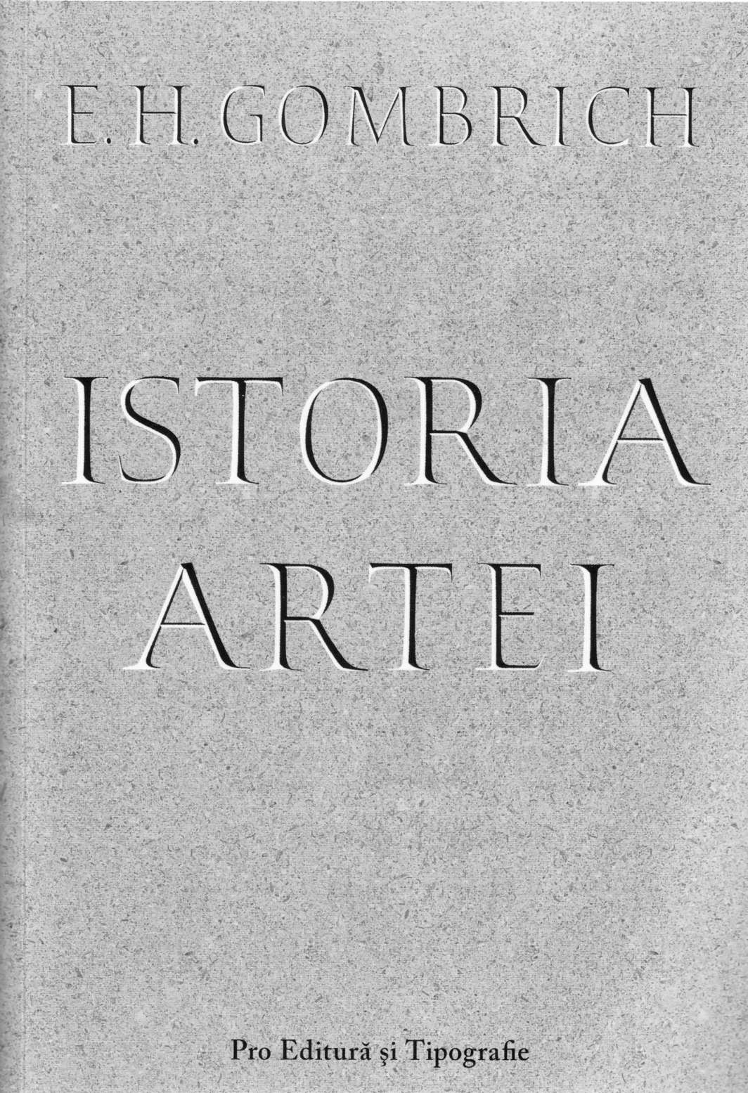

Kindle eBook: Cosimo, mai 2012
- versiune definitivă -
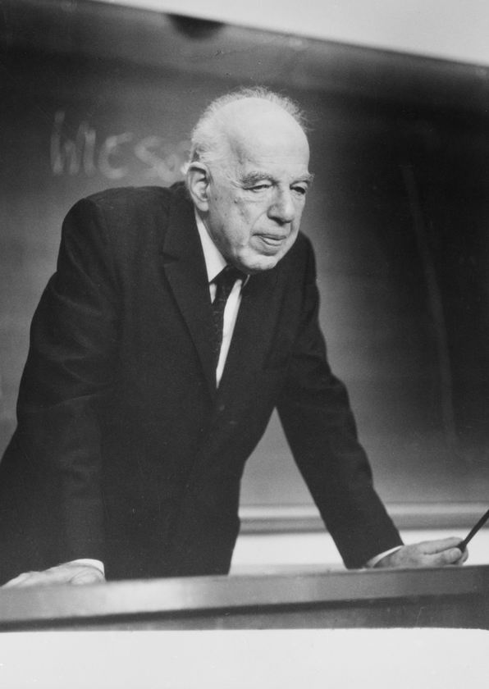
Cuprins:
Ernst Hans Gombrich
Despre autor
PREFAŢĂ
INTRODUCERE
1. ÎNCEPUTURI MISTERIOASE
2. O ARTĂ PENTRU VEŞNICIE
3. MAREA DEŞTEPTARE
4. ŢINUTUL FRUMUSEŢII
5. CUCERITORII LUMII
6. RĂSCRUCEA
7. PRIVIND SPRE RĂSĂRIT
8. CREUZETUL ARTEI OCCIDENTALE
9. BISERICA MILITANTĂ
10. BISERICA TRIUMFĂTOARE
11. CURTENI ŞI BURGHEZI
12. CUCERIREA REALITĂŢII
13. TRADIŢIE ŞI INOVAŢIE (I)
14. TRADIŢIE ŞI INOVAŢIE (II)
15. ATINGEREA ARMONIEI
16. LUMINĂ ŞI CULOARE
17. RENAŞTEREA LA NORD DE ALPI
18. O PERIOADĂ CRITICĂ
19. DIVERSITATE ÎN VIZIUNE
20. OGLINDA NATURII
21. PUTERE ŞI GLORIE (I)
22. PUTERE ŞI GLORIE (II)
23. SECOLUL LUMINILOR
24. RUPTURA CU TRADIŢIA
25. REVOLUŢIA PERMANENTĂ
26. ÎN CĂUTAREA UNOR CRITERII NOI
27. O ARTĂ EXPERIMENTALĂ
28. O ISTORIE FĂRĂ SFÂRŞIT
O altă schimbare de atitudine
NOTĂ REFERITOARE LA CĂRŢILE DESPRE ARTĂ

Despre autor

Prof. Sir Ernst Hans Gombrich s-a născut la Viena în 1909 şi a început să lucreze la Institutul Warburg din Londra în 1936, unde a ocupat şi postul de director; a fost profesor în istoria tradiţiei clasice la Universitatea din Londra, din 1959 până la pensionarea sa, în 1976. A fost făcut cavaler în 1972 şi a primit Ordinul Meritului în 1988, iar printre multele premii şi distincţii ce i s-au acordat peste tot în lume se numără Premiul Goethe (1994) şi Medalia de Aur a Oraşului Viena (1994). A decedat în noiembrie 2001. Printre lucrările sale se numără: Art and Illusion. A Study in the Psychology of Pictorial Representation (1960), The Sense of Order. A Study in the Psychology of Decorative Art (1979) şi 11 volume de studii şi recenzii, toate publicate de Phaidon Press.

PREFAŢĂ

Această carte este destinată celor care simt nevoia unei prime viziuni de ansamblu asupra unui domeniu deosebit de divers şi atrăgător. Scopul ei este să scoată în evidenţă liniile principale, fără să-l încurce pe începător cu o acumulare excesivă de detalii, urmărind să aducă o oarecare ordine, o anumită claritate în mulţimea de nume proprii, date şi stiluri care complică puţin lucrările mai specializate, şi să-l pregătească astfel să le consulte în mod util. Scriind această lucrare, m-am gândit mai ales la cititorii tineri, la adolescenţii care tocmai au descoperit lumea artei. Pe de altă parte, întotdeauna am crezut că e bine ca lucrările adresate tinerilor, un public deosebit de sever, să nu fie prea diferite de cele destinate adulţilor, exceptând evitarea tendinţei de a folosi un limbaj pretenţios sau de a exprima sentimente convenţionale. Ştiu din experienţă că aceste două defecte, din păcate prea frecvente, pot să-i îndepărteze pentru totdeauna pe cititori de scrierile despre artă. M-am străduit în mod sincer să evit aceste capcane, cu riscul de a părea uneori banal sau prea puţin „ştiinţific”. Dar nu m-am ferit niciodată de dificultăţile gândirii şi sunt îndreptăţit să sper că niciun cititor nu va considera dorinţa mea de a folosi cât mai puţini termeni tehnici drept o intenţie de a-l subestima. Oare nu acela care foloseşte inadecvat limbajul „ştiinţific”, vrând să se impună pe sine, îl subestimează pe cititor?
În afara acestei hotărâri de a limita numărul de termeni tehnici, m-am străduit, scriind această carte, să respect câteva reguli care mi-au făcut sarcina de autor mai dificilă, dar care pot s-o uşureze puţin pe cea a cititorului.
Prima dintre aceste reguli a fost să nu vorbesc despre opere pe care nu le puteam reproduce; nu voiam să văd textul transformându-se în liste de nume proprii care n-ar fi putut să însemne mare lucru pentru cei ce nu cunosc operele respective, fiind cu totul inutile pentru cei care le cunosc. Această regulă m-a obligat să limitez numărul de artişti şi de opere comentate la numărul de ilustraţii din lucrarea mea. Am fost astfel nevoit să fiu şi mai sever în alegerea a ceea ce trebuia citat şi a ceea ce trebuia lăsat deoparte. Şi aşa am ajuns la obligaţia să respect a doua regulă: să mă limitez la adevăratele opere de artă şi să sacrific tot ce ar fi putut să fie interesant ca simplă mostră a gustului sau modei. Această hotărâre m-a constrâns să renunţ la multe efecte literare. Lauda e mult mai plicticoasă decât critica, şi câteva orori amuzante ar fi adus puţin divertisment. Dar cititorul ar fi avut dreptul să-mi reproşeze introducerea unei opere mediocre, după părerea mea, cu riscul de a îndepărta o capodoperă autentică, pentru a-i face loc celei dintâi. Nu pretind că toate operele reproduse reprezintă cel mai înalt grad de perfecţiune, dar m-am străduit să nu aleg nimic despre care consider că nu are un merit deosebit.
A treia regulă a cerut şi ea puţină modestie. Am ţinut să rezist oricărei tentaţii de a mă arăta original în alegerea mea, de teamă să nu se piardă, în noianul preferinţelor personale, capodoperele cele mai celebre. La urma urmelor, această carte nu trebuie să fie doar o culegere de lucruri frumoase: ea este destinată celor care încearcă să se orienteze într-un domeniu nou şi, în acest sens, formele familiare ale unor opere evident prea cunoscute pot să constituie repere preţioase. De altfel, deseori operele cele mai celebre sunt cu adevărat cele mai valoroase în multe privinţe, iar dacă această carte reuşeşte să ajute cititorul să le privească cu alţi ochi, poate că va fi mult mai util decât dacă le-ar fi neglijat în favoarea unor opere mai puţin cunoscute pe plan universal.
Totuşi, am fost nevoit să renunţ la un mare număr de opere faimoase şi de maeştri celebri. Cu mare regret, nu am putut găsi loc pentru arta etruscă, pentru cea hindusă, pentru artişti de importanţa lui Jacopo della Quercia, Signorelli sau Carpaccio, Peter Vischer, Brouwer, Terborch, Canaletto sau Corot şi a multor altora care mă emoţionează profund. Includerea tuturor ar fi însemnat dublarea sau triplarea volumului acestei cărţi şi reducerea utilităţii sale ca prim ghid asupra artei. Trebuie să spun că am respectat o lege subsidiară în această muncă tristă de eliminare: când am avut ezitări, am preferat întotdeauna o operă cunoscută de mine în original unei opere pe care o cunoşteam doar din fotografii. Aş fi preferat să fac din ea o regulă absolută, dar n-am vrut ca cititorul să suporte consecinţele dificultăţilor de deplasare ce au marcat anii în care a fost realizată această lucrare. Şi, de altfel, ultima mea regulă a fost să nu mă supun unor reguli cu adevărat tiranice, ci să le mai încalc câteodată, lăsându-l pe cititor să mă prindă cu mâţa în sac!
Cam asta ar fi tot despre regulile restrictive pe care mi le-am impus. În ceea ce priveşte scopul urmărit, acesta ar trebui să fie scos în evidenţă chiar de către carte. Am încercat să povestesc încă o dată istoria artei în limbajul cel mai simplu, făcând-o foarte coerentă în mintea cititorului. Ea ar trebui să-i lumineze judecata, nu atât prin descrieri entuziaste, cât prin indicaţii despre intenţiile probabile ale fiecărui artist. Metoda mea ar trebui cel puţin să contribuie la risipirea cauzelor unora dintre neînţelegerile cel mai des întâlnite şi să prevină o atitudine critică ce lasă să ne scape esenţialul operei de artă. În plus, cartea are şi un alt scop, puţin mai ambiţios: încearcă să aşeze opera de artă în locul ei istoric şi să faciliteze astfel înţelegerea intenţiilor artistice ale diferiţilor maeştri. Fiecare generaţie este, într-o oarecare măsură, revoltată contra criteriilor generaţiei precedente; fiecare operă îşi emoţionează contemporanii prin ceea ce nu vrea să fie, ca şi prin ceea ce vrea să fie.
Când tânărul Mozart a sosit la Paris, a fost uimit – după cum aflăm dintr-o scrisoare trimisă tatălui său – de faptul că simfoniile la modă se sfârşeau întotdeauna cu un finale pe un ritm rapid; ceea ce l-a făcut să înceapă această ultimă mişcare cu o introducere lentă, ca să producă asupra auditoriului un efect de surpriză. Acest exemplu, oricât ar fi de superficial, arată foarte bine în ce sens trebuie să încline căutarea unei judecăţi istorice asupra operei de artă. Nevoia de a se distinge poate că nu este lucrul cel mai elevat sau cel mai profund în motivaţia unui artist, dar este aproape întotdeauna prezentă. Iar o apreciere justă a acestei dorinţe de diferenţiere ajută deseori la înţelegerea artei din trecut. Am încercat să fac din această metamorfoză constantă dominanta povestirii mele şi să scot în evidenţă cum fiecare operă se leagă de cea care a precedat-o, prin imitaţie sau opoziţie. Cu riscul de a părea plicticos, am revenit uneori, în scopul confruntării, asupra unor opere care indică foarte bine distanţa pe care un artist anume a vrut să şi-o impună faţă de predecesorii lui. Această metodă de prezentare comportă un pericol pe care sper că l-am evitat, dar care trebuie să fie menţionat: confuzia naivă pe care ar putea s-o sugereze între schimbarea continuă ce caracterizează viaţa artei şi noţiunea unui progres constant. Este foarte adevărat că fiecare artist are impresia că a depăşit generaţia dinaintea lui şi că, din punctul lui de vedere, constituie un progres faţă de tot ceea ce s-a făcut anterior. Nu putem spera să înţelegem cu adevărat o operă de artă dacă nu împărtăşim, într-o anumită măsură, triumful şi eliberarea încercate de artist în faţa propriei creaţii. Dar trebuie să fim conştienţi că orice câştig, orice progres într-o anumită direcţie duce la o pierdere în alt sens şi că, în pofida rolului său, acest progres, cu totul subiectiv, nu corespunde unei perfecţionări adevărate a valorilor artistice. Enunţat în mod abstract, acest lucru ar putea să nu pară foarte clar. Sper ca lucrarea mea să poată risipi această neînţelegere.
Încă o vorbă despre spaţiul rezervat în această lucrare fiecărei arte. Unii vor considera că pictura a fost pe nedrept favorizată în detrimentul sculpturii şi arhitecturii. Unul dintre motivele acestui dezechilibru este că, prin tehnica fotografică, pictura pierde mai puţin decât sculptura în relief, cu atât mai mult arhitectura. Pe de altă parte, n-am avut deloc intenţia să rivalizez cu multele lucrări excelente despre istoria stilurilor arhitecturale. Totuşi, istoria artei, aşa cum am vrut s-o prezint, nu putea fi povestită fără a aminti şi evoluţia arhitecturii. Dat fiind că, pentru fiecare perioadă, am fost nevoit să mă limitez la comentarea a unu-două edificii, am încercat să restabilesc echilibrul reproducând aceste exemple, în fiecare capitol, la loc de onoare. Acest lucru îl poate ajuta pe cititor să coordoneze ceea ce ştie despre fiecare epocă şi s-o vadă bine în ansamblul ei. Ca anexă la fiecare capitol, am ales o imagine caracteristică pentru mediul artistic al epocii respective. Aceste imagini formează un fel de serie independentă, reflectând schimbările din situaţia socială a artistului şi a publicului. Chiar dacă meritul lor artistic nu este întotdeauna dintre cele mai mari, aceste documente ne pot ajuta să evocăm o imagine destul de precisă a cadrului în care s-a format arta din timpurile trecute.
Cartea de faţă n-ar fi fost niciodată scrisă fără încurajările călduroase primite de la Elisabeth Senior, a cărei moarte prematură, în cursul unui bombardament la Londra, a constituit o mare pierdere pentru toţi cei care au cunoscut-o. Trebuie să mai mulţumesc şi doctorului Leopold Ettlinger, doctorului Edith Hoffmann, doctorului Otto Kurz, doamnelor Olive Renier şi Edna Sweetmann, precum şi soţiei şi fiului meu Richard pentru ajutorul şi sfaturile lor folositoare.
Prefaţa la ediţia a douăsprezecea

Această carte a fost concepută de la început pentru a povesti istoria artei în cuvinte şi imagini, permiţând cititorului, în măsura posibilului, să aibă în faţa ochilor ilustrarea a ceea ce trata textul, fără să întoarcă pagina.
Păstrez încă o amintire plăcută modului puţin ortodox şi ingenios în care doctorul Bela Horovitz şi Ludwig Goldscheider, fondatorii Phaidon Press, au reuşit acest lucru în 1949, cerându-mi să scriu ici un nou paragraf, colo să inserez o ilustraţie suplimentară. Rezultatul acestor săptămâni de colaborare intensă justifica cu prisosinţă demersul, dar echilibrul la care ajunseserăm era atât de delicat, încât nu ne puteam gândi la nicio modificare majoră păstrând macheta originală. Au fost modificate doar câteva capitole de la urmă pentru ediţia a unsprezecea (1966), la care am adăugat un post-scriptum, lăsând însă neschimbat corpusul lucrării. Noua formă pe care editorii au decis s-o adopte pentru această carte, mai potrivită cu metodele de realizare moderne, oferă noi posibilităţi, dar pune şi noi probleme. În cursul lungii lor cariere, paginile din Istoria artei au devenit familiare unui număr de cititori mult mai mare decât aş fi crezut posibil la început. Cele mai multe dintre cele douăsprezece ediţii în alte limbi au şi ele drept model macheta iniţială. În aceste împrejurări, mi se pare regretabil să omit pasaje şi ilustraţii pe care cititorul ar fi dorit să le caute. Nimic nu e mai enervant decât să descoperi că ceva ce te aşteptai să găseşti într-o carte a fost omis din exemplarul pe care îl ai în bibliotecă. Dacă posibilitatea de a propune reproduceri mai mari ale unor opere comentate şi de a adăuga câteva planşe color mi se părea binevenită, n-am vrut însă să elimin nimic şi am schimbat doar câteva exemple, foarte puţine, din motive tehnice sau alte temeiuri stringente. În schimb, posibilitatea de a spori numărul de opere comentate şi reproduse constituia o ocazie şi totodată o tentaţie căreia trebuia să-i rezist. Transformarea acestei lucrări într-un tom voluminos i-ar fi anulat caracterul şi ar fi fost contrară intenţiei urmărite. Până la urmă, am hotărât să adaug paisprezece exemple care mi se păreau nu doar interesante în sine – ce operă de artă nu e? —, ci şi că aduc un număr de elemente noi, instructive textului. Pentru că, în fond, textul face din această carte mai mult o istorie decât o antologie. Dacă o putem citi şi, sper, aprecia fără să fim distraşi de goana după imaginile care însoţesc textul, lucrul acesta se datorează ajutorului adus în diferite feluri de Elwyn Blacker, de doctorul I. Grafe şi de Keith Roberts.
E.H.G., noiembrie 1971
Prefaţa la ediţia a treisprezecea

Ilustraţiile color sunt mult mai numeroase în această ediţie decât în ediţia a douăsprezecea, dar textul (cu excepţia bibliografiei) rămâne neschimbat.
O altă noutate este seria de tabele cronologice de la sfârşit. Observând locul câtorva jaloane importante în vasta panoramă a istoriei, ele ar trebui să-l ajute pe cititor să compenseze acea iluzie de perspectivă care conferă o mare greutate evoluţiei recente a artei, în detrimentul trecutului mai îndepărtat. Stimulând astfel reflecţii asupra scării temporale a istoriei artei, tabelele ar trebui să servească aceluiaşi scop pe care îl avea această carte în momentul în care am scris-o, în urmă cu vreo treizeci de ani. Aici, aş putea să-l trimit pe cititor la primele cuvinte ale prefeţei iniţiale.
E.H.G., iulie 1977
Prefaţa la ediţia a paisprezecea

„Cărţile au viaţa lor proprie.” Poetul roman care a făcut această remarcă nu şi-ar fi putut imagina că aceste cuvinte vor fi copiate manual de-a lungul secolelor şi vor fi disponibile pe rafturile bibliotecilor două mii de ani mai târziu. La această scară, cartea de faţă se află încă în copilăria ei. Totuşi, scriind-o, nu m-am gândit la viaţa ei viitoare, care, cel puţin în ediţiile în limba engleză, este acum indicată pe pagina de Copyright. Unele dintre schimbările suferite de această lucrare sunt amintite în prefeţele la ediţiile a douăsprezecea şi a treisprezecea.
Aceste schimbări au fost păstrate, dar secţiunea despre cărţile de artă a fost din nou adusă la zi. Pentru a fi în pas cu evoluţia tehnicii şi a răspunde aşteptărilor publicului, multe ilustraţii imprimate înainte alb-negru apar acum color. În plus, am adăugat un supliment despre „noile descoperiri”, cu o scurtă retrospectivă despre descoperirile arheologice, ca să amintesc cititorului în ce măsură istoria trecutului a fost supusă întotdeauna revizuirii şi a cunoscut o îmbogăţire neaşteptată.
E.H.G., martie 1984
Prefaţa la ediţia a cincisprezecea

Pesimiştii ne spun uneori că, în această eră a televiziunii şi a casetelor video, publicul a pierdut obiceiul de a citi şi studenţii n-au răbdare să se delecteze lecturând o carte de la un capăt la altul. Ca toţi autorii, nu pot decât să sper că pesimiştii se înşală. Oricât de fericit aş fi să văd ediţia a cincisprezecea îmbogăţită cu noi ilustraţii color, cu o bibliografie şi un index revizuite şi reorganizate, cu tabele cronologice ameliorate şi chiar două hărţi geografice, sunt nevoit să subliniez încă o dată că această carte este concepută spre a fi citită ca o istorie. Este adevărat că această istorie continuă dincolo de perioada unde o lăsasem în prima ediţie; dar chiar şi episoadele adăugate nu pot fi pe deplin înţelese decât în lumina a ceea ce s-a petrecut înainte. Sper să mai am încă cititori dornici să li se povestească, de la început, cum s-a ajuns unde suntem astăzi.
E.H.G., martie 1989
Prefaţa la ediţia a şaisprezecea

La ceasul la care aştern pe hârtie prefaţa la această ultimă ediţie, îmi simt sufletul plin de uimire şi de recunoştinţă. De uimire, pentru că îmi amintesc foarte bine aşteptările foarte modeste din momentul în care scriam această carte, şi de recunoştinţă faţă de generaţiile de cititori – să îndrăznesc a spune din lume? – care au considerat-o utilă ca iniţiere în moştenirea noastră artistică, astfel încât au recomandat-o altora şi altora. Recunoştinţă şi faţă de editorii mei, bineînţeles, care au răspuns acestei cereri, adaptându-se evoluţiei tehnicii şi acordând cea mai mare atenţie fiecărei noi ediţii revizuite.
Această ultimă transformare o datorăm actualului proprietar al editurii Phaidon Press, Richard Schlagman, care dorea să se revină la principiul iniţial – să ofere cititorului posibilitatea de a avea ilustraţiile în faţa ochilor când studiază textul –, să amelioreze calitatea şi dimensiunile ilustraţiilor şi, pe cât posibil, să le sporească numărul.
Evident, exista o limită în realizarea acestui ultim obiectiv, deoarece această carte ar fi ajuns, contrar scopului ei, prea lungă ca să servească drept text de iniţiere.
Totuşi, sperăm că cititorul va primi bine aceste adăugiri, şi îndeosebi pliantele, dintre care unul (ilustr. 155 şi 156) mi-a permis să arăt şi să comentez în întregime retablul de la Gand. Alte adăugiri repară omisiunile din ediţiile anterioare, îndeosebi unele imagini la care făcea trimitere textul, dar ele nu erau reproduse, de exemplu divinităţile egiptene aşa cum le prezintă Cartea morţilor (ilustr. 38), portretul de familie al regelui Akhenaton (ilustr. 40), medalia care arată planul iniţial al bazilicii San Pietro de la Roma (ilustr. 186), fresca lui Correggio din domul catedralei din Parma (ilustr. 217) şi unul dintre portretele ofiţereşti realizate de Frans Hals (ilustr. 269).
Am adăugat şi alte câteva ilustraţii pentru a aduce clarificări cadrului sau contextului unor opere studiate: figura completă a Aurigei de la Delfi (ilustr. 53), catedrala de la Durham (ilustr. 114), portalul de nord al catedralei din Chartres (ilustr. 126) şi transeptul sudic al catedralei din Strasbourg (ilustr. 128). Nu este nevoie să explic înlocuirea unor ilustraţii din raţiuni pur tehnice, nici prezenţa la scară mai mare a unor detalii, dar trebuie să spun câteva cuvinte despre cei opt artişti pe care am decis să-i includ în plus. În prima prefaţă, îl aminteam pe Corot printre pictorii pe care îi admiram mult, dar pe care nu-i putusem include în lucrare. Am fost obsedat de omisiune şi acum m-am revanşat, sperând că această schimbare va fi utilă discuţiei unor probleme artistice.
În rest, am limitat includerea de noi artişti la capitolele despre secolul al XX-lea. Preluând din versiunea germană a acestei cărţi doi maeştri ai expresionismului german, Käthe Koliwitz, care a exercitat o mare influenţă asupra „realismului socialist” din Europa de Est, şi Emil Nolde, pentru folosirea unui nou limbaj grafic (ilustr. 368 şi 369); Brâncuşi şi Nicholson (ilustr. 380 şi 382) completează arta abstractă, iar „Chirico şi Magritte, pe cea suprarealistă (ilustr. 388 şi 389). În sfârşit, Morandi mi-a folosit ca exemplu de artist din secolul al XX-lea, cu atât mai mult cu cât a ştiut să reziste etichetelor stilistice (ilustr. 399).
Am făcut aceste adăugiri în speranţa că evoluţia va fi mai puţin bruscă decât a putut să pară în ediţiile trecute, prin urmare, mai inteligibilă. Pentru că acesta este principalul scop al cărţii de faţă. Dacă a găsit prieteni printre amatorii de artă şi studenţi, asta se datorează probabil faptului că le-a permis să înţeleagă coeziunea istoriei artei. E agasant să memorezi o listă cu nume şi date; în schimb, e mai uşor să-ţi aminteşti o istorie, după ce ai înţeles rolul pe care îl joacă diferitele personaje şi ai văzut motivele şi episoadele povestirii. Spun de câteva ori în această carte că, în artă, orice câştig într-un domeniu riscă să se manifeste printr-o pierdere în altă parte. Desigur, e valabil şi pentru această nouă ediţie, dar sper în mod sincer ca numeroasele câştiguri să compenseze îndeajuns orice pierdere. Îmi rămâne să-i mulţumesc lui Bernard Dod, pentru devotamentul cu care a supravegheat, cu privirea lui de vultur, realizarea acestei noi ediţii.
E.H.G., decembrie 1994

INTRODUCERE
Arta şi artiştii

S-o spunem clar, de la început: „arta” nu are existenţă proprie. Există doar artişti. În timpuri foarte îndepărtate, oamenii, cu ajutorul unor bucăţi de pământ colorat, schiţau formele unui bizon pe pereţii grotelor; în zilele noastre, cumpără culori şi fac afişe: în acest interval, au realizat foarte multe lucruri. Nu există niciun inconvenient în a numi artă ansamblul acestor activităţi, cu condiţia de a nu uita niciodată că un asemenea cuvânt capătă multe sensuri deosebite, în momente şi locuri diferite, şi de a înţelege bine că arta în abstract, Arta cu A mare, nu există. Este evident că, în zilele noastre, această Artă cu A mare a devenit un fel de ideal, dublat de o sperietoare. Poţi să distrugi un artist spunând că ceea ce a făcut poate că nu e rău în genul lui, dar nu e „artă“. Şi poţi să uluieşti un om cumsecade, care admiră un tablou, spunând că ceea ce îi place în acea operă nu e arta în sine, ci cu totul altceva.
În realitate, cred că nu există motive proaste ca să-ţi placă o statuie sau un tablou. Poate să-ţi placă un peisaj pentru că îţi aminteşte de ţara ta, sau un portret pentru că evocă chipul unui prieten. Nu-i nimic absurd în asta. Este inevitabil – şi toţi suntem o apă şi-un pământ – ca un tablou să stârnească în noi o mie şi una de amintiri care suscită o plăcere sau o aversiune. Atâta timp cât aceste amintiri ne ajută să apreciem ceea ce vedem, nu e cazul să ne facem griji. Dar, dacă vreo amintire nepotrivită ne falsifică judecata, când, de exemplu, ne întoarcem instinctiv faţa de la o pictură reprezentând un peisaj alpin admirabil, pentru că avem oroare să ne căţărăm pe munte, atunci devine necesar să examinăm temeinic motivele unei aversiuni care anulează o plăcere pe care am fi putut s-o avem. Există cu siguranţă motive injuste de a dispreţui o operă de artă.
În general, oamenilor le place să găsească într-un tablou ceea ce le place în realitate. O astfel de preferinţă e cât se poate de naturală. Toţi iubim frumuseţea în natură şi suntem recunoscători celui care a ştiut s-o fixeze în opera sa. Desigur, un artist nu se gândeşte să ne ofenseze. Când Rubens a desenat un portret al fiului său (ilustr. 1), marele pictor flamand era mândru de frumuseţea copilului.
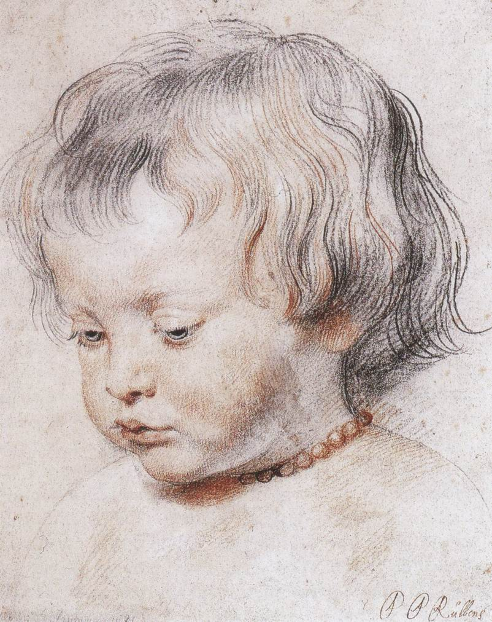
1. Pieter Paul Rubens, Portretul fiului său Nicolas, cca 1620, cărbune şi sanguină pe hârtie, 25,2 x 20,3 cm. Viena, Graphische Sammlung Albertina

Dorea, cu siguranţă, să ne facă să-l admirăm. Dar această tendinţă spre lucruri drăgălaşe şi plăcute ar putea să ne facă să ne poticnim dacă ne împinge să dăm deoparte operele cu subiecte mai puţin seducătoare. Cu siguranţă că marele pictor german Albrecht Dürer a desenat portretul mamei sale (ilustr. 2) cu aceeaşi dragoste şi devoţiune cu care a schiţat Rubens chipul fiului său.
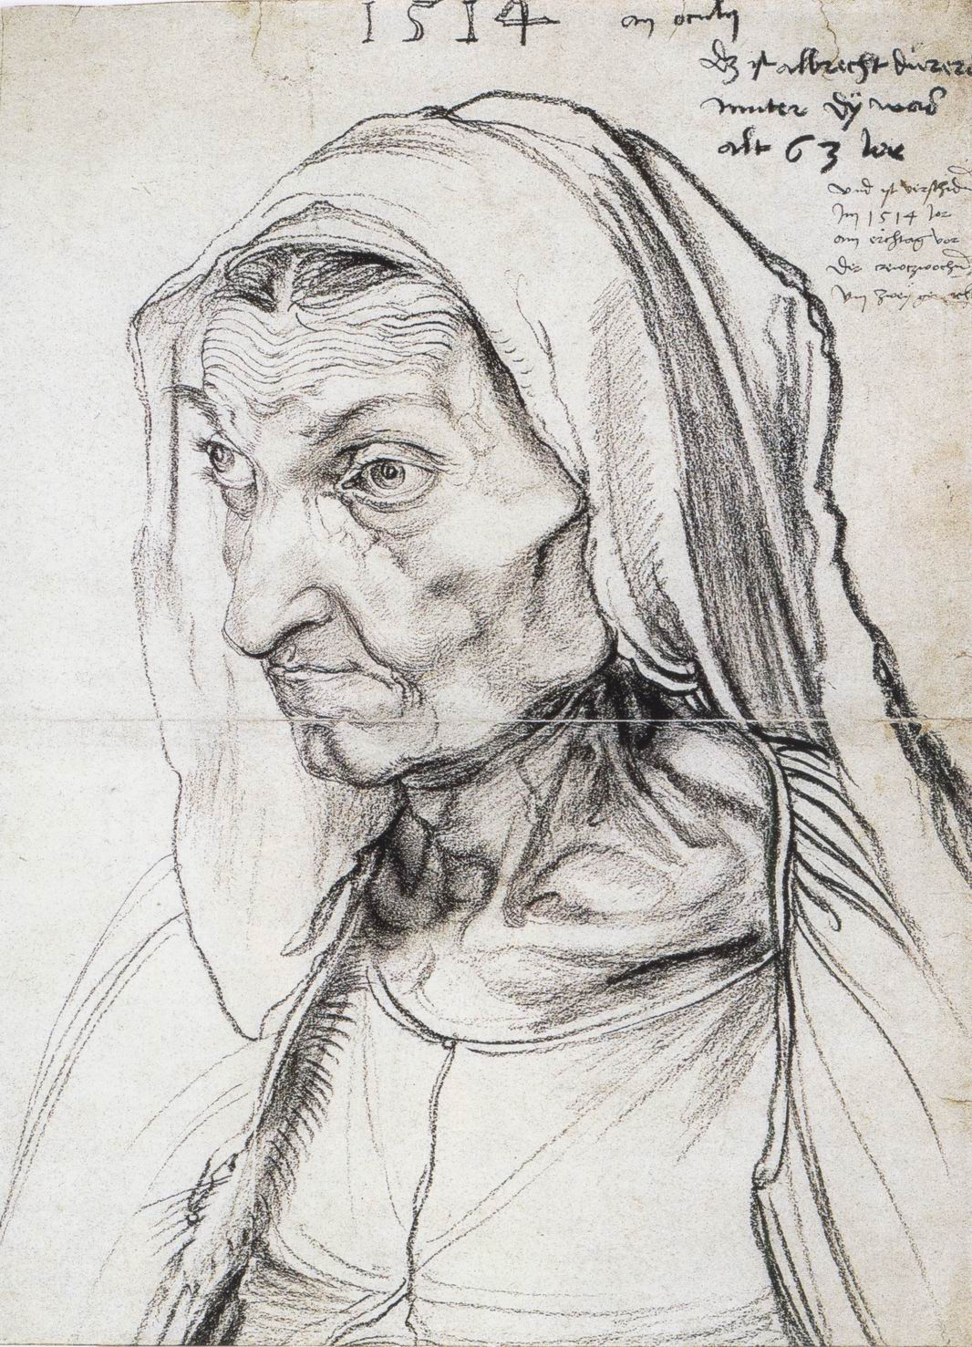
2. Albrecht Dürer, Mama artistului, 1514, cărbune pe hârtie, 42,1 x 30,3. Berlin, Staatliche Museen, Kupferstichkabinett

Acest studiu pătrunzător al bătrâneţii poate să ne şocheze, dar, dacă luptăm contra acestui dezgust instinctiv, vom fi pe deplin recompensaţi. Pentru că, în teribila lui sinceritate, desenul lui Dürer este o capodoperă. Vom înţelege destul de repede că frumuseţea unui tablou nu coincide cu latura agreabilă a unui subiect. N-aş putea să hotărăsc dacă acei copii în zdrenţe, pe care îi picta cu atâta plăcere Murillo, erau sau nu frumoşi (ilustr. 3), dar e sigur că, aşa cum i-a pictat, au un farmec nespus.
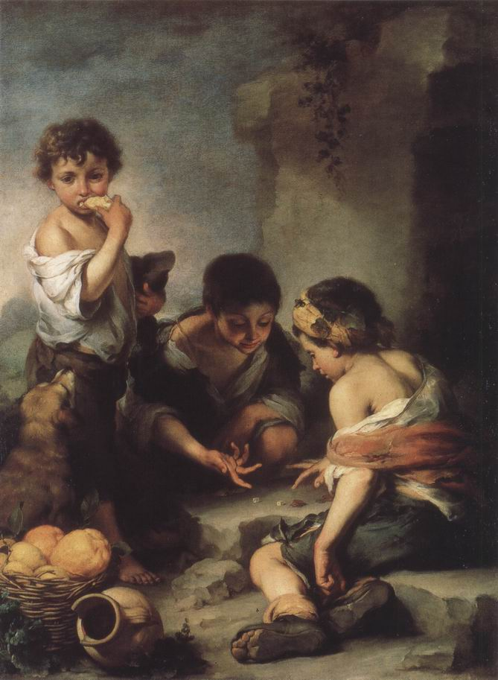
3. Bartolomé Estebán Murillo, Copii jucând zaruri, cca 1670-1675, ulei pe pânză, 146 x 108 cm. München, Alte Pinakothek

La fel, vom considera poate destul de neinteresant copilul din pictura de interior a olandezului Pieter de Hooch (ilustr. 4), şi totuşi este un tablou splendid şi de o mare seducţie.
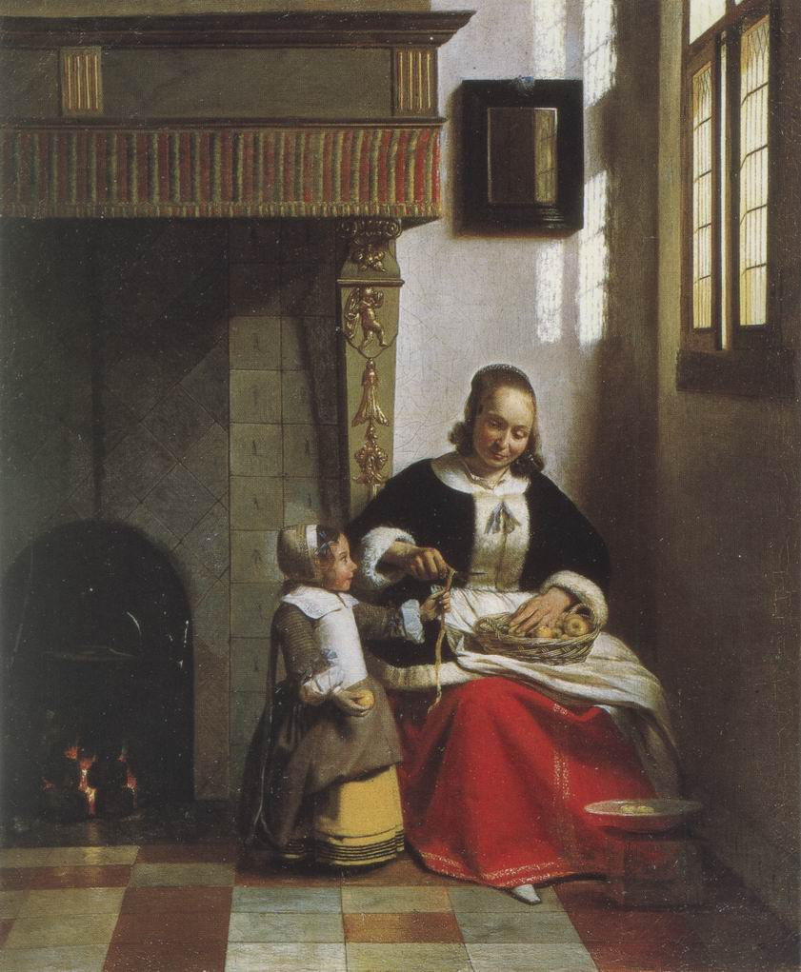
4. Pieter de Hooch, Interior cu femeie curăţând mere, 1663, ulei pe pânză, 70,5 x 54,3. Londra, Wallace Collection

Noţiunea de frumuseţe e neliniştitoare prin faptul că gustul şi canoanele frumosului variază la infinit. Iată (ilustr. 5 şi 6) doi pictori, amândoi din secolul al XV-lea şi amândoi reprezentând îngeri cântând la lăută. Mulţi vor prefera opera italianului Mellozo da Forlì (ilustr. 5), plină de farmec şi de graţie, celei a contemporanului său, flamandul Hans Memling (ilustr. 6).
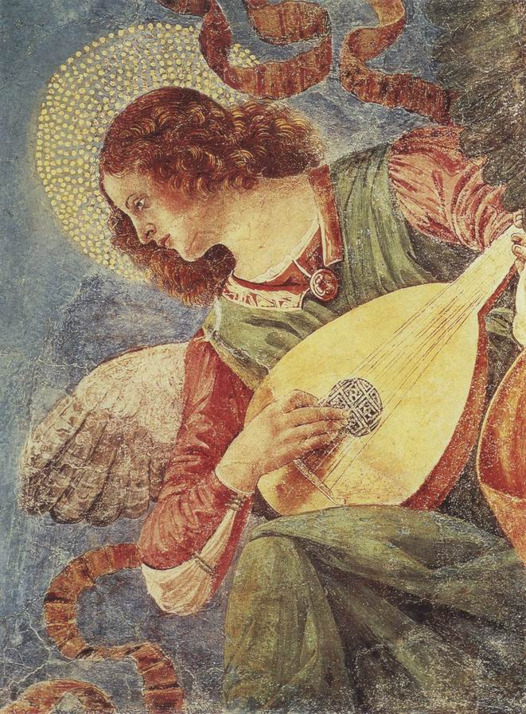
5. Melozzo da Forlì, Înger, cca 1480, detaliu de frescă. Roma, Pinacoteca Vaticanului

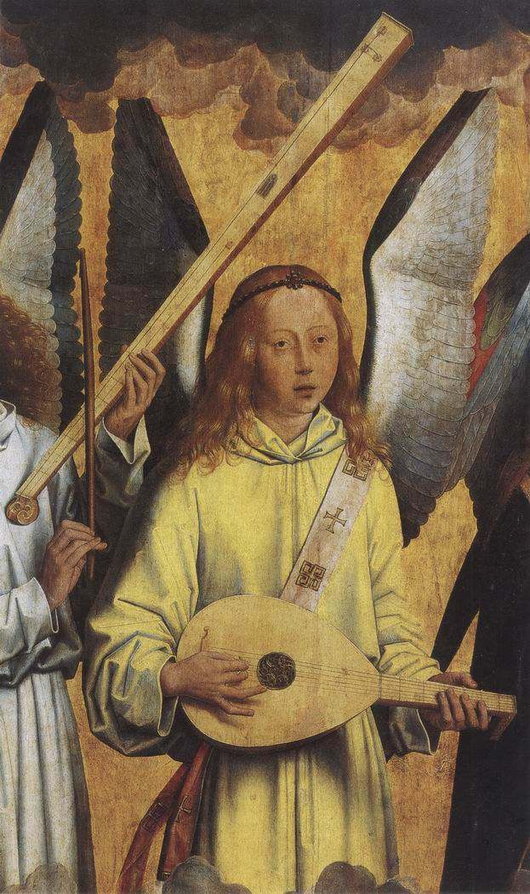
6. Hans Memling, Înger, cca 1490, ulei pe lemn, detaliu de retablu. Anvers, Honinklijk Museum voor Schone Kunsten

Mie îmi plac amândouă. Poate că e nevoie de puţin mai multă atenţie ca să sesizezi frumuseţea pe care o exprimă îngerul lui Memling, dar, când ne vom obişnui cu subtila lui stângăcie, ni se va părea adorabil.
Ceea ce e valabil pentru frumuseţe e valabil şi pentru expresie. În realitate, deseori expresia unei figuri pictate face ca ea să ne placă sau nu. Unii sunt atraşi de o expresie uşor de înţeles care, chiar prin aceasta, îi emoţionează profund. Când Guido Reni, pictor italian din secolul al XVII-lea, a reprezentat faţa lui Hristos pe cruce (ilustr. 7), intenţia lui era cu siguranţă ca spectatorul să poată regăsi în ea toate suferinţele şi toată slava Patimilor.
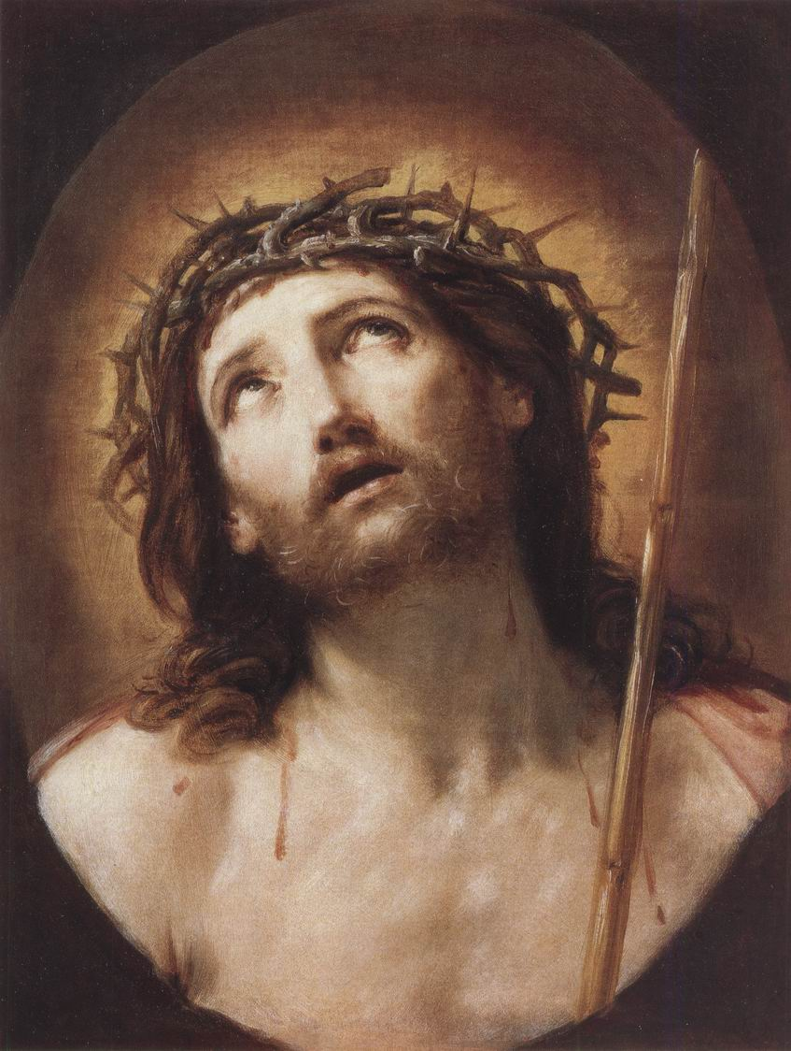
7. Guido Reni, Capul lui Hristos, cca 1639-1640, ulei pe pânză, 62 x 48 cm. Paris, Muzeul Luvru

O mulţime de oameni, de-a lungul câtorva secole, au primit consolare şi îmbărbătare de la o astfel de imagine a Mântuitorului. Sentimentele pe care le exprimă sunt atât de puternice şi atât de limpezi, încât au fost făcute nenumărate copii ale sale pe care le întâlneşti în capele şi în casele cele mai modeste, acolo unde nimeni nu e preocupat de „artă“. Dar, dacă expresia intensă a unui sentiment ne emoţionează, acesta nu-i un motiv să ne întoarcem faţa de la opere a căror expresie este poate mai dificil de înţeles.
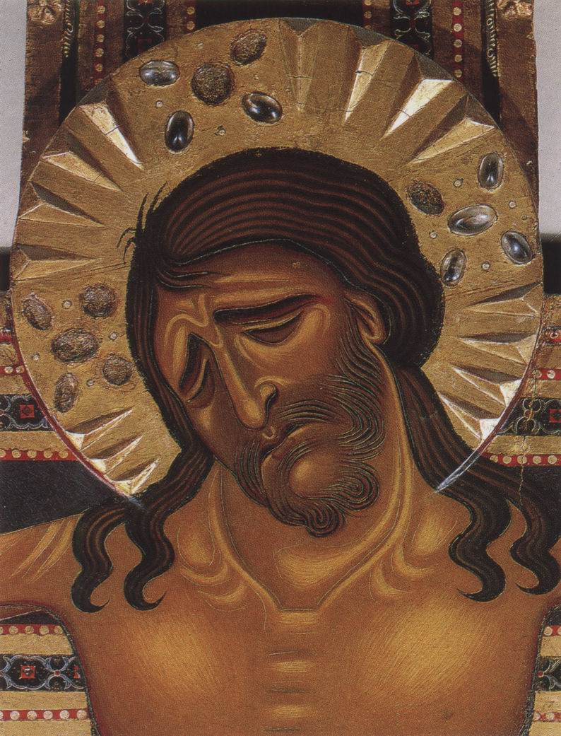
8. Maestru toscan, Hristos pe cruce, cca 1175-1225, tempera pe lemn, detaliu dintr-un crucifix. Florenţa, Galleria degli Uffizi

Pictorul italian din secolul al XIII-lea, autor al crucifixului din care vedem un detaliu în ilustraţia 8, a simţit cu siguranţă drama Patimilor la fel de sincer precum Guido Reni, dar, pentru a-i înţelege sentimentul, trebuie mai întâi să ne familiarizăm cu felul lui de a lucra. După ce vom cunoaşte bine aceste moduri diferite de exprimare, poate că vom ajunge să preferăm opere de artă care redau un sentiment mai puţin direct, mai tainic, comparativ cu cea a lui Guido Reni. Aşa cum unii preferă un bărbat sobru în vorbe şi gesturi, care nu se dezvăluie în întregime, tot aşa există alţii care ştiu să aprecieze opere pictate sau sculptate care le lasă ceva de ghicit, ceva la care să mediteze. În operele „primitivilor”, datorate unor artişti mai puţin abili decât cei de azi în reprezentarea feţelor şi atitudinilor, este uneori deosebit de emoţionant să urmăreşti efortul depus pentru a face vădit sentimentul ce trebuia să fie exprimat.
Dar cei care se iniţiază în artă se lovesc şi de o altă dificultate. Vor să admire înainte de orice măiestria artistului de a reprezenta lumea vizibilă şi caută tablourile care „par adevărate”. Nu mă gândesc nicio clipă să neg legitimitatea unei astfel de concepţii. Răbdarea şi abilitatea pe care le implică o redare fidelă a „realităţii” sunt, desigur, lucruri demne de admiraţie. Mari artişti din trecut s-au străduit să realizeze opere în care fiecare detaliu este fixat cu mare grijă.
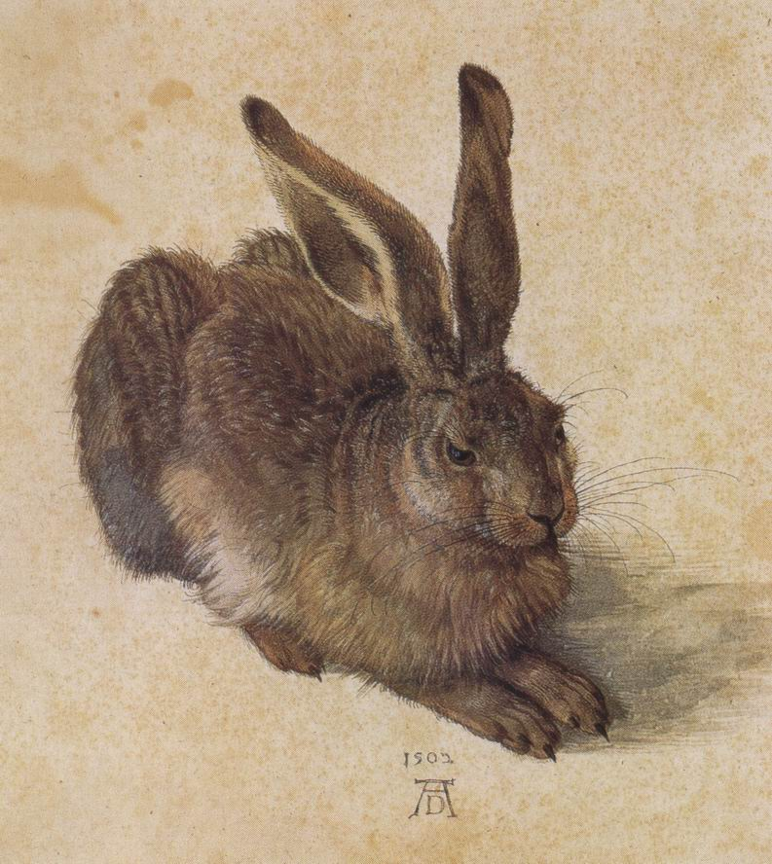
9. Albrecht Dürer, Iepure, 1502, acuarelă şi guaşă pe hârtie, 25 x 22,5 cm. Viena, Graphische Sammlung Albertina

Acuarela lui Dürer care reprezintă un iepure (ilustr. 9) este un exemplu faimos al acestui zel răbdător. Dar cine ar putea să spună că elefantul desenat de Rembrandt (ilustr. 10) nu-i la fel de remarcabil, din singurul motiv că are mai puţine detalii? Rembrandt era un mare magician, care a ştiut, din câteva linii, să dea senzaţia de piele ridată a elefantului.
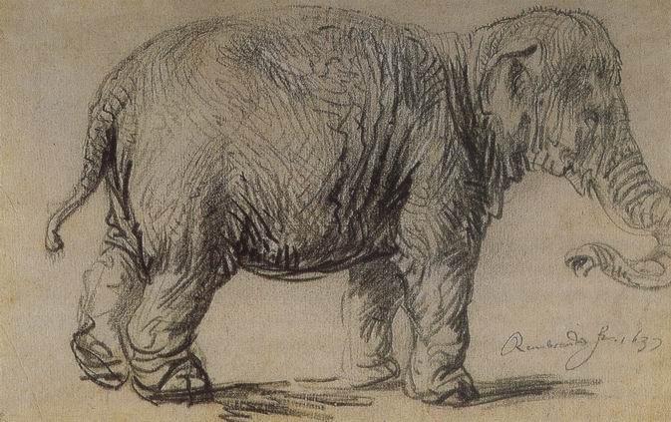
10. Rembrandt, Elefant, 1637, cărbune pe hârtie, 23 x 34 cm. Viena, Graphische Sammlung Albertina

Dar, în iubirea lor puţin maniacă pentru „realitate”, nu doar execuţia rapidă sau sumară şochează mult oamenii. Ei sunt uimiţi chiar mai mult de opere pe care le consideră ca fiind desenate în mod incorect, mai ales când au fost realizate într-o perioadă relativ recentă, perioadă în care artistul „ar fi trebuit să ştie mai multe”. În realitate, nu există niciun mister în aceste deformări ale naturii, care revin atât de des în discuţiile despre arta modernă. Cine a văzut un desen animat, sau pur şi simplu nişte caricaturi, ştie foarte bine că este deseori corect să desenezi lucrurile diferit de ceea ce par, să le modifici, să le deformezi într-un fel sau altul. Dacă Mickey Mouse nu seamănă deloc cu un şoarece adevărat, cine s-ar gândi să se plângă? Dar cei care se lasă prinşi de farmecul creaturilor lui Walt Disney nu se gândesc deloc la „artă”. Privindu-i filmele, ei lasă la uşă prejudecăţile celor care vizitează o expoziţie de artă contemporană. Şi, dacă un artist modern îşi permite să deseneze ceva în felul lui, va fi foarte repede considerat un cârpaci incapabil. Totuşi, orice am crede despre artiştii moderni, le putem în orice caz acorda minimul de ştiinţă necesară pentru un desen „corect”. Dacă se depărtează de la el, au motivele lor, iar aceste motive se înrudesc cu cele ale unui Disney sau ale unui caricaturist. Ilustraţia 11 reproduce o planşă dintr-o Istorie naturală ilustrată de unul dintre cei mai mari artişti contemporani, Pablo Picasso. Nimeni nu s-ar gândi să critice această imagine încântătoare a unei cloşti cu puişorii ei.
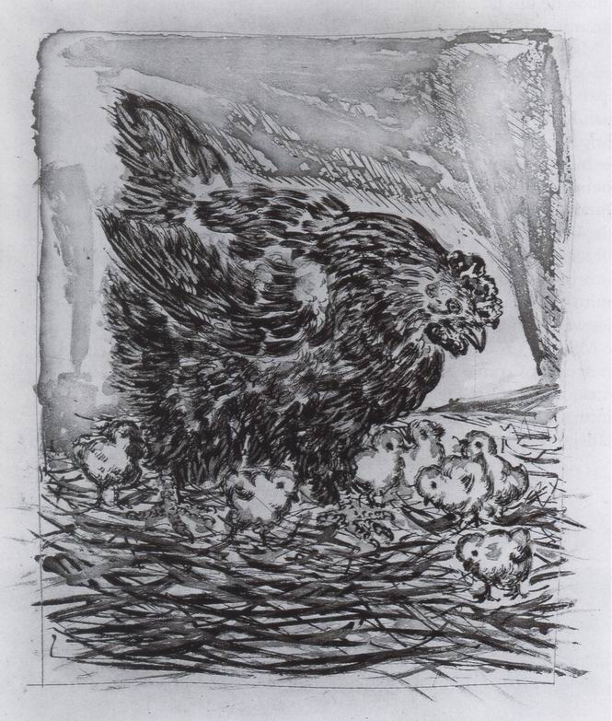
11. Pablo Picasso, Găină cu pui, 1941-1942, acvaforte, 36 x 28 cm. Ilustraţie la Istoria naturală a lui Buffon

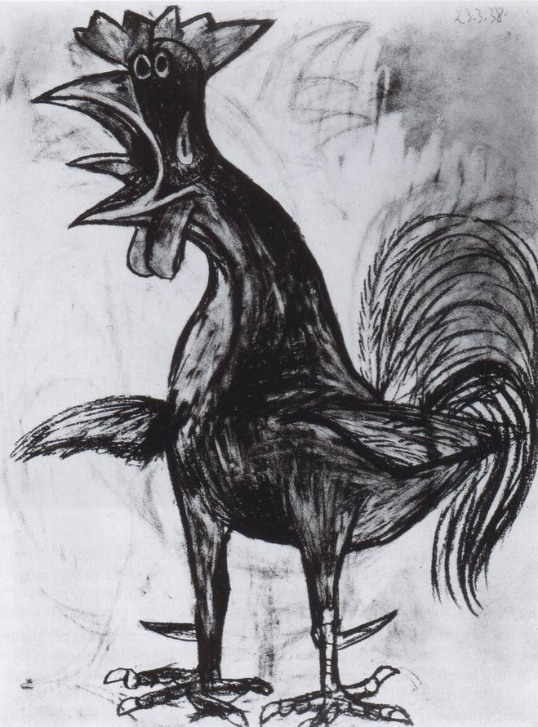
12. Pablo Picasso, Cocoş tânăr, 1938, cărbune pe hârtie, 76 x 55 cm. Colecţie particulară

Dar, pentru a desena un cocoş tânăr (ilustr. 12), Picasso nu s-a mulţumit doar cu simpla redare a siluetei păsării. El a vrut să scoată în relief caracterul său agresiv, insolenţa sa stupidă. În fond, a recurs la procedeele caricaturii. De aceea, când o pictură sau un desen ni se pare incorect, ar trebui să ne punem întotdeauna două întrebări. Mai întâi: nu a avut artistul motivele lui să aducă unele modificări aparenţelor? În această privinţă, lucrurile ni se vor părea mai clare pe măsură ce vom urmări povestea evoluţiei artelor. Pe de altă parte, înainte de a condamna o lucrare pentru că a fost desenată incorect, trebuie să ne mai întrebăm dacă suntem siguri că avem dreptate, dacă suntem siguri că pictorul a greşit. Toţi avem tendinţa să hotărâm, fără să ne gândim, că lucrurile „sunt sau nu sunt aşa“. Fapt destul de ciudat, întotdeauna ni se pare că natura trebuie să fie aidoma imaginilor cu care suntem obişnuiţi. Lucru perfect ilustrat de o descoperire curioasă făcută într-un trecut relativ recent. Timp de secole, o mulţime de oameni, la curse sau la vânătoare, au observat cai în galop. O mulţime de oameni au privit cu plăcere tablouri sau gravuri reprezentând cai în galop în spatele unei haite de câini sau în focul unei lupte. Şi se pare că nimeni nu a ştiut vreodată să vadă cum aleargă cu adevărat un cal. De la cei mai buni la cei mai slabi, toţi pictorii au reprezentat caii cu picioarele întinse, despicând aerul, cum a făcut Théodore Géricault în tabloul său faimos Cursă de cai la Epsom (ilustr. 13).
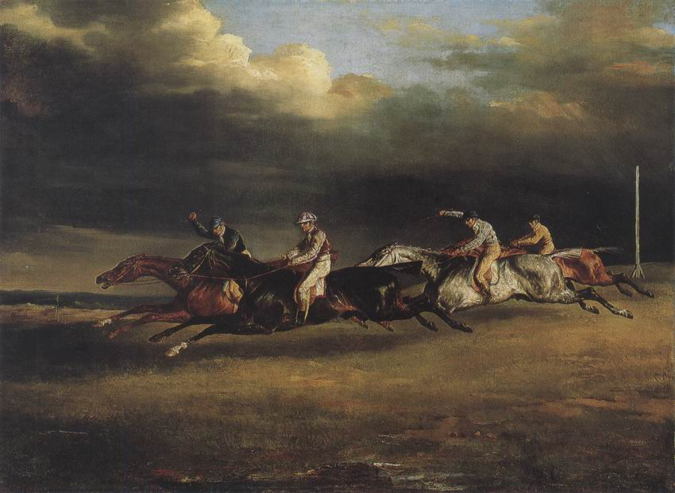
13. Théodore Géricault, Cursă de cai la Epsom, 1821, ulei pe pânză, 92 x 122,5 cm. Paris, Muzeul Luvru

Peste circa cincizeci de ani, când fotografia a fost destul de perfecţionată ca să permită instantanee foarte precise, s-a băgat de seamă că pictorii şi amatorii stăruiseră până atunci în aceeaşi greşeală. Un cal în galop nu are niciodată atitudinile care ni se par atât de „naturale”. Calul îşi aduce alternativ picioarele spre corp pe măsură ce părăsesc solul (ilustr. 14).
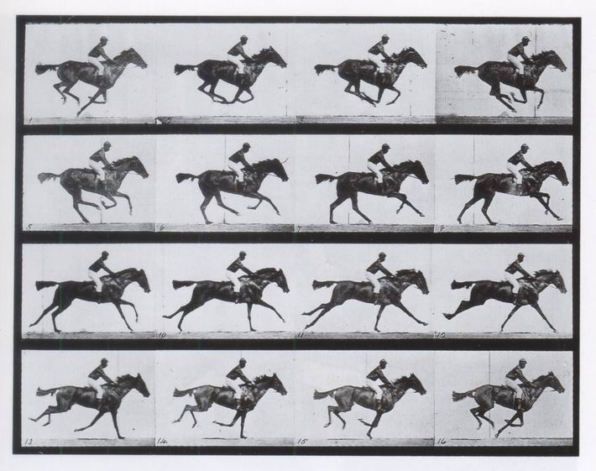
14. Eadweard Muybridge, Cal în galop, 1872, cronofotografie, Kingston upon Thames, Museum and Art Gallery

Dacă ne gândim o clipă, ne va fi cât se poate de evident că nu putea să fie altfel. Şi totuşi, când pictorii, vrând să aplice această nouă descoperire, au început să reprezinte cai în atitudinile lor reale, s-a considerat în general că aceste picturi sunt lipsite de veridicitate.
Desigur, este vorba despre un exemplu extrem; totuşi, n-ar trebui să se creadă că erori de acest gen constituie un lucru excepţional. Toţi avem o anumită tendinţă să admitem ca fiind adevărate doar formele şi culorile complet convenţionale. Faptul că un copil dă aştrilor o formă geometrică de stea nu e deloc de natură să ne surprindă. Dar a vrea neapărat ca, într-un tablou, cerul să fie albastru şi iarba verde, înseamnă, dacă ne gândim cât de cât, a raţiona aproape ca în felul acestui copil. În loc să ne supărăm văzând ceruri sau păşuni reprezentate în alte culori, ar fi mai bine să ne străduim să uităm tot ceea ce credem că ştim şi să vedem lumea ca şi cum s-ar oferi pentru prima dată privirilor noastre. Dacă facem acest efort cu bună-credinţă, am putea foarte bine să descoperim că lucrurile pot să se prezinte în culorile cele mai surprinzătoare. Or, pictorii ştiu uneori să privească lumea cu alţi ochi. Doresc să vadă lumea altfel, lăsând deoparte prejudecăţile, noţiunile gata făcute despre culoarea fiecărui lucru: carnea roşie, merele galbene sau roşii şi aşa mai departe. Nu-i chiar atât de simplu să te eliberezi de aceste idei preconcepute, şi artiştii care reuşesc cel mai bine acest lucru produc în general operele cele mai puternice şi mai fecunde. Arta lor ne învaţă să descoperim în natură frumuseţi noi pe care nu le-am fi bănuit niciodată. Instruită de ei, privirea noastră va percepe în peisajul cotidian un caracter fantastic la care obişnuinţa ne-a împiedicat să avem acces.
Nu există un obstacol mai mare în calea înţelegerii marilor opere de artă decât refuzul nostru de a lăsa deoparte obişnuinţa şi prejudecăţile. Condamnăm deseori un tablou care reprezintă un subiect familiar într-un mod neaşteptat, fără alt motiv decât acest caracter insolit. Cu cât am văzut mai multe reprezentări ale aceluiaşi subiect, cu atât suntem mai convinşi că, în modul de a-l trata, artistul nu se poate îndepărta de tradiţie. Uneori suntem deosebit de tipicari când e vorba de subiecte biblice. Totuşi, toţi ştim că Biblia nu ne spune nimic despre fizicul lui Hristos şi că reprezentarea lui Dumnezeu sub o formă umană e un fel de „rămăşag”. Ştim foarte bine că imaginile cu care suntem obişnuiţi sunt creaţia artiştilor din trecut, dar asta nu-i împiedică pe mulţi să considere o blasfemie ceva ce se îndepărtează de aceste forme tradiţionale.
În general, artiştii care au studiat bine scripturile s-au străduit să-şi făurească o imagine cu adevărat nouă asupra episoadelor din istoria sfântă. Încercând să uite toate figurările anterioare pe care le cunoşteau, au făcut un efort să-şi imagineze cum s-au derulat aceste scene: păstorii adorându-l pe copilul Hristos în iesle, un pescar care renunţă la toate ca să predice Evanghelia… etc.
De multe ori, această dorinţă a unui mare artist de a citi textul venerabil ca pe un lucru cu totul nou a uimit şi indignat un public nechibzuit. Tipic în acest sens este scandalul stârnit pe la anul 1600 de Caravaggio, pictor extrem de îndrăzneţ care a revoluţionat arta italiană. Primise misiunea să picteze un Sfânt Matei pentru o biserică romană. Sfântul trebuia să fie reprezentat scriindu-şi Evanghelia şi, ca să arate că Evanghelia este cuvânt divin, alături de sfânt trebuia să fie pictat un înger, îndrumându-i inspiraţia. Caravaggio, tânăr artist intransigent, cu o imaginaţie fertilă, a încercat să se apropie cât mai mult de ceea ce ar fi putut fi un sărac şi bătrân truditor, un modest vameş, aflat brusc în faţa sarcinii de a aşterne pe hârtie relatarea unor evenimente solemne. Şi l-a pictat pe Sfântul Matei (ilustr. 15) chel, cu gambele goale, cu picioarele pline de praf, strângând cu stângăcie în mâini ceaslovul greu, încruntându-se, concentrat asupra unui efort cu care nu era obişnuit.
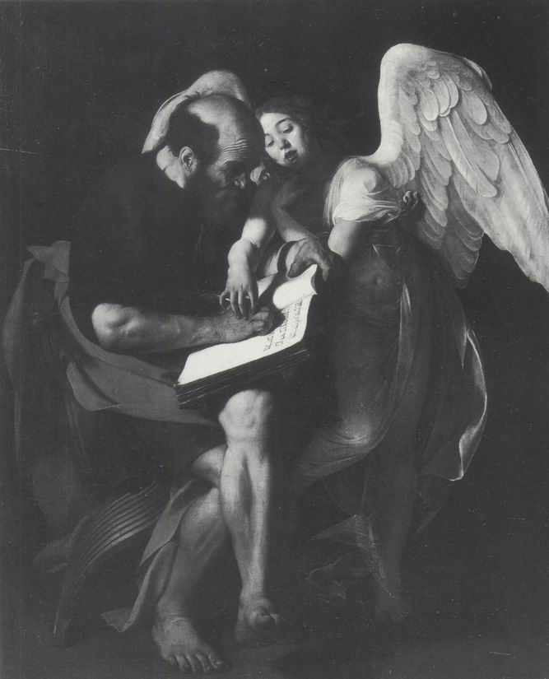
15. Caravaggio, Sfântul Matei, 1602, ulei pe pânză, 223 x 183 cm. Operă distrusă, odinioară aflată la Berlin, Kaiser Friedrich Museum

Alături de sfânt, artistul a pictat un înger foarte tânăr, care pare căzut direct din ceruri şi care îndrumă cu blândeţe mâna neîndemânatică a bătrânului. Când tabloul a fost livrat bisericii al cărei altar trebuia să-l împodobească, a izbucnit scandalul, tabloul fiind considerat o lipsă de respect faţă de evanghelist. Pictura a fost refuzată şi Caravaggio s-a văzut obligat s-o ia de la capăt. De data aceasta, a evitat orice risc, respectând cu stricteţe convenţiile admise în privinţa înfăţişării unui înger şi a unui sfânt (ilustr. 16). Totuşi, a rezultat un tablou frumos, deoarece Caravaggio s-a străduit să-l facă viu şi plăcut, dar a simţit că această operă e mai puţin onestă, mai puţin sinceră decât prima.
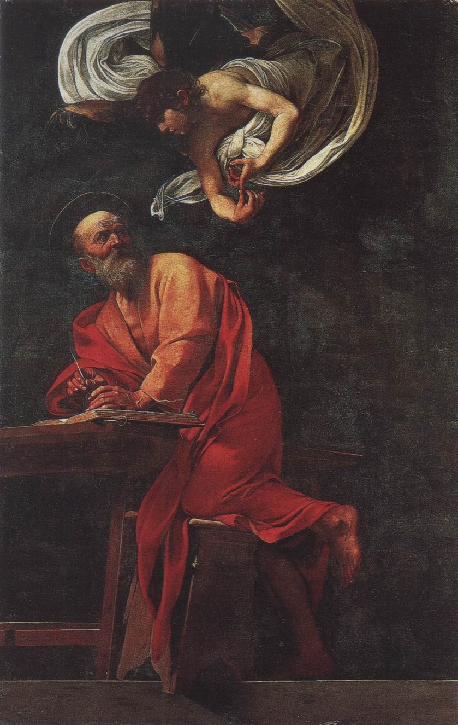
15. Caravaggio, Sfântul Matei, 1602, ulei pe pânză, 296,5 x 195 cm. Roma, biserica San Luigi dei Francesi

Această întâmplare scoate în evidenţă cât de dăunătoare este atitudinea celor care critică sau dispreţuiesc o operă de artă din motive care nu au nicio legătură cu arta. În plus, lucru şi mai important, ne arată foarte bine că ceea ce numim o operă de artă nu este produsul unei activităţi mai mult sau mai puţin misterioase, ci un obiect făcut de mâna omului pentru uzul oamenilor. Agăţat pe peretele muzeului, protejat contra curiozităţii prea directe a vizitatorului, un tablou capătă un caracter abstract şi parcă îndepărtat. Totuşi, iniţial, a fost făcut pentru a fi examinat de aproape, luat în mână şi negociat; era un obiect râvnit, ba chiar motiv de dispută. Nu trebuie să pierdem din vedere că fiecare detaliu al lui, fiecare trăsătură rezultă dintr-o alegere făcută de artist; că, poate, după o matură chibzuinţă şi ezitare, a făcut succesiv o mulţime de modificări: acel copac din planul doi, trebuia să-l lase aşa cum era, sau să-l repicteze? O tuşă pusă în mod fericit a dat o strălucire la început neprevăzută unui nor aurit de soare; unele figuri poate că au fost adăugate fără tragere de inimă, la insistenţa unui client. Asta vrea să însemne că cea mai mare parte a tablourilor şi statuilor din muzeele noastre nu au fost concepute în vederea unei astfel de prezentări. Ele au fost executate cu o ocazie deosebită şi artistul a urmărit un scop precis atunci când lucra.
Trebuie să spunem că noţiunile de frumuseţe şi expresivitate, pe care profanii le definesc uneori cu oarecare greutate, sunt rareori invocate de artişti. Nu întotdeauna a fost aşa, dar este o caracteristică comună a timpului prezent şi a multor secole din trecut. Lucrul acesta se explică în parte prin rezerva artistului adevărat, care s-ar simţi ridicol să menţioneze „expresia sentimentelor sale” şi alte banalităţi. El nu insistă asupra unui lucru care se înţelege de la sine. Este deja un motiv foarte bun, dar mai există unul. Printre grijile zilnice ale artistului, acest gen de idei generale joacă un rol mult mai puţin important decât crede marele public. Ceea ce constituie grija artistului când îşi imaginează tabloul, când îi face schiţa, când se întreabă dacă opera lui a atins punctul de desăvârşire, este ceva mai greu de exprimat în cuvinte. Poate că se întreabă pur şi simplu dacă „e bine aşa“. Şi doar după ce vom înţelege semnificaţia acestei întrebări atât de simple şi de vagi în aparenţă, vom începe să sesizăm despre ce este vorba cu adevărat.
Pentru a desluşi acest fel de mister, cred că propria experienţă ne poate fi de oarecare folos. Nu-i nevoie să fii artist ca să fii confruntat cu probleme de ordinul celor din viaţa unui pictor sau unui sculptor. Ba chiar aş fi tentat să spun că ar fi greu de găsit o fiinţă care nu a făcut cunoştinţă, cât de cât, cu acest gen de problemă. Cine a aranjat vreodată o jerbă de flori, vrând s-o facă să arate cât mai bine, ştie ce înseamnă să repartizezi culorile, să iei de aici ca să adaugi dincolo; într-un cuvânt, să echilibrezi formele şi culorile fără să ştii foarte bine ce fel de armonie urmăreşti.
Intuim că o pată roşie ici sau colo schimbă totul, că un albastru, care e frumos prin el însuşi, nu „se potriveşte” cu celelalte culori, că o rămurică verde aşezată în mod fericit desăvârşeşte echilibrul.
„E bine, nu trebuie să mai schimbăm nimic.” Pentru altcineva poate fi vorba de alegerea unei centuri care să se potrivească cu o anumită haină sau, mai trivial, de prezentarea unei fripturi pe o farfurie. Indiferent cât de neînsemnată e problema, avem totuşi sentimentul că ar fi fost de ajuns foarte puţin ca să strice echilibrul şi că există o aranjare preferabilă oricărei alteia.
Aceste detalii ni se par fără prea mari consecinţe, poate că i-am considera maniaci pe cei care manifestă o asemenea atenţie faţă de flori, haine sau aranjarea mesei. Dar ceea ce în viaţa obişnuită poate să fie doar o nevinovată manie devine lucru esenţial în domeniul artei. Când e vorba de asortarea formelor sau dispunerea culorilor, artistul are datoria să fie maniac sau, mai bine spus, pretenţios la extrem. Va percepe nuanţe de umbră şi texturi pe care noi le discernem cu mare greutate, iar sarcina lui este infinit mai complexă decât orice ne poate propune viaţa de toate zilele. Nu e vorba să alegi între două-trei culori, două-trei forme sau două-trei gusturi, ci să foloseşti o paletă practic nelimitată. Pe pânză, trebuie să aduci la punctul lor de echilibru sute de nuanţe şi de forme. O pată de verde poate deodată să pară prea galbenă pentru că se află prea aproape de un albastru-violet; pictorul poate să creadă că totul e pierdut din cauza unei note discordante care îl obligă să ia totul de la capăt. Poate să fie o problemă dureroasă şi, pentru rezolvarea ei, mulţi pictori vor tatona zile întregi, adăugând ici, ştergând colo, făcând modificări abia perceptibile pentru ochiul spectatorului. Dar, după ce soluţia este în sfârşit găsită, vedem bine că totul e în ordine, că nu mai e nimic de adăugat, că ne aflăm în faţa unei imagini perfecte care contrastează cu imperfecţiunea acestei lumi.
Să luăm drept exemplu una dintre celebrele madone ale lui Rafael: Fecioara pe pajişte (ilustr. 17). Desigur, e vorba de un tablou frumos şi seducător; figurile sunt desenate admirabil şi expresia Fecioarei care se uită la cei doi copii are ceva ce nu poate fi uitat.
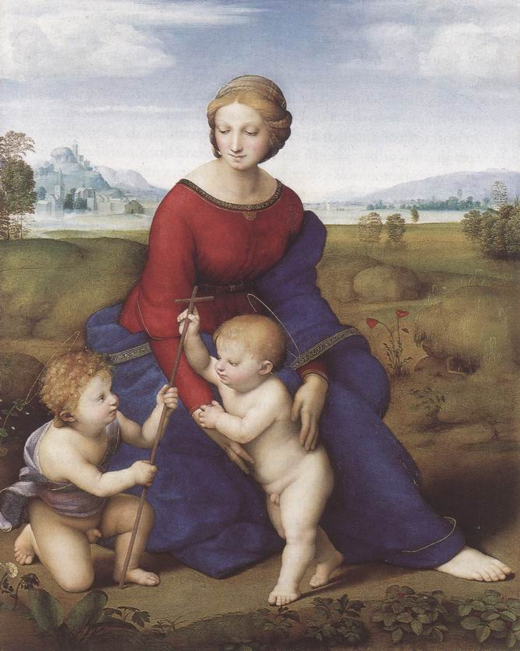
17. Rafael, Fecioara pe pajişte, 1505-1506, ulei pe pânză, 113 x 88 cm. Viena, Kunsthistorisches Museum

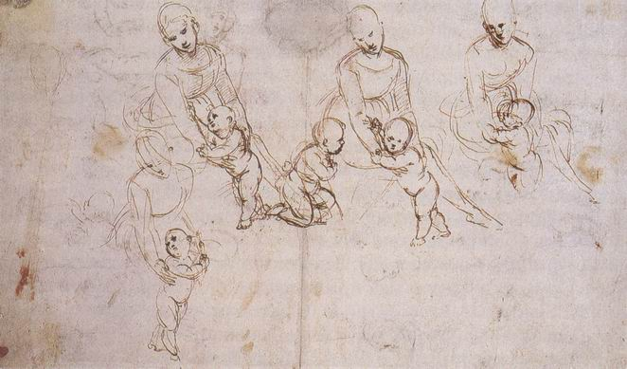
18. Rafael, patru studii pentru Fecioara pe pajişte, 1505-1506, peniţă şi cerneală pe hârtie, 36,2 x 24,5 cm, foaie dintr-un carnet de schiţe. Viena, Graphische Sammlung Albertina

Dar, dacă examinăm schiţele făcute de Rafael pentru acest tablou (ilustr. 18), ne dăm curând seama că principala grijă a pictorului era alta. El căuta înainte de orice echilibrul între figuri, justeţea raporturilor care să confere ansamblului cea mai mare armonie. Schiţele sumare ale colţului stâng arată că s-a gândit să-l reprezinte pe pruncul Isus depărtându-se de mama lui, cu faţa spre ea; şi a schiţat câteva poziţii ale capului mamei ca să echilibreze mişcarea copilului. Apoi s-a hotărât să întoarcă pruncul în celălalt sens, cu braţele întinse spre Fecioară. Pe urmă, l-a introdus pe micul Ioan, pruncul Isus privind spre spectator, în loc să se uite spre Ioan, cum va face în versiunea definitivă. După care a făcut o altă încercare, cu o linie cursivă şi parcă nerăbdător, capul pruncului Isus având mai multe atitudini. Pictorul a umplut astfel câteva foi, încercând să dispună cele trei figuri cât mai armonios posibil. Iar pictura arată foarte bine că a reuşit. În acest tablou, totul pare exact la locul lui; echilibrul şi armonia obţinute după o îndelungă căutare par atât de simple şi de naturale, încât aproape că nu le-am remarca. Şi totuşi tocmai această armonie dă intensitate frumuseţii Fecioarei şi farmecului copiilor.
Este pasionant să urmăreşti astfel un artist în căutarea unui echilibru perfect. Dar, dacă l-am întreba despre motivele unei anumite modificări, poate că nu ar fi în stare să ne răspundă. Departe de a respecta reguli stabilite, el îşi urmează inspiraţia de moment. Este adevărat că, în acele epoci, artiştii sau criticii s-au străduit să formuleze regulile artei. Dar trebuie să recunoaştem că artiştii mediocri n-au făcut nimic bun încercând să aplice aceste legi, în timp ce adevăraţii maeştri puteau să le încalce oricând pentru a ajunge la armonii noi, niciodată întrezărite. Când Joshua Reynolds a spus în faţa elevilor săi de la Royal Academy că albastrul nu trebuia niciodată să fie folosit pentru prim-planuri, fiind rezervat doar realizării planurilor îndepărtate, acest principiu nu a fost deloc pe gustul rivalului său Thomas Gainsborough. El a vrut să şi dovedească inutilitatea unor astfel de reguli academice şi a pictat faimosul Blue Boy, al cărui costum albastru străluceşte pe fundalul de un maroniu cald.
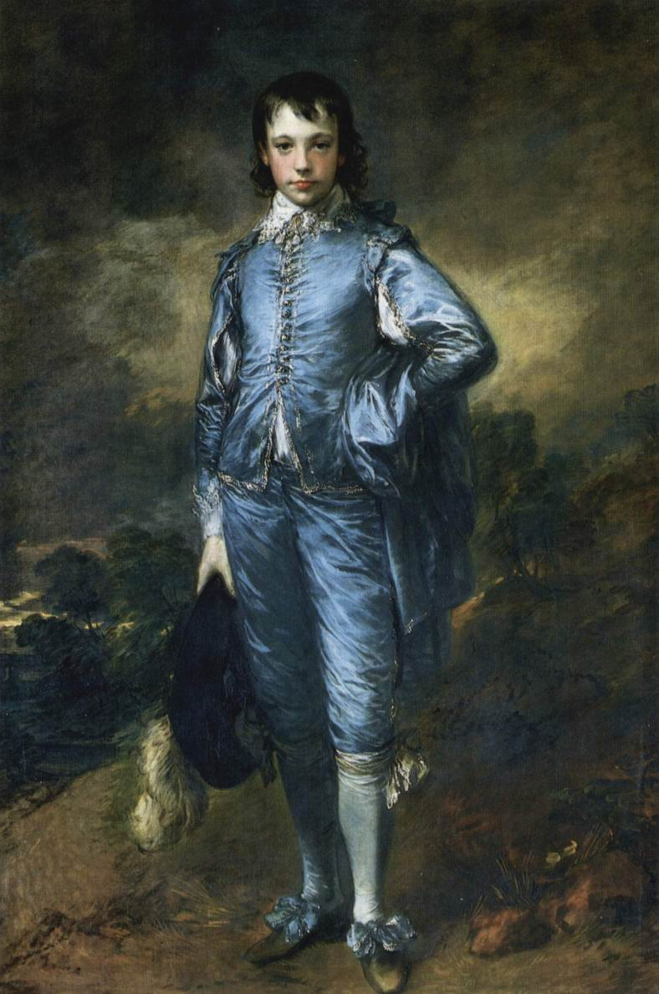
Thomas Gainsborough, Blue Boy, cca 1770, ulei pe pânză, 177,8 x 112,1 cm. Huntington Library, San Marino, California [sursa: Wikipedia; ilustraţia lipseşte în ediţia tipărită]

Adevărul este că nu se pot stabili reguli de acest fel, pentru că orice artist este complet imprevizibil în ceea ce face. Ba chiar poate, dacă simte nevoia, să introducă o notă acută sau discordantă. După cum nu există niciun canon pentru a măsura gradul de perfecţiune al unei opere de artă, tot aşa este, în general, imposibil de exprimat în cuvinte după ce anume recunoaştem o capodoperă. Aceasta nu implică deloc absenţa unei ierarhii în ansamblul producţiei artistice sau faptul că ar fi interzis să discutăm despre probleme de gust. Astfel de discuţii au cel puţin meritul de a ne face să privim operele cu mai multă atenţie, şi, cu cât le examinăm mai mult, cu atât mai mult vom avea şansa să descoperim aspecte care poate că ne-au scăpat la început. Aşa vom ajunge să sesizăm nuanţa deosebită de armonie la care s-a străduit să ajungă fiecare generaţie. Cu cât vom sesiza mai bine aceste armonii, cu atât mai mare va fi delectarea noastră. „Despre gusturi şi culori nu se discută”, spune proverbul. Dar nu trebuie să deducem de aici că gustul nu poate fi educat. Fiecare dintre noi va găsi în experienţa lui dovada acestui adevăr. Cerul gurii, dacă nu este educat, nu va şti să discearnă ce anume diferenţiază între ele vinurile, ceaiurile. Dar dacă dorim, dacă avem timp şi ocazia, reuşim să discernem perfect nuanţele gustative cele mai subtile, şi doar prin această fineţe a percepţiei vom putea aprecia pe deplin soiurile cele mai rare de vin.
Evident, gustul artistic e ceva mult mai complex. Nu e vorba doar de sesizarea unei savori subtile, ci de un lucru mult mai important. Cei mai mari maeştri s-au dăruit în întregime operei lor; i-au sacrificat uneori totul şi le datorăm puţin efort ca să le înţelegem gândirea.
În artă există întotdeauna ceva nou de descoperit. Marile opere par diferite de fiecare dată când revenim la ele. Au ceva inepuizabil şi imprevizibil, ca şi fiinţa omenească, şi nu putem niciodată pretinde că le cunoaştem complet. Esenţialul constă, poate, în faptul că trebuie să fie abordate cu un spirit gata să sesizeze cea mai mică aluzie şi să rezoneze la armonia cea mai ascunsă. Cu un spirit eliberat mai ales de vorbele mari şi de frazele gata făcute. E mai bine să nu ştii nimic despre artă, decât să deţii semiştiinţa falsului cunoscător sau a snobului. De exemplu, există oameni care, pe baza celor câtorva idei simple pe care am încercat să le exprim în această introducere, ştiu bine că există mari opere de artă lipsite de calităţile cele mai banale de frumuseţe, de expresie sau de desen corect, şi care sunt atât de plini de semidoctismul lor, încât se prefac că nu poate să le placă nimic din ceea ce este frumos sau corect desenat. Le este teamă să nu fie consideraţi ignoranţi dacă mărturisesc că apreciază opera prea evident încântătoare. Ajung să piardă orice contact şi consideră „foarte interesant” tot ceea ce îi dezgustă în sinea lor. Mi-ar părea rău să fiu cauza unei astfel de neînţelegeri.
În capitolele următoare, îmi propun să expun istoria artei, adică istoria artei de a construi, a picta şi a sculpta. Cred că vom reuşi să înţelegem de ce unii artişti au lucrat într-un anume fel, au căutat anumite efecte. Este un mod excelent de a dobândi o privire mai aptă să sesizeze caracteristicile deosebite ale diferitelor opere de artă şi, prin aceasta, de a ne spori sensibilitatea faţă de nuanţele cele mai subtile. Poate că e singurul mod de a aborda opera de artă aşa cum se cuvine, dar nicio metodă nu e lipsită de pericole. Întâlnim uneori într-un muzeu oameni care, cu catalogul în mână, se opresc în faţa unei picturi doar atât cât să-i găsească numărul, să citească titlul, să o bifeze şi să meargă mai departe ca nişte maniaci. Aceştia ar putea foarte bine să rămână acasă, pentru că nu fac decât să verifice catalogul, fără să se uite la ceva.
Cei care au dobândit o oarecare cunoaştere a istoriei artei sunt deseori expuşi unui pericol de acelaşi gen. În faţa unei opere, nu se opresc s-o contemple, ci caută în memorie eticheta potrivită. E posibil să fi citit că Rembrandt e celebru pentru al său clarobscur. „Ce admirabil clarobscur!”, murmură ei, dând din cap de fiecare dată când văd o lucrare de Rembrandt, apoi trec la tabloul următor. Vreau să semnalez acest pericol, pentru că toţi suntem susceptibili să cădem în frivolităţi de acest gen. Nu aş vrea cu niciun preţ ca această lucrare să contribuie la favorizarea acestui gen de lipsă de înţelegere. Aş vrea să ajute ochii să se deschidă, nu limbile să se agite. A flecări despre artă vrute şi nevrute nu-i un lucru foarte greu; pentru că, fiind folosit foarte des, vocabularul criticii şi-a pierdut mult din precizie. A privi un tablou cu alţi ochi şi a te strădui să descoperi ceva este un lucru mult mai dificil, dar aduce în mod sigur o recompensă al cărei caracter neprevăzut nu este lipsit de atractivitate.

1. ÎNCEPUTURI MISTERIOASE
Popoare preistorice şi popoare primitive; vechea Americă

Începuturile artei sunt la fel de misterioase ca şi cele ale limbajului. Dacă admitem că arta constă în a construi temple şi case, în a face tablouri şi sculpturi sau a ţese după un motiv ornamental, nu există popor care să nu fi elaborat o formă de artă. În schimb, în cazul în care considerăm arta un fel de lux splendid, destinat muzeelor şi expoziţiilor sau împodobirii unei încăperi de gală, trebuie să ne dăm seama că folosirea cuvântului este cât se poate de recentă şi că mulţi dintre cei mai mari arhitecţi, pictori şi sculptori din trecut nu s-au gândit niciodată la asta. Arhitectura ilustrează cel mai bine cele două concepţii. Toţi ştim că există clădiri frumoase şi că unele sunt adevărate opere de artă. Totuşi, nu există edificii care să nu fi fost construite într-un scop anume. Cei care le folosesc ca locuri de reuniune sau ca locuinţe le consideră doar din punct de vedere utilitar. Dar, pe lângă aceasta, poate să le placă sau nu designul ori proporţiile unui edificiu, să aprecieze eforturile unui arhitect bun care nu a urmărit doar o construcţie practică, ci a dorit şi să arate „bine”. În trecut, atitudinea faţă de picturi şi sculpturi era adesea aceeaşi. Erau considerate nu atât opere de artă, cât obiecte create într-un scop precis. Cine ar judeca o casă fără să ştie cărui scop îi e destinată ar fi un judecător jalnic. Nu avem mai multe şanse să înţelegem arta din trecut dacă nu cunoaştem ce scopuri urmărea. Pe măsură ce ne deplasăm în trecut, acest scop devine din ce în ce mai precis şi, în acelaşi timp, din ce în ce mai surprinzător. La fel stau lucrurile când părăsim oraşele şi ajungem la ţară sau, şi mai bine, când părăsim ţările civilizate şi ne deplasăm spre popoarele a căror existenţă actuală încă seamănă cu cea a strămoşilor noştri îndepărtaţi. Dacă numim aceste popoare „primitive”, nu o facem pentru că ar fi mai simple decât noi – modul lor de a gândi este deseori mai complicat decât al nostru –, ci pentru că sunt mai apropiate de punctul de pornire comun al întregii omeniri. Printre aceşti primitivi, construcţia şi imageria provin din acelaşi spirit de utilitate. Colibele lor îi feresc de vânt, de ploaie, de soare, ca şi de spiritele care provoacă aceste fenomene naturale; imaginile lor sunt făcute ca să-i protejeze contra altor puteri, care, pentru ei, sunt la fel de reale ca şi forţele naturii. Cu alte cuvinte, desenele şi sculpturile sunt creaţii magice.
Nu se poate pune problema înţelegerii acestor ciudate începuturi ale artei dacă nu încercăm să pricepem spiritul popoarelor primitive. Trebuie să încercăm să înţelegem ce anume le-a făcut să considere imaginile o forţă ce trebuie să fie folosită, şi nu lucruri plăcute la privit. Nu cred că ar fi chiar atât de greu să pricepem acest sentiment. Va fi de ajuns să vrem cu adevărat să fim cât se poate de cinstiţi cu noi înşine şi să vedem dacă nu a rămas ceva „primitiv” în noi. În loc să începem cu perioada glaciară, să începem cu noi înşine. Iată în ziarul de astăzi fotografia campionului sau actorului nostru preferat: ne-ar face plăcere să-i înţepăm ochii cu un ac? Ne-ar fi la fel de indiferent ca înţeparea ziarului în alt loc? Nu cred. Gândirea mea conştientă ştie foarte bine că ceea ce fac nu poate să provoace niciun rău prietenului sau eroului meu; totuşi, simt o anumită teamă de a nu-i face rău. În adâncul meu stăruie un sentiment absurd că gestul ar putea aduce un prejudiciu personajului. Dacă nu mă înşel, dacă această idee lipsită de raţiune şi ciudată persistă în mintea noastră în aceste timpuri de uimitoare descoperiri ştiinţifice, poate că nu este chiar atât de surprinzător că astfel de idei au existat aproape peste tot în rândul popoarelor numite primitive. În toate părţile lumii, vindecători şi vrăjitori au vrut astfel să facă o operă magică. Ei au modelat mici figuri ale duşmanilor lor şi le-au înţepat inima sau le-au ars, sperând că duşmanii vor suferi din acest motiv. Când manifestanţii îşi ard adversarul în efigie, nu putem vedea aici persistenţa unei astfel de superstiţii? Uneori, „primitivii” nu ştiu mai mult decât copiii să deosebească imaginea de realitate. Într-o zi, unui artist european, care le desena vitele, indigenii i-au spus, indignaţi, arătând spre schiţe: „Dacă le vei lua cu tine, noi cu ce vom mai trăi?”
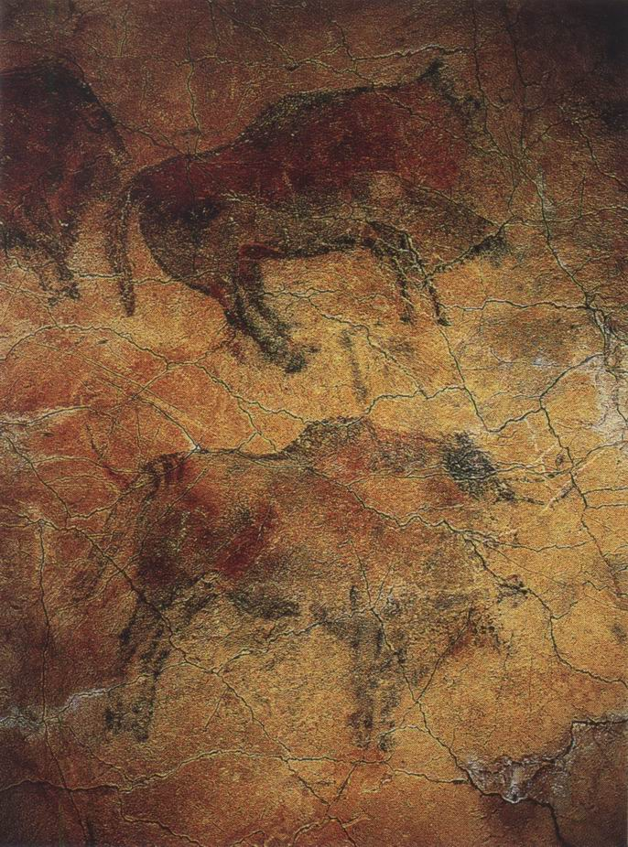
19. „Bizoni”, cca 15.000-10.000 î.H. în grota de la Altamira, Spania
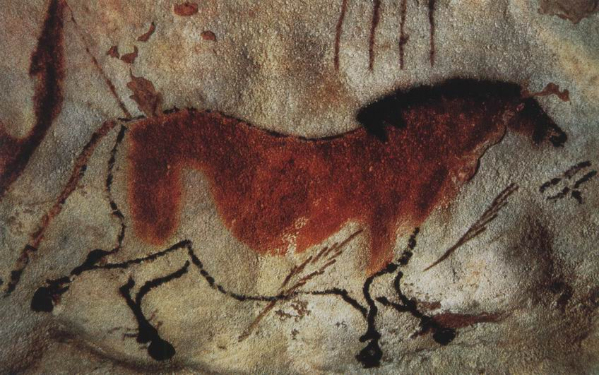
20. Cal, cca 15.000-10.000 î.H. în grota de la Lascaux, Franţa

Aceste idei pot să ne facă să înţelegem mai uşor cele mai vechi picturi care au ajuns până la noi. Ele datează dintr-un trecut la fel de îndepărtat precum cele mai vechi lucrări făcute de mâna omului. Totuşi, când au fost descoperite, în secolul al XIX-lea, pe pereţii unor grote sau pe stânci în Spania (ilustr. 19) şi în sudul Franţei (ilustr. 20), arheologii au refuzat mai întâi să creadă că nişte reprezentări animaliere atât de vii şi naturale au fost făcute de oamenii din perioada glaciară. Dar, treptat, descoperirea, în aceleaşi regiuni, a unor instrumente rudimentare din piatră sau os a adus certitudinea că bizonii, mamuţii şi renii au fost într-adevăr reprezentaţi prin incizii sau picturi de oamenii care vânau această pradă şi o cunoşteau foarte bine. E o experienţă ciudată să cobori în aceste grote, uneori prin coridoare joase şi înguste, în adâncurile întunecoase ale muntelui, şi să vezi brusc lanterna ghidului luminând o pictură ce reprezintă un taur. Este sigur că nimeni nu s-ar fi târât până în măruntaiele misterioase ale pământului doar ca să decoreze un loc aproape inaccesibil. În plus, cu excepţia unor picturi din grota de la Lascaux (ilustr. 21), rar se întâmplă ca aceste picturi să fie în mod clar repartizate pe bolţile şi pereţii grotei: ele sunt deseori înghesuite unele în altele, fără o ordine aparentă.
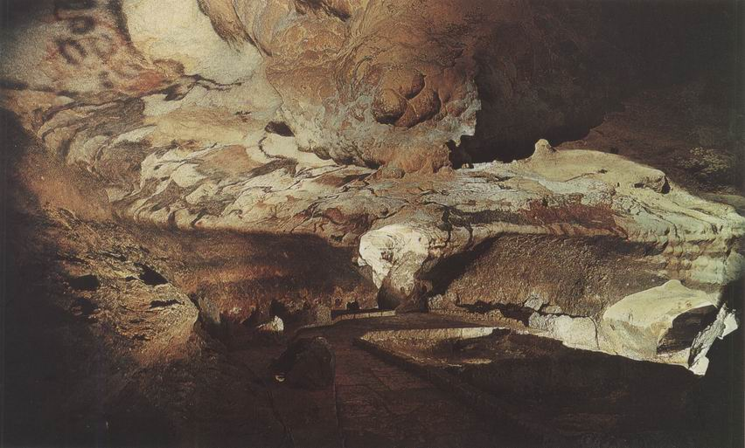
21. Grota de la Lascaux, Franţa, cca 15000-10000 î.H.

Este mult mai plauzibil să vedem în ele cele mai vechi vestigii ale acelei credinţe universale în puterea magică a picturii. Cu alte cuvinte, acei vânători primitivi credeau că, dacă pot să facă o imagine a vânatului lor – probabil ca să-l lovească cu ţepuşele sau securile de piatră –, animalul însuşi va cădea în puterea lor.
Este, desigur, doar o ipoteză, însă o ipoteză pe care o confirmă în mod ciudat observarea unor popoare primitive care şi-au păstrat până în zilele noastre vechile lor obiceiuri. Este adevărat că, după cunoştinţa mea, niciunul dintre aceste popoare nu practică chiar acest fel de magie, dar, în general, arta e considerată de ele ca fiind legată de idei de acelaşi ordin despre puterea imaginilor. Încă mai există popoare primitive care cunosc doar uneltele de piatră şi care trasează siluete de animale pe stâncă într-un scop magic. Există şi triburi care, pentru unele sărbători, se deghizează în animale şi le imită mersul în dansurile lor solemne. Ele cred că acest lucru le va conferi putere asupra prăzii. Aceşti oameni sunt convinşi uneori că unele animale sunt în mod fabulos înrudite cu ei şi că întreg tribul este un trib-lup, corb sau broască. Evident, pare ciudat, dar nu trebuie să uităm că astfel de idei nu sunt chiar atât de departe de timpurile noastre pe cât s-ar crede. Romanii erau convinşi că Romulus şi Remus fuseseră alăptaţi de o lupoaică şi ţineau o lupoaică de bronz la Roma, pe colina sacră a Capitoliului; până recent, o lupoaică trăia acolo, într-o cuşcă. Leul britanic nu are o existenţă adevărată în paginile lui Punch, iar cocoşul galilor, în poezia franceză? Evident, acest fel de heraldică este departe de seriozitatea profundă cu care primitivii îşi consideră înrudirea lor cu totemul: astfel, îşi numesc animalul văr. Par că trăiesc uneori într-un fel de vis în care pot să fie şi om, şi animal. Multe triburi poartă, la unele ceremonii, măşti reprezentând trăsăturile acestor animale, şi acest gest îi face pe aceşti oameni să se simtă transformaţi în urşi şi corbi. Sunt, într-un fel, ca nişte copii care se joacă de-a piraţii sau de-a hoţii până când nu mai ştiu unde se sfârşeşte jocul şi unde începe realitatea. Dar în jurul copiilor există întotdeauna lumea oamenilor mari, există întotdeauna cineva care să le spună: „Nu faceţi zgomot aşa mare” sau „E timpul să mergeţi la culcare”. Lângă primitiv nu există o altă lume care să rupă iluzia, pentru că toţi membrii tribului iau parte la dansuri şi la ritualuri şi se pretează la jocul fantastic. Generaţiile trecute le-au transmis sensul acestor ceremonii, care îi absorb atât de intens, încât nu au posibilitatea să rupă vraja şi să-şi vadă propria comportare cu o privire critică. Toţi avem credinţe care ni se par ca de la sine înţelese, aşa cum „sălbaticii” le au pe ale lor, astfel încât nu suntem în general conştienţi de acest lucru decât atunci când întâlnim pe cineva care le pune la îndoială.
Poate că toate acestea par să aibă prea puţină legătură cu arta, dar, în realitate, astfel de condiţii influenţează arta în mai multe privinţe. Munca artistului este deseori destinată să joace un rol în aceste cutume ciudate, şi ceea ce contează atunci nu este dacă sculptura sau pictura e frumoasă, în sensul înţeles de noi, ci dacă „funcţionează”, adică dacă poate să îndeplinească opera magică dorită. În plus, artiştii lucrează pentru oamenii tribului lor, care ştiu exact ce trebuie să însemne fiecare formă şi fiecare culoare. Nu se aşteaptă de la ei noutăţi, ci doar să-şi pună în munca lor întreaga abilitate şi pricepere.
Nici în acest caz nu este nevoie să căutăm departe o comparaţie. Raţiunea de a fi a unui drapel nu este alegerea unei pânze frumoase sau a unei culori frumoase, după fantezia fiecărui artist; o verighetă nu este un ornament pe care fiecare îl modifică după cum îi convine. Şi totuşi, fără să ieşim din uzanţele în care trăim, rămâne un anumit element de alegere, un anumit loc pentru gust şi pentru abilitate. Să luăm ca exemplu pomul de Crăciun. Trăsăturile sale esenţiale sunt dictate de cutumă, dar fiecare familie are propriile tradiţii şi propriile preferinţe, fără de care pomul nu pare reuşit. Iar când vine marele moment al împodobirii lui, rămân multe de decis: Să punem o lumânare pe creanga asta? E destulă beteală? Steaua asta nu-i prea grea, partea asta – prea încărcată? Poate că, pentru un neiniţiat, toată ceremonia ar părea ceva bizar. Ar putea să creadă că arborii sunt mult mai frumoşi fără beteală. Dar pentru noi, care ştim despre ce este vorba, împodobirea pomului de Crăciun după ideea noastră e un lucru serios.
În acest sens, arta primitivă, deşi determinată de o schemă dată, lasă destulă libertate artistului ca să-şi manifeste talentul. Măiestria tehnică a unor artişti indigeni este cu adevărat extraordinară. N-ar trebui niciodată să uităm, vorbind de arta primitivă, că această sintagmă nu implică faptul că artiştii au doar o cunoaştere primitivă a artei lor. Multe triburi indigene au ajuns la o abilitate surprinzătoare în sculptură, împletituri, în prelucrarea pieii şi chiar în cea a metalelor. Dacă ne gândim la simplitatea uneltelor folosite, nu putem decât să admirăm răbdarea şi siguranţa dobândite de aceşti artizani primitivi prin secole de specializare. Astfel, maorii din Noua Zeelandă au ajuns să execute adevărate minunăţii din lemn sculptat (ilustr. 22).
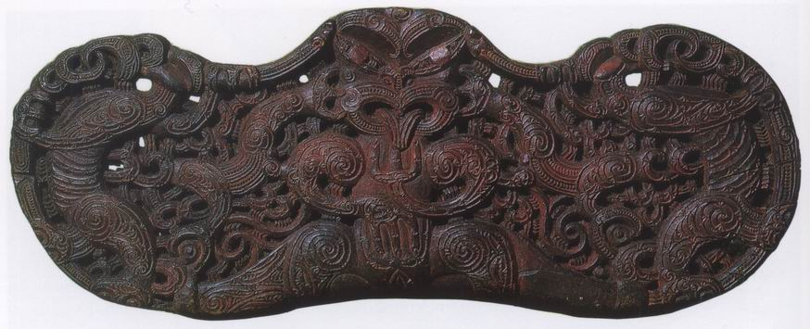
22. Lintou provenind de la coliba unei căpetenii maori, începutul secolului al XIX-lea; lemn, 32 x 82 cm. Londra, Museum of Mankind

Evident, dificultatea unei lucrări nu face din ea o operă de artă. Altfel, cei care fac modele de corăbii în sticle ar trebui să fie trecuţi în rândul celor mai mari artişti. Dar abilitatea tehnică a indigenilor ar trebui să ne ferească de concluzia că lucrările lor par bizare pentru că nu ştiu să le facă mai bine. Nu nivelul tehnicii lor diferă de al nostru, ci ideile lor. E un lucru pe care e bine să-l conştientizăm încă de la început, pentru că ansamblul istoriei artei nu este relatarea unui marş triumfal spre progresul tehnic, ci istoria unei înlănţuiri de variaţii în idei şi exigenţe. Dispunem de dovezi din ce în ce mai clare că, în unele condiţii, artiştii indigeni pot să reproducă natura cu tot atâta fidelitate ca şi cel mai priceput artist format la o academie. În urmă cu câteva decenii, în Nigeria au fost descoperite câteva capete din bronz, care sunt nişte portrete cum nu ne-am putea imagina altele mai convingătoare (ilustr. 23). Par să dateze de câteva secole şi nu avem motive să credem că indigenii care le-au executat au primit lecţii din afară.
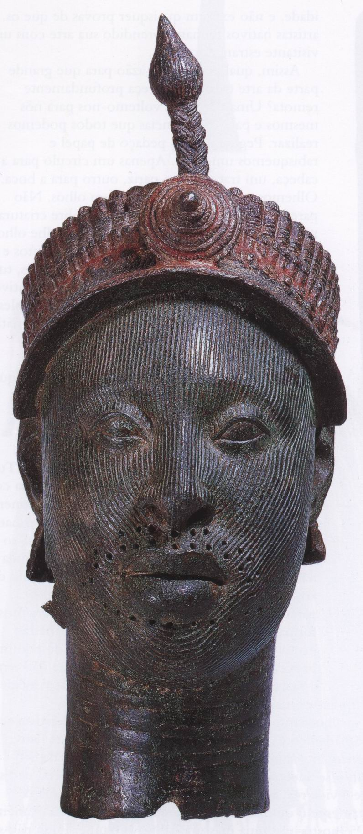
23. Cap de negru, secolele XII-XIV bronz, h. 36 cm. Provine din Ifé (Nigeria) şi reprezintă probabil un suveran (Oni). Londra, Museum of Mankind

De ce arta primitivă pare deseori dintre cele mai ciudate? Să ne străduim să pătrundem în noi înşine şi să încercăm experienţe pe care fiecare dintre noi poate să le facă. Să luăm o foaie de hârtie şi să schiţăm un om. Un cerc pentru cap, o linie pentru nas, o linie pentru gură. Priviţi acest cap fără ochi. Nu este cumplit de trist? Are nevoie de ochi, şi ce uşurare după ce am făcut cele două puncte şi, în sfârşit, capul acela ne priveşte! Pentru noi, este doar un joc, nu şi pentru indigen. Un baston, îndată ce este marcat de acele câteva forme esenţiale, e pentru el un obiect nou, diferit. Trăieşte impresia pe care o are faţă de semnul unei puteri magice. Nu simte deloc nevoia să-l facă să semene mai mult cu natura, din moment ce i-a dat ochi ca să vadă. Ilustraţia 24 prezintă imaginea unui zeu polinezian al războiului, pe nume Oro.
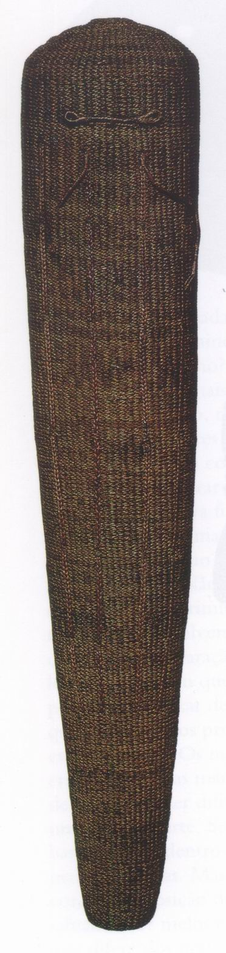
24. Oro, zeul războiului, Tahiti, secolul al XVIII-lea d.H.. Lemn acoperit cu sfoară împletită, 66 cm. Londra, Museum of Mankind

Polinezienii sunt sculptori iscusiţi, dar este evident că nu au simţit necesitatea să facă o reprezentare corectă a unui om. Vedem doar o bucată de lemn acoperită cu împletituri. Numai ochii şi braţele sunt indicate în mod grosolan de puţină fibră împletită, dar, imediat ce le-am remarcat, este de ajuns ca să conferim acelei bucăţi de lemn un mister puternic. Încă nu este vorba de domeniul artei, dar capul respectiv poate să ne mai spună ceva. Să facem să varieze în toate modurile posibile trăsăturile desenului nostru. Să înlocuim punctele ochilor cu cruci sau cu alt semn, fără nicio asemănare cu ochii adevăraţi. Să facem un cerc în locul nasului şi câteva iniţiale în locul gurii. Toate acestea nu vor schimba mare lucru, atâta timp cât poziţiile relative rămân aproape aceleaşi. Ei bine, pentru artistul indigen, această descoperire a fost probabil plină de învăţăminte. A putut să înveţe să-şi meşterească figurile sau feţele alegând forme susceptibile să-i placă sau să se potrivească în mod deosebit cu tehnica pe care o folosea. Rezultatul poate că nu era ceva foarte „viu”, dar trebuia să prezinte o anumită unitate, o anumită armonie, ceea ce lipsea primei noastre schiţe. Ilustraţia 25 reproduce o mască din Noua Guinee.
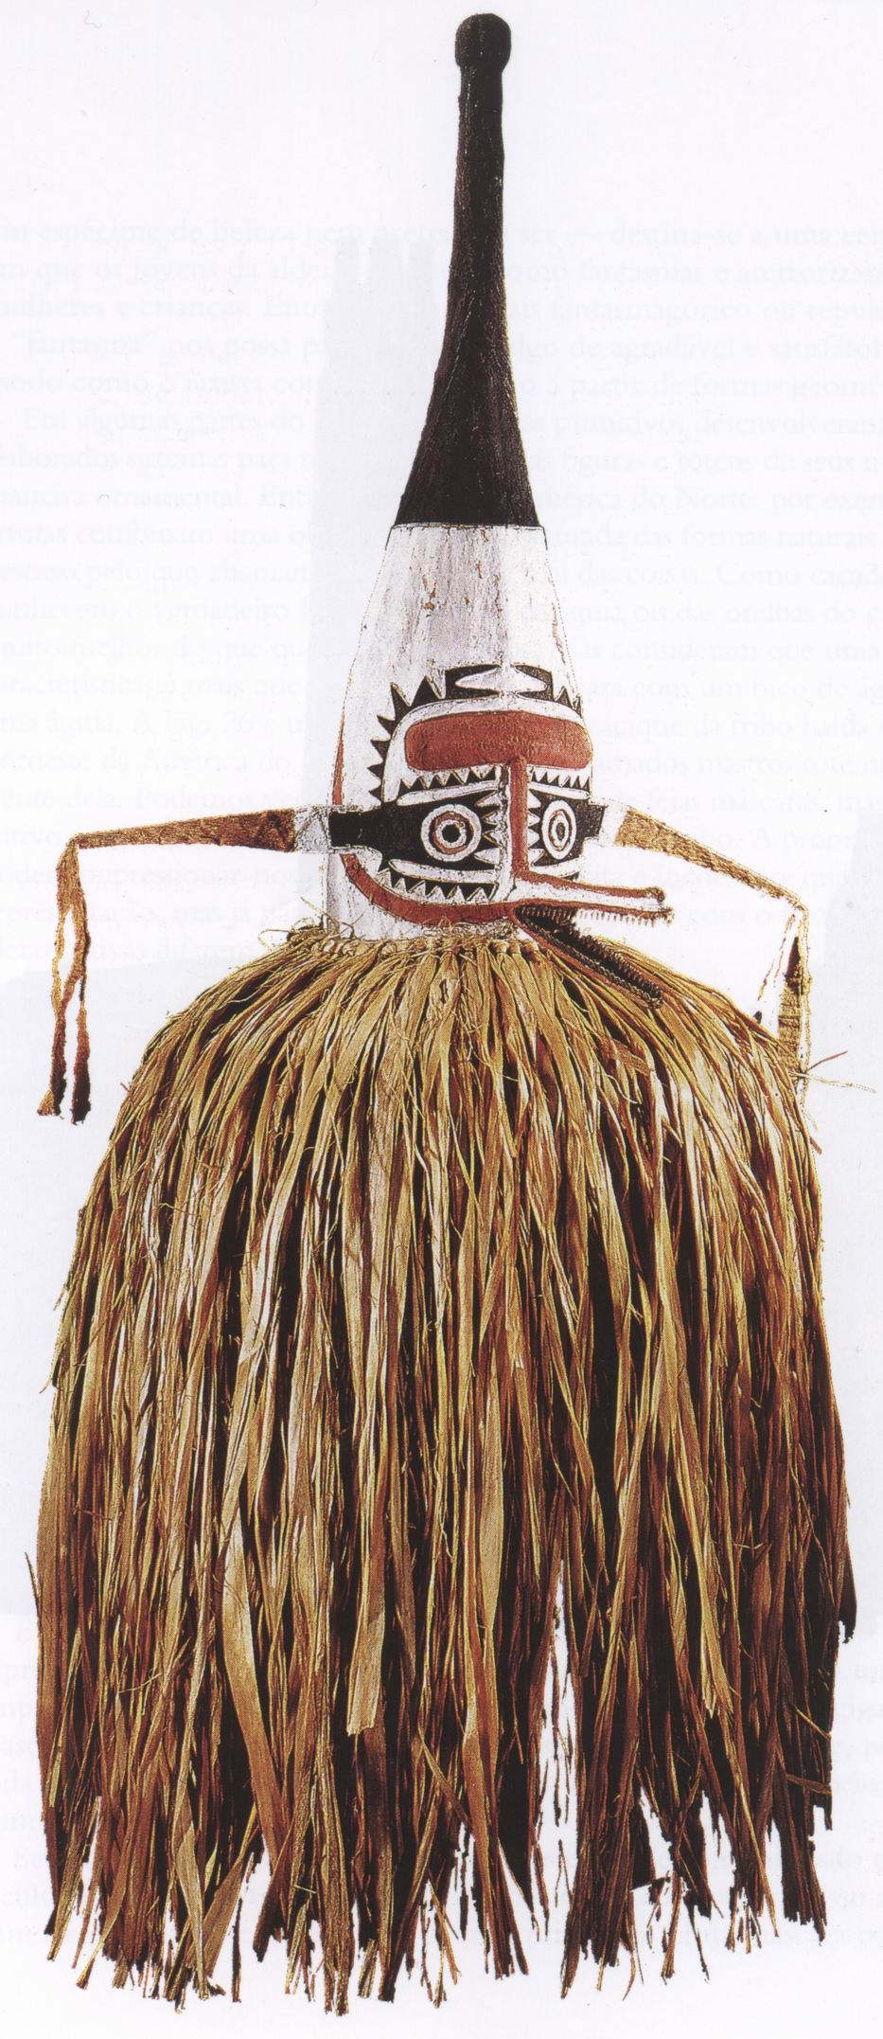
25. Mască rituală din Noua Guinee, cca 1880; lemn, scoarţă şi fibre vegetale, h. 152,4 cm, Londra, Museum of Mankind

Poate că nu-i un lucru frumos, dar nu a fost făcută în acest scop: era destinată unei ceremonii în cadrul căreia tinerii din sat se deghizau în fantome ca să sperie femeile şi copiii. Dar, dacă această fantomă ni se pare bizară şi respingătoare, există totuşi ceva satisfăcător în modul în care artistul a construit o faţă din forme geometrice. În unele regiuni, artiştii primitivi au inventat adevărate sisteme pentru a reprezenta în mod decorativ diferitele figuri şi totemurile din miturile lor. De exemplu, la indienii din America de Nord, artiştii îmbină o observaţie foarte atentă a formelor naturale cu dispreţul faţă de ceea ce numim aparenţa reală a lucrurilor. Fiind vânători, ei cunosc forma ciocului vulturului sau urechilor castorului mult mai bine decât oricare dintre noi. Dar consideră că un singur asemenea element este de ajuns. O mască cu un cioc de vultur este pur şi simplu un vultur. Ilustraţia 26 ne arată modelul casei unei căpetenii din tribul indienilor haida, din partea de nord-vest.
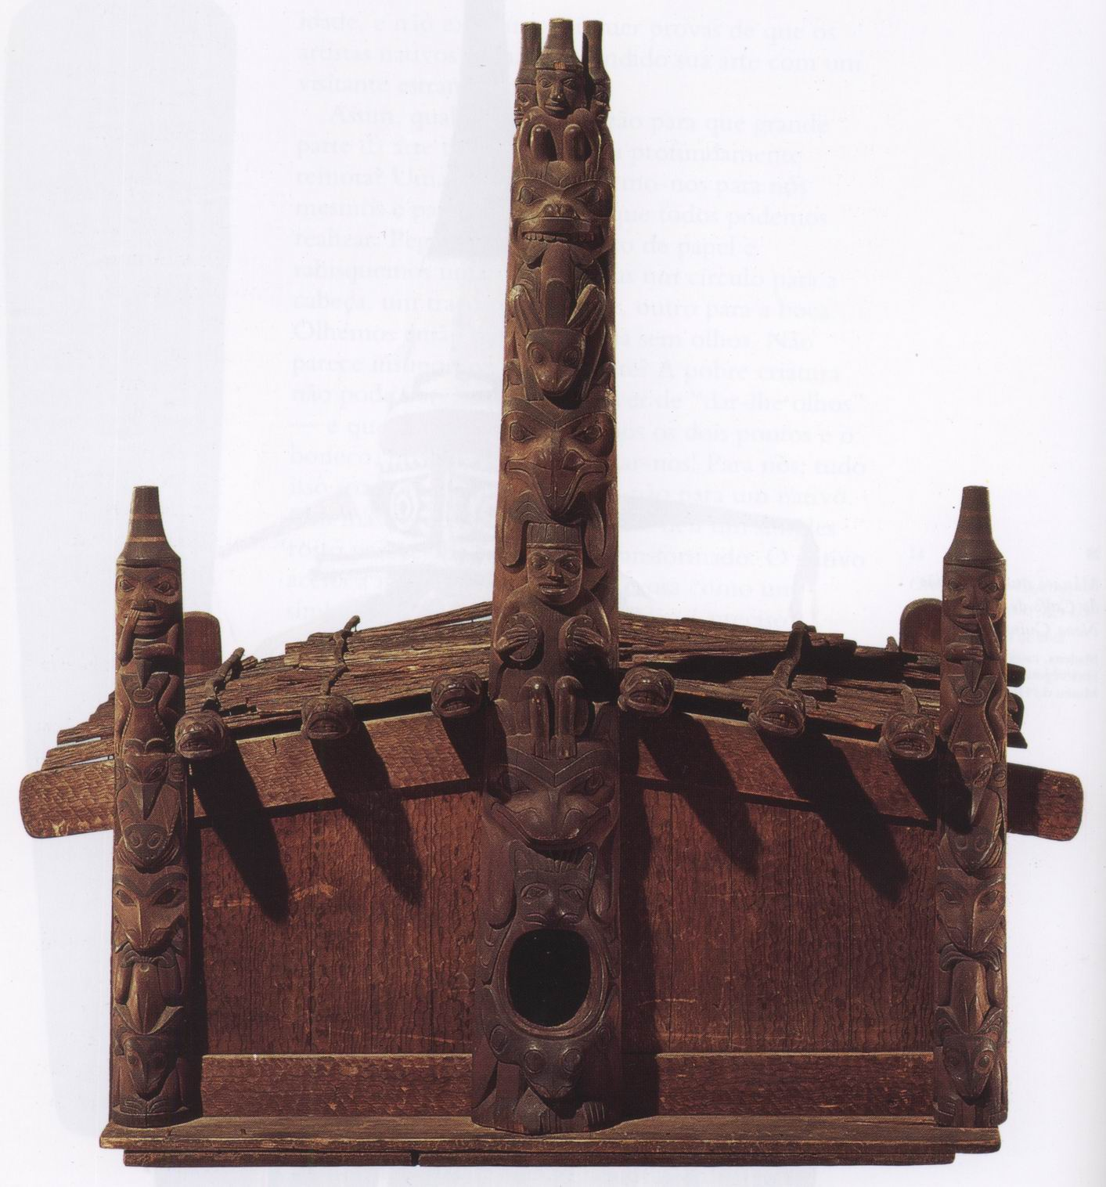
26. Macheta colibei unei căpetenii haida, secolul al XIX-lea New York, American Museum of Natural History

Trei stâlpi, numiţi totemici, împodobesc faţada. Am putea vedea aici doar o îngrămădire de măşti groaznice, pentru indigeni însă este ilustrarea unei vechi legende a tribului. Pentru noi, legenda însăşi este aproape la fel de ciudată şi incoerentă ca şi reprezentarea ei, dar nu trebuie să fim surprinşi dacă ideile indigenilor diferă de ale noastre.

A fost odată un tânăr din oraşul Gwais Kun care lenevea toată ziua în pat, până când a fost dojenit de mama lui vitregă. Atunci i s-a făcut ruşine şi a plecat, hotărât să ucidă un monstru care trăia într-un lac şi se hrănea cu oameni şi balene. Ajutat de o pasăre-zână, el a făcut o capcană dintr-un trunchi de copac şi a atârnat de el doi copii ca momeală. Monstrul a fost prins, tânărul a îmbrăcat pielea lui şi a prins peşti pe care i-a aşezat zilnic pe pragul mamei sale vitrege. Aceasta a fost atât de măgulită, încât a crezut că e o vrăjitoare puternică. În cele din urmă, când tânărul i-a spus adevărul, femeia a murit de ruşine.

Toate personajele mitului sunt reprezentate pe stâlpul central. Masca aflată sub intrare reprezintă una dintre balenele pe care le mânca monstrul. Masca mare de deasupra intrării este chiar monstrul. Deasupra se vede o formă omenească: nefericita mamă vitregă. Urmează o mască cu cioc: pasărea care l-a ajutat pe erou. Tânărul este reprezentat mai sus, îmbrăcat în pielea monstrului, cu peştii pe care i-a prins. Figurile umane din vârf sunt copiii folosiţi drept momeală.
O astfel de lucrare poate să ni se pară expresia unei fantezii bizare, dar, pentru cei care au făcut-o, este o acţiune solemnă. A fost nevoie de ani de zile pentru a se sculpta acel stâlp enorm cu uneltele primitive de care dispuneau indigenii; uneori, întreaga populaţie bărbătească a satului participa la lucru. Trebuia scoasă în evidenţă şi onorată casa unei căpetenii puternice!
Fără explicaţie, sensul unor asemenea lucrări, care au cerut multă afecţiune şi multă muncă, ar putea să ne rămână necunoscut. Aşa stau lucrurile deseori când e vorba despre opere de artă primitive. O mască precum cea din ilustraţia 28 poate să ni se pară amuzantă, dar semnificaţia ei nu are nimic comic.
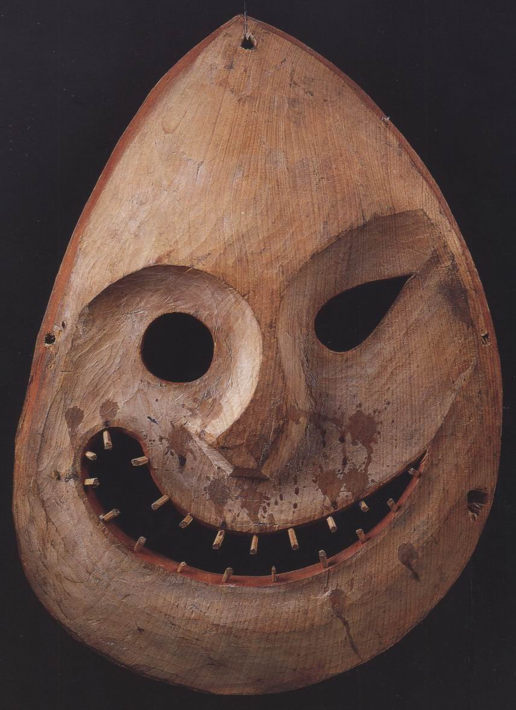
28. Mască inuită de dans (Alaska), cca 1880; lemn pictat, 37x25,5 cm. Berlin, Staatliche Museen, Museum fur Völkerkunde

Ea reprezintă un demon antropofag al muntelui, cu faţa murdară de sânge. Totuşi, chiar dacă nu înţelegem acest lucru, putem să apreciem perfecţiunea cu care formele naturii sunt supuse unei aranjări cu sens. Interpretarea exactă a multor lucrări importante datând din perioadele cele mai îndepărtate ale artei este probabil pierdută pentru totdeauna, dar putem să le admirăm şi astăzi. Tot ce a mai rămas din marile civilizaţii ale vechii Americi este „arta” lor.
Pun cuvântul între ghilimele nu pentru că aceste imagini şi aceste construcţii misterioase sunt lipsite de frumuseţe – unele dintre ele sunt admirabile –, ci pentru că nu trebuie să le abordăm cu gândul că au fost făcute în scop de delectare sau de „decorare”.
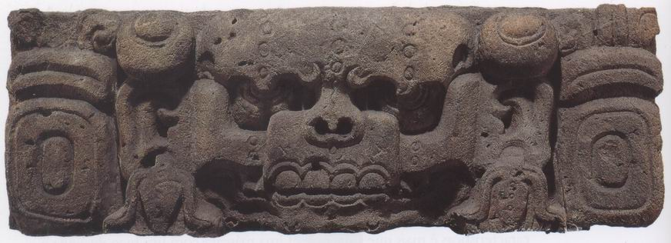
27. Capul zeului morţii, cca 500-600 d.H. piatră, 37 x 104 cm. Provine de la un altar mayaş găsit la Copan, Honduras. Londra, Museum of Mankind

Cumplita faţă a morţii (ilustr. 27), sculptură provenind de la un altar în ruine din Copan, sit din actualul Honduras, ne aduce în minte macabrele sacrificii umane pe care le cerea religia acestor popoare. Ştim puţine lucruri despre semnificaţia exactă a unor astfel de sculpturi, dar căutările savanţilor care le-au descoperit şi care s-au străduit să le descifreze secretul ne-au adus la cunoştinţă îndeajuns ca să putem să le comparăm cu produsele altor culturi primitive. Evident, aceste popoare nu erau primitive în sensul obişnuit al cuvântului. În secolul al XVI-lea, când au sosit cuceritorii spanioli şi portughezi, aztecii din Mexic şi incaşii din Peru guvernau imperii puternice. Ştim că, în cursul secolelor trecute, mayaşii din America Centrală construiseră oraşe mari şi inventaseră o scriere şi un calendar care nu aveau nimic primitiv. La fel ca africanii din Nigeria, americanii precolumbieni erau în stare să reprezinte figura umană în aşa fel încât să semene foarte bine cu realitatea. Vechii peruvieni dădeau unor recipiente forma unui cap de om, şi cu mult realism (ilustr. 29).
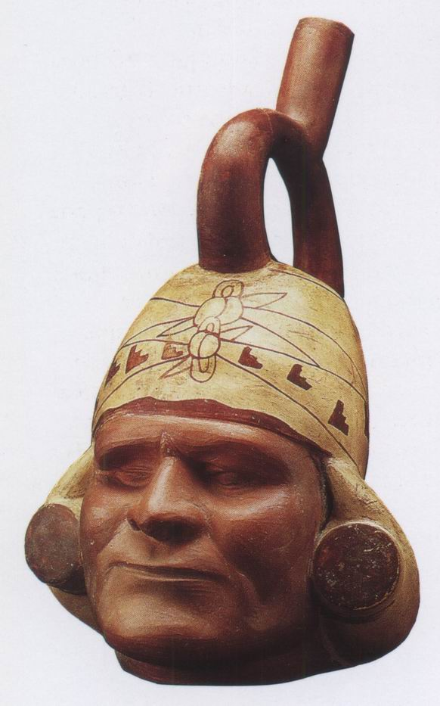
29. Vas din argilă reprezentând un cap de chior, cca 250-550 d.H. h. 29 cm. Descoperit în valea Chicanná, Peru. Chicago, The Art Institute

Dacă cele mai multe dintre lucrările acestor civilizaţii ni se par stranii şi prea puţin naturale, acest lucru se datorează ideilor pe care trebuiau să le exprime.
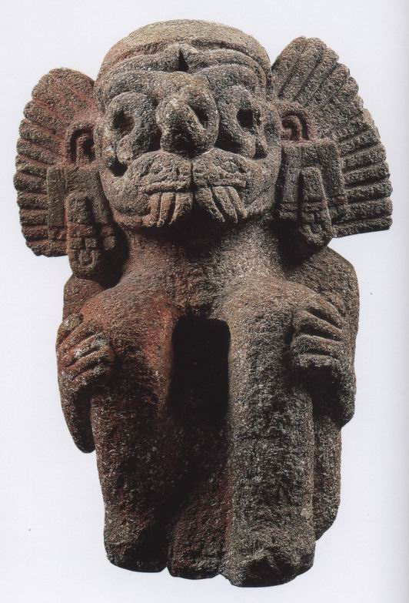
30. Tlaloc, zeul aztec al ploii. Secolele XIV-XV d.H.; piatră, h. 40 cm. Berlin, Staatliche Museen, Museum für Völkerkunde

Ilustraţia 30 reprezintă o statuie mexicană care poate fi datată din perioada aztecă, epoca cea mai recentă a Mexicului precolumbian. Specialiştii cred că îl reprezintă pe zeul ploii, numit Tlaloc. În acele regiuni tropicale, ploaia este deseori o problemă de viaţă şi de moarte pentru populaţie, pentru că fără ploaie recoltele pot să piară, provocând foamete. Nimic uimitor în faptul că zeul ploii şi al furtunii ia, în mintea acestor oameni, forma unui demon cumplit şi puternic. Fulgerul de pe cer li se părea un şarpe imens, şi din acest motiv câteva popoare americane considerau şarpele-cu-clopoţei o fiinţă sacră. Dacă ne uităm mai cu atenţie la figura lui Tlaloc, remarcăm gura formată din două capete de şerpi puse faţă în faţă, iar nasul, din corpurile lor răsucite. Poate că şi ochii sunt formaţi din şerpi încolăciţi. Acest exemplu ne arată unde poate să ducă ideea de a construi un chip din forme date, foarte departe de ideile noastre despre o sculptură imitând natura. Şi mai poate să ne facă să întrezărim motivele care au putut impune alegerea acestei metode. Era evident convenabil să modelezi imaginea zeului ploii din corpul şarpelui sacru care personifica puterea fulgerului. Dacă ţinem cont de mentalitatea stranie din care au ieşit aceşti idoli fantastici, începem să înţelegem cum, la civilizaţiile primitive, crearea de imagini, legate de magie şi de religie, era în acelaşi timp o primă formă de scriere. În arta vechiului Mexic, şarpele sacru nu era doar reprezentarea unui şarpe-cu-clopoţei, el putea să fie un semn figurând fulgerul şi, prin aceasta, un motiv capabil să comemoreze sau să alunge furtuna. Ştim puţine lucruri despre aceste origini misterioase, dar, dacă vrem să înţelegem istoria artei, nu-i deloc rău să ne amintim din când în când că imaginile şi alfabetele sunt două ramuri ale aceleiaşi familii.
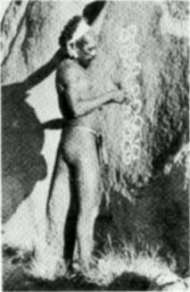
Indigen australian desenând pe o stâncă un motiv totemic de oposum

2. O ARTĂ PENTRU VEŞNICIE
Egipt, Mesopotamia, Creta

O anumită formă de artă există în fiecare colţ de lume, dar evoluţia artei, văzută ca un efort susţinut, nu începe nici în grotele din sudul Franţei, nici printre indienii din America de Nord. Nicio tradiţie directă nu leagă aceste prime începuturi de timpul nostru; în schimb, există o tradiţie directă, transmisă de la maestru la elev, de la elev la copist şi la public, care uneşte arta timpului nostru – până la fiecare casă şi până la fiecare afiş – cu arta născută în Valea Nilului în urmă cu aproximativ cinci mii de ani. Vom vedea că maeştrii din Grecia au fost influenţaţi de egipteni şi că toţi suntem elevii grecilor. De aceea, arta Egiptului are pentru noi o importanţă esenţială.
Toţi ştim că Egiptul este ţara piramidelor (ilustr. 31), acei munţi de piatră, arşi de soare secole la rând, care se ridică asemenea unor borne la orizontul îndepărtat al istoriei. Atât de departe de noi, de misterioase, ele ne spun multe lucruri despre o epocă trecută. Ne vorbesc despre o ţară atât de bine organizată, încât domnia unui singur suveran era de ajuns pentru construirea acelor îngrămădiri gigantice de piatră; ne spun că au existat regi atât de bogaţi şi de puternici, încât au putut să impună miilor şi miilor de muncitori şi sclavi să lucreze pentru ei ani de zile, să extragă acele pietre din cariere, să le aducă la locul edificiului şi să le ridice, prin cele mai rudimentare mijloace, până când mormântul era gata să primească trupul neînsufleţit al regelui. Niciun suveran, niciun popor nu şi-ar fi asumat astfel de cheltuieli, nu ar fi făcut astfel de eforturi pentru ridicarea unui simplu monument funerar. Ştim că, pentru regi şi supuşii lor, piramidele trebuiau să joace un rol important. Regele era considerat o fiinţă divină, coborâtă din cer ca să domnească, iar atunci când părăsea pământul, trebuia să urce la ceruri. Piramidele ţâşneau spre cer, ajutându-l probabil în această ascensiune. Oricum, ele puteau să protejeze de distrugere trupul sacru al regelui. Deoarece egiptenii credeau că trupul trebuia să fie conservat pentru ca sufletul să poată continua să trăiască în Lumea de Dincolo. Din acest motiv au inventat un sistem complicat pentru îmbălsămarea cadavrelor, pe care le înfăşurau în fâşii de pânză. Piramida era construită ca să adăpostească mumia regală, plasată în mijlocul enormei construcţii, închisă într-un sarcofag din piatră.

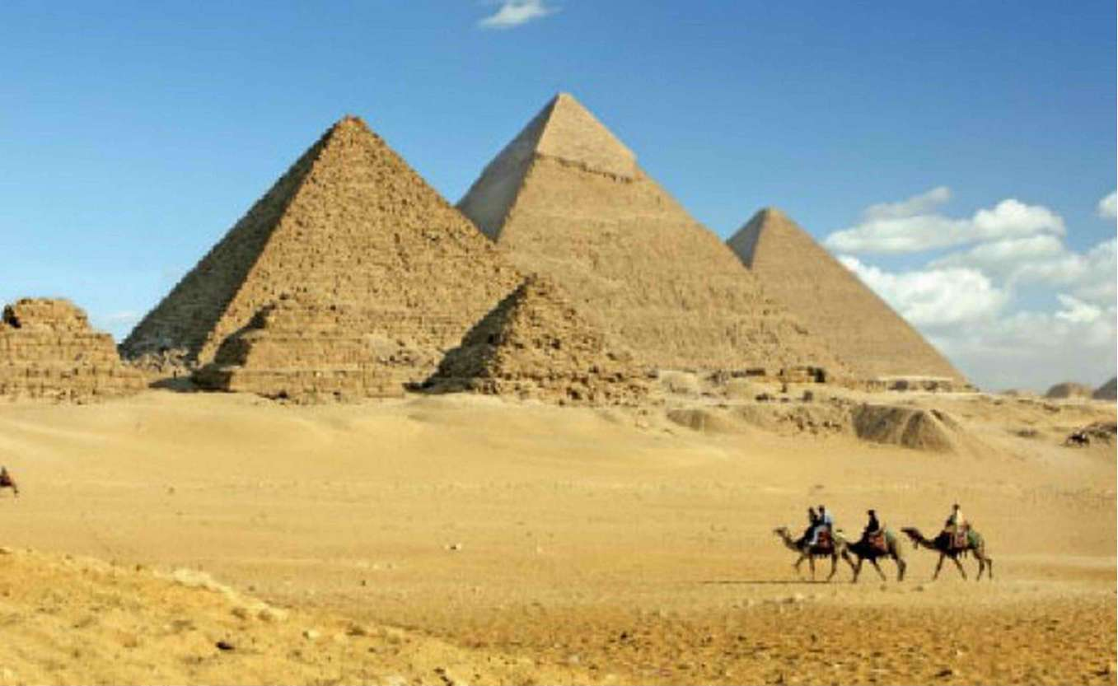

31. Piramidele de la Giseh, Dinastia a IV-a, cca 2613-2563 î.H.

De jur-împrejurul camerei mortuare, erau scrise formule magice şi incantaţii care trebuiau să-l ajute pe rege în călătoria lui către Lumea de Dincolo.
Dar aceşti strămoşi îndepărtaţi ai arhitecturii nu sunt singurii care dovedesc rolul jucat de credinţe foarte vechi în evoluţia artei. Pentru egipteni, conservarea corpului nu era suficientă. Dacă se conserva în plus şi o efigie a regelui, era şi mai sigur că existenţa sa va continua veşnic. De aceea, sculptorii cizelau un portret al regelui într-un granit tare şi neperisabil. Apoi era aşezat în mormânt, unde nimeni nu îl vedea, ca vraja să-şi poată face efectul şi să ajute sufletul să rămână viu în această imagine şi prin ea. Egiptenii îl numeau uneori pe sculptor „cel care menţine în viaţă”. Iniţial, aceste ritualuri erau rezervate regelui, dar nobilii de la Curte au avut curând şi ei mormintele lor, mai modeste, dispuse în mod regulat în jurul piramidei regale. Treptat, orice persoană respectabilă trebuia să-şi prevadă, pentru viaţa viitoare, un mormânt costisitor, unde sufletul său să poată locui, să primească drept ofrande hrană pentru morţi, şi care să poată adăposti mumia şi efigia sa. Unele dintre aceste portrete, datând din epoca piramidelor, cea a dinastiei a IV-a din Regatul Vechi, se numără printre cele mai frumoase lucrări ale artei egiptene (ilustr. 32).
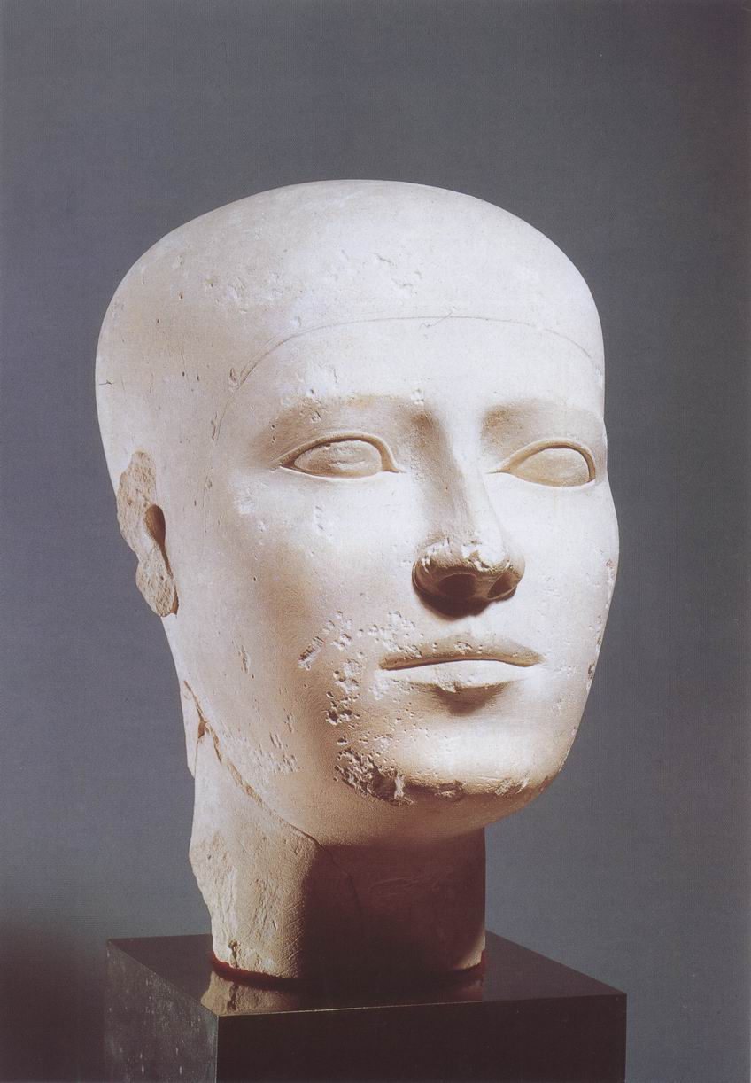
32. Cap sculptat, cca 2551-2528 î.H. calcar, h. 27,8 cm. Descoperit într-un mormânt la Giseh. Viena, Kunsthistorisches Museum

Emană o solemnitate şi o simplitate pe care nu le uiţi prea uşor. Se vede bine că sculptorul nu se străduia să măgulească modelul sau să surprindă o clipă fericită din existenţa sa. Se interesa doar de esenţial, neglijând detaliile. Poate din cauza acestei severităţi, care îl făcea să se mărginească la formele fundamentale ale capului uman, aceste portrete rămân atât de impresionante. În pofida rigidităţii cvasigeometrice, nu sunt deloc primitive în sensul în care sunt măştile indigene menţionate în capitolul precedent (ilustr. 25 şi ilustr. 28). Nu sunt nici foarte aproape de viaţă, ca portretele naturaliste ale artiştilor din Nigeria (ilustr. 23). Observarea naturii şi regularitatea întregului sunt atât de armonios combinate, încât aceste portrete ni se par vii şi totuşi îndepărtate şi permanente.
Această combinaţie a regularităţii geometrice cu observarea pătrunzătoare a naturii caracterizează întreaga artă egipteană. Cel mai bun exemplu îl constituie basoreliefurile şi picturile care împodobesc pereţii mormintelor. Este adevărat că termenul „a împodobi” nu prea se poate aplica unei arte hărăzite a fi văzută doar de sufletul mortului. Aceste lucrări nu erau destinate să fie apreciate de cei în viaţă, ci ele trebuiau să „menţină în viaţă”. Într-un trecut îndepărtat şi plin de cruzime, când un om puternic din această lume murea, exista obiceiul de a fi însoţit în mormânt de servitorii şi de sclavii lui, ca să ajungă în Lumea de Dincolo cu o suită decentă. Toţi erau sacrificaţi. Mai târziu, când aceste onoruri au părut prea crude sau prea costisitoare, s-a făcut apel la artă. Imaginile au luat locul fiinţelor vii, personajele pictate sau sculptate găsite în mormintele egiptene răspundeau intenţiei de a însoţi sufletele în Lumea de Dincolo, credinţă pe care o găsim în numeroase culturi din vechime.
Pentru noi, aceste basoreliefuri şi picturi murale sunt imagini extraordinar de evocatoare ale vieţii duse în Egipt în urmă cu câteva mii de ani. Totuşi, când le privim pentru prima dată, pot să pară destul de dezamăgitoare. Din cauza faptului că pictorii egipteni aveau un mod foarte diferit de al nostru de a reprezenta realitatea, consecinţă a scopurilor pe care şi le propunea pictura lor. Cel mai mult conta nu frumuseţea, ci completitudinea. Datoria artistului era să păstreze fiecare lucru cât mai clar şi mai durabil posibil. Nu se punea problema redării naturii aşa cum ar fi putut să apară dintr-un unghi oarecare. El desena din memorie, respectând reguli stricte, a căror aplicare asigura că tot ceea ce trebuia să figureze în pictură se va putea discerne perfect. Acest lucru se vede foarte clar în pictura din ilustraţia 33, care reprezintă o grădină cu un bazin.
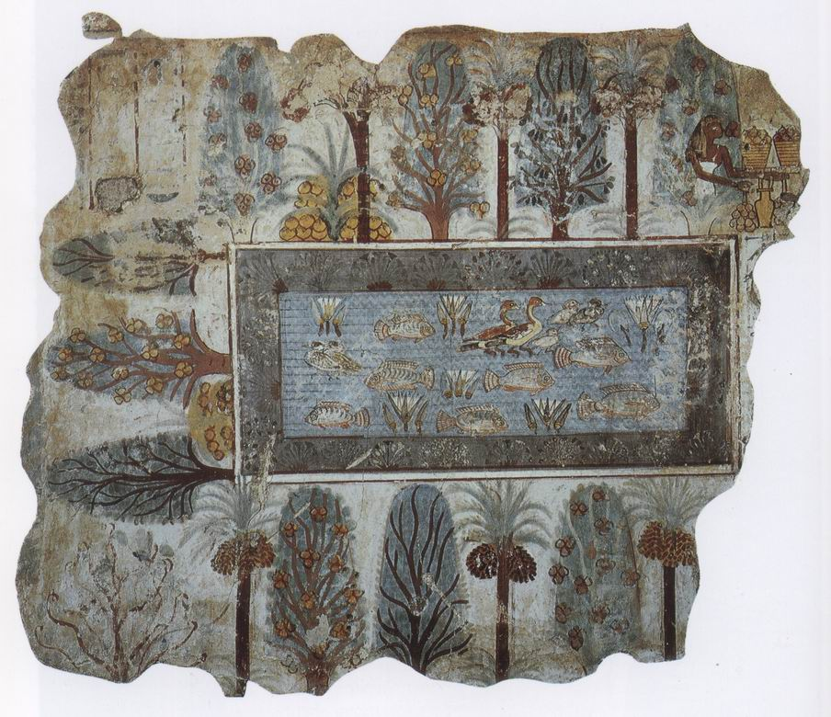
33. Grădina lui Nebamon, cca 1400 î.H. pictură murală, 64 x 74,2 cm. Provine dintr-un mormânt de la Teba. Londra, British Museum

Dacă ar trebui să desenăm acest motiv, ne-am întreba din ce punct de vedere ar trebui să-l abordăm. Forma şi felul copacilor se discern cu claritate doar din profil; forma bazinului nu e foarte vizibilă decât de sus. Egiptenii nu se încurcau cu astfel de probleme. Ei desenau pur şi simplu bazinul văzut de sus, şi copacii, dintr-o parte. Şi, cum vieţuitoarele, peştii din bazin şi păsările din jurul lui ar fi fost puţin recomandabil să fie văzute de sus, sunt desenate din profil.
Într-o imagine atât de simplă, sesizăm cu uşurinţă modul în care a procedat artistul. Multe desene ale copiilor aplică un principiu asemănător. Dar această metodă avea pentru egipteni o importanţă mult mai mare. Fiecare lucru trebuia să fie reprezentat din unghiul cel mai caracteristic. Ilustraţia 34 arată aplicarea acestei idei la reprezentarea unui corp omenesc.
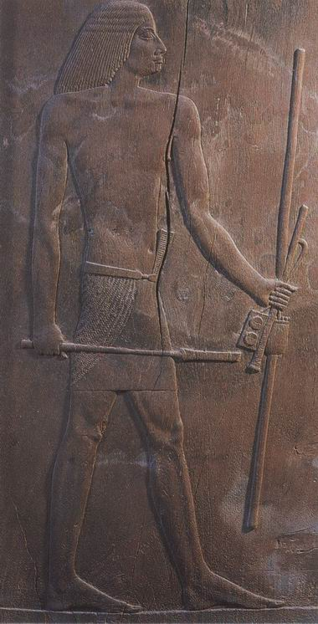
34. Portretul lui Hesire, portalul mormântului său, cca. 2778-2723 î.H. lemn, h. 115 cm. Cairo, Muzeul Egiptean

Capul se vede mai bine din profil, aşa că e desenat dintr-o parte. Dar, dacă ne gândim la ochi, îi vedem din faţă. De aceea, un ochi văzut din faţă este inserat acestei vederi laterale a feţei. Partea de sus a corpului, umerii şi pieptul sunt văzute mai bine din faţă, pentru că vedem astfel cum braţele sunt ataşate de corp. Dar braţele şi picioarele în mişcare se văd mult mai bine din profil. De aceea, personajele egiptene par atât de ciudat de plate şi răsucite. Mai mult, pentru că artiştilor egipteni le era greu să reprezinte piciorul văzut din exterior, preferau profilul interior, mai uşor, care urcă de la degetul mare spre gambă. De aceea, picioarele sunt văzute din interior şi personajul din basorelieful nostru are două picioare stângi. Nici nu se pune problema ca aceşti egipteni să fi văzut astfel corpul uman. Nu făceau decât să respecte o regulă care le permitea să reprezinte tot ceea ce li se părea important la corp, şi poate că această strictă respectare a regulii nu era fără legătură cu scopul magic al lucrării. Într-adevăr, cum ar fi putut un om să aducă sau să primească ofrandele prescrise cu un braţ în racursi sau un braţ ascuns de corp? Arta egipteană nu se preocupă de ce poate să vadă artistul la un moment dat, ci de ceea ce ştie că face parte dintr-un personaj sau dintr-o scenă. Pornind de la aceste forme învăţate şi bine cunoscute, artistul primitiv îşi construieşte figurile cu ajutorul lor, fiindcă ştie să le reprezinte. În pictură, artistul nu foloseşte doar propria ştiinţă în privinţa formei şi modelului, ci şi cunoaşterea semnificaţiei lor. Spunem uneori de cineva că e un „mare şef”. Egiptenii îl desenau pe şef mai mare decât pe servitori şi chiar decât pe soţia sa.
Dacă înţelegem aceste reguli şi convenţii, vom înţelege limbajul acestor picturi, care constituie o cronică a vieţii egiptenilor. Ilustraţia 35 arată foarte bine dispunerea generală a desenelor pe un perete din mormântul unui înalt demnitar de pe vremea Regatului Mijlociu, cu aproximativ nouăsprezece secole înaintea erei noastre.
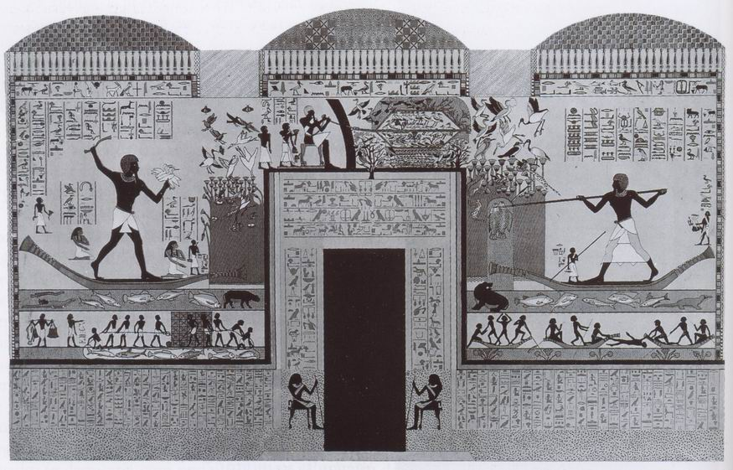
35. Perete pictat din mormântul lui Knemhotep, lângă Beni Hassan, cca 1900 î.H. desen după original, publicat de Kari Lepsius

Inscripţiile cu hieroglife spun exact cine era, de ce titluri şi onoruri s-a bucurat în cursul vieţii. Era Knemhotep, administratorul deşertului dinspre răsărit, prinţ de Menat Kufu, confidentul regelui, familiarul regelui, supraintendent al preoţilor, preotul lui Horus, preotul lui Anubis, stăpânul tuturor secretelor divine şi chiar stăpânul tuturor tunicilor. În partea stângă, îl vedem vânând păsări cu ajutorul unui fel de bumerang, alături de soţia lui, Keti, de concubina Jat şi de unul dintre fiii săi, care, deşi pictorul l-a reprezentat foarte mic, purta titlul de supraintendent al frontierelor. Dedesubt, friza reprezintă pescari trăgând o captură mare, la ordinele supraintendentului lor Mentuhotep. Deasupra uşii, apare tot Knemhotep, care de data aceasta prinde vânat cu plasa. Procedeele artistului ne permit să vedem cu claritate cum funcţiona această capcană. Vânătorul stătea ascuns în spatele unei perdele de stuf, ţinând în mână o frânghie, legată de o plasă deschisă (văzută de sus). Când păsările se aşezau pe momeală, trăgea de frânghie şi plasa le prindea înăuntru. În spatele lui Knemhotep stau fiul lui, Nacht, şi supraintendentul tezaurului său, care răspundea şi de construirea mormântului. În dreapta, Knemhotep, „mare în peşti, bogat în păsări sălbatice, iubitor al zeiţei vânătorii”, înfige harponul în peşti (ilustr. 36).
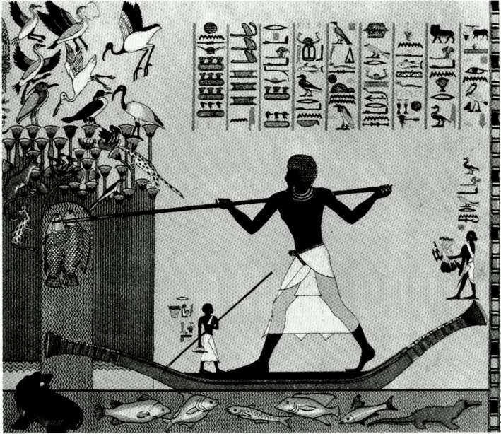
36. Detaliu din ilustraţia 35

Şi aici apar convenţiile artistului egiptean, care face apa să urce de-a lungul tijelor de stuf ca să ne permită să vedem peştii înotând acolo. Inscripţia spune: „Vâslind printre firele de papirus, iazuri, sălaşul vânatului de apă, mlaştini şi curenţi, harponând cu lancea cu doi dinţi, a străpuns treizeci de peşti; ce plăcută e ziua vânătorii de hipopotami”. Dedesubt, un episod amuzant: un om căzut din barcă e tras afară din apă de însoţitorii lui. Inscripţiile din jurul uşii indică zilele în care se aduceau ofrande mortului şi rugile ce trebuiau închinate zeilor.
Cred că, odată familiarizaţi cu aceste picturi egiptene, libertăţile luate faţă de realitate ne stânjenesc la fel de puţin ca şi absenţa culorii într-o fotografie. Vom ajunge chiar să sesizăm marele interes al acestei metode. Nimic nu pare lăsat la întâmplare în aceste picturi, nimic nu pare a putea fi „spus” altfel. Chiar merită să luăm un creion şi să încercăm să copiem unul dintre aceste desene „primitive” ale egiptenilor. Încercările noastre vor părea întotdeauna stângace, contrafăcute şi prost echilibrate. Rigoarea desenului egiptean este atât de mare, încât cea mai mică schimbare strică totul. Artistul începea prin a trasa pe perete o reţea de linii drepte, apoi dispunea figurile cu mare grijă. Dar acest simţ al ordinii geometrice nu-l împiedica să observe natura cu o extraordinară acuitate. Fiecare pasăre, fiecare peşte, fiecare fluture sunt desenate cu atâta fidelitate, încât zoologii pot şi astăzi să recunoască fiecare specie. Ilustraţia 37 prezintă un detaliu mărit al ilustraţiei 35: păsările din copacul aflat în apropierea plasei lui Knemhotep. Artistul a dat aici dovada ştiinţei sale, dar şi a simţului culorii şi conturului.
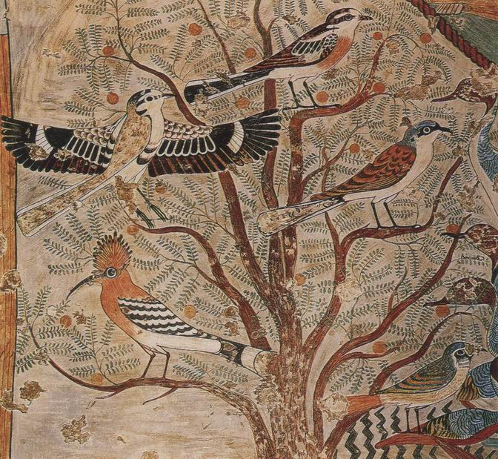
37. Păsări într-un pâlc de salcâmi detaliu din ilustraţia 35, pictură de Nina Macpherson Davies după original

Una dintre trăsăturile esenţiale ale artei egiptene este aceea că, în toate lucrările sale – statui, picturi sau edificii –, elementele par a fi aşezate ca şi cum s-ar supune unei legi unice. Această lege unică de care par să asculte toate creaţiile unui popor este ceea ce numim un „stil”. Este greu să explici prin cuvinte ce anume formează un stil, dar e mult mai uşor să-l vezi. Principiile care guvernează ansamblul artei egiptene conferă fiecărei opere un aer de stabilitate şi de armonie austeră.
Stilul Egiptului consta într-o întreagă serie de legi foarte stricte pe care fiecare artist le învăţa din prima tinereţe. Statuile aveau obligatoriu mâinile aşezate pe genunchi, iar bărbaţii, tenul mai închis decât al femeilor. Aspectul fiecărui zeu era riguros stabilit: Horus, zeul cerului, trebuia să fie reprezentat ca un şoim sau, cel puţin, cu un cap de şoim; Anubis, zeul funerar, ca un şacal sau cu un cap de şacal (ilustr. 38).
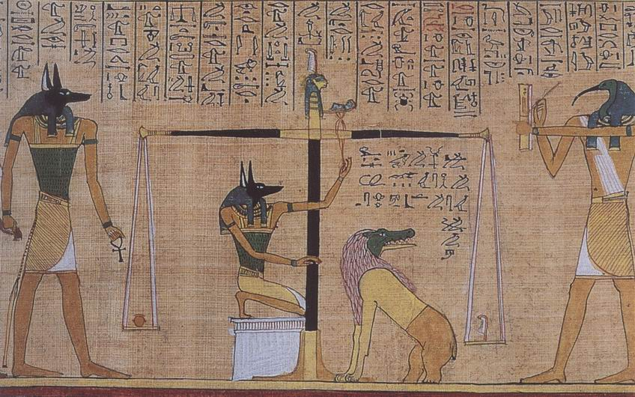
38. Zeul Anubis cu cap de şacal supraveghind cântărirea inimii unui om mort, în timp ce mesagerul cu cap de ibis al zeului Toth, în dreapta, înregistrează rezultatul, h. 23,5 cm. Scenă extrasă din Cartea morţilor, sul din papirus ornat, situat în mormântul unui defunct. Londra, British Museum

Fiecare artist era obligat să înveţe şi caligrafia. Trebuia să sape în piatră, cu o mare precizie, imaginile şi simbolurile hieroglifelor. Când stăpânea bine aceste reguli, îşi termina ucenicia. Nimeni nu dorea altceva, nimic nu-i cerea să fie „original”. Dimpotrivă, se considera fără îndoială că cel mai bun artist era cel care făcea statuile cele mai asemănătoare cu operele admirate din timpurile trecute. Astfel, în cursul a peste trei mii de ani şi mai bine, arta egipteană s-a schimbat foarte puţin. Tot ce era considerat bun şi frumos pe vremea piramidelor era la fel o mie de ani mai târziu. Desigur, apăreau mode noi şi li se cereau artiştilor subiecte noi, dar modul de reprezentare a omului şi naturii rămânea în esenţă acelaşi.
Un singur om a zdruncinat canoanele artei egiptene. Era un rege din dinastia a XVIII-lea, din epoca numită Regatul Nou, care a succedat unei invazii dezastruoase asupra Egiptului. Acest rege, Amenofis al IV-lea, era un eretic. El încălca numeroase cutume consacrate de o tradiţie seculară; nu voia să aducă omagiu tuturor zeilor ciudaţi ai poporului. Regele adora un singur zeu suprem, Aton, care era reprezentat sub forma unui disc solar cu raze, fiecare dintre ele fiind înzestrată cu o mână. Şi-a luat el însuşi numele de Akhenaton, după cel al zeului său, şi şi-a mutat curtea departe de mâna lungă a preoţilor celorlalţi zei, într-un loc numit astăzi Tell-el-Amarna.
Portretele pe care le-a comandat probabil că i-au şocat pe egiptenii din timpul lui prin noutatea lor. Nimic din demnitatea rigidă şi solemnă a vechilor faraoni. A cerut să fie reprezentat împreună cu soţia lui, Nefertiti (ilustr. 40), mângâindu-şi copiii sub soarele binefăcător.
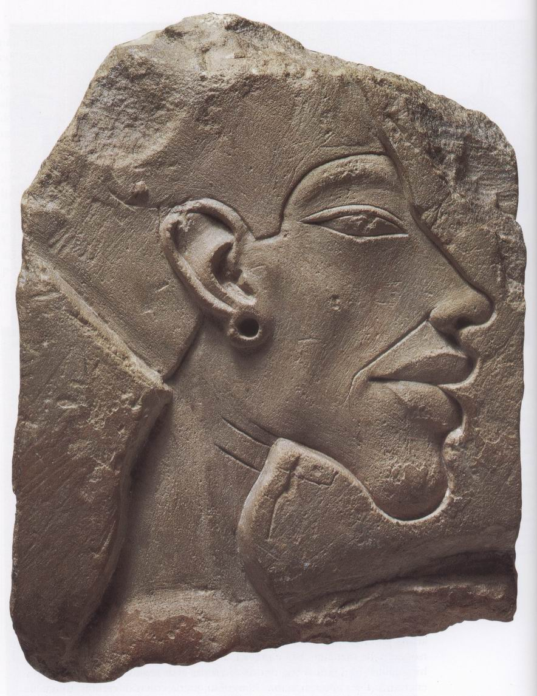

39. Regele Amenofis al IV-lea (Akhenaton), cca 1360 î.H. Basorelief din calcar, h. 14 cm. Berlin, Staatliche Museen, Ägyptisches Museum

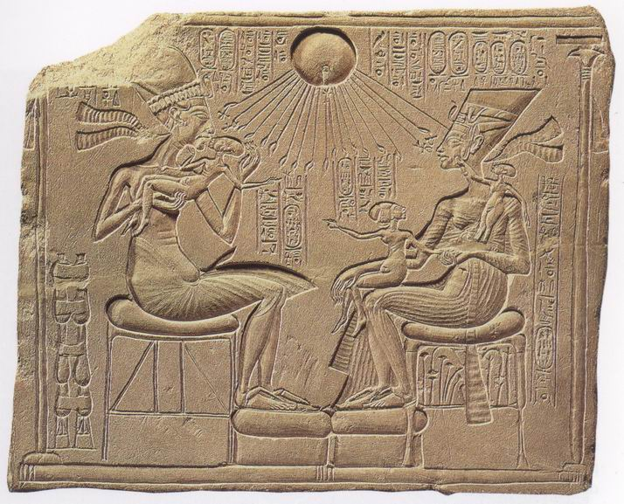
40. Akhenaton şi Nefertiti împreună cu copiii, cca 1345 î.H. calcar, 32,5 x 39 cm. Basorelief al unui altar. Berlin, Staatliche Museen, Ägyptisches Museum

Unele dintre aceste portrete îl arată ca un om urât (ilustr. 39); poate dorea ca artiştii să-l zugrăvească în toată fragilitatea lui umană. Succesorul lui Akhenaton a fost Tutankhamon, al cărui mormânt a fost descoperit în 1922 cu tezaurul intact. Unele dintre operele din cadrul acestuia continuă stilul modern al cultului lui Aton, îndeosebi speteaza tronului (ilustr. 42), unde sunt reprezentaţi regele şi regina într-o idilă domestică. Regele este aşezat într-o atitudine care probabil că îi scandaliza pe conservatori, atitudine nonşalantă, după canoanele artei egiptene. Soţia sa nu e mai mică decât el şi îşi aşază uşor mâna pe umărul lui, în timp ce zeul-soare, reprezentat ca un glob de aur, îşi întinde din nou braţele ca să binecuvânteze cuplul regal.
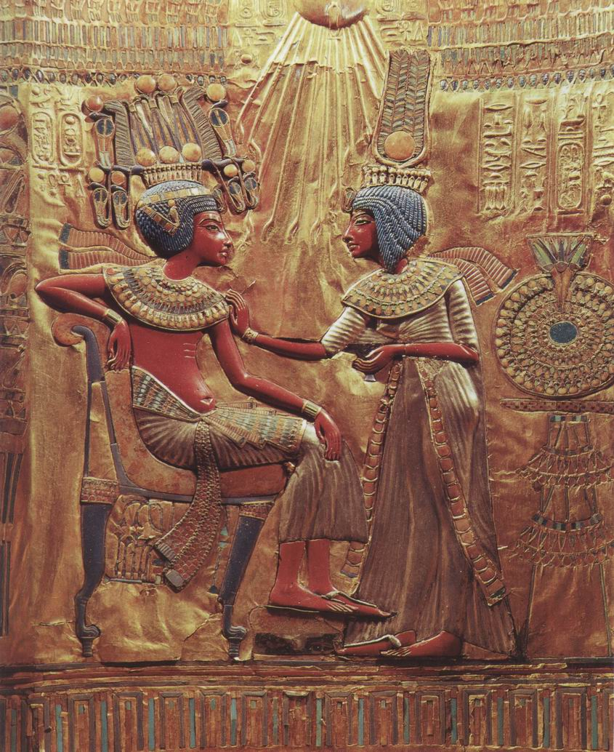
42. Faraonul Tutankhamon şi soţia sa, cca 1330 î.H.; lemn pictat şi aurit provenind de la tronul descoperit în mormântul lui. Cairo, Muzeul Egiptean

Nu este imposibil ca această reformă a artei să fi fost mai uşoară pentru rege prin faptul că în epoca dinastiei a XVIII-a existau în străinătate opere mult mai puţin severe şi mult mai puţin rigide decât produsele artei egiptene. În insula Creta trăia un popor înzestrat, ai cărui artişti reprezentau mişcarea. La sfârşitul secolului al XIX-lea, când săpăturile arheologice au degajat palatul regal din Cnossos, s-a crezut cu greu că o artă atât de liberă şi de graţioasă a putut să se manifeste în cursul celui de-al doilea mileniu dinaintea erei noastre. Au fost descoperite opere în acelaşi stil şi pe solul Greciei continentale; un pumnal găsit la Micene (ilustr. 41) prezintă un simţ al mişcării şi o supleţe a liniilor care probabil că ar fi frapat un artizan egiptean autorizat să se depărteze de regulile consacrate.
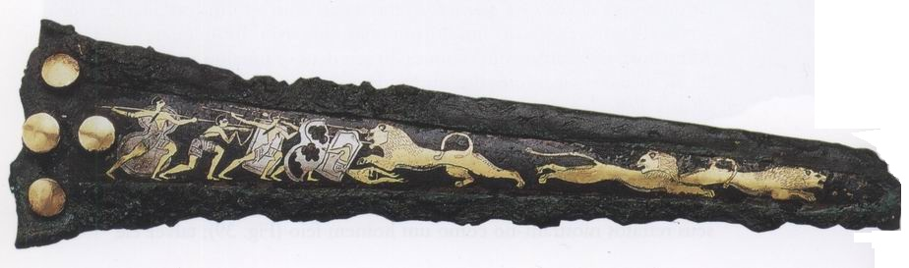
41. Pumnal provenind de la Micene, cca 1600 î.H.; bronz incrustat cu aur, argint şi email negru, l. 23,8 cm. Atena, Muzeul Naţional de Arheologie

Dar această libertate introdusă în arta egipteană nu a fost de lungă durată. Încă din timpul domniei lui Tutankhamon, s-a revenit la vechile credinţe, şi fereastra deschisă un moment spre lume s-a închis. Stilul egiptean, aşa cum existase deja de mai bine de o mie de ani, a mai durat încă o mie şi chiar mai mult. Egiptenii credeau probabil că va dura veşnic. Multe opere egiptene din muzeele noastre datează din această ultimă perioadă, care este şi cea a aproape tuturor edificiilor egiptene existente, temple sau palate. Au fost introduse noi subiecte, dar nimic nou ca esenţă nu s-a adăugat perfecţiunii artei.
Alte imperii mari şi puternice au durat şi ele câteva mii de ani în Orientul Apropiat. Ştim din Biblie că mica Palestina era situată între Egipt şi imperiile babilonian şi asirian, care se întinseseră în văile a două fluvii, Tigru şi Eufrat. Grecii numeau această vale dublă Mesopotamia. Arta de aici ne este mai puţin cunoscută decât cea a Egiptului, pentru că nu a beneficiat de cariere de piatră. Cele mai multe edificii erau făcute din cărămizi arse, pe care timpul le-a transformat în pulbere; chiar şi în cazul sculpturilor, piatra era rar folosită. Dar asta nu este suficient ca să explice faptul că puţine opere de artă au ajuns până la noi din timpurile cele mai îndepărtate ale acestei civilizaţii. Motivul principal este, probabil, faptul că popoarele din regiune nu aveau credinţele egiptenilor şi nu resimţeau necesitatea de a conserva corpul şi efigia sa pentru a asigura supravieţuirea sufletului. În epoca cea mai îndepărtată, în timp ce sumerienii erau stăpâni ai cetăţii Ur, oraş principal, regii erau înmormântaţi cu întreaga lor casă, până la ultimul sclav, pentru ca suita să nu le lipsească în Lumea de Dincolo. Au fost descoperite morminte din această perioadă şi putem admira la British Museum câteva dintre obiectele domestice ale acestor vechi regi barbari. Ele dovedesc că un mare rafinament şi o mare abilitate artistică pot să însoţească cruzimea şi superstiţiile cele mai primitive. De exemplu, într-un mormânt s-a găsit o harpă decorată cu animale fabuloase (ilustr. 43). Acestea ne duc cu gândul la animalele noastre heraldice, nu doar prin înfăţişare, ci şi prin aranjare, pentru că sumerienii aveau o înclinaţie accentuată spre simetrie şi precizie. Nu ştim exact ce însemnau aceste animale, dar e aproape sigur că aparţineau mitologiei acelui timp îndepărtat şi că scenele, care pot să ne pară ilustraţiile unei cărţi pentru copii, aveau în realitate o semnificaţie dintre cele mai serioase şi mai solemne.
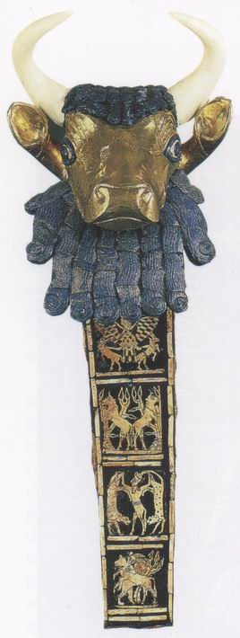
43. Fragment de harpă, cca 2600 î.H. lemn aurit şi incrustat descoperit la Ur. Londra, British Museum

Deşi artiştii mesopotamieni nu erau puşi să decoreze pereţii mormintelor, imaginile lor contribuiau în alt fel la perenitatea celor puternici. Din cele mai vechi timpuri, exista obiceiul ca regii mesopotamieni să comande monumente comemorând victoriile lor în război, monumente care indicau ce triburi învinseseră şi ce pradă luaseră. Aceste monumente îl reprezentau în general pe conducător călcând peste inamicul masacrat, în timp ce ceilalţi duşmani cereau îndurare (ilustr. 44).
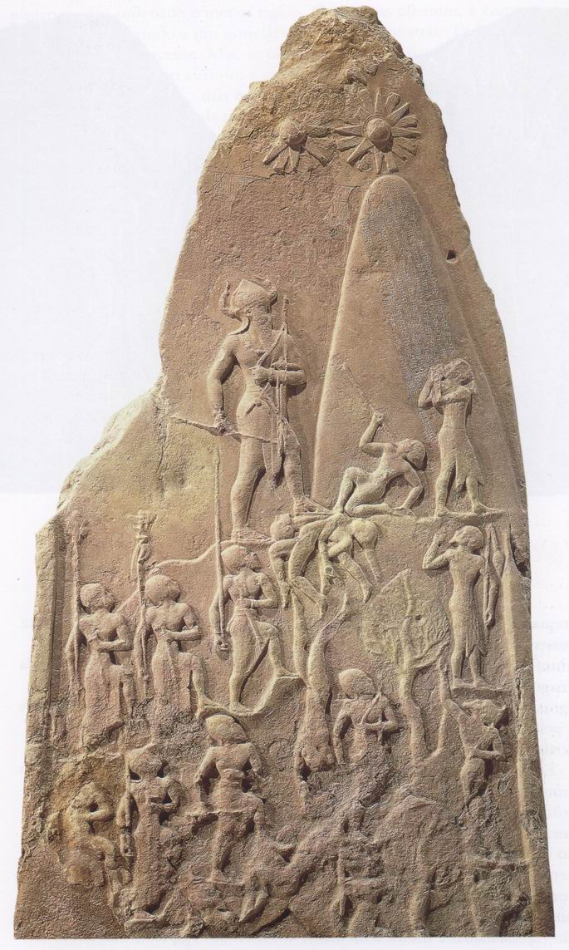
44. Monument al regelui Naram-Sin, cca 2270 î.H. Piatră, h. 200 cm. Descoperit la Susa. Paris, Muzeul Luvru

Poate că aceste monumente, destinate să perpetueze amintirea unei victorii, aveau şi o altă semnificaţie: în epoca cea mai îndepărtată, vechile credinţe în puterea imaginilor au putut avea o influenţă asupra celor care le-au comandat. Poate se credea că, atâta timp cât stăruie imaginea regelui, cu piciorul aşezat pe grumazul duşmanului doborât, tribul înfrânt nu se va putea revolta.
Mai târziu, aceste monumente s-au complicat şi au devenit adevărate cronici ale campaniilor regelui. Dintre aceste cronici, cea mai bine conservată datează dintr-o perioadă relativ târzie, domnia lui Aşurnasirpal al II-lea, regele Asiriei, care a trăit în secolul al IX-lea î.H., puţin mai târziu decât regele Solomon din Biblie. Ea este păstrată la British Museum şi ne prezintă toate episoadele unei campanii bine conduse: ilustraţia 45 arată detaliile unui atac contra unei fortăreţe, cu maşinile de război în acţiune, apărătorii care cad şi, în vârful unui turn, o femeie care plânge zadarnic.
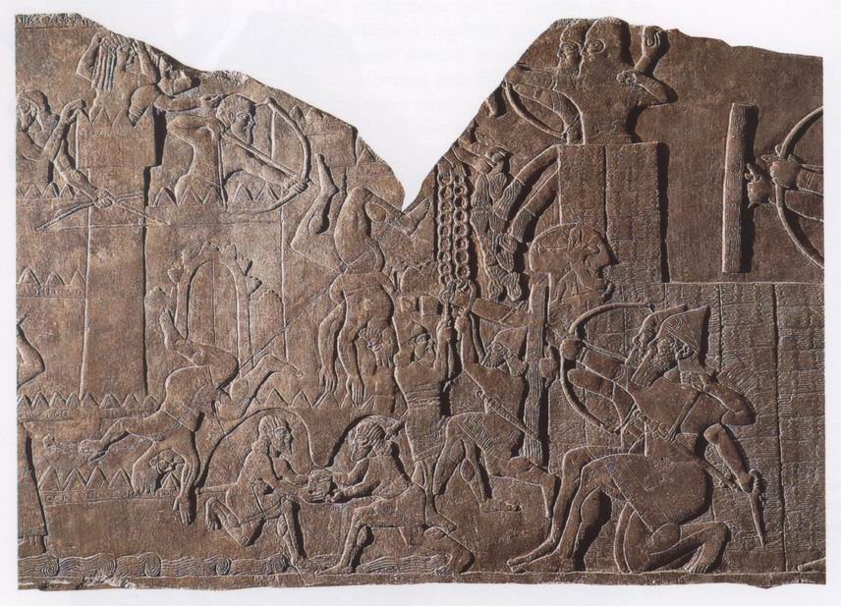
45. Armata asiriană asediind o fortăreaţă, cca 883-859 î.H. Detaliu al basoreliefului din alabastru provenind din palatul regelui Aşurnasirpal al II-lea. Londra, British Museum

Felul în care sunt prezentate aceste scene aminteşte de metodele egiptenilor, poate cu mai puţină ordine şi rigiditate. Când le priveşti, ai impresia că vezi actualităţi de acum două mii de ani, pentru că totul e foarte realist şi convingător. Dar, dacă privim mai cu atenţie, vom remarca un detaliu ciudat: există o mulţime de morţi şi răniţi în aceste bătălii pline de cruzime, dar niciunul nu e asirian. Se cunoşteau deja lăudăroşenia şi propaganda! Dar poate că trebuie să avem o părere mai bună despre aceşti asirieni. E posibil să fi fost vorba tot despre o veche superstiţie, despre care am mai pomenit de câteva ori în această lucrare: ideea că într-o imagine e mai mult decât imaginea însăşi. Poate că aveau un motiv necunoscut pentru a nu reprezenta asirieni răniţi. În orice caz, tradiţia care s-a născut atunci a avut o foarte lungă existenţă. Pe toate monumentele care glorifică seniorii războiului din secolele trecute, războiul pare foarte anodin. Era de ajuns ca ei să apară, şi duşmanii fugeau ca potârnichile.
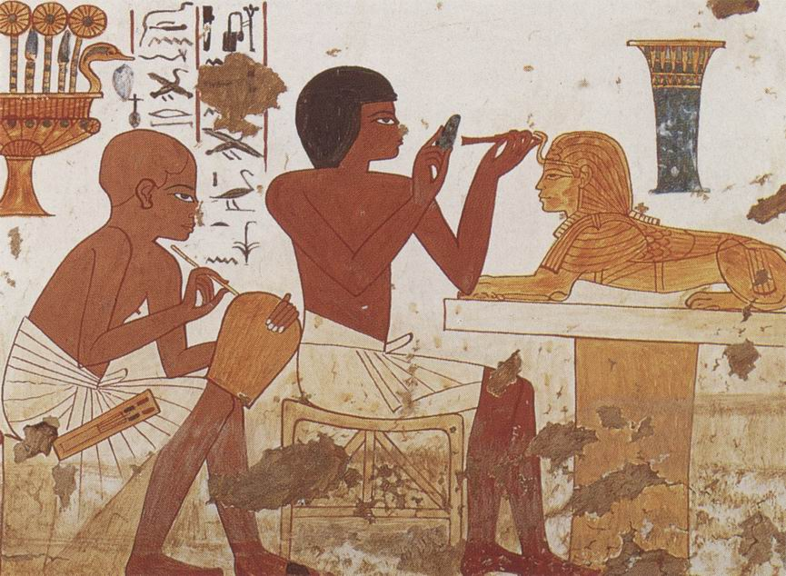
Artizan egiptean lucrând la un sfinx aurit, cca 1380 î.H. Pictură murală provenind dintr-un mormânt din Teba. Londra, British Museum

3. MAREA DEŞTEPTARE
Grecia în secolele VII-V î.H.

Primele stiluri artistice se formaseră sub despoţi orientali, în ţinuturi arse de soare, unde recoltele cresc doar în vecinătatea cursurilor de apă. Aceste stiluri duraseră, aproape neschimbate, timp de mii de ani. Condiţiile erau cu totul altele în ţinuturile cu o climă mai blândă din preajma mării care mărginea aceste imperii, în toate insulele mari sau mici din Mediterana Orientală şi pe coasta dantelată a peninsulelor Greciei şi Asiei Mici. Aceste regiuni nu depindeau de un singur stăpân. Ele erau refugiul unor marinari aventuroşi, unor regi-piraţi care călătoreau până departe şi adunau mari bogăţii în castelele şi porturile lor, făcând comerţ. Centrul principal al acestor regiuni a fost mai întâi insula Creta, ai cărei regi, în anumite perioade, erau destul de bogaţi şi de puternici ca să trimită soli în Egipt şi chiar să aibă o oarecare influenţă asupra artei din acest imperiu.
Nu ştim exact ce popor guverna Creta, popor a cărui artă era copiată în Grecia continentală, îndeosebi la Micene. Ştim doar că, pe la anul 1000 î.H., triburi războinice, venite din Europa, au invadat peninsula Greciei şi ţărmurile Asiei Mici, supunându-i pe primii locuitori. Doar în cânturile care comemorează aceste bătălii stăruie ceva din splendoarea şi frumuseţea unei arte în întregime distrusă în cursul unor lungi războaie: aceşti cuceritori erau triburile greceşti şi cânturile erau poemele homerice.
În cursul primelor secole ale dominaţiei lor asupra Greciei, arta acestor triburi avea ceva aspru şi destul de primitiv. Nu găsim aici nimic din vioiciunea stilului cretan; ba chiar ar fi putut să-i întreacă pe egipteni în privinţa rigidităţii. Ceramica era decorată cu motive geometrice simple şi, când reprezentau o scenă, ea se insera în această ornamentaţie severă. De exemplu, ilustraţia 46 reprezintă jelirea unui mort. Cadavrul zace într-un sicriu, în timp ce, de fiecare parte, personaje îşi ţin capul în mâini, cu un gest ritual de lamentare comun aproape tuturor societăţilor primitive.

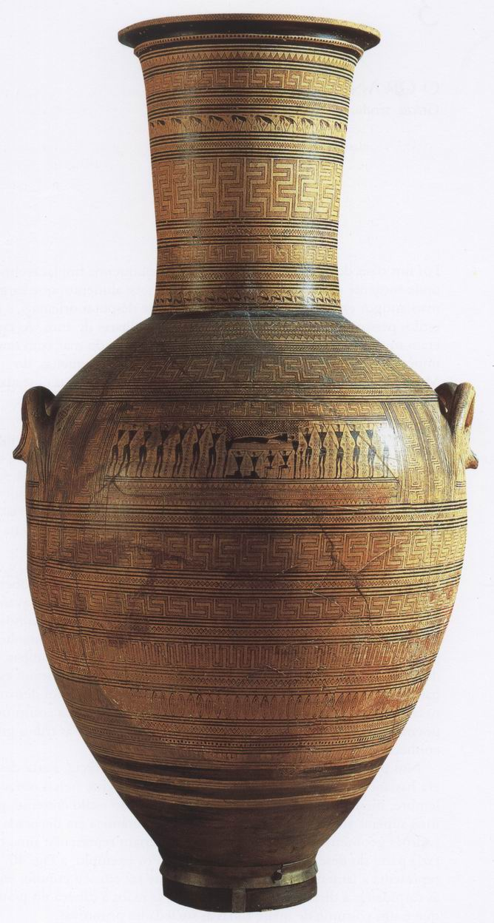
46. Vii plângând morţii, cca 700 î.H. h. 155 cm, vas grecesc în „stil geometric”. Atena. Muzeul Naţional de Arheologie

Ceva din această înclinaţie spre simplitate, din acest ataşament faţă de dispunerea clară pare să fi influenţat şi stilul arhitectonic pe care grecii l-au conceput în acel timp îndepărtat şi care, lucru ciudat, îşi continuă existenţa în oraşele şi satele noastre. Ilustraţia 50 ne înfăţişează un templu grecesc în stil vechi care îşi trage numele de la triburile doriene. Spartanii, renumiţi pentru austeritatea lor, aparţineau şi ei acestor triburi. În astfel de edificii nu găseşti nimic care să nu fie necesar, cel puţin nimic căruia să nu-i vedem raţiunea de a fi. Probabil că cele mai vechi temple erau construite din lemn. Aveau patru pereţi destinaţi să adăpostească imaginea zeului, având de jur-împrejur suportul solid al stâlpilor care susţineau acoperişul. Pe la anul 600 î.H., grecii au început să construiască această structură simplă din piatră. Coloanele de lemn au devenit coloane de piatră, având deasupra un fel de traverse. Aceste traverse se numesc arhitrave, iar ansamblul benzii care se sprijină pe coloane se numeşte antablament. Putem vedea un fel de rămăşiţă a vechilor grinzi în partea superioară: ca şi cum extremităţile lor ar fi ieşit în afară. Aceste extremităţi erau în general decorate cu trei caneluri, şi de aceea poartă numele grecesc de „triglif”, care înseamnă „trei caneluri”. Spaţiul care desparte triglifele se numeşte „metopă”. Aceste temple vechi care imită atât de vizibil construcţia din lemn uimesc prin simplitatea şi armonia ansamblului. Dacă constructorii ar fi folosit stâlpi pătraţi sau coloane cilindrice, edificiul ar fi putut să pară greoi şi grosolan. În schimb, au avut grijă să profileze la jumătate o uşoară umflătură, care se micşorează mergând în sus. În acest fel, coloanele par elastice şi acoperişul lasă impresia că apasă uşor pe ele, fără să le strivească cu masa lui. Aproape că ai spune că sunt nişte creaturi vii care îşi poartă cu uşurinţă povara. Unele dintre aceste temple sunt mari şi impozante, dar nu au nimic colosal, precum construcţiile din Egipt. Se vede că au fost construite de oameni şi pentru oameni. Grecii nu aveau un stăpân divin care să-i poată constrânge să trudească toţi pentru el. Triburile greceşti se stabiliseră în porturi şi în oraşele mici din interior. Între aceste mici comunităţi existau multe rivalităţi, dar niciuna dintre ele nu a reuşit să le domine pe celelalte.
Din punct de vedere al istoriei artei, Atena, oraş din Attica, este de departe cea mai celebră şi cea mai importantă dintre toate cetăţile greceşti. Aici îşi va arăta roadele cea mai mare şi mai uimitoare revoluţie din întreaga istorie a artei. E greu de precizat unde şi când a început această revoluţie – poate în perioada primelor temple greceşti construite din piatră, adică în secolul al VI-lea î.H. Ştim că, înaintea acestei date, artiştii din vechile imperii orientale se străduiseră să ajungă la un anumit gen de perfecţiune. Îşi dăduseră osteneala să imite cu maximum de fidelitate exemplele strămoşilor lor, respectând cu cea mai mare exactitate regulile sacre transmise de aceştia. Când artiştii greci au început să facă statui din piatră, au pornit din punctul în care se opriseră egiptenii şi asirienii. Ilustraţia 47 arată că au studiat şi imitat modelele egiptene.
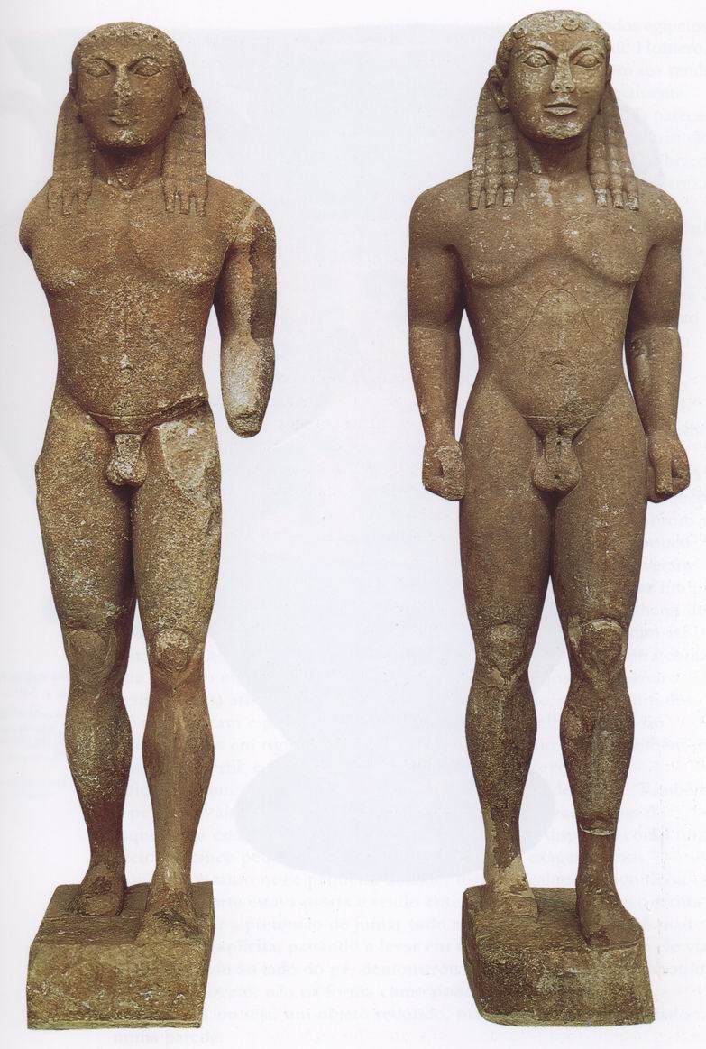
47. Polimed din Argos - Statui de tineri, cca 615-590 î.H., marmură, h. 218 şi 216 cm. Găsite la Delfi şi reprezentându-i probabil pe doi fraţi, Cleobis şi Biton. Delfi, Muzeul Arheologic

De la ele au învăţat să sculpteze figura unui efeb în picioare, să marcheze diferitele părţi ale corpului şi să indice muşchii care le leagă între ele. Această ilustraţie arată şi faptul că artistul nu se mulţumea să urmeze o formulă, chiar excelentă, ci începea să lucreze după propria imaginaţie. De exemplu, se vede bine că încercase să-şi dea seama de structura unui genunchi. Poate că nu a reuşit pe deplin, poate că genunchii statuilor sale sunt chiar mai puţin perfecţi decât cei ai unei statui egiptene. În orice caz, era hotărât să vadă lucrurile cu ochii lui şi să nu urmeze orbeşte vechile precepte. Nu mai era vorba de reprezentarea corpului uman după o formulă stabilită. Fiecare sculptor grec voia să hotărască el însuşi cum va reprezenta un anumit corp individualizat. Egiptenii se bazaseră pe o ştiinţă dobândită, grecii au vrut să se folosească de propriii ochi. Din momentul în care a început această revoluţie, nimic nu o mai putea opri. În atelierele lor, sculptorii puneau în practică idei noi şi procedee noi pentru reprezentarea figurii umane. Fiecare dintre aceste inovaţii era preluată de alţii care, la rândul lor, adăugau propriile descoperiri. Unul învăţa să cizeleze torsul, altul băga de seamă că o statuie părea mai vie când picioarele ei nu se sprijineau prea ferm pe sol. Altul imagina realizarea unei feţe mai expresive, ridicând colţurile gurii ca s-o facă să zâmbească. Desigur, metoda egipteană era mai sigură în multe privinţe. Experienţele artiştilor greci duceau deseori la eşecuri. Zâmbetul era uneori doar un rictus jenat şi atitudinea mai puţin rigidă putea să se transforme în afectare. Dar artiştii nu se lăsau dezamăgiţi de astfel de dificultăţi. Porniseră pe un drum şi nu mai puteau da înapoi.
Pictorii călcau pe urmele sculptorilor. Nu ştim multe lucruri despre munca lor, în afara celor relatate de autorii greci, dar este important să ne dăm seama că în Grecia, la acea epocă, pictorii erau şi mai celebri decât sculptorii. Singurul lucru pe care îl putem face este să privim imaginile pictate pe vasele vechi greceşti. Aceste recipiente pictate, aceste vase, erau destinate în special păstrării vinului şi uleiului. La Atena, pictarea lor devenise o industrie importantă, iar modeştii artizani care lucrau acolo foloseau ultimele noutăţi, ca şi ceilalţi artişti. În lucrările din prima perioadă, pictate în secolul al VI-lea î.H., încă mai găsim influenţa procedeelor egiptene (ilustr. 48).
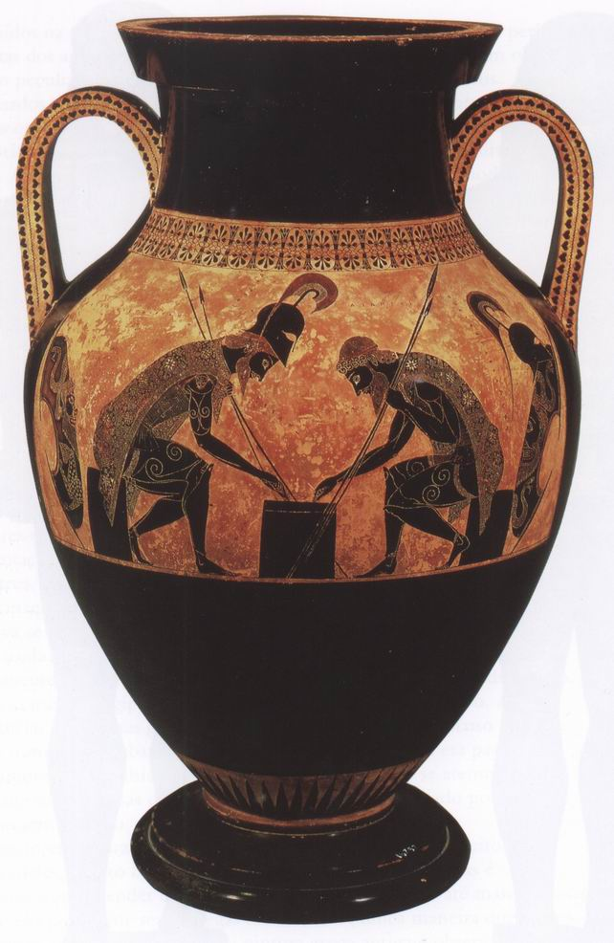
48. Ahile şi Aiax jucând zaruri, cca 540 î.H. h. 61 cm. Vas grecesc „cu figuri negre”, semnat de Exekias. Roma, Muzeul Vaticanului

Îi vedem pe cei doi eroi ai lui Homer, Ahile şi Aiax, jucând zaruri în cortul lor. Cele două figuri sunt prezentate strict din profil. Ochii sunt încă desenaţi din faţă. Dar corpurile nu mai sunt trasate în maniera egipteană. Braţele şi mâinile nu mai au aceeaşi rigiditate. Este evident că pictorul s-a străduit să-şi imagineze cum arată două personaje într-o astfel de poziţie. Nu se mai temea să nu arate aproape nimic din braţul stâng al lui Ahile, restul fiind ascuns de tors. Nu mai considera necesar să facă să apară fiecare membru. Din momentul în care vechea regulă a fost înlăturată şi artistul a început să conteze pe propriii ochi, totul era pus în discuţie. Pictorii au făcut cea mai mare dintre descoperiri: racursiul. A fost un moment esenţial al istoriei artei când, înspre anul 500 î.H., artiştii au îndrăznit, pentru prima dată, să picteze un picior aşa cum se vede din faţă. Cele mai bune lucrări egiptene şi asiriene care au ajuns până la noi dovedesc că niciodată nu se imaginase ceva asemănător. Un vas grecesc (ilustr. 49) arată cu câtă mândrie a fost adoptată această descoperire.
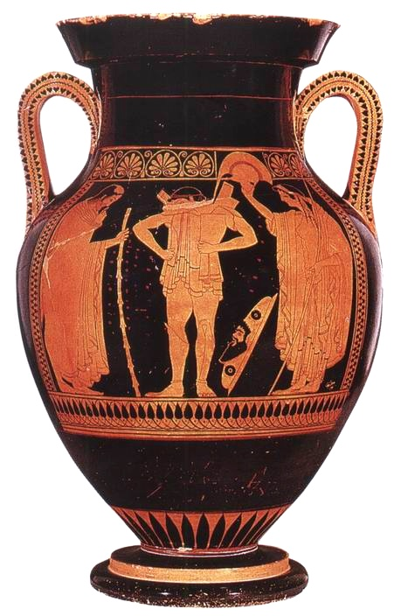
49. Plecarea războinicului, cca 510-500 î.H., h. 60 cm. Vas „cu figuri roşii”, semnat de Euthymides. München, Staatliche Antikensammlungen und Glyptothek

Vedem un tânăr războinic îmbrăcându-şi armura. De o parte şi de alta, părinţii, care îl ajută şi îi dau sfaturi, sunt prezentaţi strict din profil. În mijloc, capul adolescentului este şi el desenat din profil, şi se vede bine că pictorului i-a fost greu să potrivească acest cap corpului, care e văzut din faţă. Piciorul drept este şi el desenat tot în maniera „facilă”, dar piciorul stâng este în racursi – degetele sunt redate prin cinci cerculeţe. Poate să pară exagerată insistenţa asupra acestui mic detaliu, dar el semnifică faptul că arta trecutului era depăşită. Artistul nu mai urmărea să umple tabloul cu forme cât se poate de lizibile, el ţinea cont acum de unghiul din care era văzut subiectul. După ce a trasat în racursi piciorul tânărului războinic, el a folosit noul procedeu ca să-i deseneze scutul, pe care îl prezintă dintr-o parte – sprijinit de un zid, şi nu văzut în mod simbolic din faţă –, după înclinaţia naturală a imaginaţiei.
Dar, privind această imagine, ca şi pe cea dinainte, vedem că lecţia de artă egipteană nu a fost pur şi simplu uitată. Artiştii greci se străduiau întotdeauna să dea figurilor lor un contur cât se poate de clar şi să introducă cât puteau mai mult din cunoştinţele lor despre corpul omenesc, fără să deformeze imaginea. Le plăceau în continuare desenul precis, dispunerea echilibrată. Erau departe de a se gândi să reproducă un aspect întâmplător al naturii, aşa cum îl puteau întrezări. Vechea formulă, forma umană aşa cum fusese aplicată secole la rând, constituia în continuare punctul lor de plecare. Dar nu o mai considerau sacră în toate detaliile ei.
Marea revoluţie a artei greceşti, descoperirea formelor naturale şi a racursiului, s-a produs în momentul cel mai uimitor al istoriei omenirii: când cetăţile greceşti încep să pună la îndoială vechile legende şi tradiţii despre zei şi încearcă să înţeleagă, fără idei preconcepute, natura lucrurilor. Este perioada în care apar filosofia şi ştiinţa, aşa cum le concepem şi astăzi. Tot atunci a început să se dezvolte teatrul, provenit din ceremoniile consacrate lui Dionysos. Dar nu trebuie să credem că în acel timp artiştii făceau parte din clasa intelectuală. Grecii bogaţi, care conduceau treburile cetăţii şi îşi petreceau timpul în agora, în discuţii interminabile, îi considerau în general pe pictori şi pe sculptori inferiori, şi probabil că la fel făceau poeţii şi filosofii. Artiştii munceau cu mâinile şi pentru a-şi câştiga existenţa. În atelierele lor de topit metale, asudaţi şi negri de funingine, trudeau ca nişte simpli muncitori. Nu aveau acces la cercurile de sus ale societăţii greceşti. Dar participau la viaţa cetăţii mult mai direct decât artizanii din Egipt sau din Asiria, pentru că cele mai multe cetăţi greceşti, şi îndeosebi Atena, erau democraţii, unde aceşti muncitori umili, deşi dispreţuiţi de bogaţii trândavi, aveau un cuvânt de spus în treburile statului.
Arta grecească atinge apogeul în acelaşi timp cu democraţia ateniană. După ce atenienii au alungat invadatorul persan, au început, sub conducerea lui Pericle, să reconstruiască tot ce distrusese duşmanul. În 480 î.H., templele de pe colina sacră a Atenei, Acropole, fuseseră arse şi jefuite de perşi. Acum aveau să fie reconstruite din marmură, cu o splendoare şi o nobleţe neatinse până atunci (ilustr. 50).
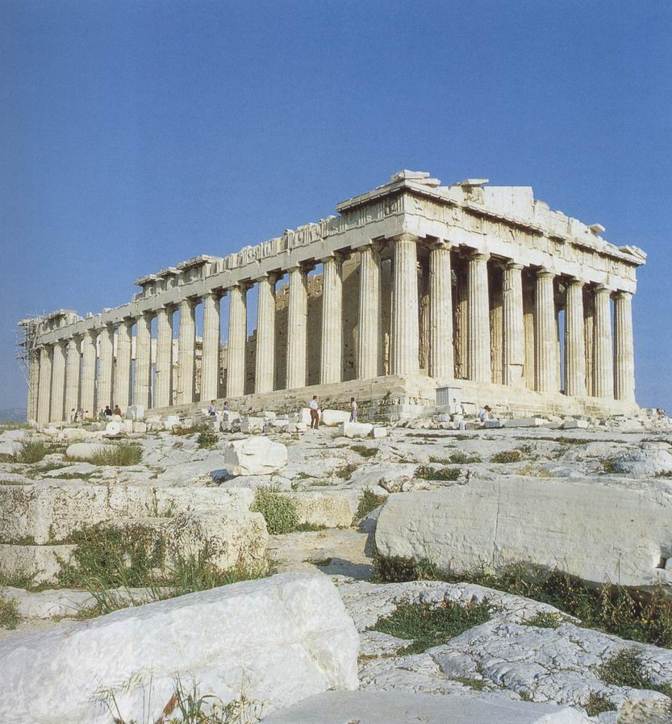
50. Iktinos, Partenonul, 447-432 î.H., Atena, Acropole. Templu doric

Pericle era un om lipsit de prejudecăţi. Scriitorii din vechime lasă să se înţeleagă că îi trata pe artişti ca pe egalii lui. Cel căruia i-a încredinţat ridicarea noilor temple a fost arhitectul Iktinos, iar lui Fidias i-a comandat statuile zeilor, însărcinându-l să conducă, în ansamblu, decorarea templelor.
Renumele lui Fidias se baza pe opere care nu mai există astăzi. Dar e important să încercăm să ni le reprezentăm, pentru că uităm prea uşor care erau încă, la acea dată, scopurile artei greceşti. Citim în Biblie invectivele profeţilor contra adorării idolilor, dar, în general, nu asociem acestei idei nimic concret. De exemplu, să recitim aceste versete din Ieremia (X, 3-5):

Căci statuile popoarelor sunt deşertăciuni. Se taie un lemn din pădure; mâna meşterului îl lucrează cu securea; îl împodobeşte cu argint şi aur şi îl ţintuieşte cu cuie şi ciocane, ca să nu se clatine. Dumnezeii aceştia sunt ca un stâlp tras la strung, şi nu vorbesc; sunt duşi de alţii, pentru că nu pot să meargă. Nu vă temeţi de ei, căci nu pot să facă niciun rău şi nu sunt în stare să facă niciun bine.

Ieremia se gândea la idolii din Mesopotamia, făcuţi din lemn şi metale preţioase. Dar aceste cuvinte pot să se aplice perfect şi lucrărilor lui Fidias, realizate doar cu câteva secole mai târziu faţă de epoca profetului. În marile noastre muzee, când trecem pe lângă şirurile de statui de marmură din Antichitatea clasică, uităm prea des că acei idoli despre care vorbeşte Biblia se află printre ele, că oamenii se rugau în faţa lor, că li se ofereau sacrificii însoţite de incantaţii ciudate, că adoratori, cu miile şi zecile de mii, s-au apropiat de ele, cu speranţă şi teamă în suflet, că acele statui dăltuite puteau să fie, în realitate, zeii înşişi. De altfel, aproape toate statuile faimoase din lumea veche au pierit, pentru că, după victoria creştinismului, se considera o datorie pioasă distrugerea imaginilor zeilor păgâni.
Statuile din muzeele noastre sunt, în majoritatea lor, doar copii făcute în perioada romană pentru călători, pentru amatori sau pentru împodobirea grădinilor sau băilor publice. Trebuie să fim recunoscători acestor copii, pentru că ne arată cât de cât cum erau capodoperele cele mai frumoase ale artei greceşti. Totuşi, dacă nu facem apel la imaginaţie, aceste imitaţii imperfecte pot să ne dăuneze. Ele sunt de vină, în mare măsură, pentru părerea foarte răspândită conform căreia arta grecească e lipsită de viaţă, rece şi inexpresivă, statuile greceşti având un aspect de cretă şi o privire absentă care te duce cu gândul la orele de desen de altădată. Singura copie existentă a marii statui a zeiţei Pallas-Atena (ilustr. 51), pe care Fidias o executase pentru Partenon, este, desigur, lipsită de expresivitate.
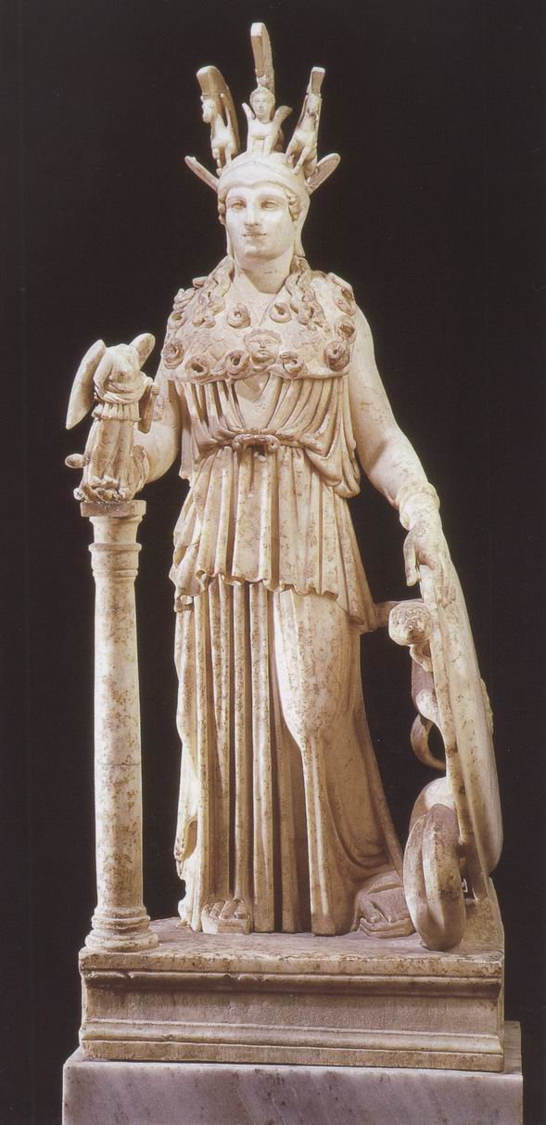
51. Athena Parthenos, cca 447-432 î.H., marmură, h. 104 cm. Replică romană, după statuia originală din lemn, aur şi fildeş făcută de Fidias pentru Partenon. Atena, Muzeul Naţional de Arheologie

Trebuie să citim vechile descrieri şi să apelăm la imaginaţie: era o statuie enormă din lemn, înaltă de aproximativ unsprezece metri, de talia unui copac mare, acoperită în întregime cu materiale preţioase; armura şi hainele erau din aur, epiderma din fildeş. Scutul şi ochii scânteiau ca nişte giuvaieruri. Casca de aur a zeiţei avea deasupra grifoni; ochii marelui şarpe încolăcit lângă scut erau făcuţi din pietre preţioase. Când intrai în templu şi te aflai faţă în faţă cu această statuie gigantică, probabil că erai cuprins de un sentiment de spaimă şi de uimire. Prin unele trăsături, zeiţa avea încă ceva sălbatic şi primitiv, care lega acest idol de vechile superstiţii contra cărora tuna şi fulgera profetul Ieremia. Dar vechile idei, conform cărora aceste statui erau locuite de zei puternici ca nişte demoni, nu mai erau acum esenţiale. Pallas-Atena, aşa cum o vedea Fidias şi aşa cum a materializat-o, era altceva decât un idol de temut. Toate sursele spun că această statuie avea o demnitate care probabil că transmitea poporului o idee cu totul nouă despre caracterul şi semnificaţia zeilor. Atena lui Fidias era ca o fiinţă omenească la o scară grandioasă. Puterea ei consta în frumuseţe, nu în capacităţile magice. Contemporanii au înţeles că arta lui Fidias oferea poporului grec o concepţie nouă despre divin.
Cele două mari opere ale lui Fidias, Atena şi celebrul Zeus din Olimpia, au fost pierdute pentru totdeauna, dar templele unde se aflau încă mai sunt în picioare şi păstrează o parte din motivele decorative, realizate chiar pe timpul lui Fidias. Templul din Olimpia este cel mai vechi; probabil că a fost început pe la anul 470 şi terminat pe la 457 î.H. Metopele reprezentau muncile lui Hercule. Ilustraţia 52 înfăţişează episodul cu merele de aur din grădinile hesperidelor.
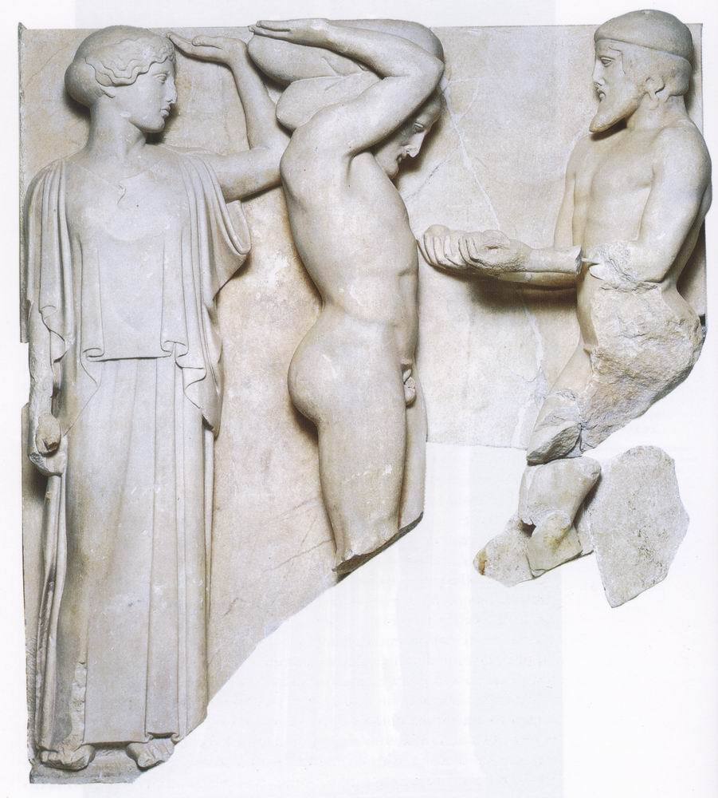
52. Hercule purtând pe umeri cerul, cca 470-460 î.H., marmură h. 156 cm. Fragment provenind din templul lui Zeus din Olimpia. Olimpia, Muzeul Arheologic

I se ceruse lui Hercule să le aducă, dar încercarea era atât de grea, încât nu voia sau nu putea s-o îndeplinească. Atunci, l-a implorat pe Atlas, care susţinea cerul pe umeri, s-o facă în locul său. Acesta a consimţit, cu condiţia ca Hercule să poarte pe umeri povara lui cât timp lipsea. Basorelieful îi arată pe Atlas întorcându-se cu merele de aur şi pe Hercule încordat sub greutatea cerului. Atena, tovarăşa sa şireată în aceste încercări, i-a pus, ca să-i uşureze cazna, o pernă pe umeri. În mâna dreaptă, zeiţa ţinea cândva o lance din fier. Întreaga poveste este istorisită cu o claritate şi o simplitate admirabile. Intuim că artistul prefera încă să confere chipurilor atitudini simple din faţă şi din profil. Atena este reprezentată din faţă, doar capul îi este întors spre Hercule. Descoperim cu uşurinţă, în aceste figuri, o persistenţă târzie a legilor care guvernau arta egipteană şi ne dăm seama că tocmai respectarea acestor legi vechi conferă sculpturii măreţia, forţa şi calmul său maiestuos. Totuşi, aceste legi nu mai sunt o piedică în calea libertăţii artistului. Ideea, deja veche, conform căreia era obligatoriu să arăţi structura corpului şi principalele articulaţii, îl făcea pe artist să studieze anatomia oaselor şi muşchilor şi să modeleze o imagine convingătoare a siluetei umane, care transpare şi de sub veşminte. Într-adevăr, felul în care grecii dispuneau veşmintele ca să scoată în evidenţă părţile principale ale corpului dovedeşte importanţa pe care o acordau cunoaşterii formelor. Acest echilibru între ataşamentul faţă de reguli şi o anumită libertate în aplicarea lor a făcut să fie atât de mult admirată arta greacă de-a lungul secolelor. Din acest motiv, artiştii din toate timpurile, aflaţi în căutarea orientării şi inspiraţiei, s-au întors întotdeauna la capodoperele artei greceşti.
Genul de lucrări cerut artiştilor greci a putut contribui la perfecţionarea cunoştinţelor lor despre corpul omenesc în mişcare. Un templu precum cel din Olimpia era înconjurat de statui ale unor atleţi victorioşi, consacrate zeilor. Acest obicei ar putea să ne pară ciudat, deoarece noi nu obişnuim să cerem să fie sculptate statuile celor mai cunoscuţi campioni ai noştri ca să le oferim unei biserici, celebrând astfel ultima lor victorie. Dar marile manifestări sportive din Grecia – Jocurile Olimpice fiind cele mai celebre – erau diferite de competiţiile moderne. Ele erau strâns legate de credinţele religioase şi de ritualurile populare. Cei care luau parte la ele nu erau doar simpli sportivi, amatori sau profesionişti, ci membri ai celor mai importante familii. Învingătorul la jocuri era privit cu teamă, ca un om pe care favoarea zeilor îl făcuse invincibil. La origine, aceste jocuri erau organizate pentru descoperirea omului căruia zeii îi acordaseră privilegiul invincibilităţii. Învingătorii îşi comandau statui la cei mai celebri artişti din timpul lor, pentru a celebra şi perpetua acele semne ale graţiei divine.
Săpăturile arheologice făcute la Olimpia au scos la iveală un număr destul de mare de socluri, dar statuile au dispărut. De cele mai multe ori erau făcute din bronz şi probabil că au fost topite în Evul Mediu, când metalul devenise rar. Una singură dintre aceste statui a fost găsită la Delfi, şi este cea a unui conducător de car, al cărui corp e reprezentat în ilustraţia 53.
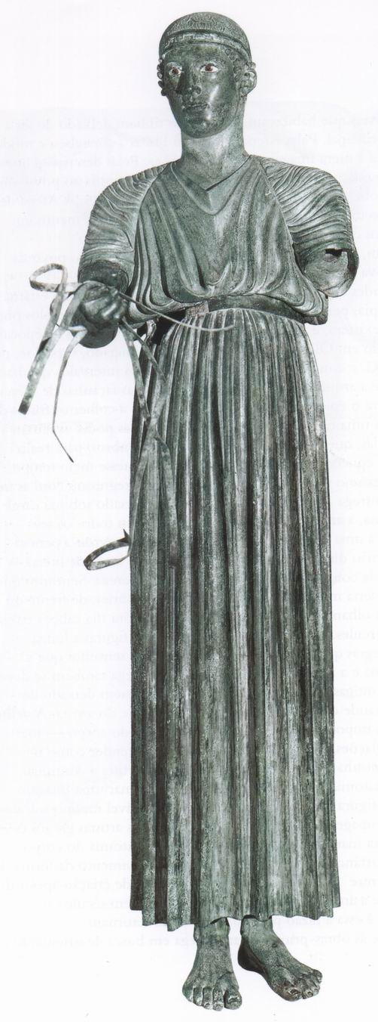
53. Auriga, cca 475 î.H. bronz, h. 180 cm. Găsită la Delfi. Delfi, Muzeul Arheologic

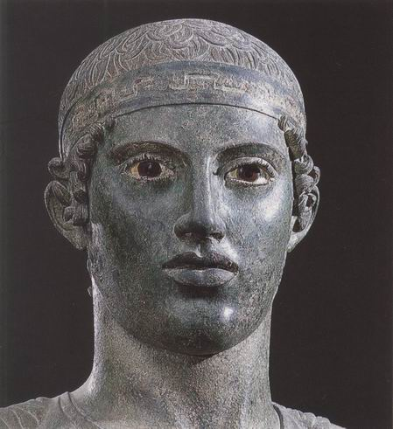
54. Auriga, detaliu

Capul lui (ilustr. 54) diferă total de arta greacă aşa cum ne-am putea-o imagina, dacă ar fi să judecăm doar după copii. Ochii, deseori lipsiţi de expresie la statuile din marmură sau goi la statuile din bronz, sunt aici făcuţi din pietre colorate, după obiceiul epocii. Părul, ochii şi buzele sunt uşor aurite, ceea ce conferă feţei o anumită căldură şi expresivitate, dar fără nimic vulgar sau ţipător.
Se vede bine că artistul nu a încercat să imite o faţă anume, cu toate imperfecţiunile ei, ci a pornit de la propria sa cunoaştere a formei umane. Nu ştim dacă Auriga din Delfi semăna cu modelul său, dar probabil că nu în sensul pe care îl înţelegem astăzi. Însă e imaginea foarte convingătoare a unei fiinţe omeneşti, simplă şi frumoasă.
O astfel de operă, care nici măcar nu este menţionată de autorii clasici greci, ne permite să ne imaginăm ce am pierdut prin dispariţia celor mai faimoase statui de atleţi, ca, de exemplu, Discobolul sculptorului atenian Myron, care probabil că a fost aproape contemporan cu Fidias. S-au găsit câteva copii, care ne ajută cel puţin să ne facem o idee aproximativă despre original (ilustr. 55).
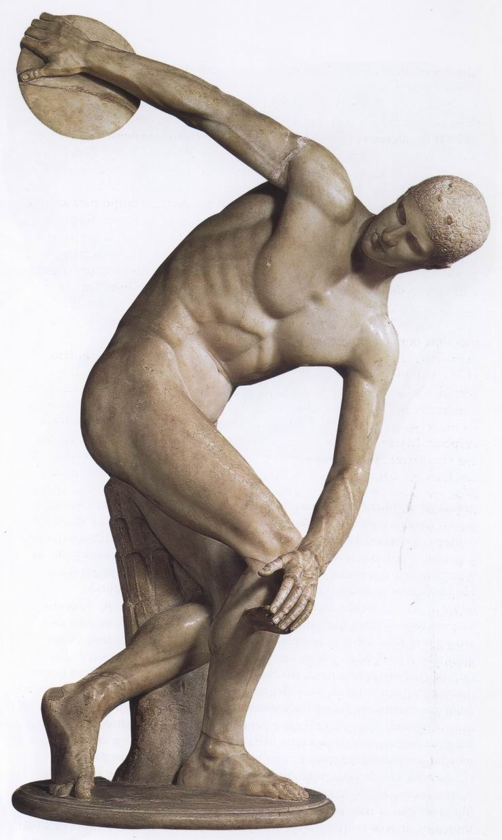
55. Discobolul, cca 450 î.H., marmură, h. 155 cm. Replică romană după statuia din bronz a lui Myron. Roma, Museo Nazionale Romano

Tânărul atlet este reprezentat pe punctul de a arunca discul greu. Se apleacă înainte ca să-şi ia elan. Încă o clipă, şi se va roti în loc ca să arunce discul cu o detentă a întregului corp. Atitudinea lui pare atât de veridică, încât atleţii moderni l-au luat drept model în căutarea manierei greceşti de a arunca discul. Dar nu-i chiar atât de uşor. Au uitat că e vorba de o operă de artă, nu de un instantaneu fotografic. Dacă privim statuia cu mai mare atenţie, descoperim faptul că Myron a obţinut acest efect extraordinar de mişcare printr-o folosire nouă a unor metode foarte vechi. Dacă, în faţa acestei statui, suntem atenţi doar la contururile sale, suntem frapaţi de ataşamentul lui faţă de tradiţia egipteană. La fel ca egiptenii, Myron a prezentat torsul din faţă, în timp ce picioarele şi braţele sunt văzute din lateral; ca şi ei, şi-a compus opera combinând aspectele cele mai caracteristice ale diferitelor părţi ale corpului. Dar, în mâinile artistului, aceste formule uzate au devenit ceva cu totul diferit. În loc să asambleze vederile parţiale într-o poză rigidă şi puţin naturală, el a cerut unui model viu să adopte aproape această atitudine şi a modificat-o în aşa fel, încât a putut să ofere o imagine convingătoare a unui corp în mişcare. Dacă imaginea corespunde sau nu celei mai potrivite atitudini pentru aruncarea discului, lucrul acesta nu mai are, ca să spunem aşa, nicio importanţă. Contează faptul că Myron a „cucerit” mişcarea, aşa cum pictorii din timpul lui au făcut cu spaţiul.
Dintre toate originalele greceşti care au ajuns până la noi, statuile Partenonului exprimă cel mai bine această nouă libertate. Partenonul (ilustr. 50) a fost terminat la aproximativ douăzeci de ani după templul din Olimpia şi, în cursul acestui spaţiu scurt de timp, artiştii au învăţat foarte repede să rezolve cu uşurinţă problemele unor reprezentări naturale. Nu cunoaştem numele sculptorilor care au lucrat la decorare, dar, dacă Fidias a fost autorul statuii sanctuarului, pare verosimil ca atelierul lui să fi executat restul părţilor sculptate.
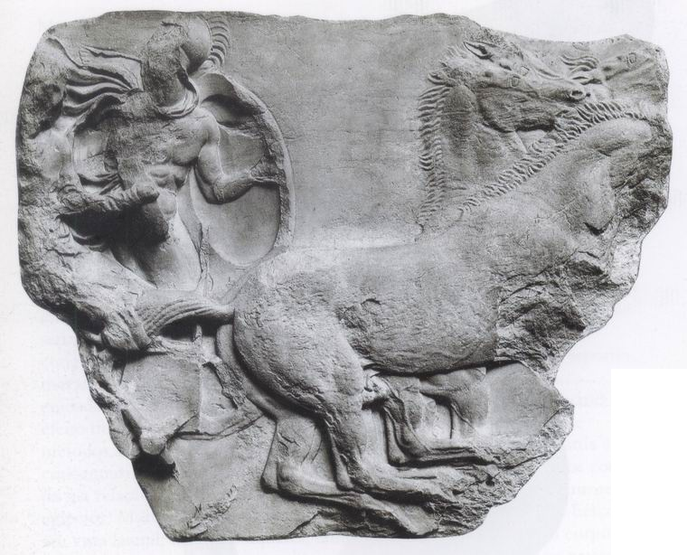
56. Auriga, cca 440 î.H., detaliu din friza de marmură a Partenonului. Londra, British Museum

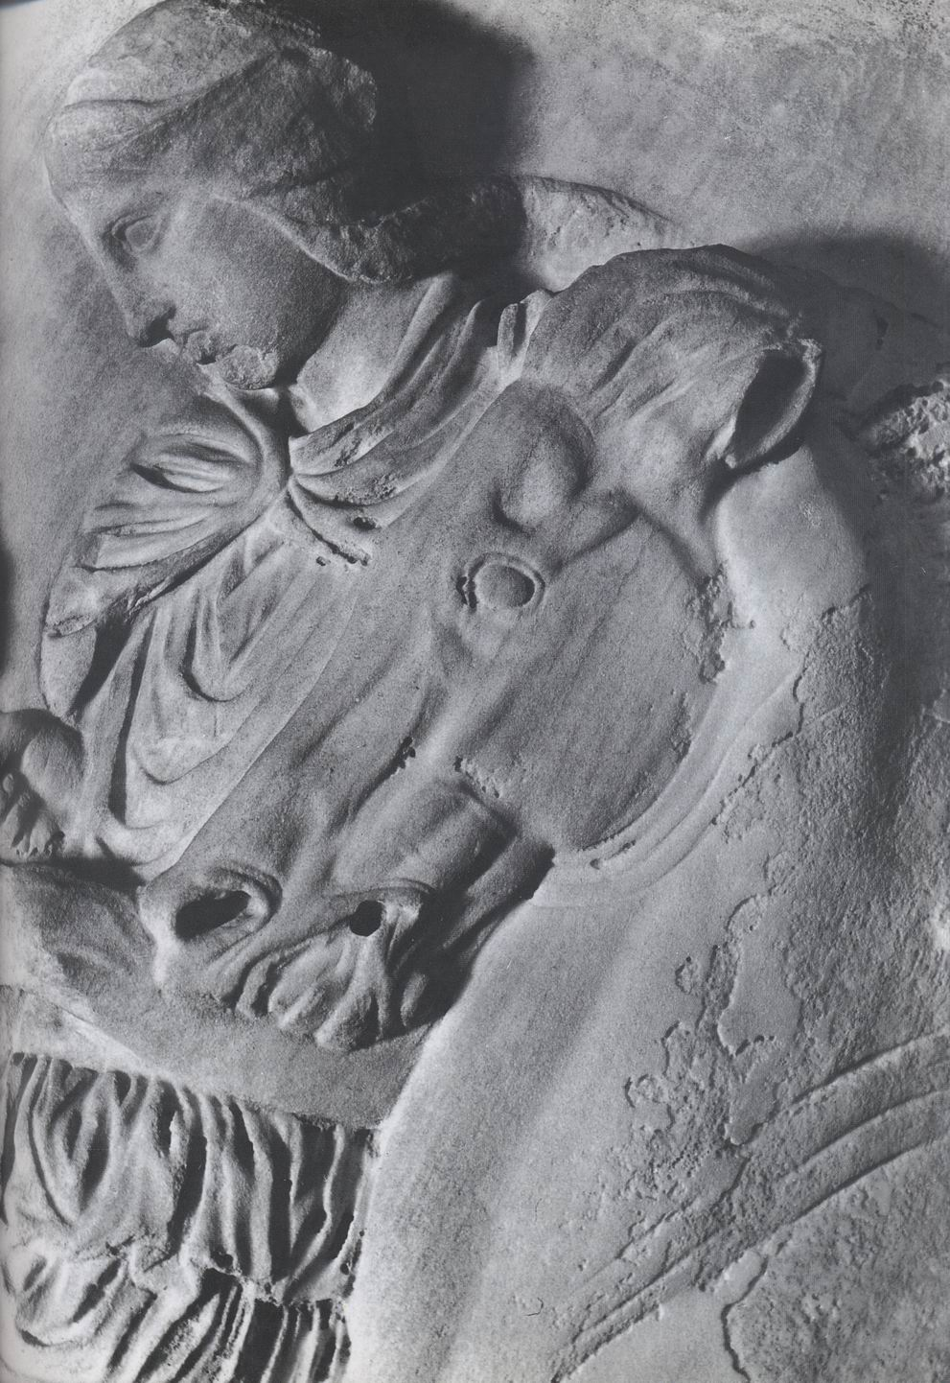
57. Cal şi călăreţ, cca 440 î.H. detaliu din friza de marmură a Partenonului. Londra, British Museum

Ilustraţiile 56 şi 57 ne arată fragmente din friza lungă care se întindea de jur-împrejurul edificiului sub acoperiş şi care reprezenta procesiunea anuală din ziua sărbătorii solemne a zeiţei. Aceste sărbători includeau întotdeauna jocuri şi demonstraţii sportive; una dintre ele, destul de periculoasă, consta în a conduce un car, a sări din el şi a urca iar, când cei patru cai se avântau în galop. Ceea ce ne arată şi ilustraţia 56. La prima vedere, poate că e mai greu să ne dăm seama de asta, deoarece basorelieful a fost crunt mutilat. Această sculptură a fost spartă în multe locuri şi nu a rămas nici urmă din culoarea care, probabil, făcea să contrasteze puternic figurile pe un fond cu o tentă mai tare. Pentru noi, aspectul suprafeţei şi patina marmurei constituie ceva atât de minunat, încât nu ne-ar veni niciodată ideea s-o vopsim. Dar adevărul este că grecii îşi vopseau templele în culori vii, puternic contrastante, precum roşul şi albastrul. Oricât de puţin ar rămâne dintr-o sculptură grecească originală, ea ne face atât de mare plăcere, încât uităm tot ce-i lipseşte. În fragmentul nostru descoperim, în primul rând, caii, patru cai unul după altul. Capetele şi picioarele lor sunt destul de bine păstrate ca să ne putem face o idee despre măiestria cu care artistul a reuşit să marcheze structura oaselor şi dispunerea muşchilor, fără rigiditate sau insensibilitate. Ne dăm curând seama că la fel trebuie să fi stat lucrurile şi în cazul figurilor umane. Ceea ce a rămas ne permite să ne imaginăm libertatea mişcărilor lor şi precizia conturului musculaturii. Racursiul nu mai era o problemă grea pentru artist. Braţul care poartă un scut este desenat cu o uşurinţă perfectă, şi putem spune acelaşi lucru despre creasta ondulată a coifului şi despre veşmântul umflat de vânt. Dar artistul nu se lasă dominat de noile descoperiri. Probabil că i-a făcut plăcere această cucerire a spaţiului şi a mişcării, totuşi, nu-l simţim dornic să facă paradă de cunoştinţele lui. Grupurile au devenit vii şi însufleţite, dar sunt dispuse în mod armonios în derularea procesiunii solemne, care se desfăşoară în jurul edificiului. Artistul a reţinut din ştiinţa compoziţiei ceva ce arta greacă împrumutase de la arta egipteană şi din folosirea sistematică a motivelor geometrice de dinaintea „marii deşteptări”. Fiecare operă grecească din această epocă măreaţă dovedeşte ştiinţa, abilitatea în dispunerea figurilor; dar grecii de atunci apreciau şi mai mult altceva: libertatea, recent dobândită, de a reprezenta corpul omenesc într-o poziţie sau mişcare oarecare putea fi folosită pentru a reflecta viaţa interioară a personajelor. Socrate, care avea şi o formaţie de sculptor, îi îndemna în această direcţie pe artişti; ei trebuiau să reprezinte „frământările sufletului”, observând cu atenţie modul în care „sentimentele afectează corpul în acţiune”.
Pictorii de vase au încercat din nou să ţină pasul cu aceşti mari maeştri, ale căror opere sunt astăzi pierdute.
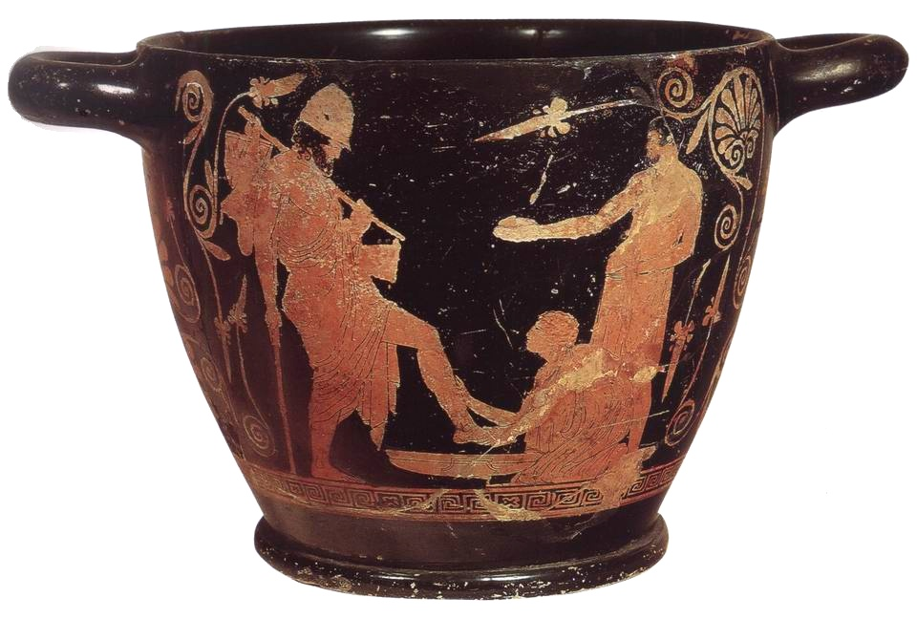
58. Ulise recunoscut de bătrâna lui doică, secolul al V-lea î.H., vas cu figuri roşii, h. 20,5 cm. Chiusi, Museo Archeologico Nazionale

Ilustraţia 58 reprezintă un episod emoţionant din povestea lui Ulise, când eroul se întoarce acasă, după o absenţă de nouăsprezece ani, deghizat în cerşetor, cu cârjă, boccea şi bol, iar bătrâna lui doică îl recunoaşte când îi descoperă cicatricea de la gambă, în timp ce-i spăla picioarele. În povestea lui Homer, doica poartă un nume diferit de cel înscris pe vas, iar porcarul Eumeu nu participă la scenă; probabil că artistul a ilustrat o versiune puţin diferită; poate că a văzut o piesă de teatru unde era reprezentată această scenă, pentru că, să ne amintim, aceasta a fost şi epoca în care grecii au inventat arta dramatică. Dar nu avem nevoie de un text ca să sesizăm caracterul patetic al momentului, deoarece privirea schimbată între doică şi erou ne spune mai mult decât cuvintele. Artiştii greci au reuşit cu adevărat să ne comunice ceva din sentimentele inefabile dintre fiinţe.
Această abilitate de a ne arăta „frământările sufletului” în echilibrul corpului face dintr-o simplă stelă funerară o mare operă de artă (ilustr. 59).
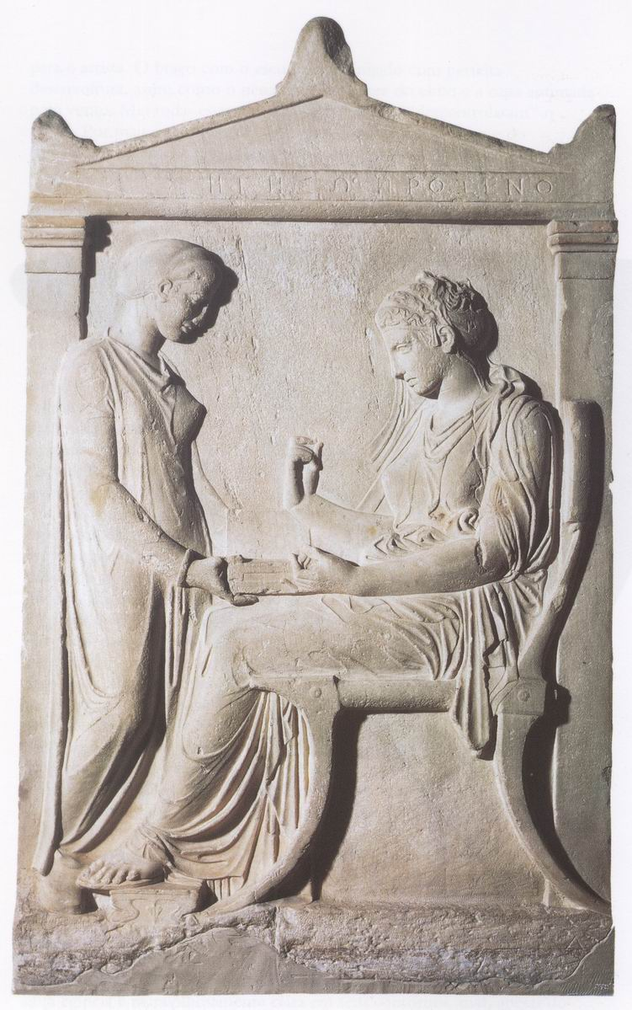
59. Piatra funerară a lui Hegeso, cca 400 î.H. marmură, h. 147 cm. Atena, Muzeul Naţional de Arheologie

Basorelieful ne-o înfăţişează pe Hegeso – care se odihneşte sub această piatră – aşa cum era în timpul vieţii. O servitoare tânără îi întinde un sipet de unde pare că alege o bijuterie. E o scenă plină de calm, al cărei echivalent egiptean ar putea fi imaginea lui Tutankhamon aşezat pe tron, în timp ce soţia lui îi aranjează colierul (ilustr. 42). Opera egipteană are şi ea un contur foarte clar, dar, deşi face parte dintr-o perioadă excepţională a artei egiptene, are totuşi o rigiditate şi o lipsă de naturaleţe. Basorelieful grecesc s-a eliberat de astfel de piedici şi de această stângăcie; a păstrat frumuseţea şi limpezimea compoziţiei, dar nu mai are nimic geometric şi colţuros; totul e libertate şi calmă nonşalanţă. Felul în care partea de sus a basoreliefului se înscrie în curba celor două braţe, ecoul pe care îl găseşte această curbă în cele ale jilţului, artificiul simplu care aşază mâna frumoasă a lui Hegeso în centrul atenţiei, felul în care cad veşmintele în jurul formelor corpului, totul contribuie la crearea acelei simple şi perfecte armonii pe care lumea nu a cunoscut-o decât prin arta greacă din secolul al V-lea î.H.
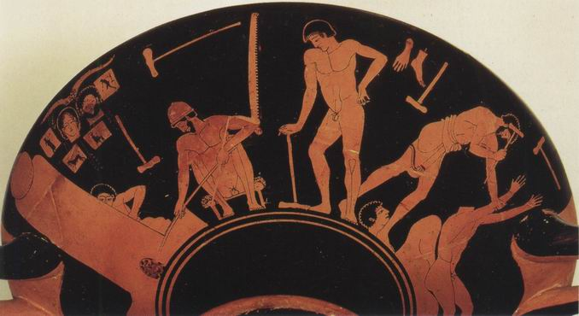
Atelierul unui sculptor grec, cca 480 î.H., d. 30,5 cm, fundul unui bol cu figuri roşii. În stânga, atelierul de topit bronzul, cu schiţe pe pereţi; în dreapta, un om lucrează la o statuie fără cap, acesta zăcând pe pământ. Berlin, Antikensammlung, Staatliche Museen

4. ŢINUTUL FRUMUSEŢII
Grecia şi lumea greacă în secolele IV î.H. - I d.H.

Marea deşteptare a artei la libertate se înfăptuise în cursul celor o sută de ani situaţi cu aproximaţie între 520 şi 420 î.H. Pe la sfârşitul secolului al V-lea, artiştii deveniseră pe deplin conştienţi de capacităţile şi de măiestria lor. Publicul îi înţelegea. Deşi artiştii erau consideraţi încă nişte artizani şi poate erau chiar dispreţuiţi de cei avuţi, un public din ce în mai numeros se interesa de lucrările lor în afara oricărei idei religioase sau politice. Erau comparate meritele diferitelor „şcoli” de artă, adică procedeele, tradiţiile şi stilurile care îi deosebeau pe diferiţii maeştri citaţi. Este sigur că spiritul de emulaţie şi de competiţie între aceste diferite şcoli i-a încurajat pe artişti să-şi sporească permanent efortul şi a contribuit la crearea varietăţii care ne frapează în arta greacă. Diferitele stiluri de arhitectură s-au dezvoltat simultan. Partenonul fusese construit în stilul doric (ilustr. 50), dar elementele stilului numit ionic îşi fac apariţia, doar cu puţin mai târziu, la edificiile de pe Acropole. Acest stil atinge apogeul cu templul lui Poseidon, numit „Erehteionul” (ilustr. 60).
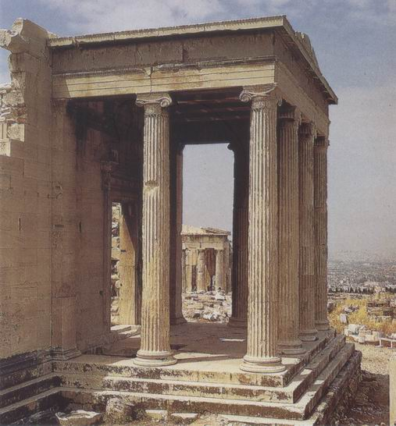
6o. Erehteionul, cca 420-405 î.H., Atena, Acropole. Templu ionic

Planul general al acestor temple este acelaşi cu al templelor dorice, dar aspectul şi caracterul lor sunt diferite. Coloanele templului ionic sunt mai puţin robuste. Fusul e subţire şi capitelul nu mai este o simplă pernă fără ornamente, ci e bogat decorat cu volute care par a reliefa funcţiile de susţinere, de suport al blocurilor lungi de marmură care sprijină acoperişul. În ansamblu, cu detaliile fin cizelate, aceste edificii dau o impresie de graţie şi dezinvoltură infinite.
Aceleaşi elemente caracterizează şi sculptura, şi pictura epocii începând cu generaţia care a urmat celei a lui Fidias. În această perioadă, Atena era angajată într-un război cumplit contra Spartei, război care a pus capăt prosperităţii sale şi a Greciei. În 408 î.H., în timpul unui scurt armistiţiu, o balustradă sculptată a fost adăugată unui mic templu dedicat zeiţei Victoriei pe Acropole; sculpturile şi ornamentele sale dovedesc evoluţia gustului spre mai multă delicateţe şi rafinament. Figurile sunt rău deteriorate; am vrut totuşi să reproduc una (ilustr. 61), foarte frumoasă în ciuda mutilărilor.
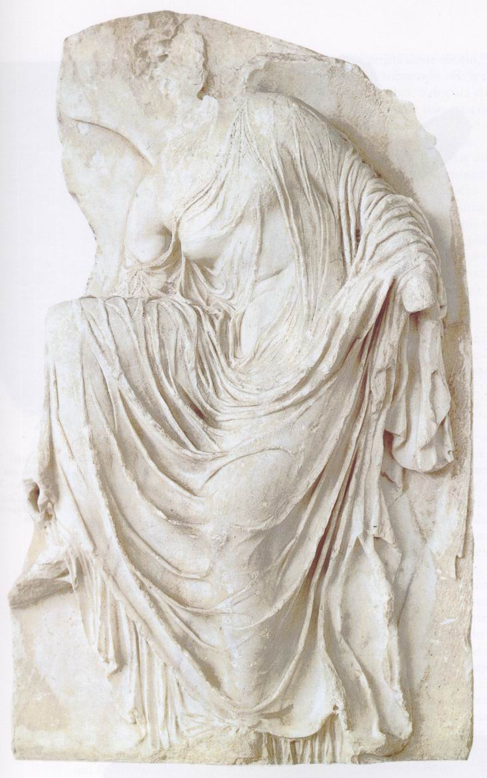
61. Zeiţa Victoriei, 408 î.H., marmură, h. 106 cm. Provenind din templul zeiţei Nike Aptere. Atena, Muzeul Acropole

O avem în faţă pe una dintre zeiţele Victoriei; se apleacă să lege, în timp ce merge, o sanda desfăcută. Cu cât farmec este redat acest moment! Cu câtă blândeţe şi cu câtă opulenţă învăluie veşmântul acel corp frumos! În astfel de opere, se vede bine că artistul era în stare să facă tot ce dorea. Nu existau dificultăţi pentru el în ceea ce priveşte racursiul, nici în reprezentarea mişcării. Această virtuozitate poate că stârnea artistului o anumită îngâmfare. Sculptorul frizei Partenonului (ilustr. 56 şi ilustr. 57) nu părea să fi avut o preţuire deosebită faţă de opera lui. Trebuia să reprezinte o procesiune; se străduia s-o realizeze cât se poate de clar şi de bine. Nu pare să fi fost conştient că era un maestru despre care încă se va vorbi mii de ani mai târziu. În friza templului Victoriei se poate discerne, poate pentru prima dată, o schimbare de atitudine. Artistul care a făcut-o era mândru de imensele sale capacităţi, şi avea toată îndreptăţirea. Astfel, progresiv, în cursul secolului al IV-lea î.H. arta a început să fie privită într-un fel nou. Statuile lui Fidias fuseseră faimoase în întreaga Grecie ca imagini ale zeilor. Statuile templelor din secolul al IV-lea şi-au câştigat celebritatea mai curând pentru frumuseţea lor, ca opere de artă. Oamenii făceau comentarii despre picturi şi statui aşa cum comentau poemele şi piesele de teatru; făceau elogiul frumuseţii lor sau le criticau structura şi stilul.
Marele artist al secolului, Praxitele, era apreciat mai ales pentru farmecul operei sale, pentru caracterul blând şi vibrant al creaţiilor. Cea mai faimoasă operă a lui, celebrată de nenumărate poeme, o reprezenta pe zeiţa iubirii, tânăra Afrodita, intrând în baie, dar această operă nu s-a păstrat. O singură statuie a lui e considerată originală. Dar nu este sigur: ar putea fi vorba de o copie exactă din marmură a unei statui din bronz. Ea îl reprezintă pe Hermes în braţe cu micul Dionysos şi jucându-se cu el (ilustr. 62 şi 63).
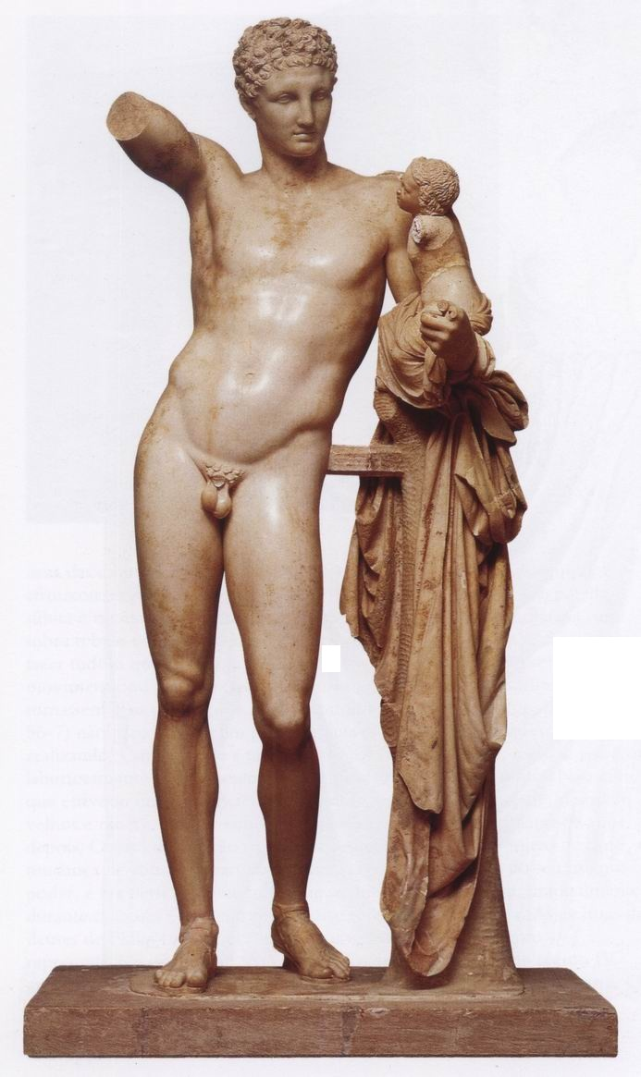
62. Praxitele, Hermes în braţe cu Dionysos copil, cca 340 î.H., marmură, h. 213 cm. Olimpia, Muzeul Arheologic

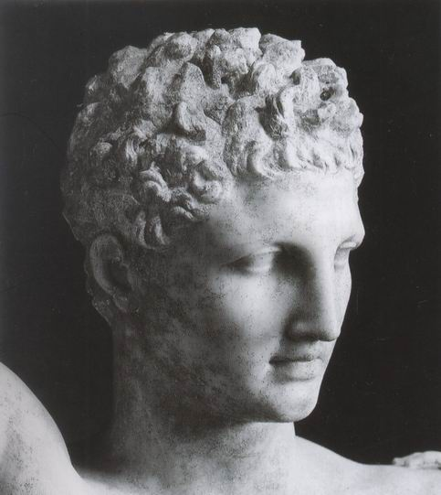
63. Praxitele, Hermes în braţe cu Dionysos copil, detaliu

Dacă ne întoarcem la ilustraţia 47, vedem ce drum lung a parcurs arta greacă în două secole. În opera lui Praxitele, nici urmă de rigiditate. Zeul stă într-o poziţie relaxată, care nu-i ştirbeşte cu nimic demnitatea. Dar, dacă examinăm mijloacele prin care artistul şi-a atins ţinta, ne dăm seama că, şi în acest caz, lecţiile artei primitive nu au fost uitate. Praxitele ne face şi el să sesizăm articulaţiile corpului, să le înţelegem jocul cât se poate de clar. Dar reuşeşte fără ca statuia lui să aibă ceva rigid sau artificial. Ştie să facă să transpară musculatura şi osatura sub supleţea pielii; ştie să dea impresia unui corp viu, în toată graţia şi frumuseţea sa. Dar trebuie să înţelegem că Praxitele şi artiştii greci au atins această frumuseţe doar prin cunoştinţe. Un corp atât de bine construit, de simetric, atât de frumos cum este cel al statuilor greceşti, nu există în natură. Se crede deseori că artiştii priveau modelele şi lăsau departe trăsăturile care nu le erau pe plac, că mai întâi copiau cu grijă exteriorul unui om viu, ca să-l facă apoi perfect, eliminând unele trăsături şi neregularităţi care nu se încadrau în idealul lor. Se spune că grecii „idealizau” natura, aşa cum am spune că un fotograf retuşează un portret, dar, în general, o fotografie retuşată şi o statuie „idealizată” sunt şi lipsite de caracter; atât de multe lucruri au fost înlăturate, încât din bietul model a mai rămas doar o palidă fantomă. În realitate, metoda grecilor era exact inversă. Timp de secole, artiştii despre care am vorbit deja s-au străduit să insufle din ce în ce mai multă viaţă vechilor tipare. Această metodă şi-a arătat cele mai frumoase roade în timpul lui Praxitele. Vechile modele au început să trăiască şi să respire sub mâinile abile ale sculptorului; apar în faţa noastră ca nişte adevărate creaturi umane, şi totuşi ca nişte fiinţe dintr-o lume diferită şi mai bună. Dacă aceste figuri sunt cu adevărat dintr-o altă lume, acest lucru nu se datorează faptului că grecii erau mai sănătoşi şi mai frumoşi decât ceilalţi oameni – nu avem niciun motiv să credem asta –, ci faptului că arta atinsese în această perioadă un punct de echilibru nou şi rafinat între abstracţie şi individualizare.
Cele mai multe dintre operele faimoase din Antichitatea clasică, admirate în secolele moderne ca imaginile cele mai perfecte ale fiinţei umane, sunt copii sau variante de statui ale căror prototipuri au datat probabil din secolul al IV-lea î.H. Apollo din Belvedere (ilustr. 64) reprezintă idealul unui corp masculin.
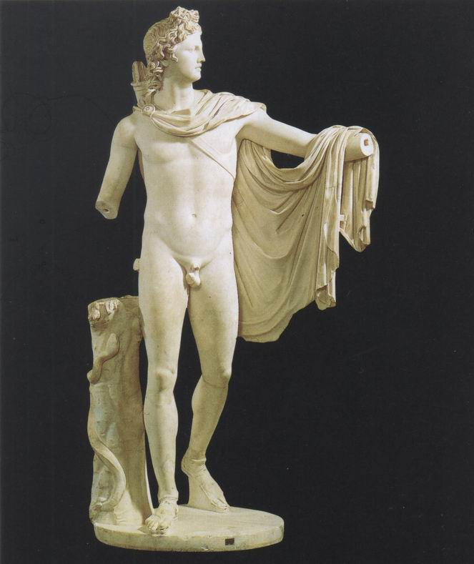
64. Apollo din Belvedere, cca 350 î.H. marmură, h. 224 cm. Replică romană a unei statui greceşti. Vatican, Museo Pio Clementino

În atitudinea lui impresionantă – braţul întins ţinând arcul, capul întors într-o parte ca pentru a urmări săgeata cu privirea –, încă mai percepem un ecou înăbuşit al vechii tradiţii care se străduia să pună în valoare fiecare parte a corpului. Dintre toate statuile antice ale zeiţei Venus, Venus din Milo, numită astfel după insula unde a fost găsită, este poate cea mai cunoscută (ilustr. 65). Iniţial, fusese probabil un grup reprezentându-i pe Venus şi pe Cupidon, operă puţin mai târzie, dar încă foarte apropiată de maniera lui Praxitele, făcută pentru o vedere laterală (Venus întindea braţele spre Cupidon). Ce claritate, ce simplitate în modelarea acestui corp frumos! Artistul a ştiut să-i marcheze structura, ferindu-se de orice moliciune sau duritate.
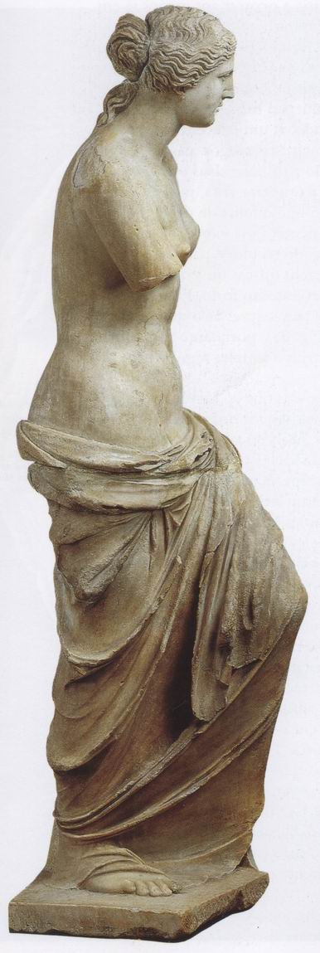
65. Venus din Milo, cca 200 î.H., marmură, h. 202 cm. Paris, Muzeul Luvru

A da din ce în ce mai multă viaţă unei figuri abstracte şi schematice până când suprafaţa marmurei să pară că e vie şi că palpită este o metodă care pare să prezinte un punct slab. Se pot crea astfel tipuri umane convingătoare, dar acest mod de a proceda ne permite oare să ajungem la reprezentarea individului? Fapt ciudat din punct de vedere modern, ideea unui portret aşa cum îl concepem noi nu apare la greci decât destul de târziu în secolul al IV-lea. Există, desigur, portretele mai vechi (ilustr. 53 şi ilustr. 54), dar aceste statui probabil că nu erau cu adevărat asemănătoare cu modelul. Portretul unui general era doar imaginea unui războinic frumos cu coif, ţinând în mână un baston de comandant. Artistul nu se străduia niciodată să reproducă forma exactă a nasului, ridurile frunţii sau expresia lui deosebită. Lucru ciudat, la operele pe care le-am examinat deja, putem remarca faptul că artiştii greci au evitat să dea feţei o expresie precisă. E mai uluitor decât s-ar putea crede la prima vedere. Nici noi nu putem schiţa o faţă pe o bucată de hârtie fără să-i dăm o anumită expresie. Absenţa expresiei la statuile greceşti nu are, evident, nimic stupid, nici tern, dar feţele lor nu trădează niciodată un sentiment anume. Aceşti maeştri foloseau corpul şi mişcările lui ca să exprime ceea ce Socrate numea „frământările sufletului” (ilustr. 58), deoarece aveau impresia că, redând trăsăturile feţei, ar fi denaturat şi compromis regularitatea simplă a capului.
Cu generaţia de după Praxitele, către sfârşitul secolului al IV-lea î.H., această reţinere a dispărut treptat şi artiştii au ştiut să însufleţească trăsăturile fără să distrugă frumuseţea. Mai mult, au învăţat să capteze efectele psihologiei individuale, caracterul deosebit al unei fizionomii şi să facă portrete în sensul înţeles de noi. În timpul domniei lui Alexandru începe să se vorbească despre arta portretului. Un autor al timpului, ridiculizând purtarea curtenilor linguşitori, remarca faptul că lăudau zgomotos extraordinara asemănare în cazul portretului stăpânului lor. Alexandru însuşi l-a ales, pentru a-i face portretul, pe sculptorul Lisip, cel mai celebru artist al timpului, renumit mai ales pentru fidelitatea cu care reda natura. Se crede, în general, că acest portret a ajuns până la noi prin intermediul unei copii (ilustr. 60), care ne permite să determinăm evoluţia artei de la Auriga din Delfi, sau chiar de la Praxitele, pe care o singură generaţie îl despărţea de Lisip. Evident, când e vorba de un portret vechi, nu ne putem pronunţa în privinţa asemănării sale cu originalul. Dacă ar fi posibil să vedem o fotografie a lui Alexandru, poate că l-am găsi foarte diferit de acest bust. Am vedea poate că Lisip i-a făcut capul mai mult după imaginea unui zeu, decât după cea a cuceritorului Asiei. Dar putem spune că un om ca Alexandru, un spirit neliniştit, înzestrat ca nimeni altul şi destul de răsfăţat de succese, putea foarte bine să semene cu această efigie.
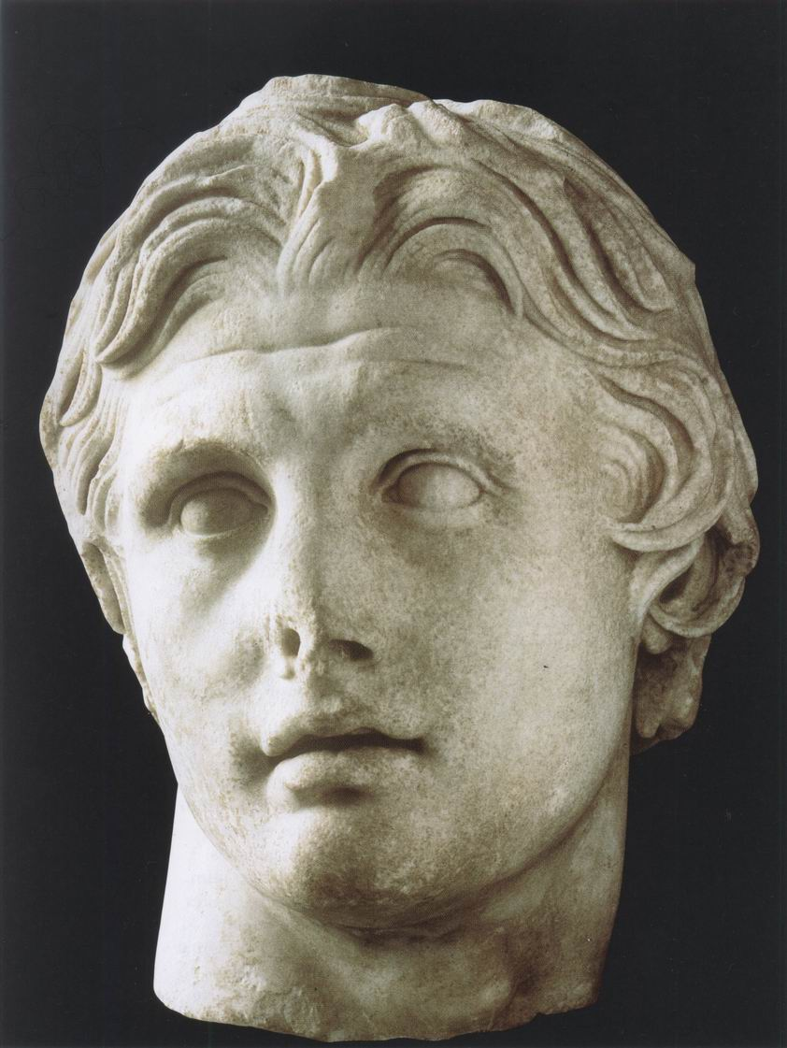
66. Capul lui Alexandru cel Mare, cca 325-300 î.H. marmură, h. 41 cm. Copie după originalul lui Lisip. Istanbul, Muzeul Arheologic

Crearea unui imperiu de către Alexandru a avut o influenţă considerabilă asupra destinului artei greceşti, care nu a mai fost apanajul câtorva mici oraşe şi a devenit limbajul plastic al unei jumătăţi de lume. Această evoluţie trebuia să-i modifice neapărat caracterul. Pentru a denumi arta din această perioadă nouă, nu se mai spune artă „greacă”, ci artă „elenistică”, după numele dat în mod obişnuit imperiilor întemeiate pe pământ oriental de către succesorii lui Alexandru. Capitalele bogate ale imperiului, Alexandria în Egipt, Antiohia în Siria, Pergam în Asia Mică, cereau de la artişti altceva decât obişnuiseră grecii. Chiar şi în arhitectură, energica simplitate dorică şi graţia stilului ionic nu mai erau de ajuns. Era preferată o coloană într-un stil nou, creat la începutul secolului al IV-lea, şi care îşi trage numele de la bogatul oraş comercial Corint (ilustr. 67).
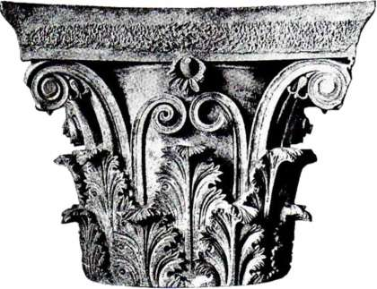
67. Capitel corintic, cca 300 î.H., descoperit la Epidaur. Epidaur, Muzeul Arheologic

Capitelul corintic îmbina frunze cu voluta ionică, iar ansamblul edificiului comporta, în general, o ornamentaţie mai abundentă şi mai bogată. Această somptuozitate se potrivea îndeosebi edificiilor măreţe, care erau ridicate atunci în oraşele noi din Orient. Puţine dintre aceste edificii mai sunt încă în picioare, dar ceea ce a rămas din construcţiile în acelaşi stil ridicate în secolele următoare frapează prin fast şi splendoare. Creaţiile artei greceşti se adaptaseră modelului şi tradiţiilor imperiilor din Orient.
Evoluţia inevitabilă a artei greceşti în timpurile elenistice poate fi apreciată după principalele opere din epocă. Una dintre cele mai importante este altarul din Pergam, ridicat pe la anul 160 î.H. (ilustr. 68).
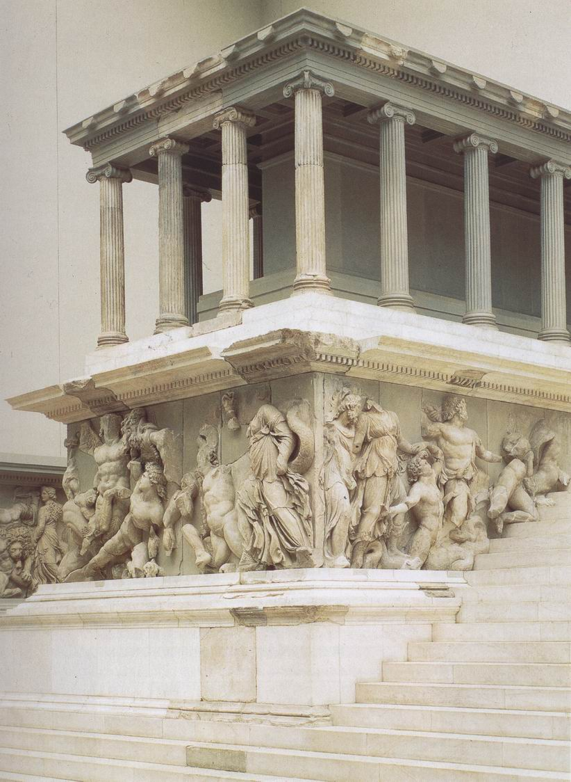
68. Lupta zeilor cu giganţii, cca 164-156 î.H., marmură. Basorelief provenind de la altarul lui Zeus din Pergam. Berlin, Staatliche Museen, Pergamon Museum

Sculpturile sale reprezintă lupta zeilor cu giganţii. Este o lucrare admirabilă, dar am căuta zadarnic aici armonia şi rafinamentul sculpturilor greceşti anterioare. Artistul urmărea în mod clar efecte violent dramatice. Bătălia e în toi. Giganţii masivi sunt striviţi de puterea zeilor. Privirile lor exprimă disperare şi durere. Veşmintele parcă zboară; totul se agită cu impetuozitate. Ca să facă efectul mai impresionant, relieful nu este intrat în perete; figurile care îl compun se desprind aproape complet de fundal şi par, în lupta lor, prăvălindu-se pe treptele altarului, ca şi cum artistul nu ar fi fost preocupat să le lege de un anumit element arhitectural. Celor din perioada elenistică le plăceau aceste opere violente şi brutale: ele intenţionau să emoţioneze, şi probabil că reuşeau.
Câteva dintre sculpturile antice cele mai admirate de posteritate datează din perioada elenistică. Când a fost descoperit Laocoon (ilustr. 69), în 1506, artiştii şi amatorii de artă au fost profund tulburaţi.
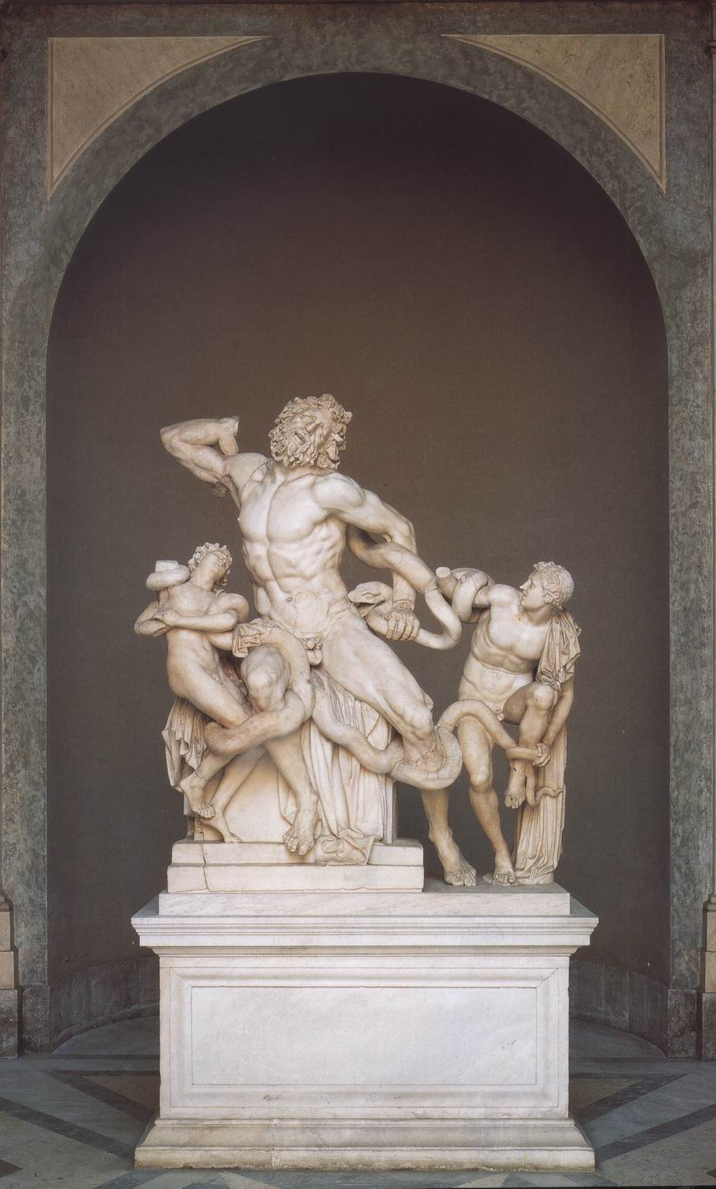
69. Hagesandros, Athenodoros şi Polidoros din Rhodos - Laocoon şi fiii lui, cca 175-50 î.H., marmură, h. 242 cm. Vatican, Museo Pio Clementino

Acest grup tragic reprezintă o scenă descrisă de Vergiliu în Eneida: preotul Laocoon îşi pusese în gardă compatrioţii troieni contra calului gigant unde erau ascunşi soldaţii greci. Zeii, care doreau distrugerea Troiei, văzându-şi planurile compromise, au făcut să iasă din mare doi şerpi enormi, care sunt reprezentaţi ucigându-i în strânsoarea lor pe preot şi pe nefericiţii lui fii. Este un exemplu al acelei cruzimi absurde pe care zeii din Olimp o exercitau asupra muritorilor în mitologia greco-latină. Am dori să cunoaştem în ce spirit a conceput artistul grupul său. Voia să ne facă să simţim oroarea scenei: o victimă nevinovată care suferă pentru că spusese adevărul? Sau voia mai ales să facă paradă de măiestrie, reprezentând o luptă extraordinară între om şi animal? Şi avea toate motivele să fie mândru de talentul lui. Felul în care muşchii torsului şi ai braţelor exprimă efortul şi suferinţa, faţa schimonosită de durere a tatălui, corpurile răsucite ale copiilor, acea mişcare frenetică încremenită pe vecie, totul a stârnit permanent admiraţia. Uneori, nu pot să nu mă gândesc că această artă se adresa unui public care privea cu încântare spectacolele îngrozitoare din arena circului. Dar poate că nu aceasta e problema. În perioada elenistică, arta se desprinsese total de religie şi magie. Artiştii erau interesaţi, fără idei preconcepute, de problemele meseriei lor, iar dificultatea reprezentării unei scene atât de dramatice, cu tot ceea ce însemna mişcare şi tensiune, putea să pună la încercare abilitatea sculptorului. Poate că nici nu se gândise la destinul nedrept al lui Laocoon.
Tot cam în acea vreme, oamenii bogaţi au început să colecţioneze opere de artă şi să ceară copierea lor atunci când nu puteau să obţină originalul. Operele de artă au atins preţuri foarte ridicate. Scriitorii au început şi ei să fie interesaţi de artă, să scrie vieţile unor artişti, să adune anecdote despre ei şi să compună ghiduri artistice pentru călători. Printre artiştii cei mai faimoşi se numărau mai mult pictori decât sculptori, dar puţinul pe care îl ştim despre lucrările lor provine din textele clasice, deoarece picturile nu au ajuns până la noi. Ştim că pictorii erau şi ei interesaţi mai mult de problemele meseriei decât de scopurile religioase ale artei lor. Este vorba de pictorii care înfăţişau subiecte din viaţa cotidiană – o prăvălie de bărbier, scene de teatru –, dar aceste tablouri s-au pierdut. Privind însă picturile decorative şi mozaicurile descoperite la Pompei şi în alte părţi, putem să ne facem o oarecare idee despre caracterul picturilor antice. Pompei, unde îşi petreceau vara romanii bogaţi, a fost acoperit de lavă în urma erupţiei Vezuviului în anul 79 d.H. Aproape fiecare casă, fiecare vilă pompeiană avea picturi murale. Ele reprezintă colonade sau perspective arhitecturale, scene de teatru, compoziţii de tot felul. Nu toate aceste picturi sunt capodopere, dar te cuprinde mirarea când găseşti atât de multe lucruri frumoase într-un oraş nu prea important. Dacă posteritatea ar face săpături arheologice în unul dintre oraşele noastre balneare, comparaţia ar fi destul de tristă. Pictorii şi decoratorii caselor din Pompei şi din oraşele vecine, Herculanum şi Stabia, s-au inspirat în mod evident din repertoriul marilor pictori elenistici. Printre multe lucrări de dimensiuni medii, amintim figuri de o graţie rafinată; ilustraţia 70 reprezintă o tânără care, parcă dansând, culege în trecere o floare. Unele detalii, precum capul de faun din ilustraţia 71, ne indică libertatea şi măiestria dobândită de aceşti artişti în realizarea feţelor.
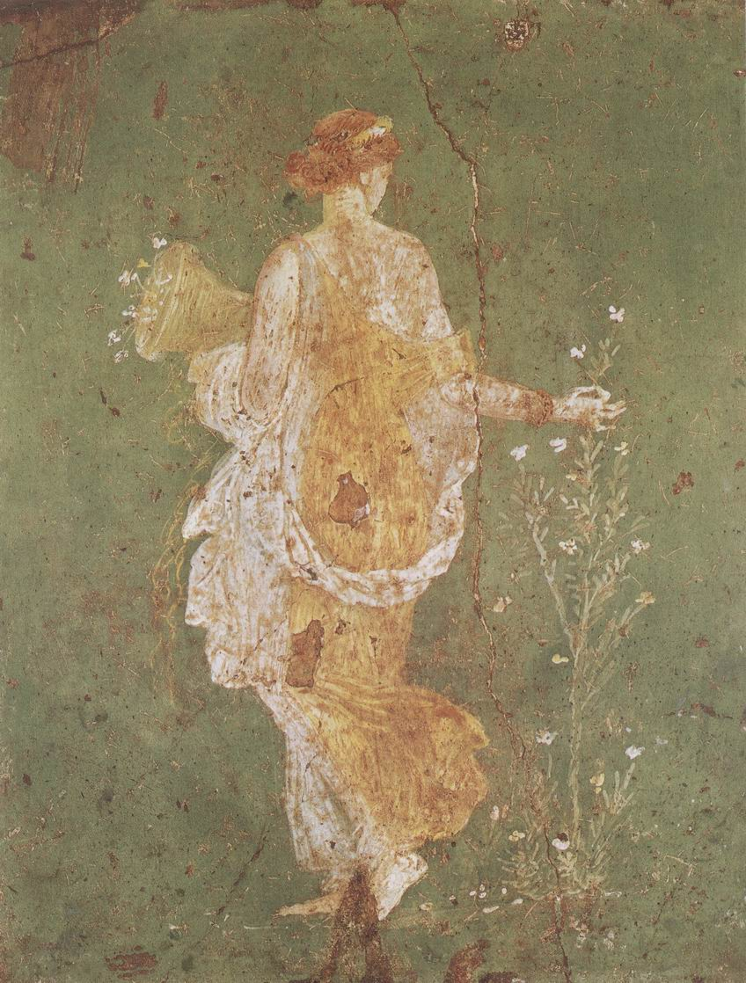
69. Tânără culegând flori, secolul I d.H., detaliu dintr-o pictură murală de la Stabia. Napoli, Museo Archeologico Nazionale

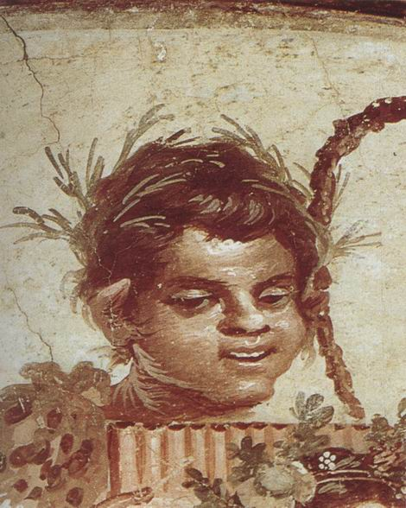
71. Cap de faun, secolul al II-lea î.H., detaliu dintr-o pictură murală descoperită la Herculanum. Napoli, Museo Archeologico Nazionale

În picturile murale de la Pompei găsim toate subiectele imaginabile: animale, naturi moarte încântătoare, de exemplu două lămâi lângă un pahar cu apă. Găsim chiar peisaje. Poate asta este cea mai mare noutate a perioadei elenistice. Arta din vechiul Orient nu cunoştea peisajul decât ca decor al unor scene din viaţa civilă sau militară. În arta grecească din timpul lui Fidias şi Praxitele, subiectul principal rămăsese omul. În perioada elenistică, în timp ce poeţi precum Teocrit descopereau farmecul simplu al vieţii campestre, pictorii încercau să evoce plăcerile vieţii de la ţară pentru orăşenii rafinaţi. Aceste picturi nu prezintă un loc anume; vedem în ele reunite toate elementele presupuse de o scenă idilică: păstori, turme, un templu rustic, case de ţară şi munţii în depărtare (ilustr. 72). În aceste picturi, totul este dispus într-un mod încântător şi pictorul exploatează la maximum fiecare element.
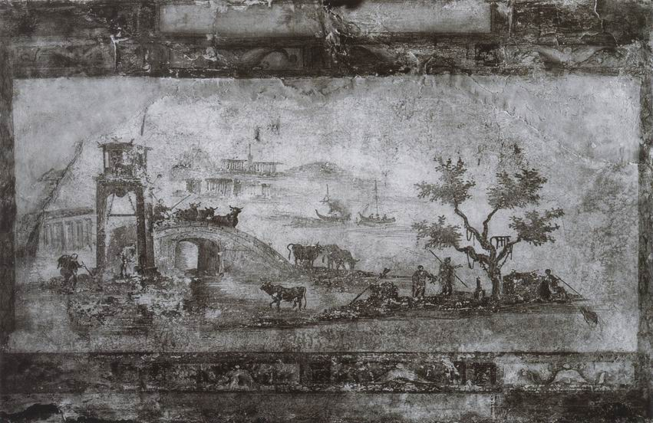
72. Peisaj, secolul I d.H. pictură murală. Roma, Vila Albani

Chiar avem impresia că asistăm la o scenă calmă. Şi totuşi aceste picturi sunt mult mai puţin realiste decât par la prima vedere. Nu ştim la ce distanţă de casă se află templul şi dacă podul este apropiat de el sau depărtat. Nu am putea desena un releveu topografic al locului. Pentru că artiştii elenistici nu cunoşteau ceea ce noi numim perspectivă. Nu ştiau să reprezinte „fugind” spre orizont o colonadă sau o alee cu copaci, cum se face astăzi la liceu, în orele de desen. Artiştii desenau subiectele îndepărtate mai mici, mai mari obiectele apropiate sau mai importante, dar legea micşorării progresive, pe măsură ce creşte distanţa, cadrul stabilit în care reprezentăm o privelişte erau lucruri necunoscute în Antichitatea clasică. Trebuia să treacă încă mai mult de un mileniu până la această descoperire. Astfel, operele antice, chiar şi cele mai târzii, cele mai libere şi mai îndrăzneţe, mai păstrează ceva din principiile care guvernau pictura egipteană. Cunoaşterea arbitrară a obiectului şi a contururilor sale esenţiale contau încă, precum şi impresia directă transmisă de vedere. Am recunoscut de mult timp că acesta nu este un defect pentru o operă de artă, că nu scade cu nimic valoarea ei şi că fiecare stil poate să ajungă la perfecţiune în propriul domeniu. Grecii înlăturaseră legile rigide ale artei vechiului Orient şi porniseră la descoperirea tuturor caracterelor noi pe care observaţia le putea adăuga imaginii tradiţionale a universului. Dar operele lor nu sunt simple oglinzi reflectând la întâmplare fiecare aspect al naturii. Ele poartă întotdeauna amprenta intelectului care le-a conceput.
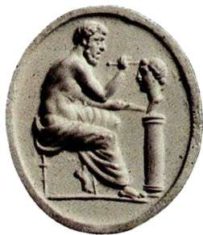
Sculptor grec lucrând, secolul I î.H., amprentă după o piatră elenistică, 1,3 x 1,2 cm. New York, Metropolitan Museum of Art

5. CUCERITORII LUMII
Romanii, budiştii, evreii şi creştinii în secolele I-IV d.H.

Am văzut că la Pompei, oraş roman, se găsesc multe lucruri împrumutate din arta elenistică. În timp ce romanii cucereau lumea şi îşi întemeiau imperiul pe ruinele regatelor elenistice, în domeniul artei aveau loc puţine schimbări. Cei mai mulţi dintre artiştii care lucrau la Roma erau greci, şi majoritatea amatorilor romani colecţionau opere greceşti originale sau copiile lor. Totuşi, când romanii au devenit stăpânii lumii, arta lor a suferit o anumită evoluţie. Artiştilor le-au fost impuse sarcini noi şi au fost nevoiţi să se adapteze. Probabil că în domeniul lucrărilor publice au fost executate operele cele mai remarcabile din perioada romană. Toţi am auzit de drumurile lor, de apeducte, de băile publice. Chiar în ruine, aceste lucrări rămân extraordinar de impozante. Când te plimbi prin Roma, te simţi strivit de proporţiile tuturor acelor colonade. În cursul secolelor următoare, aceste ruine au amintit permanent de vechea măreţie a Romei.
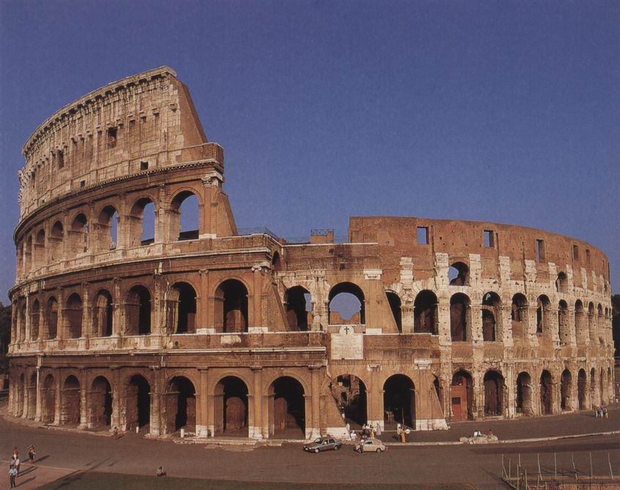
73. Colosseumul, cca 80 d.H., Roma. Amfiteatru roman

Colosseumul era probabil cel mai faimos dintre edificiile romane. Acest amfiteatru imens, atât de admirat de-a lungul secolelor, caracterizează perfect arta construcţiei la romani (ilustr. 73). În fond, era o clădire utilitară: trei etaje de arcade suprapuse susţineau vastele gradene. Dar arhitectul a folosit pentru ridicarea arcadelor un întreg repertoriu de elemente greceşti. A utilizat cele trei ordine ale coloanelor din templele elene. Etajul inferior este o variantă a stilului doric, găsim aici chiar metope şi triglife. Etajul următor este în ordin ionic, iar ultimele două în ordin corintic. Această combinare a structurii romane cu „ordine” greceşti a exercitat o influenţă capitală asupra arhitecţilor din timpurile moderne. Clădirile din oraşele noastre o dovedesc pe deplin.
Probabil că nicio altă creaţie arhitecturală nu a lăsat o amprentă atât de durabilă ca arcurile de triumf ridicate de romani în tot imperiul, în Italia, în Franţa (ilustr. 74), în Africa de Nord şi în Asia.
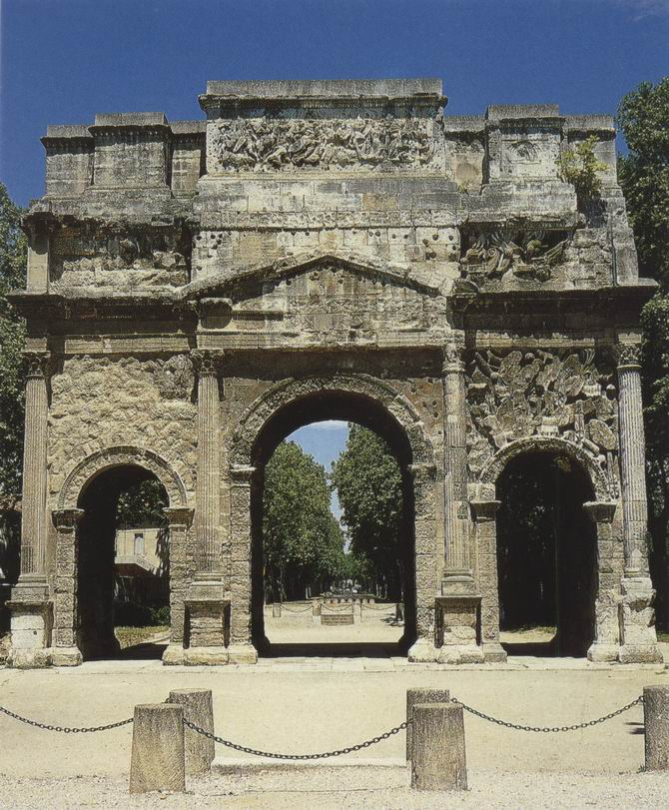
74. Arcul de triumf al lui Tiberiu, Orange, Sudul Franţei, cca 14-37 d.H.

Arhitectura greacă se folosea de elemente identice, şi acest lucru este valabil şi pentru Colosseum; dar arcurile de triumf romane utilizau ordinele greceşti ca să încadreze şi să accentueze partea centrală largă, flancată de deschizături mai mici. Această dispunere juca acelaşi rol în arhitectură precum corzile unui instrument muzical.
Noutatea o constituie folosirea arcadei. Romanii au utilizat mult această invenţie, care, la edificiile greceşti, nu joacă aproape niciun rol, deşi era deja cunoscută de arhitecţi. Construirea unei arcade prin asamblarea unor pietre tăiate oblic nu era o sarcină uşoară. Din momentul în care arhitectul a reuşit asta, poate să întreprindă construcţii din ce în ce mai îndrăzneţe. Poate să construiască arcurile unui pod sau unui apeduct şi să folosească acest procedeu chiar şi pentru bolta unui edificiu. Romanii au fost mari maeştri în arta bolţii. Tehnicile aplicate în această privinţă au fost variate. Dintre construcţiile lor cu boltă, Panteonul, sau templul tuturor zeilor, este cel mai extraordinar. Spre deosebire de celelalte temple din Antichitatea clasică, este singurul care a rămas şi astăzi un loc de devoţiune, deoarece a fost transformat în biserică la începutul erei creştine, ceea ce l-a salvat de la ruină. Interiorul său (ilustr. 75) este o imensă sală rotundă şi bolta prezintă în centru o deschizătură spre cerul liber.
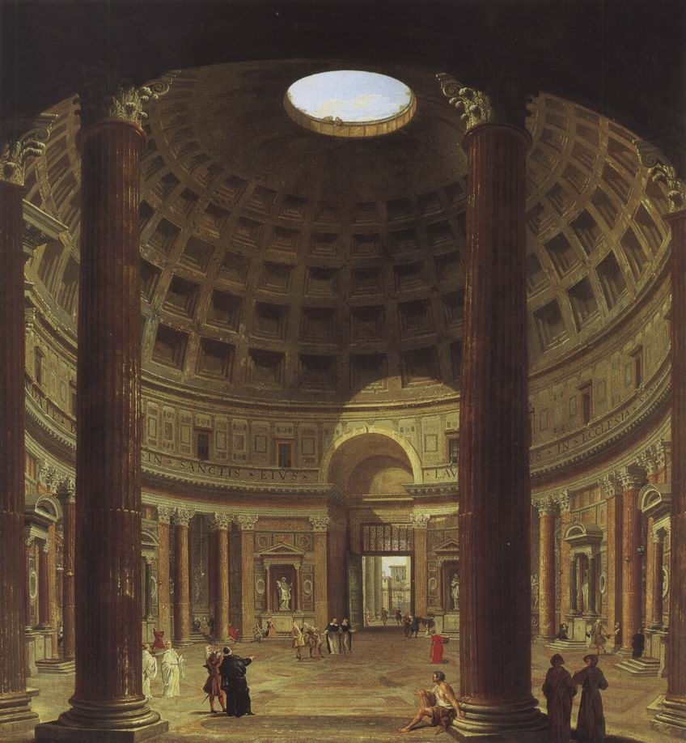
75. Giovanni Paolo Pannini, Interiorul Panteonului din Roma, secolul al XVIII-lea (Panteonul a fost construit în jurul anului 130 d.H.) Copenhaga, Statens Museum for Kunst

Nu există ferestre, dar deschizătura din boltă răspândeşte o lumină egală. Cunosc puţine edificii care produc o astfel de impresie de armonie şi seninătate. Nu ai niciun sentiment de apăsare. Cupola enormă pare că pluteşte deasupra ta la fel de uşoară precum cupola cerului.
Trebuie să subliniem aici o trăsătură tipică romanilor: împrumutau din arhitectura greacă elementele pe gustul lor, ca să le adapteze propriilor nevoi. Simţeau o mare nevoie de portrete care să semene cu originalul. Aceste portrete jucaseră un anumit rol în religia lor primitivă şi erau purtate în cursul ceremoniilor funerare. Este aproape sigur că folosirea lor are o legătură cu credinţa antică din vechiul Egipt, care susţinea că o efigie protejează sufletul defunctului. Mai târziu, când Roma a devenit imperiu, bustul împăratului era încă privit cu o oarecare teamă religioasă. Toţi romanii aveau obligaţia să ardă tămâie în faţa acestui bust, ca dovadă a supunerii şi loialităţii lor. Persecutarea creştinilor a început pentru că refuzau să respecte această cutumă. Este destul de surprinzător că, în pofida caracterului sacru al acestor portrete, romanii au acceptat să fie foarte realiste şi deloc flatante, depăşind în acest sens tot ceea ce făcuseră grecii. Poate că au folosit uneori măşti mortuare şi au dobândit în acest fel uimitoarea cunoaştere a chipului omenesc. Feţele lui Pompei, Nero, August sau Titus ne sunt familiare ca şi cum le-am fi văzut la cinematograf. Bustul lui Vespasian (ilustr. 76) nu prezintă nimic măgulitor, nimic care să arate că ar fi vorba de un zeu.
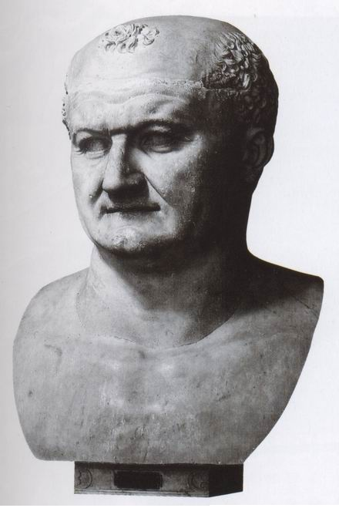
76. Împăratul Vespasian, cca 70 d.H. marmură, h. 135 cm. Napoli, Museo Archeologico Nazionale

Acest bust ar fi putut la fel de bine să reprezinte un armator sau un bancher bogat. Totuşi, astfel de portrete nu au nimic meschin. Artiştii ştiau să găsească veridicitatea fără să cadă în vulgaritate.
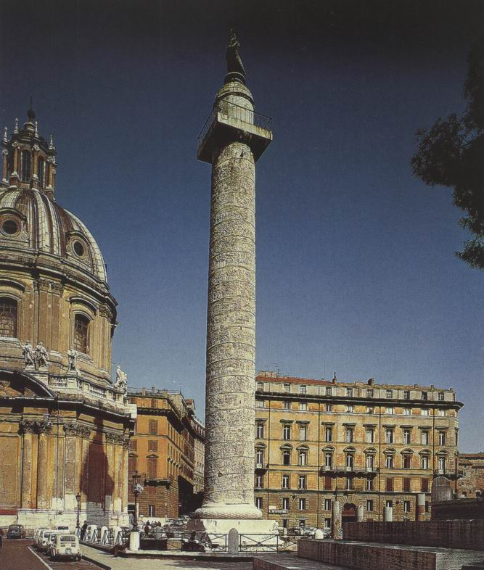
77. Columna lui Traian, cca 114 d.H., Roma

O altă sarcină pe care romanii au impus-o artiştilor aducea în actualitate un obicei din vechiul Orient (ilustr. 45). Au vrut şi ei să-şi proclame victoriile şi să-şi imortalizeze campaniile militare. De exemplu, Traian a poruncit să fie ridicată o coloană imensă, pe care se derulează, ca o cronică, istoria războaielor şi victoriilor din Dacia (România de astăzi). Vedem acolo legionarii romani jefuind, luptând şi cucerind (ilustr. 78).
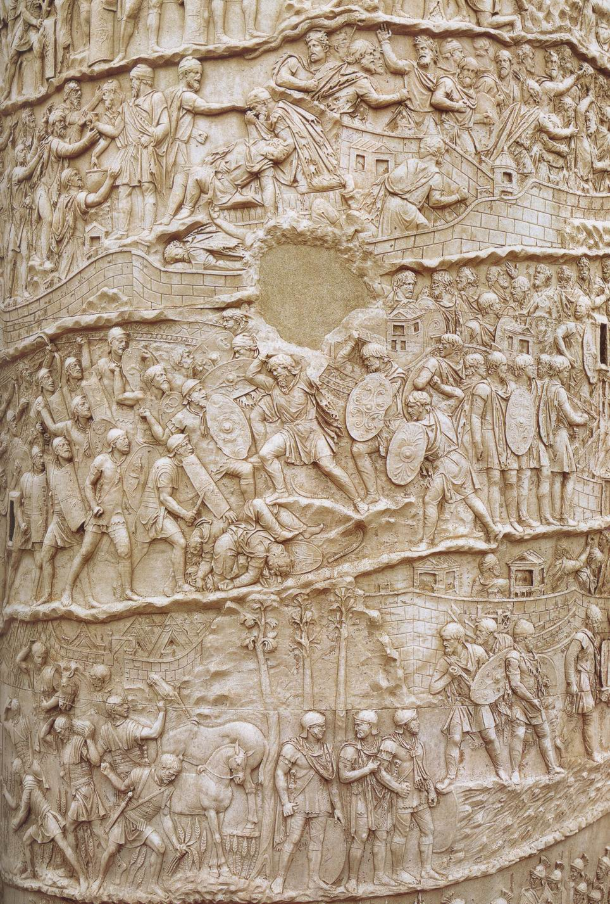
78. Columna lui Traian detaliu: scene arătând cucerirea unui oraş (sus), o bătălie cu dacii (centru) şi soldaţi tăind grâul în faţa unei fortăreţe (jos)

Tot ceea ce a inventat arta greacă, în cursul câtorva secole, a fost aici pus în slujba relatării izbânzilor militare. Dar importanţa pe care romanii o acordau fidelităţii în ceea ce priveşte redarea fiecărui detaliu şi relatării exacte, destinată să întărească faptele de vitejie războinică în mintea cetăţenilor, a influenţat caracterul artei lor. Armonia, frumuseţea sau expresia dramatică nu mai constituiau scopul esenţial. Romanii erau un popor mai curând prozaic şi în căutarea elementelor pozitive. Şi totuşi procedeele pe care le foloseau ca să nareze faptele de arme ale unui erou s-au dovedit de mare valoare pentru religiile din vecinătatea frontierelor întinsului lor imperiu.
În cursul primelor secole ale erei noastre, arta romană şi arta elenistică au înlocuit complet, până şi în principii, arta imperiilor din Orient. Egiptenii continuau să-şi înmormânteze morţii transformaţi în mumii, dar cereau să li se picteze portretele de către artişti care cunoşteau toate artificiile picturii greceşti (ilustr. 79).
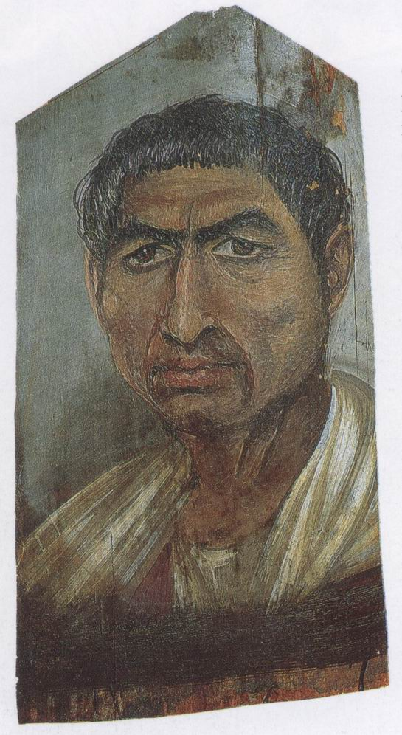
79. Portretul unui bărbat, cca 100 d.H., pictură, 33 x 17,2 cm. Provine dintr-un sarcofag descoperit la Hawara (Egipt). Londra, British Museum

Aceste portrete, făcute probabil de artizani modeşti şi la preţuri foarte mici, ne uimesc şi astăzi prin vigoare şi realism. Puţine opere antice au o astfel de prospeţime şi par atât de „moderne”.
Dar nu numai egiptenii au adaptat noile procedee artistice la exigenţele religiei lor. Maniera romană de a prezenta o poveste şi de a glorifica un erou a ajuns până în îndepărtata Indie. Ea a fost adoptată acolo de artişti care s-au consacrat ilustrării poveştii unei cuceriri paşnice: povestea lui Buddha.
Sculptura hindusă fusese înfloritoare cu mult înaintea pătrunderii influenţelor elenistice. Dar în regiunea de frontieră Gandhara a fost creată iconografia lui Buddha, chiar cea care, mai târziu, a devenit tradiţională. Ilustraţia 80 ni-l înfăţişează pe tânărul prinţ Gautama părăsind casa părinţilor săi pentru a merge în deşert.
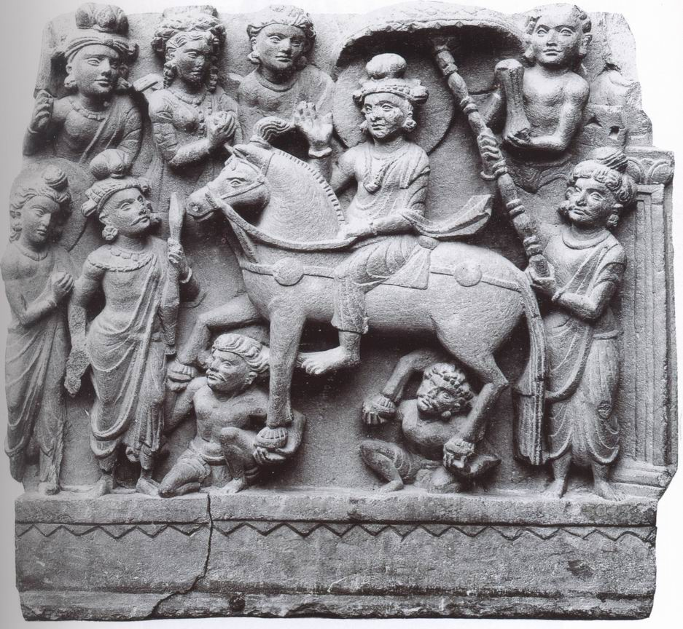
80. Gautama (Buddha) părăsindu-şi casa, aprox. secolul al II-lea d.H., şist negru, 48 x 54 cm. Găsit la Loriyan Tangai, Pakistan (odinioară Gandhara). Calcutta, Muzeul de Artă Hindusă

Este vorba de „Marea Renunţare” despre care vorbeşte legenda. Când iese din palat, prinţul i se adresează astfel lui Kanthaka, calul său de luptă: „Dragul meu Kanthaka, te rog să mă duci în spatele tău şi noaptea asta. Când, cu ajutorul tău, voi deveni Buddha, voi aduce mântuirea lumii zeilor şi oamenilor”. În cazul în care Kanthaka ar fi nechezat sau ar fi făcut zgomot cu copitele, întreg oraşul s-ar fi trezit şi plecarea prinţului ar fi fost descoperită. De aceea, zeii i-au înăbuşit vocea şi şi-au pus mâinile sub picioarele lui.
Arta grecilor şi romanilor, care i-a învăţat pe oameni să-i vadă pe zei şi pe eroi într-o formă frumoasă, i-a ajutat şi pe hinduşi să creeze imaginea mântuitorului lor. În regiunea Gandhara (ilustr. 81) au apărut primele statui reprezentându-l pe Buddha în acea atitudine de calm profund care a devenit tradiţională.
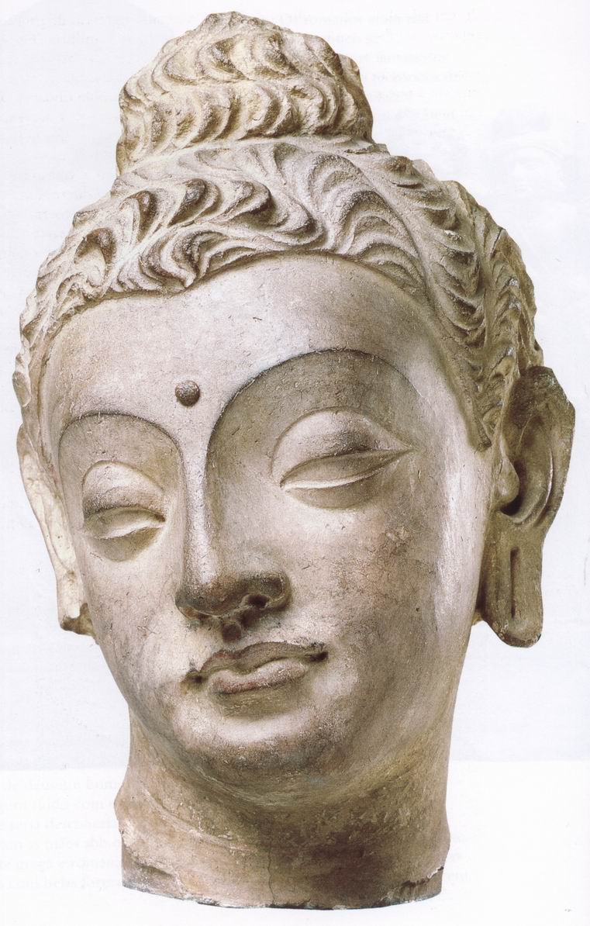
81. Capul lui Buddha, secolele IV-V d.H., calcar, h. 29 cm. Găsit la Hadda, Afganistan (odinioară Gandhara). Londra, Victoria and Albert Museum

O altă religie orientală a învăţat şi ea să-şi reprezinte episoadele sacre, pentru instruirea credincioşilor: este vorba de religia evreiască. În realitate, legea evreiască interzicea imaginile, de teama idolatriei. Totuşi, coloniile evreieşti din oraşele orientale au început să decoreze pereţii sinagogilor lor cu poveşti din Vechiul Testament. Recent a fost descoperită una dintre aceste picturi, realizată în Mesopotamia, într-un mic oraş de garnizoană romană, pe nume Dura-Europos. Poate că nu-i o foarte mare operă de artă, dar e un document interesant datând din secolul al III-lea d.H. Nici faptul că formele prezintă o oarecare stângăcie şi că întreaga scenă e destul de plată şi primitivă nu este lipsit de interes (ilustr. 82).
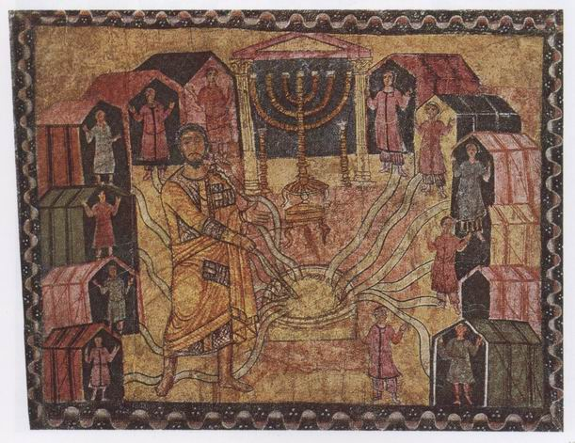
82. Moise făcând să ţâşnească apă din stâncă, 245-256 d.H. pictură murală din sinagoga de la Dura-Europos (Siria)

Această pictură îl reprezintă pe Moise lovind cu bastonul în stâncă. Dar nu este atât o ilustrare a poveştii biblice, cât o explicaţie a sensului pe care îl are pentru poporul evreu. Probabil că din acest motiv Moise este înfăţişat la scară mare în faţa Sfântului Tabernacul, unde distingem sfeşnicul cu şapte braţe. Pentru a exprima faptul că fiecare trib al lui Israel şi-a primit partea din apa miraculoasă, pictorul a desenat douăsprezece râuri curgând fiecare spre o mică figură, care stă în picioare în faţa unui cort. Desigur, artistul nu era foarte abil, unele detalii dovedind acest lucru. Dar poate nu era prea dornic să reprezinte figuri foarte naturale. Cu cât ar fi fost mai naturale, cu atât mai mare ar fi fost încălcarea poruncilor care interziceau imaginile. Înainte de orice, scopul pictorului era să amintească împrejurările în care Dumnezeu îşi manifestase puterea. Această pictură modestă de sinagogă este interesantă, deoarece consideraţii asemănătoare au început să influenţeze artele atunci când religia creştină s-a răspândit spre Occident şi arta a intrat în serviciul ei.
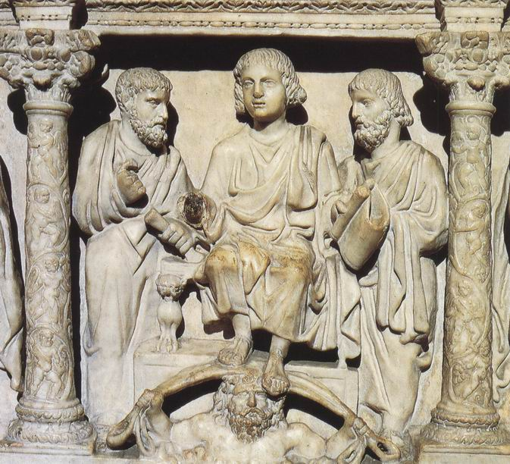
83. Hristos cu Sfântul Petru şi Sfântul Pavel, cca 389 d.H., relief din marmură provenind din sarcofagul lui Iunius Bassus. Roma, cripta bazilicii San Pietro

Când artiştii creştini au fost solicitaţi să-i reprezinte pe Mântuitor şi apostolii săi, au recurs tot la tradiţia greacă. Ilustraţia 83 ne înfăţişează una dintre cele mai vechi imagini ale lui Hristos; ea datează din secolul al IV-lea. Nu este figura cu barbă cu care ne-a obişnuit o artă mai târzie, ci vedem aici un adolescent frumos care tronează între Sfântul Petru şi Sfântul Pavel, gravi ca nişte filosofi greci. Un detaliu arată cât de strâns legat este acest basorelief de arta păgână elenistică: pentru a indica faptul că Hristos domneşte în ceruri, sculptorul i-a aşezat picioarele pe o imagine a bolţii cereşti, susţinută de o divinitate antică.
Originile artei creştine datează mai demult decât acest ultim exemplu, dar primele sale monumente nu-l reprezintă niciodată pe Hristos. Evreii din Dura pictaseră în sinagoga lor scene din Vechiul Testament mai mult pentru edificarea credincioşilor, decât în scop decorativ. Primii artişti chemaţi să picteze pereţii necropolelor creştine – catacombele romane – au lucrat în acelaşi spirit. Picturi precum cea reprodusă în ilustraţia 84 (Trei creştini în cuptor, secolul al III-lea) arată că procedeele elenistice ale picturii pompeiene le erau familiare acestor artişti.
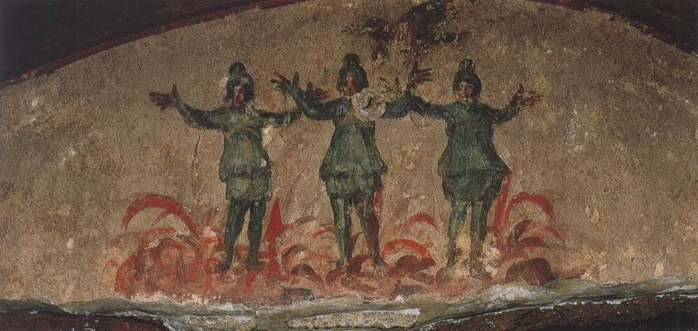
84. Trei creştini în cuptor, secolul al III-lea d.H., pictură murală din catacomba Priscilla de la Roma

Ei puteau să înfăţişeze o figură omenească prin câteva trăsături grosolane de penel, şi intuim că efectele şi artificiile nu-i interesau prea mult. O pictură nu era un lucru frumos în sine, ci trebuia, înainte de orice, să amintească credincioşilor un exemplu al puterii şi graţiei divine. Citim în Biblie (Daniel, III) povestea celor trei înalţi funcţionari evrei din slujba lui Nabucodonosor, care au refuzat să se prosterneze în semn de adorare, la un semnal dat, cu ocazia consacrării unei statui de aur enorme, reprezentându-l pe rege, în „ţinutul Babilonului”. Ca mulţi creştini din perioada catacombelor, ei au fost pedepsiţi pentru acest refuz, fiind aruncaţi într-un cuptor aprins „cu izmenele, cămăşile, mantalele şi celelalte haine ale lor”. Numai că focul nu avea nicio putere asupra corpului lor, „că nici perii capului nu se pârliseră, hainele le rămăseseră neschimbate şi nici măcar mirosul de foc nu se prinsese de ei”. Domnul „a trimis pe îngerul său şi i-a izbăvit pe slujitorii săi”.
Să încercăm să ne imaginăm ce ar fi putut să facă maestrul care a dăltuit Laocoon (ilustr. 69) din acest subiect, şi vom înţelege că arta şi-a schimbat direcţia. Pictorul catacombelor nu a încercat deloc să obţină din scenă un efect dramatic. Pentru ca acest exemplu edificator de forţă sufletească şi graţie divină să fie bine sesizat, era de ajuns ca acei trei oameni, în hainele lor persane, flăcările şi porumbelul, simbolul ajutorului divin, să poată fi foarte uşor de recunoscut. Artistul a preferat să lase deoparte tot ce nu era esenţial. Ideea de simplitate şi de claritate se impunea din nou în faţa idealului de fidelitate faţă de natură. Există ceva emoţionant în efortul artistului de a conferi operei sale mai multă claritate şi simplitate. Aceşti trei oameni în picioare, cu faţa la spectator, cu mâinile ridicate a rugăciune par să dovedească faptul că omenirea începuse să se preocupe de altceva decât de frumuseţea fizică.
Dar nu doar în operele religioase din perioada de decadenţă şi de sfârşit a Imperiului Roman putem descoperi această schimbare de atitudine. Puţini artişti păreau că se preocupă de ceea ce constituise măreţia artei greceşti: rafinamentul şi armonia. Sculptorii nu mai aveau răbdare să prelucreze marmura cu dalta şi s-o trateze cu acea delicateţe, acel gust care constituiseră mândria artiştilor greci. La fel ca pictorii catacombelor, ei utilizau metode mai sumare, de exemplu, folosirea unui sfredel grosolan, pentru a marca trăsăturile principale ale unei feţe sau ale unui corp. S-a spus deseori că arta antică a suferit un declin în cursul acestor ani, şi este cu siguranţă adevărat că multe dintre secretele din marea epocă au fost pierdute în haosul războaielor, revoltelor şi invaziilor. Dar am văzut că acest regres al tehnicii nu explică totul. Esenţialul este că artiştii de atunci par să nu se mai fi mulţumit cu virtuozitatea perioadei elenistice şi au urmărit altceva. Unele portrete din această perioadă, îndeosebi cele din secolul al IV-lea şi secolul al V-lea, dovedesc în mod evident ţelurile autorilor lor (ilustr. 85).
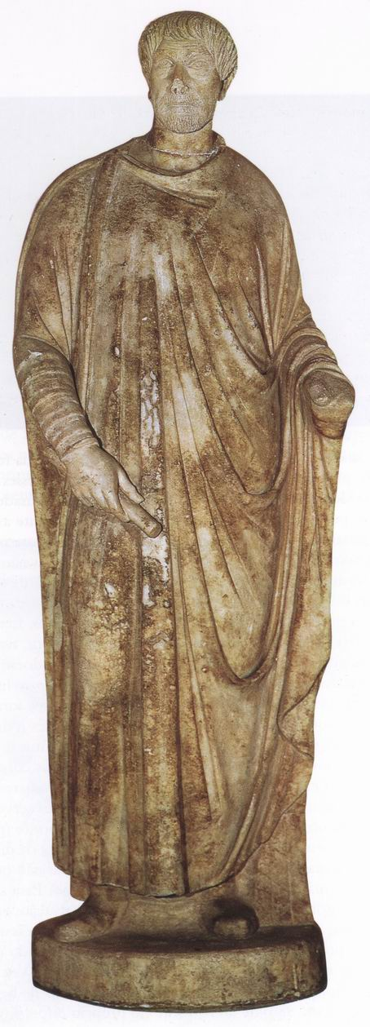
85. Statuia unui notabil din Afrodisias, cca 400 d.H. h. 176 cm. Istanbul, Muzeul Arheologic

Unui grec din timpul lui Praxitele, astfel de portrete i s-ar fi părut aspre şi barbare. Desigur, feţele nu sunt frumoase conform normelor curente. Un roman obişnuit cu asemănarea extraordinară a unui portret precum cel al lui Vespasian (ilustr. 76), le-ar fi ignorat. Aceste figuri ne frapează totuşi printr-o viaţă foarte personală, prin intensitatea expresiei lor datorată desenului ferm al trăsăturilor şi tratării insistente a unor detalii, precum orbitele şi ridurile frunţii. Sunt portretele unor oameni care au fost martorii apariţiei creştinismului şi au acceptat avântul lui, avânt care însemna sfârşitul lumii antice.
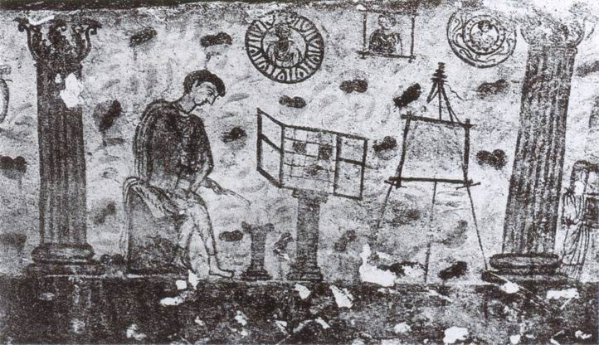
Pictor de „portrete funerare” în atelierul său, aşezat lângă culori şi şevalet, cca 100 d.H., dintr-un sarcofag pictat descoperit în Crimeea

6. RĂSCRUCEA
Roma şi Bizanţul în secolele V-XIII

În 313, când împăratul Constantin a ridicat Biserica creştină la rangul de religie de stat, aceasta a fost nevoită să facă faţă unor probleme considerabile. În anii persecuţiei, nu se putuse pune problema construirii unor edificii publice destinate cultului. Era chiar o imposibilitate. Singurele biserici sau săli de reuniune existente erau de mici dimensiuni şi aproape secrete. Dar, când Biserica a devenit cea mai mare putere de stat, problema relaţiilor sale cu arta s-a pus în mod diferit. Vechile temple nu puteau să servească drept modele pentru noul cult, pentru că răspundeau unor nevoi total diferite. Interiorul templului era destinat în esenţă adăpostirii statuii zeului. Procesiunile şi sacrificiile aveau loc în exterior. Biserica însă trebuia să primească înăuntrul ei întreaga congregaţie a credincioşilor, adunată pentru slujba divină, pentru a-l auzi pe preot rostindu-şi predica şi slujind în faţa altarului principal. De aceea, bisericile nu au fost construite după planul templelor păgâne, ci după cel al marilor săli de reuniune pe care Antichitatea le numea „bazilici”, adică, cu aproximaţie, „săli regale”. Aceste edificii serveau drept pieţe acoperite şi curţi de justiţie, fiind formate în principal dintr-o sală mare dreptunghiulară, flancată, pe lungime, de două spaţii mai mici şi mai joase, separate de sala centrală prin două rânduri de coloane. În partea din fund, edificiul comporta deseori o absidă semicirculară, unde stătea judecătorul sau oratorul. Mama împăratului Constantin a poruncit să se construiască după acest plan prima mare biserică şi, de atunci, au fost numite în continuare bazilici toate bisericile construite după acest model. Altarul a fost plasat în mod natural în locul spre care se îndreptau privirile credincioşilor, în marea nişă formată de absidă. Mai târziu, această parte a edificiului ocupată de altar a fost numită cor, în timp ce sala mare centrală, unde stăteau credincioşii, a fost numită navă (naos), iar sălile mai mici, nave laterale, în virtutea dispunerii lor. În majoritatea bazilicilor, nava era acoperită pur şi simplu de o şarpantă cu stâlpi de susţinere vizibili, navele laterale având doar un acoperiş plat. Coloanele, care despărţeau nava principală de cele laterale, erau deseori bogat decorate. Niciuna dintre primele bazilici nu a rămas întreagă, dar, în pofida modificărilor şi restaurărilor succesive, opera a vreo cincisprezece secole, încă ne putem face o idee despre aspectul general al acestor edificii (ilustr. 86).
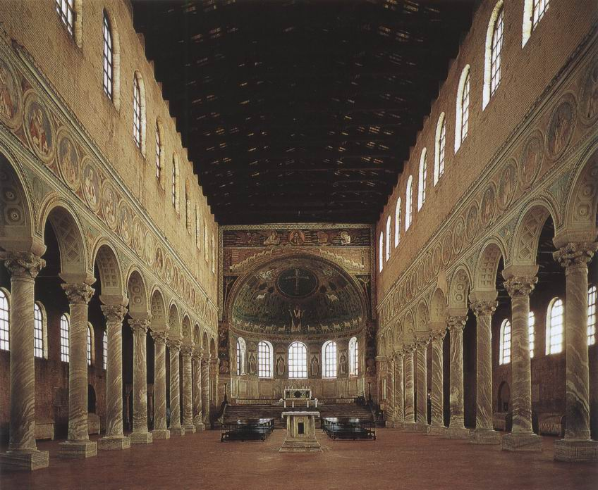
86. O bazilică creştină din prima perioadă. San Apollinare in Classe, Ravenna, cca 530 d.H.

Problema decorării bazilicilor de acest fel era mult mai greu de rezolvat. Se aducea în discuţie rolul imaginilor în religie, ceea ce a stârnit discuţii aprinse. Primii creştini erau în general de acord asupra unui punct: nu trebuia să existe statui în Casa Domnului. Statuile aminteau prea mult de acele imagini tăiate în piatră, idoli păgâni condamnaţi de Biblie. Nici nu putea fi vorba să fie aşezată pe altar o imagine a lui Dumnezeu sau a unuia dintre sfinţii lui! Cum ar mai fi putut bieţii creştini, recent convertiţi la noua credinţă, să înţeleagă ceea ce deosebea vechile lor credinţe de mesajul nou, dacă ar fi văzut statui în biserici? Le-ar fi fost foarte uşor să creadă că o statuie îl „reprezenta” pe Dumnezeu, aşa cum o statuie a lui Fidias se considera că îl reprezenta pe Zeus. Le-ar fi fost cu mult mai greu să priceapă ideea unui Dumnezeu unic, invizibil şi atotputernic, după chipul căruia suntem făcuţi. Aşadar, creştinii erau cu toţii de acord cu îndepărtarea marilor statui, dar ideile lor în privinţa picturii erau divergente. Unii credeau că putea să-i ajute pe credincioşi să-şi amintească ceea ce învăţaseră, că le putea aduce în memorie episoadele sacre. Acest punct de vedere era în general cel al părţii latine, occidentale, a Imperiului Roman. Papa Grigore cel Mare, care a trăit la sfârşitul secolului al VI-lea, şi l-a însuşit. El le-a amintit tuturor celor ostili folosirii picturii că numeroşi membri ai Bisericii nu ştiau nici să scrie, nici să citească şi că pictura putea să contribuie la instruirea lor, precum cărţile cu poze pentru copii. „Pictura poate să fie pentru analfabeţi ceea ce scrisul este pentru cei care ştiu să citească”, spunea el.
Faptul că o autoritate atât de mare s-a pronunţat în favoarea picturii a fost de o importanţă covârşitoare pentru istoria artei. Mai târziu, vor fi invocate permanent cuvintele lui Grigore cel Mare, de fiecare dată când folosirea imaginilor în biserici va fi pusă iar în discuţie. În realitate, ideile acestui papă despre artă erau, după cum am văzut, cele care predominau în acea epocă. Arta era astfel admisă, dar, evident, sub o formă limitată. Pentru ca obiectivul instruirii să fie atins, istoria trebuia să fie povestită cât mai clar şi mai simplu; tot ceea ce putea distrage atenţia de la tema sacră trebuia să fie lăsat deoparte. La început, artiştii au continuat să folosească metodele de naraţiune ale artei romane, dar, treptat, au ajuns să se limiteze din ce în ce mai mult la esenţă. Ilustraţia 87 ne arată o operă unde aceste principii au fost aplicate cu cea mai mare rigoare. Ea provine de la o bazilică din Ravenna, care era, în preajma anului 500, un mare port maritim şi cel mai mare oraş de pe coasta de est a Italiei. Subiectul este un episod din Evanghelii, în care Hristos a hrănit cinci mii de persoane cu cinci pâini şi doi peşti.
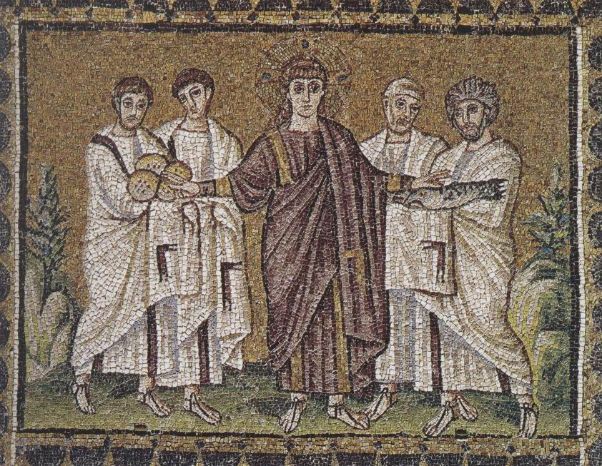
97. Înmulţirea pâinilor şi peştilor, cca 520 d.H., mozaic din bazilica San Apollinare Nuovo, Ravenna

Un artist elenistic ar fi profitat de ocazie ca să reprezinte o întreagă mulţime într-o scenă animată şi pitorească, dar maestrul creştin a folosit o metodă opusă. Nu e vorba de o pictură executată cu brio din câteva trăsături de penel, ci de un mozaic asamblat cu multă trudă, format din cuburi mărunte de sticlă care iradiază culori profunde şi saturate, răspândind în biserică splendoarea unui mister solemn. Felul în care este prezentată povestea îi arată bine spectatorului că a avut loc un miracol sacru. Scena se detaşează pe un fond auriu şi nu respectă niciun principiu realist. Figura senină a lui Hristos ocupă centrul. Nu e Hristos cu barbă cu care suntem obişnuiţi, ci imaginea, familiară primilor creştini, a unui tânăr cu părul lung. Poartă un veşmânt purpuriu şi ţine braţele depărtate, într-un gest de binecuvântare, spre apostolii care îi întind pâinile şi peştii, pentru ca miracolul să se poată înfăptui. Apostolii poartă aceste alimente cu mâinile acoperite, cum făceau atunci supuşii care plăteau tributul stăpânului lor. Este o ceremonie solemnă. Se vede că artistul conferea un sens profund scenei reprezentate. Pentru el nu era doar un miracol uimitor, întâmplat cu cinci secole în urmă, în Palestina, ci şi simbolul şi semnul puterii permanente a lui Hristos manifestată prin Biserică. De aceea privirea lui Hristos este fixată spre spectator: lui îi întărea convingerile Hristos.
La prima vedere, o astfel de compoziţie pare destul de rigidă. Nu are nimic din acea uşurinţă în mişcare şi în expresie care constituia mândria artei greceşti şi pe care o regăsim în perioada romană. Felul în care sunt dispuse figurile, văzute strict din faţă, aproape că te-ar duce cu gândul la nişte desene făcute de copii. Şi totuşi artistul cunoştea, cu siguranţă, foarte bine procedeele artei greceşti. Ştia foarte bine să aranjeze faldurile veşmintelor pe corp, lăsând să se ghicească sub ele articulaţiile esenţiale. Ştia să amestece micile cuburi colorate ale mozaicului cu destulă uşurinţă ca să exprime nuanţele pielii sau ale cerului. Ştia să indice umbrele, iar racursiul nu reprezenta ceva greu pentru el. Dar compoziţia ni se pare destul de primitivă, fiindcă artistul a urmărit simplitatea. Vechile idei despre importanţa unei reprezentări foarte lizibile a fiecărui obiect căpătaseră o nouă vitalitate datorită faptului că Biserica acorda o mare importanţă clarităţii naraţiunii. Totuşi, de data aceasta, artiştii nu mai foloseau în acest scop lizibilitatea formelor simple ale artei primitive, ci formele evoluate ale picturii greceşti. Astfel, la începutul Evului Mediu, arta creştină prezintă un amestec ciudat de primitivism şi rafinament. Observarea naturii, pe care am văzut-o dezvoltându-se atât de rapid în Grecia în secolul al V-lea î.H., este lăsată deoparte în secolul al V-lea d.H. Artiştii nu-şi mai confruntă formulele cu realitatea. Ei nu mai urmăresc perfecţiunea în reprezentarea corpului uman sau artificii pentru a sugera profunzimea. Dar descoperirile deja făcute nu au fost niciodată total pierdute. Arta greco-romană oferea un imens repertoriu de figuri (în picioare, şezând, aplecate sau întinse la orizontală). Toate puteau folosi la istorisirea unei poveşti; de aceea, au fost permanent copiate şi adaptate la noile teme. Numai că erau utilizate într-un spirit de o noutate atât de radicală, încât nu trebuie să fim surprinşi dacă îşi păstrează foarte puţin din originea lor antică.
Problema rolului şi locului artei în Biserică a fost de o importanţă imensă pentru întreaga istorie a Europei. Într-adevăr, este unul dintre principalele motive pentru care teritoriile orientale de limbă greacă din Imperiul Roman, a căror capitală era Bizanţul (Constantinopol), au refuzat să recunoască supremaţia Papei de la Roma. La Bizanţ exista o grupare ostilă oricărei reprezentări a unei teme religioase. Ei erau numiţi iconoclaşti sau distrugători de imagini. În anul 754, aceştia au avut câştig de cauză şi orice artă religioasă a fost interzisă în Biserica din Orient. Adversarii lor erau, de altfel, şi mai în dezacord cu ideile Papei Grigore cel Mare. Pentru ei, imaginile nu erau utile, erau sfinte. Argumentele prin care încercau să-şi justifice punctul de vedere se dovedeau la fel de subtile precum cele ale iconoclaştilor: „Dacă Dumnezeu, în mila lui, a binevoit să se arate muritorilor sub forma umană a lui Hristos – spuneau ei –, de ce nu ar binevoi să se manifeste şi în imagini vizibile? Nu adorăm acele imagini ca atare, cum făceau păgânii, ci îi adorăm pe Dumnezeu şi pe sfinţi în imaginile lor sau prin imaginile lor”. Orice am putea crede despre logica acestei argumentaţii, importanţa ei a fost esenţială pentru istoria artei. Într-adevăr, după un secol de represiune, când această grupare a revenit la putere, picturile dintr-o biserică nu au mai fost privite ca simple poveşti pentru analfabeţi, ci ca nişte oglindiri misterioase ale lumii cereşti. În aceste condiţii, Biserica din Orient nu mai putea să permită artiştilor să-şi urmeze fantezia. Evident, nu se putea accepta orice pictură frumoasă, reprezentând o mamă cu un copil, ca fiind o adevărată imagine sfântă, ca „icoana” Maicii Domnului. Era nevoie de modele consacrate printr-o tradiţie veche.
Şi, astfel, bizantinii au ajuns să-şi impună aproape la fel de riguros ca egiptenii respectarea tradiţiei. Aceasta a dus la două feluri de consecinţe. Cerând artistului, care picta imaginile sfinte, să respecte cu stricteţe vechile modele, Biserica bizantină contribuia la păstrarea metodelor şi cuceririlor artei greceşti în redarea drapării unui veşmânt, a feţelor şi atitudinilor. Dacă privim o Fecioară bizantină (ilustr. 88), ni se pare, evident, foarte diferită de capodoperele artei greceşti.
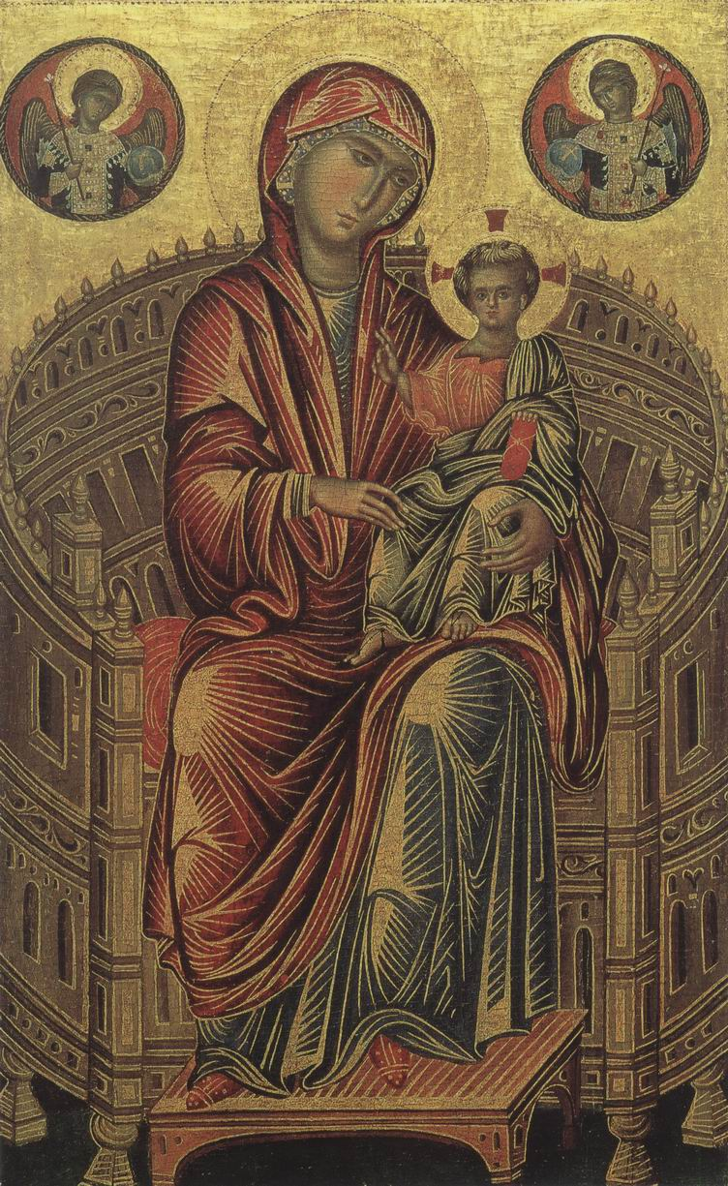
88. Madona cu pruncul, cca 1280, tempera pe lemn, 81,5 x 49 cm. Realizată probabil la Constantinopol. Washington (DC), National Gallery of Art (Mellon Collection)

Şi totuşi felul în care sunt drapate veşmintele pe corp, felul în care cutele iradiază la genunchi sau la coate, conturarea feţei şi a mâinilor prin umbre, chiar şi curba tronului, toate acestea ar fi fost imposibile fără cuceririle picturii greceşti şi elenistice. În acest sens, în ciuda unei anumite rigidităţi, putem considera arta bizantină ca menţinându-se mai aproape de natură decât arta care se va dezvolta în Occident. Pe de altă parte, importanţa conferită tradiţiei şi obligaţia respectării stricte a unor norme admise în reprezentarea lui Hristos sau a Fecioarei constituiau un obstacol pentru dezvoltarea capacităţilor individuale. Totuşi, acest conservatorism s-a dezvoltat gradat şi nu trebuie să credem că artiştilor din acel timp nu li se lăsa niciun fel de libertate. În realitate, ei au fost cei care, de la ilustraţiile simple ale primei arte creştine, au ajuns la acele cicluri de mari compoziţii solemne care acoperă pereţii bisericilor bizantine. Când contemplăm mozaicurile executate de artiştii greci în Evul Mediu, în Balcani sau în Italia, constatăm că imperiul din Orient a reuşit cu adevărat să readucă la viaţă ceva din măreţia maiestuoasă a anticei arte orientale, pentru a o pune în serviciul slavei lui Hristos. Ilustraţia 89 este un exemplu al puterii acestei arte.
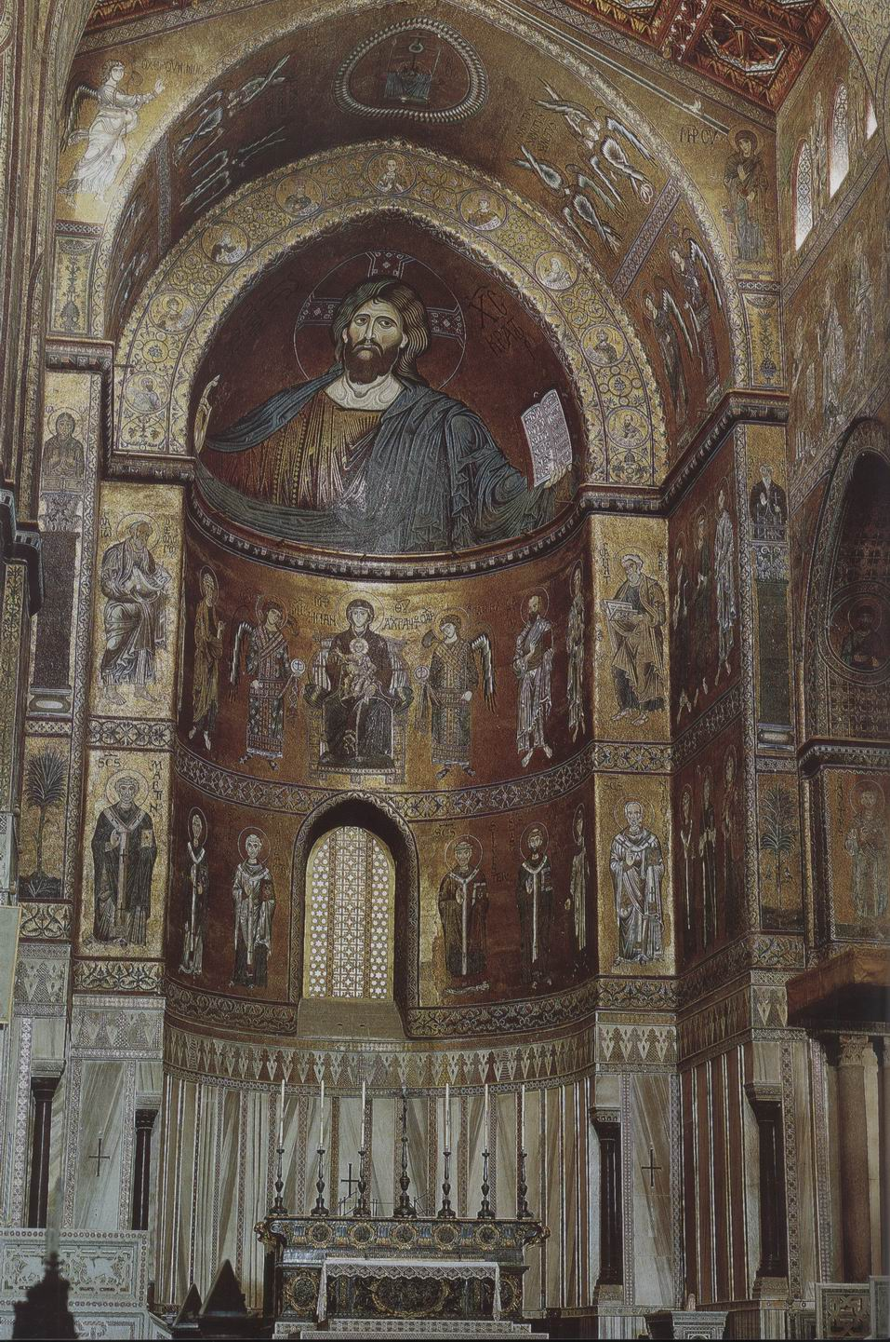
89. Hristos domnind asupra Universului cu Fecioara, pruncul şi sfinţii, cca 1190, mozaic. Sicilia, catedrala din Monreale

Este vorba despre catedrala din Monreale, Sicilia, decorată cu puţin timp înainte de anul 1190, de artişti bizantini. Sicilia aparţinea Bisericii din Occident, Bisericii latine, ceea ce explică prezenţa Sfântului Becket printre sfinţii aşezaţi de o parte şi de alta a ferestrei. Este cea mai veche reprezentare a acestui personaj, a cărui asasinare tulburase profund întreaga Europă, în urmă cu vreo douăzeci de ani. Dar, în afara alegerii sfinţilor reprezentaţi, artiştii nu s-au îndepărtat de tradiţia bizantină. Credincioşii se aflau faţă în faţă cu imaginea grandioasă a lui Hristos suveran, cu mâna dreaptă întinsă pentru a binecuvânta. Dedesubt, Fecioara tronează ca o împărăteasă, având în stânga şi în dreapta câte un arhanghel, înconjurată de două rânduri solemne de sfinţi.
De pe pereţii auriţi, aceste figuri hieratice îşi lăsau în jos privirea spre credincioşi; erau nişte simboluri atât de perfecte ale dogmei, încât nimeni nu simţea nevoia să aducă vreo schimbare fixităţii lor. De aceea, vor continua să-şi exercite puterea în toate regiunile dependente de Biserica din Orient. Imaginile sfinte ale ruşilor, icoanele lor, sunt şi astăzi o oglindire a acestor grandioase creaţii ale artiştilor bizantini.
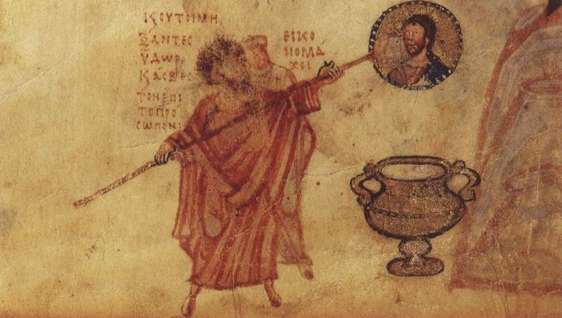
Iconoclast bizantin ştergând o imagine a lui Hristos, cca 900, provine dintr-un manuscris bizantin, psaltirea de la Şiudov. Moscova, Muzeul de Istorie

7. PRIVIND SPRE RĂSĂRIT
Islamul şi China în secolele II-XIII

Nu vom merge mai departe cu relatarea istoriei artei în Europa, fără să aruncăm cel puţin o privire spre ceea ce se petrecea în alte regiuni ale lumii în cursul acestor secole pline de tulburări. Este interesant să vedem reacţiile celorlalte două mari religii în privinţa problemei imaginilor, care a preocupat foarte mult lumea occidentală. Religia lui Mahomed, a cărei forţă de expansiune a fost foarte mare în secolul al VII-lea şi secolul al VIII-lea, religia cuceritorilor Persiei, Mesopotamiei, Egiptului, Africii de Nord şi Spaniei, era, în această privinţă, şi mai riguroasă decât fusese vreodată creştinismul. Ea interzicea cu desăvârşire imaginile. Dar nu suprimi chiar atât de uşor expansiunea artistică; în faţa interdicţiei de a reprezenta fiinţa omenească, artiştii orientali şi-au exercitat imaginaţia în domeniul motivelor ornamentale. Ei au creat o ornamentaţie extraordinar de subtilă şi delicată: arabescul. Vizitarea curţilor şi sălilor palatului Alhambra (ilustr. 90) şi contemplarea inepuizabilei diversităţi a acestor motive decorative constituie o experienţă de neuitat.
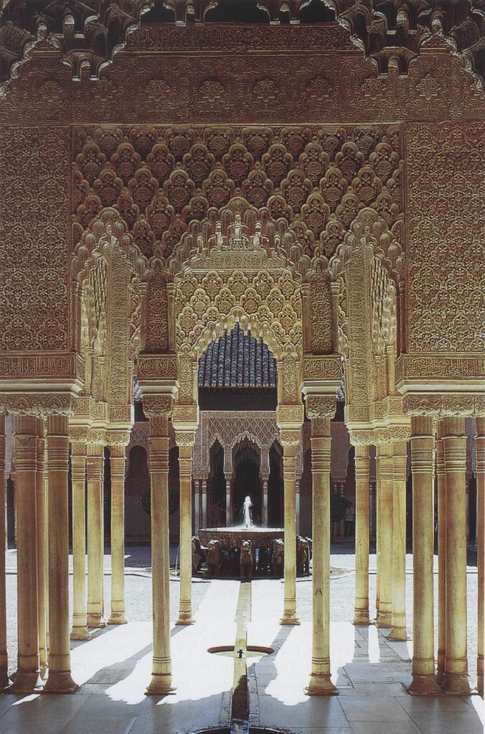
90. Curtea Leilor din palatul Alhambra, Granada, Spania, 1377

Şi astăzi putem descoperi bogăţia inventivă şi armonia cromatică a covoarelor orientale (ilustr. 91), iar acest lucru, în ultimă instanţă, i-l datorăm lui Mahomed. El este cel care, deturnându-i pe artişti de la formele lumii reale, i-a împins spre lumea imaginară a liniei şi a culorii pure.
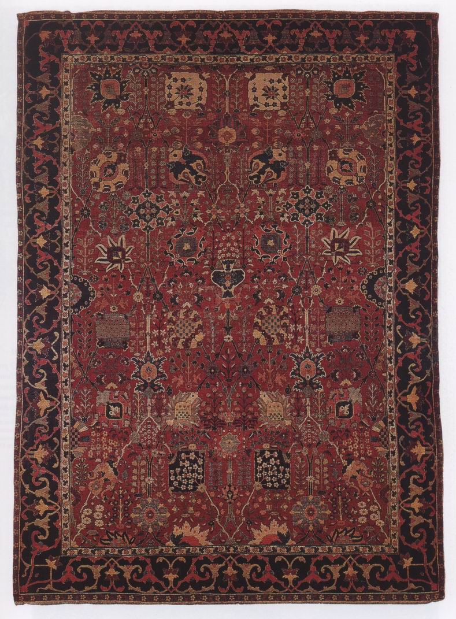
91. Covor persan, secolul al XVII-lea. Londra, Victoria and Albert Museum

Unele secte musulmane mai târzii au interpretat totuşi mai puţin riguros interdicţia imaginilor. Ele au permis pictarea unor figuri şi unor scene, dar fără să aibă nicio legătură cu religia. Miniaturile ilustrând poveşti romaneşti, istorice sau legendare, executate în Persia începând din secolul al XIV-lea şi, puţin mai târziu, în India aflată sub suveranitatea musulmană (mongoli), arată tot ce învăţaseră artiştii din aceste ţări dintr-o disciplină pur decorativă. Grădina sub clar de lună, reprodusă în ilustraţia 92, extrasă dintr-un roman persan din secolul al XV-lea, constituie un exemplu perfect al extraordinarei măiestrii la care ajunseseră aceştia.
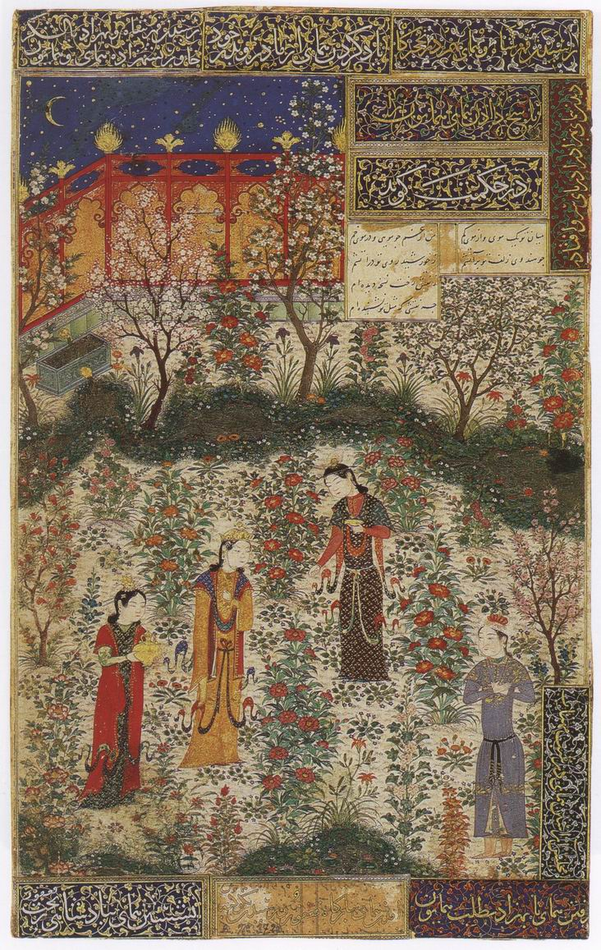
92. Humai, prinţ persan, o întâlneşte în grădină pe Humaiun, prinţesă chineză, cca 1430-1440, miniatură din manuscrisul unui roman persan. Paris, Muzeul Artelor Decorative

Pare un covor magic, căruia i-ar fi dat viaţă o zână. Iluzia realităţii contează aici la fel de puţin ca în arta bizantină. Poate şi mai puţin. Racursiul nu există, lumina şi umbra nu sunt diferenţiate, structura corpurilor abia dacă este indicată. Figurile şi plantele arată ca şi cum le-am fi decupat din hârtie colorată şi le-am fi aşezat în pagină după un motiv dinainte stabilit. Dar, aşa cum este, această ilustrare se potriveşte mai bine poveştii decât dacă artistul ar fi urmărit iluzia vieţii. O astfel de pagină se citeşte aproape ca un text. Privirea se deplasează de la erou, aflat în picioare, cu braţele încrucişate, în colţul drept al paginii, la eroina care se apropie de el; apoi ne conduce imaginaţia spre aventură, sub clarul de lună care scaldă acea grădină feerică, spre o reverie fără sfârşit.
Amprenta religiei asupra artei este şi mai accentuată în China. Nu ştim multe lucruri despre începuturile acestei arte, doar că artiştii chinezi au ajuns foarte repede maeştri în turnarea bronzului. Unele vase din bronz, folosite pe vremuri în temple, datează din primul mileniu î.H. şi poate chiar mai demult, dar tot ceea ce ştim despre pictură şi sculptură este de dată ceva mai recentă. Cu puţin înainte de începutul erei noastre, chinezii au adoptat obiceiuri funerare care le amintesc pe cele ale egiptenilor. La fel ca în Egipt, găsim în cavourile lor reprezentări foarte vii ale unor scene unde se reflectă obiceiurile acelor zile îndepărtate (ilustr. 93).
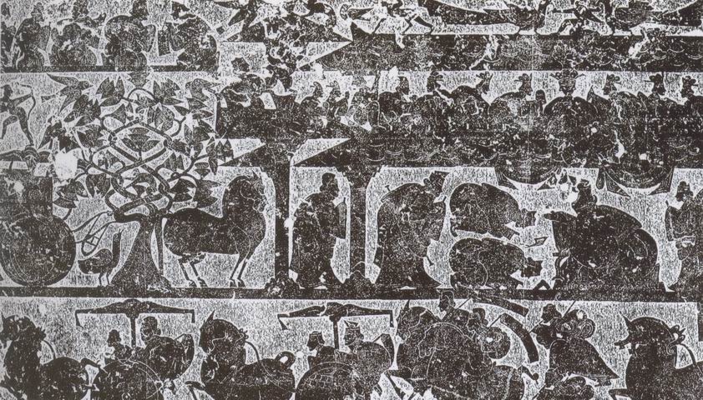
93. O recepţie, cca 150 d.H., amprenta unui basorelief provenind din mormântul lui Wu-Liang-Tse, provincia Shantung (China)

Aici pot fi deja întâlnite trăsăturile care, în artă, ni se par astăzi tipic chineze. Artiştii nu pictau, cum făcuseră egiptenii, forme rigide şi colţuroase, ei preferau curba şi ondulaţia. Dacă un artist chinez voia să reprezinte un cal cabrat, reuşea s-o facă ajustând un anumit număr de curbe. La fel şi sculptura, care adoptă aceeaşi regulă, fără să renunţe totuşi la o soliditate robustă (ilustr. 94).
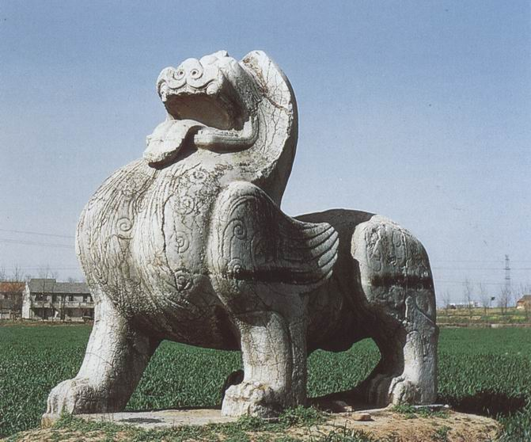
94. Leu înaripat, cca 523 d.H., mormântul lui Xiao Jing, lângă Nankin, Jiangsu, China

Unii dintre cei mai mari gânditori ai Chinei par să fi avut asupra artei păreri asemănătoare cu cele ale Papei Grigore cel Mare. Ei vedeau în artă un mijloc de a aminti oamenilor marile exemple de virtute dintr-o perioadă de aur a istoriei. Unul dintre cele mai vechi suluri ilustrate chinezeşti pe care le cunoaştem este o culegere de acţiuni exemplare ale unor doamne virtuoase, scrisă în spiritul lui Confucius. Se crede că originalul ar fi opera lui Ku K'ai-chi, pictor care a trăit în secolul al IV-lea d.H. Scena pe care o reproducem aici (ilustr. 95) reprezintă un soţ care îşi acuză pe nedrept soţia; ea ilustrează demnitatea şi graţia pe care le asociem în general ideii de artă chineză. Compoziţia şi mimica sunt cât se poate de clare, după cum se cuvine unei imagini cu subiect moralizator. Pe de altă parte, ea dovedeşte că artistul chinez ajunsese la o mare măiestrie în arta dificilă de reprezentare a mişcării. Această operă atât de veche n-are nimic rigid; liniile sinuoase domină şi comunică ansamblului un foarte subtil simţ al vieţii.
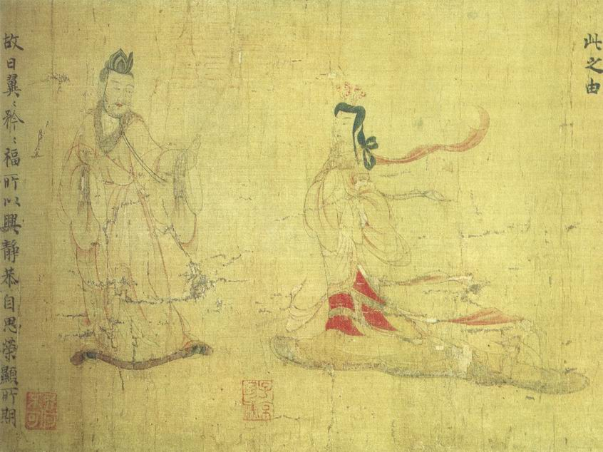
95. Un soţ dojenindu-şi soţia, cca 400 d.H. detaliu dintr-un sul de mătase, probabil o copie veche a unei opere a lui Ku K'ai-chi. Londra, British Museum

Arta chineză a fost cel mai profund marcată de o altă influenţă religioasă, cea budistă. Ea a reprezentat călugării şi asceţii din anturajul şi din suita lui Buddha în statui care par extraordinar de vii (ilustr. 96).
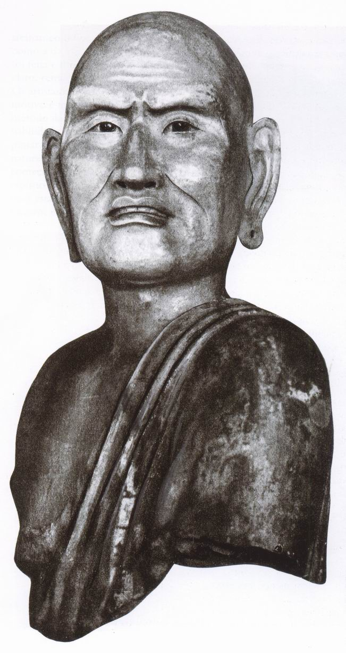
96. Cap de lohan, cca 1000 d.H. teracotă smălţuită, descoperită la I-Chu (China). Cândva la Frankfurt, colecţia Fuld

Şi aici remarcăm folosirea contururilor sinuoase în desenul urechilor şi al buzelor, în modelarea obrajilor, fără însă vreo tendinţă spre deformare. Aceste sinuozităţi au mai curând drept efect o anumită mlădiere a formei. Se simte că nimic nu a fost făcut la întâmplare, că fiecare lucru e la locul lui şi participă la efectul ansamblului. Amintirea măştii primitive (ilustr. 28) poate că nu e chiar departe, chiar şi în cazul unei imagini atât de convingătoare a feţei umane.
Budismul nu doar a furnizat artiştilor chinezi sarcini noi, ci a suscitat şi o atitudine complet nouă faţă de opera pictată sau sculptată, un respect pentru cuceririle artistului, aşa cum nu găsim alte exemple în Europa înaintea Renaşterii. Chinezii au fost primii care au văzut în munca artistului altceva decât o sarcină aproape servilă şi care l-au pus pe pictor pe acelaşi plan cu poetul. Religiile din Extremul Orient spun că nimic nu-i mai important decât meditaţia corectă. Pentru ele, meditaţia este un fel de gândire deosebit de profundă. Înseamnă a examina şi a relua permanent, timp de mai multe ore, acelaşi adevăr divin, înseamnă a-ţi fixa o idee în minte şi a o privi sub toate aspectele, fără a te îndepărta de ea. Acest fel de exerciţiu mental are, pentru orientali, o importanţă mult mai mare decât o are pentru noi exerciţiul fizic sau sportul. Unii călugări meditau la un singur cuvânt, stând nemişcaţi zile întregi, ascultând tăcerea care preceda şi urma silabei sfinte. Alţii meditau la ceva din natură, de exemplu, la apă, la ce putem învăţa de la ea, la umilinţa ei, la felul cum, plecându-se, macină stânca cea mai tare, cum e limpede, proaspătă şi liniştitoare, cum redă viaţa câmpurilor uscate. Sau meditau la munte, atât de puternic şi mândru, dar şi foarte generos, pentru că permitea copacilor să crească pe coastele sale. Astfel a ajuns probabil arta religioasă mai curând să însoţească meditaţia, decât să istorisească legendele despre Buddha şi despre înţelepţii Chinei. Nu se străduia să prezinte o doctrină anume, cum avea să facă arta creştină, în secolele Evului Mediu. Artiştii pioşi au început să picteze apa şi munţii, într-un spirit de veneraţie, departe de dorinţa de instruire şi de simpla preocupare decorativă, dornici îndeosebi să furnizeze materie meditaţiei. Pictau pe suluri din mătase, păstrate în tuburi scumpe. Acestea nu erau desfăcute decât într-o atmosferă calmă, pentru a fi privite, contemplate, aşa cum deschizi o carte de poeme ca să citeşti şi să reciteşti o strofă. În acest spirit au fost concepute principalele peisaje chinezeşti din secolul al XII-lea şi secolul al XIII-lea. Nouă însă ne vine greu să atingem aceleaşi stări de spirit: suntem europeni agitaţi, fără prea multă răbdare şi fără să cunoaştem prea bine tehnica meditaţiei. Cu siguranţă că nu ştim în această privinţă mai mult decât vechii chinezi despre tehnica antrenamentului fizic. Totuşi, dacă privim îndelung şi atent o pictură precum cea reprodusă în ilustraţia 97, poate că vom reuşi să simţim ceva din spiritul în care a fost realizată şi să întrevedem scopul elevat pe care dorea să-l servească.
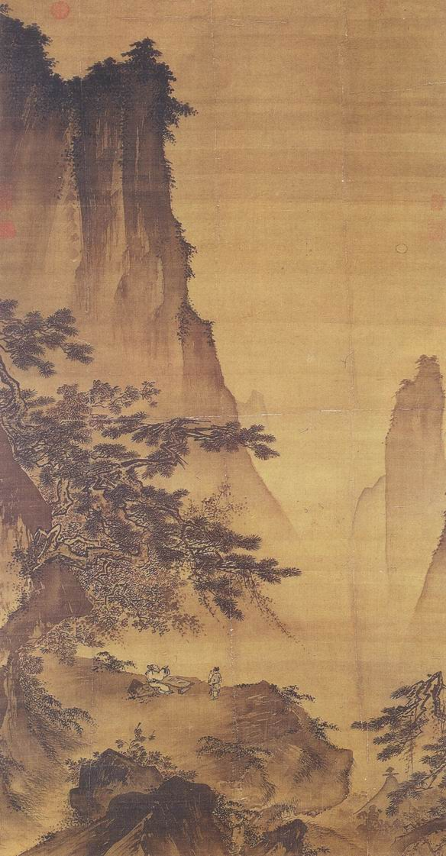
97, Ma-Yuan, Peisaj sub clar de lună, cca 1200, sul suspendat, cerneală şi culoare pe mătase, 149,7 x 78,2 cm. Taipei, Muzeul Naţional

Nu este vorba, evident, de reproducerea unui peisaj existent sau de instantaneul unui colţ pitoresc. Artiştii chinezi nu făceau schiţe în aer liber! Învăţau arta printr-o metodă de meditaţie şi de concentrare care poate că ni se pare ciudată, studiind mai curând opera maeştrilor din trecut decât natura, exersând pictarea succesivă a unui pin, a unei stânci, a unui nor. Abia după ce ajungeau la măiestria tehnică luau contact direct cu natura, în încercarea de a prinde expresia unui peisaj. Întorşi acasă, se străduiau să redea această expresie combinând imagini de pini, stânci şi nori, aşa cum ar face un poet care combină imaginile ce i-au venit în minte în cursul unei plimbări. Ambiţia maeştrilor chinezi era să dobândească în folosirea cernelii şi a pensulei o uşurinţă care să le permită fixarea directă a viziunii lor cât mai repede. Deseori, un peisaj şi o poezie scurtă stau alături pe acelaşi sul de mătase. Chinezii considerau o copilărie compararea detaliilor unei picturi cu echivalentul lor din realitate. Ei urmăreau mai curând exprimarea emoţiei artistului. Ne este destul de greu să apreciem unele dintre cele mai îndrăzneţe opere, alcătuite doar din câteva forme vagi de piscuri ieşind din nori (ilustr. 98).
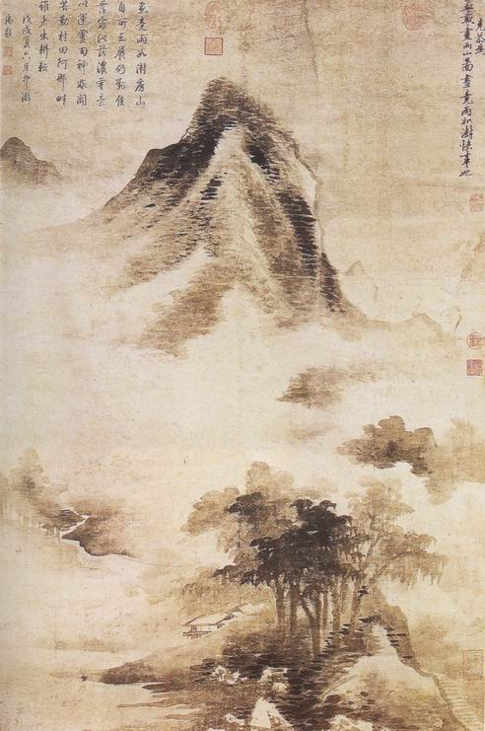
98. Atribuit lui Kao K'o-Kong, Peisaj după ploaie, cca 1300, sul suspendat, cerneală pe mătase, 122,1 x 81,1 cm. Taipei, Muzeul Naţional

Dar, dacă încercăm să ne punem în locul pictorului şi să simţim noi înşine ceva din ceea ce poate că a simţit el în faţa acelor piscuri maiestuoase, vom putea întrezări ceea ce chinezii apreciau cel mai mult la opera de artă. Ne vine mai uşor să înţelegem această ştiinţă şi intensitate când ele se aplică unor subiecte mai puţin grandioase.
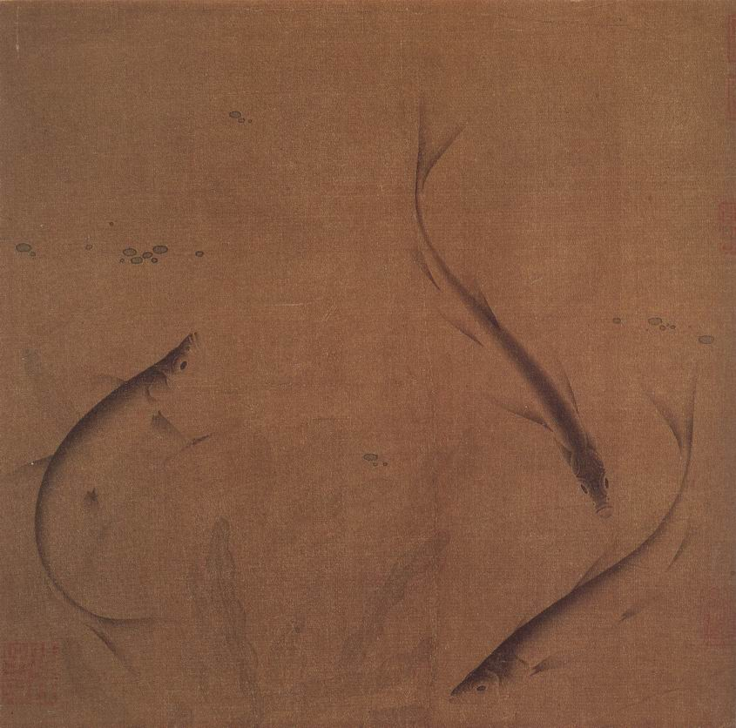
99. Atribuit lui Liu-T'sai, Trei peşti, cca 1068-1085, foaie de album, cerneală şi culoare pe mătase, 22,2 x 22,8 cm Philadelphia, Museum of Art

Peştii din ilustraţia 99 ne ajută să ne facem o idee despre marea răbdare de care probabil artistul a dat dovadă în observarea unui subiect atât de simplu şi, în acelaşi timp, despre uşurinţa şi măiestria de care a dat dovadă când a ajuns la execuţie. Regăsim aici înclinaţia artiştilor chinezi spre curbele elegante şi abilitatea cu care le făceau să exprime mişcarea. Formele nu se suprapun peste un motiv dispus în mod egal, ca într-o simetrie lizibilă. Nu sunt o miniatură persană. Şi totuşi simţim că pictorul le-a echilibrat cu o siguranţă extraordinară. E o imagine pe care o poţi privi mult timp fără să oboseşti. Merită încercat.
Există ceva admirabil în această rezervă a artei chineze, care se limitează în mod voit la câteva motive simple. Dar se înţelege de la sine că o astfel de atitudine avea şi slăbiciunile ei. Pe măsură ce timpul trecea, aproape fiecare trăsătură de pensulă, putând să reprezinte o tijă de bambus sau o stâncă, era fixată şi etichetată de tradiţie, şi, pe de altă parte, admiraţia faţă de operele din trecut era atât de imperioasă, încât artiştii îndrăzneau din ce în ce mai puţin să se încreadă în propria inspiraţie. Calitatea picturii s-a menţinut foarte ridicată timp de multe secole în China şi în Japonia (aceasta împărtăşea şi ea ideile chinezilor), dar arta avea tendinţa să se apropie de un joc elegant şi rafinat, pierzându-şi din interes pe măsură ce regulile deveneau tot mai precise. Abia în secolul al XVIII-lea, după ce au luat contact cu arta occidentală, artiştii japonezi au îndrăznit să aplice metodele orientale unor subiecte noi. Vom vedea mai departe cât de fecunde au fost aceste experimentări pentru Occident, când a făcut şi el cunoştinţă cu ele.
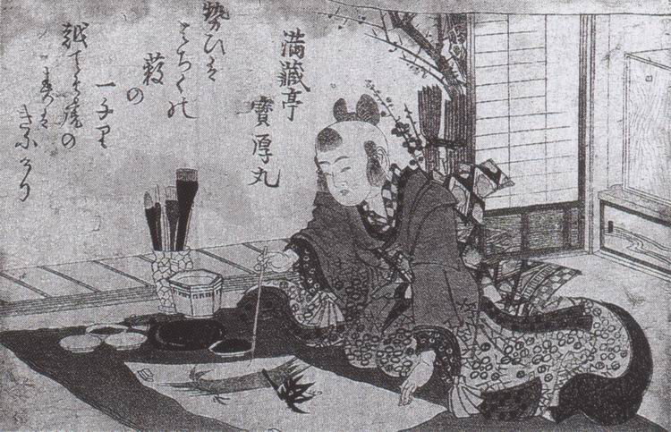
Hidenobu, Tânăr japonez pictând o ramură de bambus, începutul secolului al XIX-lea, gravură pe lemn 13x18,1 cm

8. CREUZETUL ARTEI OCCIDENTALE
Europa în secolele VI-XI

Am urmărit istoria artei occidentale până în epoca lui Constantin şi, dincolo de ea, până în timpul Papei Grigore cel Mare. Principala problemă a artei era atunci adaptarea la preceptele acestui papă, care vedea în imagini o posibilitate de a le face cunoscut laicilor cuvântul divin. În general, secolele care au urmat începutului creştinismului şi căderii Imperiului Roman sunt considerate o epocă a întunericului. Considerăm această perioadă întunecată fiindcă, în acele timpuri dominate de migraţii, războaie şi tulburări profunde, popoarele au trăit chiar în întuneric, cu un minimum de cunoştinţe spre a le călăuzi, dar şi pentru că avem puţine date despre secolele care au urmat declinului lumii antice şi au precedat formarea ţărilor europene aproape aşa cum le cunoaştem astăzi. Bineînţeles, această perioadă nu este strict delimitată, dar o putem situa cu aproximaţie între anul 500 şi anul 1000. Cinci sute de ani înseamnă mult, un timp în care se pot întâmpla o mulţime de lucruri, iar în aceste secole chiar au avut loc numeroase evenimente. Dar ne interesează îndeosebi faptul că în această perioadă nu şi-a făcut apariţia un stil bine definit şi bine stabilit, ci a existat mai curând un conflict permanent între un anumit număr de stiluri diferite, care au început să se echilibreze abia spre sfârşitul acestei perioade. Situaţia nu trebuie să ne surprindă dacă cunoaştem cât de cât istoria Evului Mediu timpuriu. Acele timpuri tulburi nu se caracterizează doar prin obscuritate, ci şi printr-un extraordinar amalgam de clase sociale şi popoare. Tot timpul au existat, mai ales în mănăstiri, bărbaţi şi femei care apreciau arta, o cunoşteau şi aveau o mare admiraţie faţă de operele lumii antice păstrate în biblioteci şi în tezaure. Aceşti călugări instruiţi şi cultivaţi ocupau uneori funcţii importante la curtea celor puternici şi se străduiau să readucă la viaţă arta pe care o admirau. Dar, deseori, eforturile lor nu duceau la nimic, fiind năruite de noi războaie şi noi invazii ale cuceritorilor nordici, ale căror noţiuni în materie de artă erau diferite de ale lor. Triburile germanice – goţii, vandalii, saxonii, danezii şi vikingii – care s-au revărsat peste Europa, devastând şi jefuind, erau considerate barbare de cei care ştiau să aprecieze cuceririle artistice ale grecilor şi romanilor.
Evident că, într-un anumit sens, aceşti oameni erau într-adevăr barbari, dar asta nu înseamnă că nu aveau deloc simţul frumosului şi al artei. Aveau artizani abili în prelucrarea cu fineţe a metalului şi sculptori în lemn talentaţi, ale căror opere amintesc oarecum de cele ale maorilor din Noua Zeelandă (ilustr. 22). Acestor artişti le plăceau motivele complicate, îndeosebi misterioase împletituri de dragoni sau păsări. Nu cunoaştem exact locul de origine al acestor motive care apar prin secolul al VII-lea, nici semnificaţia lor, dar este posibil ca ideile artistice ale acestor triburi germanice să aparţină fondului comun al popoarelor primitive din lumea întreagă. Avem motive să credem că aceste imagini erau considerate şi ele magice şi în stare să alunge demonii. Capetele de dragon sculptate, provenind de la săniile sau corăbiile vikingilor, le caracterizează bine arta (ilustr. 100).
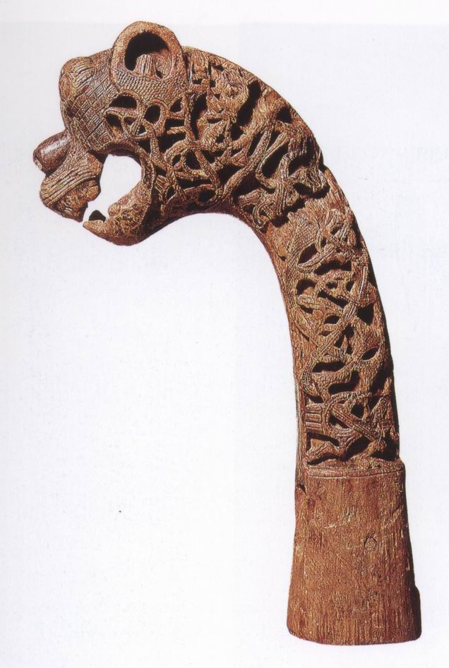
100. Cap de dragon, cca 820 d.H. h. 51 cm. Lemn sculptat descoperit la Oseberg (Norvegia). Oslo. Universitetets Oldsaksamling

Ne imaginăm cu uşurinţă că aceşti monştri redutabili erau mai mult decât o decoraţiune nevinovată. De altfel, se ştie că o lege, valabilă la vikingii din Norvegia, cerea ca toţi căpitanii de ambarcaţiuni să înlăture aceste figuri înainte de a intra într-un port propriu, „ca să nu sperie spiritele ţării”.

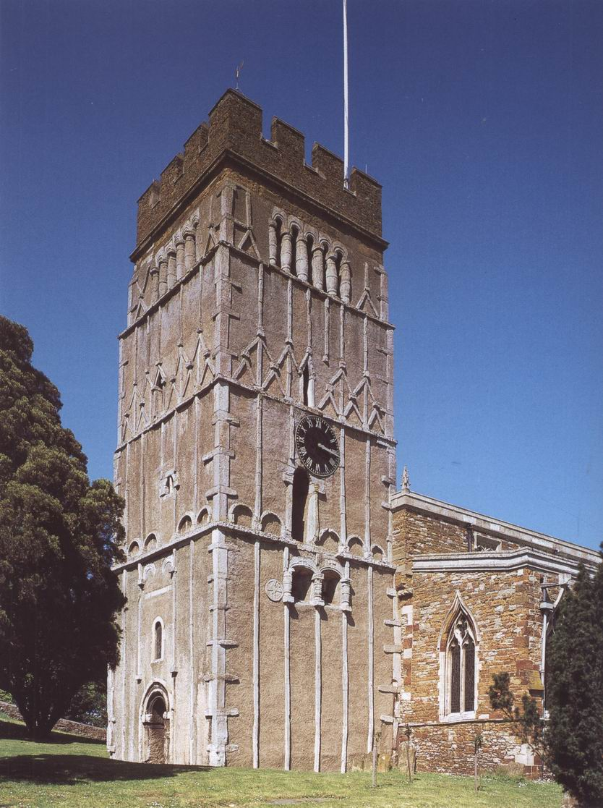
101. Biserica Tuturor Sfinţilor, cca 1000. Un turn saxon imitând o construcţie din lemn. Earls Barton, Northamptonshire

Călugării şi misionarii din Irlanda celtică şi din Anglia saxonă au încercat să aplice tradiţiile acestor artizani nordici la nevoile artei creştine. Ei au construit biserici şi turnuri din piatră imitând structurile din paiantă ale artizanilor locali (ilustr. 101), dar cele mai extraordinare reuşite ale lor sunt câteva manuscrise executate în Irlanda şi în Anglia în cursul secolelor al VII-lea şi al VIII-lea.
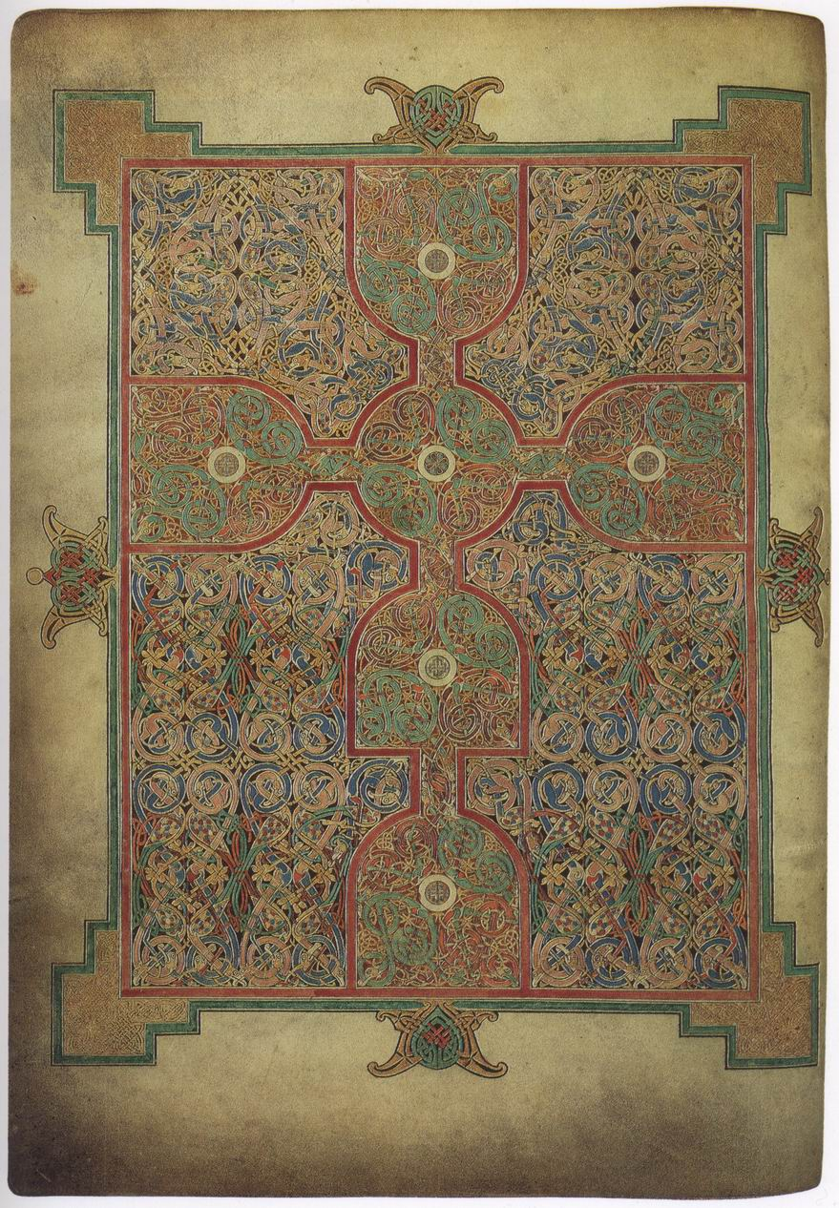
102. Pagină a Evangheliarului din Lindisfarne, cca 698 d.H., Londra, British Library

Ilustraţia 102 reproduce o pagină a celebrului Evangheliar din Lindisfarne, executat în Northumbria cu puţin timp înaintea anului 700. Crucea este formată din împletituri înţesate de dragoni şi şerpi. Ea se detaşează pe fondul unui desen şi mai încâlcit. Este pasionant să încerci să te orientezi în acel labirint de forme ciudate, în încâlceala de figuri împletite. Lucrul cel mai surprinzător este că nu rezultă nicio confuzie: diferitele motive se îmbină cu precizie într-o armonie complexă de forme şi culori, îţi vine greu să înţelegi că un om a putut să imagineze o astfel de compoziţie şi că a avut destulă răbdare şi perseverenţă s-o ducă la bun sfârşit. O astfel de pagină ar fi de ajuns ca să dovedească, dacă ar fi necesare dovezi, că artiştii care au dezvoltat această tradiţie primitivă nu erau lipsiţi nici de tehnică, nici de talent.
Cu atât mai surprinzător este să vezi felul în care este reprezentată figura umană în manuscrisele engleze şi irlandeze. Nu sunt întru totul figuri umane, ci mai curând motive ciudate alcătuite pe baza elementelor corpului omenesc (ilustr. 103).
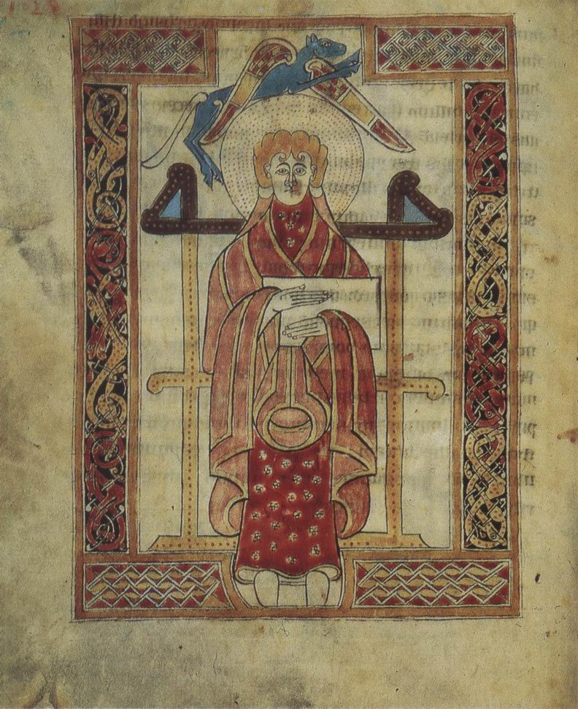
103. Sfântul Luca, cca 750 d.H., evangheliar, manuscris. Sankt Gallen, Stiftsbibliothek

Ne putem imagina că artistul s-a folosit de un model găsit într-o veche Biblie şi că l-a transpus după gustul lui. A transformat veşmintele largi într-un fel de împletituri din panglici; a făcut din păr şi urechi un fel de spirale şi, din întreaga faţă, o mască rigidă. Aceste figuri de evanghelişti şi de sfinţi arată rigide şi ciudate; ai spune că sunt idoli primitivi. Se vede că artiştilor, formaţi după tradiţiile artei primitive, le-a venit greu să se adapteze la exigenţele Bibliei creştine. Dar am greşi dacă am considera aceste imagini ca fiind rudimentare. Formaţia mâinii şi ochiului, primită de aceşti artişti, şi care le-a permis să realizeze astfel de capodopere, aducea un element nou artei occidentale. Fără acest aport, arta din Occident ar fi putut să se dezvolte într-o direcţie asemănătoare cu cea a artei bizantine. Datorită întâlnirii celor două tendinţe, cea a artei antice şi cea a artei primitive, în Europa Occidentală a apărut ceva cu totul nou.
Pentru că tradiţia artei clasice nu se pierduse complet. La curtea lui Carol cel Mare, care se considera succesorul împăraţilor romani, se făceau eforturi pentru menţinerea tradiţiei romane. Construcţia catedralei de la Aix-la-Chapelle – reşedinţa lui Carol cel Mare –, ridicată la porunca împăratului pe la anul 800 (ilustr. 104), se inspiră dintr-o faimoasă biserică construită la Ravenna cu trei sute de ani în urmă.
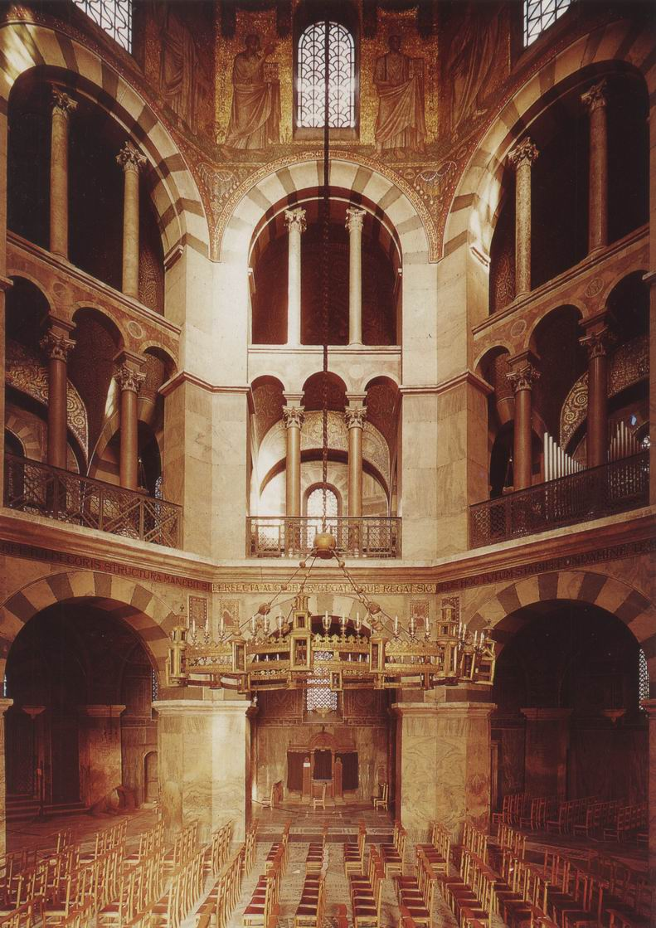
104. Interiorul catedralei din Aix-la-Chapelle/Aachen, sfinţită în 805

Am văzut deja că acea concepţie modernă care, înainte de orice, cere „originalitate” din partea artistului, nu era deloc împărtăşită şi de popoarele din trecut. Un maestru din Egipt, din China sau din Bizanţ ar fi fost foarte surprins de o astfel de exigenţă. Un artist din Occidentul medieval n-ar fi înţeles de ce ar trebui să inventeze un nou plan de biserică, un nou desen al potirului sau o nouă manieră de a reprezenta un episod din istoria sfântă, din moment ce modelele vechi se potriveau atât de bine. Donatorul pios, care dorea să ofere o cutie de moaşte pentru unele rămăşiţe ale sfântului său ocrotitor, se străduia să-şi procure materialul cel mai preţios şi îi cerea artistului să se inspire, pentru ilustrarea legendei sfântului, dintr-un model vechi şi memorabil. La rândul său, artistul nu se simţea deloc îngrădit de astfel de condiţii. Limitele comenzii îi lăsau un câmp de manevră suficient ca să-şi pună în valoare capacitatea.
Poate că ne-ar fi mai uşor să concepem această atitudine dacă ne-am gândi la propriul nostru mod de a considera o operă muzicală. Dacă îi cerem unui muzician să cânte cu ocazia unei căsătorii, nu-i cerem să compună ceva nou. Tot aşa şi donatorul medieval, care nu se aştepta ca naşterea lui Isus să fie reprezentată într-un mod complet inedit. Noi indicăm genul de muzică pe care îl dorim şi precizăm importanţa orchestrei sau a corului. Muzicianului îi revine sarcina să ofere o frumoasă interpretare unei piese de muzică veche sau să nu facă din ea ceva imposibil de ascultat. Aceeaşi piesă poate să fie interpretată în mod foarte diferit de doi muzicieni egali ca valoare. Tot aşa, doi artişti medievali puteau, inspirându-se din aceeaşi temă şi din aceeaşi compoziţie veche, să creeze opere de artă foarte diferite. Un exemplu poate face lucrurile şi mai clare.
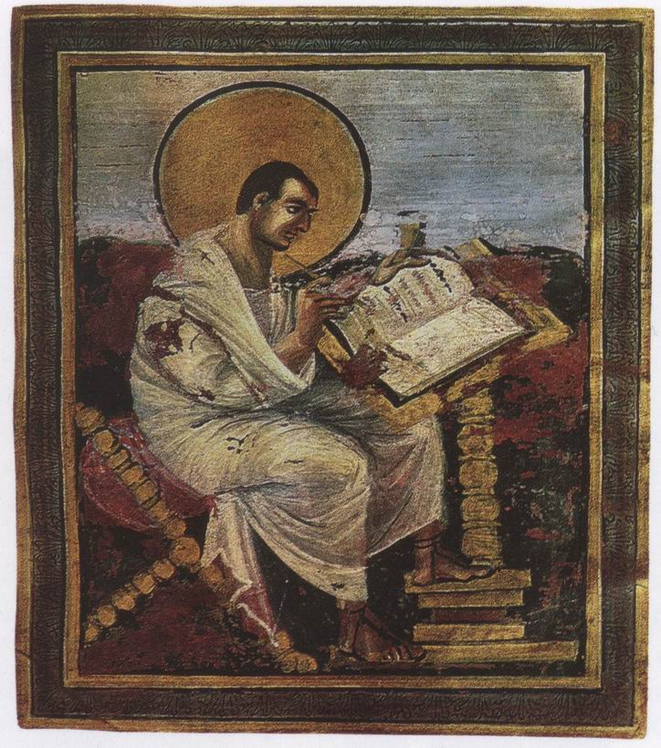
105. Sfântul Matei, cca 800 d.H., evangheliar pictat probabil la Aix-la-Chapelle. Viena, Kunsthistorisches Museum

Ilustraţia 105 reproduce o pagină dintr-un evangheliar executat la curtea lui Carol cel Mare. Ea îl reprezintă pe Sfântul Matei scriindu-şi evanghelia. În cărţile greceşti şi romane, exista obiceiul de a arăta pe prima pagină portretul autorului: imaginea evanghelistului trebuia să repete foarte fidel un portret de acest gen. Felul în care sunt pictate veşmintele sfântului, conturul capului, obţinut printr-un degradeu de umbră şi lumină, ne fac să credem că artistul medieval şi-a folosit întreaga ştiinţă ca să reia cum se cuvine un model venerat.
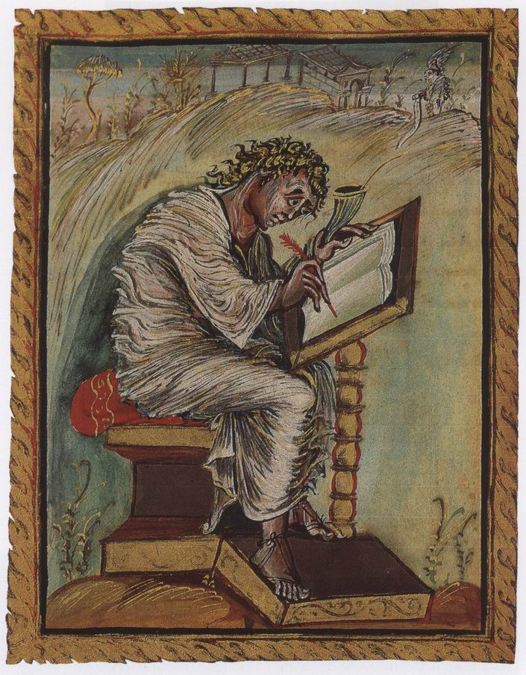
106. Sfântul Matei, cca 830 d.H., evangheliar pictat probabil la Reims. Épernay, Biblioteca Municipală

Pictorul unui alt manuscris, din secolul al IX-lea (ilustr. 106), a avut probabil în faţa lui acelaşi model sau un model foarte asemănător datând din primele secole ale erei noastre. Putem compara mâinile: stânga ţinând călimara, aşezată pe pupitru, şi cea dreaptă scriind cu pana. Putem compara şi picioarele şi felul în care este aranjat veşmântul în jurul genunchilor. Dar, în timp ce pictorul lucrării din ilustraţia 105 a făcut cum s-a priceput mai bine ca să urmeze cu fidelitate modelul, artistul care a realizat lucrarea din ilustraţia 106 şi-a fixat probabil un alt scop. Poate că a vrut să-l reprezinte pe evanghelist ca pe un bătrân erudit, stând liniştit în chilia lui. Pentru el, Sfântul Matei era înainte de orice un om inspirat, punând în scris cuvintele divine. Trebuia să fie reprezentat un eveniment deosebit de emoţionant şi important din istoria omenirii, iar artistul a reuşit să ne transmită, în această imagine a unui om aplecat peste cartea sa, ceva din propria lui fervoare religioasă. Este adevărat că şi-a desenat sfântul cu mâini enorme şi ochi exorbitanţi, dar nu din ignoranţă sau stângăcie. A vrut să dea personajului o expresie de o mare concentrare. Chiar şi felul în care a realizat aranjarea veşmântului şi fondul manifestă violenţa emoţiei artistului. Mi se pare că această impresie se datorează, cel puţin în parte, liniilor în spirală şi în zigzag pe care artistul le-a trasat cu o bucurie evidentă. Poate că vreo trăsătură a modelului a sugerat o astfel de tehnică. Dar e posibil ca ea să-l fi tentat pe pictor mai ales pentru că amintea de marile invenţii ale artei nordice: împletituri de benzi şi de linii. În astfel de picturi, vedem născându-se un nou stil medieval, în care percepem ceva ce nu găsim nici în arta Orientului vechi, nici în arta Antichităţii clasice. Egiptenii desenau ceea ce ştiau că există, grecii, ceea ce vedeau; artistul medieval a învăţat să exprime ceea ce simţea.
Nu putem aprecia la justa ei valoare o operă de artă din Evul Mediu dacă nu ţinem cont de această trăsătură deosebită. Artiştii nu aveau atunci drept scop să creeze imagini fidele naturii sau să facă lucruri frumoase; ei voiau înainte de orice să transmită coreligionarilor lor litera şi spiritul poveştii sfinte. Poate că au reuşit mai bine în această privinţă decât majoritatea artiştilor dinaintea lor şi de după ei. Ilustraţia 107 reproduce o imagine împrumutată dintr-un evangheliar cu miniaturi din Germania, realizat după mai bine de un secol, pe la anul 1000.
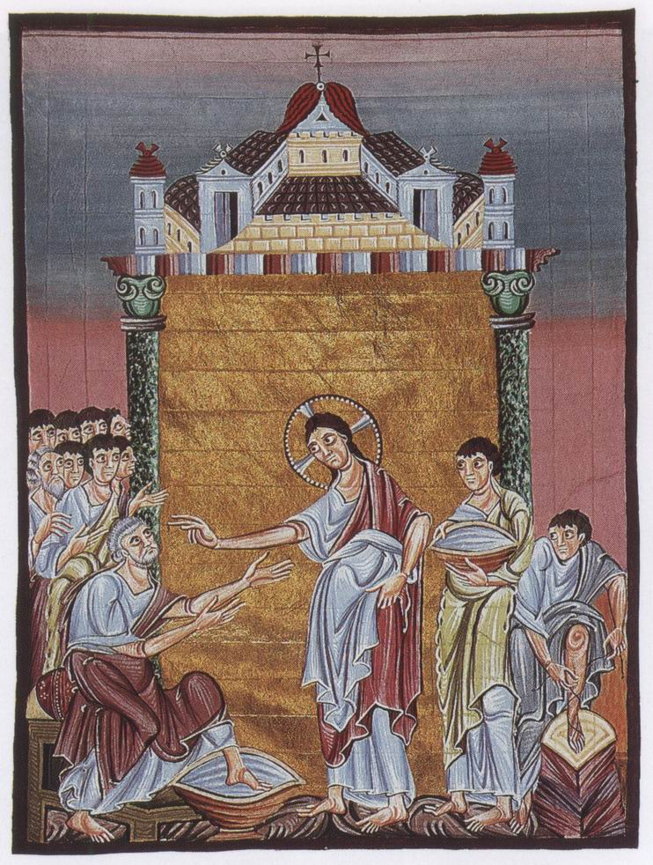
107. Spălarea picioarelor, cca 1000, Evangheliarul lui Otto al III-lea. München, Bayerische Staatsbibliothek

Ea reprezintă un incident care a avut loc în timpul spălării picioarelor şi pe care îl relatează Sfântul Ioan (XIII, 8-9):

Petru i-a zis: „Niciodată nu-mi vei spăla picioarele!” Isus i-a răspuns: „Dacă nu te spăl eu, nu vei avea parte deloc de mine”. „Doamne – i-a zis Simon Petru –, nu numai picioarele, ci şi mâinile şi capul!”

Artistul a fost interesat doar de acest schimb de replici. Nu s-a preocupat să deseneze casa unde se petreceau faptele, ceea ce ar fi avut drept rezultat abaterea atenţiei de la sensul profund al scenei. A preferat să plaseze personajele principale pe un fond auriu plat şi luminos, pe care gesturile protagoniştilor se detaşează ca o inscripţie solemnă: atitudinea de implorare la Sfântul Petru, atitudinea de calm a învăţătorului la Hristos. În dreapta, un discipol îşi scoate sandalele, altul aduce un lighean, restul se masează în spatele Sfântului Petru. Toate privirile se îndreaptă spre centrul scenei, ca să arate semnificaţia esenţială a spălării. Nu are importanţă că ligheanul nu-i prea rotund, că pictorul a fost nevoit să răsucească gamba Sfântului Petru în sus şi genunchiul în faţă, pentru ca piciorul să fie aşezat foarte vizibil în apă: şi-a atins scopul – transmiterea mesajului umilinţei divine.
Vom face o comparaţie cu o scenă de adulaţie asemănătoare de pe un vas grecesc din secolul al V-lea î.H. (ilustr. 58). Grecia a descoperit arta de a arăta „frământările sufletului”, şi, deşi artistul medieval a reuşit acest lucru prin metode diferite, Biserica nu ar fi putut niciodată să folosească pictura în scopurile ei fără această moştenire.
După cum spunea Papa Grigore cel Mare: „Pictura poate fi pentru analfabeţi ceea ce este scrisul pentru cei care ştiu să citească”. Această aspiraţie spre claritate nu s-a manifestat doar în miniaturi, ci şi în sculptură, de exemplu în acest panou al unei porţi din bronz, comandată de biserica din Hildesheim, Germania, la puţin timp după anul 1000 (ilustr. 108).
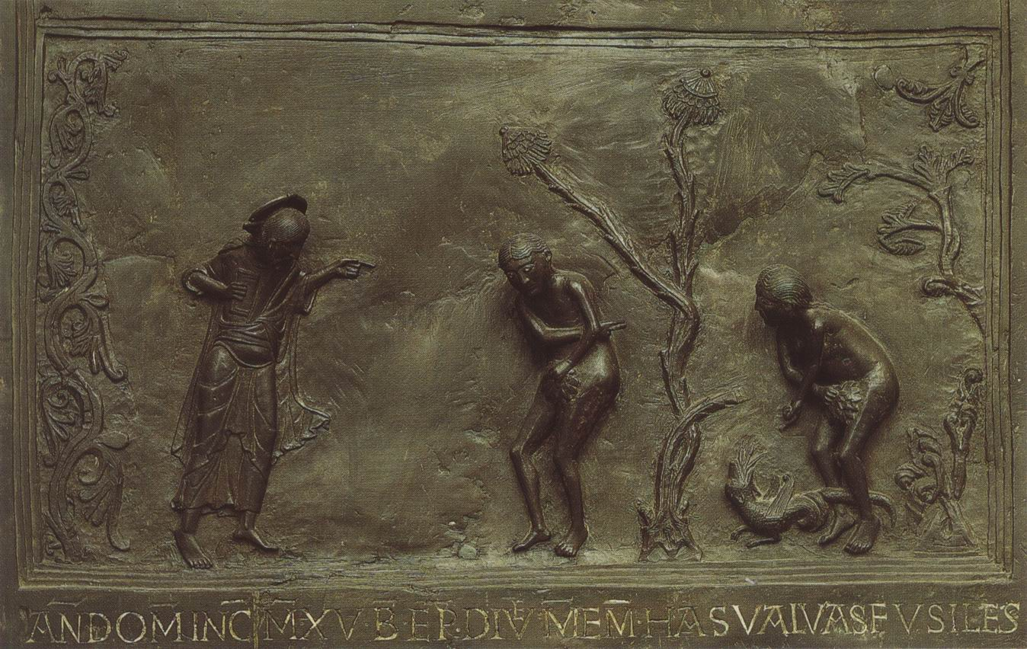
108. Adam şi Eva după păcatul originar, portal din bronz al catedralei din Hildesheim

El îl reprezintă pe Dumnezeu-Tatăl venind spre Adam şi Eva, după păcatul originar. Nu găsim aici niciun detaliu care să nu fie esenţial povestirii, dar această concentrare asupra principalelor elemente ale subiectului face ca figurile să se detaşeze cu o perfectă claritate pe fondul uni. Mimica e clară: Dumnezeu arată spre Adam; Adam spre Eva; Eva spre şarpele aflat la picioarele ei. Înlănţuirea responsabilităţilor şi originea răului sunt exprimate cu atâta forţă şi simplitate, încât uităm proporţiile incorecte şi lipsa de frumuseţe a corpurilor, cel puţin după concepţiile noastre actuale.
Totuşi, nu trebuie să credem că arta din această epocă se afla doar în slujba religiei. Pe lângă biserici, în Evul Mediu au fost construite şi castele, iar seniorii care le locuiau aveau uneori artişti în serviciul lor. Motivul pentru care uităm uneori aceste lucrări civile, când vorbim despre Evul Mediu timpuriu, este foarte simplu: multe castele au fost distruse, în timp ce bisericile au fost cruţate. În general, putem spune că operele de artă religioase erau tratate cu mai mult respect şi păstrate mai cu grijă decât lucrările destinate împodobirii unor simple case particulare. Ca şi astăzi, când aceste lucrări se demodau, erau înlăturate sau chiar distruse. Din fericire, un exemplu important de decoraţiune civilă a ajuns până la noi, şi tocmai pentru că a fost păstrat într-o biserică. Este vorba de faimoasa tapiserie de la Bayeux, care ilustrează istoria cuceririi normande. Nu cunoaştem exact data realizării acestei tapiserii, dar cei mai mulţi specialişti cred că a fost făcută pe când încă mai trăiau contemporanii scenelor reprezentate, poate în jurul anului 1080. Este un fel de pictură-cronică, de acelaşi gen cu ceea ce am văzut în vechiul Orient şi la Roma (de exemplu, columna lui Traian, ilustr. 78), relatarea unei campanii şi a unei victorii. Povestea este istorisită într-un mod extrem de viu.
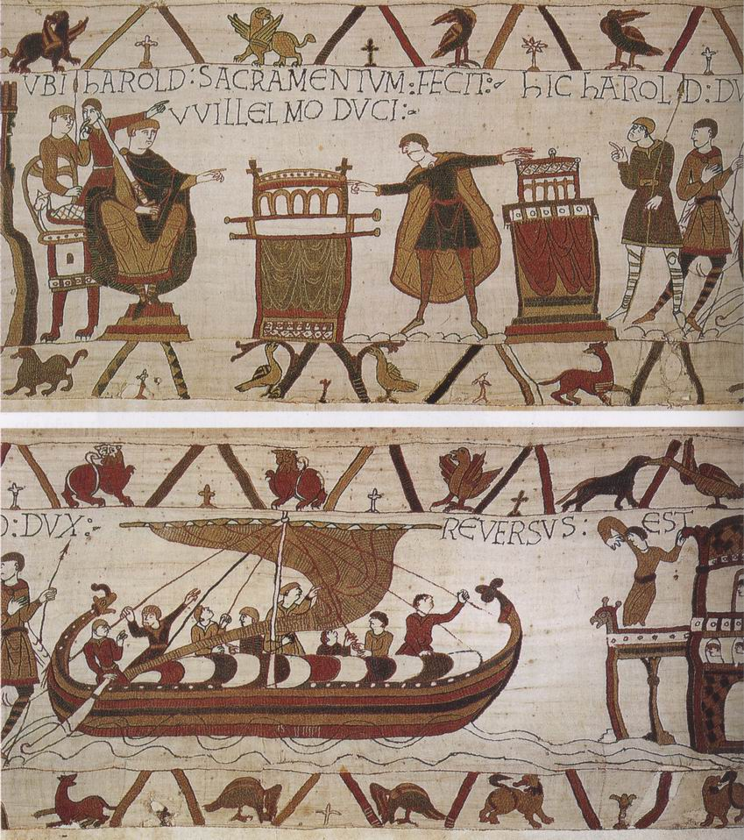
109, 110. Regele Harold prestează jurământ lui Wilhelm Cuceritorul, înaintea întoarcerii sale în Anglia, cca 1080, tapiserie din Bayeux, h. 50 cm. Bayeux, Muzeul Tapiseriei

Ilustraţia 109 ni-l arată, după cum precizează legenda, pe Harold prestând jurământ ducelui Wilhelm, iar ilustraţia 110 prezintă întoarcerea lui Harold în Anglia. Scenele sunt prezentate cât se poate de clar: îl vedem pe Wilhelm pe tron, cu privirea îndreptată spre Harold, care pune mâna pe relicva sfântă ca să jure supunere, jurământ folosit drept pretext de Wilhelm ca să revendice Anglia. Demn de remarcat este, în scena următoare, omul care, dintr-un balcon, asistă, protejându-şi ochii cu mâna, la sosirea vasului lui Harold. Desigur, braţul şi degetele sunt foarte stângaci desenate şi toate personajele sunt nişte mici manechine, departe de desenul temeinic al cronicarilor asirieni sau romani. În Evul Mediu timpuriu, când artistul nu avea model după care să copieze, desena într-un mod foarte copilăresc. E uşor să zâmbeşti, dar deloc simplu să-l imiţi pe artist. Povestea e istorisită cu o asemenea economie de mijloace, concentrând atât de puternic atenţia asupra a ceea ce artistul considera important, încât opera e cu siguranţă mai evocatoare decât relatările realiste din ziarele noastre sau de la televizor.
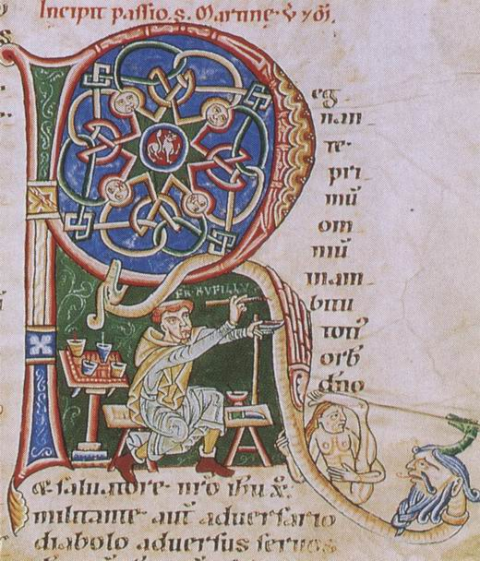
Fratele Rufillus scriind litera R, secolul al XIII-lea, detaliu dintr-un manuscris cu miniaturi, Geneva, Fundaţia Martin Bodmer

9. BISERICA MILITANTĂ
Secolul al XII-lea

Datele sunt puncte de reper indispensabile în derularea istoriei şi, pentru că anul 1066 este bine cunoscut de toată lumea, îl vom alege ca punct de pornire. În Anglia nu a mai rămas niciun edificiu întreg datând din perioada saxonă şi foarte puţine biserici anterioare anului 1066 au mai supravieţuit pe continent. Totuşi, normanzii care au debarcat în Anglia aduceau cu ei un stil de construcţie foarte evoluat, care se formase recent în Normandia şi în alte părţi. Noii stăpâni ai Angliei, seniorii laici şi ecleziastici, şi-au afirmat curând puterea poruncind construirea de mănăstiri şi biserici. Stilul acestor construcţii este cunoscut în Anglia sub numele de stil normand şi, pe continent, sub numele de stil romanic. Acesta a înflorit mai bine de un secol, începând de la invazia normandă.
Nu este deloc uşor să ne imaginăm astăzi tot ce reprezenta o biserică pentru oamenii din acele timpuri îndepărtate. Doar unele sate uitate de timp ar putea să ne ofere o vagă imagine. Biserica era deseori singura clădire din piatră pe o rază de câţiva kilometri, singurul edificiu important al unei întregi regiuni, iar clopotniţa ei îi ghida de departe pe călători. În fiecare duminică, toţi locuitorii unei aşezări se adunau la biserică pentru slujbă; contrastul dintre edificiul înalt şi casele umile în care aceşti oameni îşi petreceau viaţa probabil că era copleşitor. Nu era deloc de mirare că întreaga comunitate se arăta interesată de construirea bisericii şi se mândrea cu felul în care fusese împodobită. Chiar şi din punct de vedere economic, construirea unui sanctuar, care dura ani de zile, transforma probabil întreaga aşezare. Excavarea şi transportul pietrelor, instalarea schelelor, angajarea meseriaşilor itineranţi, care aduceau cu ei poveşti din regiuni îndepărtate, totul constituia, în acele timpuri îndepărtate, un eveniment excepţional.
Secole întregi de ignoranţă nu şterseseră amintirea bisericilor primitive, a bazilicilor, şi a formelor de arhitectură folosite de romani. Planul adoptat era în general acelaşi: nava centrală ducea la absidă sau strană şi avea, de o parte şi de alta, două sau patru nave colaterale. Uneori, unele adăugiri îmbogăţeau simplitatea acestui plan. Unor arhitecţi le-a plăcut ideea construirii bisericilor în formă de cruce, şi astfel au adăugat, între strană şi navă, ceea ce se numeşte transept. În pofida înrudirii, impresia generală produsă de o biserică romanică sau normandă este foarte diferită de cea a unei bazilici. În bazilici, coloanele clasice purtau un antablament orizontal. În bisericile romanice sau normande întâlnim de cele mai multe ori arce în plin cintru aşezate pe stâlpi masivi. Impresia de ansamblu, la interior ca şi la exterior, este aceea a unei forţe calme. O decoraţie limitată, puţine ferestre, ziduri pline solide şi turnuri care te duc cu gândul la fortăreţele de atunci (ilustr. 111).
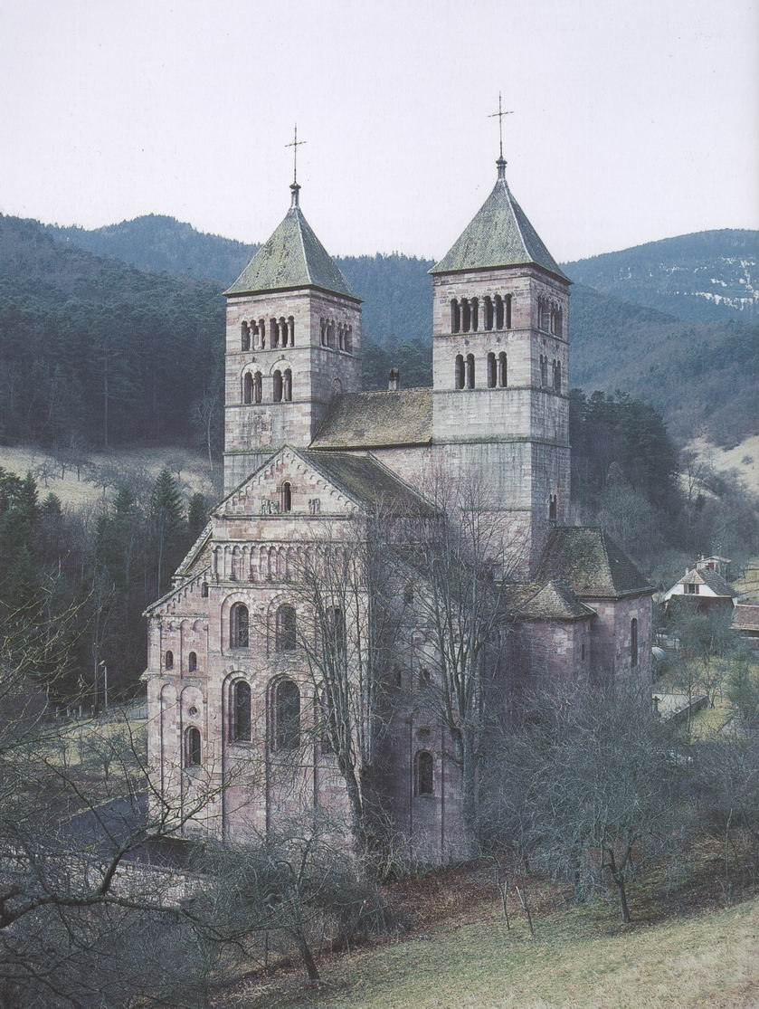
111. Mănăstire benedictină din Murbach, Alsacia, cca 1160. Biserică romanică

Aceste mase de piatră ridicate de Biserică aproape ca o sfidare, în ţări de agricultori şi războinici recent convertiţi, constituie un adevărat simbol al Bisericii militante. Ele amintesc că în această lume datoria Bisericii este să lupte contra puterii întunericului, până în ceasul Judecăţii de Apoi (ilustr. 112).
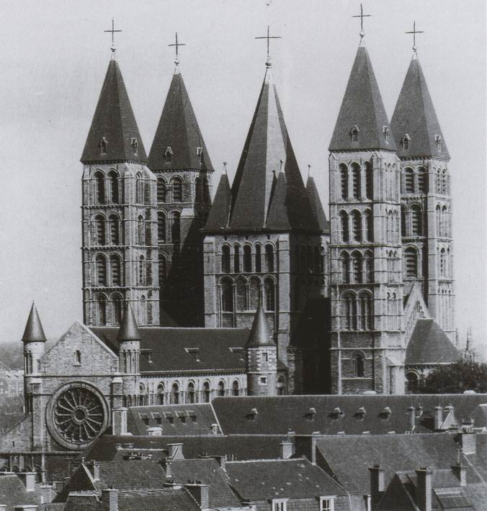
112. Catedrala din Tournai (Belgia), 1171-1213. Biserică în cetatea medievală

Cei mai buni arhitecţi se confruntau cu o problemă esenţială pentru construirea bisericilor: aceea de a conferi acestor edificii impozante din piatră un acoperiş, el însuşi din piatră, care să fie demn de maiestatea lor. Şarpantele care acopereau în general bazilicile nu erau aspectuoase şi, în plus, luau uşor foc. Priceperea romanilor la boltirea marilor edificii implica o întreagă serie de cunoştinţe tehnice şi matematice care, în mare măsură, se pierduseră. De aceea, secolul al XI-lea şi secolul al XII-lea au constituit o perioadă de experimentări permanente. Nu era uşor să acoperi cu o boltă întreaga lăţime a marii nave. Soluţia cea mai simplă părea a fi construirea bolţii aşa cum ai construi o punte peste un râu. S-au ridicat stâlpi masivi de fiecare parte a navei ca să susţină arcele acestor punţi. Dar a devenit repede evident că o astfel de punte, pentru a nu se prăbuşi, trebuia să fie rezistentă şi foarte solid asamblată. Pentru a suporta această greutate enormă, zidurile şi stâlpii au devenit şi mai puternici şi mai masivi. Aceste bolţi „în leagăn” necesitau imense cantităţi de piatră.
De aceea, arhitecţii romanici au început să caute o tehnică nouă. Au înţeles că nu era absolut necesar să construiască o boltă atât de grea. Era de ajuns să folosească un anumit număr de arce de susţinere foarte solide şi să umple spaţiile dintre ele cu un material mai uşor. Au observat că cel mai bun sistem era să aşeze între stâlpi arce de susţinere – sau „nervuri” – încrucişate în diagonală, apoi să umple secţiunile triunghiulare pe care le formau. Această idee, care avea să revoluţioneze curând metodele de construcţie, pare să-şi aibă originea în catedrala din Durham (ilustr. 114). Arhitectul care, la puţin timp după cucerirea Angliei, a folosit astfel prima boltă în ogivă pentru interiorul impozant al acestei catedrale (ilustr. 113), nu a prevăzut nici măcar în parte consecinţele invenţiei sale.
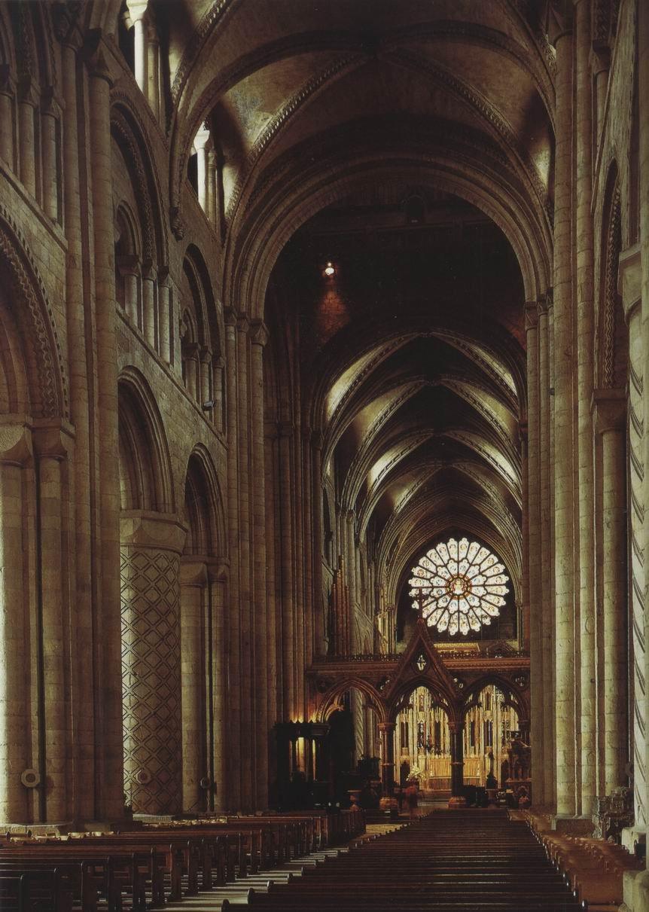
113. Nava catedralei din Durham, 1093-1128
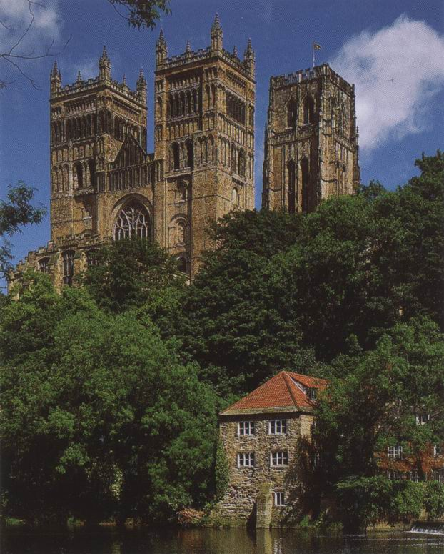
114. Faţada catedralei din Durham, 1093-1128

Împodobirea cu sculpturi a bisericilor romanice a început în Franţa. Tot ceea ce făcea parte din biserică avea o funcţie bine stabilită şi trebuia mai ales să exprime o idee precisă în legătură cu învăţătura religioasă. Portalul bisericii Saint-Trophime, din Arles, construită la sfârşitul secolului al XII-lea, este unul dintre exemplele complete ale acestui stil (ilustr. 115).
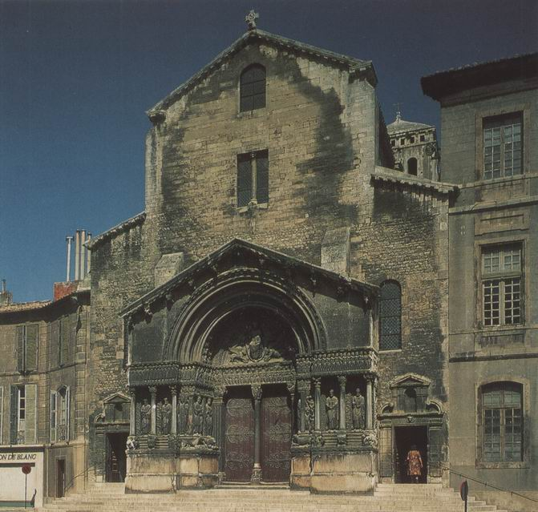
115. Faţada bisericii Saint-Trophime din Arles, cca 1180

Forma sa aminteşte principiul arcului de triumf roman (ilustr. 74). El îl prezintă, în spaţiul de deasupra lintoului – timpanul (ilustr. 116) –, pe Hristos în slavă, înconjurat de simbolurile celor patru evanghelişti. Simbolurile (leul Sfântului Marcu, îngerul Sfântului Matei, boul Sfântului Luca şi vulturul Sfântului Ioan) sunt luate din Biblie. În Vechiul Testament găsim, în viziunea lui Ezechiel (Ez. I, 4-12), descrierea tronului Domnului, purtat de patru creaturi cu cap de om, leu, bou şi vultur.
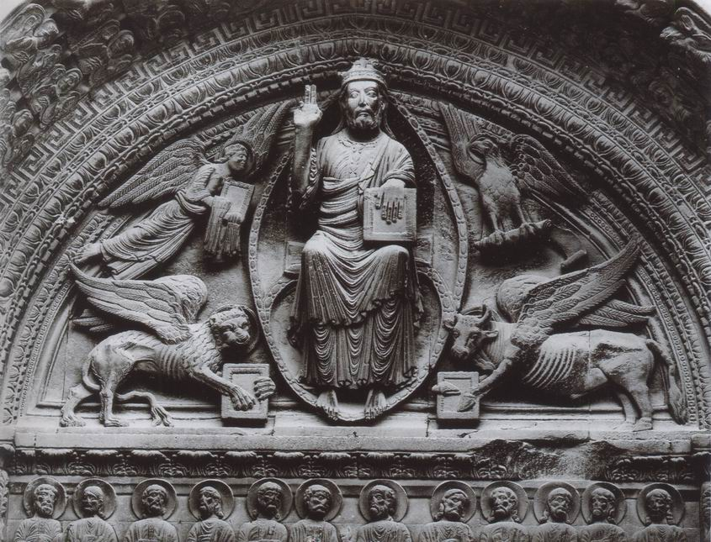
116. Hristos în slavă, detaliu al faţadei bisericii Saint-Trophime din Arles

Teologii creştini au interpretat acest pasaj ca făcând referire la cei patru evanghelişti, iar această viziune se potrivea perfect cu decorul unui portal de biserică. Dedesubt, pe lintou, sunt reprezentate douăsprezece figuri şezând, cei doisprezece apostoli, şi putem vedea, în stânga lui Hristos, un şir de oameni goi şi în lanţuri: sunt osândiţii duşi spre iad, în timp ce, în dreapta lui Hristos, îi vedem pe cei aleşi, având capul îndreptat spre slava lui, într-o stare de beatitudine eternă. Mai jos, figuri rigide de sfinţi, fiecare uşor de identificat datorită emblemei, amintesc credincioşilor de intermediarii care vor putea pleda în favoarea lor în momentul Judecăţii de Apoi. Învăţăturile Bisericii referitoare la scopul final al vieţii noastre pământeşti sunt simbolizate, astfel, de sculpturile portalului. Aceste imagini erau mai puternic întipărite în minţile oamenilor decât cuvintele predicatorului. François Villon a amintit despre efectul provocat de ele în versurile emoţionante dedicate mamei sale:

Femeie sunt, sărmană şi bătrână,
Nimic nu ştiu, scrisoare nu cetii;
La mănăstire văd; ce mi-e-ndemână,
Rai zugrăvit cu ceteri şi cinghii,
Şi-n iad cu păcătoşii-n flăcări vii;
Unu-mi dă spaimă, altul bucurie.
[traducere Dan Botta, Balade, François Villon, ESPLA, 1956 (n.tr.)]

Nu trebuie să pretindem de la aceste sculpturi naturaleţea şi graţia operelor antice. De la prima privire se constată ceea ce vor să reprezinte şi se potrivesc perfect cu măreţia întregului edificiu.
În interiorul bisericii, fiecare obiect este la fel de bine conceput ca să-şi îndeplinească exact rolul şi să fie perfect inteligibil. Vedem în ilustraţia 117 un sfeşnic executat, pe la anul 1110, pentru catedrala din Gloucester.
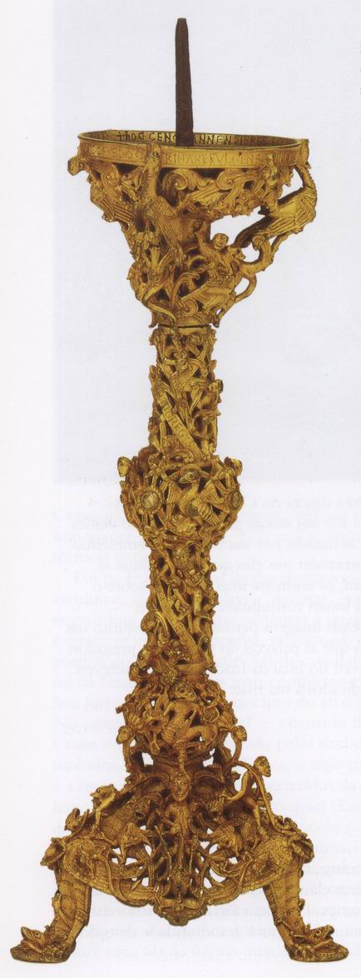
117. Sfeşnicul din Gloucester, cca 1104-1113, bronz aurit, h. 58,4 cm Londra, Victoria and Albert Museum

Împletitura de dragoni şi monştri care îi desăvârşeşte forma aminteşte de lucrările Evului Mediu timpuriu (ilustr. 101 şi 103). Dar aceste forme bizare capătă o semnificaţie nouă. Inscripţia latină, care se întindea de-a lungul coroanei superioare, spune: „Acest sfeşnic îşi manifestă forţa; strălucirea lui luminează doctrina pentru ca omul să scape de întunericul viciului”. În realitate, când ochii noştri reuşesc să se orienteze în această junglă de creaturi ciudate, discern, în partea bombată din centru, simbolurile evangheliştilor, imagini ale doctrinei, precum şi câteva nuduri de bărbaţi. La fel ca Laocoon şi fiii lui (ilustr. 69), sunt atacaţi de şerpi şi de monştri. Dar lupta lor nu e fără speranţă: „Lumina care luceşte în întuneric” poate să-i facă să biruiască puterea răului.
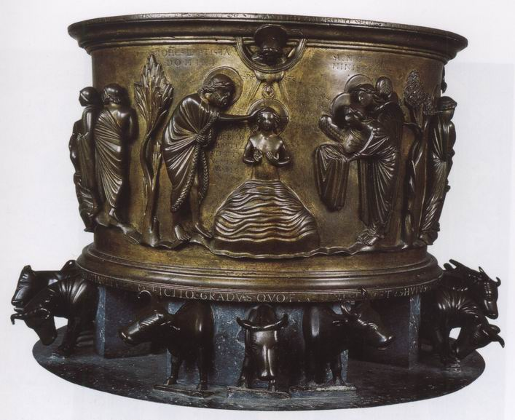
118. Reiner Van Huy cristelniţă, 1107-1118, alamă, h. 87 cm. Liège, biserica Saint-Barthelémy

Cristelniţa unei biserici din Liège, executată cam în 1113, ne oferă un alt exemplu al rolului jucat de teologi pe lângă artiştii pe care îi sfătuiau (ilustr. 118). Această cristelniţă este din alamă şi prezintă un basorelief înfăţişând botezul lui Hristos, subiect cum nu se poate mai potrivit. Inscripţii latineşti explică semnificaţia fiecărei figuri. De exemplu, deasupra a două personaje, care aşteaptă pe malul Iordanului să-l primească pe Hristos la ieşirea sa din apă, citim: Angelis ministrantes („îngeri servitori”). Aceste inscripţii precizează sensul fiecărui detaliu, dar cristelniţa în întregime exprimă, în ansamblul ei, o idee; figurile de boi care par să o susţină nu sunt un simplu ornament. În Biblie stă scris (2, Cronici IV) că regele Solomon a adus de la Tir, din Fenicia, un meşter priceput în turnarea alamei. Printre lucrările pe care i le-a cerut pentru templul din Ierusalim, textul precizează:

A făcut marea turnată. Ea avea zece coţi de la o margine la alta, era rotundă de tot, înaltă de cinci coţi şi un fir de treizeci de coţi ar fi înconjurat-o... Era aşezată pe doisprezece boi, dintre care trei întorşi spre miazănoapte, trei întorşi spre apus, trei întorşi spre miazăzi şi trei întorşi spre răsărit; şi aceşti boi erau turnaţi într-o singură bucată cu ea.

Acest model venerabil a fost propus artistului din Liège, alt expert în turnarea acestui material, la mai bine de două mii de ani după regele Solomon.
Hristos, Sfântul Ioan şi îngerii sunt reprezentaţi sub formele cele mai naturale, mai calme şi mai maiestuoase, precum cele de pe portalul de bronz de la Hildesheim (ilustr. 108). Nu trebuie să uităm că secolul al XII-lea este secolul cruciadelor. Acestea vor duce în mod natural la noi contacte cu arta bizantină, şi mulţi artişti din secolul al XII-lea se vor strădui să imite imaginile solemne ale Bisericii din Orient, vrând să rivalizeze cu ele (ilustr. 88 şi 89).
În realitate, arta europeană nu s-a apropiat niciodată atât de mult de idealurile artei orientale ca la apogeul stilului romanic. Am văzut dispunerea solemnă şi rigidă a sculpturilor din Arles (ilustr. 115 şi 116) şi putem regăsi acelaşi spirit în numeroase manuscrise cu miniaturi din secolul al XII-lea. De exemplu, ilustraţia 119, care reprezintă Buna Vestire, e aproape la fel de rigidă şi statică precum un basorelief egiptean.
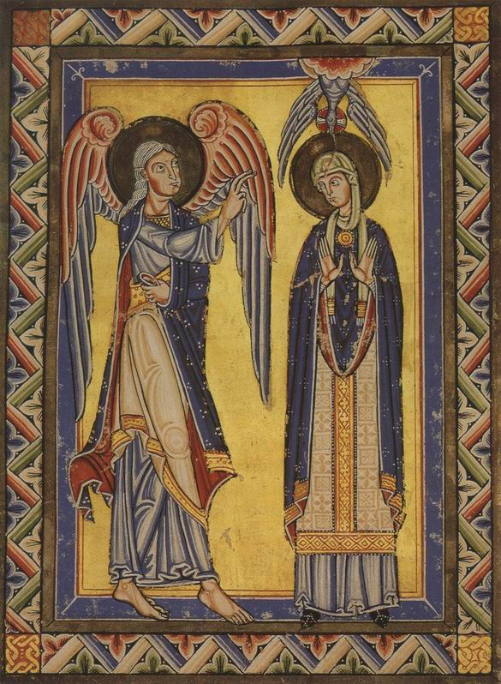
119. Buna Vestire, cca 1150, miniatură dintr-un evangheliar şvab. Stuttgart, Württembergische Landesbibliothek

Fecioara este văzută din faţă, cu mâinile ridicate, exprimându-şi parcă mirarea, în timp ce porumbelul Duhului Sfânt pogoară asupra ei. Îngerul, văzut din semiprofil, întinde braţul drept într-un gest care, în arta medievală, indică faptul că un personaj vorbeşte. Evident, dacă aşteptăm de la o astfel de pagină reprezentarea plină de viaţă a unei scene reale, cu siguranţă că vom fi dezamăgiţi. Dar, dacă vrem să ne reamintim că artistul, departe de a urmări imitarea naturii, era preocupat mai curând de combinarea simbolurilor tradiţionale care îi erau de ajuns ca să exprime misterul Bunei Vestiri, nu vom mai fi stânjeniţi de absenţa a ceea ce nu a vrut niciodată să ne ofere.
Trebuie să ne dăm seama de posibilităţile imense care li s-au deschis artiştilor atunci când au renunţat complet la orice ambiţie de a reprezenta lucrurile aşa cum le vedem noi. Ilustraţia 120 reproduce o pagină dintr-un calendar destinat unei mănăstiri germane.
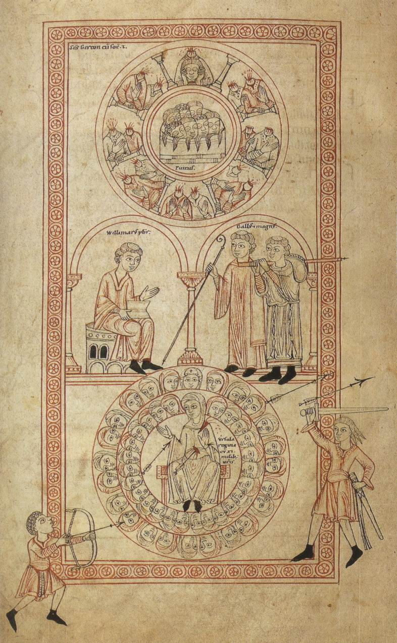
120. Sfinţii Gereon, Willimar, Gall şi martiriul Sfintei Ursula şi al celor 11000 de fecioare, 1137-1147, calendar. Stuttgart, Württembergische Landesbibliothek

Ea indică, ilustrându-le, sărbătorile principalilor sfinţi din luna octombrie. În centru, sub arcade, sunt înfăţişaţi Sfântul Willimar „Presbiter” şi Sfântul Gall ţinând cârja episcopală, un însoţitor ducându-i bagajul modest de misionar. Imaginile ciudate de sus şi de jos ilustrează doi martiri comemoraţi în octombrie. Mai târziu, când arta a revenit la o reprezentare mai precisă a naturii, aceste scene cumplite au fost deseori presărate cu o mulţime de detalii atroce pe care artistul nostru le evită cu uşurinţă. Ca să ni-i reamintească pe Sfântul Gereon şi pe soţia lui, cărora le-au fost tăiate capetele şi aruncate în puţuri, a dispus trunchiurile decapitate într-un cerc foarte clar în jurul imaginii puţului. Sfânta Ursula, care, conform legendei, a fost decapitată de păgâni, în acelaşi timp cu unsprezece mii de fecioare, însoţitoarele ei, este reprezentată pe un tron, înconjurată de suită. Dinspre margini, un sălbatic cumplit, înarmat cu un arc, şi un om cu sabia scoasă o ţintesc pe sfântă. Putem descifra povestea fără să fim obligaţi să o vedem în detaliile ei. Şi, fiindcă artistul nu avea obligaţia să urmărească iluzia spaţială sau acţiunea dramatică, era liber să dispună formele şi figurile într-un spirit pur decorativ. Pictura tindea cu adevărat să devină o formă de scriere, iar această întoarcere la o reprezentare simplificată îi permitea artistului medieval să încerce compoziţii mai complexe (cum ponere – „a pune împreună”). Prin alte procedee, învăţăturile Bisericii nu ar fi putut niciodată, din punct de vedere plastic, să fie exprimate atât de clar.
Ceea ce e valabil în privinţa formei e valabil şi în privinţa culorii. Artiştii, nesimţindu-se obligaţi să studieze şi să reproducă efectele de umbră din natură, erau liberi să aleagă pentru ilustraţiile lor culorile pe care le preferau.
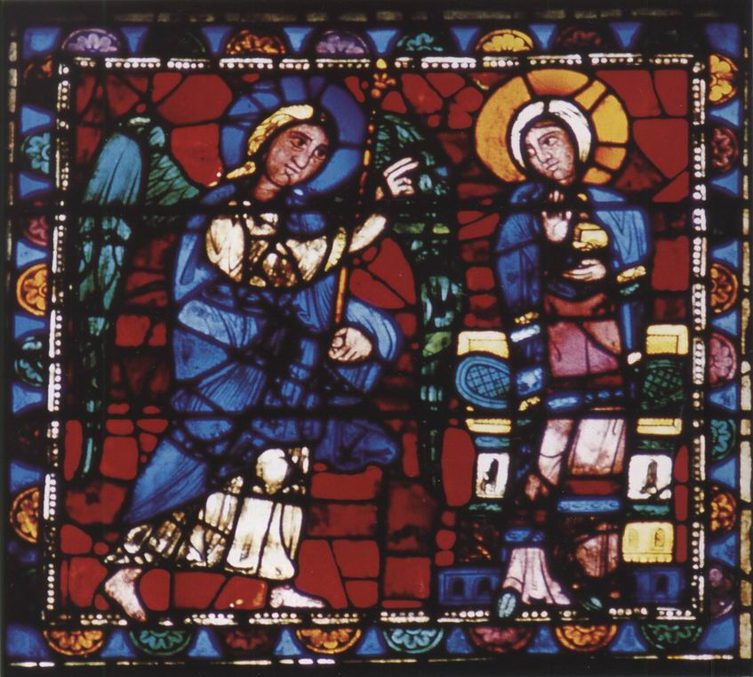
121. Buna Vestire, mijlocul secolului al XII-lea, vitraliu al catedralei din Chartres

Auriul tare şi nuanţele intense de albastru ale obiectelor de orfevrărie, culorile lucioase ale miniaturilor lor, nuanţele strălucitoare de roşu şi tari de verde ale vitraliilor (ilustr. 121) dovedesc faptul că aceşti maeştri au ştiut să folosească aşa cum se cuvine independenţa lor faţă de natură. Refuzul de a reproduce lumea vizibilă le-a permis să exprime supranaturalul într-un mod cât se poate de clar.
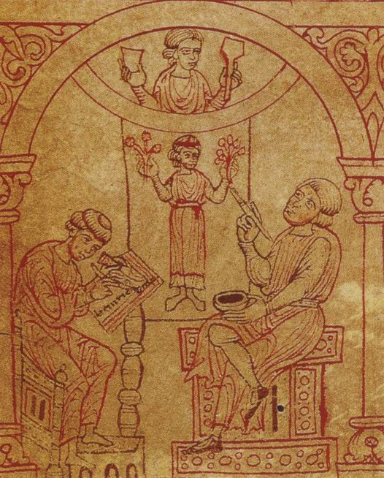
Artişti lucrând la un manuscris şi la un panou pictat, cca 1200, reproducere dintr-o carte de modele de la mănăstirea din Reun. Viena, Österreichische Nationalbibliothek

10. BISERICA TRIUMFĂTOARE
Secolul al XIII-lea

Am amintit unele analogii între arta din epoca romanică, pe de o parte, şi arta bizantină şi chiar cea a Orientului antic, pe de altă parte. Dar ceva deosebeşte profund arta Europei Occidentale de arta Orientului. Acolo puteau să treacă mii de ani fără nicio schimbare în privinţa stilurilor. Occidentul nu a cunoscut niciodată o astfel de permanenţă. Întotdeauna a fost neliniştit, în căutarea unor idei, unor soluţii noi. Stilul romanic nu a supravieţuit nici măcar secolului al XII-lea. Abia reuşiseră arhitecţii să-şi înzestreze cu boltă bisericile, abia inventaseră o manieră grandioasă şi nouă de a dispune ornamentele sculptate, că noi descoperiri au făcut ca aceste biserici normande şi romanice să pară într-un fel arhaice şi demodate. Ideea a apărut în nordul Franţei: este vorba despre principiul de construcţie al stilului gotic. La prima vedere, pare să fi fost o simplă inovaţie tehnică, dar, prin consecinţe, reprezintă mult mai mult. Este vorba de descoperirea făcută de arhitecţi potrivit căreia principiul boltirii unei biserici, folosind arcele încrucişate în diagonală, putea să fie aplicat mult mai sistematic şi la scară mai mare decât îşi imaginaseră normanzii. Dacă stâlpii erau de ajuns ca să susţină nervurile bolţii şi dacă pietrele care formau porţiunile triunghiulare de boltă delimitate de coamă erau doar elemente de umplutură, atunci nu era nevoie de ziduri masive între respectivii stâlpi. Exista posibilitatea ridicării unui fel de armătură din piatră în stare să menţină întreg edificiul. Nu era nevoie decât de pilaştri subţiri şi de nervuri înguste. Se puteau goli intervalele fără să fie compromisă soliditatea armăturii. Nu mai era nevoie de ziduri grele de piatră; ele puteau fi înlocuite cu ferestre mari. Aproape s-ar putea spune că arhitecţii tindeau să-şi construiască bisericile aşa cum ne construim noi serele. Dar nu aveau nici rame de oţel, nici arce metalice, fiind obligaţi să le facă din piatră, drept pentru care era nevoie de calcule complicate şi precise. Dacă aceste calcule erau corecte, devenea posibilă construirea unei biserici de un tip cu totul nou: un edificiu din piatră şi sticlă cum lumea nu mai cunoscuse vreodată. Aceasta era ideea directoare a catedralelor gotice, idee care îşi va arăta roadele în nordul Franţei, în cursul celei de-a doua jumătăţi a secolului al XII-lea.
Evident, principiul bolţii în ogivă nu a dus el singur la revoluţia pe care o reprezintă stilul gotic. Alte câteva invenţii tehnice au fost necesare pentru desăvârşirea miracolului. De exemplu, arcele în plin cintru ale stilului romanic nu se potriveau cu scopurile urmărite de constructorii gotici. Iată de ce: dacă vreau ca un arc în formă de semicerc să ajungă de la un stâlp la altul, există un singur mod de a face acest lucru. Bolta va atinge neapărat o anumită înălţime, fără să poată varia în plus sau în minus. Dacă vreau să ajung mai sus, am nevoie de un arc cu o pantă mai abruptă. Atunci, lucrul cel mai bun este să renunţ la semicerc şi să ajustez două segmente. Acesta este principiul arcului frânt. Marele lui avantaj este acela că îl putem face să varieze după dorinţă: va putea fi mai obtuz sau mai ascuţit, după exigenţele construcţiei.
Dar se mai punea o problemă. Pietrele grele ale bolţii nu apăsau doar vertical, ci şi lateral, precum un arc încordat de arcaş. Stâlpii singuri nu puteau să reziste la această presiune laterală. Pentru menţinerea edificiului erau necesare puternice arce de susţinere. În cazul navelor laterale boltite, dificultatea nu era foarte mare. Puteau fi ridicaţi contraforţi în exterior. Dar cum să se procedeze cu nava principală? Trebuia susţinută din exterior, pe deasupra acoperişului navelor laterale. În acest scop, arhitecţii au inventat „arcele butante”, care completează armătura bolţii gotice (ilustr. 122). O biserică gotică, parcă suspendată prin această structură uşoară din piatră, te duce puţin cu gândul la o roată de bicicletă cu spiţe subţiri. În ambele cazuri, repartizarea egală a greutăţii face posibilă reducerea din ce în ce mai mult a masei de material folosite, fără să se compromită soliditatea ansamblului.
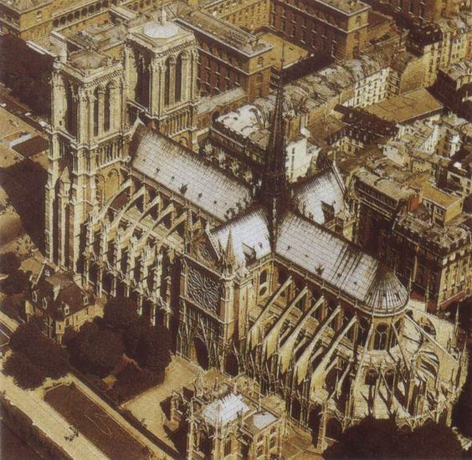
122. Catedrala Notre-Dame din Paris, 1163-1250, vedere aeriană care evidenţiază forma în cruce a clădirii şi arcele butante

Totuşi, ar fi o greşeală să considerăm aceste biserici un fel de tur de forţă al inginerilor. Arhitecţii se preocupau să facă sensibilă şi emoţionantă îndrăzneala planurilor lor. Dacă privim un templu doric (ilustr. 50), sesizăm funcţia şirului de coloane, şi anume aceea de a purta greutatea antablamentului orizontal.
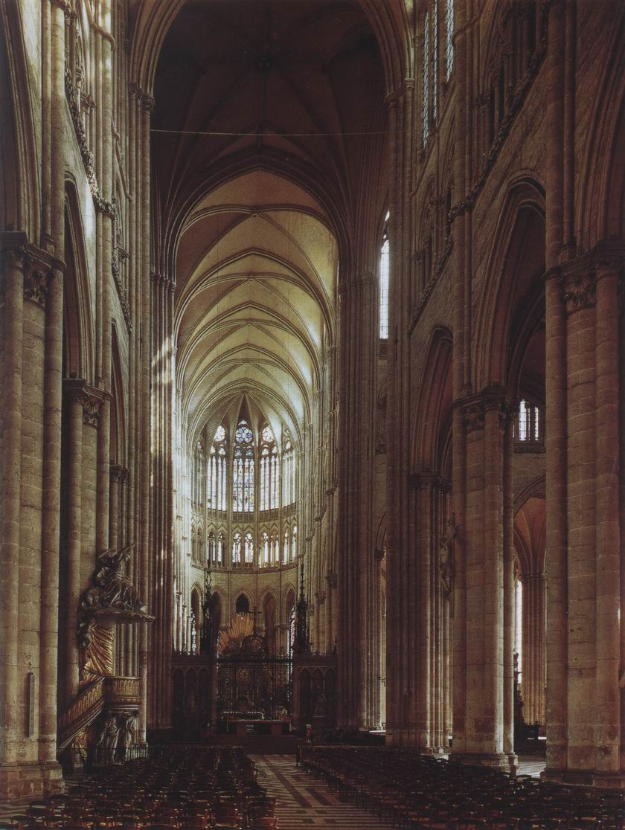
123. Robert de Luzarches, nava catedralei din Amiens, cca 1218-1247. Interior gotic

În interiorul unei catedrale gotice (ilustr. 123), înţelegem jocul complex al presiunilor şi susţinerilor care menţin bolta înaltă. Nu ziduri goale, nu stâlpi masivi. Interiorul pare făcut din mici coloane şi nervuri întreţesute; reţeaua lor acoperă bolta, coboară de-a lungul zidurilor şi se pierde în stâlpi, ca nişte nuiele reunite în mănunchi. Ferestrele comportă o armătură de linii împletite (ilustr. 124).
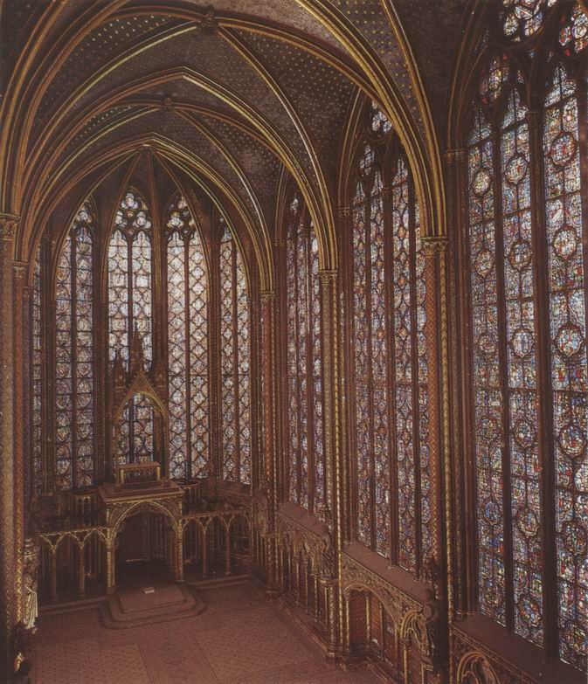
124. Sainte-Chapelle din Paris, 1248. Ferestre de biserică gotică

Cele mai multe dintre marile catedrale (biserici episcopale: cathedra = tron episcopal) de la sfârşitul secolului al XII-lea şi începutul secolului al XIII-lea au fost concepute la o scară atât de îndrăzneaţă şi de măreaţă, încât putem afirma că puţine au fost terminate după planurile iniţiale. Totuşi, şi în pofida tuturor alterărilor suferite în cursul timpului, putem spune că e un lucru extraordinar să străbaţi navele imense, ale căror proporţii fac neînsemnată statura umană. Este greu să ne imaginăm impresia pe care probabil că au făcut-o aceste monumente asupra oamenilor care nu cunoşteau decât greoaiele edificii romanice. Aceste ultime biserici, atât de robuste, de masive, puteau să fie într-un fel expresia Bisericii militante, care oferea refugiu contra atacurilor demonului. Noile catedrale deschideau credinciosului o cu totul altă lume. Predicile şi imnurile îi vorbiseră despre Ierusalimul ceresc, cu porţile din perle, cu giuvaierurile nepreţuite, străzile din aur pur şi sticlă transparentă (Apocalipsa XXI). Viziunea se pogorâse pe pământ! Zidurile nu erau deloc reci şi ostile. Erau făcute din vitralii strălucitoare ca pietrele preţioase. Stâlpii, nervurile, armăturile de ferestre aveau suprafeţe aurite. Tot ce era pământesc, material sau spiritual apăsător, fusese înlăturat. Credinciosul, pierdut în contemplarea acestei frumuseţi, se putea simţi mai aproape de îndeplinirea idealului său de a accede la misterele unei împărăţii cereşti.
Chiar văzute de departe, aceste catedrale splendide par să proslăvească gloria cerească. Faţada catedralei Notre-Dame din Paris ar putea fi considerată perfectă (ilustr. 125). Îmbinarea porticurilor şi ferestrelor este atât de clară, de simplă, decorul galeriei atât de graţios şi de aerian, încât uităm de greutatea acelei mase de piatră şi ansamblul pare că se iveşte în faţa noastră ca o viziune.
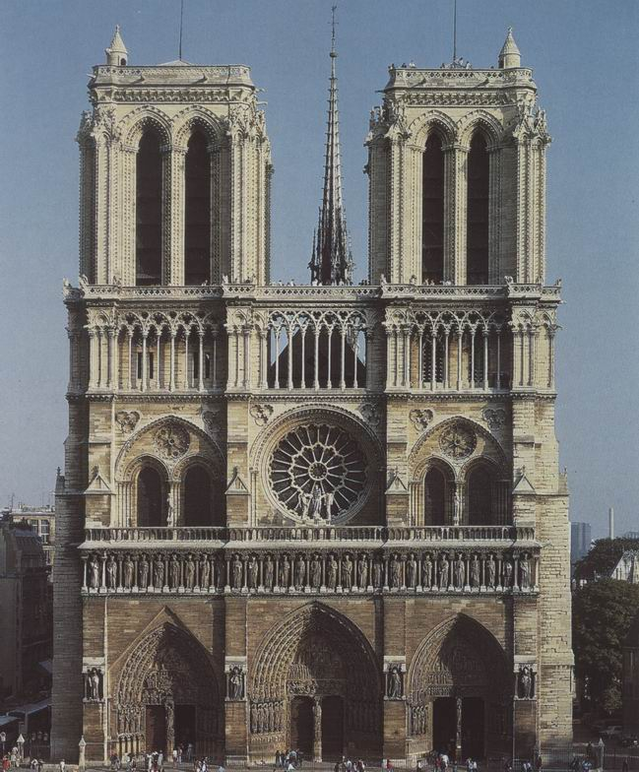
125. Catedrala Notre-Dame din Paris, 1163-1250. Catedrală gotică

Sculpturile care, precum o legiune cerească, flanchează porticurile, dau aceeaşi impresie de delicateţe aeriană. În timp ce artistul care a realizat portalul romanic din Arles (ilustr. 116) a sculptat figurile ca pe nişte stâlpi masivi încastraţi în zidărie, maestrul care a executat portalul nordic al catedralei gotice din Chartres (ilustr. 126 şi 127) a ştiut să dea viaţă tuturor personajelor.
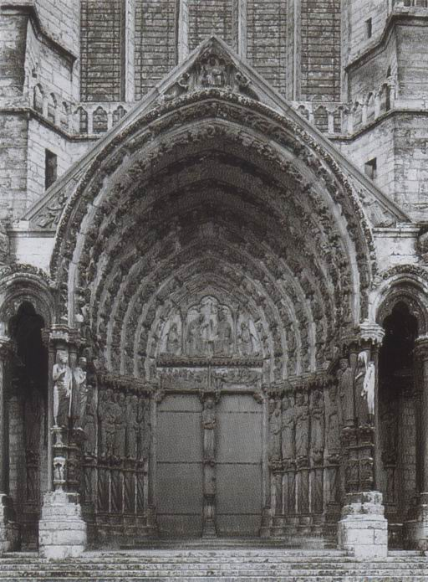
126. Portalul transeptului nordic al catedralei din Chartres, 1194
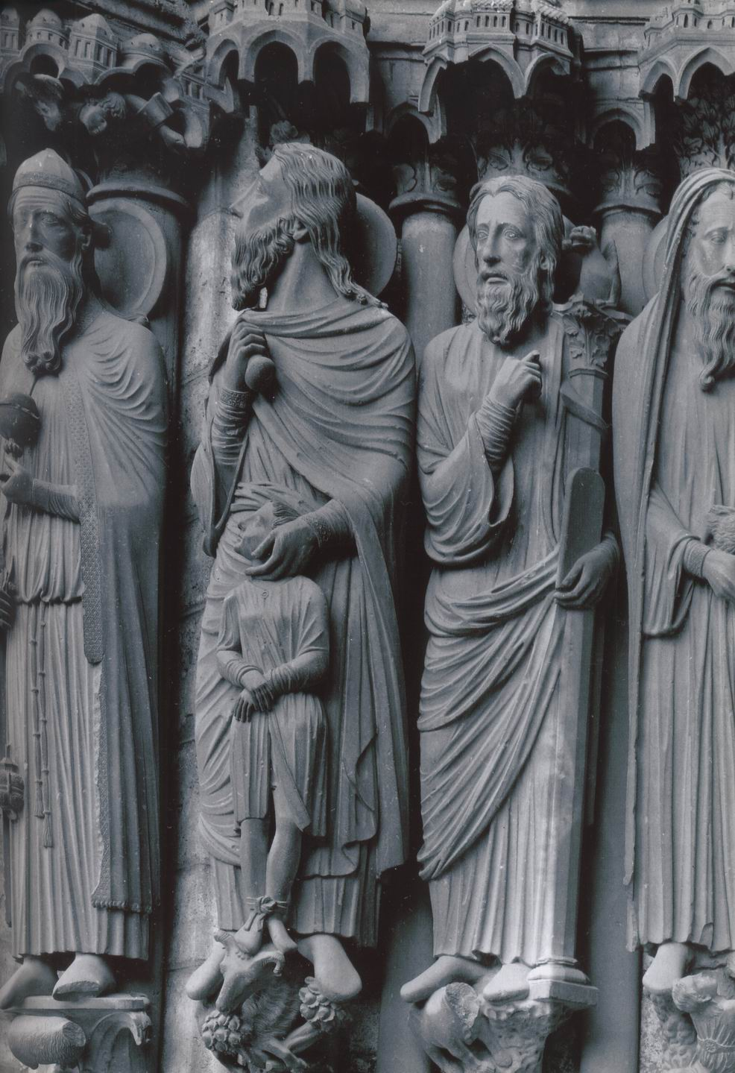
127. Melchisedec, Avraam şi Moise, 1194. Detaliu al portalului nordic al catedralei din Chartres

Acestea par că întorc capul unul spre altul şi draparea suplă a veşmintelor lasă să se ghicească trupul pe care îl acoperă. Fiecare este bine caracterizat şi poate fi cu uşurinţă identificat de cel care cunoaşte Vechiul Testament. Îl recunoaştem pe bătrânul Avraam, care îşi ţine strâns lângă el fiul, pe Isaac, gata să-l sacrifice. Îl recunoaştem pe Moise, având în mână tablele legii, precum şi coloana pe care se încolăceşte şarpele de bronz, cel ce a vindecat poporul evreu. De cealaltă parte a lui Avraam, e Melchisedec, regele din Salem, despre care Biblia ne spune (Geneza XIV, 18) că „era preot al lui Dumnezeu Preaînalt” şi că „a adus pâine şi vin” pentru a-l primi pe Avraam după o bătălie victorioasă. De aceea, teologia medievală îl considera o prefigurare a preotului cu sfintele taine; de aceea poartă ca atribute un potir şi o cădelniţă. Aproape toate statuile care populează portalurile marilor catedrale sunt astfel în mod clar marcate cu o emblemă, permiţând credinciosului să le identifice şi să mediteze la mesajul lor. Luate împreună, ele formează un fel de corpus al învăţăturii Bisericii, la fel ca lucrările care constituie subiectul capitolului precedent. Dar ne dăm seama că sculptorul gotic era însufleţit de un spirit nou. Pentru el, aceste statui nu sunt doar simboluri sacre având misiunea să amintească Adevărul; fiecare dintre ele este în acelaşi timp o imagine individualizată, diferită de vecinele ei prin atitudine şi prin tipologie, dominată de o demnitate aparte.
Catedrala din Chartres păstrează, în cea mai mare parte, amprenta sfârşitului secolului al XII-lea. Începând din 1200, o mulţime de noi şi splendide catedrale au fost construite în Franţa şi în ţările vecine: Anglia, Spania şi Germania renană. Mulţi artişti, lucrând pe aceste noi şantiere, învăţaseră meseria colaborând la construirea primelor mari edificii de acest fel, dar fiecare se străduia să adauge ceva nou realizărilor celorlalţi.
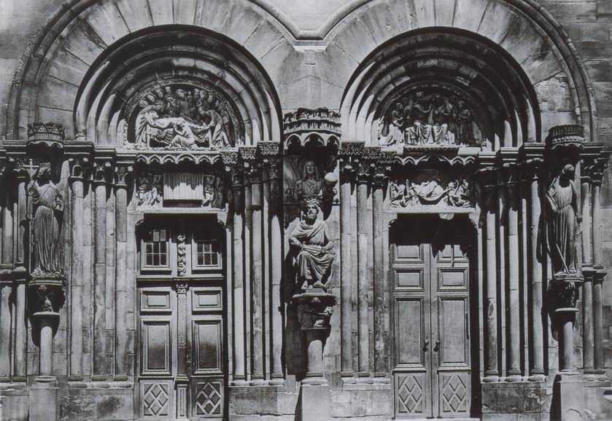
128. Portalul transeptului sudic al catedralei din Strasbourg, cca 1230
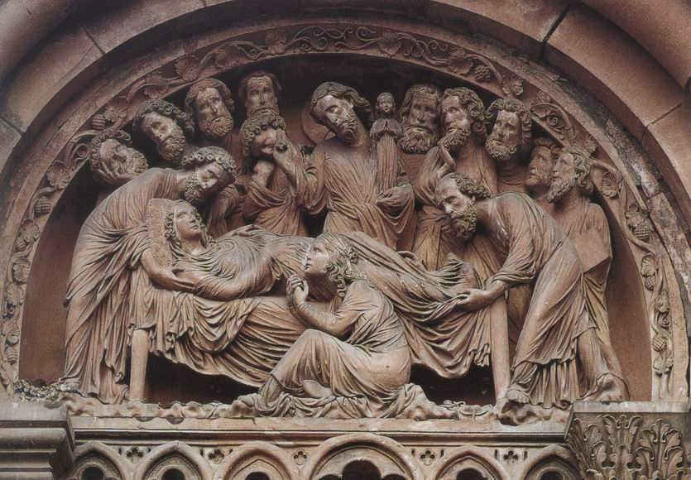
129. Adormirea Maicii Domnului detaliu al portalului sudic al catedralei din Strasbourg

Ilustraţia 129, detaliu al unui portal al catedralei din Strasbourg (ilustr. 128), operă gotică de la începutul secolului al XIII-lea, arată foarte bine în ce spirit nou lucrau aceşti sculptori. Basorelieful reprezintă Adormirea Maicii Domnului. Cei doisprezece apostoli se află în jurul patului, Maria Magdalena stă în genunchi în prim-plan în centru, Hristos primeşte în braţe sufletul mamei sale. Se vede bine că artistul dorea să păstreze ceva din simetria solemnă ce caracteriza epoca precedentă. Ne putem imagina că a început prin a schiţa grupul dispunând capetele apostolilor de-a lungul arcadei, pe cei doi apostoli înclinaţi la capătul şi la picioarele patului, pentru echilibrare, şi imaginea lui Hristos formând centrul. Dar un aranjament pur simetric, aşa cum îl urmărea artistul din secolul al XII-lea (ilustr. 120), nu-l mai mulţumea pe maestrul gotic. Era clar că voia să insufle viaţă figurilor sale. Citim durerea pe chipurile frumoase ale apostolilor cu sprâncenele ridicate şi privirea profundă. Trei dintre ei îşi duc mâna la faţă, făcând astfel un gest tradiţional de tristeţe. Maria Magdalena este şi mai expresivă: abătută în faţa patului, îşi frânge mâinile, iar artistul a reuşit un contrast extraordinar între chipul ei încordat şi seninătatea fericită a Fecioarei. Veşmintele nu mai sunt acele învelişuri pur ornamentale din operele Evului Mediu timpuriu. Artiştii gotici urmăreau, în această privinţă, să folosească artificiile antice ajunse până la ei. Poate că învăţaseră câte ceva de la statuile păgâne, de la mormintele romane sau arcurile de triumf, multe accesibile în Franţa. Au regăsit arta pierdută a Antichităţii: abilitatea de a lăsa să transpară structura corpului sub cutele veşmântului. Vedem că artistul era mândru de felul în care stăpânea această tehnică dificilă. Felul în care mâinile şi picioarele Maicii Domnului, precum şi mâinile lui Hristos se văd sub veşminte arată foarte bine că aceşti sculptori gotici nu mai erau interesaţi doar de tema reprezentată, ci şi de felul în care era reprezentată. Ca în marele secol al înfloririi artei greceşti, artiştii priveau natura nu ca s-o copieze, ci ca să înveţe de la ea cum să facă un chip să arate convingător. Dar există o diferenţă profundă între arta greacă şi arta gotică, între templu şi catedrală. Artiştii greci din secolul al V-lea urmăreau, înainte de orice, imaginea unui corp frumos. Procedeele şi artificiile lor erau pentru artistul gotic doar mijloace, scopul rămânând istorisirea unui episod sacru în mod emoţionant şi convingător. Şi nu-l istorisea pentru frumuseţea povestirii, ci pentru mesajul lui, pentru îmbărbătarea şi instruirea pe care le putea aduce credinciosului. Artistul acorda mult mai multă importanţă atitudinii lui Hristos în faţa maicii sale muribunde decât unei redări savante a muşchilor.
În cursul secolului al XIII-lea, unii artişti au mers şi mai departe în eforturile lor pentru „însufleţirea” pietrei. Sculptorul care a primit sarcina să-i reprezinte pe ctitorii catedralei din Naumburg, Germania, construită pe la anul 1260, ne dă impresia că a sculptat adevărate portrete de cavaleri din timpul lui (ilustr. 130).
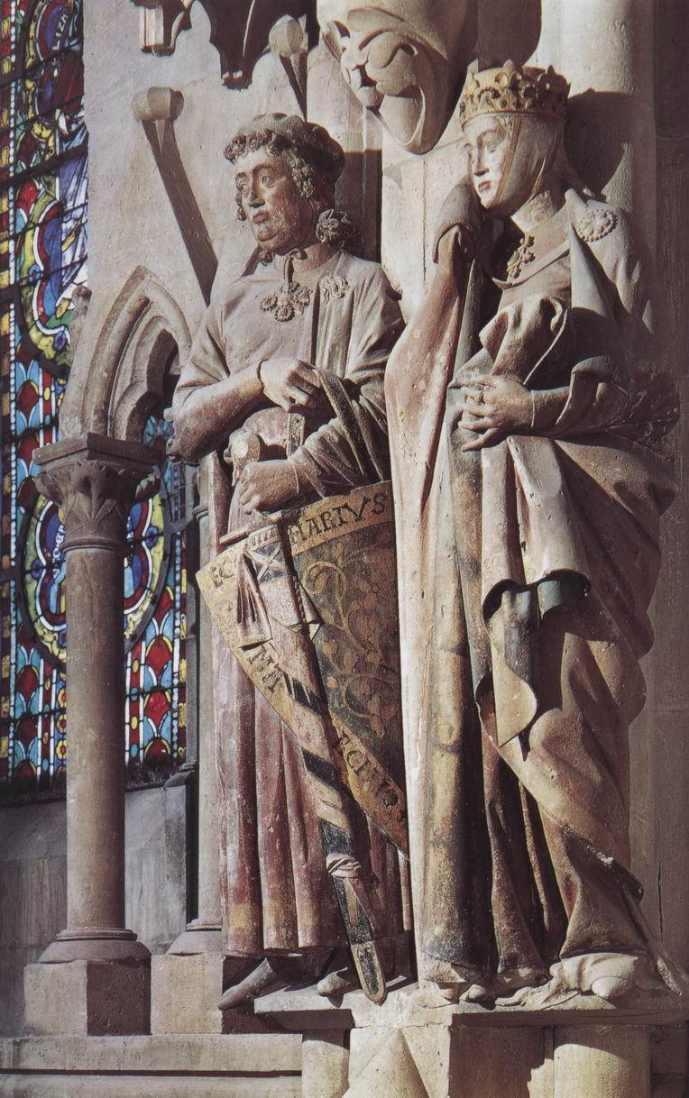
130. Eckhardt şi Utah, cca 1260, seria „ctitorilor” catedralei din Naumburg

Totuşi, nu putea să fie aşa, deoarece aceşti ctitori muriseră de mult timp şi pentru artist erau doar nişte simple nume. Însă aceste statui de bărbaţi şi femei par gata să coboare de pe piedestal şi să se alăture cavalerilor curajoşi şi doamnelor graţioase, ale căror fapte de vitejie şi suferinţe umplu paginile cărţilor noastre de istorie.
Lucrările destinate catedralelor erau principalele sarcini ale sculptorilor din secolul al XIII-lea. Iar pictorii împodobeau cu miniaturi manuscrisele. Spiritul acestor miniaturi este foarte diferit de cel al miniaturilor din perioada anterioară. Dacă vom compara Buna Vestire din secolul al XII-lea, pe care o reprezintă ilustraţia 119, cu o pagină dintr-o psaltire din secolul al XIII-lea (ilustr. 131), vom sesiza amploarea acestei evoluţii.
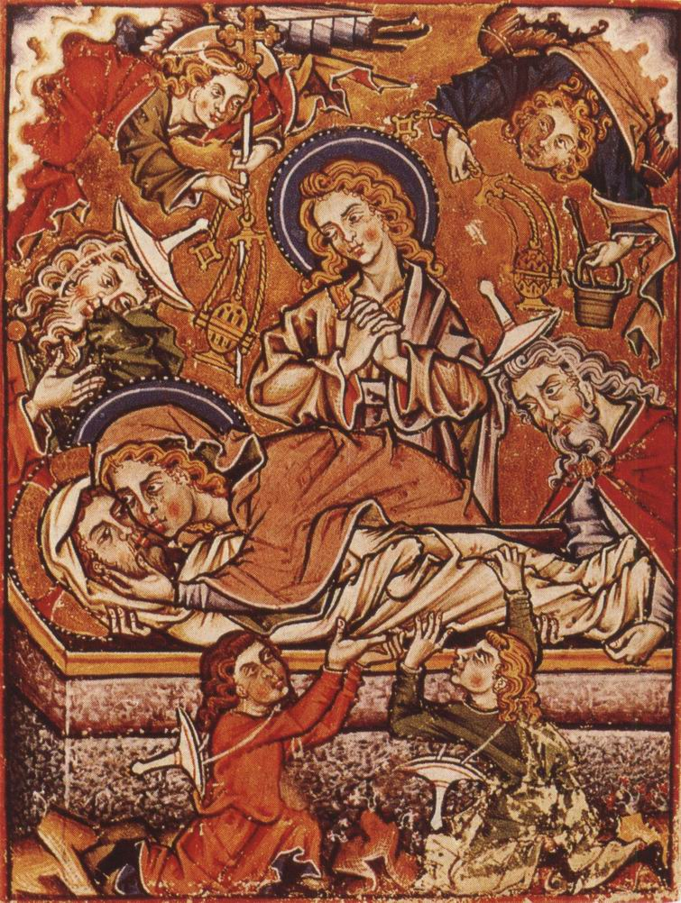
131. Punerea în mormânt, cca 1250-1300. Psaltirea de la Bonmont, Besançon, Biblioteca Municipală

Această pagină reprezintă „Punerea în mormânt”. Prin subiect şi spirit, ea aminteşte de basorelieful catedralei din Strasbourg (ilustr. 129). Sesizăm din nou importanţa pe care o acordă artistul exprimării sentimentelor personajelor sale. Fecioara se apleacă peste trupul neînsufleţit al lui Hristos şi îl îmbrăţişează, în timp ce Sfântul Ioan îşi frânge îndurerat mâinile. Ca şi în basorelief, artistul s-a străduit să nu se îndepărteze de o compoziţie echilibrată: în colţurile de sus se văd, simetric, doi îngeri ieşind din nori şi agitând cădelniţe; la fel, alte persoane purtând nişte pălării ciudate ascuţite – precum cele purtate de evrei în Evul Mediu – susţin corpul lui Hristos. Este evident că artistul s-a străduit înainte de orice să redea sentimentele puternice trăite de aceste personaje şi că ţinea la o compoziţie echilibrată. Era prea puţin preocupat să reprezinte o scenă reală. Îi era indiferent faptul că personajele din prim-plan erau mult mai mici decât Fecioara şi Sfântul Ioan. Nu ne dă nicio indicaţie despre locul unde se desfăşoară scena, dar, aşa cum apare, acţiunea e foarte clară. Deşi artistul nu a încercat să imite natura, cunoaşterea corpului uman este mult superioară celei a unui miniaturist din secolul al XII-lea. Artiştii din secolul al XIII-lea nu se mulţumeau doar să repete modelele oferite de culegerile de motive, adaptându-le subiectului lor. Respectând reprezentarea tradiţională a fiecărui episod, ambiţia lor era s-o facă mai naturală şi mai emoţionantă. În secolul al XIII-lea, artiştii au început să se lipsească de modelele tradiţionale, ca să aleagă mai liber ce anume voiau să reprezinte. Abia dacă putem înţelege astăzi ce a însemnat asta. Pentru noi, un artist e oarecum un om înarmat cu un carnet de schiţe, desenând după natură şi alegându-şi subiectul în deplină libertate. Totuşi, ştim că formarea şi educarea unui artist medieval erau cu totul diferite. Începea prin a fi ucenic în atelierul unui maestru, unde nu avea decât să urmeze instrucţiunile în executarea unor părţi secundare ale unei lucrări. Treptat, învăţa să reprezinte, de exemplu, un apostol sau pe Sfânta Fecioară. Învăţa să copieze din cărţi vechi episoade sacre, să introducă variante, să le adapteze diferitelor încadrări. În final, experienţa îi permitea să reprezinte o scenă pentru care nu avea niciun model. Dar, de-a lungul întregii sale cariere, nu avea niciodată în vedere noţiunea de schiţă după natură. Chiar dacă trebuia să reprezinte o anumită persoană, episcop sau rege în viaţă, el nu urmărea ceea ce numim o asemănare. Portretul, aşa cum îl concepem noi, nu exista în Evul Mediu. Munca artistului consta în a desena o figură convenţională, adăugând însemne: coroană şi sceptru pentru un rege, cârja şi mitra pentru un episcop. Eventual, dedesubt era scris numele, ca să se evite orice greşeală. E posibil să ni se pară ciudat că artiştii, în stare să realizeze sculpturi atât de vii precum cele de la Naumburg (ilustr. 130), au considerat dificil să execute un portret adevărat. Dar le era străină chiar şi ideea de a pune un model să le pozeze pentru a-i reproduce trăsăturile. Lucrul este cu atât mai remarcabil, cu cât, în unele ocazii, artiştii din secolul al XIII-lea desenaseră după natură. Aceasta se întâmpla atunci când modelul tradiţional lipsea. Ilustraţia 132 reproduce una dintre aceste excepţii.
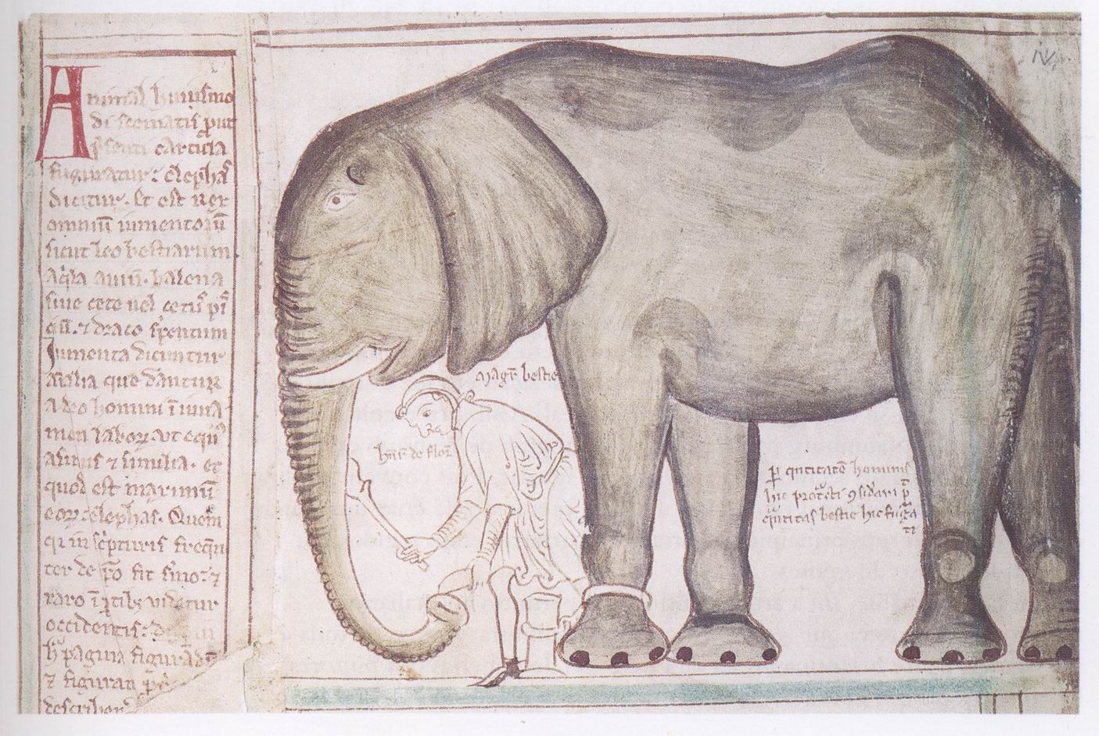
132. Matthew Paris, Un elefant şi cornacul lui, cca 1255, desen dintr-un manuscris. Cambridge, Parker Library, Corpus Christi College

Este vorba de imaginea unui elefant desenată, pe la mijlocul secolului al XIII-lea, de miniaturistul englez Matthew Paris (mort în 1259). În 1255, acest elefant fusese trimis de Sfântul Ludovic regelui Angliei, Henric al III-lea, fiind primul văzut în această ţară. Schiţarea cornacului nu oferă un portret foarte convingător, deşi numele i-a fost indicat: Henricus de Fior. Lucrul cel mai interesant este că artistul a dorit să redea proporţiile corecte ale omului şi animalului. Între picioarele elefantului se află un text în latină: „După mărimea omului reprezentat aici, vă puteţi imagina mărimea animalului din această imagine”. Este adevărat că acest elefant ni se poate părea puţin cam ciudat, dar cred că el dovedeşte ştiinţa proporţiilor pe care o aveau artiştii medievali, cel puţin cei din secolul al XIII-lea. Chiar dacă ţineau cont de ea foarte rar, nu o făceau din ignoranţă, ci pentru că o considerau lipsită de importanţă.
În cursul secolului al XIII-lea, epoca marilor catedrale, Franţa era ţara cea mai bogată şi cea mai puternică din Europa. Universitatea din Paris era centrul intelectual al lumii occidentale. Concepţia şi metodele marilor constructori de catedrale franceze, atât de mult imitate în Germania şi în Anglia, au găsit, la început, puţin ecou în Italia.
Abia în cursul celei de-a doua jumătăţi a secolului al XIII-lea, un sculptor italian a început să studieze sculptura antică, după exemplul maeştrilor francezi, ca să reprezinte natura cu mai multă veridicitate. Este vorba de Nicola Pisano, care a trăit în marele oraş maritim şi comercial Pisa. Ilustraţia 133 reproduce un basorelief al unui amvon terminat în 1260.
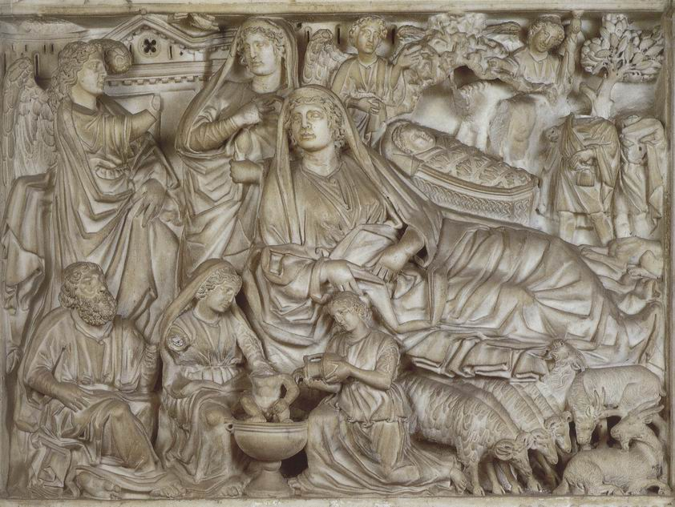
133. Nicola Pisano, Buna Vestire, Fecioara cu pruncul şi păstorii, basorelief din marmură, amvonul baptisteriului din Pisa

La prima privire, nu-i deloc foarte uşor să desluşeşti subiectul, pentru că Pisano a respectat obiceiul medieval de a reprezenta mai multe scene în aceeaşi compoziţie. Astfel, partea stângă a basoreliefului este ocupată de grupul Bunei Vestiri, iar centrul, de Naşterea lui Hristos. Fecioara e întinsă pe un pat, Sfântul Iosif stă jos într-un colţ, în timp ce două servitoare scaldă copilul. Personajele par înghesuite de o turmă de oi care, în realitate, fac parte din al treilea subiect: închinarea păstorilor, reprezentată în colţul din dreapta-sus, unde copilul apare încă o dată în iesle. Chiar dacă ansamblul e puţin cam încărcat şi confuz, sculptorul s-a străduit să confere fiecărui episod importanţa lui şi să dea viaţă detaliilor esenţiale. Se vede bine plăcerea cu care a realizat unele detalii bine observate, precum capra care, în dreapta-jos, se scarpină cu copita între coarne, şi înţelegem tot ce datora studiului sculpturii creştine antice (ilustr. 83) când privim felul în care au fost realizate veşmintele. Asemenea maestrului din Strasbourg, care lucrase cu o generaţie înainte, dar şi a sculptorului din Naumburg, care probabil că avea cu aproximaţie vârsta lui, Nicola Pisano învăţase de la arta veche să lase să transpară corpul sub veşminte şi să reprezinte personaje nobile şi veridice.
Pictorii italieni au fost şi mai lenţi decât sculptorii în adoptarea spiritului nou al maeştrilor gotici. Unele oraşe italiene, precum Veneţia, se aflau în contact strâns cu Imperiul Bizantin, iar artiştii italieni căutau mai curând la Constantinopol decât la Paris exemple de inspiraţie (vezi ilustr. 8). În secolul al XIII-lea, unele biserici italiene încă erau decorate cu mozaicuri arhaice în „maniera grecească”.
S-ar fi putut crede că această fidelitate faţă de stilul conservator al Orientului va interzice orice schimbare şi, în realitate, aşa au stat lucrurile multă vreme. Dar, pe la sfârşitul secolului al XIII-lea, când a avut loc o revoluţie, chiar soliditatea bazelor sale bizantine i-a permis artei italiene nu doar să rivalizeze cu acele capodopere ale sculptorilor nordici, ci şi să revoluţioneze, totodată, profund arta picturii.
Nu trebuie să uităm că a reproduce natura e mai uşor pentru un sculptor decât pentru un pictor. Sculptorul nu e nevoit să creeze iluzia profunzimii prin artificiile racursiului sau prin jocul luminii şi umbrei. Statuile sale ocupă spaţiu real şi primesc lumină reală. Din acest motiv, sculptorii au ajuns în secolul al XIII-lea la o naturaleţe pe care niciun pictor contemporan lor nu o putea atinge. De altfel, după cum am văzut, pictura, cel puţin în ţările din Nord, renunţase să mai urmărească iluzia realităţii. Principiile sale de naraţiune şi de compoziţie răspundeau altor scopuri.
În cele din urmă, arta bizantină a dat artei italiene puterea de a elimina într-o oarecare măsură graniţa care despărţea sculptura de pictură. În pofida rigidităţii, arta bizantină păstrase ceva din descoperirile pictorilor elenistici, în timp ce Occidentul le uitase aproape complet. Am amintit deja că, sub solemnitatea rigidă a unei picturi bizantine, precum cea pe care o reproduce ilustraţia 88, se ascund multe trăsături moştenite de la elenism. Chipul este realizat prin umbre; tronul şi taburetul dovedesc o cunoaştere sigură a perspectivei. Pornind de la astfel de baze, un artist de geniu, în stare să rupă farmecul conservatorismului bizantin, se putea aventura să redea în pictură statuile atât de vii ale sculptorilor gotici. Acest artist a fost florentinul Giotto di Bondone (cca 1267-1337).
Se consideră, în mod tradiţional, că Giotto este un deschizător de drumuri în mai multe domenii. Italienii erau convinşi că odată cu acest mare pictor a început o perioadă artistică cu totul nouă. Vom vedea că, într-adevăr, chiar aşa şi este. Şi totuşi e util să nu uităm că, în realitatea istoriei, nu există capitole noi, că nimic nu începe de la zero şi că nu-i ştirbim cu nimic măreţia lui Giotto dacă constatăm că procedeele sale datorează mult maeştrilor bizantini şi că toate compoziţiile sale ne duc cu gândul la marii sculptori ai catedralelor din Nord.
Principalele opere ale lui Giotto sunt picturi murale sau fresce (numite astfel deoarece tehnica lor îl obligă pe pictor să lucreze atunci când tencuiala peretelui este încă umedă, încă proaspătă). Între 1302 şi 1305, în Italia de Nord, la Padova, Giotto a zugrăvit pe pereţii unei biserici mici o serie de picturi reprezentând scene din viaţa Fecioarei şi a lui Hristos. Dedesubt, a reprezentat figuri simbolice ale virtuţilor şi viciilor, aşa cum apăreau uneori pe portalul catedralelor.
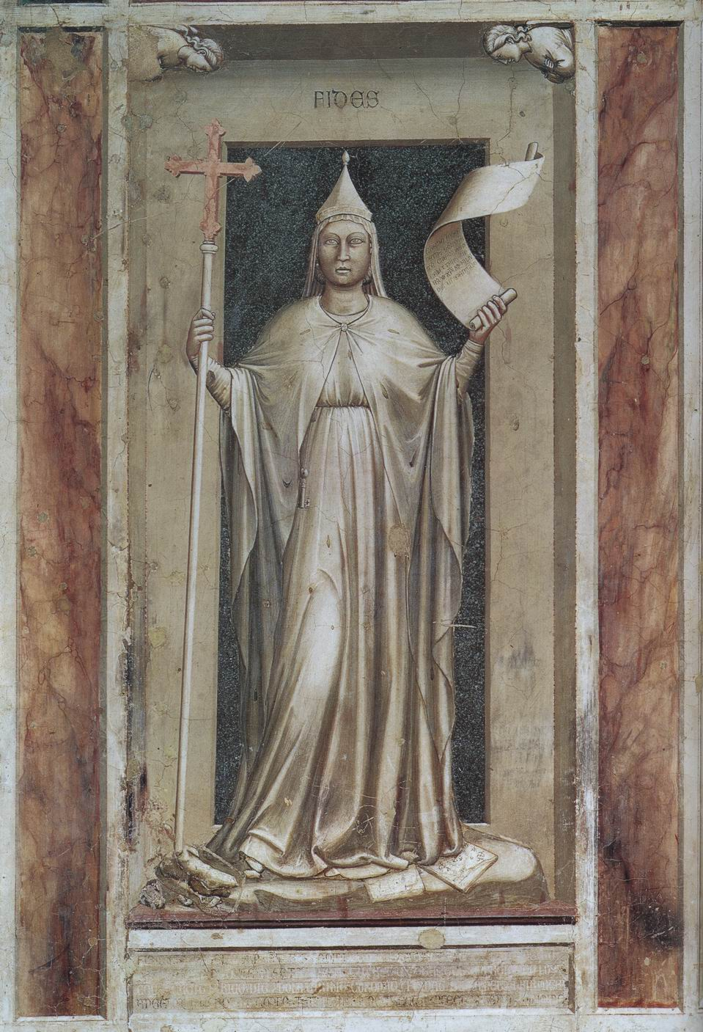
134. Giotto, Credinţa, cca 1305, detaliu de frescă din capela Santa Maria dell'Arena din Padova

Ilustraţia 134 reproduce una dintre aceste figuri pictate de Giotto: Credinţa, o matroană care ţine într-o mână crucea şi în alta un sul scris de mână. De la prima privire, se vede înrudirea dintre această figură nobilă şi lucrările sculptorilor gotici. Dar, de data aceasta, nu mai e vorba de o statuie. Pictorul a creat iluzia sculpturii în relief. Remarcăm racursiul braţelor, modelarea feţei şi a gâtului, umbrele adânci care marchează cutele veşmântului suplu. Nu se mai făcuse aşa ceva de o mie de ani. Giotto a regăsit arta de a crea, pe o suprafaţă plană, iluzia profunzimii.
Dar pentru Giotto nu era vorba de un simplu artificiu de virtuozitate. Artistul putea astfel să modifice însăşi concepţia artei picturale. Renunţând la orice scriitură convenţională, acum era în stare să creeze iluzia, ca şi cum episodul sacru se derula cu adevărat în faţa noastră. Nu mai era suficientă inspirarea din versiunile anterioare ale aceleiaşi scene pentru a renova modele consacrate. Urma mai curând sfaturile călugărilor predicatori, care îndemnau credincioşii să-şi imagineze scenele, când citeau Biblia sau legendele sfinţilor, aşa cum trebuie să fi arătat: de exemplu, fuga în Egipt a unei familii de dulgher sau răstignirea Domnului nostru. Giotto se întreba permanent: cum ar sta un om, cum ar acţiona un om, ce gest ar face un om care ar lua cu adevărat parte la un astfel de eveniment şi, mai ales, cum ar vedea ochiul nostru o anumită atitudine sau un anumit gest?
Putem să evaluăm amploarea acestei revoluţii dacă vom compara una dintre frescele de la Padova (ilustr. 135) cu aceeaşi temă tratată de un miniaturist din secolul al XIII-lea (ilustr. 131).
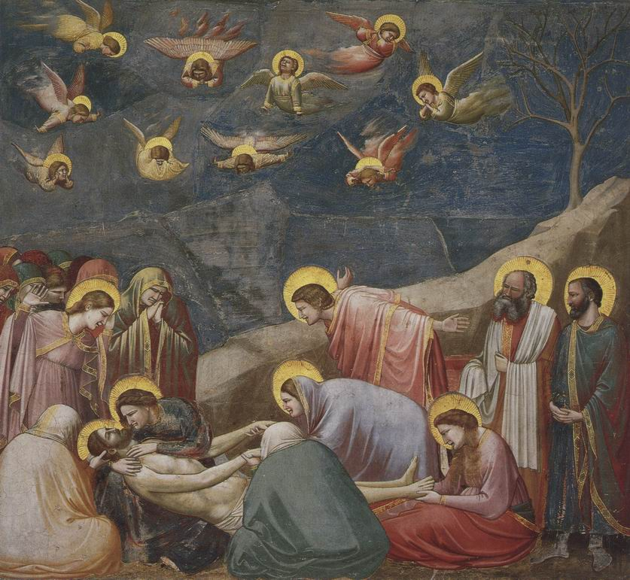
135. Giotto, Jeluirea morţii lui Hristos, cca 1305, frescă din capela Santa Maria dell'Arena, Padova

Ambele opere ne-o arată pe Fecioară plângându-şi fiul, îmbrăţişându-i pentru ultima dată corpul fără viaţă. Miniaturistul nu urmărea să reprezinte o scenă reală, el făcea să varieze mărimea personajelor ca să le insereze cât mai bine în foaia lui: dacă încercăm să ne reprezentăm spaţiul care desparte figurile din prim-plan de Sfântul Ioan, spaţiu ocupat de Fecioară şi corpul lui Hristos, vedem imediat cum totul este înghesuit şi înţelegem cât de puţin a fost preocupat artistul de profunzime. Aceeaşi indiferenţă faţă de spaţiu l-a făcut şi pe Nicola Pisano să prezinte mai multe episoade într-o singură compoziţie. Atitudinea lui Giotto este total diferită. Pictura e pentru el altceva decât un simplu substitut al scrierii. Avem impresia că suntem martorii evenimentului, ca în faţa unei scene de teatru. E de ajuns să comparăm gestul convenţional care, în miniatură, exprimă durerea Sfântului Ioan, cu atitudinea pasionată a aceluiaşi personaj, care, la Giotto, se apleacă spre Hristos, cu braţele mult depărtate. Dacă încercăm să ne reprezentăm distanţa care îl desparte pe Sfântul Ioan de figurile aşezate din prim-plan, simţim că există spaţiu între ele şi că fiecare personaj ar putea să se mişte acolo. Figurile din prim-plan ne fac să ne dăm seama că totul e nou în arta lui Giotto. Am văzut cum arta creştină primitivă preluase vechea concepţie orientală conform căreia, pentru claritatea subiectului, fiecare figură trebuie să fie arătată în întregime. Giotto renunţă însă la aceste idei simpliste. Ne arată cu atâta veridicitate cum fiecare personaj îşi manifestă tristeţea, încât percepem foarte bine şi durerea celor cărora nici măcar nu le vedem faţa.
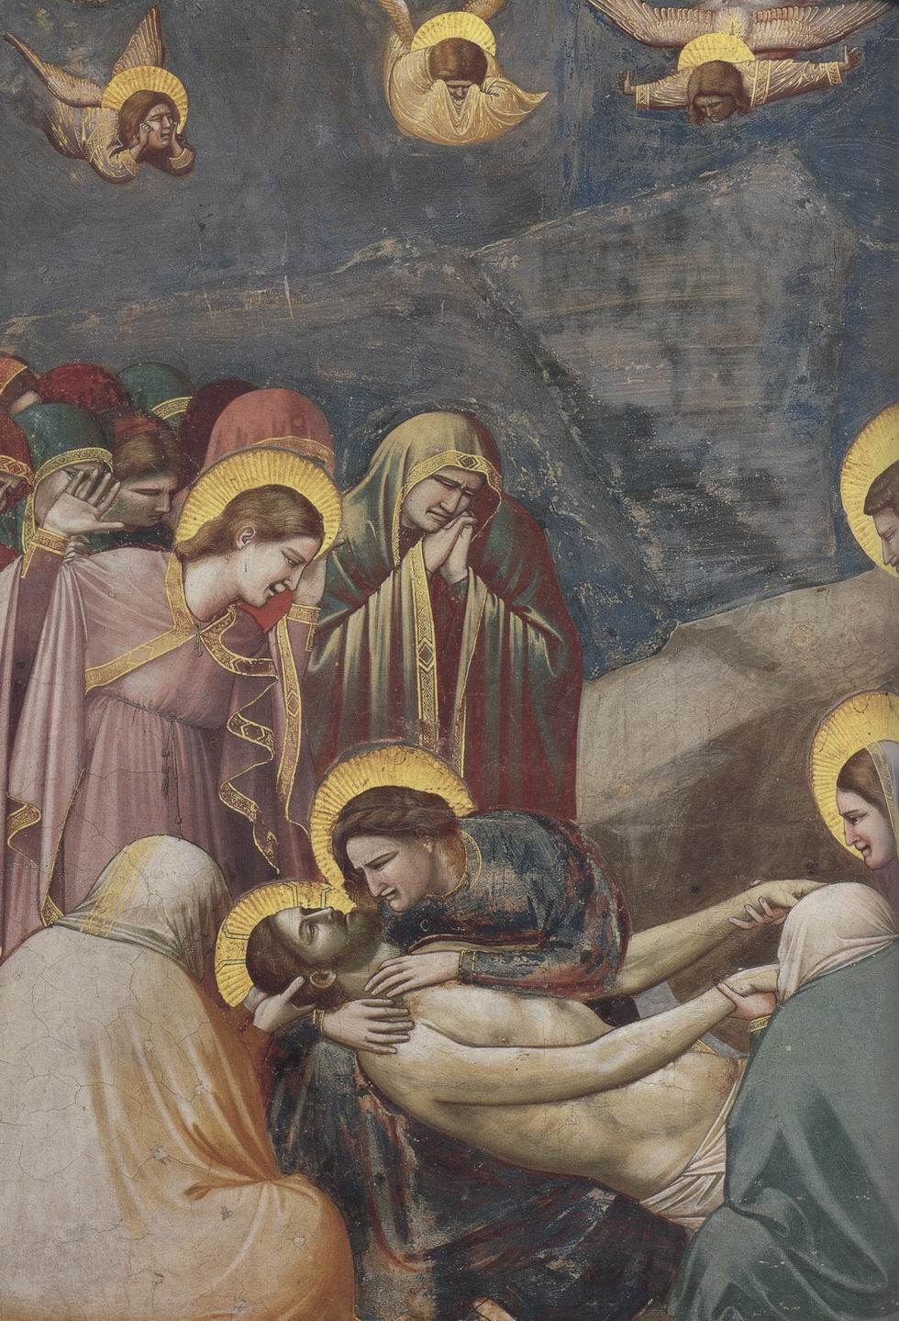
136. Giotto, Jeluirea morţii lui Hristos, detaliu

Giotto s-a bucurat de un mare renume. Florentinii erau mândri de capodoperele sale. Chiar viaţa lui a devenit subiect de interes şi s-au răspândit o mulţime de relatări despre abilitatea şi inteligenţa sa. Şi acest lucru este ceva nou, pentru că nimic asemănător nu se întâmplase în secolele precedente. Evident, unii maeştri se bucuraseră de stima generală, faima lor purtându-i de la o mănăstire la alta, de la o episcopie la alta. Dar, în general, nu se vedea interesul păstrării numelui lor pentru posteritate. Erau văzuţi la fel cum e astăzi un bun artizan. Nici artiştii nu ţineau foarte mult să câştige glorie sau notorietate şi nu-şi semnau aproape niciodată operele. Nu ne putem îndoi că erau apreciaţi de contemporani, dar numele lor intra în umbră datorită marelui renume al catedralei pentru care lucrau. Giotto deschide, şi din acest punct de vedere, un capitol nou în istoria artei. De acum înainte, în Italia mai întâi, apoi şi în alte părţi, istoria artei se va confunda cu istoria marilor artişti.
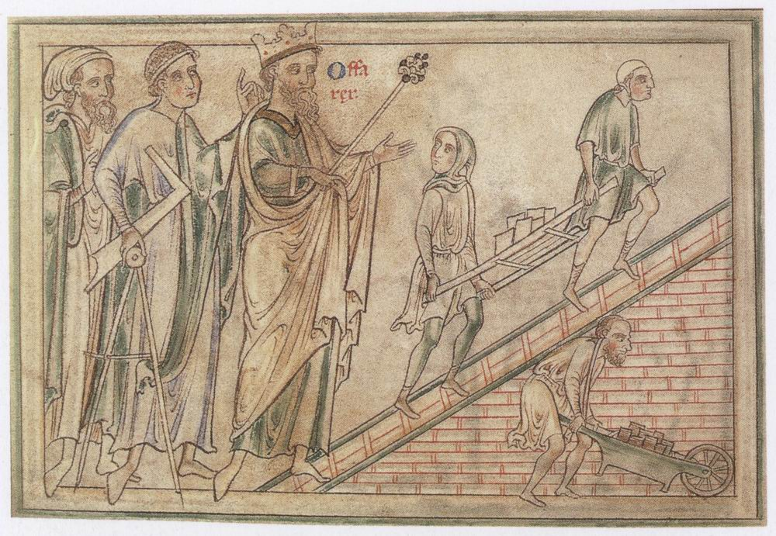
Matthew Paris, Regele şi arhitectul său (cu rigla şi compasul) vizitând locul de construcţie a unei catedrale, cca 1240-1250. Face parte dintr-o cronică manuscrisă de la mănăstirea Sfântul Alban. Dublin, Trinity College

11. CURTENI ŞI BURGHEZI
Secolul al XIV-lea

Secolul al XIII-lea a fost secolul marilor catedrale, acele monumente unde fiecare artă avea de jucat rolul ei. Ridicarea acestor construcţii imense a continuat şi în cursul secolului al XIV-lea şi chiar şi după el, dar ele n-au mai constituit principalul focar al activităţii artistice. Nu trebuie să uităm că, în toată această perioadă, faţa lumii se schimbase foarte mult. La mijlocul secolului al XII-lea, în timp ce se cristaliza stilul gotic, Europa era încă un continent cu o populaţie agricolă destul de răsfirată, unde mănăstirile şi castelele rămâneau principalele centre de putere şi de cunoaştere. Dorinţa marilor episcopii de a avea fiecare catedrala ei a constituit primul simptom de orgoliu al oraşelor. Dar, o sută cincizeci de ani mai târziu, aceste oraşe deveniseră centre comerciale cu o activitate intensă, iar burghezii aveau tendinţa să fie din ce în ce mai independenţi de puterea Bisericii şi de seniorii feudali. Nici nobilimea nu mai trăia în izolarea severă a conacelor fortificate, ci se instalase în oraşe, atrasă de lux şi de confort, având posibilitatea să-şi arate bogăţiile la curţile princiare. Putem să ne facem o idee destul de precisă despre cum era viaţa în secolul al XIV-lea rememorându-ne operele lui Chaucer, cu toţi cavalerii, gentilomii, călugării şi artizanii lor. Nu mai era lumea cruciadelor, cu vestiţii cavaleri-model, aşa cum îi evocăm privindu-i pe fondatorii catedralei din Naumburg (ilustr. 130). Adevărul este că nu e bine să generalizăm, ba chiar e periculos, atunci când e vorba de o epocă sau de un stil, pentru că există întotdeauna excepţii şi exemple care să contrazică astfel de generalităţi. Dar, după exprimarea acestei rezerve, putem spune că secolul al XIV-lea avea o înclinaţie mult mai mare spre rafinament decât spre grandoare.
Arhitectura ilustrează această tendinţă. În Anglia distingem stilul gotic timpuriu (Early English) al primelor catedrale şi stilul evoluat, cunoscut sub numele de „stilul decorat”. Această denumire exprimă singură evoluţia gustului. Constructorii din secolul al XIV-lea nu se mai mulţumeau cu profilurile sobre şi maiestuoase ale catedralelor anterioare. Le plăcea să-şi manifeste măiestria printr-o decoraţie bogată şi complicată. Faţada catedralei din Exeter este un exemplu tipic al acestui stil (ilustr. 137).
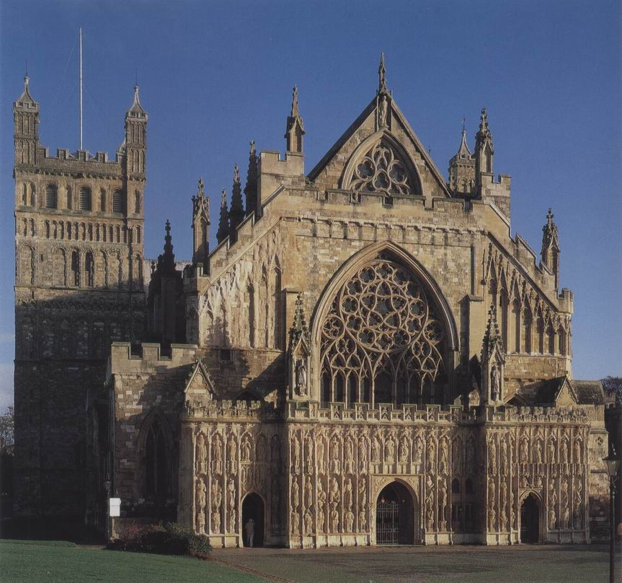
137. Faţada vestică a catedralei din Exeter, cca 1350-1400, stilul „decorat”

Construirea de biserici nu mai era sarcina principală a arhitecţilor. Oraşele tot mai mari şi prospere aveau nevoie de edificii civile: primării, palate comunale, colegii, reşedinţe particulare, poduri şi porţi. Palatul Dogilor din Veneţia constituie unul dintre exemplele cele mai celebre şi mai tipice pentru această arhitectură (ilustr. 138).
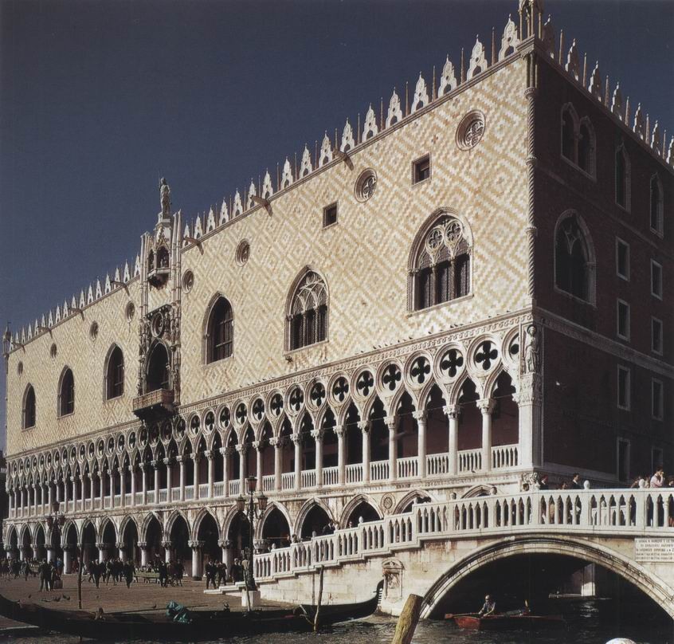
138. Palatul Dogilor din Veneţia, început în 1309

Început în secolul al XIV-lea, când puterea şi prosperitatea oraşului atinseseră apogeul, el arată că această evoluţie a stilului gotic spre o ornamentaţie mai bogată nu trecea în uitare simţul adevăratei măreţii.
Nu trebuie să căutăm operele cele mai reprezentative ale sculpturii din secolul al XIV-lea printre nenumăratele statui din piatră care împodobeau bisericile, ci mai curând printre operele de dimensiuni mai reduse, din fildeş sau metal preţios, în care excelau atunci artizanii. Ilustraţia 139 arată o statuetă din argint aurit, reprezentând-o pe Fecioară, creaţia unui orfevru francez, executată în 1339.
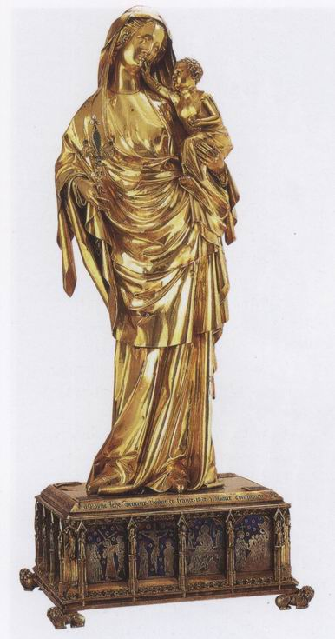
139. Fecioara şi pruncul, cca 1324-1339, statuie din argint aurit şi email, cu pietre preţioase, h. 69 cm. Dăruită de Jeanne d'Évreux în 1339. Paris, Muzeul Luvru

Operele de acest gen nu erau destinate veneraţiei publice, ci mai curând unor capele particulare şi pentru rugăciunea individuală. Ele nu urmăreau, ca statuile din marile catedrale, să proclame din înalt un adevăr solemn, ci să trezească tandreţea şi iubirea. Artistul parizian îl vedea pe Hristos ca pe un copil viu, ale cărui mâini mângâie faţa mamei. Sculptorul s-a străduit să evite orice impresie de rigiditate. De aceea, a conferit statuii sale o atitudine care scoate în evidenţă şoldul: Fecioara îşi sprijină mâna în şold ca să-l ţină mai bine pe copil şi îşi înclină capul spre el. Întreg corpul se ondulează uşor, amintind într-un fel litera S. Această poziţie s-a bucurat de multă apreciere în rândul artiştilor gotici ai timpului. De altfel, probabil că autorul acestei statuete nu a inventat nici atitudinea Fecioarei, nici motivul copilului jucându-se. Aportul personal constă în finisarea fiecărui detaliu, în frumuseţea mâinilor, în pliurile delicate ale braţelor copilului, în modelarea minunată a argintului aurit şi a emailului şi, în sfârşit şi mai ales, în rigoarea proporţiilor: un cap mic şi graţios şi un corp zvelt. În aceste lucrări ale marilor artişti gotici, nimic nu este lăsat la voia întâmplării. Unele detalii, precum veşmântul care cade peste braţul drept, arată cu câtă grijă a ştiut artistul să elaboreze o operă cu linii pline de graţie şi de armonie. Dacă, într-un muzeu, trecem prin faţa unei sculpturi de acest gen cu o privire distrată, nu o vom putea aprecia la justa ei valoare. Aceste lucrări au fost concepute pentru cunoscători şi păstrate cu mare grijă ca obiecte de venerat.
Pasiunea pictorilor din secolul al XIV-lea pentru detaliul delicat şi elegant apare clar în manuscrisele împodobite cu ilustraţii, cum ar fi psaltirea engleză numită Psaltirea Reginei Mary.
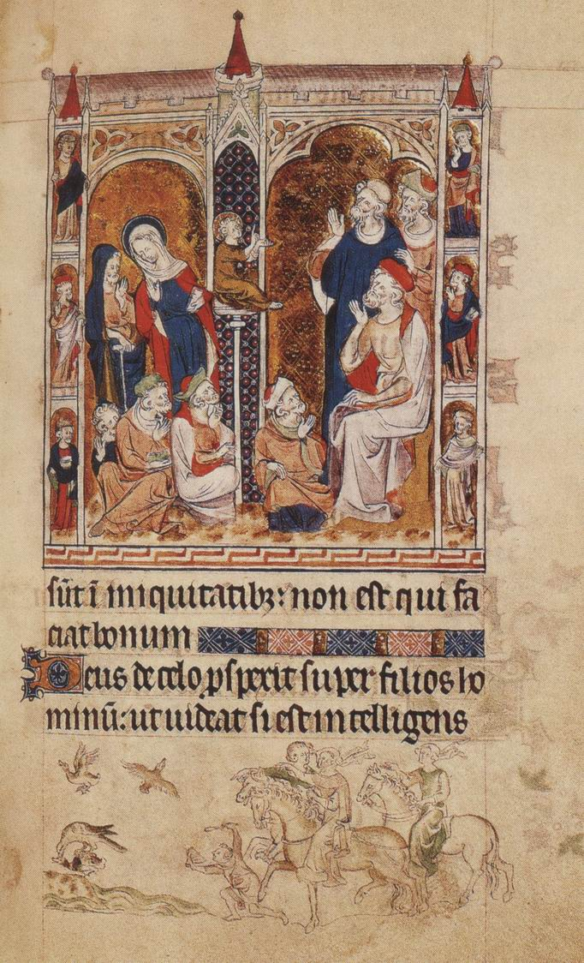
140. Hristos la Templu; o vânătoare cu şoimi, cca 1310, pagină din Psaltirea Reginei Mary. Londra, British Library

Ilustraţia 140 ni-l arată pe Hristos la Templu, dând replica învăţaţilor teologi. Isus a fost înfăţişat pe un taburet înalt, explicându-le un aspect al doctrinei şi făcând gestul tradiţional folosit de artiştii medievali ca să-l caracterizeze pe maestrul care instruieşte. Învăţaţii evrei ridică mâinile într-o atitudine de teamă şi uimire, iar părinţii lui Hristos, care asistă la scenă, se privesc cu surprindere. Modul de a prezenta episodul este încă foarte ireal. Este evident că artistul nu auzise despre descoperirile lui Giotto, că nu ştia cum trebuie compusă o scenă ca s-o însufleţească. Hristos, care, conform Bibliei, avea atunci doisprezece ani, e foarte mic faţă de ceilalţi oameni adulţi. Pe de altă parte, artistul nu a făcut nicio încercare ca să ne sugereze spaţiul care desparte diferitele figuri. Feţele sunt desenate într-un mod aproape uniform: sprâncenele arcuite, colţurile gurii trase în jos, părul şi barba ondulate. Cu atât mai surprinzător este să vezi, în partea de jos a aceleiaşi pagini, o scenă adăugată care nu are nicio legătură cu textul biblic. Este un subiect luat din viaţa cotidiană a epocii: vânătoarea cu şoimi. Spre marea plăcere a bărbatului şi femeilor călare şi a băiatului care merge înaintea lor, şoimul a prins o raţă sălbatică, în timp ce suratele ei îşi iau zborul. Poate că artistul nu s-a întrebat, când a pictat scena de sus, cum sunt, în realitate, băieţii de doisprezece ani, dar, în privinţa celeilalte scene, cu siguranţă că a văzut cu ochii lui şoimi adevăraţi şi raţe adevărate. Este posibil ca respectul lui faţă de textul biblic să fi fost prea mare ca să se gândească să introducă ceva din viaţa reală. A preferat să nu amestece cele două atitudini: pe de o parte, povestirea simplificată şi simbolică, cu gesturile uşor de înţeles, fără niciun detaliu inutil, şi, pe de altă parte, într-o margine, o scenă reală, evocând viaţa contemporană lui. Aceste două elemente – naraţiunea plină de graţie şi observaţia fidelă – se vor amesteca treptat abia în cursul secolului al XIV-lea.
În Italia, îndeosebi la Florenţa, arta lui Giotto schimbase concepţia asupra picturii. Vechea manieră bizantină a părut brusc rigidă şi demodată. Totuşi, nu trebuie să ne imaginăm arta italiană separată brusc de restul Europei. Dimpotrivă, ideile lui Giotto s-au răspândit treptat şi în ţările situate la nord de Alpi, în timp ce concepţiile pictorilor gotici îi influenţau şi ele pe maeştrii meridionali. Gustul şi moda pictorilor din Nord au lăsat o urmă profundă mai ales la Siena, alt oraş toscan şi mare rival al Florenţei. Pictorii sienezi nu rupseseră legătura cu tradiţia bizantină la fel de brusc şi de radical precum Giotto. Duccio (cca 1255/1260 – cca 1315/1318), cel mai mare pictor sienez, aproape contemporan cu Giotto, departe de a nu mai lua în seamă vechile forme ale artei bizantine, a încercat, şi cu succes, să le insufle o nouă viaţă. Tabloul de altar reprodus de ilustraţia 141 este opera a doi maeştri din şcoala lui, Simone Martini (1285?-1344) şi Filippo Memmi (m. 1347?).
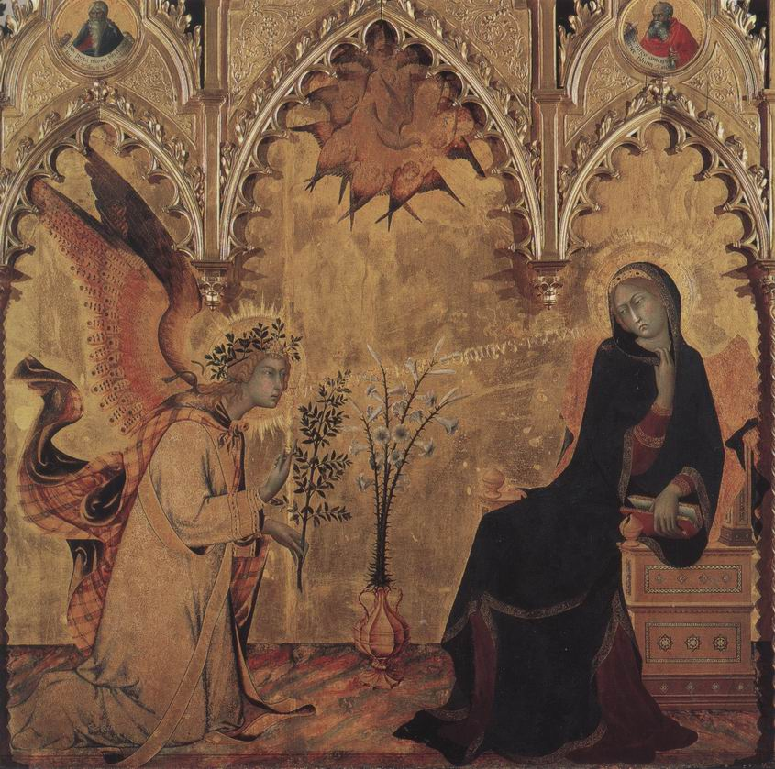
141. Simone Martini şi Filippo Memmi, Buna Vestire, 1333, tempera pe lemn. Detaliu al unui retablu al catedralei din Siena. Florenţa, Galleria degli Uffizi

Această pictură arată în ce măsură arta sieneză s-a impregnat de atmosfera generală şi de idealurile secolului al XIV-lea. Este vorba de o Bună Vestire. Îngerul Gabriel coboară din cer s-o salute pe Fecioară, şi putem citi cuvintele care ies din gura lui: Ave Maria, gratia plena. În mâna stângă, îngerul ţine o ramură de măslin, simbolul păcii, şi ridică mâna dreaptă ca şi cum ar urma să vorbească. Fecioara şi-a întrerupt lectura. Nu se aştepta la apariţia îngerului. Se trage înapoi cu o mişcare umilă şi temătoare totodată, privindu-l pe mesagerul ceresc. Între cele două personaje, o vază cu crini albi simbolizează virginitatea, şi, sus de tot, în vârful arcului frânt, se zăreşte porumbelul, emblema Sfântului Duh, înconjurat de heruvimi înaripaţi. Autorii acestei picturi împărtăşeau gustul artiştilor francezi pentru expresia lirică. Curbele veşmintelor suple, graţia subtilă a corpurilor zvelte constituiau pentru ei o delectare. Şi, într-adevăr, această pictură seamănă cu o lucrare preţioasă de orfevrărie, cu figurile care se detaşează pe un fond auriu şi ritmul delicat al compoziţiei savante. Nu putem să nu admirăm măiestria cu care figurile se înscriu în forma complicată a panoului: aripile îngerului încadrate de arcul frânt din stânga şi figura Fecioarei, care se trage la adăpostul arcului din dreapta, în timp ce golul dintre figuri este umplut de crini şi de porumbelul care planează deasupra. Tradiţia medievală îi învăţase pe aceşti pictori arta de a îmbina figurile într-un motiv compus. Am avut deja ocazia să admirăm felul în care artiştii medievali ştiau să combine simbolurile istoriei sfinte în vederea obţinerii unei compoziţii satisfăcătoare. Dar ştim că nu reuşeau acest lucru decât prin ignorarea formei şi a proporţiilor exacte a lucrurilor şi prin absenţa oricărei reprezentări veridice a spaţiului. Însă artiştii sienezi nu mai procedau în acest fel. Figurile lor, cu ochii oblici şi gurile arcuite, ar putea să ni se pară puţin bizare. Dar este de ajuns să privim unele detalii ca să înţelegem că experienţele lui Giotto nu au fost pierdute pentru ei. O vază adevărată este aşezată pe o podea adevărată şi ştim exact unde este aşezată în raport cu personajele. Jilţul Fecioarei este unul adevărat şi exprimă ideea de profunzime. Cartea din mână nu e simbolul unei cărţi, ci o carte adevărată, peste care cade corect lumina, cu umbră între pagini, iar artistul probabil că a pictat-o având în faţă drept model o carte de rugăciuni.
Giotto a fost contemporan cu marele poet florentin Dante, care l-a menţionat în Divina Comedie. Simone Martini era prieten cu Petrarca, cel mai mare poet italian din generaţia următoare. Astăzi, gloria lui Petrarca se bazează în primul rând pe seria de sonete amoroase scrise pentru Laura. Ştim din ele că Simone Martini pictase un portret al Laurei foarte preţuit de Petrarca. Acest fapt este destul de remarcabil, dacă ne amintim că portretul, aşa cum îl înţelegem noi, nu exista în Evul Mediu. După cum am văzut, artiştii se mulţumeau atunci să scrie sub o figură convenţională – masculină sau feminină – numele persoanei pe care se considera că o reprezintă. Din păcate, acest portret al Laurei nu a ajuns până la noi şi nu putem şti cât de mult semăna cu modelul. Dar ştim că Simone Martini şi alţi pictori din secolul al XIV-lea au făcut portrete după natură şi că atunci se situează începutul evoluţiei acestei arte. Poate că observarea naturii şi înclinaţia spre detaliu, care se manifestă la Simone Martini, au o legătură cu acest fapt, pentru că artiştii din întreaga Europă au avut posibilitatea să tragă învăţăminte din opera lui. Ca şi Petrarca, Simone Martini a petrecut mulţi ani la curtea papilor, care, în acel timp, nu se afla la Roma, ci la Avignon. Franţa era centrul Europei; ideile şi stilurile franceze exercitau peste tot o mare influenţă. Germania era guvernată de o familie originară din Luxemburg, care îşi avea reşedinţa la Praga. Din această perioadă (între 1379 şi 1386) datează o serie de busturi celebre, aflate la catedrala din Praga. Sunt efigiile binefăcătorilor bisericii, asemănătoare în această privinţă cu statuile de la Naumburg (ilustr. 130). Dar, de data aceasta, nu mai există nicio îndoială că e vorba de portrete adevărate. Seria cuprinde busturile unor contemporani şi, în mod deosebit, chiar şi pe cel al sculptorului, Peter Parler cel Tânăr (1330-1399), bust care probabil că este primul autoportret adevărat pe care îl cunoaştem (ilustr. 142).
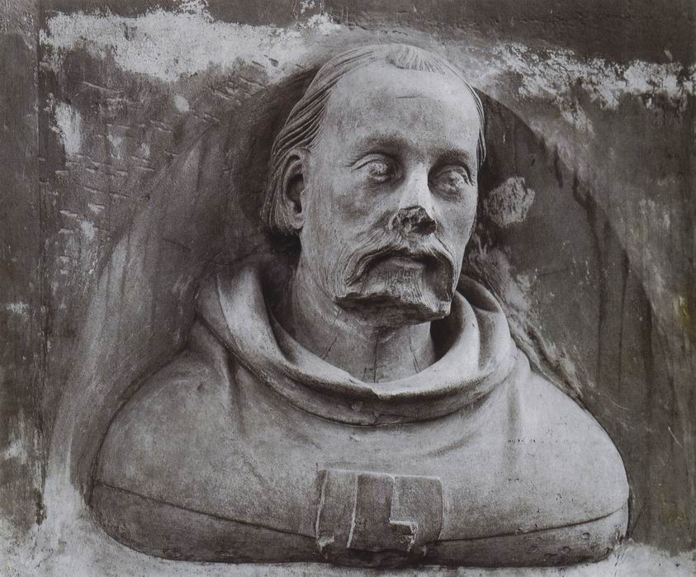
142. Peter Parler cel Tânăr, Autoportret, 1379-1386 Catedrala din Praga

Boemia reprezintă unul dintre principalele centre de difuzare a acestei influenţe italo-franceze, care a ajuns până în Anglia, unde Richard al II-lea s-a căsătorit cu Anna de Boemia. Anglia făcea comerţ cu ducatul Burgundiei. În realitate, Europa – cel puţin Europa Bisericii Catolice – forma încă un tot. Artiştii şi ideile treceau de la un centru la altul şi nimeni nu se gândea să ignore o experienţă pentru că era „străină”. Stilul născut din aceste schimburi reciproce de pe la sfârşitul secolului al XIV-lea este cunoscut în istorie sub numele de „stilul internaţional”. Una dintre capodoperele sale a fost pictată pentru un rege al Angliei de către un artist care poate că era francez: este vorba de dipticul Wilton (ilustr. 143).
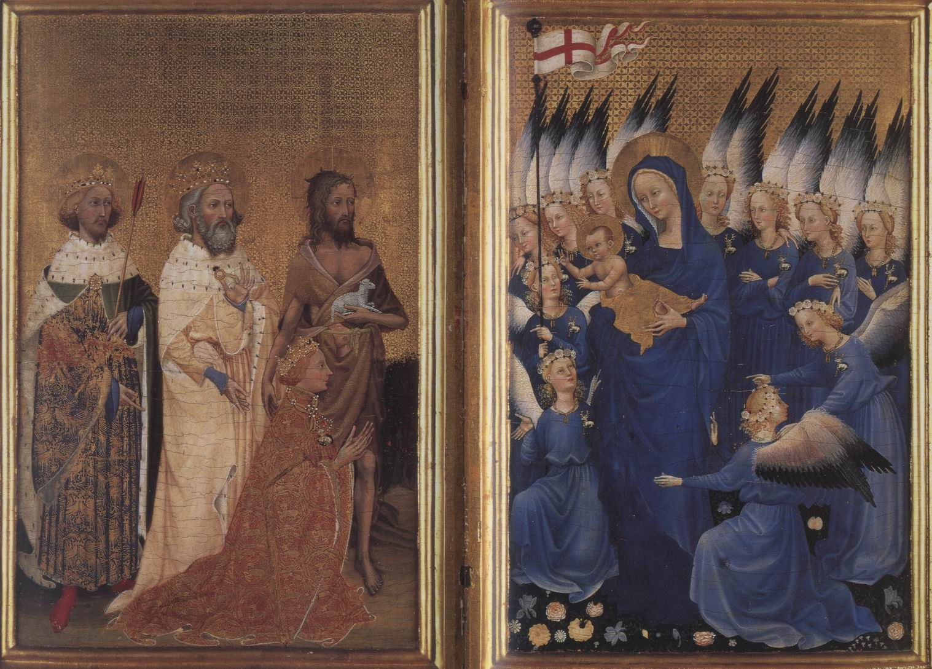
143. Sfântul Ioan Botezătorul, Eduard Confesorul şi Sfântul Edmond cerându-i pruncului Isus să-l ocrotească pe Richard al II-lea (dipticul Wilton), cca 1395, tempera pe lemn, 47,5 x 29,2 cm fiecare panou. Londra, National Gallery

Acesta ne interesează din mai multe puncte de vedere. Şi el reproduce trăsăturile unui personaj istoric real, şi este vorba chiar de nefericitul soţ al Annei de Boemia, regele Richard al II-lea. Acesta este reprezentat rugându-se în genunchi, în timp ce Sfântul Ioan Botezătorul şi doi sfinţi ocrotitori ai familiei regale îl recomandă Sfintei Fecioare, care stă în picioare pe pajiştea plină de flori a raiului, înconjurată de îngeri de o frumuseţe radioasă, purtând toţi însemnul regelui, cerbul alb cu coarne aurii. Pruncul Isus se apleacă în faţă, vrând parcă să-l binecuvânteze sau să-l primească pe rege şi să-i spună că rugăciunile lui au fost ascultate. Poate că ceva din vechea concepţie magică asupra imaginilor încă se mai păstrează în tradiţia portretelor „donatorilor”, dovadă a tenacităţii credinţelor. Poate că donatorul, în viaţa lui agitată, unde rolul lui nu era întotdeauna cel al unui sfânt, se simţea mai liniştit la gândul că ceva din el se afla într-o capelă liniştită – că efigia sa zugrăvită de un artist priceput se află în compania veşnică a sfinţilor şi îngerilor, cufundată într-o rugă neîntreruptă.
Se vede clar legătura dintre dipticul Wilton şi lucrările pe care le-am examinat; acesta dezvăluie, ca şi ele, înclinaţia spre liniile frumoase, motivele delicate şi preţioase. Felul în care Fecioara ţine piciorul pruncului, gesturile îngerilor cu mâini delicate ne amintesc figuri deja văzute. Încă o dată, artistul îşi demonstrează abilitatea de a folosi racursiul – mai ales în atitudinea îngerului care stă în genunchi, în stânga panoului – şi foloseşte studii după natură: de exemplu, florile din paradis.
Când pictau lumea din jurul lor, artiştii care foloseau stilul internaţional puneau în aplicare aceeaşi capacitate de observaţie şi acelaşi gust pentru lucrurile frumoase şi rafinate. În Evul Mediu era un lucru obişnuit ilustrarea calendarelor cu reprezentări ale lucrărilor din fiecare lună: însămânţat, vânat, seceriş.
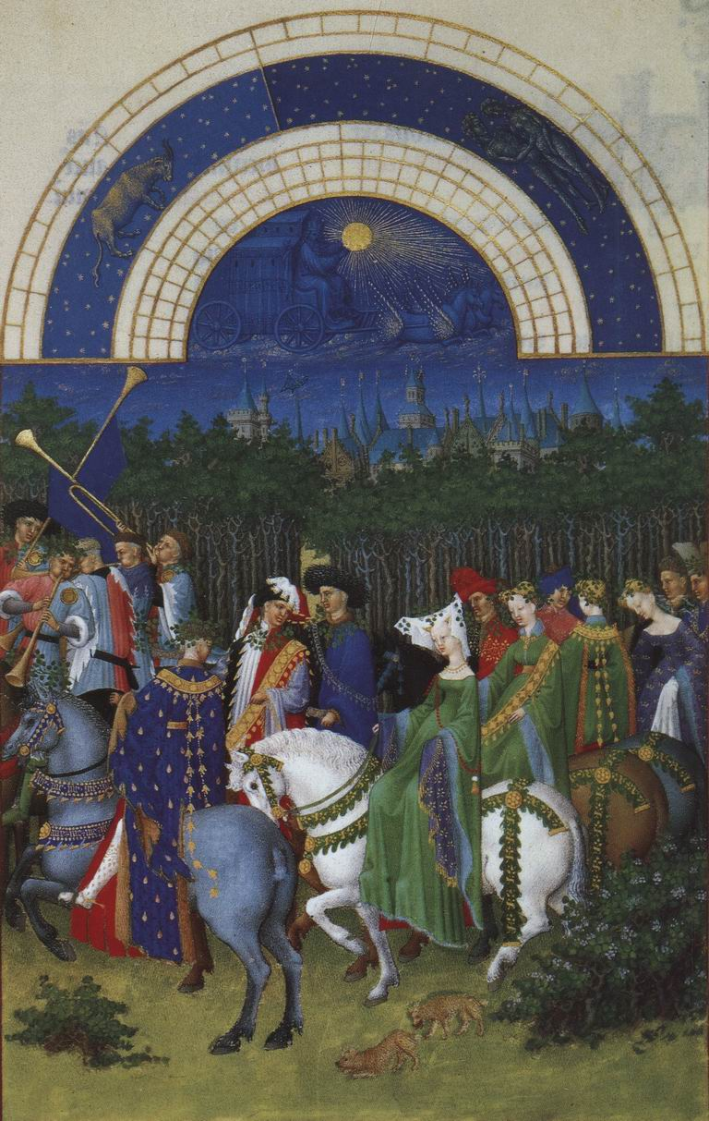
144. Paul şi Jean de Limbourg, Luna mai, cca 1410. Pagină din Très Riches Heures du duc de Berry. Chantilly, Muzeul Condé

Un calendar, anexat unei cărţi de rugăciuni pe care un bogat duce de Burgundia o comandase fraţilor Limbourg (ilustr. 144), ne permite să constatăm câtă vioiciune şi exactitate câştigaseră scenele din viaţa reală în comparaţie cu Psaltirea Reginei Mary (ilustr. 140). Miniatura reprodusă reprezintă petrecerile de primăvară de la Curte. Personaje cu haine în culori vii, purtând cununi din frunze şi flori, călăresc prin pădure. Se vede bine că pictorul a observat cu plăcere doamnele frumoase şi elegante, şi a reprezentat în pânza lui toată această cavalcadă strălucitoare. Încă o dată, ne gândim la povestitorii vremii. Ca şi ei, artistul nostru s-a străduit să caracterizeze diferitele tipuri şi a reuşit atât de bine, încât aproape că ni se pare că auzim limbajul fiecăruia. O astfel de pictură a fost probabil executată cu ajutorul unei lupe şi aproape că ar trebui privită în acelaşi fel. Artistul a ales atât de bine mulţimea de detalii cu care a umplut „foaia”, încât a reuşit să dea, ca să spunem aşa, iluzia unei scene din viaţa reală. Dar nu întru totul. Pentru că, atunci când remarcăm în ce fel a situat artistul scena, în faţa unui fel de perdea de copaci, dominată de turnurile unui mare castel, ne dăm seama că, de fapt, suntem departe de realitate. Această artă se deosebeşte aşa de mult de expunerea simbolică a pictorilor anteriori, încât trebuie să facem un efort pentru a ne da seama că artistul nu reprezintă spaţiul în care se mişcă figurile sale şi că, dacă obţine iluzia vieţii reale, acest lucru se datorează mai curând unei observaţii juste şi minuţioase a detaliului. Copacii nu sunt copaci adevăraţi, pictaţi după natură, ci un şir de copaci simbolici, iar feţele sunt doar variante plăcute ale unei formule unice. Totuşi, interesul pentru toată splendoarea veselă a vieţii din jur arată foarte bine că ideile artistului despre pictură şi scopurile sale nu mai erau deloc cele din Evul Mediu timpuriu. Treptat, centrul de greutate s-a deplasat; nu mai e vorba de reprezentarea unui episod din istoria sacră cu forţă şi maximum de claritate, ci de înfăţişarea unei scene din viaţa reală cât mai fidel posibil. Am văzut deja că aceste două concepţii nu sunt neapărat incompatibile. Cu siguranţă că era posibilă punerea acestei ştiinţe noi despre natură în serviciul artei religioase: maeştrii din secolul al XIV-lea au făcut-o, iar după ei o vor face şi alţii. Dar, oricum ar fi, sarcina artistului se schimbase. Înainte, era de ajuns să înveţe vechile reţete care permiteau reprezentarea principalelor figuri din istoria sfântă şi adaptarea acestei ştiinţe la evoluţia subiectelor. De acum înainte, meseria de artist va comporta o cu totul altă ştiinţă. El va trebui să ştie să studieze natura şi să aplice operelor sale rodul observaţiilor. Acum apare folosirea carnetului pentru schiţe de plante şi animale, alese pentru frumuseţea sau raritatea lor. Ceea ce cândva era o excepţie (ilustr. 132) va deveni curând regulă. Un desen precum cel reprodus de ilustraţia 145, opera lui Antonio Pisanello, artist originar din Italia de Nord (1397-1455?), executat la vreo douăzeci de ani după miniatura fraţilor Limbourg, arată cum s-a ajuns la studierea cu afecţiune a unui animal surprins pe viu.
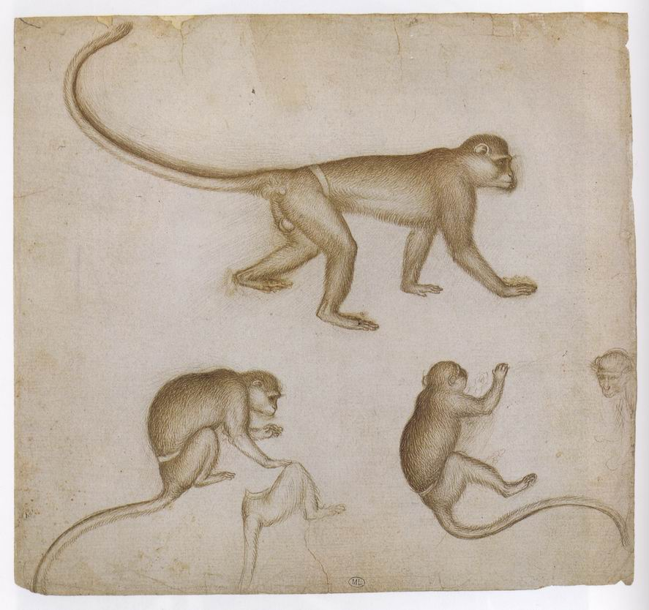
145. Antonio Pisanello, O maimuţă, cca 1430, foaie dintr-un caiet de schiţe, 20,6 x 21,7 cm Paris, Muzeul Luvru

Publicul va începe acum să judece opera de artă după abilitatea ei de a reproduce natura, după bogăţia detaliilor seducătoare. Artiştii au vrut să meargă şi mai departe. Noua lor dexteritate în reproducerea unor detalii precum florile sau animalele nu le mai era de ajuns. Visau să exploreze legile opticii şi să dobândească o cunoaştere a corpului uman destul de aprofundată ca să-l înfăţişeze în tablourile şi sculpturile lor aşa cum făcuseră grecii. Din momentul în care cercetările lor au pornit în această direcţie, arta medievală ajungea la capăt de drum. Începea perioada numită în mod obişnuit Renaştere.
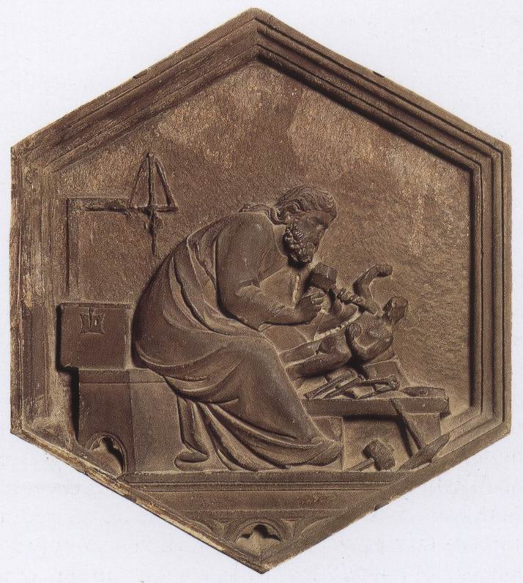
Sculptor lucrând, cca 1340, marmură, h. 100 cm. Unul dintre basoreliefurile făcute de Andrea Pisano pentru campanila din Florenţa. Florenţa, Museo dell'Opera del Duomo

12. CUCERIREA REALITĂŢII
Începutul secolului al XV-lea

Ideea unei Renaşteri, a unei reînnoiri, exista deja în Italia în epoca lui Giotto, şi ea s-a accentuat mai târziu. Când se dorea să se facă elogiul unui poet sau al unui artist, se spunea că operele lui egalează lucrările celor din vechime. Astfel, Giotto fusese celebru deoarece contribuise la o adevărată reînnoire a artei; prin aceasta se înţelegea că opera lui era demnă de aceea a marilor maeştri menţionaţi în scrierile autorilor greci şi romani. Nu e surprinzător că o astfel de idee a apărut în Italia. Italienii nu uitaseră că, într-un trecut îndepărtat, ţara lor fusese, împreună cu Roma, centrul lumii civilizate şi că puterea şi gloria ei dispăruseră odată cu invazia triburilor germanice, când goţii şi vandalii distruseseră Imperiul Roman. În mintea italienilor, ideea unei reînnoiri era strâns legată de aceea a unei renaşteri a acestei măreţii romane. Timpul scurs între perioada clasică, de care îşi aminteau cu mândrie, şi renaşterea pe care o sperau, era considerat de ei un fel de lungă eclipsă. Şi, astfel, ideea unei renaşteri le-a întărit opinia că perioada intermediară fusese un Ev Mediu, terminologie pe care o folosim şi astăzi. Şi, pentru că italienii vedeau în goţi distrugătorii Imperiului Roman, au numit arta din această perioadă „gotică”, şi prin asta înţelegeau „barbară”. Cam în acelaşi fel vorbim de vandalism când sunt distruse lucruri frumoase fără niciun motiv!
Astăzi însă ştim că, în realitate, aceste idei nu prea aveau fundament. Era, cel puţin, o viziune rudimentară şi foarte simplificată a şirului real de evenimente. Am văzut deja că au trecut aproape şapte secole între perioada goţilor şi naşterea artei pe care o numim gotică. Şi mai ştim că reînnoirea artelor, după haosul din Evul Mediu timpuriu, s-a produs gradat, iar perioada gotică este un episod esenţial din această reînnoire. Dacă italienii erau mai puţin conştienţi de această evoluţie progresivă a artei decât popoarele din Nord, putem înţelege motivul. Am văzut că, în cursul Evului Mediu, rămăseseră uneori în urmă. De aceea, noutăţile lui Giotto au fost pentru ei cu atât mai senzaţionale. Era ca o renaştere a tot ceea ce arta avea mai nobil şi mai măreţ. Pentru italienii din secolul al XIV-lea, arta, ştiinţa şi erudiţia înfloriseră în perioada clasică, apoi fuseseră aproape distruse de barbarii din Nord, astfel încât credeau că lor le revenea datoria să deschidă o nouă eră, făcând să reînvie un trecut glorios.
Acest sentiment de încredere şi de speranţă nu era nicăieri atât de puternic ca în bogata Florenţă. Acolo, în primele decenii ale secolului al XV-lea, un grup de artişti tineri nu a mai vrut să ţină seamă de ideile din trecut şi a creat o artă nouă.
Şeful lor era un arhitect, Filippo Brunelleschi (1377-1446). El lucra pe şantierele catedralei din Florenţa. Era o catedrală gotică şi Brunelleschi stăpânea pe deplin invenţiile tehnice proprii tradiţiei acestui stil. În realitate, unul dintre titlurile sale de glorie era realizarea unui plan care nu ar fi fost viabil fără cunoaşterea pe care o avea în privinţa construirii bolţilor gotice. Florentinii doreau să-şi vadă catedrala cu o cupolă de mari dimensiuni, dar niciun arhitect nu era în stare să o ridice pe spaţiul imens dintre stâlpii de susţinere. Brunelleschi a reuşit (ilustr. 146).
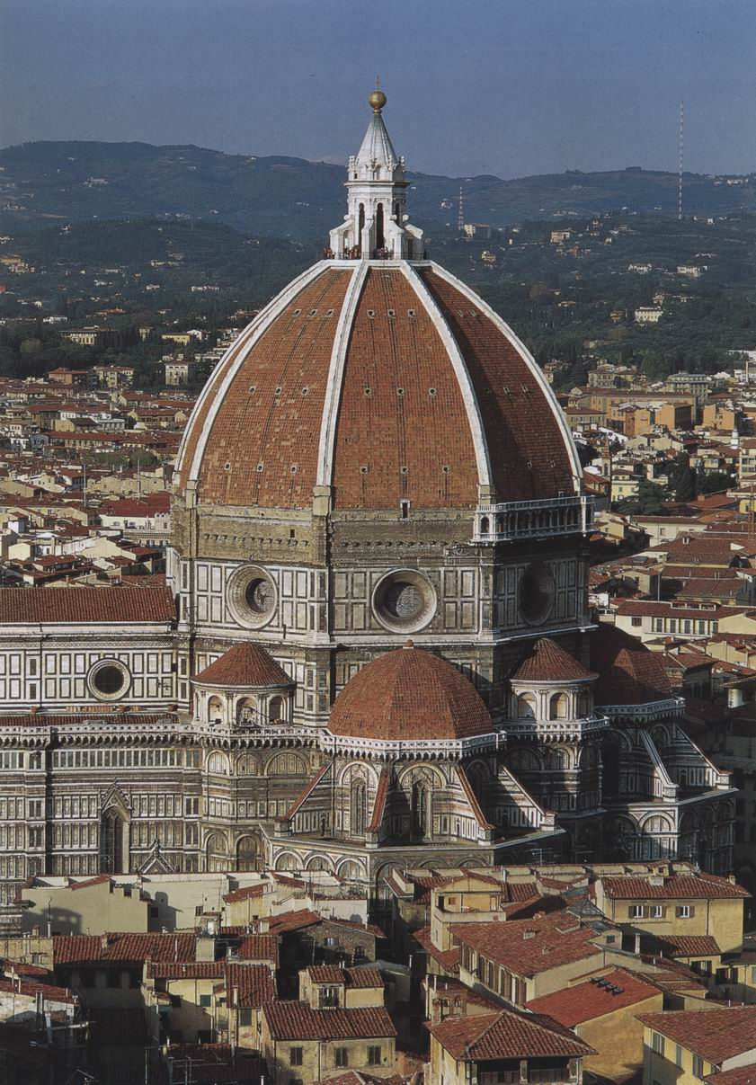
146. Filippo Brunelleschi, Domul catedralei din Florenţa, cca 1420-1436

Şi, când i s-a cerut să facă planurile şi altor edificii, a hotărât, în deplin acord cu cei care aspirau la o revenire la măreţia romană, să renunţe definitiv la stilul tradiţional. Se spune că a plecat la Roma ca să măsoare ruinele templelor şi palatelor, ca să le deseneze profilul şi decoraţia. Nu a avut însă niciodată intenţia să copieze aceste vechi monumente. Nu ar fi fost deloc posibil să le adapteze nevoilor Florenţei din secolul al XV-lea. Scopul lui Brunelleschi era crearea unui nou mod de a construi, care, prin libera folosire a formelor arhitecturii clasice, ar fi putut ajunge la o nouă frumuseţe şi o nouă armonie.
Lucrul cel mai extraordinar, în cazul lui Brunelleschi, este că a reuşit într-adevăr să-şi realizeze programul. Timp de aproape cinci secole, arhitecţii din Europa şi America au călcat pe urmele lui. Unde mergem, găsim în oraşele şi satele noastre clădiri care folosesc forme clasice, coloane sau frontoane. Abia în secolul al XX-lea, câţiva arhitecţi au repus în discuţie principiile lui Brunelleschi şi au iniţiat o revoltă contra tradiţiei renascentiste în construirea de clădiri, aşa cum el se ridicase împotriva tradiţiei gotice. Şi totuşi cele mai multe case care se construiesc astăzi, chiar şi cele care nu au coloane sau alte elemente clasice, păstrează ceva din forma clasică în ornamentele uşilor şi ferestrelor sau chiar în proporţiile edificiului. Dacă Brunelleschi a vrut să creeze arhitectura unei ere noi, se poate spune că a reuşit.
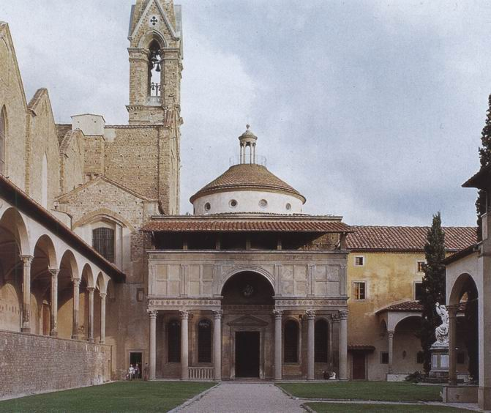
147. Filippo Brunelleschi, Capela Pazzi din Florenţa, cca 1430. Biserică de la începutul Renaşterii

Ilustraţia 147 ne arată faţada unei mici biserici construite la Florenţa de Brunelleschi pentru puternica familie Pazzi. De la prima privire, constatăm că nu seamănă cu niciun templu clasic existent, dar nici nu are vreo legătură cu construcţia gotică. Arhitectul a combinat coloane, arce şi pilaştri în felul lui, obţinând un efect de delicateţe şi de graţie, diferit de tot ce se făcuse până atunci. Detalii precum cadrul uşii, cu frontonul clasic, dovedesc un studiu aprofundat al ruinelor antice şi al unui edificiu precum Panteonul de la Roma (ilustr. 75); se poate remarca felul în care arcatura, cu pilaştrii ei, susţine etajul superior. Această cunoaştere este şi mai evidentă dacă pătrundem în interior (ilustr. 148).
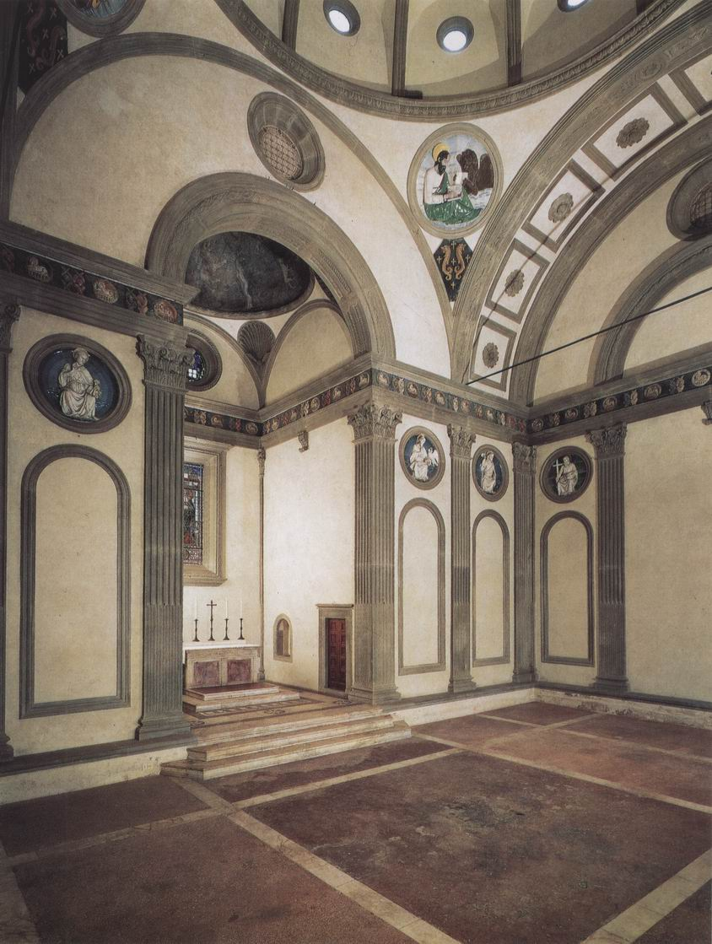
148. Interiorul Capelei Pazzi, cca 1430

Prin eleganţa şi justeţea proporţiilor, acest interior nu mai prezintă niciuna dintre trăsăturile esenţiale ale arhitecturii gotice. Nu există aici ferestre înalte, stâlpi zvelţi. Golul zidurilor albe este subliniat de pilaştri cenuşii care evocă ideea unui „ordin” clasic, chiar dacă nu au nicio funcţie de susţinere. Arhitectul i-a dispus astfel doar ca să scoată şi mai mult în evidenţă formele şi proporţiile edificiului.
Brunelleschi nu a fost doar creatorul acestei arhitecturi „renăscute”. Tot lui îi datorăm, probabil, şi o altă descoperire esenţială, care avea să influenţeze şi ea arta din secolele următoare: perspectiva. Am văzut că grecii înşişi, cu ştiinţa racursiului, şi pictorii elenistici, atât de abili în a crea iluzia profunzimii (ilustr. 72), nu cunoşteau legile matematice care fac să scadă mărimea obiectelor pe măsură ce se îndepărtează. Am remarcat deja că niciun artist din Antichitate nu ar fi ştiut să deseneze o alee de copaci pierzându-se spre orizont. Brunelleschi a dat soluţia matematică a problemei, şi această noutate probabil că a stârnit un interes imens în rândul pictorilor contemporani lui. Ilustraţia 149 reproduce una dintre primele picturi executate prin aplicarea acestor legi.
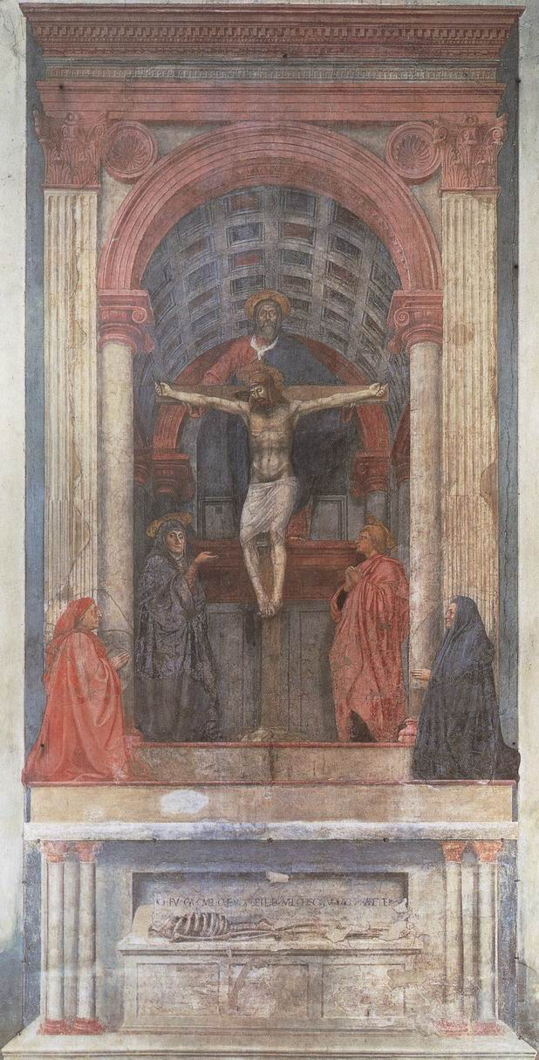
149. Masaccio, Sfânta Treime, Fecioara, Sfântul Ioan şi donatorii, cca 1425-1428, frescă, 667 x 317 cm. Florenţa, Biserica Santa Maria Novella

Este vorba de fresca unei biserici din Florenţa. Ea reprezintă Sfânta Treime cu Fecioara şi Sfântul Ioan; cei doi donatori stau în genunchi, un negustor bătrân şi soţia lui. Autorul acestei picturi se numea Masaccio (1401-1428). Acesta a fost probabil un mare geniu, deoarece ştim despre el că a murit pe când avea mai puţin de douăzeci şi opt de ani şi că a avut timp să revoluţioneze în întregime arta de a picta. Nu era vorba doar de artificiile tehnice ale picturii în perspectivă, care, de altfel, ele singure ar fi fost de ajuns ca să încânte la culme prin noutatea lor. Ne putem închipui uimirea florentinilor când au fost dezvelite aceste fresce. Ai fi zis că pictorul a străpuns zidul, făcând să apară o capelă nouă construită în stilul modern, în stilul lui Brunelleschi. Dar contemporanii lui au fost probabil frapaţi şi mai mult de simplitatea şi măreţia figurilor cărora această arhitectură le servea drept cadru. Dacă florentinii se aşteptau la o lucrare mai mult sau mai puţin înrudită cu stilul internaţional, actual atunci la Florenţa, ca peste tot, probabil că au fost dezamăgiţi. Figurile masive şi monumentale înlocuiau personajele graţioase şi delicate; forme solide şi pătrate luau locul curbelor suple; nici urmă de detalii plăcute, flori sau obiecte preţioase, ci doar o arhitectură maiestuoasă şi austeră. Masaccio renunţase la artificiile seducătoare cu care era obişnuit publicul, dar câştigase în sinceritate şi în emoţie. În afara oricărei tentaţii de a-l imita, se vede bine că Masaccio admira măreţia dramatică a lui Giotto. Gestul sobru al Fecioarei, arătându-şi fiul crucificat, îşi extrage întreaga forţă din faptul că este singura mişcare care însufleţeşte această compoziţie solemnă. Aceste figuri te duc cu gândul la nişte statui. Centrul zugrăvit în perspectivă, unde Masaccio şi-a dispus personajele, serveşte în mod esenţial la accentuarea acestui efect monumental. Avem impresia că am putea atinge personajele, şi acest sentiment ni le face mai apropiate şi mai inteligibile. Pentru marii maeştri din Renaştere, noile descoperiri, câştigurile tehnice nu constituiau niciodată un scop în sine. Ştiau întotdeauna să le folosească pentru a-şi face concepţiile mai clare în mintea privitorului.
Cel mai mare sculptor din anturajul lui Brunelleschi a fost la Florenţa Donatello (1386?-1466). Era cu 15 ani mai în vârstă decât Masaccio, dar a trăit mult mai mult timp. Ilustraţia 151 ne arată o operă de tinereţe. Ea îl reprezintă pe Sfântul Gheorghe, ocrotitorul armurierilor, a căror corporaţie o comandase spre a împodobi o nişă exterioară a unei biserici florentine (Or San Michele). Dacă ne gândim la statuile gotice care împodobeau faţadele marilor catedrale (ilustr. 127), vedem imediat că Donatello rupsese fără rezerve legătura cu trecutul. Statuile gotice, care, în şiruri calme şi solemne, străjuiau portalul bisericilor, păreau fiinţe dintr-o altă lume. Sfântul Gheorghe al lui Donatello se sprijină bine pe picioare, hotărât parcă să nu dea înapoi niciun milimetru. Faţa lui nu mai are nimic din frumuseţea impersonală şi senină a sfinţilor medievali; e numai energie şi concentrare (ilustr. 150).
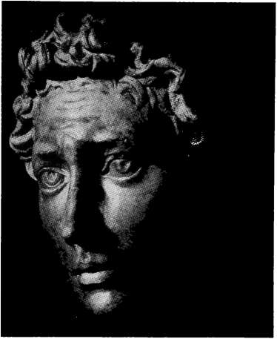
150. Donatello, Sfântul Gheorghe, detaliu
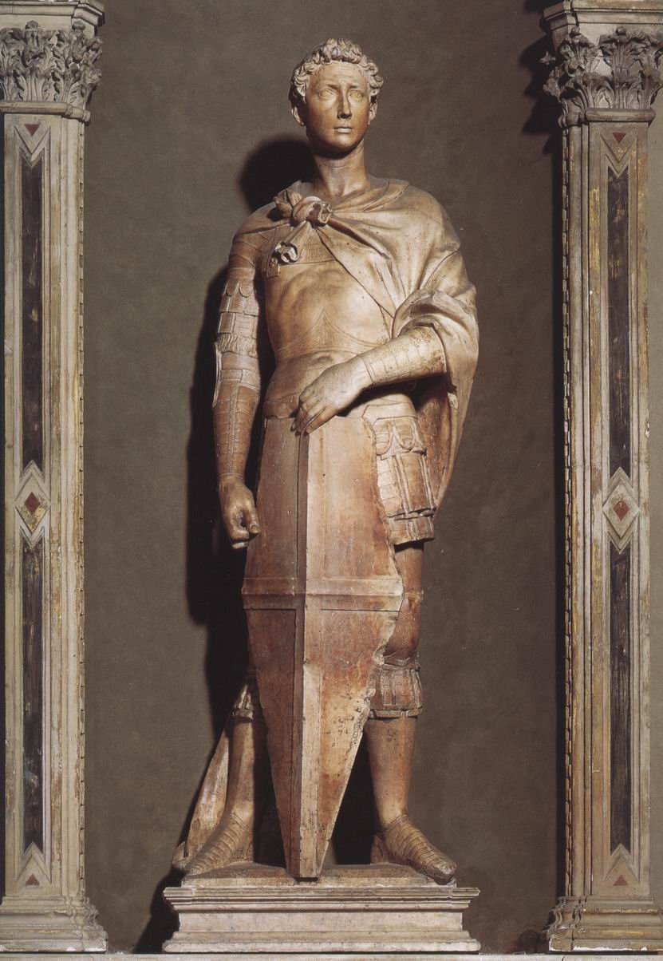
151. Donatello, Sfântul Gheorghe, cca 1415-1416, marmură, h. 209 cm. Florenţa, Museo Nazionale del Bargello

Pare că pândeşte apropierea monstrului, gata de luptă, cu mâinile pe scut, cu toată fiinţa stăpânită de o hotărâre nezdruncinată. Această statuie este considerată o imagine unică a cutezanţei juvenile. Admirăm imaginaţia sculptorului, abilitatea lui de a-l reprezenta pe sfântul-cavaler într-o atitudine reală şi naturală, dar suntem frapaţi mai ales de faptul că artistul are o concepţie cu totul nouă despre sculptură. Impresia de viaţă şi de mişcare este obţinută fără să dăuneze clarităţii conturului, nici robusteţii operei. Ca şi picturile lui Masaccio, această statuie dovedeşte voinţa sculptorului de a substitui farmecului rafinat al predecesorilor săi o observare nouă şi viguroasă a naturii. Detalii precum mâinile sau fruntea manifestă o independenţă completă faţă de modelele tradiţionale. Descoperim aici o viziune personală şi spontană a diferitelor părţi ale corpului uman. Aceşti maeştri florentini de la începutul secolului al XV-lea nu se mai mulţumeau să reia vechile formule transmise de artiştii medievali. Asemenea grecilor şi romanilor, pe care îi admirau foarte mult, au început să studieze corpul uman, folosind modele vii. De aceea opera lui Donatello frapează prin veridicitatea ei.
Donatello s-a bucurat de o mare reputaţie chiar din timpul vieţii. La fel ca Giotto cu un secol în urmă, el a fost chemat de multe ori în oraşele italiene pentru a le spori frumuseţea. Ilustraţia 152 reproduce un basorelief din bronz, pe care l-a executat pentru cristelniţa din Siena, la aproximativ zece ani după Sfântul Gheorghe.
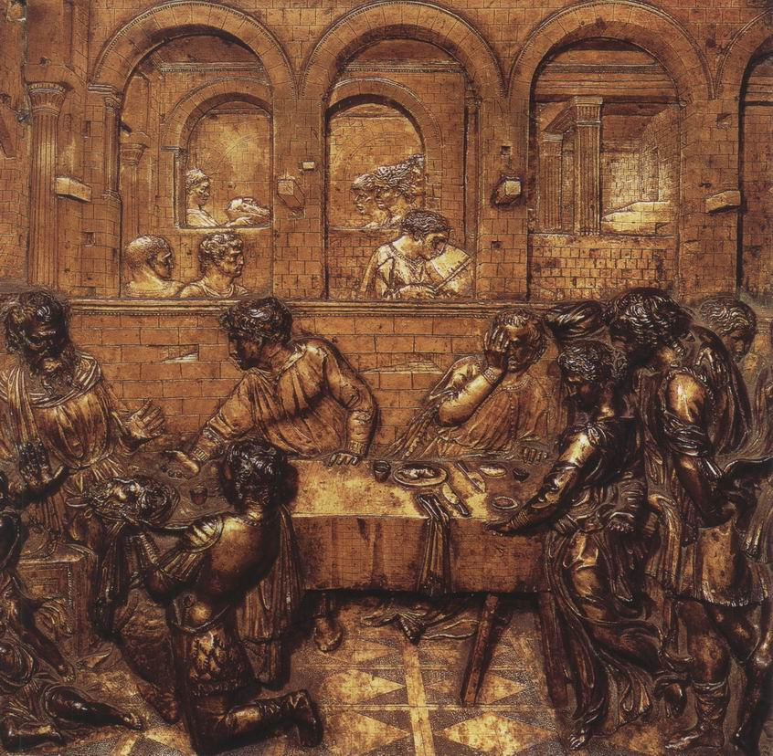
152. Donatello, Banchetul lui Irod, 1423-1427, basorelief din bronz aurit, 60 x 60 cm. Cristelniţa catedralei din Siena

Urmând tradiţia medievală (ilustr. 118), acest basorelief ilustrează un episod din viaţa Sfântului Ioan Botezătorul. Este vorba de scena dramatică în care Salomeea, fiica regelui Irod, obţine capul sfântului, pe care îl ceruse drept preţ pentru dansul ei. Vedem sala banchetului, iar în fundal, galeria muzicanţilor şi un întreg şir de săli şi de scări. Călăul tocmai a intrat; poartă capul sfântului pe o tavă şi se aşază în genunchi în faţa regelui. Irod se trage înapoi şi îndepărtează mâinile într-un gest de oroare. Câţiva copii plâng şi o iau la fugă; mama Salomeei, instigatoarea asasinatului, se adresează regelui, încercând să-şi justifice acţiunea. Invitaţii se trag într-o parte, lăsând un gol mare în jurul reginei. Unul dintre ei duce mâna la ochi; alţii s-au apropiat de Salomeea, al cărei dans pare că a încremenit. Nu putem enumera aici pe îndelete noutăţile pe care le prezintă o astfel de operă. În realitate, totul e nou. Pentru oamenii obişnuiţi cu naraţiunile clare şi fermecătoare ale artei gotice, această manieră de a prezenta subiectul a fost probabil un şoc. Aici nu e vorba de un aranjament clar şi plăcut, ci el sugerează mai curând dezordinea unui moment dramatic. Figurile lui Donatello, ca şi cele ale lui Masaccio, au ceva aspru şi abrupt în mişcări. Gesturile sunt chiar violente, şi sculptorul nu a încercat să atenueze oroarea scenei. Probabil că, pentru contemporani, opera părea ciudat de vie.
Arta nouă a perspectivei accentuează şi mai mult iluzia realităţii. Donatello probabil că s-a întrebat cum s-a derulat scena. A reprezentat cum a putut mai bine interiorul unui palat roman şi a ales tipuri romane pentru personajele din fundal (ilustr. 153).
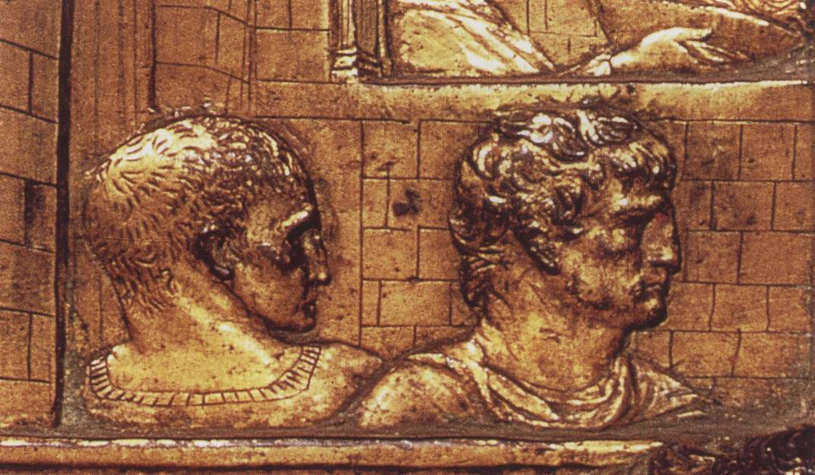
153. Donatello, Banchetul lui Irod, detaliu

Se vede bine că, în acea perioadă a carierei sale, Donatello, asemenea prietenului său Brunelleschi, începuse deja să studieze sistematic vestigiile artei romane. Totuşi, ar fi greşit să credem că acest studiu al artei greceşti şi romane a fost cauza „Renaşterii”. Mai degrabă invers. Pentru că artiştii din cercul lui Brunelleschi aspirau cu atâta pasiune la o renaştere a artelor, s-au întors cu faţa spre natură, spre ştiinţe şi spre studiul vestigiilor Antichităţii, căutând mijloace proprii pentru atingerea acestui scop.
Un timp, aceste cunoştinţe au rămas apanajul exclusiv al artiştilor italieni. Şi totuşi dorinţa pasionată de a crea o artă nouă, mai fidelă naturii decât tot ceea ce fusese făcut înainte, era împărtăşită şi de artiştii nordici din această generaţie. La fel ca artiştii florentini din generaţia lui Donatello, sătui de rafinamentele şi subtilităţile stilului gotic internaţional, ei aspirau la forme mai viguroase şi mai austere. Astfel, dincolo de Alpi, un sculptor căuta o artă mai vie şi mai directă decât cea a subtililor săi predecesori. Numele lui era Claus Sluter şi a lucrat între 1380 şi 1405 la Dijon, pe atunci capitala bogată şi prosperă a ducatului Burgundiei. Cea mai celebră operă a sa este un şir de profeţi, care forma pe vremuri baza unui mare crucifix, aflat deasupra fântânii unui celebru loc de pelerinaj (ilustr. 154).
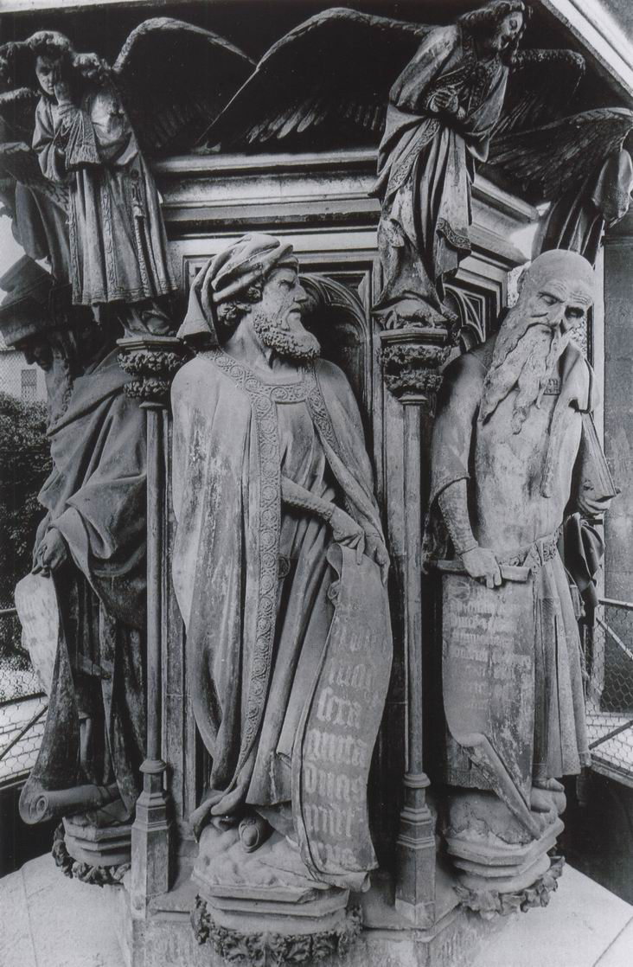
154. Claus Sluter, Profeţii Daniel şi Isaia, 1396-1404, Fântâna lui Moise, calcar, h. 360 cm (fără soclu). Dijon, Mănăstirea Champmol

Aceşti vestitori ai Patimilor poartă fiecare un sul unde sunt înscrise profeţiile lor şi par că meditează asupra tragediei viitoare. Nu mai vedem figurile rigide şi solemne care străjuiau portalurile catedralelor gotice (ilustr. 127); ei se deosebesc de acestea la fel de mult ca şi Sfântul Gheorghe al lui Donatello. Bărbatul cu turban este profetul Daniel, iar bătrânul cu capul gol, Isaia. Mai mari decât în mărime naturală, împodobite cu aur şi culoare, aceste statui atât de vii ne duc mai curând cu gândul la personajele unui mister medieval, gata să vorbească. Dar iluzia vieţii pe care o emană lucrarea nu trebuie să ne facă să uităm arta cu care Claus Sluter a creat aceste figuri monumentale, atât de nobile în veşmintele lor.
Totuşi, în ţările din Nord, nu un sculptor a desăvârşit cucerirea realităţii. Artistul ale cărui descoperiri decisive au fost imediat resimţite ca elemente absolut noi a fost pictorul Jan van Eyck (1390?-1441). La fel ca Sluter, el era bine cunoscut la curtea ducilor de Burgundia, dar a lucrat mai ales în acea parte a Ţărilor de Jos care corespunde cu Belgia actuală. Cea mai celebră operă a lui este un mare retablu cu numeroase panouri care se află la Gand (ilustr. 155 şi 156). Urmând tradiţia, ar fi fost început de fratele cel mare al lui Jan, Hubert van Eyck, despre care se ştiu foarte puţine lucruri, şi a fost terminat de Jan însuşi, în 1432, la numai cinci ani după operele lui Masaccio şi Donatello despre care am vorbit.
În pofida diferenţelor evidente, există un anumit număr de similitudini între fresca lui Masaccio de la Florenţa (ilustr. 149) şi acest retablu pictat pentru o biserică din îndepărtata Flandră.
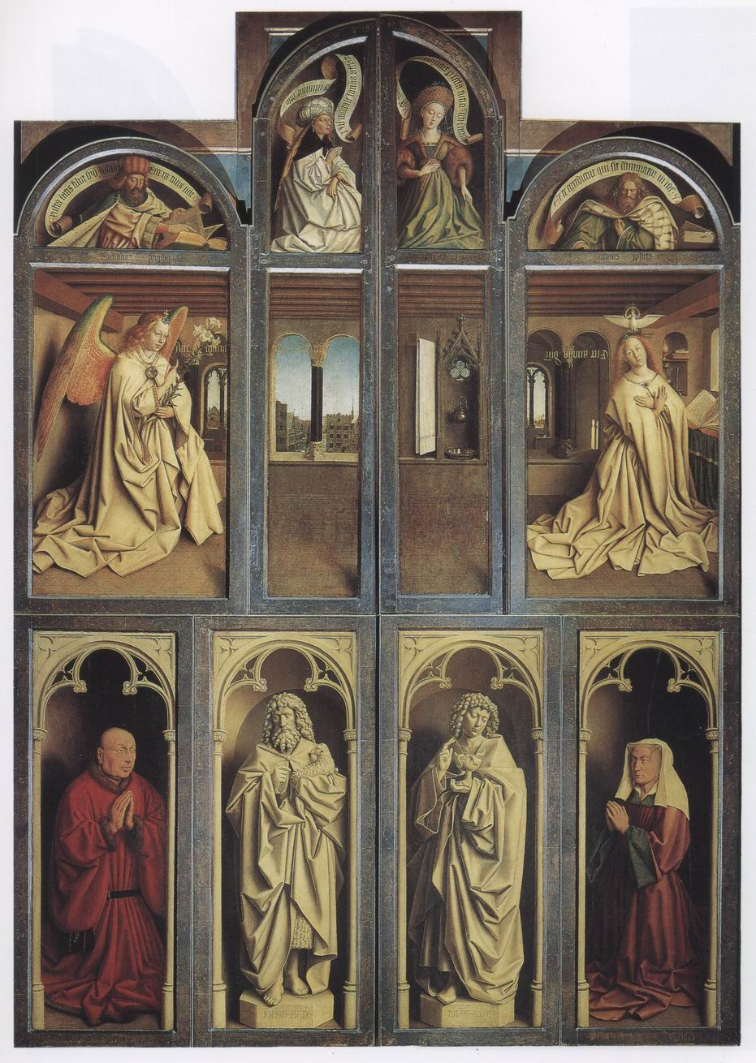
155. Jan van Eyck, Altarul mielului mistic (închis), 1432, ulei pe lemn, 146,2 x 51.4 cm fiecare panou. Gand. catedrala Saint-Bavon

Ambele opere îi arată pe piosul donator şi pe soţia lui rugându-se de o parte şi de alta (ilustr. 155), şi amândouă se articulează în jurul unei mari imagini simbolice – cea a Sfintei Treimi, în frescă, iar în cazul retablului, viziunea mistică a adoraţiei mielului, simbolul lui Hristos (ilustr. 156). Compoziţia se bazează în esenţă pe un pasaj din Apocalipsa lui Ioan (VII, 9): „După aceea m-am uitat, şi iată că era o mare gloată, pe care nu putea s-o numere nimeni, din orice neam, din orice seminţie, din orice norod şi din orice limbă, care stătea în picioare înaintea scaunului de domnie şi înaintea mielului...” Biserica leagă acest text de Sărbătoarea Tuturor Sfinţilor, la care găsim şi alte aluzii în tablou. Deasupra, se vede Dumnezeu-Tatăl, la fel de maiestuos ca la Masaccio, dar tronând în toată splendoarea lui, ca un papă, între Sfânta Fecioară şi Sfântul Ioan Botezătorul, primul care l-a numit pe Isus Mielul Domnului.
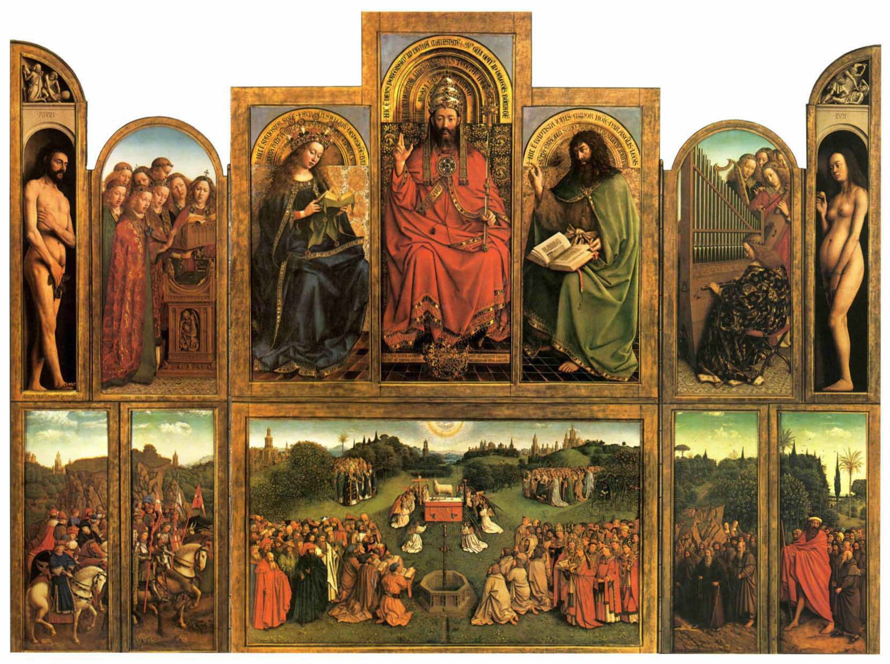
156. Jan van Eyck, Altarul mielului mistic (deschis)

Retablul, cu multele lui imagini, putea să fie expus deschis (ilustr. 156), aşa cum se întâmpla în zilele de sărbătoare, când se înfăţişau credincioşilor culorile lui strălucitoare, sau închis (în cursul săptămânii), având o aparenţă mai sobră (ilustr. 155). Aici, pictorul i-a reprezentat pe Sfântul Ioan Botezătorul şi pe Sfântul Ioan Evanghelistul sub formă de statui, cum reprezentase Giotto figurile Virtuţilor şi Viciilor în capela Santa Maria dell'Arena (ilustr. 134). Deasupra se vede scena cunoscută a Bunei Vestiri, şi este de ajuns să ne reamintim panoul minunat al lui Simone Martini, pictat cu o sută de ani înainte (ilustr. 141), ca să ne facem o primă idee despre maniera complet nouă şi „pământeană” în care aborda istoria sacră Van Eyck.
Totuşi, a rezervat pentru panourile interioare demonstraţia cea mai impresionantă a noii sale concepţii: figura lui Adam şi cea a Evei după păcatul originar. Biblia ne spune că doar după ce au gustat din fructul copacului cunoaşterii Binelui şi Răului „şi-au dat seama că erau goi”. Şi, într-adevăr, apar complet goi, în pofida frunzei de smochin pe care o au în mână. Aici nu prea există o paralelă cu maeştrii de la începutul Renaşterii în Italia, care nu au renunţat niciodată total la tradiţiile artei greceşti şi romane. Cei din vechime, după cum ne amintim, „idealizaseră” figura umană în opere precum Venus din Milo sau Apollo din Belvedere (ilustr. 64 şi 65). Jan van Eyck refuză toate acestea. Probabil că şi-a aşezat modelele goale în faţă şi le-a pictat atât de exact, încât generaţiile următoare au fost puţin şocate de o asemenea sinceritate. Nu pentru că artistul nu ar fi avut simţul frumuseţii. De asemenea, i-a plăcut cât se poate de evident să evoce splendorile cereşti la fel ca autorul dipticului Wilton (ilustr. 143), cu o generaţie în urmă. Dar, privind din nou diferenţele, răbdarea şi măiestria cu care au studiat şi au pictat strălucirea veşmintelor din brocart preţios purtate de îngerii muzicieni şi cea a bijuteriilor, se vede că fraţii Van Eyck nu au rupt definitiv legătura cu tradiţiile stilului internaţional, aşa cum făcuse Masaccio. Ei au continuat mai curând procedeele fraţilor Limbourg şi le-au dus la o asemenea perfecţionare, încât, chiar prin aceasta, lăsau departe în urma lor concepţiile artei medievale. Precum celorlalţi maeştri gotici, contemporanii lor, fraţilor Limbourg le plăcea să-şi umple picturile cu o mulţime de detalii mici şi fermecătoare, rodul observării naturii. Erau mândri să-şi arate întreaga abilitate, pictând flori, animale, edificii, costume somptuoase sau piese de orfevrărie, făcând din compoziţiile lor o adevărată delectare pentru ochi. Am văzut că nu erau preocupaţi peste măsură de veridicitatea figurilor şi peisajelor şi că, drept urmare, desenul şi perspectiva lor erau puţin convingătoare. Lucrul acesta nu mai poate fi spus despre tablourile lui Van Eyck. La el, observarea naturii este şi mai minuţioasă, ştiinţa detaliului, şi mai exactă. Copacii şi clădirile din depărtare „manifestă cu claritate această diferenţă. Copacii fraţilor Limbourg, după cum am văzut, erau mai schematici şi convenţionali (ilustr. 144). Peisajul lor semăna mai mult cu o draperie, cu un fundal, decât cu un peisaj adevărat. La Van Eyck lucrurile stau cu totul altfel. În detaliile reproduse în ilustraţia 157, avem copaci adevăraţi şi un peisaj adevărat care îndreaptă privirea spre edificiile de la orizont.
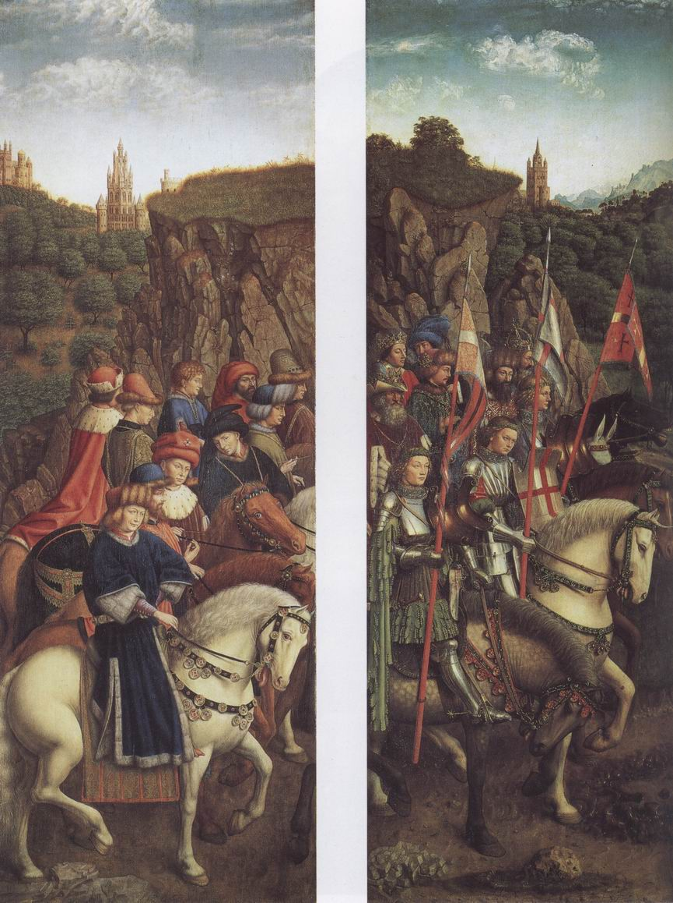
157. Jan van Eyck, Altarul mielului mistic, detalii

Iarba de pe stânci, florile care cresc în crăpăturile lor sunt pictate cu o mare răbdare şi nu pot în niciun fel să se compare cu vegetaţia ornamentală a fraţilor Limbourg. Ceea ce frapează la peisaj frapează şi în privinţa figurilor. Van Eyck s-a străduit atât de mult să reproducă cele mai mici detalii, încât avem impresia că am putea număra firele de păr ale cailor sau cele din blănurile călăreţilor. Calul alb din miniatura fraţilor Limbourg seamănă într-un fel cu un cal de lemn. Cel al lui Van Eyck, asemănător prin formă şi atitudine, pare că e viu. Ochiul luceşte, pielea face cute şi, dacă primul cal arată aproape plat, cel al lui Van Eyck are membrele bine modelate prin lumini şi umbre.
Oare nu e meschin, se va spune, să ne ocupăm de detalii atât de minore şi să lăudăm un mare artist pentru răbdarea cu care a observat şi copiat natura? Dar, dacă vrem să înţelegem sensul evoluţiei artistice în ţările din Nord, trebuie să subliniem importanţa acestei griji, acestei răbdări neobosite a lui Jan van Eyck. Artiştii meridionali din aceeaşi generaţie, maeştrii florentini din anturajul lui Brunelleschi, au elaborat o întreagă metodă pentru a reda natura cu o precizie aproape ştiinţifică. După ce stabileau o armătură a liniilor perspectivei, construiau corpul omenesc, susţinuţi în această acţiune de cunoştinţele de anatomie şi legile racursiului. Van Eyck a urmat o metodă opusă. El a obţinut iluzia realităţii adăugând cu răbdare detalii până când tabloul devenea o oglindă a lumii vizibile. Această deosebire între arta italiană şi arta septentrională a continuat o perioadă destul de lungă. Putem spune cu îndreptăţire că orice operă care excelează în redarea materialelor frumoase, a florilor, a bijuteriilor sau a ţesăturilor este realizarea unui artist nordic şi foarte probabil din Ţările de Jos, în timp ce o pictură dominată de contururi îndrăzneţe, cu o perspectivă clară, exprimând cu măiestrie frumuseţea corpului uman, este opera unui italian.
Pentru a reuşi în tentativa sa de a surprinde, ca în oglindă, cele mai mici detalii ale realităţii, Van Eyck s-a văzut obligat să perfecţioneze tehnica picturală. În realitate, el a inventat pictura în ulei. S-a discutat mult despre adevărul şi sensul exact al unei astfel de aserţiuni, dar, la drept vorbind, detaliile au prea puţină importanţă. Descoperirea lui Van Eyck nu era cu totul nouă, cum era cea a perspectivei. Artistul a pus la punct o reţetă nouă pentru prepararea culorilor folosite în pictură. În acea perioadă, pictorii nu cumpărau culori fabricate dinainte, îşi preparau singuri substanţele colorante, majoritatea extrase din anumite plante şi minerale. Le pisau într-un mojar, muncă lăsată în general ucenicilor şi, înainte de a le folosi, făceau un fel de pastă prin adăugarea unui lichid liant. Acest lichid nu era întotdeauna acelaşi, dar, în cursul Evului Mediu, ingredientul cel mai des folosit era albuşul de ou. Acest procedeu se numeşte „tempera”, o metodă excelentă, al cărei singur defect este că pasta se usucă repede. Această tehnică nu-l putea mulţumi pe Jan van Eyck, pentru că nu-i permitea să revină asupra celor lucrate ca să desăvârşească totul prin tuşe din ce în ce mai mici. Dacă, în locul albuşului de ou, ar fi folosit uleiul, ar fi putut să lucreze mai încet şi cu o precizie mai mare. Astfel a obţinut culori transparente, care i-au permis să lucreze prin straturi suprapuse, să adauge accente de lumină cu vârful penelului şi să obţină acele minunăţii care i-au uimit pe contemporanii lui şi au dus curând la folosirea generalizată a picturii în ulei, considerată de acum cea mai bună tehnică.
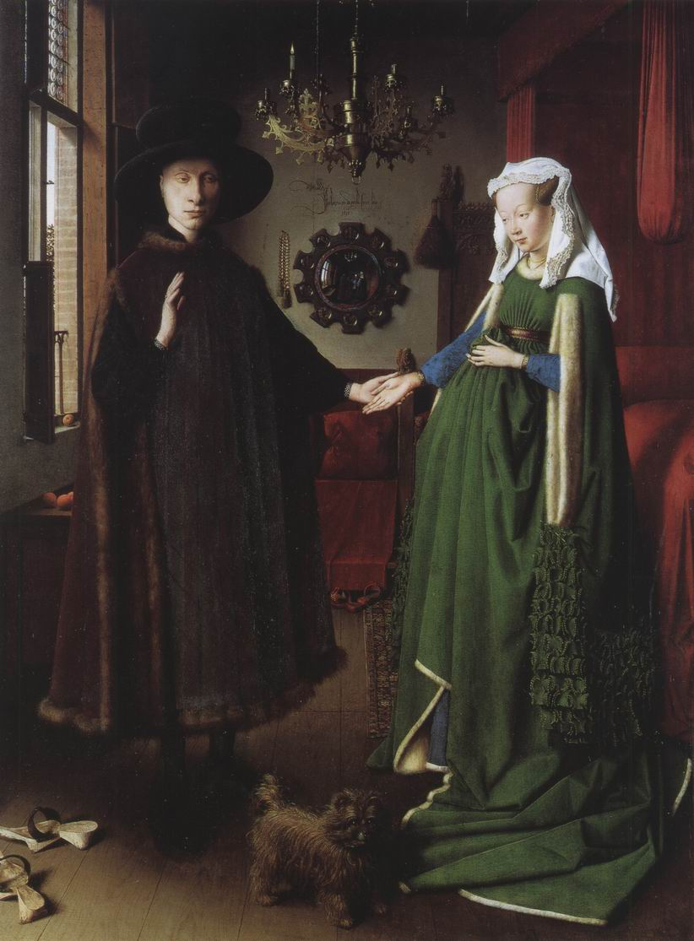
158. Jan van Eyck, Giovanni Arnolfini şi soţia sa, 1434, ulei pe lemn, 81.8 x 59,7 cm. Londra, National Gallery

Van Eyck a atins poate culmea artei sale în realizarea portretelor. Tabloul faimos reprodus de ilustraţia 158 îl reprezintă pe negustorul italian Giovanni Arnolfini, venit pentru afaceri în Ţările de Jos, însoţit de soţia lui, Jeanne de Chenany. În felul ei, această pictură era la fel de revoluţionară ca o operă de Donatello sau de Masaccio. Ca prin miracol, un colţ de lume reală era fixat pe un panou. Nimic nu lipsea: covorul, saboţii, şiragul de mătănii agăţat pe perete, pămătuful de lângă pat, fructele de pe pervazul ferestrei. Ai fi zis că familia Arnolfini fusese surprinsă la ea acasă. Foarte probabil, era un moment solemn al existenţei lor: logodna. Tânăra femeie şi-a lăsat mâna dreaptă în mâna stângă a viitorului soţ, a cărui mână dreaptă va pecetlui acest legământ simbolic. Probabil că i se ceruse pictorului să zugrăvească acest moment, aşa cum ceri unui notar să certifice, prin prezenţa sa, un act important. Astfel s-ar putea explica semnătura foarte vizibilă: Johannes de eyck fuit hic („Jan van Eyck a fost de faţă”). Într-o oglindă convexă, din ultimul plan a tabloului, observăm întreaga scenă văzută invers, şi avem impresia că zărim şi imaginea pictorului-martor (ilustr. 159).
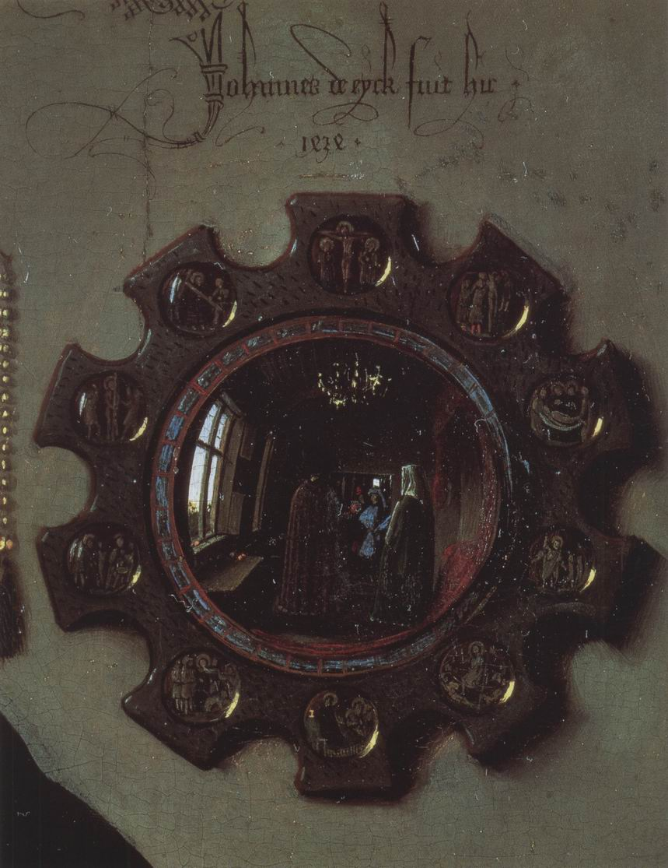
159. Jan van Eyck, Giovanni Arnolfini şi soţia sa, detaliu

Ideea de a folosi această nouă manieră de a picta într-un sens cvasilegal, în felul unei constatări semnate, fusese a negustorului italian sau a artistului flamand? Nu ştim. Oricum, însemna folosirea cu clarviziune a posibilităţilor deschise de invenţia lui Van Eyck: pentru prima dată în istorie, artistul devenea un ochi-înregistrator perfect.
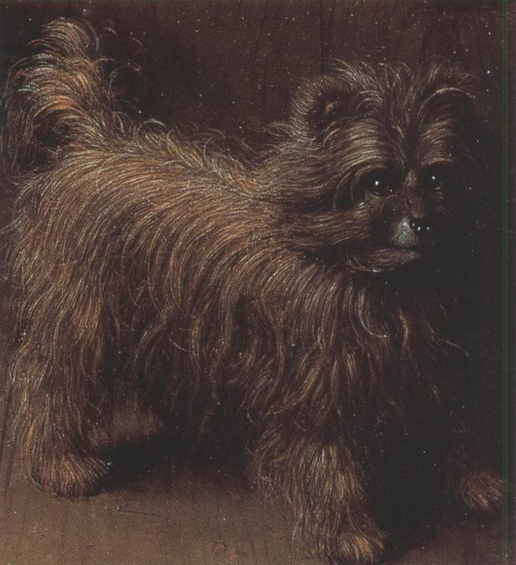
160. Jan van Eyck, Giovanni Arnolfini şi soţia sa, detaliu

În tentativa sa de a recrea imaginea exactă a realităţii, Van Eyck, ca şi Masaccio, era obligat să renunţe la motivele plăcute şi curbele flexibile ale stilului gotic internaţional. Comparate cu graţia delicată a unei opere precum dipticul Wilton (ilustr. 143), aceste figuri pot chiar să pară stângace şi rigide, dar peste tot în Europa artiştii din această generaţie, în căutarea pasionată a adevărului, s-au opus vechilor concepţii despre frumuseţe, şocând probabil o anumită parte a publicului, ataşat de formele vechi. Pictorul elveţian Konrad Witz (1400?-1446?) a fost unul dintre cei mai viguroşi inovatori de acest fel. Ilustraţia 161 ne arată o parte dintr-un retablu pictat pentru oraşul Geneva, în 1444.
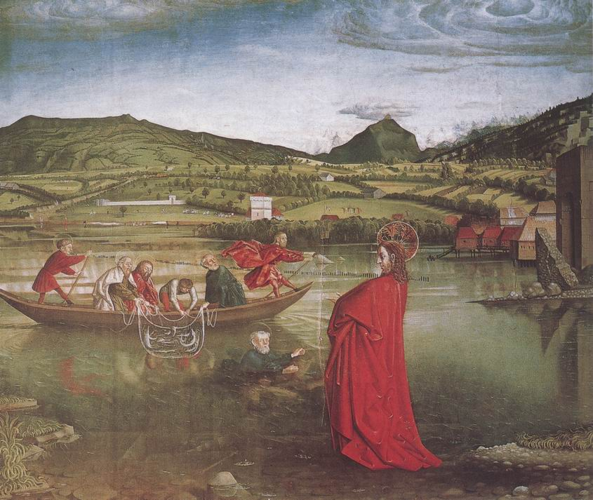
161. Konrad Witz, Pescuitul miraculos, 1444, panoul unui retablu, ulei pe lemn, 132 x 154 cm. Geneva, Muzeul de Artă şi Istorie

El este consacrat Sfântului Petru şi reprezintă întâlnirea cu Hristos după înviere, conform relatării Sfântului Ioan (XXI). Câţiva apostoli s-au dus la pescuit cu tovarăşii lor pe lacul Tiberiada, dar n-au prins nimic. Când s-a crăpat de ziuă, Isus stătea pe mal, dar ei nu l-au recunoscut. Atunci El le-a spus să arunce năvodul în dreapta bărcii; acesta s-a umplut cu atât de mult peşte, încât nu l-au putut trage afară din apă. Atunci unul a spus: „E Domnul”. Când Sfântul Petru i-a auzit vorbele, şi-a îmbrăcat tunica – pentru că era gol – şi s-a aruncat în apă. Ceilalţi au venit cu barca. Apoi s-au aşezat la masă împreună cu Domnul. Un pictor medieval s-ar fi mulţumit să indice lacul prin câteva valuri convenţionale. Witz a vrut însă să le arate burghezilor din Geneva o scenă adevărată. Astfel, nu a pictat un lac oarecare, ci lacul Leman, pe care toţi îl puteau recunoaşte, cu masa muntelui Salève care se ridică la orizont. E un peisaj real pe care fiecare îl putea contempla şi care, chiar şi astăzi, nu diferă deloc de cel din pictură. Poate că aceasta este prima reprezentare exactă, primul „portret” al unui sit. Pe fondul unui lac adevărat, Witz a pictat pescari adevăraţi în loc de apostoli solemni, cum cerea tradiţia. Sunt oameni aspri din popor, absorbiţi de munca lor, străduindu-se cu stângăcie să-şi menţină barca fermă. Sfântul Petru, în apă, are aerul rătăcit al unui om care se îneacă. Doar Hristos rămâne calm şi ferm pe apă, înfăşurat în veşmintele sale. Figura lui masivă ne duce cu gândul la cele din frescele lui Masaccio (ilustr. 149). Bunii genevezi au fost probabil frapaţi când au văzut pentru prima dată acei oameni simpli pescuind în lacul lor şi pe Hristos mergând pe acele ape familiare, spre a le aduce ajutor şi îmbărbătare.
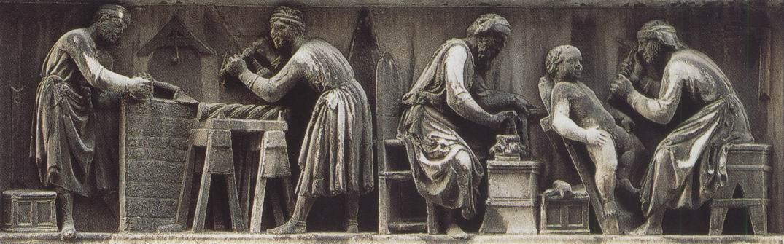
Zidari şi sculptori la lucru, cca 1408, soclul unui grup sculptat de Nanni di Banco, marmură, Florenţa, biserica Or San Michele

13. TRADIŢIE ŞI INOVAŢIE (I)
Sfârşitul secolului al XV-lea în Italia

Noile descoperiri făcute de artiştii italieni şi flamanzi la începutul secolului al XV-lea au stârnit ecouri în întreaga Europă. Ideea că arta nu mai era limitată la reprezentarea mai mult sau mai puţin emoţionantă a unei teme sacre, ci putea să reflecte, ca o oglindă, o parte oarecare din lumea vizibilă, pasiona pictorii şi protectorii artelor. Poate că rezultatul cel mai direct al acestei revoluţii a fost că aproape peste tot artiştii au început să experimenteze, în căutarea unor efecte noi. Această dorinţă de aventură, care a pus stăpânire pe artă în cursul veacului al XV-lea, marchează despărţirea efectivă de spiritul Evului Mediu.
Trebuie să subliniem mai întâi una dintre consecinţele acestei despărţiri. Până prin preajma anului 1400, arta evoluase în diferitele regiuni ale Europei după direcţii similare. Stilul pictorilor şi sculptorilor gotici din această perioadă este cunoscut sub numele de stilul internaţional, pentru că preocupările principalilor artişti din Franţa, Italia, Germania sau Burgundia erau aproape aceleaşi. Evident, în tot Evul Mediu se manifestaseră tendinţe naţionale – e de ajuns să ne gândim la Franţa şi la Italia în secolul al XIII-lea –, dar, per ansamblu, aceste divergenţe nu erau esenţiale. De altfel, fenomenul depăşeşte lumea artei şi se întinde şi asupra ştiinţei şi chiar a politicii. În Evul Mediu, oamenii instruiţi vorbeau şi scriau în latineşte şi puteau să susţină cursuri la fel de bine la Universitatea din Paris ca şi la cea din Padova sau din Oxford.
Idealul cavaleresc era bunul comun al nobilimii internaţionale; lealitatea faţă de rege sau de seniorul feudal nu implica apartenenţa la un popor sau la o naţiune anume. Însă toate acestea s-au modificat treptat spre sfârşitul Evului Mediu, când oraşele, cu burghezii şi negustorii lor, au ajuns să contrabalanseze puterea seniorilor feudali. Negustorii vorbeau doar limba ţării lor şi erau de acord să înlăture orice concurenţă străină. Fiecare cetate era foarte mândră de rangul ei, de privilegiile industriale şi comerciale. În cursul Evului Mediu, un artist putea să treacă de la un şantier la altul, o mănăstire îl recomanda alteia, şi nimeni nu se gândea să-l întrebe care era ţara lui de origine. Dar, pe măsură ce oraşele se dezvoltau, artiştii, ca şi toţi artizanii, s-au organizat în bresle. Aceste bresle semănau în multe privinţe cu sindicatele noastre: ele aveau datoria să apere drepturile şi privilegiile membrilor şi să controleze piaţa. Ca să fie primit în breaslă, artistul trebuia să dovedească mai întâi că deţinea o oarecare măiestrie în arta sa. Atunci primea încuviinţarea să deschidă un atelier, să angajeze ucenici, să accepte comenzi de retabluri, de portrete, de stindarde etc.
Ghildele şi breslele erau, în general, asociaţii puternice, care aveau un cuvânt greu de spus în administrarea cetăţii, contribuind astfel la prosperitatea şi la înfrumuseţarea ei. La Florenţa şi în alte părţi, maeştrii prelucrători de aur şi argint, artizanii în prelucrarea lânii sau a pieii consacrau o parte din venituri întemeierii de altare şi de capele, sau chiar construirii de biserici sau edificii civile. În această privinţă, breslele au jucat un rol important în viaţa artistică. Pe de altă parte, ele protejau cu străşnicie interesele membrilor, făcând aproape imposibilă instalarea unor artişti veniţi din afară. Doar maeştrii cei mai faimoşi puteau să învingă această rezistenţă şi să se deplaseze aşa cum se întâmpla în mod obişnuit în timpul construirii marilor catedrale.
Această situaţie a avut consecinţe serioase pentru istoria artei: dezvoltarea oraşelor a făcut ca stilul gotic internaţional să fie ultimul stil cu adevărat comun statelor din Europa. În secolul al XV-lea s-a format o serie întreagă de „şcoli”. Aproape fiecare oraş italian, flamand sau german a avut şcoala lui de pictură. Acest cuvânt nu trebuie să ne inducă în eroare: în vremea aceea nu existau adevărate „şcoli” frecventate de artişti. Când un tânăr voia să devină pictor, tatăl lui îl dădea în grija unuia dintre principalii maeştri din oraş. Tânărul ucenic locuia la patronul lui, făcea comisioane şi multe alte mici treburi. Una dintre primele sale sarcini serioase era, în general, pregătirea culorilor, a panourilor şi pânzelor pentru maestrul lui. Treptat, i se încredinţau lucrări de mică importanţă, de exemplu, pictarea unei cozi de stindard. Apoi, într-o zi în care se grăbea, maestrul putea să-i ceară ucenicului să-l ajute să termine câteva părţi secundare dintr-o operă importantă: să picteze fondul doar schiţat de el sau să termine detaliile unui costum. Dacă elevul avea talent şi reuşea să imite perfect maniera celui care îl îndruma, îi erau încredinţate sarcini din ce în ce mai importante, uneori chiar execuţia unui tablou după schiţa maestrului şi sub supravegherea lui. Astfel se învăţa pictura în secolul al XV-lea. Metoda era excelentă, şi probabil că mulţi pictori din timpul nostru ar dori să primească o instruire atât de temeinică. Modul direct în care un maestru îşi transmitea arta către tânăra generaţie ne permite să înţelegem de ce fiecare „şcoală de pictură” păstra caractere proprii uşor de sesizat. Putem spune dacă un tablou din secolul al XV-lea a fost făcut la Florenţa sau la Siena, la Dijon sau la Bruges, la Köln sau la Viena.
Pentru a sesiza bine această diversitate de maeştri, de şcoli şi de experimente, este important să aruncăm mai întâi o privire asupra artei florentine, pentru că la Florenţa se află punctul de plecare al acestei evoluţii. Este pasionant să observăm cum generaţia care i-a urmat lui Brunelleschi, Donatello şi Masaccio le-a exploatat descoperirile şi s-a străduit să le adapteze tuturor sarcinilor. Nu era întotdeauna uşor. Comenzile rămăseseră, în fond, ceea ce fuseseră şi înainte, iar noile metode păreau uneori în dezacord cu ele. Să luăm cazul arhitecturii. Ideea majoră a lui Brunelleschi fusese să introducă elementele construcţiei clasice – coloane, frontoane, cornişe –, imitate după ruinele romane. Artistul a folosit aceste elemente la construirea unor biserici. Succesorii lui au vrut să meargă mai departe.
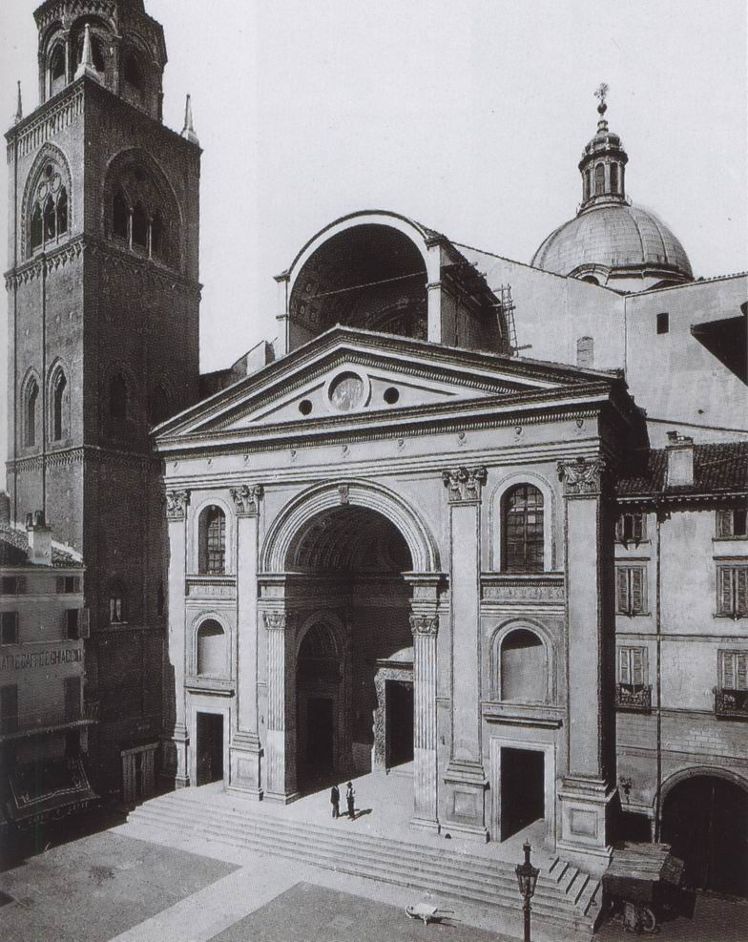
162. Leon Battista Alberti, Biserica San Andrea din Mantova, cca 1460. Biserică renascentistă

Ilustraţia 162 ne arată o biserică a arhitectului florentin Leon Battista Alberti (1404-1472); faţada sa este concepută aproape ca un enorm arc de triumf roman (ilustr. 74). Dar cum să fie aplicat un astfel de principiu unei simple case de locuit de pe o stradă oarecare? Nu putea fi construită ca un templu. Nu se păstraseră case private din epoca romană, şi, chiar dacă ar fi existat, nevoile şi obiceiurile evoluaseră atât de mult din Antichitate, încât astfel de modele ar fi fost aproape inutile. Aşadar, trebuia să se imagineze un compromis între casa medievală, cu ziduri şi ferestre, şi formele clasice introduse de Brunelleschi. Acelaşi Alberti a găsit soluţia, iar această soluţie a rămas valabilă până în zilele noastre. Când a avut de construit un palat pentru familia Rucellai (ilustr. 163), negustori bogaţi din Florenţa, a construit pur şi simplu o casă cu trei niveluri.
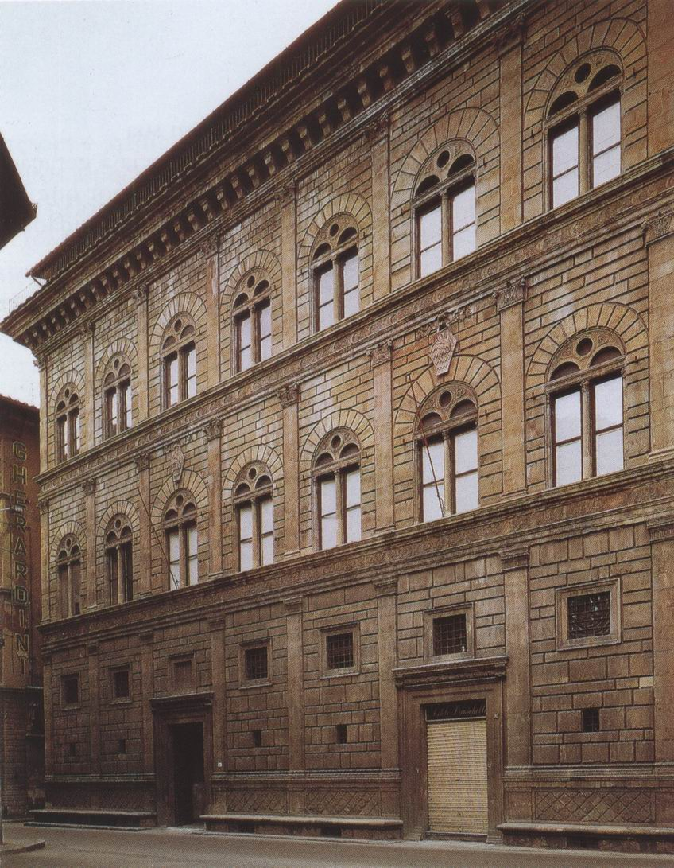
163. Leon Battista Alberti, Palatul Rucellai din Florenţa, cca 1460

Această faţadă nu seamănă, fireşte, cu nişte ruine clasice, şi totuşi Alberti a apelat la metoda lui Brunelleschi, folosind forme clasice pentru decorarea ei. Nu coloane, nici măcar coloane încastrate în zid: arhitectul i-a acoperit faţada cu o reţea de pilaştri plaţi şi antablamente, sugerând astfel un ordin clasic, fără să modifice structura edificiului. Nu e greu să descoperim sursele lui Alberti. Să ne amintim Colosseumul (ilustr. 73), unde fiecare etaj corespundea folosirii unui ordin grecesc diferit. Şi aici, etajul inferior prezintă o adaptare a ordinului doric şi găsim o alternanţă de arcade şi pilaştri. Dar aceste analogii nu trebuie să ne facă să pierdem din vedere originalitatea cu care Alberti a adaptat un anumit plan unui scop cu totul diferit. El a modernizat tipul de palat urban, fără să-i oblige pe locatari să-şi schimbe felul de viaţă.
Dar, deşi a conferit acestui palat din oraşul vechi un aspect modern, revenind la forme romane, Alberti nu a rupt complet legătura cu tradiţia gotică. Este de ajuns să comparăm ferestrele palatului cu cele ale faţadei catedralei Notre-Dame din Paris (ilustr. 125) ca să descoperim o similitudine neaşteptată. Alberti a transpus pur şi simplu o schemă gotică în forme clasice, „temperând” arcul frânt – considerat „barbar” – şi folosind elemente de ordin clasic într-un context tradiţional.
Această capodoperă a lui Alberti este un exemplu tipic. Pictorii şi sculptorii florentini din secolul al XV-lea s-au aflat şi ei deseori în situaţia de a adapta metode noi la tradiţii vechi. Amestecul de vechi şi nou, de tradiţii gotice şi forme moderne este specific maeştrilor de la mijlocul secolului.
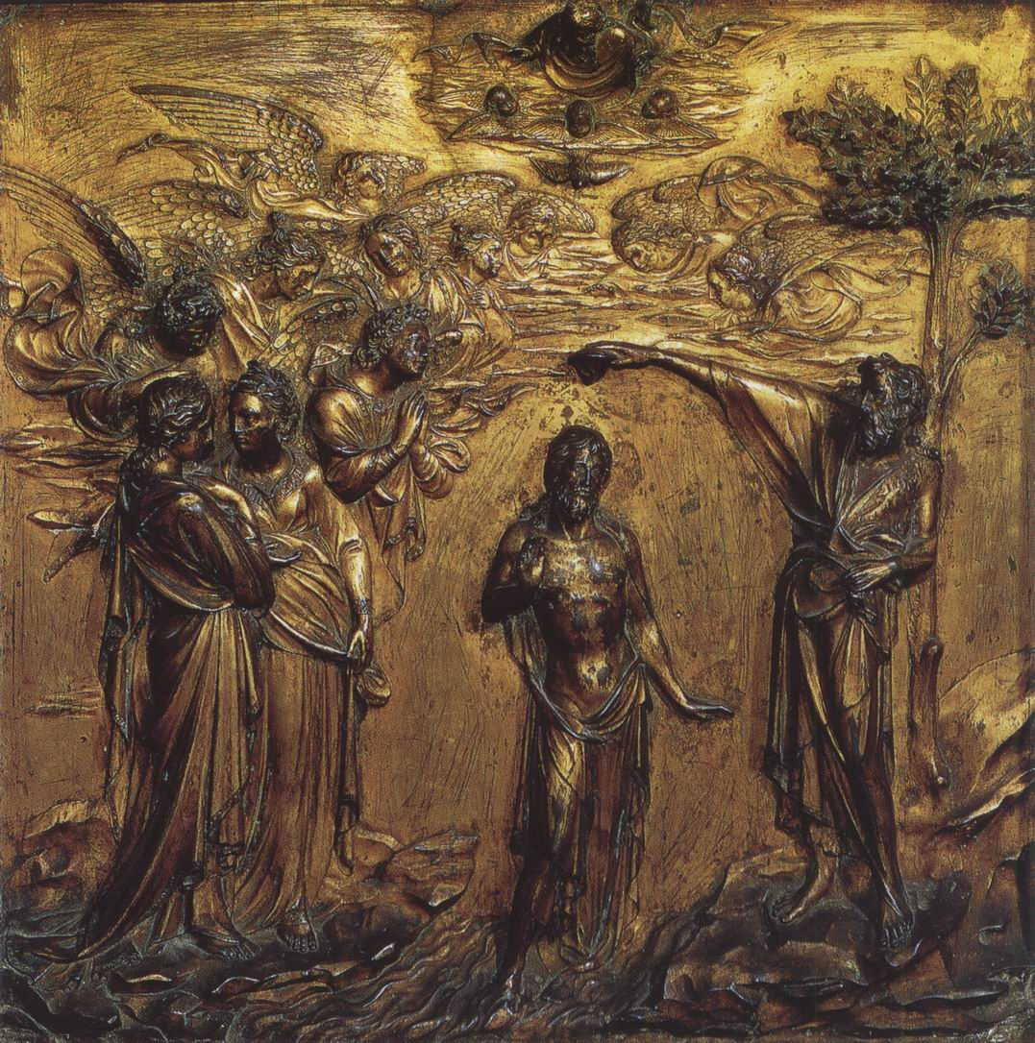
164. Lorenzo Ghiberti, Botezul lui Hristos, 1427, basorelief în bronz aurit, 60 x 60 cm. Cristelniţa catedralei din Siena

Cel mai mare dintre aceşti maeştri florentini a fost un sculptor din generaţia lui Donatello, Lorenzo Ghiberti (1378-1455). Vedem în ilustraţia 164 unul dintre basoreliefurile sale pentru cristelniţa din Siena, aceeaşi pentru care Donatello executase Banchetul lui Irod (ilustr. 152). Se poate spune că totul e nou în opera lui Donatello. Basorelieful lui Ghiberti frapează mai puţin, la prima vedere. Ordonarea scenei nu este chiar atât de diferită de cea folosită de maestrul din Liège din secolul al XII-lea (ilustr. 118). În mijloc, Hristos, avându-l într-o parte pe Sfântul Ioan Botezătorul şi de cealaltă parte îngerii, iar în cer, Dumnezeu-Tatăl şi Sfântul Duh. Ghiberti ne duce cu gândul la predecesorii săi medievali chiar şi în execuţia detaliilor. Dispunerea delicată a veşmintelor aminteşte de orfevrăria din secolul al XIV-lea (ilustr. 139). Şi totuşi basorelieful lui Ghiberti este, în felul lui, la fel de viguros şi la fel de evocator precum cel al lui Donatello. Şi el a învăţat să individualizeze fiecare dintre figuri şi să pună în evidenţă rolul pe care îl joacă în scenă: frumuseţea umilinţei lui Hristos, gestul solemn şi ferm al Sfântului Ioan, bucuria şi surpriza cohortei cereşti de îngeri care se privesc în tăcere. Maniera dramatică a lui Donatello tulbură oarecum claritatea compoziţiei, mândria timpului său, dar Ghiberti se străduieşte să rămână accesibil şi ponderat. Nu ne oferă, aşa cum a vrut să facă Donatello, un echivalent al spaţiului real. El se mulţumeşte să ne dea o simplă indicaţie a profunzimii, lăsând figurile principale să se detaşeze net pe un fond neutru.
Aşa cum Ghiberti rămâne fidel unor principii ale artei gotice, fără să întoarcă spatele noutăţilor timpului său, tot aşa un mare pictor, Fra Angelico (fratele Angelico) (1387-1455), din Fiesole, lângă Florenţa, a folosit maniera nouă creată de Masaccio în abordarea temelor tradiţionale ale picturii religioase. Fra Angelico era un călugăr dominican şi frescele pe care le-a pictat pentru mănăstirea sa florentină (San Marco), în jurul anului 1440, se numără printre capodoperele lui. În fiecare chilie, pe fiecare culoar, a pictat un episod sacru, şi când treci de la unul la altul, în tăcerea acelei vechi mănăstiri, te simţi parcă scăldat de spiritul care a condus la realizarea acelor lucrări. Buna Vestire reprodusă în ilustraţia 165 împodobeşte una dintre chiliile mănăstirii San Marco.
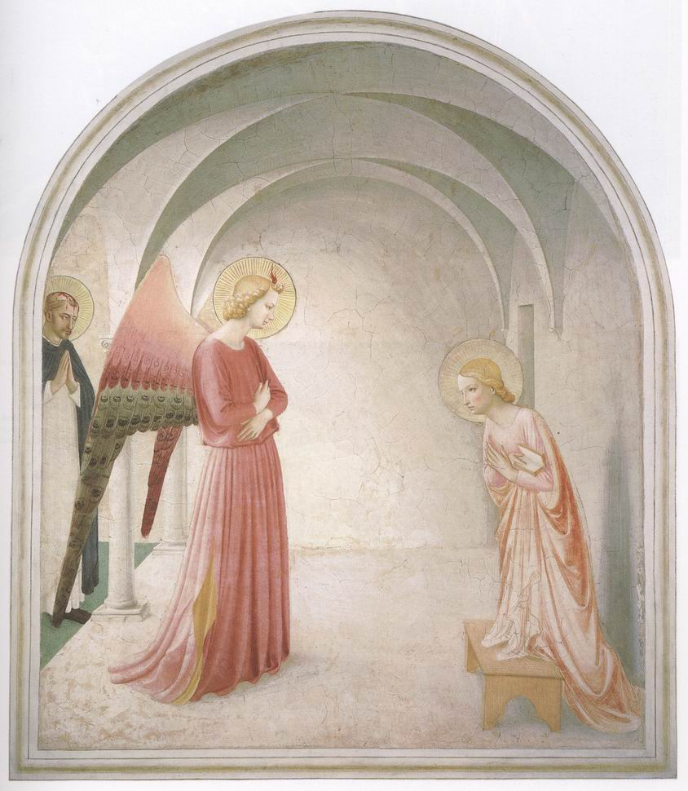
165. Fra Angelico, Buna Vestire, cca 1440 frescă, 187 x 157 cm. Florenţa, Museo di San Marco

Se constată de la prima vedere că pictorul stăpânea perfect perspectiva. Galeria interioară a mănăstirii, unde îngenunchează Fecioara, este reprezentată cu tot atâta veridicitate ca şi bolta care figurează în faimoasa frescă a lui Masaccio (ilustr. 149), dar ne dăm seama că a căuta profunzimea, „a străpunge zidul” nu constituia preocuparea principală a artistului. Ca şi Simone Martini, cu un secol înainte (ilustr. 141), voia să exprime mai ales toată frumuseţea, toată simplitatea scenei. Nu există aici aproape deloc mişcare, abia sugestia unor corpuri reale, şi cred că mai ales prin aceasta este emoţionantă pictura lui: e vorba de renunţarea unui mare artist la efecte de un modernism pe care îl înţelegea perfect, cel pe care îl introduseseră în artă Brunelleschi şi Masaccio.
Obsesia acestor probleme noi şi a tuturor dificultăţilor pe care le pricinuiau se manifestă cu claritate în opera altui florentin, pictorul Paolo Uccello (1397-1475). Una dintre lucrările sale cel mai bine păstrate este o scenă de bătălie, aflată astăzi la Londra (ilustr. 166).
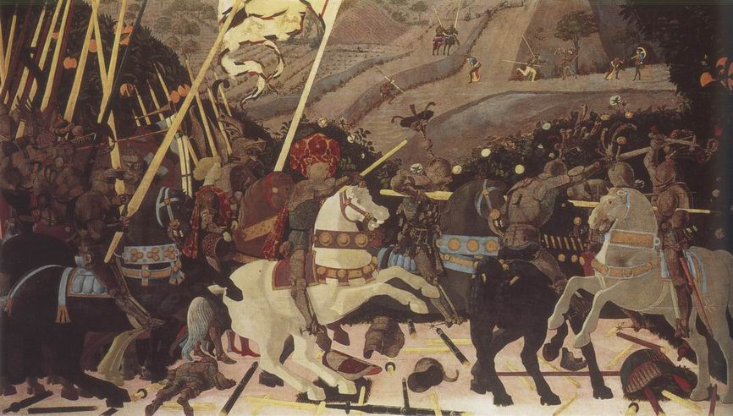
166. Paolo Uccello, Bătălia de la San Romano, cca 1450, ulei pe lemn, 181,6 x 320 cm. Provine probabil dintr-o sală a Palatului Medici din Florenţa. Londra, National Gallery

Acest tablou era probabil destinat să fie aşezat deasupra uşii unui apartament privat dintr-un palat florentin. El reprezintă un episod din istoria Florenţei, încă de actualitate pe la mijlocul secolului, bătălia de la San Romano, din anul 1432, în care florentinii îşi învinseseră rivalii. La prima vedere, această pictură pare foarte medievală. Cavalerii în armuri, cu lănci lungi în mână, strunindu-şi caii ca la turnir, ar putea să ne ducă cu gândul la un roman cavaleresc din Evul Mediu, şi nici maniera în care e reprezentată scena nu ne frapează la început prin modernismul ei. Oamenii şi caii par oarecum din lemn, aproape nişte jucării, iar întreaga operă are ceva vesel care o menţine foarte departe de realităţile războiului. Dar, dacă ne întrebăm de ce acei cai ne duc cu gândul la un manej şi de ce scena întreagă ne face să ne gândim la un teatru de marionete, vom face o descoperire ciudată. Tocmai obsesia noilor posibilităţi ale artei sale l-a împins pe pictor să facă totul pentru ca figurile lui să pară că se ridică în spaţiu, ca şi cum ar fi sculptate, nu pictate. Se spune că descoperirea perspectivei îl tulburase foarte mult pe Uccello, care petrecea zile şi nopţi desenând obiecte în racursi, punându-şi permanent noi probleme. Colegii lui spuneau că era atât de profund cufundat în acest studiu, încât abia dacă ridica privirea când soţia îl chema la masă, exclamând: „Ce lucru nemaipomenit perspectiva asta!” Pictura lui reflectă această pasiune. Se vede bine că Uccello s-a străduit să reprezinte într-un racursi corect diferitele piese de armură de pe sol. Probabil că era deosebit de mândru de războinicul care zăcea în prim-plan, pentru că reprezentarea lui în racursi era o problemă delicată (ilustr. 167).
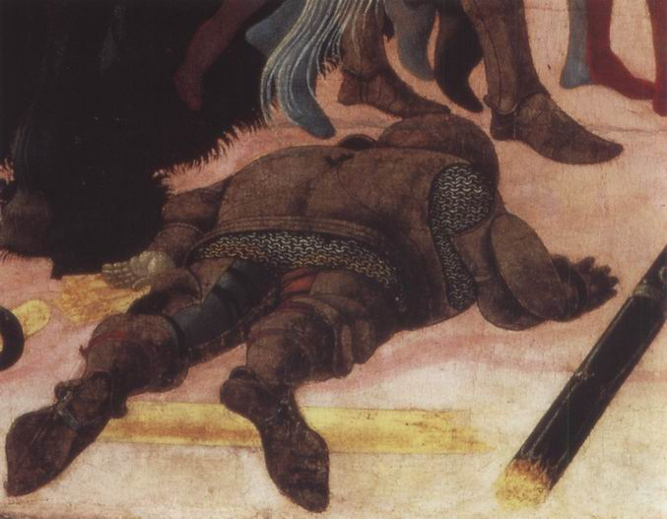
167. Paolo Uccello, Bătălia de la San Romano, detaliu

Încă nu mai fusese pictată vreodată o astfel de figură şi probabil că a făcut senzaţie, dovedind interesul acordat de Uccello perspectivei şi obsesia exercitată asupra lui de aceasta. Lăncile rupte şi împrăştiate pe pământ sunt dispuse în aşa fel, încât converg spre acelaşi punct de fugă. Acest aranjament aproape matematic este în parte vinovat de aspectul artificial şi teatral al scenei. Dacă, de la acest carusel de viteji, ne întoarcem ochii la picturile cu călăreţi ale lui Van Eyck (ilustr. 157) şi la miniaturile fraţilor Limbourg, pe care le-am comparat (ilustr. 144), vom vedea cu claritate ce anume a păstrat Uccello din tradiţia gotică şi ce a făcut din ea. Van Eyck transformase plastica stilului internaţional prin introducerea a nenumărate detalii provenite din observarea realităţii şi străduindu-se să redea cea mai mică nuanţă a aspectului exterior al lucrurilor. Uccello merge mai curând pe un drum contrar. Prin arta perspectivei, el se străduieşte să construiască un spaţiu convingător care va da figurilor sale soliditate şi veridicitate. Sigur, par solide, dar efectul produs are ceva din acele vederi stereoscopice privite printr-un aparat binocular. Uccello încă nu ştia, prin lumină şi umbră, prin redarea atmosferei, să mlădieze contururile ascuţite create de o perspectivă abstractă. Totuşi, când contemplăm tabloul, nu găsim nimic greşit: obsesiile sale geometrice nu-l împiedicau pe Uccello să fie un artist complet.
Un artist ca Fra Angelico asimila noutatea păstrând spiritul vechi; Uccello însă e complet dominat de problemele noi; artişti mai puţin pioşi şi mai ambiţioşi au ştiut să profite de procedeele noi fără să se preocupe prea mult de problemele pe care le puneau. Probabil că pe ei îi prefera publicul, deoarece combinau seducţiile trecutului şi ale prezentului. În această privinţă, caracteristic este faptul că familia Medici l-a ales pe Benozzo Gozzoli (cca 1421-1497) să decoreze capela privată a palatului său din Florenţa. Acest elev al lui Fra Angelico avea un temperament diferit de cel al maestrului. El a pictat pe pereţii acestei capele cortegiul regilor magi, străbătând cu mare pompă un peisaj fermecător (ilustr. 168).
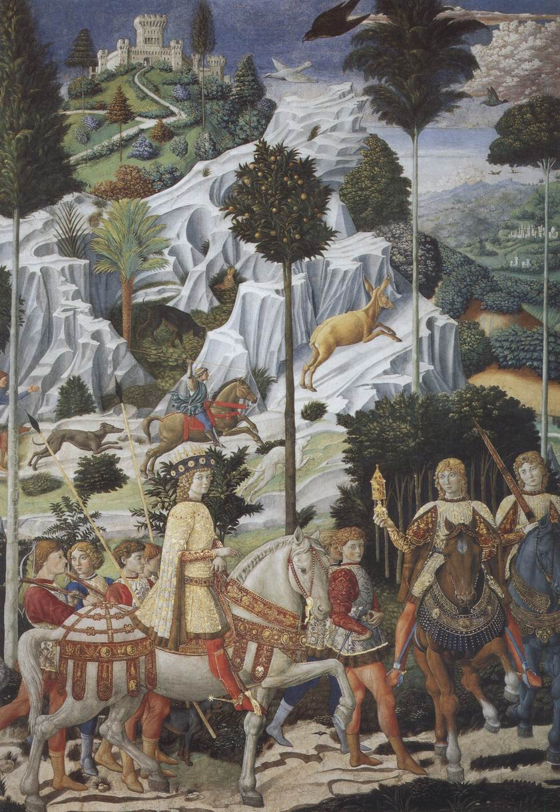
168. Benozzo Gozzoli, Călătoria magilor spre Bethleem, cca 1459-1463, detaliu dintr-o frescă din capela Palatului Medici. Riccardi, Florenţa

Tema biblică constituie pentru el ocazia să înfăţişeze costume somptuoase şi găteli splendide. E o lume feerică, numai lux şi veselie. Această înclinaţie de a reprezenta modul în care îşi petrecea timpul nobilimea am văzut-o manifestându-se în Burgundia (ilustr. 144), ţinut cu care familia Medici întreţinea relaţii comerciale destul de strânse. Gozzoli pare să fi vrut să arate că noile cuceriri artistice puteau servi la redarea şi mai vie şi mai plăcută a acelor imagini agreabile din viaţa contemporană lui. Şi nu avem de ce ne plânge. Trebuie să fim recunoscători acelor pictori minori care ne-au transmis astfel aspecte ale vieţii pitoreşti din acel timp. Această capelă mică, unde pare că încă pluteşte parfumul sărbătorilor trecute, este unul dintre locurile cele mai evocatoare din Toscana.
În aceeaşi perioadă, în alte oraşe italiene, alţi pictori asimilaseră şi ei aportul lui Donatello şi Masaccio, şi poate că puneau mai multă pasiune decât florentinii în a profita de el. Mai întâi Andrea Mantegna (1431-1506), care a lucrat succesiv la Padova, oraş universitar vecin cu Veneţia, apoi la curtea ducilor de Mantova. Într-o biserică din Padova, foarte aproape de celebra capelă decorată de Giotto, Mantegna a pictat o serie de fresce care ilustrează viaţa Sfântului Iacov. Lăcaşul a fost grav lovit de o bombă în cursul celui de-al Doilea Război Mondial, astfel încât a mai rămas puţin din această capodoperă. Este o pierdere ireparabilă, pentru că era o lucrare esenţială a picturii din toate timpurile. Una dintre aceste fresce (ilustr. 169) îl reprezenta pe Sfântul Iacov condus la locul supliciului.
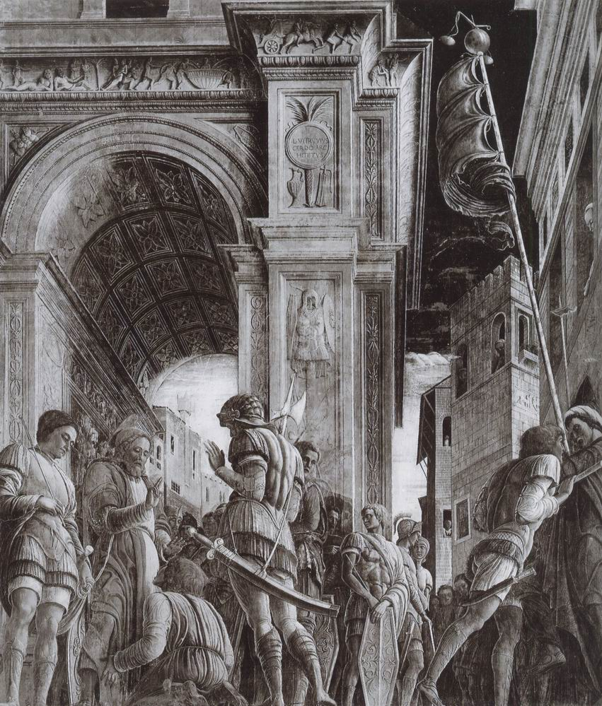
169. Andrea Mantegna, Sfântul Iacov pe drumul supliciului, cca 1455, fragment dintr-o frescă distrusă în 1943, aflată pe vremuri la biserica Eremitani din Padova

Precum Giotto sau Donatello, Mantegna a vrut să picteze scena aşa cum probabil că s-a petrecut cu adevărat, dar exigenţa în faţa realităţii era acum mult mai mare decât în timpul lui Giotto. Esenţial pentru Giotto era spiritul scenei reprezentate, exactitatea atitudinii bărbaţilor şi femeilor prezenţi la eveniment. Mantegna era şi el interesat de cadrul scenei. Ştia că Sfântul Iacov trăise pe vremea Imperiului Roman şi avea ambiţia să reconstituie episodul aşa cum probabil se petrecuse. De aceea, studiase cu grijă monumentele clasice. Poarta oraşului, prin care a trecut Sfântul Iacov, este un arc de triumf roman, iar soldaţii din escortă sunt îmbrăcaţi şi înarmaţi precum cei pe care îi cunoaştem din sculptura romană. Această pictură evocă arta antică nu doar prin detaliul ornamental: întreaga scenă, în simplitatea ei severă, în măreţia ei austeră, reflectă spiritul artei romane. Între fresca lui Benozzo Gozzoli şi lucrarea, aproape contemporană, a lui Mantegna, contrastul n-ar putea fi mai impresionant. În cortegiul vesel al lui Gozzoli, am perceput un fel de amintire a stilului gotic internaţional. Mantegna însă merge mai departe pe drumul lui Masaccio. Figurile sale sunt la fel de sculpturale şi grandioase ca şi cele ale florentinului. Ca şi el, foloseşte pe larg posibilităţile perspectivei, dar nu face paradă de efecte magice ca Uccello. Mai curând se străduieşte să construiască scena, unde personajele sale evoluează ca nişte adevăraţi actori, pe care îi dispune cu abilitate, ca un regizor experimentat. Episodul este exprimat într-un mod teatral: escorta sfântului s-a oprit un moment, pentru că scribul care trebuia să citească sentinţa, brusc iluminat, s-a aruncat la picioarele lui ca să-i primească binecuvântarea. Calm, sfântul s-a întors spre om să-l binecuvânteze. Soldaţii sunt surprinşi, iar unul dintre ei, prin gestul său, pare să arate că el însuşi este emoţionat. Arcada porţii încadrează scena şi o desparte de mulţimea spectatorilor ţinuţi în loc de gărzi.
Cam în aceeaşi perioadă, un foarte mare pictor, Piero della Francesca (1416?-1492), aplica la sud de Florenţa, la Arezzo şi Urbino, aceleaşi noutăţi pe care Mantegna le folosea în nordul Italiei. Ca şi frescele lui Benozzo Gozzoli şi Mantegna, cele ale lui Piero della Francesca au fost pictate la puţin timp după anul 1450, cam cu o generaţie după Masaccio. Compoziţia reprodusă de ilustraţia 170 înfăţişează legenda faimoasă a visului care l-a făcut pe împăratul Constantin să îmbrăţişeze credinţa creştină.
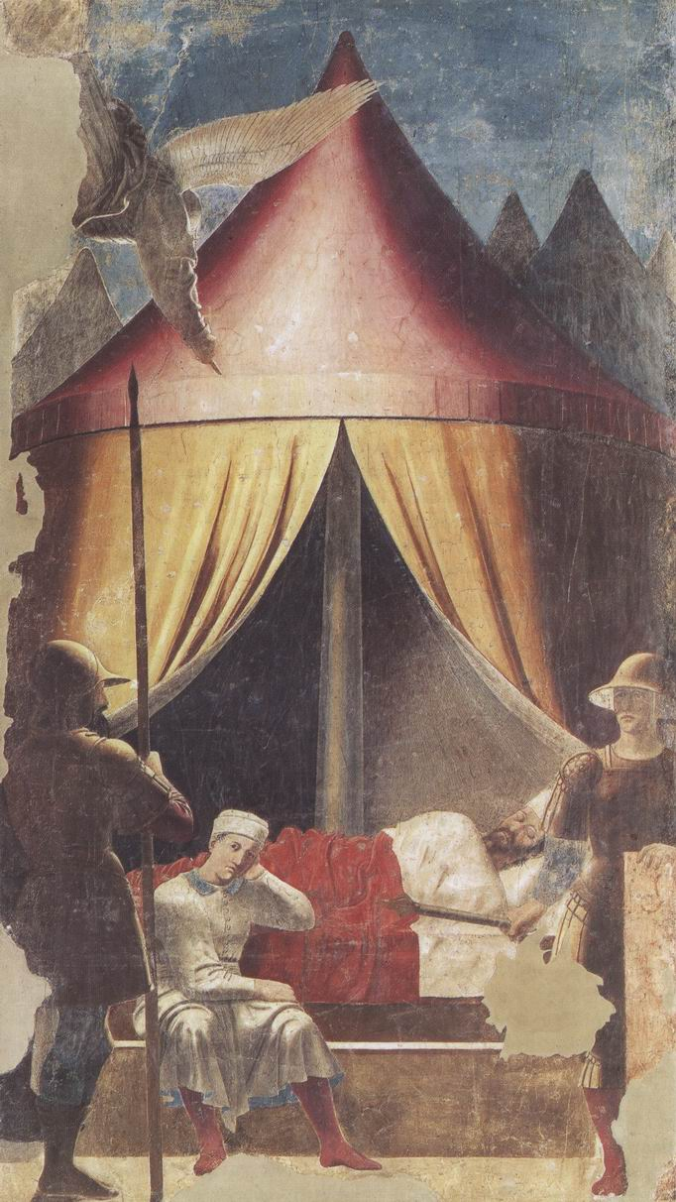

170. Piero della Francesca, Visul lui Constantin, cca 1460, detaliu dintr-o frescă din Arezzo, biserica San Francesco

Înaintea unei bătălii decisive, suveranul visează că un înger îi arată crucea, spunând: „Sub acest semn vei învinge”. Scena se petrece în tabăra împăratului, cu o noapte înaintea bătăliei. Cortul întredeschis ne lasă să-l vedem pe împărat dormind. Garda de corp veghează asupra lui şi doi soldaţi fac de pază. Noaptea se luminează brusc: un înger coboară din ceruri, ţinând simbolul crucii în mâna întinsă. Ca la Mantegna, scena are ceva teatral: spaţiul este unul scenic şi nimic nu abate atenţia de la acţiune. La fel ca Mantegna, Piero della Francesca a fost preocupat de aspectul roman al legionarilor şi, la fel ca padovanul, a refuzat detaliile colorate şi pitoreşti dragi lui Gozzoli. Piero della Francesca a ajuns şi el să stăpânească pe deplin ştiinţa perspectivei; racursiul îngerului este atât de curajos, încât se înţelege cu dificultate. Şi îmbogăţeşte metodele geometrice de tratare a spaţiului cu una nouă, la fel de importantă: redarea luminii. S-ar putea spune că artiştii medievali nu au fost preocupaţi de acest lucru. Figurile lor plate nu au umbră. Masaccio fusese şi în această privinţă un deschizător de drum, iar figurile sale ieşite în relief prezentau contururi accentuate prin efectele luminii şi umbrei (ilustr. 149). Dar încă nimeni nu mai văzuse, la fel de clar ca Piero della Francesca, nenumăratele efecte care pot fi obţinute din felul în care cade lumina. În Visul lui Constantin, lumina nu se limitează să participe la relieful formelor, ci contribuie, la fel ca geometria, la crearea iluziei perspectivei. Soldaţii se detaşează ca siluete întunecate pe cortul puternic luminat. Şi astfel este redată distanţa care îi desparte pe soldaţi de postamentul servind drept jilţ gărzii de corp, care primeşte lumina drept în faţă. Forma rotundă a cortului şi aspectul interior sunt bine înfăţişate prin lumină, poate mai mult decât prin folosirea perspectivei. Dar Piero della Francesca face lumina să săvârşească un miracol şi mai mare: datorită ei a putut să redea atmosfera misterioasă a acelei scene din miez de noapte, atmosfera visului imperial care avea să schimbe cursul istoriei. Prin acest calm, această simplitate maiestuoasă, el este fără îndoială adevăratul urmaş al lui Masaccio.
În timp ce aceşti artişti şi alţii asemenea lor aplicau descoperirile marii generaţii florentine, chiar la Florenţa pictorii deveneau din ce în ce mai conştienţi de noile probleme provocate chiar de aceste descoperiri. În entuziasmul începutului, s-a putut crede că ştiinţa perspectivei şi studiul naturii ar putea să rezolve problemele. Dar nu trebuie să confundăm arta cu ştiinţa. Procedeele tehnice pot să fie perfecţionate, dar arta însăşi este străină noţiunii de progres aşa cum este înţeles el în materie de ştiinţă. În artă, orice nouă descoperire duce spre o nouă dificultate. Am remarcat faptul că pictorii din Evul Mediu nu deţineau principiile unui desen corect, şi chiar această insuficienţă le dădea mai multă libertate în dispunerea figurilor pe suprafaţa ce trebuia pictată şi le permitea compoziţii perfect riguroase. Ilustraţiile 120 şi 129 sunt exemple potrivite pentru secolul al XII-lea şi secolul al XIII-lea. Un pictor precum Simone Martini, în secolul al XIV-lea (ilustr. 141), avea încă toată libertatea să-şi zugrăvească personajele, pe un fond auriu, în contururi clare. Dar, din momentul în care tabloul a început să fie considerat o oglindă a realităţii, problema dispunerii figurilor a devenit mai arzătoare. În lumea reală, fiinţele şi obiectele nu sunt în mod natural asamblabile în grupuri armonioase şi li se întâmplă rareori să se detaşeze net pe un fond neutru. Cu alte cuvinte, noua sa ştiinţă îl expunea pe artist la pierderea celei mai preţioase calităţi, crearea unui ansamblu a cărui unitate să poată satisface spiritul. Pericolul este deosebit de serios când e vorba de tablouri mari de altar sau de alte lucrări monumentale, de picturi destinate să fie văzute de departe şi nevoite să se armonizeze cu un cadru arhitectural. În plus, astfel de opere trebuiau în mod obligatoriu să exprime cu claritate tema lor sacră în faţa credincioşilor. Ilustraţia 171 ne arată un artist florentin din a doua jumătate a secolului al XV-lea, Antonio Pollaiuolo (1432?-1498), luptându-se cu problema nouă de a îmbina rigoarea desenului cu armonia compoziţiei.
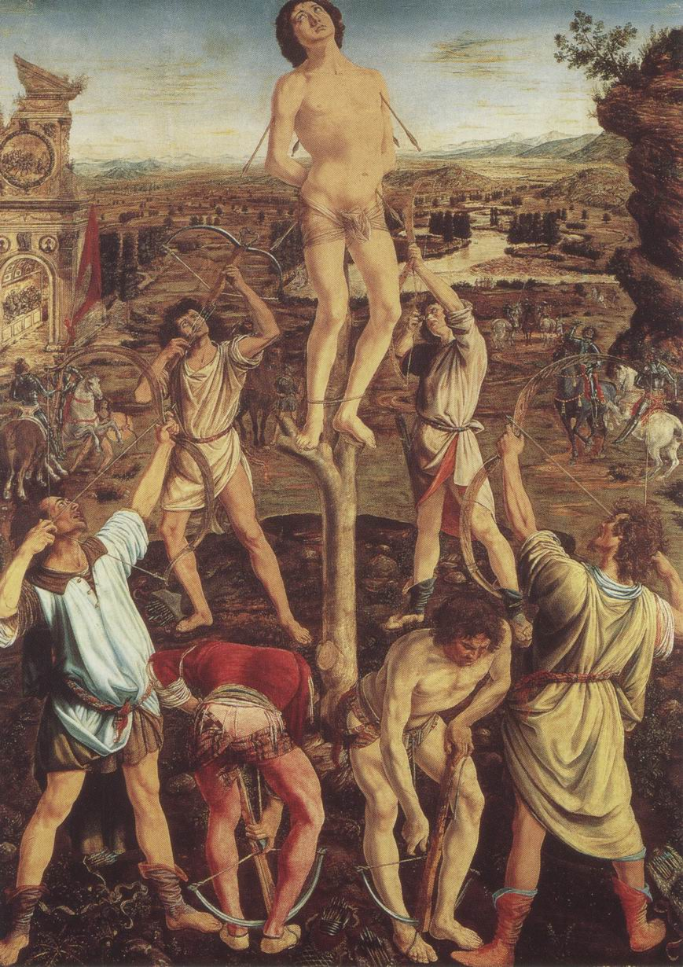
171. Antonio Pollaiuolo, Martiriul Sfântului Sebastian, cca 1475, retablu, ulei pe lemn, 292,5 x 202,6 cm. Londra, National Gallery

Este una dintre primele tentative de a rezolva problema prin aplicarea unor reguli precise, nu doar în mod instinctiv şi empiric. Rezultatul poate că nu-i prea fericit, nici tabloul foarte seducător, dar arată foarte bine noile griji ale artiştilor florentini şi modul deliberat prin care se străduiau să rezolve dificultatea. Scena prezintă martiriul Sfântului Sebastian. Sfântul este legat de trunchiul unui copac, în mijlocul a şase călăi, iar ansamblul grupului formează un triunghi isoscel. Călăii se prezintă simetric doi câte doi.
Dispunerea este atât de clară şi de regulată, încât capătă o oarecare rigiditate. Pictorul a văzut cu siguranţă primejdia; de aceea, a încercat să aducă o oarecare diversitate. În fiecare grup simetric, unul dintre călăi e văzut din spate, celălalt, din faţă. Prin acest artificiu simplu, pictorul a încercat să îndulcească rigoarea compoziţiei, introducând astfel şi un sens de mişcare şi contramişcare, care ne duce cu gândul la tehnica muzicală. În acest tablou al lui Pollaiuolo, procedeul este deliberat şi compoziţia are ceva dintr-un exerciţiu. Vedem pictorul folosind acelaşi model observat din diferite unghiuri, şi se pare că, în mândria lui de a reda atât de bine forma muşchilor şi mişcarea, aproape că a uitat subiectul picturii. De altfel, artistul nu prea a reuşit în tentativa lui. Sigur, a ştiut să aplice ştiinţa perspectivei splendidului peisaj toscan, din care e făcut fondul, dar între acesta şi tema principală nu a ştiut să creeze o unitate. Nimic nu face trecerea între colina pe care are loc martiriul şi peisajul din depărtare. Ne putem întreba dacă Pollaiuolo nu ar fi făcut mai bine dispunându-şi personajele pe un fond neutru, în stilul fondurilor aurii ale predecesorilor săi, dar ne dăm seama imediat că acest expedient îi era interzis. Figuri atât de puternice, mai ales atât de vii, ar fi fost deplasate pe un fond auriu. Din momentul în care arta a început să rivalizeze cu natura, nu mai era cale de întoarcere. Acest tablou al lui Pollaiuolo este caracteristic naturii problemelor pe care probabil le discutau între ei artiştii din timpul său. Arta italiană a atins cele mai înalte culmi ale sale, găsind soluţia la aceste probleme, cu o generaţie mai târziu.
Unul dintre artiştii florentini cei mai activi în această căutare, din cursul celei de-a doua jumătăţi a secolului, este pictorul Sandro Botticelli (1446-1510). Naşterea zeiţei Venus este una dintre operele sale cele mai faimoase (ilustr. 172).
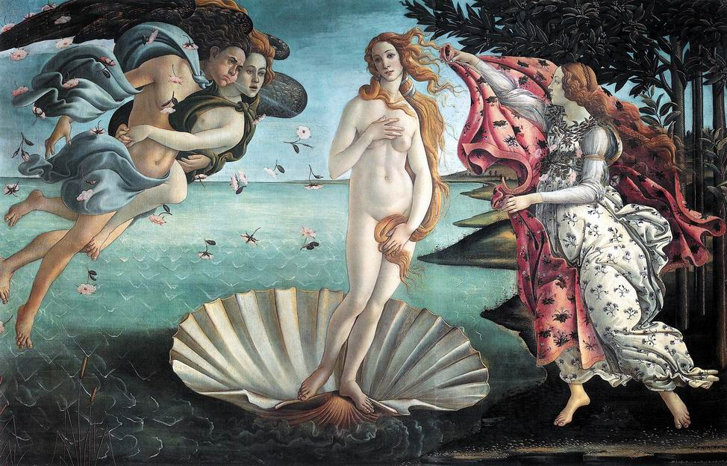
172. Sandro Botticelli, Naşterea zeiţei Venus, tempera pe pânză, 172,5 x 278,5 cm. Florenţa, Galleria degli Uffizi

Nu mai era vorba de o temă creştină, ci de un mit antic. Poeţii din Antichitate fuseseră cunoscuţi în cursul Evului Mediu, dar abia în timpul Renaşterii, când italienii s-au străduit cu o mare pasiune să reînvie gloria vechii Rome, miturile antice au devenit familiare cercurilor cultivate. Pentru aceşti oameni, mitologia grecilor şi romanilor pe care îi admirau atât de mult era cu totul altceva decât un ansamblu de poveşti plăcute. Aveau un respect atât de mare faţă de înţelepciunea celor din vechime, încât, după părerea lor, legendele antice conţineau un adevăr misterios şi profund. Acest tablou i-a fost comandat lui Botticelli de un membru bogat şi puternic al familiei Medici, pentru o vilă de la ţară. Probabil că el sau un erudit din anturajul lui i-a expus pictorului ce se ştia despre felul în care cei din vechime o reprezentaseră pe Venus ieşind din valuri. Pentru aceşti cărturari, naşterea zeiţei simboliza apariţia în această lume a divinului mesaj al Frumuseţii. Pictorul a vrut să se arate demn de un astfel de mit. Subiectul e clar. Venus, ieşită din mare, în picioare pe o scoică, e împinsă spre ţărm de două divinităţi ale vântului, sub o ploaie de trandafiri. O nimfă o aşteaptă pe mal cu o mantie purpurie. Botticelli a reuşit acolo unde Pollaiuolo a eşuat. Pictura lui e de o armonie perfectă. Este adevărat că Botticelli a sacrificat o parte din elementele esenţiale pentru predecesorul lui: figurile lui nu au aceeaşi soliditate şi nu sunt desenate la fel de corect precum cele ale lui Pollaiuolo sau Masaccio. Graţia mişcării, arabescul muzical al compoziţiei amintesc de tradiţia gotică a lui Ghiberti şi Fra Angelico; poate că percepem chiar un ecou al artei secolului al XIV-lea, al artei lui Simone Martini (ilustr. 141) şi a meşterilor aurari francezi (ilustr. 139). Venus a lui Botticelli este atât de frumoasă, încât abia dacă remarcăm ciudata lungime a gâtului, umerii căzuţi şi stângăcia cu care braţul stâng se articulează pe lângă corp. Ar trebui mai curând să spunem că aceste libertăţi luate de Botticelli faţă de natură, în căutarea graţiei, sporesc frumuseţea şi armonia operei, deoarece ne dau impresia unei creaturi infinit de tandre şi delicate plutind spre ţărmurile noastre, ca un dar al zeilor.
Bogatul negustor care comandase pictura, Lorenzo di Pierfrancesco dei Medici, s-a întâmplat să aibă în serviciul său un florentin care avea să dea numele lui unui continent. Pentru el a plecat spre Lumea Nouă Amerigo Vespucci: am ajuns la anii pe care istoricii îi consideră în general ca fiind sfârşitul Evului Mediu. Am văzut arta italiană făcând, în câteva rânduri, un pas decisiv, care poate fi considerat ca deschizând o eră nouă: pe la 1300, au fost descoperirile lui Giotto, pe la 1400, cele ale lui Brunelleschi. Dar poate că este ceva şi mai important decât aceste revoluţii tehnice: o metamorfoză treptată a artei în cursul acestor două secole, o schimbare mai uşor de simţit decât de descris. Dacă vom compara miniaturile medievale despre care am vorbit în capitolele precedente (ilustr. 131 şi 140) cu o miniatură florentină executată către anul 1475 (ilustr. 173), vom vedea imediat că aceeaşi artă poate fi folosită într-un spirit diferit.
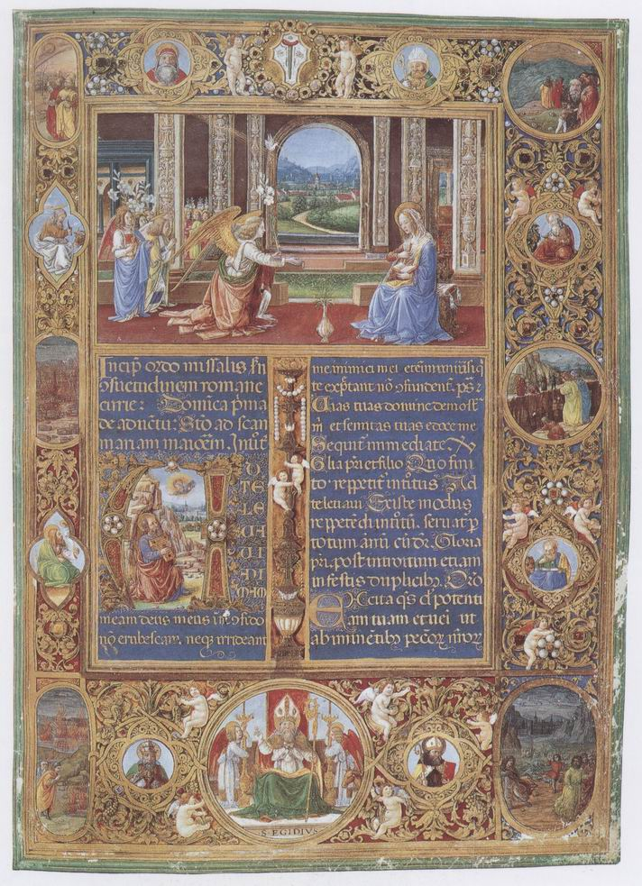
173. Gherardo di Giovanni, Buna Vestire şi scene din Divina Comedie a lui Dante, cca 1474-1476, pagină dintr-o carte de rugăciuni. Museo Nazionale del Bargello, Florenţa

Nu că maestrul florentin ar fi lipsit de respect şi de credinţă. Dar puterea pe care arta lui o dobândise nu-i putea permite să continue să nu vadă în ea decât un mijloc de a exprima o temă sacră. Şi a vrut, prin noua lui ştiinţă, să scoată în evidenţă un sens de veselă şi bogată plenitudine. Sigur, această funcţie a artei de a spori frumuseţea şi graţia vieţii nu fusese niciodată uitată, dar în timpul Renaşterii italiene a căpătat o importanţă din ce în ce mai mare.
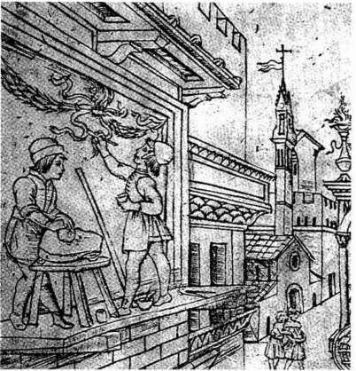
Pictarea unei fresce şi amestecarea culorilor, cca 1465, detaliu dintr-o gravură florentină înfăţişând activităţile celor născuţi sub influenţa planetei Mercur

14. TRADIŢIE ŞI INOVAŢIE (II)
Secolul al XV-lea în ţările din Nord

În Italia, inovaţiile lui Brunelleschi şi ale contemporanilor săi imprimă secolului al XV-lea o cotitură decisivă în istoria artei. Florenţa a dus arta italiană pe un nou plan, îndepărtând-o de evoluţia artelor din restul Europei. Aspiraţiile artiştilor septentrionali din cursul veacului al XV-lea probabil că nu se deosebeau chiar atât de mult de cele ale contemporanilor lor italieni, după cum nu se deosebeau nici principiile tehnicilor lor. Contrastul cel mai frapant se observă în arhitectură. Prin folosirea elementelor clasice, Brunelleschi marcase sfârşitul stilului gotic la Florenţa. Abia aproape un secol mai târziu, exemplul a fost urmat şi dincolo de Alpi. În aceste ţări, stilul gotic şi-a continuat evoluţia tot secolul al XV-lea. Elemente esenţiale ale arhitecturii gotice, precum arcul frânt şi arcul butant, continuă să fie folosite, dar tendinţa spre profunzime se schimbă. Am văzut înclinaţia accentuată a arhitecţilor din secolul al XIV-lea spre o ornamentaţie bogată şi apariţia în Anglia a stilului „decorat” (ilustr. 137). În cursul secolului al XV-lea, această înclinaţie spre o ornamentaţie fantastică şi abundentă s-a accentuat.
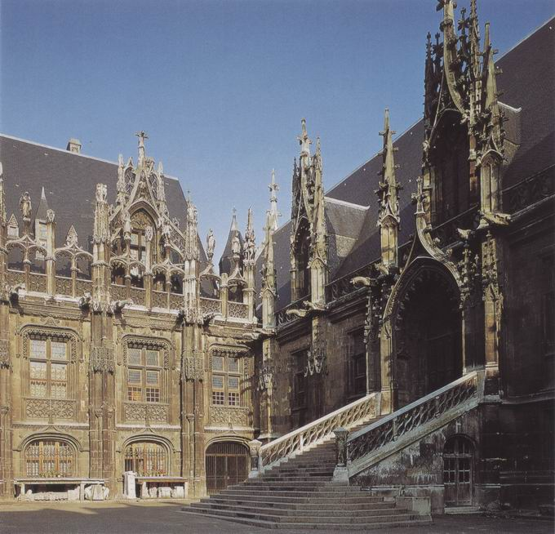
174. Curtea Palatului de Justiţie (cândva trezorerie) din Rouen, 1482. Stilul gotic flamboaiant

Palatul de Justiţie din Rouen (ilustr. 174) este un exemplu caracteristic pentru această ultimă perioadă a goticului francez, pentru ceea ce se numeşte în general stilul „flamboaiant”. Edificiul pare să fi fost în întregime acoperit cu un decor de o varietate infinită, fără a urmări vreo funcţie structurală. Bogăţia inventivă extraordinară conferă unora dintre aceste monumente un caracter aproape feeric, dar intuim că arhitecţii epuizaseră astfel ultimele posibilităţi ale construcţiei gotice şi că o reacţie trebuia să se producă, în mod fatal, mai devreme sau mai târziu. În realitate, unele simptome indică faptul că, şi fără influenţa directă a Italiei, arhitecţii septentrionali ar fi ajuns să elaboreze un stil nou, mai simplu.
Această tendinţă s-a manifestat mai ales în Anglia, în ultima formă a stilului gotic cunoscut sub numele de stilul „perpendicular”. Acest nume marchează caracterul goticului târziu în Anglia, când liniile drepte tind să fie preferate curbelor din stilul „decorat”. Exemplul cel mai faimos în ceea ce priveşte acest stil este admirabila capelă de la King's College din Cambridge, începută în 1446 (ilustr. 175).
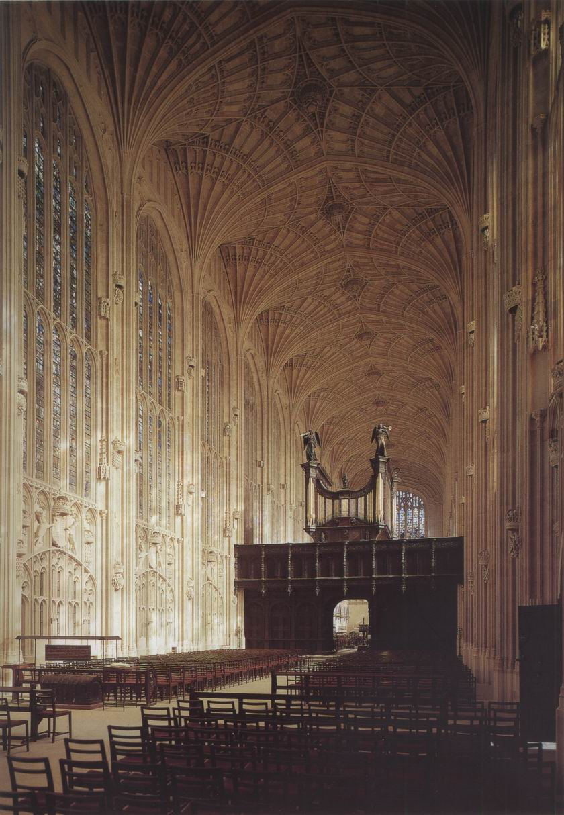
175. Capela de la King's College din Cambridge, începută în 1446. Stilul perpendicular

Planul acestei biserici este mult mai simplu decât cel al edificiilor gotice anterioare: nu are nave laterale şi, în consecinţă, nici stâlpi interiori. Ansamblul te duce mai curând cu gândul la o sală înaltă boltită, decât la interiorul unei biserici. Structura generală s-a simplificat, dar imaginaţia decoratorului nu a avut nicio reţinere în privinţa detaliului şi, în particular, în privinţa formei bolţii (boltă în evantai). Nervurile ei, curbe şi linii încrucişate, evocă, asemenea unui ecou îndepărtat, manuscrisele celtice (ilustr. 103).
Evoluţia picturii şi a sculpturii la nord de Alpi este, într-o anumită măsură, paralelă cu evoluţia arhitecturii. Cu alte cuvinte, în timp ce spiritul Renaşterii a învins în Italia pe toată linia, Nordul a rămas fidel tradiţiei gotice tot secolul al XV-lea. În pofida aportului considerabil al fraţilor Van Eyck, noua ştiinţă nu se impune artiştilor, care continuă să respecte tradiţia şi uzul. Legile matematice ale perspectivei, secretele anatomiei şi studiul ruinelor romane încă nu au tulburat liniştea maeştrilor din Nord.
În acest sens, putem vedea încă în ei nişte artişti „medievali”. Şi totuşi şi unii, şi ceilalţi erau obligaţi să facă faţă unor probleme asemănătoare. Jan van Eyck demonstrase că o pictură putea să fie o reflectare fidelă a naturii prin grija de a acumula cât mai multe detalii (ilustr. 157 şi 158). Dar aşa cum, în Italia, Fra Angelico şi Benozzo Gozzoli (ilustr. 165 şi 168) adaptaseră noutăţile lui Masaccio la spiritul secolului al XIV-lea, tot aşa unii artişti din Nord au adaptat metoda lui Van Eyck la teme mai tradiţionale. Astfel, pictorul german Stefan Lochner (1410?-1451), artist care a lucrat în principal la Köln, este într-un fel un Fra Angelico septentrional: fermecătoarea sa Fecioară, aşezată în faţa unor ramuri de trandafiri, înconjurată de îngeraşi muzicieni (ilustr. 176), arată că acest artist stăpânea arta lui Jan van Eyck, şi totuşi, prin spiritul ei, această operă e mai apropiată de dipticul Wilton (ilustr. 143), lucrare din secolul al XIV-lea, decât de picturile lui Jan van Eyck.
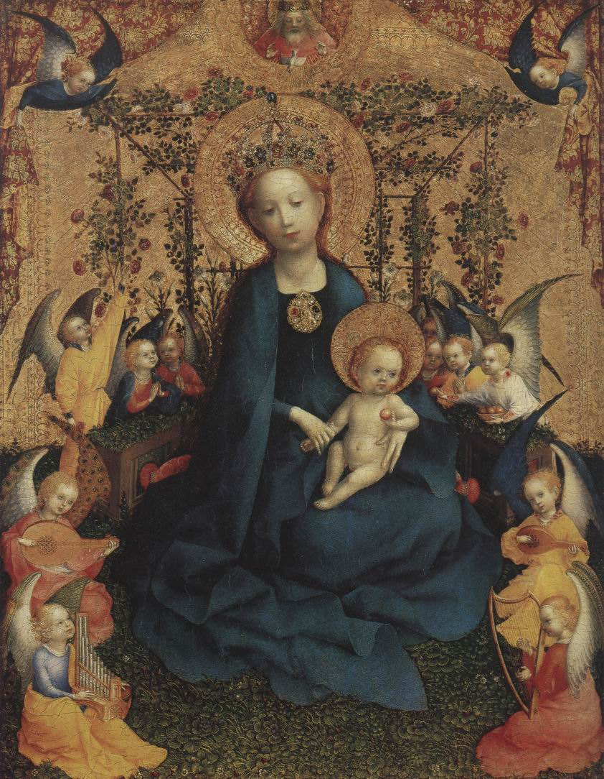
176. Stefan Lochner, Fecioara cu trandafiri, cca 1440, ulei pe lemn, 51 x 40 cm. Köln. Wallraf-Richartz Museum

Comparaţia dintre cele două tablouri este instructivă. Se vede imediat că Lochner învăţase să stăpânească ceea ce pentru predecesorul lui era o mare dificultate: ştia să exprime spaţiul din jurul personajului principal. Comparate cu figurile sale, cele din dipticul Wilton par plate. Fecioara lui Lochner este încă pictată pe un fond auriu, dar, în faţa acestui fond, pictorul a ştiut să construiască un spaţiu adevărat, care evocă spaţiul teatrului: doi îngeri ţin colţurile unei cortine ce pare că se lasă din cadru. Dintre picturile din secolul al XV-lea, opere precum cele ale lui Lochner şi Fra Angelico au frapat, primele, în secolul al XIX-lea, imaginaţia criticilor romantici, îndeosebi a lui Ruskin şi a pictorilor din confreria prerafaelită. Au găsit aici tot farmecul unei pietăţi naive şi spontane şi, într-un anumit sens, au dreptate. Poate că aceste picturi sunt atât de seducătoare pentru că, obişnuiţi fiind să găsim în tablouri spaţiu real şi desen mai mult sau mai puţin corect, ele ne sunt mai accesibile decât operele artiştilor medievali mai vechi, al căror spirit totuşi îl păstrează.
La alţi artişti, am fi tentaţi să vedem un echivalent nordic al lui Benozzo Gozzoli, care ne-a lăsat în frescele sale o imagine atât de fermecătoare a lumii elegante din timpul lui, având în plus ceva din spiritul stilului internaţional. Este vorba îndeosebi de pictorii de cartoane de tapiserie şi de miniaturi de manuscrise. Pagina reprodusă de ilustraţia 177 este contemporană cu frescele lui Gozzoli.
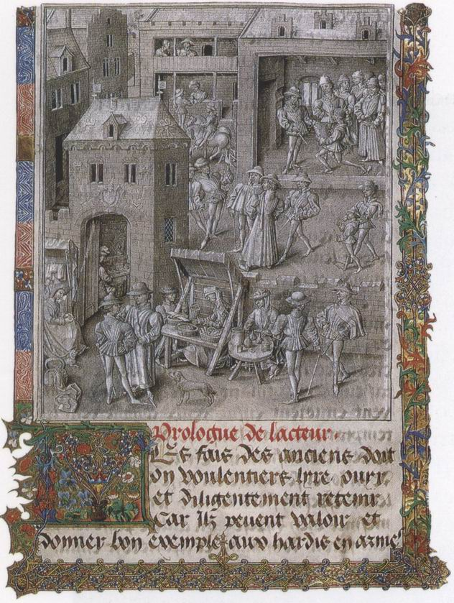
177. Jean Le Tavernier, pagină de dedicaţie pentru Cuceririle lui Carol cel Mare, cca 1460, Biblioteca Regală din Bruxelles

Scena tradiţională care îl arată pe autor prezentându-şi manuscrisul nobilului său mecena este situată în planul cel mai îndepărtat. Pictorul nu a considerat scena destul de pitorească. Astfel, încadrând-o într-un fel de vestibul, ne arată toată viaţa din jur. Lângă poarta oraşului, un grup se pregăteşte pentru vânătoare; acest lucru este sugerat de un personaj elegant purtând un şoim pe mână, în mijlocul unui cerc de burghezi în costume fastuoase. Vedem tarabele instalate lângă ziduri şi chiar sub poarta oraşului. În fond, este o imagine plină de viaţă dintr-o cetate a acelui timp, aşa cum cei din Evul Mediu nu încercaseră niciodată să prezinte. Trebuie să ne întoarcem până la arta egipteană ca să găsim reprezentări la fel de fidele ale vieţii cotidiene. La fel de fidele, dar mai puţin precise şi mai puţin amuzante. Este efectul ironiei familiare a ilustratorilor medievali, manifestată în Psaltirea Reginei Mary (ilustr. 140). Arta septentrională, mai puţin preocupată decât arta italiană de atingerea unui ideal de frumuseţe şi de armonie, va încerca să exploateze din ce în ce mai mult acest filon.
Totuşi, ar fi total greşit să ne imaginăm că aceste două „şcoli” se dezvoltau ignorându-se complet. Astfel, ştim că cel mai mare pictor francez din acel timp, Jean Fouquet (1420?-1480?), a făcut în tinereţe o călătorie în Italia. A poposit la Roma şi a pictat acolo, în 1447, un portret al Papei. Portretul unui donator, reprodus în ilustraţia 178, a fost probabil executat la câţiva ani după întoarcerea în Franţa.
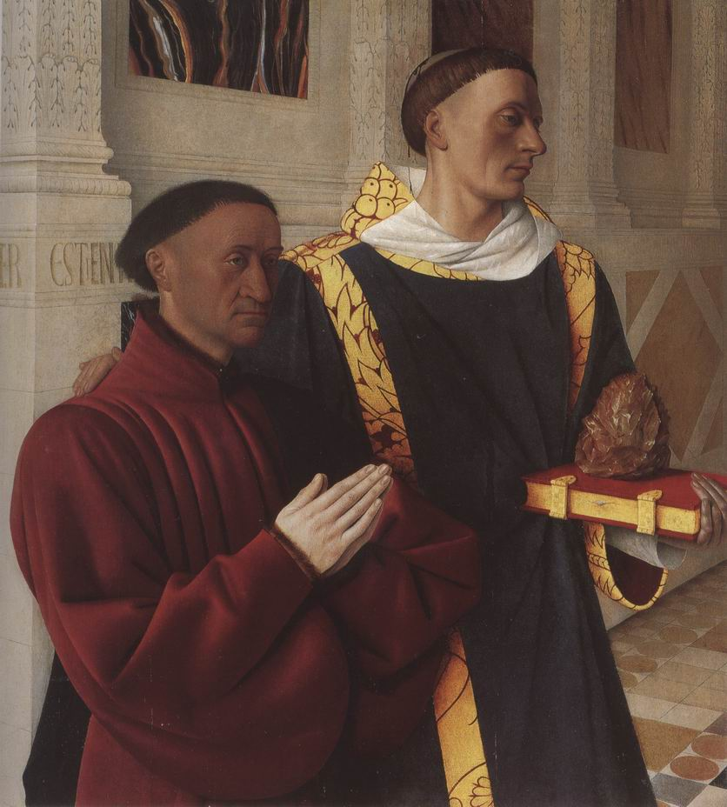
178. Jean Fouquet, Estienne Chevalier, trezorierul regelui Carol al VII-lea, împreună cu Sfântul Ştefan, cca 1450, panou al unui retablu, ulei pe lemn, 96 x 88 cm. Berlin, Staatliche Museen, Gemäldegalerie

Ca în dipticul Wilton (ilustr. 143), sfântul ocrotitor domină figura donatorului aşezat în genunchi. Sfântul Ştefan, primul diacon al Bisericii, poartă însemnele liturgice ale demnităţii sale. Are în mână o carte pe care este aşezată o piatră mare ascuţită, simbol al lapidării sale. Dacă vom compara acest portret cu dipticul Wilton, vom constata încă o dată progresul imens făcut, în jumătate de secol, în reprezentarea naturii. Personajele lui Fouquet nu mai sunt siluete, ci se bucură de o bună reliefare a formelor. În diptic, nu există nici lumină, nici umbră. Fouquet foloseşte lumina la fel ca Piero della Francesca (ilustr. 170). Măiestria cu care Fouquet a situat figurile sale nobile şi sculpturale într-un spaţiu adevărat arată cât de impresionat a fost de ceea ce văzuse în Italia. Şi totuşi arta lui diferă de cea a italienilor. Interesul pe care îl are faţă de textura obiectelor (blană, piatră, stofă, marmură) dovedeşte legătura artei sale cu tradiţia Nordului.
Cam în aceeaşi perioadă, un alt mare artist din Nord a călătorit şi el la Roma. Este vorba de Rogier van der Weyden (1400?-1404), care a făcut un pelerinaj la Roma în 1450. Ştim puţine lucruri despre viaţa lui: s-a bucurat de o mare celebritate şi a trăit în sudul Ţărilor de Jos, nu departe de locul unde a lucrat Van Eyck. Ilustraţia 179 reproduce un mare tablou de altar, o coborâre de pe cruce.
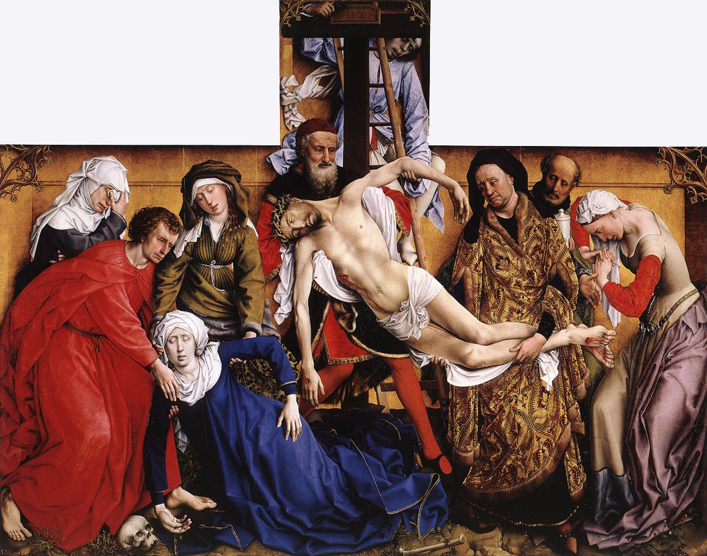
179. Rogier van der Weyden, Coborârea de pe cruce, cca 1435, retablu, ulei pe lemn, 220 x 262 cm. Madrid, Museo Nacional del Prado

Ca şi Van Eyck, Van der Weyden se pricepea să reproducă cu fidelitate cele mai mici detalii. Şi totuşi această pictură nu dă iluzia realităţii. Figurile sunt dispuse pe un fel de platformă fără profunzime, detaşându-se pe un fond neutru. Pictorul a rezolvat cu eleganţă o problemă asemănătoare celei în faţa căreia se afla Pollaiuolo (ilustr. 171). Trebuind să execute la scară mare un tablou de altar destinat să fie văzut de departe şi să fie uşor accesibil înţelegerii majorităţii credincioşilor, Van der Weyden a conceput o compoziţie clară, fără nimic forţat, nici laborios. Trupul lui Hristos, a cărui faţă este îndreptată spre spectator, formează centrul compoziţiei. Figurile femeilor sfinte sunt dispuse în jurul lui, Sfântul Ioan se apleacă spre Fecioara fără cunoştinţă, formând pereche simetrică cu Maria Magdalena, în timp ce corpul căzut al Fecioarei se armonizează cu înclinaţia corpului fiului ei. Atitudinea de calm a personajelor care asistă la scenă contrastează cu mimica expresivă a actorilor principali. Se poate vorbi cu adevărat de actori, deoarece ai impresia că te afli în faţa unui „mister” medieval, interpretat sub conducerea unui regizor de geniu, cunoscător al marilor lucrări ale artei gotice şi dornic să redea limbajul lor. Astfel, transpunând în stilul nou, mai aproape de natură, temele esenţiale ale picturii gotice, Rogier van der Weyden aduce artei din Nord soluţia la o problemă gravă. Artistul a evitat ca noutăţile lui Van Eyck să tulbure limpezimea compoziţiei, care era o calitate tradiţională a artei medievale. De acum înainte, artiştii septentrionali vor încerca, fiecare în felul lui, să împace noile exigenţe cu necesităţile tradiţionale ale picturii religioase.
Aceste eforturi apar cu claritate în unele lucrări ale celui mai mare artist flamand din a doua jumătate a secolului, pictorul Hugo van der Goes (mort în 1482). Este unul dintre puţinii maeştri nordici din această perioadă despre care avem câteva informaţii precise. Ştim că la sfârşitul vieţii sale s-a retras într-o mănăstire, chinuit de crize de melancolie şi de o obsesie de culpabilitate. În arta lui există în mod vădit ceva grav şi încordat, care diferă mult de seninătatea lui Van Eyck. Ceea ce ne frapează cel mai mult în lucrarea sa Moartea Fecioarei (ilustr. 180) este modul în care a redat diversitatea atitudinilor celor doisprezece apostoli în faţa solemnităţii evenimentului.
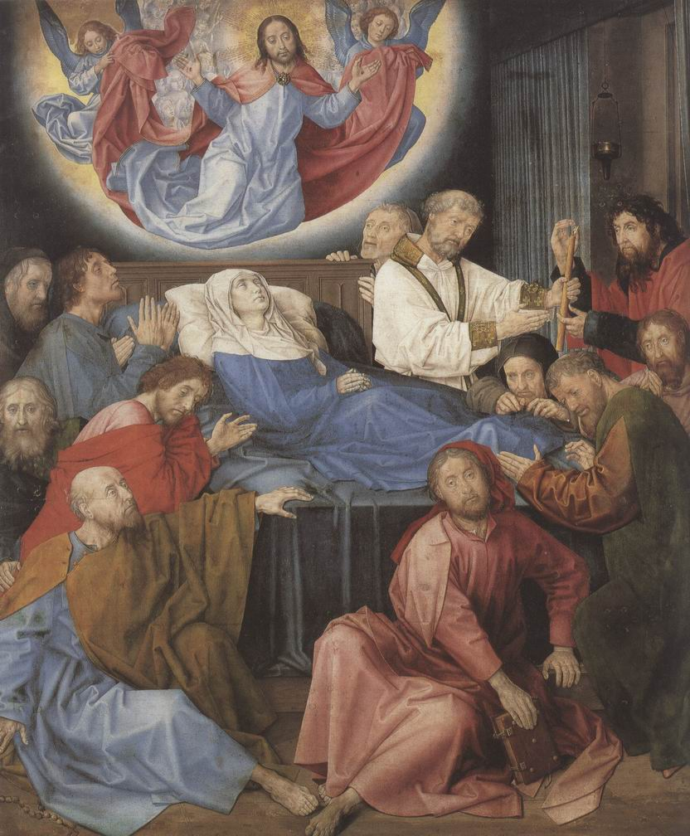
180. Hugo van der Goes, Moartea Fecioarei, cca 1480, retablu, ulei pe lemn, 146,7 x 121,1 cm. Bruges, Groeningemuseum

Expresia lor merge de la meditaţia calmă la durerea cea mai violentă şi la curiozitatea vulgară. Ne vom face o idee mai clară despre dificultăţile pe care Van der Goes a fost nevoit să le învingă, dacă privim timpanul catedralei din Strasbourg, unde este reprezentat acelaşi subiect (ilustr. 129). Comparaţi cu cei ai pictorului, apostolii sculptorului par toţi la fel. Artistului medieval îi era uşor să-şi dispună personajele într-o ordine uşor de înţeles. Nu era preocupat de problemele racursiului şi ale redării spaţiului, în schimb, simţim tot efortul lui Van der Goes pentru evocarea unei scene adevărate, şi asta fără să lase gol sau inexpresiv vreun fragment al panoului său. La apostolii din prim-plan şi în apariţia de deasupra patului Fecioarei, sesizăm cu cea mai mare evidenţă efortul artistului pentru a-şi etala personajele. Acest efort conferă totuşi gesturilor ceva puţin forţat, accentuând aspectul dramatic al scenei care se derulează în jurul Fecioarei muribunde, singura figură având o expresie de reculegere în faţa viziunii lui Hristos care deschide braţele spre ea.
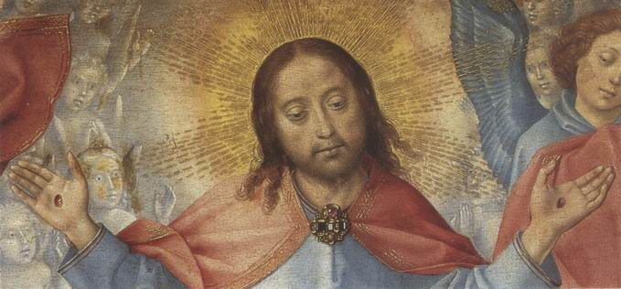
180. Hugo van der Goes, Moartea Fecioarei, detaliu

Această persistenţă a tradiţiei gotice într-un fel de compromis, aşa cum ne apare la Rogier van der Weyden, o găsim şi la majoritatea sculptorilor din acel timp.
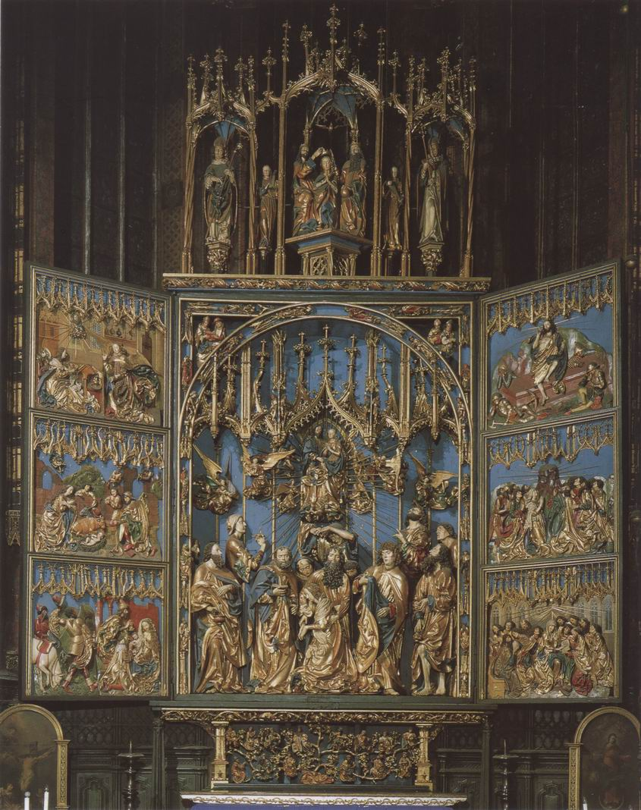
182. Veit Stoss, retablul Maicii Domnului din Cracovia, 1477-1489, lemn policrom, h. 13,1 m

Vedem în ilustraţia 182 un altar din lemn sculptat, comandat în 1477, la doi ani după tabloul de altar al lui Pollaiuolo studiat mai sus (ilustr. 171), pentru oraşul Cracovia. Autorul lui este Veit Stoss, care a trăit cea mai mare parte a vieţii la Nürnberg, unde a murit foarte bătrân, în 1533. Claritatea compoziţiei frapează, chiar şi în faţa unei reproduceri la scară atât de redusă. Asemenea credinciosului, care observă retablul de la celălalt capăt al navei, putem să discernem sensul fiecărei scene. În centru vedem, încă o dată, moartea Fecioarei, înconjurată de cei doisprezece apostoli; totuşi, aici nu este reprezentată pe pat, ci rugându-se, în genunchi, în prim-plan. Deasupra, îl vedem pe Hristos care primeşte sufletul Fecioarei în strălucirea razelor cerurilor şi, sus de tot, Fecioara încoronată de Tată şi Fiu. Pe panouri sunt reprezentate momente din viaţa Fecioarei, pe care iconografia le numeşte – împreună cu încoronarea ei – „Cele Şapte Bucurii ale Fecioarei”. În stânga, de sus în jos, Buna Vestire, naşterea lui Isus şi Adoraţia Magilor; în dreapta, episoade posterioare Patimilor: învierea lui Hristos, Ridicarea la Cer şi Pogorârea Duhului Sfânt asupra apostolilor. Retablul era deschis în zilele de sărbătoare dedicate Fecioarei, reversul panourilor reprezentând subiecte ce comemorau alte sărbători religioase. Prin compoziţia clară, această operă se potrivea foarte bine rolului său în cadrul ceremoniilor bisericii, fiecare detaliu fiind şi el o preţioasă operă de artă (ilustr. 183).
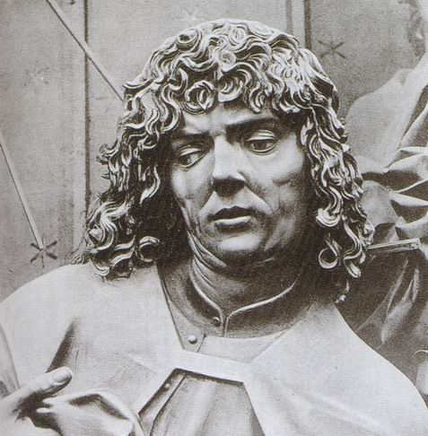
183. Veit Stoss, Cap de apostol, detaliu din ilustraţia 182

Pe la mijlocul secolului al XV-lea, în Germania se înregistrase o invenţie esenţială, care va avea consecinţe imense pentru dezvoltarea artelor, dar şi pentru multe alte domenii: tiparul. Tipărirea imaginilor a precedat-o cu câteva decenii pe cea a cărţilor. Pelerinilor şi credincioşilor le erau distribuite foi mici prezentând imagini ale sfinţilor şi textul unor rugăciuni. Imprimarea acestor imagini era cât se poate de simplă, şi aceeaşi metodă, perfecţionată, avea să ducă la apariţia tiparului aşa cum îl cunoaştem. Se lua o planşă de lemn şi se înlăturau cu cuţitul toate părţile care nu trebuiau să se imprime. Cu alte cuvinte, tot ceea ce, în final, trebuia să rămână alb era scobit, iar tot ce trebuia să se imprime cu negru era lăsat aşa cum era, formând linii înguste. Planşa terminată semăna cu ştampilele noastre din cauciuc şi modul de imprimare pe hârtie era în fond acelaşi: după ce se ungea suprafaţa cu o cerneală specială, făcută din ulei şi negru-de-fum, era presată pe o foaie de hârtie. Ceea ce numim xilografie sau gravură pe lemn. Această tehnică era ieftină şi s-a popularizat cu repeziciune. Singure sau adunate în serii formând adevărate cărţi, aceste xilogravuri se vindeau până şi în bâlciuri. Imagini populare, imagini religioase, cărţi de joc se multiplicau folosindu-se aceeaşi tehnică. Reproducem (ilustr. 184) o pagină din una dintre aceste prime cărţi xilografiate.

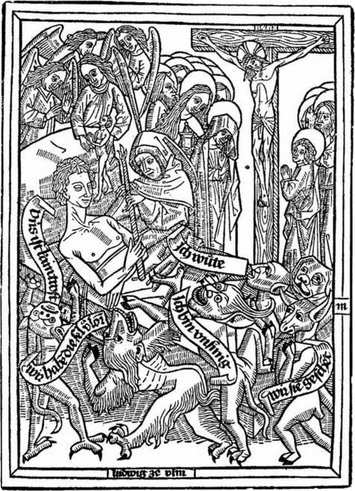
184. Omul cel drept pe patul de moarte, cca 1470, lemn gravat, 22,5 x 16,5 cm. Ilustraţie la Arta de a muri cum se cuvine, imprimată la Ulm

În fond, era un fel de predică prin imagine destinată să-i amintească credinciosului sfârşitul apropiat şi să-l înveţe – chiar acesta e titlul culegerii – „arta de a muri cum se cuvine”. Omul pios stă întins pe patul de moarte; un călugăr îi pune o lumânare în mâini. Un înger îi primeşte sufletul care iese pe gură, sub forma unei mici figuri care se roagă. În fundal, apare Hristos pe cruce, spre care muribundul trebuie să-şi îndrepte gândurile. În prim-plan, o ceată de monştri, cu forme oribile şi fantastice, se agită zadarnic. Banderolele reproduc exclamaţiile lor: „Turbez!”, „Suntem nedreptăţiţi”, „Sunt înmărmurit”, „Sunt neîmpăcat”, „Am pierdut un suflet”. Puterea demonului este dezarmată în faţa credinciosului care cunoaşte arta de a muri cum se cuvine.
Când Gutenberg a imaginat folosirea literelor mobile menţinute de o armătură, în locul blocurilor de lemn masive, aceste cărţi xilografiate s-au demodat, dar curând s-a găsit modul de a se combina un text imprimat cu o imagine xilografiată. Pe la sfârşitul secolului, multe opere au fost ilustrate cu aceste gravuri pe lemn.
Gravura pe lemn oferea un mijloc practic, dar destul de grosolan, de a imprima imagini. Evident, această tehnică îşi avea totuşi eficacitatea ei şi unele stampe populare de la sfârşitul Evului Mediu ne duc cu gândul la cele mai bune afişe ale noastre: au un desen simplu şi mijloacele sunt sobre. Dar această metodă nu corespundea deloc ambiţiilor celor mai buni artişti ai timpului. Ei doreau să exprime acuitatea observaţiei lor şi măiestria detaliului. Xilografia nu era instrumentul de care aveau nevoie. De aceea au ales un alt mediu, susceptibil de efecte mult mai nuanţate. În loc de lemn, s-a folosit arama. Principiul gravurii pe placa de cupru este puţin diferit de cel pe lemn. În cazul gravurii pe lemn, este săpată toată suprafaţa, cu excepţia liniilor pe care dorim să le imprimăm. În gravura pe cupru, se sapă în placă cu ajutorul unui instrument special, numit ac de gravat, liniile imaginii ce trebuie obţinut.
Dacă dăm cu cerneală de tipografie pe placa de cupru şi apoi o ştergem, doar aceste scobituri vor reţine cerneala. Dacă presăm apoi foarte puternic placa de o foaie de hârtie, cerneala rămasă în adâncitura lăsată de ac se va imprima pe foaie, şi astfel va fi trasă gravura. În fond, gravura pe cupru este un fel de negativ al gravurii pe lemn. Într-un caz, liniile sunt scobite, în celălalt, sunt singurele lăsate în relief. În pofida dificultăţii de a mânui acul de gravat cu fermitate, controlând cu fineţe adâncimea şi grosimea liniilor, este evident că, după obţinerea acestei abilităţi, gravura pe cupru permite detalii mult mai precise şi efecte infinit mai subtile decât gravura pe lemn.
Unul dintre cei mai faimoşi gravori din secolul al XV-lea a fost Martin Schongauer (1453?-1491), care a trăit la Colmar. Una dintre gravurile lui (ilustr. 185) reprezintă naşterea lui Isus.
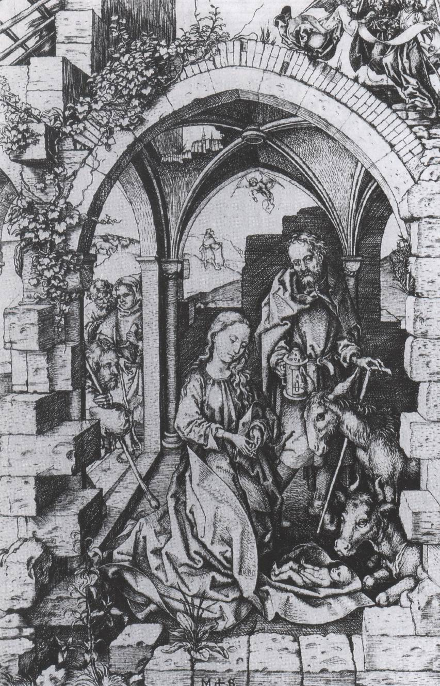
185. Martin Schongauer, Noaptea naşterii lui Isus, cca 1470-1473, gravură pe metal, 25,8 x 17 cm

Scena e tratată în spiritul maeştrilor olandezi. Asemenea lor, Schongauer era preocupat să redea fiecare detaliu al scenei, cât de mic, precum şi aparenţa şi textura obiectului. Faptul că a reuşit fără să fi recurs la ulei şi culoare este de-a dreptul miraculos. Se poate vedea cu lupa cum Schongauer a exprimat uzura pietrelor şi a cărămizilor, florile crescute printre crăpături, iedera care se caţără spre boltă, blana animalelor, părul şi barba păstorilor. Minuţiozitatea tehnicii sale ne minunează, dar şi redarea ne emoţionează, chiar dacă nu am cunoaşte nimic despre arta gravurii. Fecioara, în genunchi între ruinele unei capele transformate în iesle, îl contemplă pe pruncul sfânt, pe care l-a aşezat pe un colţ al rochiei; Sfântul Iosif o priveşte cu atenţie, în timp ce boul şi măgarul sunt şi ei prezenţi. Păstorii ezită să treacă pragul şi unul dintre ei, încă departe, primeşte mesajul îngerului. Deasupra bolţii, corul ceresc anunţă pacea pe pământ. Toate aceste motive provin dintr-o lungă tradiţie creştină, dar combinarea şi dispunerea lor în cadru sunt proprii lui Schongauer. Problemele de compoziţie sunt, în unele privinţe, asemănătoare, fie că e vorba de o pagină imprimată sau de un tablou de altar. În ambele cazuri, evocarea spaţiului şi imitarea cu fidelitate a realităţii nu trebuie să distrugă echilibrul compoziţiei. Aceste date ale problemei ne permit să înţelegem de ce artistul a ales drept cadru un edificiu în ruină. Pentru a-i da posibilitatea să încadreze fără echivoc scena în blocurile de zidărie ce formează deschizătura prin care o zărim. Dar şi pentru ocazia de a dispune figurile principale în plină lumină, în faţa unui fond închis, şi pentru facilitatea de a nu lăsa goluri în pagină. Sesizăm grija cu care gravorul a tratat compoziţia, trasând cele două diagonale ale dreptunghiului: ele se întretaie în punctul unde se află capul Fecioarei, adevăratul centru al operei.
Gravura, pe lemn sau pe cupru, s-a răspândit cu rapiditate în toată Europa. S-au făcut gravuri în toate ţările, în stilul principalilor maeştri, ea devenind un mod de definire eficace a actualităţii artistice. În această perioadă, se considera firească reluarea unei idei sau compoziţii a unui alt artist; mulţi pictori mai puţin cunoscuţi au folosit gravurile ca un repertoar de modele. Aşa cum inventarea tiparului a facilitat schimbul de idei, făcând posibilă Reforma, tot aşa stampele au contribuit la triumful Renaşterii italiene în celelalte ţări din Europa. Ele reprezintă una dintre forţele care, în ţările din Nord, au pus capăt artei medievale, provocând o criză pe care doar artiştii foarte mari au putut s-o depăşească.
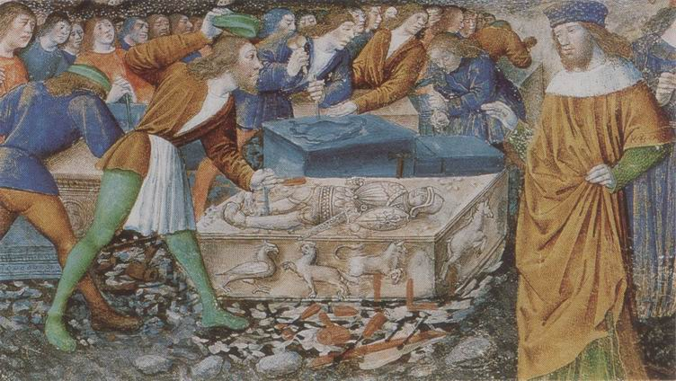
Zidari cu regele, cca 1464, Manuscrisul Istoriei Troiei, împodobit cu miniaturi de Jean Colombe. Berlin Staatliche Museen, Kupferstichkabinett

15. ATINGEREA ARMONIEI
Roma şi Toscana la începutul secolului al XVI-lea

Am lăsat arta italiană în timpul lui Botticelli, adică la sfârşitul secolului al XV-lea – Quattrocento („patru sute”), cum spun italienii. Începutul secolului al XVI-lea – Cinquecento – este perioada cea mai glorioasă a artei italiene, una dintre culmile artei din toate timpurile. Este epoca lui Leonardo da Vinci, Michelangelo, Rafael, Tiţian, Correggio, Giorgione şi, în alte ţări, Dürer, Holbein şi mulţi alţi maeştri. Cum de au trăit atâţia artişti uimitori în aceeaşi perioadă? Întrebare fără răspuns. Geniul este în sine inexplicabil. Tot ce am putea spune nu va explica niciodată apariţia şi nici declinul unei perioade atât de strălucite precum cea pe care o numim Renaşterea timpurie. Totuşi, putem examina împrejurările care au favorizat această înflorire a artelor.
Pentru a-i găsi originile, trebuie să revenim la epoca lui Giotto. Mândră de gloria lui, Florenţa a ţinut să-i încredinţeze proiectul campanilei pentru catedrala sa. Orgoliul oraşelor care îşi disputau serviciile celor mai mari artişti pentru înfrumuseţarea edificiilor, pentru achiziţionarea unor capodopere demne să supravieţuiască, îi stimula puternic pe maeştri să se depăşească reciproc. Această stimulare era mult mai redusă în regiunile feudale din Nord, unde oraşele, mai puţin independente, nu erau ghidate de acelaşi spirit de rivalitate. Şi acum vine timpul marilor descoperiri: artiştii italieni foloseau matematica pentru a preciza legile perspectivei şi anatomia pentru a cunoaşte structura corpului uman. Artistul îşi lărgea orizontul. Nici el nu mai era un simplu artizan, ci un om independent, care nu-şi putea atinge ţinta fără să descopere misterele naturii, fără să încerce să pătrundă secretele universului.
Cu astfel de ambiţii, cei mai înzestraţi dintre artişti nu puteau fi mulţumiţi de condiţia lor socială, condiţie care nu se schimbase deloc de la grecii antici, când înalta societate deschidea uşa poetului, nu şi artistului, considerat un muncitor manual. Era un fel de provocare pentru artist, un îndemn care îl împingea spre creaţii tot mai valoroase, obligând anturajul să nu mai vadă în el un respectabil antreprenor, ci un om excepţional şi unic. Artistul nu a reuşit de la început să se bucure de consideraţia celor sus-puşi aşa cum se bucurau erudiţii. Orgoliul celor dintâi i-a asigurat însă succesul. Toate acele mici curţi italiene erau foarte dornice de onoruri şi prestigiu. Construirea unui edificiu splendid, comandarea unui mormânt somptuos sau a unui mare ansamblu de fresce, oferirea unui tablou pentru altarul principal al unei biserici importante, toate însemnau înainte de orice un mijloc sigur de a-şi perpetua numele şi de a-şi imortaliza trecerea prin această lume. Chiar numărul mare de mecena le permitea artiştilor să-şi dicteze condiţiile. Pe vremuri, prinţul acorda favorurile sale artistului. Rolurile au ajuns acum să fie aproape inversate, un maestru făcând o favoare unui personaj important căruia îi accepta comanda. Astfel au putut artiştii deseori să aleagă comenzile care le conveneau cel mai bine şi nu a trebuit să se mai supună capriciilor şi fanteziilor celor care îi angajau. Pe termen lung, este greu să te gândeşti la toate consecinţele, bune sau rele, ale unei astfel de situaţii, dar putem spune că primul ei efect a fost să elibereze o imensă rezervă de energie înăbuşită. În sfârşit, artistul era liber.
Acest fenomen a adus cele mai mari schimbări în arhitectură. Chiar de pe vremea lui Brunelleschi, arhitectul trebuia să fie un fel de erudit. Trebuia să cunoască regulile „ordinelor” antice, proporţiile corecte ale coloanelor şi antablamentelor dorice, ionice şi corintice; să fie familiarizat cu ruinele antice şi tratatele clasice, precum cel al lui Vitruviu, codificatorul, uneori obscur, al arhitecturii greceşti şi romane. Conflictul între exigenţele clientului şi idealul artistului nu este nicăieri atât de vădit ca în domeniul arhitecturii. Aceşti artişti erudiţi erau dornici mai ales să ridice temple şi arcuri de triumf, în timp ce lor li se cerea să construiască palate şi biserici. Am văzut un artist ca Alberti (ilustr. 163) găsind un compromis care îmbina folosirea ordinelor antice cu concepţia modernă asupra unei locuinţe urbane. Dar adevărata ambiţie a unui arhitect din Renaştere era să conceapă un edificiu în afara oricărei idei de utilitate, fiind preocupat doar de frumuseţea proporţiilor, de armonia spaţiului interior şi de măreţia ansamblului. El aspira la o unitate, la o simetrie perfecte, pe care exigenţele de ordin practic le făceau în general imposibile. Şi a urmat momentul memorabil în care un mecena puternic a consimţit să sacrifice tradiţia şi utilitatea gloriei de a ridica un edificiu impozant, în stare să eclipseze cele şapte minuni ale lumii. Aceasta e singura explicaţie a hotărârii luate, în anul 1506, de Papa Iuliu al II-lea de a dărâma venerabila bazilică San Pietro, construită chiar pe locul unde se afla mormântul sfântului, şi de a pune să fie reconstruită într-un stil care constituia o sfidare faţă de cele mai vechi tradiţii şi chiar faţă de ceremonia religioasă. Această sarcină i-a fost încredinţată lui Donato Bramante (1444-1514), unul dintre principalii susţinători ai stilului nou. Una dintre puţinele sale lucrări care au ajuns până la noi intacte arată că Bramante asimilase perfect principiile arhitecturii antice, fără a deveni prin aceasta un imitator servil al ei (ilustr. 187).
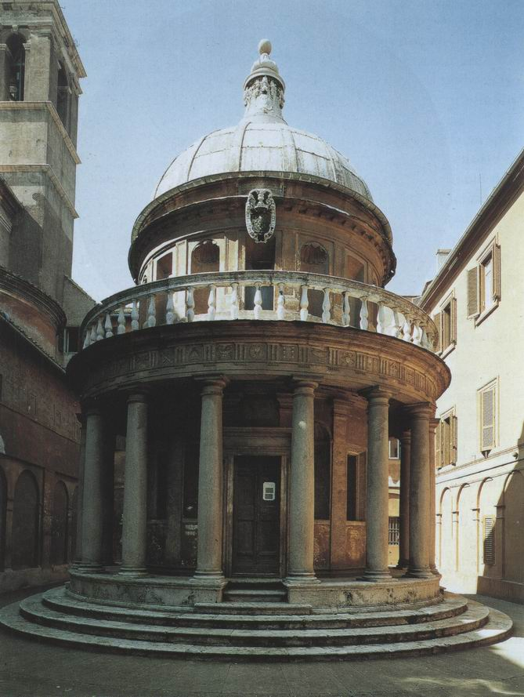
187. Donato Bramante, Tempietto, San Pietro în Montorio, Roma, 1502. Capelă de la apogeul Renaşterii

Este vorba de o capelă, un tempietto, cum a numit-o el, care trebuia să fie înconjurată de curtea unei mănăstiri în acelaşi stil. Este un mic edificiu circular, supraînălţat pe câteva trepte, având deasupra o cupolă şi fiind înconjurat de o colonadă în ordin doric. Toate elementele acestei mici rotonde sunt guvernate de o armonie la fel de mare precum cea a templelor din Antichitate.
Aşadar, acestui arhitect îi încredinţase Papa dificila sarcină de a concepe noua biserică San Pietro, urmând ca ea să reprezinte una dintre minunile creştinătăţii. Bramante era hotărât să neglijeze tradiţia occidentală, veche de o mie de ani, care spunea că o biserică mare trebuia să aibă un plan alungit, iar credincioşii să privească spre est, spre altarul principal destinat celebrării slujbei.
Dornic să atingă idealul de simetrie şi armonie demn de un astfel de edificiu, Bramante a proiectat o biserică rotundă înconjurată de o serie de capele dispuse în mod regulat în jurul imensului spaţiu central, care trebuia să aibă deasupra o cupolă. Cunoaştem toate acestea graţie medaliei lui Caradosso (ilustr. 186).
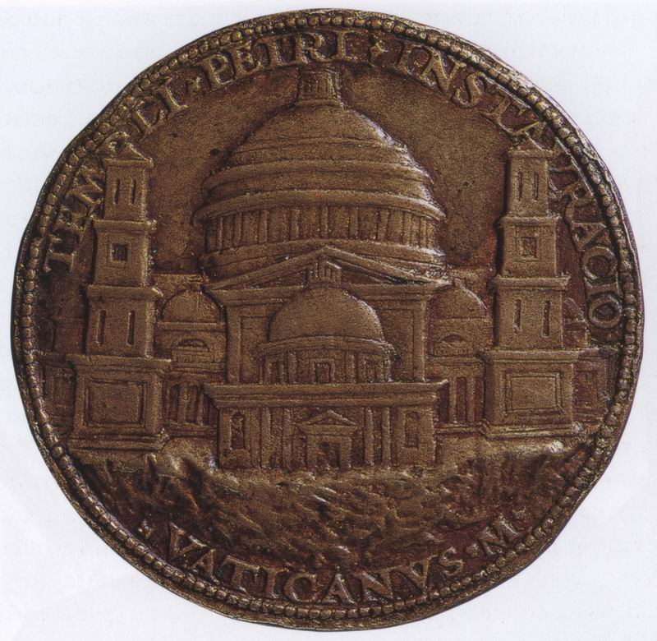
186. Caradosso, Medalia omagială a noii bazilici San Pietro, prezentând planul domului monumental conceput de Bramante, 1506, bronz, d. 5,6 cm. Londra, British Museum

Intenţia arhitectului era să combine efectele celui mai vast edificiu antic, Colosseumul (ilustr. 73), ale cărui ruine dominau peisajul roman, cu planul Panteonului (ilustr. 75). Admiraţia faţă de arta antică şi dorinţa de a imagina ceva cu totul extraordinar au predominat, un moment, faţă de consideraţiile de ordin practic şi respectarea celor mai vechi tradiţii. Dar planul lui Bramante nu avea să fie dus la bun sfârşit. Ridicarea imensului edificiu cerea fonduri considerabile şi, în dorinţa de a face rost de ele, papalitatea a precipitat într-o oarecare măsură criza care avea să ducă la Reformă. Vânzarea de indulgenţe pentru a aduna fondurile necesare construirii noii biserici a provocat primul protest public al lui Luther. Opoziţia faţă de planurile lui Bramante creştea tot mai mult chiar în sânul Bisericii Catolice şi, până la urmă, s-a renunţat la ideea unei biserici rotunde. San Pietro, aşa cum o cunoaştem astăzi, păstrează puţin din planul iniţial, poate doar imensitatea proporţiilor.
Spiritul întreprinzător şi curajul, care făcuseră posibilă conceperea planului lui Bramante, caracterizează această perioadă din preajma anului 1500. Nimic nu pare imposibil celor mai mari artişti ai vremii, şi poate că de aceea par uneori că au depăşit limitele obişnuite ale spiritului uman. Tot la Florenţa au apărut cele mai mari genii din această generaţie. De la Giotto (cu două secole în urmă) şi de la Masaccio (cu un secol în urmă), artiştii florentini îşi menţineau cu mare mândrie tradiţiile, iar superioritatea lor era acceptată de întreaga Italie. Aproape toţi marii artişti s-au hrănit din această tradiţie şi nu trebuie să uităm nici de maeştrii mai modeşti care i-au asigurat continuitatea.
Leonardo da Vinci (1452-1519), cel mai în vârstă din această pleiadă extraordinară, originar din Toscana, şi-a făcut ucenicia în unul dintre cele mai bune ateliere florentine, cel al pictorului şi sculptorului Andrea del Verrocchio (1435-1488). Verrocchio se bucura de un renume atât de mare, încât oraşul Veneţia i-a comandat monumentul lui Bartolomeo Colleoni, general mai faimos pentru operele sale de caritate decât pentru victoriile repurtate. Statuia lui Verrocchio (ilustr. 188 şi 189) continuă tradiţia lui Donatello.
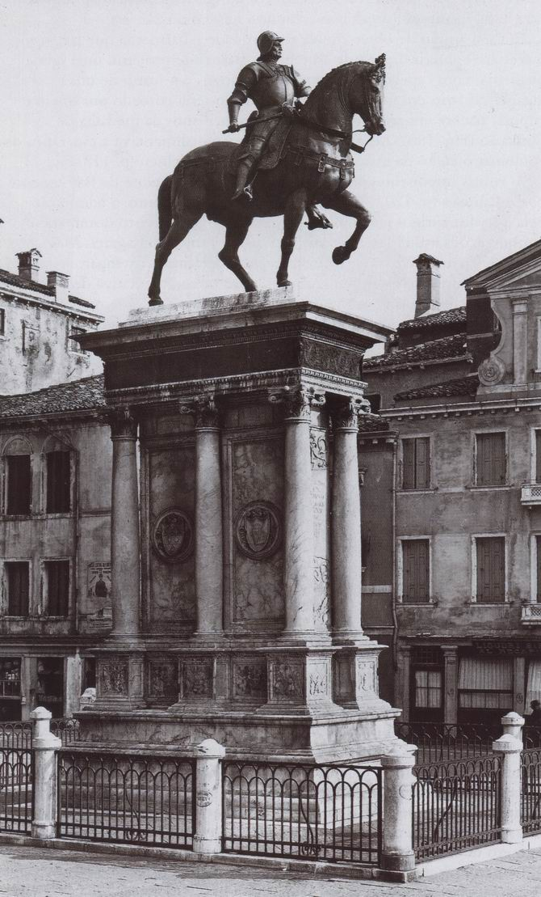
188. Andrea del Verrocchio, Bartolomeo Colleoni, 1479, bronz, h. 395 cm (cal şi călăreţ). Veneţia, Campo di San Giovanni e San Paolo

Artistul a studiat cu minuţiozitate anatomia calului şi a observat cu atenţie muşchii feţei şi gâtului lui Colleoni. Atitudinea mândră a călăreţului este şi mai remarcabilă. Mai târziu, în oraşele noastre au apărut mulţi cavaleri din bronz – regi, împăraţi, prinţi sau generali –, încât trebuie să facem un efort ca să înţelegem bine şi să apreciem la justa sa valoare măreţia simplă a lucrării lui Verrocchio, măreţie născută din puritatea profilurilor şi din energia pe care artistul a ştiut s-o insufle cavalerului şi calului său.
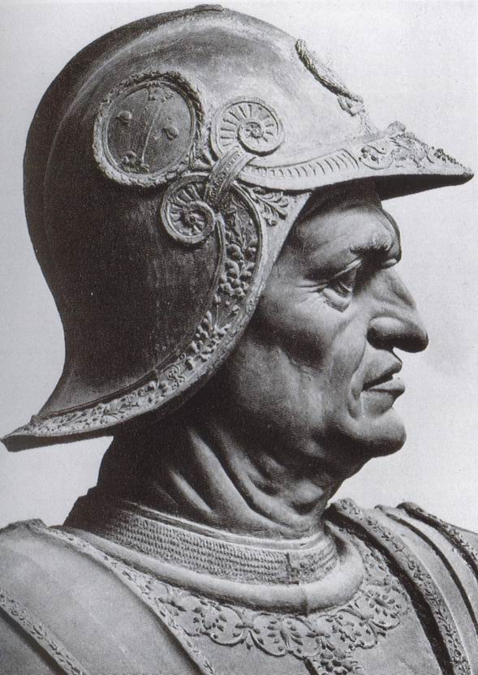
189. Andrea del Verrocchio, Bartolomeo Colleoni, detaliu

Este sigur că tânărul Leonardo putea să înveţe destul în atelierul unde erau făurite astfel de capodopere. Se iniţia în procedeele de turnare a bronzului şi în prelucrarea metalelor; învăţa să elaboreze picturi sau sculpturi prin studii de nuduri sau drapări, prin studiul plantelor şi animalelor. În plus, se familiariza cu perspectiva şi cu mânuirea culorilor. O astfel de învăţătură ar fi fost de ajuns ca să facă un artist de talent dintr-o persoană înzestrată, iar atelierul lui Verrocchio a format pictori şi sculptori de mare valoare. Dar Leonardo era mult mai mult decât un artist înzestrat. Era un spirit de geniu, a cărui putere extraordinară va stârni veşnic uimirea. Ne putem face o idee despre activitatea prodigioasă a lui Leonardo datorită grijii elevilor săi de a păstra pentru posteritate carnetele sale de note şi crochiurile, mii de foi pline de texte şi desene, de citate luate din lecturile maestrului şi note pentru cărţile avute în plan. Cu cât studiem mai mult aceste manuscrise, cu atât ne minunăm mai tare că o fiinţă umană a putut să exceleze în toate aceste domenii atât de diferite, aducându-şi contribuţia la fiecare dintre ele. Ca un demn urmaş al predecesorilor săi florentini, Leonardo considera că artistul trebuie să exploreze lumea vizibilă cu toată grija şi înţelegerea de care e în stare. Erudiţia livrescă nu-l interesa. Poate, asemenea lui Shakespeare, ştia doar „puţină latină şi încă mai puţină greacă”. Într-o perioadă în care oamenilor de cultură le plăcea să se bazeze pe autoritatea vechilor autori, Leonardo, spirit pictural prin excelenţă, credea doar ce vedea cu ochii lui. În faţa unei probleme, nu apela la autorităţile recunoscute în materie, ci voia să o rezolve el însuşi. Totul, în natură, îi stârnea curiozitatea şi îi stimula geniul inventiv. De peste treizeci de ori s-a aplecat asupra disecţiei unui cadavru uman (ilustr. 190).
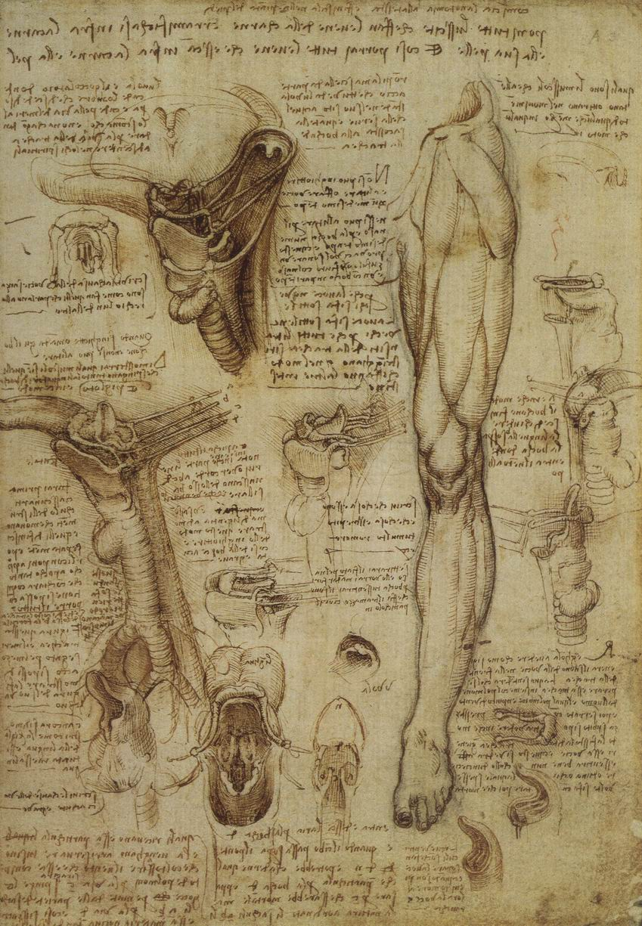
190. Leonardo da Vinci, Studii anatomice (laringe şi picior), 1510, peniţă, cerneală maronie şi laviu pe hârtie, 26 x 19,6 cm. Castelul Windsor, Royal Library

A fost printre primii care au descoperit misterul creşterii embrionului. A studiat mişcarea valurilor şi a curenţilor marini, a observat şi analizat zborul insectelor şi păsărilor, şi astfel a ajuns să facă planurile unor aparate zburătoare, prevăzând viitoarea lor realizare. Forma stâncilor şi a norilor, efectele atmosferei asupra culorii obiectelor îndepărtate, creşterea copacilor şi a plantelor, armonia sunetelor, totul constituia subiectul cercetărilor sale neobosite, cercetări care aveau să servească drept bază artei sale.
Contemporanii îl considerau pe Leonardo un om ciudat şi misterios. Prinţi şi căpitani doreau să-şi asigure serviciile acestui magician şi să-i folosească ştiinţa ca să construiască fortificaţii sau canale, să fabrice arme sau instrumente noi. În timp de pace, se relaxa inventând jucării mecanice sau efecte noi pentru teatru ori ceremonii publice. Toţi îl admirau pe marele artist şi pe muzicianul desăvârşit, dar, cu toate acestea, puţini dintre contemporanii lui erau în stare să conştientizeze importanţa concepţiilor şi întinderii cunoaşterii sale. Leonardo nu şi-a publicat niciodată scrierile şi foarte puţini aveau cunoştinţă de existenţa lor. Era stângaci, căpătase obiceiul să scrie de la dreapta la stânga, astfel încât notele sale pot fi citite doar într-o oglindă. E posibil să nu fi dorit să-şi publice descoperirile, de teamă să nu fie considerat eretic. Adevărul e că în scrierile sale găsim cuvintele: „Soarele nu se mişcă”. Ele indică foarte bine faptul că Leonardo a anticipat teoriile lui Copernic şi Galilei, teorii care aveau să provoace persecuţia îndreptată împotriva acestuia din urmă. Poate că se cufunda în cercetări şi experienţe doar pentru satisfacerea curiozităţii sale nepotolite, trecând de la o problemă la alta pe măsură ce le rezolva.
În orice caz, se pare că nu a avut ambiţia să fie considerat savant. Toate aceste cercetări erau înainte de orice un mijloc de a ajunge la cunoaşterea lumii vizibile, cunoaştere pe care o considera necesară artei sale. Conferindu-i baze ştiinţifice, credea că va ridica arta intelectual şi social de la nivelul simplului artizan. Timpurile s-au schimbat atât de mult, încât această preocupare faţă de rangul social al artistului poate să ne pară surprinzătoare. Aristotel a precizat atitudinea Antichităţii clasice în această privinţă, făcând deosebirea între unele arte compatibile cu o „educaţie liberală”, îndeosebi artele liberale, precum retorica, gramatica, filosofia, logica, şi artele care implicau o muncă manuală şi, prin aceasta, erau „servile” şi nedemne de un om liber. Ambiţia unor artişti precum Leonardo a fost de a demonstra că pictura este o artă liberală şi că munca manuală pe care o implică nu e mai puţin importantă decât actul de a scrie în cazul poeziei. Poate că dorinţa de a nu fi considerat un furnizor căruia oricine îi putea face o comandă explică, într-o anumită măsură, faptul că Leonardo lăsa deseori o pictură neterminată, în ciuda cererilor insistente ale clientului. Socotea că numai el avea dreptul să hotărască momentul în care opera lui trebuie să fie considerată terminată şi refuza s-o livreze până nu era mulţumit de ea. De aceea, puţine opere au fost complet terminate. Contemporanii regretau felul în care acest geniu extraordinar părea că îşi risipeşte timpul, deplasându-se mereu de la Florenţa la Milano, de la Milano la Florenţa, poposind un timp la Roma în serviciul faimosului Cesare Borgia, ca să ajungă apoi la curtea lui Francisc I. A murit în Franţa, în 1519, mai mult admirat decât înţeles cu adevărat.
Din nefericire, puţinele opere terminate de Leonardo în timpul maturităţii sale nu au ajuns până la noi decât într-o stare foarte proastă de conservare.
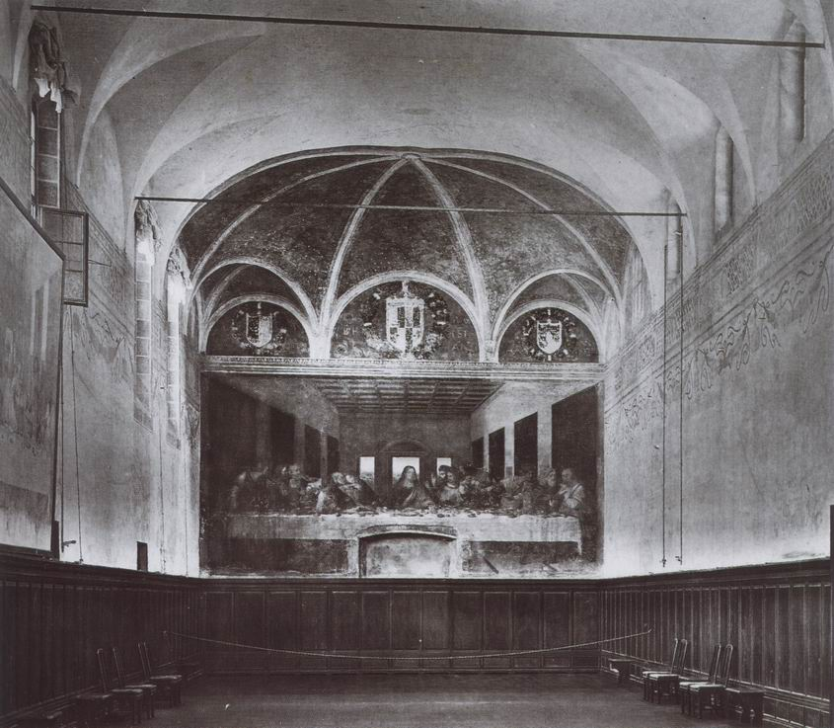
191. Refectoriul mănăstirii Santa Maria delle Grazie din Milano, cu Cina cea de taină a lui Leonardo da Vinci pe peretele din fund

Când vedem ce a rămas din faimoasa frescă Cina cea de taină (ilustr. 191 şi ilustr. 192), trebuie să ne imaginăm cum arăta când a fost terminată. Ea acoperă un perete dintr-o mare încăpere care servea drept sală de mese călugărilor de la mănăstirea Santa Maria delle Grazie din Milano. Trebuie să încercăm să ne imaginăm călugării aşezaţi la mese în faţa acestei apariţii de la ultima Cină. Episodul nu fusese niciodată reprezentat cu atâta veridicitate, atât de viu. Sala de mese părea că se prelungeşte cu o altă sală, unde cina apostolilor chiar ar fi avut loc. O lumină simplă se revărsa peste masă şi dădea figurilor un relief extraordinar. Probabil că, la început, călugării au fost frapaţi de veridicitatea cu care era redat fiecare detaliu: farfuriile de pe masă, ca şi cutele hainelor apostolilor. Iluzia realităţii are întotdeauna ceva frapant, dar, după ce trecuse primul moment de surpriză, călugării probabil că au fost uluiţi de modul în care era interpretată tema. În majoritatea versiunilor anterioare, apostolii erau aşezaţi unul după altul de-a lungul mesei – Iuda fiind singurul izolat de ceilalţi –, Hristos împărţind pâinea şi vinul. În opera lui Leonardo se simte pasiunea şi chiar drama. Aşa cum făcuse şi Giotto, Leonardo s-a inspirat din textul Scripturilor, încercând să-şi imagineze momentul în care Isus zice: „Adevărat vă spun vouă, că unul dintre voi mă va trăda”. Sau când apostolii întristaţi l-au întrebat: „Doamne, eu sunt acela?” (Matei XXVI, 21-22). Evanghelia Sfântului Ioan continuă: „Unul dintre ucenici, acela pe care-l iubea Isus, stătea la masă culcat pe sânul lui Isus. Simon Petru i-a făcut semn să întrebe cine este acela despre care vorbea Isus” (Ioan XIII, 23-24). Hristos a vorbit şi apostolii, aşezaţi alături de el, s-au îndepărtat înspăimântaţi; unii îşi susţin iubirea şi nevinovăţia, alţii discută cu gravitate, vrând să descopere cine putea fi vinovatul, alţii par că aşteaptă de la învăţător explicaţia cuvintelor sale. Simon Petru se apropie cu impetuozitate de Sfântul Ioan, aşezat în dreapta lui Isus, ca să-i vorbească la ureche şi, în elanul său, îl dă într-o parte pe Iuda. Acesta, aşezat între semenii lui, nu se deosebeşte de ceilalţi decât prin stăpânirea de sine. Cu cotul sprijinit de masă, el aruncă o privire bănuitoare şi iritată spre Hristos, care, singur, în mijlocul acestei agitaţii, manifestă calm şi resemnare.
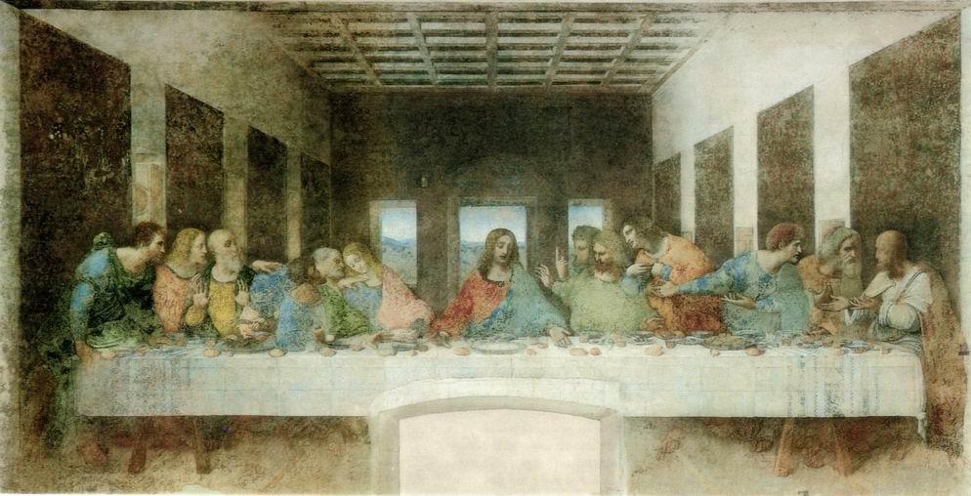
192. Leonardo da Vinci, Cina cea de taină, 1495-1498, tempera pe ipsos, 460 x 880 cm. Milano, refectoriul mănăstirii Santa Maria delle Grazie

În ciuda tulburării provocate de vorbele lui Isus, dispunerea figurilor nu are nimic haotic. Cei doisprezece apostoli apar cât se poate de natural, în grupuri de trei, într-o ordonare atât de diversă, într-o diversitate atât de bine pusă la punct, încât s-ar putea studia la infinit jocul armonios al mişcărilor, care se echilibrează unele pe altele. Pentru a aprecia toată măiestria de care a dat dovadă Leonardo în această compoziţie, e bine să ne amintim dificultăţile cu care s-au confruntat artiştii din generaţia precedentă în dorinţa lor de a împăca exigenţele realismului cu cele ale desenului. Am văzut la ce soluţii rigide şi forţate s-a oprit Pollaiuolo (ilustr. 171)! La o distanţă de vreo douăzeci de ani, Leonardo rezolvă aceleaşi probleme cu o uşurinţă desăvârşită. Dacă uiţi pentru un moment ce reprezintă scena, tot te poţi bucura de modelul frumos alcătuit de figuri. Dispunerea admirabilă a acestora conferă compoziţiei echilibrul şi armonia naturală pe care le găsim deseori în pictura gotică şi pe care încercaseră să le obţină, fiecare în felul lui, Rogier van der Weyden şi Botticelli. Dar Leonardo nu a fost nevoit să sacrifice corectitudinea desenului sau justeţea observaţiei exigenţelor unui echilibru armonios. În ciuda compoziţiei subtile, avem o impresie a realităţii la fel de frapantă ca în faţa unei lucrări de Masaccio sau de Donatello.
Dar nu numai asta conferă grandoare operei: mai presus decât toate abilităţile tehnice, trebuie să admirăm perspicacitatea cu care Leonardo a exprimat reacţiile umane şi imaginaţia care i-a permis să evoce evenimentul cu o asemenea forţă. Un contemporan povesteşte că l-a văzut pe Leonardo de câteva ori lucrând la frescă. Se întâmpla să stea o zi întreagă pe schelă meditând, fără să picteze. Maestrul a ştiut să ne transmită rodul acestei meditaţii şi, chiar în starea deplorabilă în care se află, Cina cea de taină rămâne unul dintre cele mai mari miracole ale geniului uman.
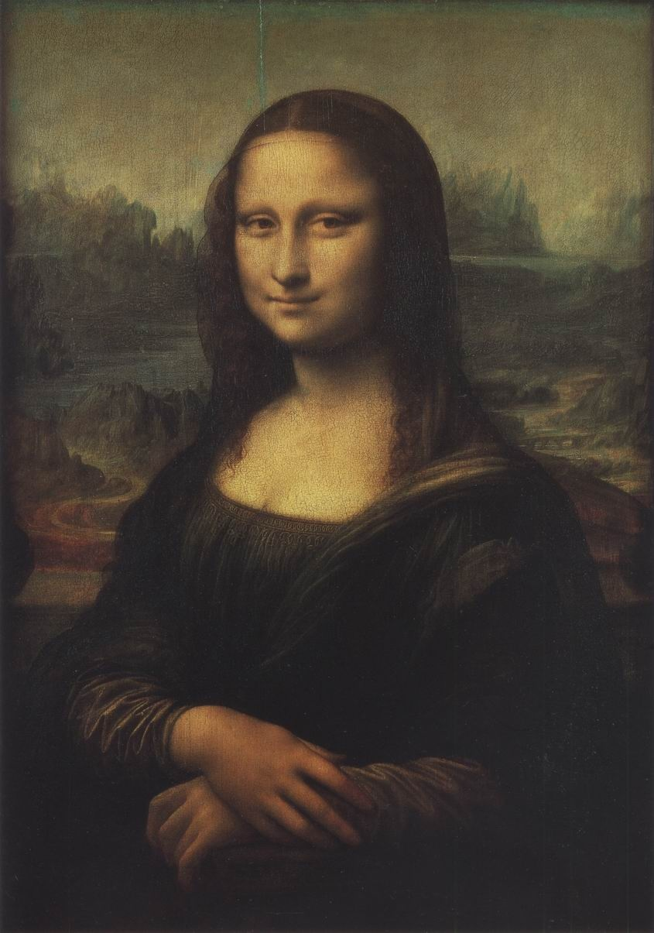
193. Leonardo da Vinci. Mona Lisa (Gioconda), cca 1502, ulei pe lemn, 77 x 53 cm. Paris, Muzeul Luvru

O altă pictură a lui Leonardo este poate şi mai celebră: e vorba de portretul unei doamne florentine pe nume Lisa, Mona Lisa (ilustr. 193). Un renume universal precum cel al Giocondei este oarecum primejdios pentru o operă de artă. Suntem atât de obişnuiţi s-o găsim peste tot, de la cărţile poştale până la publicitate, încât ne vine greu s-o privim cu alţi ochi, să vedem în ea opera unui om, care a făcut portretul unui model în carne şi oase. E interesant să încercăm să uităm ce ştim despre tablou sau ce credem că ştim şi să ne străduim să-l privim ca şi cum nimeni nu a făcut-o înaintea noastră.
Ceea ce ne frapează înainte de orice este aparenţa de viaţă a personajului. Mona Lisa ne priveşte şi credem că-i înţelegem gândurile. Ca o fiinţă vie, pare aproape că se schimbă sub ochii noştri şi nu-i găsim chipul exact acelaşi de fiecare dată când revenim la ea. Chiar şi privind reproduceri, resimţim acest efect straniu, iar în faţa tabloului, aflat la Luvru, efectul este extraordinar. Uneori citim în ochii ei o nuanţă de ironie, alteori percepem melancolie în zâmbetul ei. În aceasta constă misterul celor mai mari capodopere ale artei. De altfel, Leonardo era conştient de mijloacele pe care le folosea. Acest mare observator al naturii ştia mai multe decât toţi predecesorii săi despre felul nostru de a privi. Avea o viziune foarte clară asupra unei probleme noi pe care i-o punea artistului cucerirea lumii vizibile, problemă la fel de grea ca aceea de a împăca desenul cu aranjamentul compoziţiei. Operele din Quattrocento, concepute în spiritul lui Masaccio, prezintă o trăsătură comună: figurile lor au ceva dur, ceva rigid. Lucru ciudat, aceasta nu este consecinţa unei lipse de răbdare sau de ştiinţă; e imposibil să pui mai multă pasiune în imitarea naturii decât a făcut Van Eyck (ilustr. 158); e imposibil să ştii mai mult în materie de desen şi de perspectivă decât ştia Mantegna (ilustr. 169). Şi totuşi, în pofida măreţiei şi a forţei reprezentărilor lor după natură, figurile acestora seamănă mai mult cu nişte statui decât cu nişte fiinţe vii. Cu cât ne străduim mai mult să reproducem o figură, trăsătură cu trăsătură şi detaliu cu detaliu, cu atât ne vine mai greu s-o vedem trăind şi respirând. Ca şi cum artistul şi-ar vrăji personajele: gesturile lor încremenesc ca în „Frumoasa din pădurea adormită”.
Unii s-au străduit să atenueze această dificultate. Astfel, Botticelli căutase un efect de supleţe accentuând ondularea părului şi veşmintelor (ilustr. 172). Dar numai Leonardo a găsit soluţia adevărată. Pictura trebuie să lase privitorului ceva să ghicească. Când contururile nu sunt foarte ferme, când forma e oarecum vagă, ca şi cum ar dispărea în penumbră, acea impresie de uscăciune şi de rigiditate dispare. Italienii au numit această descoperire a lui Leonardo sfumato: un contur învăluit, culori atenuate permiţând formelor să se piardă unele în altele şi să lase loc imaginaţiei.
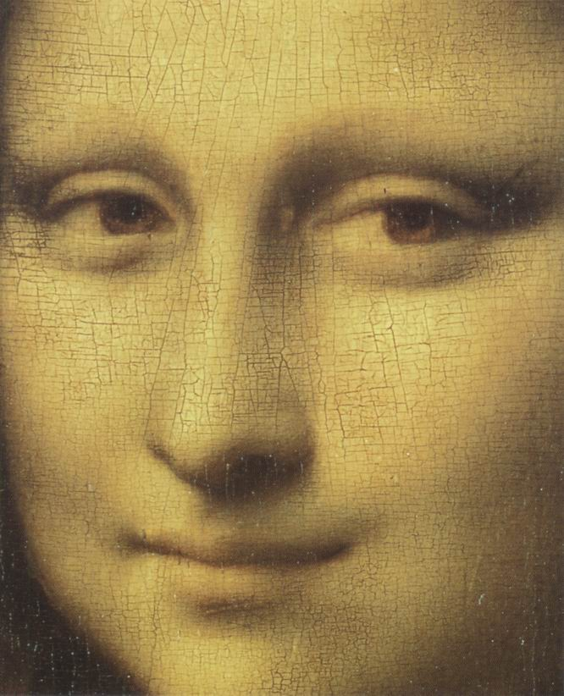
194. Leonardo da Vinci, Mona Lisa (Gioconda), detaliu

Pentru a picta Mona Lisa (ilustr. 194), Leonardo a folosit în mod deliberat sfumato. Cine a desenat cât de cât ştie că ceea ce numim expresie a unei feţe depinde în mod esenţial de comisurile buzelor şi de pleoape. Tocmai acestea sunt punctele pe care Leonardo le-a lăsat în mod voit vagi, învăluite într-o uşoară umbră. Din acest motiv dispoziţia Giocondei rămâne pentru noi misterioasă şi ne scapă permanent. Este vorba, evident, de mult mai mult decât un simplu efect produs de tratarea vagă. Doar un maestru ca Leonardo putea fi atât de îndrăzneţ: există o lipsă de simetrie între partea dreaptă şi partea stângă a tabloului. Este cât se poate de evidentă la peisajul fantastic care formează fundalul. În dreapta, orizontul pare mult mai înalt decât în stânga. După cum ne uităm la unul sau la altul dintre aceste orizonturi, personajul ni se pare având o osatură şi atitudini diferite. Tot aşa, expresia feţei se schimbă după cum ne uităm la ochiul drept sau la cel stâng.
Cu atâtea rafinamente tehnice, Leonardo ar fi putut să facă o operă de pură virtuozitate. Dar a făcut o capodoperă, pentru că a ştiut exact unde să se oprească şi şi-a echilibrat performanţele îndrăzneţe printr-o redare aproape miraculoasă a epidermei, a reliefului mâinilor, a cutelor stofei. Chiar dacă a observat natura mai bine decât oricine, Leonardo nu a fost doar fidelul său interpret.
Într-un timp foarte îndepărtat, portretele inspiraseră un fel de spaimă la gândul că, prin asemănarea fizică, artistul putea, într-un fel, să capteze sufletul modelului. Şi iată că un savant realiza o parte din visurile şi temerile celor mai vechi realizatori de imagini. Leonardo, ca prin minune, dădea viaţă cu culorile penelului său.
Un alt mare florentin a contribuit şi el la strălucitorul Cinquecento. Michelangelo Buonarroti (1475-1564) s-a născut la douăzeci şi trei de ani după Leonardo şi i-a supravieţuit patruzeci şi cinci de ani. În cursul lungii sale existenţe, el avea să asiste la o schimbare completă în situaţia socială a artistului. Într-o oarecare măsură, a contribuit el însuşi la această schimbare. În tinereţe încă mai primise educaţia unui artizan. La vârsta de treisprezece ani, a intrat ca ucenic pentru trei ani în atelierul unuia dintre principalii maeştri florentini de la sfârşit de Quattrocento, Domenico Ghirlandaio (1449-1494). Acesta era unul dintre acei pictori care ne atrag mai mult prin pitorescul scenelor prezentate decât prin grandoarea concepţiei lor. Avea talentul de a reprezenta episoadele sacre cu eleganţă, ca şi cum le-ar fi văzut derulându-se printre familiile florentine bogate din timpul lui. De altfel, a lucrat pentru cea mai strălucită dintre ele, familia Medici. Rudele Sfintei Ana, care vin în vizită şi o felicită pentru naşterea Fecioarei (ilustr. 195), sunt doamne din societatea florentină, în vizită protocolară într-un apartament de la sfârşitul secolului al XV-lea.
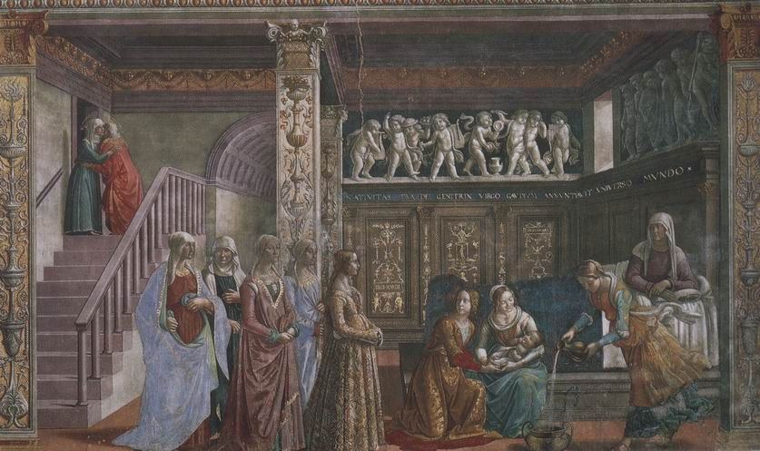
195. Domenico Ghirlandaio, Naşterea Fecioarei, 1491, frescă. Florenţa, Santa Maria Novella

În această frescă, Ghirlandaio îşi dovedeşte abilitatea de a dispune personajele şi de a prezenta subiectul sub o înfăţişare seducătoare. Basorelieful cu copii dansând, în stil antic, pe care l-a pictat deasupra lambriurilor, dovedeşte că împărtăşea afecţiunea contemporanilor săi pentru arta clasică.
În atelierul lui Ghirlandaio, tânărul Michelangelo putea să înveţe cu siguranţă toate reţetele meseriei, o tehnică serioasă a frescei şi a desenului. Dar se pare că nu i-a plăcut să stea lângă acest pictor la modă. Aveau viziuni diferite asupra artei. În loc să asimileze stilul simplu al lui Ghirlandaio, a început să-i studieze pe marii maeştri din trecut – Giotto, Masaccio, Donatello, sculptorii greci şi romani –, ale căror opere se aflau în colecţiile familiei Medici. Michelangelo cerceta la sculptura antică trupul uman în mişcare şi jocul muşchilor. Dar, la fel ca Leonardo, nu se putea mulţumi cu o ştiinţă superficială şi, prin disecţie şi prin studiul desenat după modelul viu, a ajuns la o cunoaştere aprofundată a corpului omenesc.
Aceasta era pentru Michelangelo problema esenţială; toate eforturile lui erau consacrate rezolvării ei, rezolvării ei depline. Şi a ajuns să deseneze cu cea mai mare uşurinţă orice atitudine şi orice mişcare. Dificultăţile îl atrăgeau. Atitudini şi unghiuri de vedere pe care mulţi dintre maeştrii din Quattrocento, din cauza dificultăţii, ar fi ezitat să le introducă în lucrările lor, lui îi stimulau ambiţia creatoare. Şi, curând, se va spune că acest tânăr artist nu doar îi egala pe maeştrii din Antichitate, ci îi şi depăşea.
Astăzi, când oricare tânăr artist, proaspăt ieşit din şcoală, unde a învăţat vechile reţete, când oricare grafician sau realizator de afişe crede că ştie să deseneze corpul uman văzut din orice unghi, ne vine greu să ne imaginăm uimirea contemporanilor în faţa abilităţii tehnice a lui Michelangelo. Pe la treizeci de ani, era în general recunoscut ca unul dintre principalii maeştri ai timpului, egal, în maniera sa, lui Leonardo. Oraşul Florenţa i-a făcut onoarea de a-i comanda, în acelaşi timp ca şi lui Leonardo, o pictură ilustrând un episod din istoria florentină, operă destinată sălii marelui consiliu al Palatului Comunal.
Competiţia acestor două genii constituie un moment solemn al istoriei artei, şi întreg oraşul a urmărit cu pasiune progresele lucrărilor lor. Din nefericire, niciuna dintre aceste două lucrări nu a fost dusă la bun sfârşit. În 1506, Leonardo s-a întors la Milano şi Michelangelo a fost chemat la Roma de Papa Iuliu al II-lea, care dorea să-i încredinţeze executarea monumentului său funerar, operă pe care o dorea demnă de un suveran pontif. Perspectiva de a lucra pentru un personaj dispunând de mari mijloace şi ambiţios să-şi vadă realizate planurile cele mai grandioase probabil că pasiona un artist de felul lui Michelangelo. Iuliu al II-lea i-a permis sculptorului să meargă în carierele de marmură din Carrara ca să aleagă blocurile enorme destinate mausoleului său. Aceste pietre uriaşe au aprins imaginaţia tânărului artist: i se părea că dalta lui va scoate din ele statui cum lumea nu mai cunoscuse vreodată. Michelangelo a stat şase luni la Carrara, cumpărând, alegând, cu mintea absorbită de viitoarele lucrări. Dar când, întors la Roma, s-a apucat de treabă, şi-a dat repede seama că entuziasmul Papei pentru această mare lucrare scăzuse foarte mult. Astăzi ştim care era principala cauză a acestei schimbări: planul de reconstruire a bazilicii San Pietro nu se potrivea cu proiectul mausoleului. Iniţial, fusese prevăzut ca mormântul să fie realizat în vechea bazilică. Dar, pentru că urma să fie dărâmată, se punea din nou problema amplasării.
Michelangelo, profund dezamăgit, era plin de îngrijorare. Bănuia existenţa unui complot împotriva lui şi chiar îşi suspecta rivalii – în primul rând pe Bramante, arhitectul viitoarei bazilici San Pietro – că voiau să-l otrăvească. Într-un acces de furie, dar probabil şi împins de teamă, a părăsit Roma şi a revenit la Florenţa, de unde i-a trimis Papei o scrisoare violentă, în care îi spunea că, dacă avea nevoie de el, n-avea decât să vină să-l caute.
Lucrul cel mai surprinzător este că Papa nu şi-a pierdut răbdarea. Mai mult, a început tratative oficiale cu autorităţile florentine în încercarea de a-l convinge pe tânărul sculptor să revină la Roma. Totul devenise o problemă de stat! Florentinii se temeau să nu-l supere pe Papă dacă insistau să-l adăpostească pe Michelangelo. De aceea, l-au convins pe artist să se ducă înapoi în serviciul lui Iuliu al II-lea, fiindu-i înmânată şi o scrisoare oficială de recomandare, plină de elogii. Arta lui, se spunea în scrisoare, nu-şi avea egal în toată Italia, poate chiar în întreaga lume, şi, dacă artistul s-ar bucura de o primire binevoitoare, ar fi în stare „să creeze opere care ar uimi universul”. Poate era prima dată când o notă diplomatică spunea adevărul!
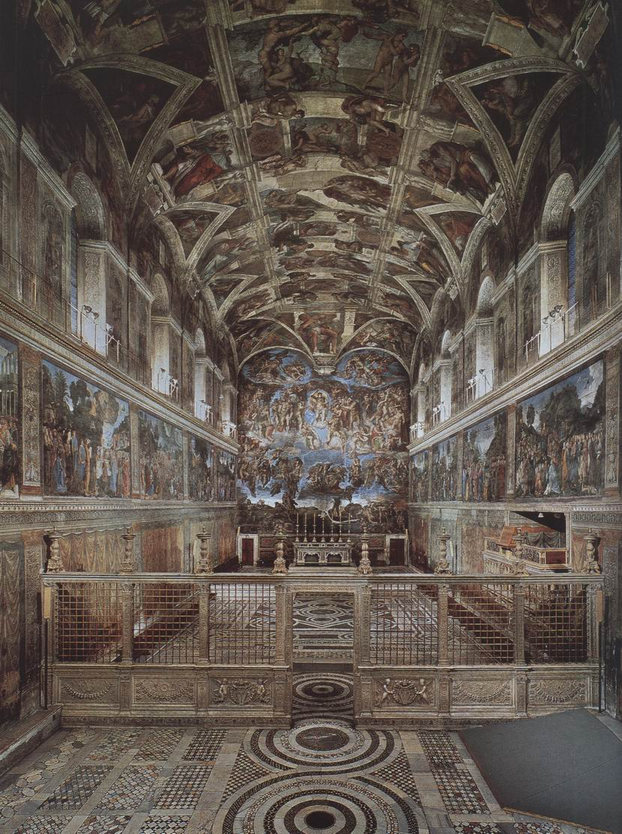
196. Vedere generală a interiorului Capelei Sixtine de la Vatican

Când Michelangelo s-a întors la Roma, Papa i-a încredinţat o nouă comandă. O capelă de la Vatican, construită sub pontificatul lui Sixt al IV-lea, numită din acest motiv Capela Sixtină (ilustr. 196), fusese împodobită cu fresce de către pictori din generaţia precedentă: Botticelli, Ghirlandaio şi alţii. Bolta încă nu fusese decorată şi Papa i-a propus această sarcină lui Michelangelo. Artistul a încercat să se sustragă, pretextând că era sculptor, nu pictor. Era convins că primise acea comandă ingrată în urma intrigilor duşmanilor săi. Văzând insistenţa Papei, a conceput un plan modest, cuprinzând doisprezece apostoli aşezaţi în nişe. Avea să aducă asistenţi florentini ca să-l ajute în această muncă, dar, brusc, s-a închis în capelă, a interzis accesul oricui şi, singur, a început să lucreze după un alt plan, care avea să „uimească lumea”, chiar şi astăzi.
Abia dacă se poate crede că un singur om a putut să realizeze un ansamblu atât de monumental. Michelangelo a lucrat singur timp de patru ani (ilustr. 198). Partea materială a lucrării este ea însăşi extraordinară. După pregătiri şi schiţe detaliate, Michelangelo trebuia să le transfere pe tavan şi să le picteze, lucrând întins pe spate. Această poziţie i-a devenit aproape naturală şi ajunsese, când primea o scrisoare, s-o ţină cu braţele în sus, aplecat pe spate. Dar toată această muncă nu însemna nimic pe lângă efortul spiritual extraordinar. Generozitatea unei inventivităţi inepuizabile, măiestria desăvârşită în execuţie şi, mai ales, grandoarea extraordinară a concepţiei rămân ca un simbol al celui mai strălucit geniu.
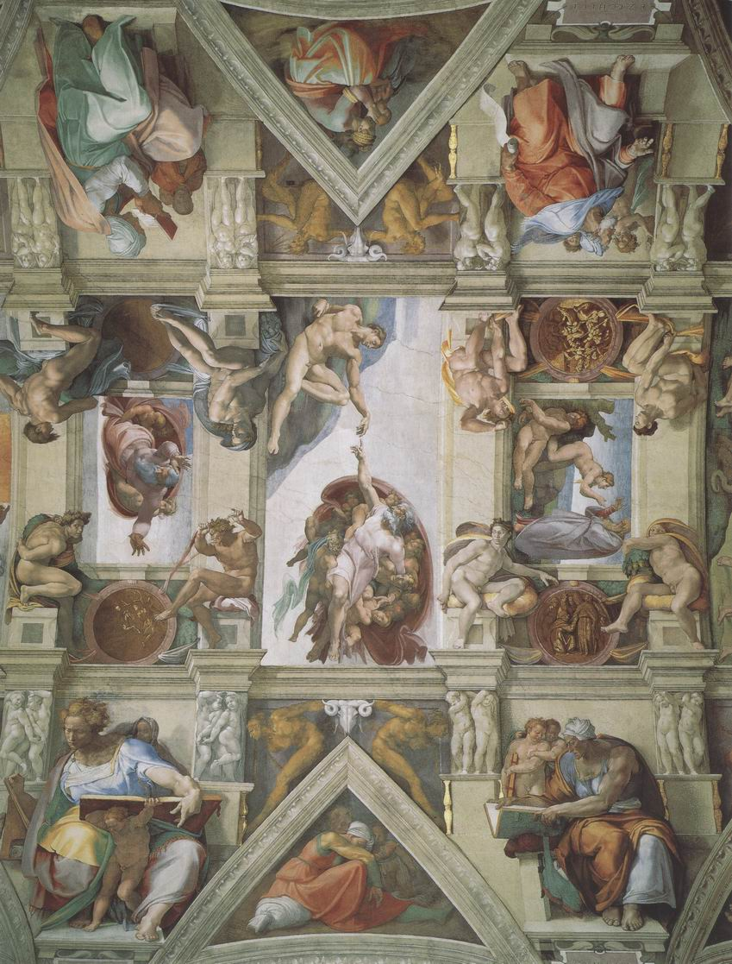
198. Michelangelo, tavanul Capelei Sixtine, 1508-1512, frescă, 13,7 x 39 m.

Oricât de familiare ne-ar fi multele detalii din această operă imensă, atât de des reproduse, indiferent de admiraţia noastră pentru ea, sentimentul avut în momentul în care trecem pragul capelei este de-a dreptul impresionant. E ca o vastă sală înaltă, cu bolta uşor bombată. Pe pereţi, la o anumită înălţime, se succed episoade din viaţa lui Moise şi a lui Hristos, în stilul generaţiei precedente. Dar, când ridici privirea, te crezi transportat în alt univers, într-un univers la o scară depăşind-o pe cea omenească. În părţile inferioare ale bolţii, între ferestre (cinci ferestre de fiecare parte), Michelangelo a pictat figuri din Vechiul Testament, profeţi care au anunţat poporului evreu venirea lui Mesia, şi sibile care, după o tradiţie antică, preziseseră păgânilor venirea lui Hristos. Aceste figuri enorme sunt reprezentate aşezate, cufundate în meditaţie, citind, scriind, discutând sau ascultând, s-ar spune, o voce interioară. În centru, pe tavanul propriu-zis, Michelangelo a pictat crearea lumii şi povestea lui Noe. Dar, ca şi cum toate aceste invenţii nu ar fi fost de ajuns, a umplut cu o mulţime de figuri ancadramentele scenelor. Unele par reliefuri sculptate, altele – adolescenţi splendizi – par că au o viaţă supranaturală. Această bogăţie de imagini se completează, către părţile inferioare ale bolţii şi deasupra ferestrelor, cu un şir lung de figuri masculine şi feminine: strămoşii lui Hristos, aşa cum sunt enumeraţi în Biblie.
O reproducere fotografică te poate face să crezi că tavanul Capelei Sixtine este supraîncărcat şi lipsit de echilibru. Dar, în faţa operei, această impresie dispare. Ansamblul se prezintă ca un decor splendid, simplu şi armonios, cu o concepţie clară. De când au fost curăţate de straturile groase de funingine şi de praf, în anii ’80, culorile par pregnante şi luminoase, ceea ce era indispensabil pentru ca tavanul să fie vizibil într-o capelă luminată de ferestre atât de puţine şi de înguste. (Cei ce au admirat aceste picturi la lumina electrică puternică de acum tind să uite acest lucru.)
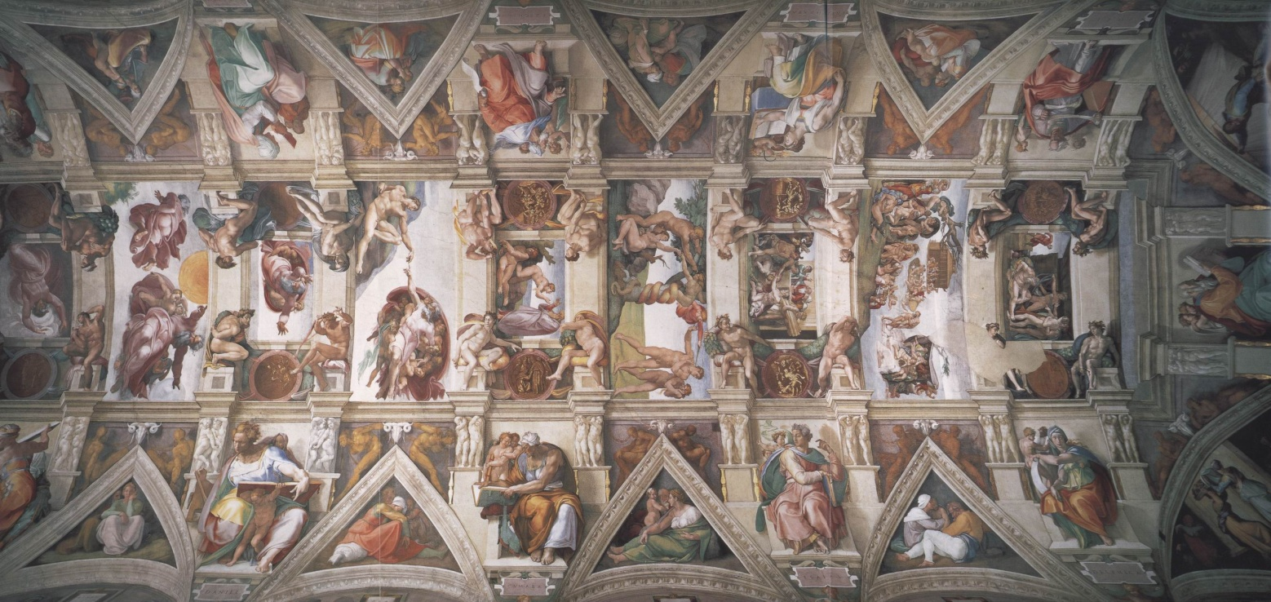
197. Michelangelo, detaliu al tavanului Capelei Sixtine

Ilustraţia 197 ne arată o travee a bolţii, care scoate în evidenţă modul în care Michelangelo a repartizat figurile care străjuiesc scenele Creaţiei. De o parte, profetul Daniel ţine o carte imensă pe genunchi, cu ajutorul unui băieţel, şi se întoarce într-o parte, ca să noteze ce a citit. Lângă el se află sibila din Cumae, care se uită în propria carte. De cealaltă parte, se află sibila persică, femeie bătrână îmbrăcată după moda orientală, apropiind o carte de ochi, cufundată şi ea în studiul textelor sacre, precum şi Ezechiel, profetul din Vechiul Testament, care se întoarce brusc, parcă în plină ceartă. Jilţurile de marmură pe care stau sunt împodobite cu statui reprezentând copii care se joacă, având deasupra, de o parte şi de alta, nuduri care leagă medalionul de tavan. În timpanele triunghiulare se află strămoşii lui Hristos, aşa cum sunt amintiţi în Biblie, având deasupra alte corpuri agitate.
Întreaga măiestrie de desenator a lui Michelangelo se manifestă în aceste nuduri cu atitudini complicate. Aceşti atleţi tineri rămân graţioşi, în pofida mişcărilor lor zbuciumate. Bolta cuprinde douăzeci de astfel de figuri, una mai frumoasă decât alta. Putem presupune în mod logic că au provenit, în linii mari, din meditaţiile maestrului în faţa blocurilor de marmură de Carrara şi din visurile sale neîmplinite. Intuim că s-a lăsat în voia măiestriei sale şi că, învingându-şi decepţia de a-şi fi părăsit fără voie, o perioadă de timp, tehnica preferată, a vrut să arate că poate să facă miracole şi în pictură.
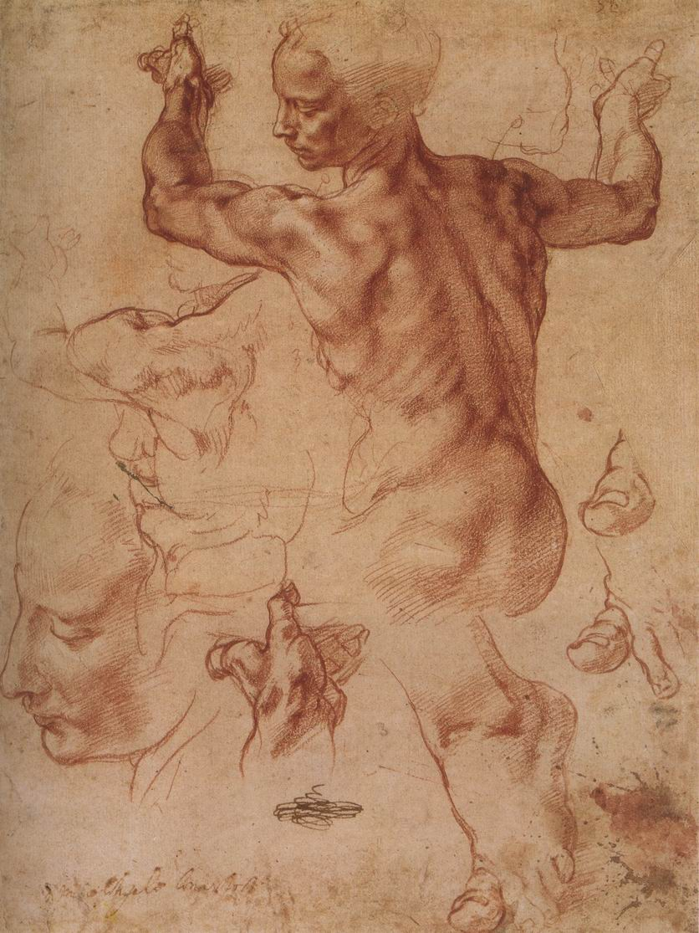
199. Michelangelo, Studiu pentru sibila libiana de pe tavanul Capelei Sixtine, cca 1510, sanguină pe hârtie crem. 28,9 x 21,4 cm. New York, Metropolitan Museum of Art

Se ştie cu câtă minuţiozitate studia Michelangelo fiecare detaliu şi cu câtă grijă desena mai întâi fiecare figură. Iată, de exemplu (ilustr. 199), o foaie cu schiţe desenate după model pentru una dintre sibile. Jocul muşchilor este reprezentat cu o măiestrie demnă de marii sculptori greci. Totul dovedeşte o virtuozitate uluitoare, dar există mai mult decât virtuozitate în reprezentarea episoadelor biblice care formează centrul întregii compoziţii. Dumnezeu-Tatăl, cu un gest plin de forţă, aduce la viaţă plantele, corpurile cereşti, animalele şi, în sfârşit, omul. Se poate spune că imaginea lui Dumnezeu-Tatăl, aşa cum a existat în mintea multor generaţii de artişti şi a muritorilor de rând – care uneori nu cunoşteau nici măcar numele lui Michelangelo –, derivă direct sau indirect din viziunile extraordinare în care acest mare maestru a înfăţişat actul Creaţiei. Cea mai impresionantă este cea care reprezintă, în unul dintre cele mai mari compartimente ale bolţii, Crearea lui Adam (ilustr. 200).
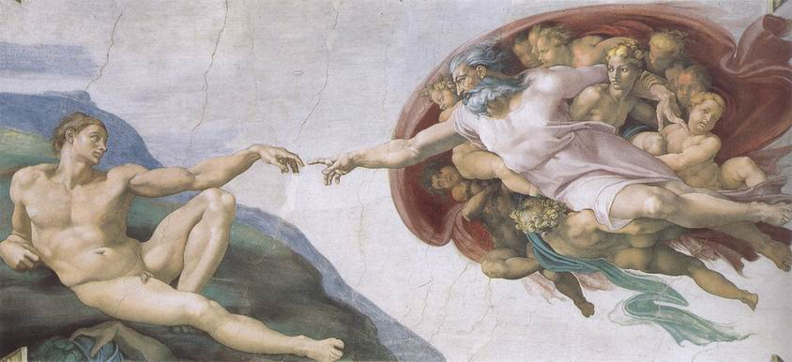
200. Michelangelo, Crearea lui Adam, detaliu al frescei de pe tavanul Capelei Sixtine

Tema mai fusese abordată înaintea lui Michelangelo, într-un mod asemănător, dar niciun artist nu se apropiase cât de cât de o astfel de măreţie, născută din forţă şi simplitate, în exprimarea misterului Creaţiei. Nimic nu abate atenţia de la subiectul principal. Adam e întins pe pământ, în toată frumuseţea şi vigoarea cu care îl putem înzestra pe primul om. În faţa lui, purtat parcă de eter, apare Dumnezeu-Tatăl, susţinut de îngeri, îmbrăcat cu un amplu veşmânt alb, care se umflă ca o pânză. Mâna întinsă încă nu o atinge pe cea a lui Adam, dar primul om se trezeşte deja ca dintr-un somn adânc şi contemplă faţa creatorului său. Printr-o abilitate supremă, atingerea mâinii divine este centrul compoziţiei. Simplitatea gestului şi forţa lui evocă, în mod fericit, ideea de omnipotenţă.
După ce a terminat de pictat, în 1512, tavanul Capelei Sixtine, Michelangelo s-a întors la blocurile lui de marmură pentru a începe mormântul lui Iuliu al II-lea. Voia să împodobească acest monument cu câteva statui de sclavi: tema este luată de la monumentele romane, dar totul ne face să credem că aceste figuri aveau probabil o semnificaţie simbolică. Una dintre aceste statui este Sclav murind, pe care o reproducem aici (ilustr. 201).
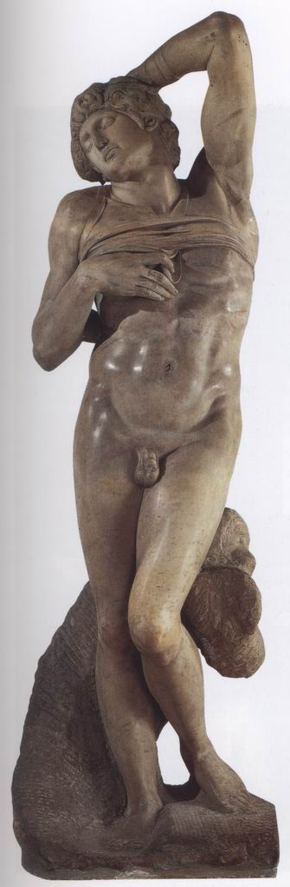
201. Michelangelo, Sclav murind, cca 1513, marmură, h. 229 cm. Paris, Muzeul Luvru

Munca enormă la Capela Sixtină nu i-a epuizat deloc imaginaţia lui Michelangelo şi se pare că a revenit la tehnica lui preferată cu o putere creatoare şi mai mare. Statuia pare replica Creării lui Adam. Dacă acolo zugrăvise cum căpătase viaţă un corp frumos, tânăr şi viguros, Sclavul murind este reprezentat în momentul în care viaţa se va stinge, când trupul se va întoarce la materia inertă. Renunţarea la luptă a acestui corp, cu al său gest de osteneală şi de resemnare, are ceva profund emoţionant. Când o admiri la Luvru, e greu să te gândeşti la această operă ca la o statuie din piatră, rece şi fără viaţă. În imobilitatea ei, marmura pare că freamătă şi probabil că asta a dorit şi artistul. Acesta este unul dintre secretele artei lui Michelangelo: personajele sale, contorsionate şi chinuite de mişcări violente, îşi păstrează întotdeauna profilul calm şi sobru. Lucrul acesta se explică probabil prin faptul că, de la primele lovituri de daltă, se străduia întotdeauna să vadă figura prinsă în blocul de marmură. Şi el trebuia s-o elibereze din acel înveliş care o ţinea captivă. Astfel, statuile sale păstrează ceva din forma simplă a blocului brut şi prezintă întotdeauna o unitate de structură clară, indiferent de mişcările care le animă.
Faima lui Michelangelo era deja mare înainte de şederea sa la Roma. Dar, după lucrările executate pentru Iuliu al II-lea, devine uriaşă, aşa cum nu mai cunoscuse vreodată un artist. Dar această glorie şi-a avut reversul ei: nu i-a permis să-şi ducă la bun sfârşit proiectul cel mai drag al tinereţii sale, monumentul funerar al lui Iuliu al II-lea. După moartea pontifului, succesorul lui a dorit să-şi asigure serviciile celui mai celebru artist din timpul său şi toţi papii care au urmat au dorit să-şi lege amintirea de cea a lui Michelangelo. Dar, în timp ce prinţii seculari şi cei ai Bisericii îşi disputau serviciile maestrului ajuns la maturitate, acesta se închidea tot mai mult în el şi devenea tot mai exigent în ceea ce făcea. Poemele pe care le-a compus îl arată chinuit de neliniştea ca nu cumva să fi păcătuit prin arta lui, iar scrisorile sale dovedesc că, pe măsură ce creştea stima celorlalţi faţă de el, Michelangelo devenea din ce în ce mai trist. Era admirat, dar toţi se temeau de caracterul lui violent, care se manifesta atât faţă de cei puternici, cât şi faţă de oamenii de rând. Artistul era conştient de situaţia socială extraordinară pe care o dobândise. Ajuns la şaptezeci şi şapte de ani, i-a reproşat într-o zi unuia dintre compatrioţi că i-a adresat o scrisoare cu menţiunea: „Sculptorului Michelangelo”. „Spune-i – scria el – să nu-şi mai adreseze scrisorile «sculptorului Michelangelo”, pentru că aici nu e cunoscut decât ca Michelangelo Buonarroti... N-am fost niciodată pictor sau sculptor, pentru că nu am avut un atelier... deşi am lucrat pentru papi; dar am făcut-o doar constrâns”.
Sinceritatea acestui sentiment de mândrie şi de independenţă apare în faptul că a refuzat orice plată pentru marea operă la care a lucrat în ultimii ani ai vieţii: terminarea lucrării întreprinse de duşmanul lui de altădată, Bramante – construirea cupolei bazilicii San Pietro. Acum bătrân, maestrul considera această contribuţie la înfrumuseţarea principalului edificiu al creştinătăţii ca un omagiu adus slavei Domnului, omagiu care nu trebuia să fie pătat de niciun profit material. Când zăreşti cupola bazilicii San Pietro plutind deasupra Romei pe coloanele ei duble, dominând oraşul cu puritatea formelor sale maiestuoase, nu poţi să nu te gândeşti că e un monument demn de uimitorul artist pe care contemporanii săi îl numeau „divinul” Michelangelo.
În 1504, în timp ce Michelangelo şi Leonardo se aflau în competiţie pentru decorarea Palatului Comunal, un tânăr artist sosea la Florenţa, venit din orăşelul Urbino, din Umbria. Numele lui era Raffaello Sanzio, zis Rafael (1483-1520), şi îşi făcuse ucenicia în atelierul lui Pietro Vannucci (Perugino), şeful şcolii umbriene (1446-1523). Ca şi Ghirlandaio, maestrul lui Michelangelo, şi ca Verrocchio, maestrul lui Leonardo, Perugino era unul dintre artiştii cei mai apreciaţi din generaţia lui şi folosea o întreagă echipă de asistenţi pentru a-l ajuta la executarea tuturor comenzilor. Atmosfera de blândă pioşenie din tablourile sale de altar i-a adus o mare popularitate. Era iniţiat în noutăţile impuse de Quattrocento; unele dintre cele mai reuşite picturi ale sale arată că ştia de minune să creeze iluzia profunzimii, fără să altereze armonia compoziţiei, şi că mânuia cu abilitate acel sfumato al lui Leonardo da Vinci, conferind figurilor sale blândeţe şi supleţe. Ilustraţia 202 reproduce un tablou de altar dedicat Sfântului Bernard.
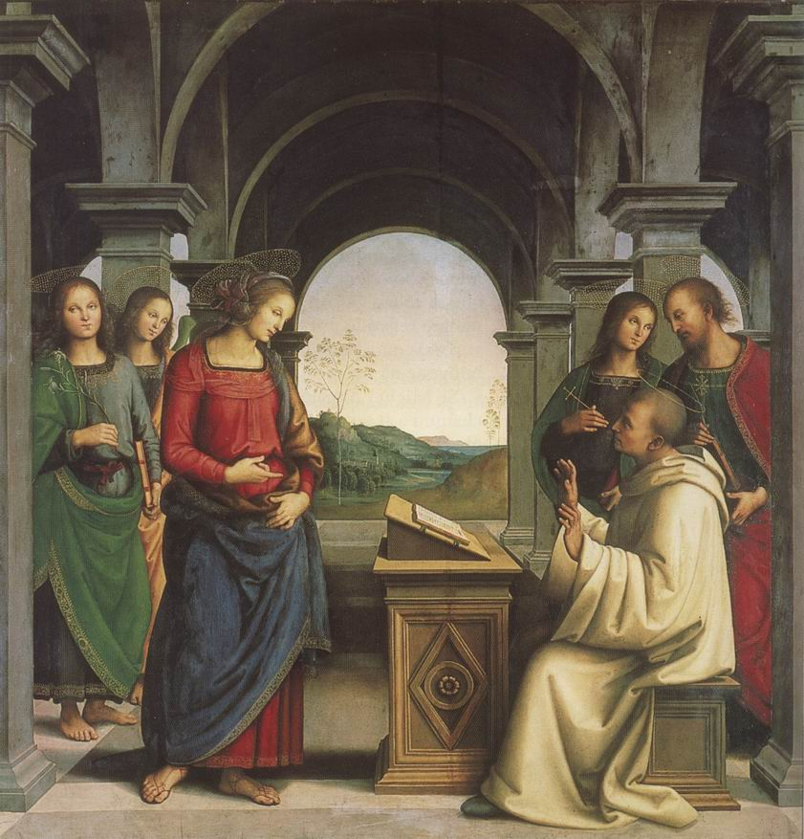
202. Perugino, Fecioara îi apare Sfântului Bernard, cca 1490-1494 retablu, ulei pe lemn, 173 x 170 cm. München, Alte Pinakothek

Sfântul ridică privirea spre Fecioara care stă în faţa lui. Aranjarea personajelor e cum nu se poate mai simplă. Şi totuşi, în pofida dispunerii simetrice, e cât se poate de suplă şi fără complicaţii. Personajele dispuse în mod armonios exprimă calm şi naturaleţe. Este adevărat că, pentru atingerea acestei armonii, Perugino a sacrificat stricta fidelitate faţă de natură, spre care tindeau cu pasiune eforturile maeştrilor din Quattrocento. Îngerii lui Perugino prezintă toţi aproape acelaşi tip. Un tip de frumuseţe creat de el, pe care l-a introdus aproape în toate tablourile, în nenumărate variante. Toate la un loc, operele lui pot degaja un anumit sentiment de monotonie, dar, la urma-urmelor, când au fost executate, nu erau destinate galeriilor de pictură! Unele dintre capodoperele lui Perugino, luate izolat, ne fac să întrezărim un univers de o seninătate şi de o armonie supraterestre.
În această atmosferă a crescut tânărul Rafael, care a asimilat foarte repede maniera maestrului său. Sosit la Florenţa, artistul s-a pomenit în faţa unor concurenţi redutabili. Leonardo şi Michelangelo, mai în vârstă decât el, cu treizeci şi unu şi respectiv opt ani, ridicaseră arta la un nivel extraordinar de înalt. Altul ar fi fost descurajat de imensa reputaţie a celor doi. Dar Rafael era hotărât să-i egaleze. Era cu siguranţă conştient de ceea ce-i lipsea. Nu avea nici cunoştinţele imense ale lui Leonardo, nici forţa lui Michelangelo. Dar, în timp ce aceşti doi mari oameni aveau un caracter dificil, iar reacţiile lor descumpăneau pe toată lumea, caracterul lui Rafael, plin de amabilitate, atrăgea simpatia personajelor influente. Pe de altă parte, avea voinţa să lucreze cu îndârjire şi să ajungă la cea mai mare măiestrie.
Este dificil să asociezi simplitatea suverană a capodoperelor lui Rafael cu ideea unui efort susţinut şi îndârjit. În ochii celor mai mulţi, Rafael este pictorul suavelor Madone, atât de celebre, încât abia dacă ne amintim că sunt nişte picturi. Imaginea Sfintei Fecioare creată de Rafael a fost adoptată de generaţii la rând, la fel ca imaginea lui Dumnezeu-Tatăl creată de Michelangelo. Există reproduceri mediocre ale acestor tablouri până şi în casele cele mai modeste, şi am fi tentaţi să credem că ar fi ceva „facil” în aceste opere universal celebre. În realitate, aparenta lor simplitate provine dintr-o meditaţie profundă, un calcul minuţios şi un simţ artistic infailibil (ilustr. 17 şi ilustr. 18). O pictură precum Madona marelui-duce (ilustr. 203) este cu adevărat „clasică”, în sensul că a fost pentru multe generaţii un simbol al perfecţiunii, la fel ca operele lui Fidias sau Praxitele.
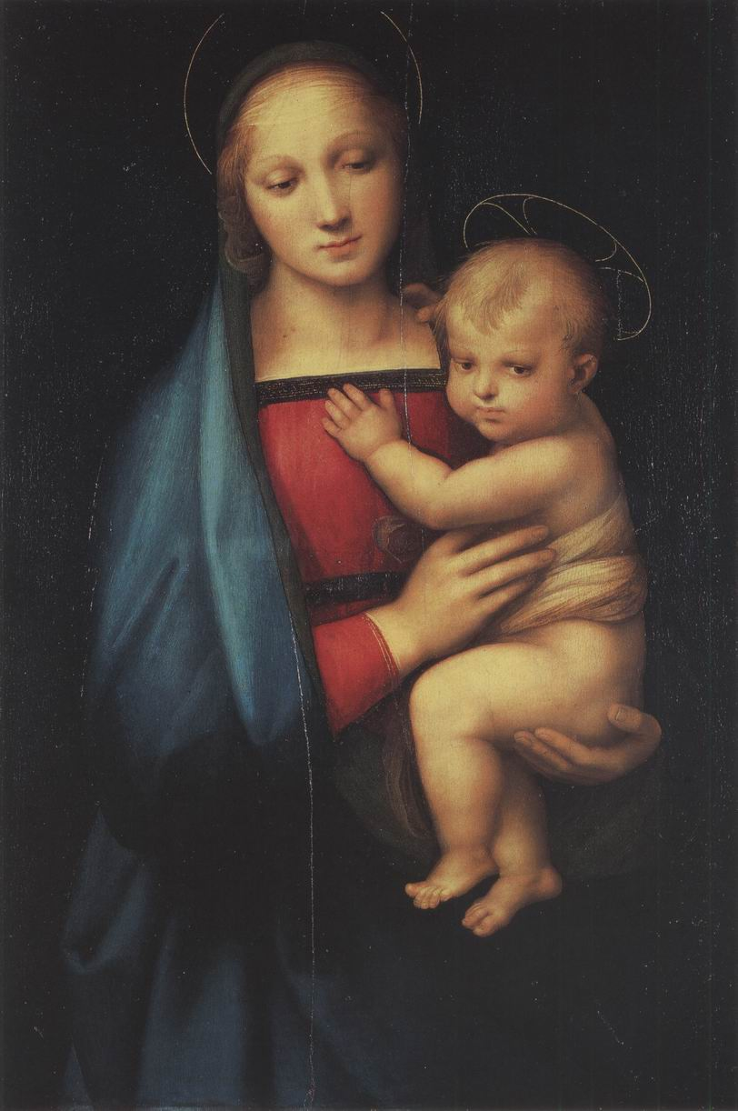
203. Rafael, Madona marelui-duce, cca 1505, ulei pe lemn, 84 x 55 cm. Florenţa, Palazzo Pitti

Nu are nevoie de comentarii şi, în această privinţă, este într-adevăr „facilă”. Dar, dacă o comparăm cu nenumăratele reprezentări anterioare ale aceleiaşi teme, ne dăm seama că toţi aceşti maeştri au căutat zadarnic simplitatea la care a ajuns Rafael. Evident, descoperim tot ceea ce Rafael datorează frumuseţii blânde a modelelor lui Perugino, dar e o diferenţă uriaşă între regularitatea puţin cam goală a maestrului şi plenitudinea vieţii în cazul elevului. Reliefarea feţei Fecioarei şi umbrele delicate care o învăluie, volumul corpului acoperit de o mantie suplă, gestul tandru şi ferm al braţelor care îl susţin pe pruncul Isus, totul contribuie la o impresie de echilibru perfect. Avem sentimentul că cea mai mică schimbare ar distruge această armonie, şi totuşi compoziţia nu are nimic forţat, nici artificial. Pare că nu ar putea fi diferită şi că există astfel dintotdeauna.
După ce a stat câţiva ani la Florenţa, Rafael a plecat la Roma. A sosit acolo probabil în 1508, în perioada în care Michelangelo începea să picteze tavanul Capelei Sixtine. Iuliu al II-lea i-a încredinţat curând decorarea câtorva încăperi de la Vatican. În aceste camere – stanze, de unde şi denumirea de „stanţe” –, Rafael a pictat o întreagă serie de fresce, cu o mare măiestrie. Nu putem sesiza pe deplin toată frumuseţea acestor lucrări decât dacă le privim la faţa locului, în ansamblul lor armonios şi divers totodată, unde forme şi mişcări se echilibrează simetric. În afara cadrului lor şi la scară redusă, aceste compoziţii au ceva rece, şi fiecare figură, impresionantă în mărime naturală, tinde, într-o reproducere, să se piardă în ordonarea grupurilor. În schimb, un detaliu izolat de context, chiar dacă are putere expresivă, pierde una dintre funcţiile esenţiale, aceea de a-şi juca rolul în armonia ansamblului.
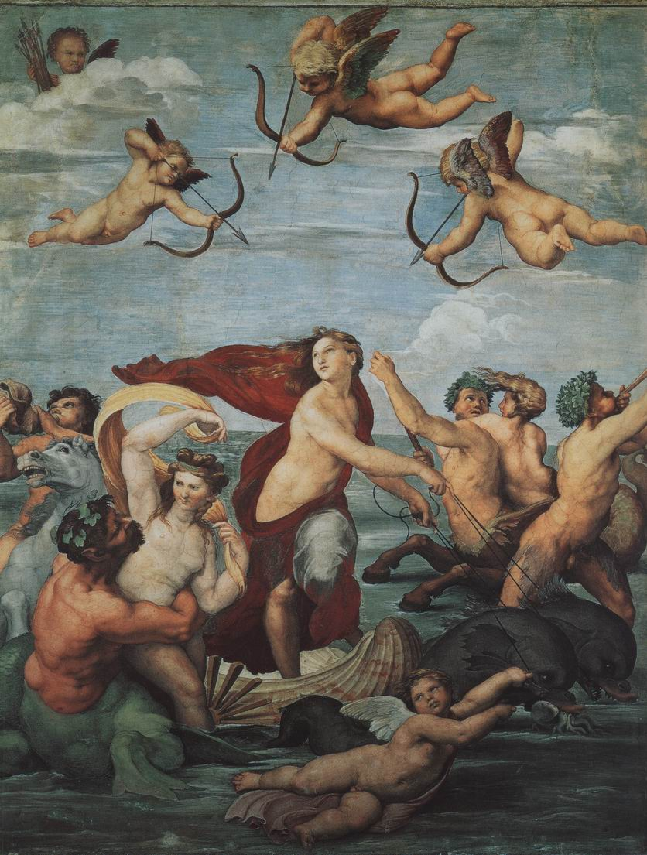
204. Rafael, Nimfa Galateea, cca 1512-1514, frescă, 295 x 225 cm. Roma, Villa Farnesina

Acest lucru frapează mai puţin într-o frescă de dimensiuni mai reduse (ilustr. 204), pe care Rafael a executat-o în vila unui bancher roman bogat, Agostino Chigi (numită astăzi Villa Farnesina). Subiectul e luat dintr-un poem al florentinului Angelo Poliziano, la care se gândise şi Botticelli pe când picta Naşterea zeiţei Venus. Versurile amintesc de gigantul Polifem, încercând s-o seducă cu cântecul lui pe frumoasa nimfă Galateea, care, într-o cochilie trasă de doi delfini, pluteşte pe apă, râzând de cântăreţul nepriceput. Fresca lui Rafael ne-o arată pe Galateea în mijlocul veselei sale suite de divinităţi marine. Uriaşul trebuia să fie reprezentat pe un alt perete al sălii.
Descoperim permanent frumuseţi noi în compoziţia atât de complexă a acestei picturi încântătoare, ale cărei figuri se armonizează subtil şi unde fiecare mişcare cere ecoul altei mişcări opuse. Am observat această metodă în opera lui Pollaiuolo (ilustr. 171), dar soluţia lui pare rigidă şi lipsită de strălucire în comparaţie cu cea a lui Rafael. Dintre cei trei amoraşi care o ţintesc pe Galateea cu săgeţile lor, cel din stânga este simetric cu cel din dreapta, în timp ce al treilea e simetric cu micul geniu care înoată lângă delfini. Tot aşa, tritonul care, în stânga, suflă într-o scoică, e simetric cu cel care cântă la trompetă în dreapta; cuplului îmbrăţişat din prim-plan îi corespunde, puţin mai departe, spre dreapta, alt cuplu marin. Dar efectul cel mai admirabil e produs de figura centrală, care reia şi, într-un fel, rezumă mişcările diferitelor personaje. Carul ei înaintează de la stânga la dreapta şi voalul pluteşte în spatele ei, dar întoarce capul şi zâmbeşte uşor ciudatei melodii. Şi toate liniile compoziţiei – săgeţi, hăţuri, gesturi, axe ale corpurilor – converg spre faţa ei frumoasă, centrul exact al compoziţiei (ilustr. 205).
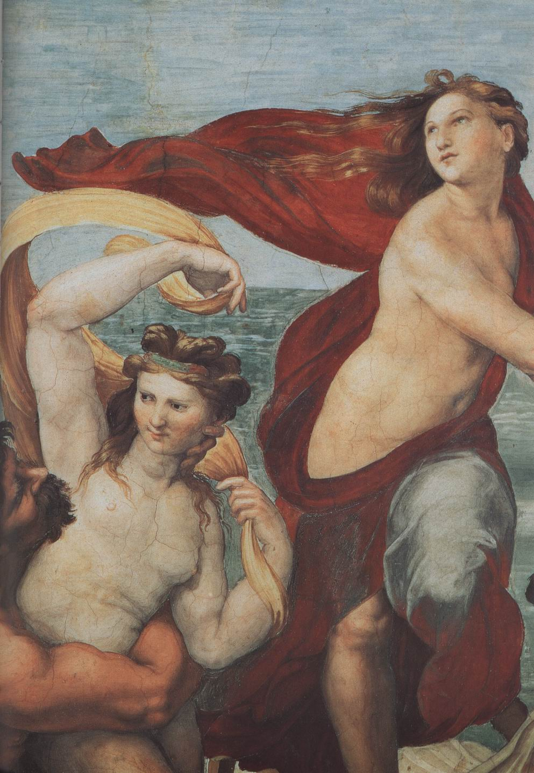
205. Rafael, Nimfa Galateea, detaliu

Prin aceste artificii, Rafael a reuşit să însufleţească tabloul fără să-i compromită în niciun fel echilibrul calm. Rafael a fost întotdeauna admirat pentru această măiestrie inegalabilă în aranjarea figurilor, pentru ştiinţa uimitoare a compoziţiei. Michelangelo a ajuns la cea mai înaltă expresie a corpului uman; Rafael a atins ceea ce generaţia precedentă căutase cu atâta trudă: dispunerea într-o armonie perfectă a figurilor în mişcare firească.
Şi mai există un lucru care a stârnit o admiraţie constantă: frumuseţea pură a figurilor sale. După ce a terminat Galateea, un curtean l-a întrebat pe Rafael unde găsise un model atât de frumos. El i-a răspuns că nu copiase trăsăturile unui model anume, ci, mai curând, urmărise „o anumită idee” pe care şi-o făcuse în minte. Într-o anumită măsură, Rafael, ca şi maestrul lui, Perugino, nu era adeptul imitaţiei fidele a naturii urmărită de majoritatea pictorilor din Quattrocento. El elaborase un anumit tip de frumuseţe cu trăsături regulate. În timpul lui Praxitele (ilustr. 62), se născuse o frumuseţe „ideală” dintr-un lung efort de a apropia formele abstracte de natură. Acum lucrurile se petreceau în sens invers. Artiştii se străduiau să modifice natura conform ideii pe care şi-o făceau despre frumuseţe contemplând statuile antice: „idealizau” modelul. Tendinţă care nu-i lipsită de pericol, pentru că, dacă artistul rafinează în mod deliberat natura, opera lui va fi uşor manieristă, riscând să fie lipsită de expresie. În orice caz, la Rafael, această căutare a frumuseţii ideale nu compromite niciodată viaţa şi prospeţimea operei. Nu e nimic abstract sau încordat în farmecul Galateei. E o creatură dintr-o lume a frumuseţii radioase: lumea artei clasice renăscută, în secolul al XVI-lea, de geniul italian.
O astfel de perfecţiune a asigurat celebritatea lui Rafael de-a lungul secolelor. Poate că cei care îi asociază numele doar cu graţioasele Madone şi cu figurile idealizate din lumea clasică ar fi uimiţi să vadă portretul făcut principalului său mecena, Papa Leon al X-lea, din familia Medici, împreună cu doi cardinali (ilustr. 206).
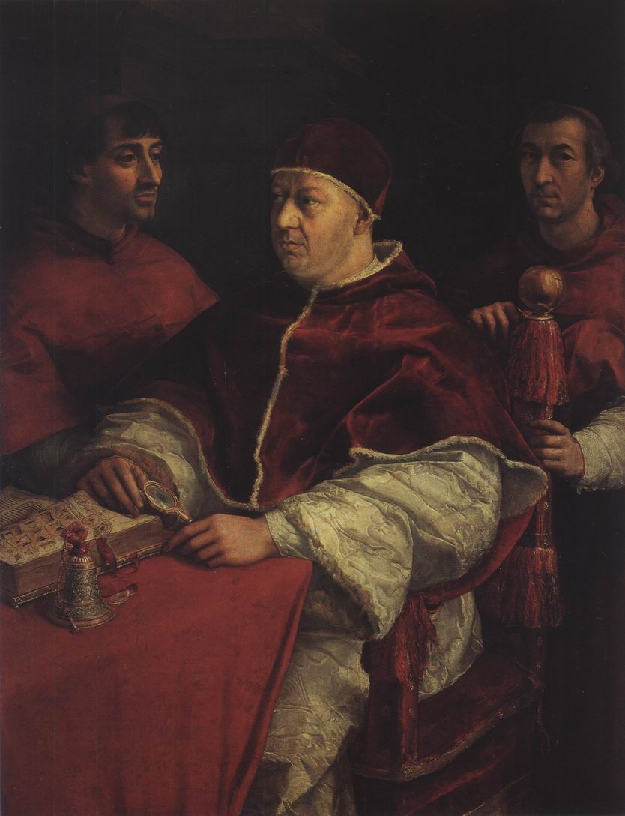
206. Rafael, Papa Leon al X-lea cu doi cardinali, 1528, ulei pe lemn, 154 x 119 cm. Florenţa, Galleria degli Uffizi

Nu găsim nimic idealizat pe chipul puţin buhăit al papei miop, care tocmai examinase un manuscris cu miniaturi (apropiat, ca dată şi stil, de Psaltirea Reginei Mary, ilustr. 140). Tonurile bogate ale catifelei şi damascului subliniază atmosfera de fast şi putere. Totuşi, putem ghici că aceşti oameni nu se simţeau în largul lor. Timpurile erau tulburi: să nu uităm că, în perioada în care a fost pictat acest portret, Luther îl ataca pe Papă pentru extorcarea unor sume de bani destinate noii bazilici San Pietro.
Rafael a primit sarcina acestei construcţii după moartea lui Bramante, în 1514. Astfel, a devenit arhitect, făcând planuri de biserici, vile şi palate, studiind ruinele Romei antice. Dar, spre deosebire de marele lui rival Michelangelo, relaţiile sale cu oamenii erau lesnicioase şi a menţinut un atelier activ. Amabilitatea sa i-a făcut pe savanţii şi demnitarii de la curtea papală să-l trateze ca pe egalul lor. Ba chiar ar fi urmat să fie făcut cardinal. Dar a murit, în ziua în care împlinea treizeci şi şapte de ani, aproape la fel de tânăr ca Mozart, după ce realizase în scurta sa existenţă opere extraordinar de diverse. Unul dintre erudiţii cei mai faimoşi ai timpului, cardinalul Bembo, a scris epitaful care a fost gravat pe mormântul lui din Panteon:

Aici odihneşte Rafael, în timpul vieţii căruia naturii i-a fost teamă că el o va întrece, apoi, murind, că va pieri cu el deopotrivă.

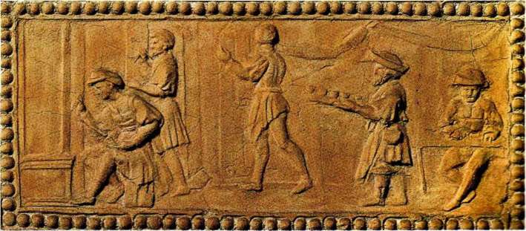
Ucenicii din atelierul lui Rafael pictând şi decorând loggia Vaticanului, cca 1518. Basorelief în stuc din loggia Vaticanului

16. LUMINĂ ŞI CULOARE
Veneţia şi Italia de Nord la începutul secolului al XVI-lea

Acum trebuie să ne întoarcem privirile spre un alt centru esenţial al artei italiene, centru depăşit în importanţă doar de Florenţa - magnifica şi prospera Veneţie. Acest oraş care, prin comerţ, era strâns legat de Orient adoptase mai lent decât celelalte oraşe din Italia stilul Renaşterii. Dar când a ajuns, după exemplul lui Brunelleschi, să folosească elementele arhitecturii antice, a ştiut să creeze un stil nou, plin de fantezie, veselie şi căldură, care evocă, probabil mai bine decât oricare alt edificiu al timpurilor moderne, grandoarea oraşelor comerciale din lumea elenistică, precum Alexandria sau Antiohia. Biblioteca San Marco (ilustr. 207) este una dintre construcţiile tipice ale acestui stil nou.
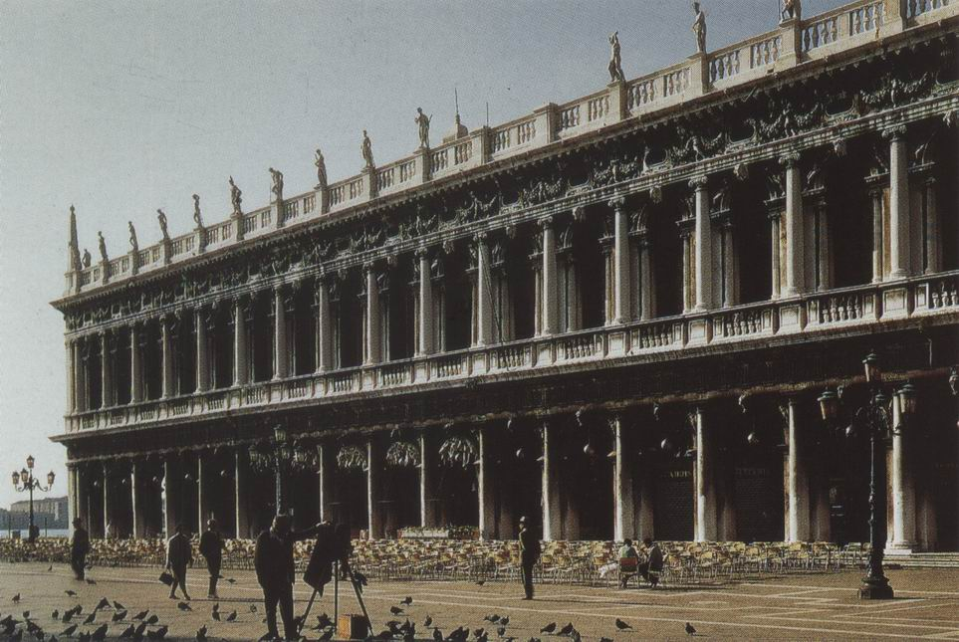
207. Jacopo Sansovino. Biblioteca San Marco din Veneţia. 1536. Monument de la apogeul Renaşterii

Ea este opera arhitectului florentin Jacopo Sansovino (1486-1570), care a ştiut să-şi adapteze maniera şi stilul propriu la caracterul oraşului, la lumina orbitoare pe care o reflectă laguna. Eziţi să aplici o analiză rece acestui edificiu atât de simplu şi încântător, dar, făcând-o, poţi evalua abilitatea acestor maeştri de a combina, într-un mod mereu nou, câteva elemente dintre cele mai simple. Parterul, cu vigurosul lui ordin doric, se trage dintr-un filon clasic. Sansovino s-a inspirat direct din principiile de construcţie a Colosseumului (ilustr. 73). Etajul superior, cu ordinul său ionic, este legat de aceeaşi tradiţie. Partea de deasupra se termină cu o balustradă cu statui. Dar, în loc să se sprijine pe stâlpi pătraţi simpli, ca la Colosseum, arcadele etajului superior se sprijină pe o serie de coloane ionice de dimensiuni mai mici. Sansovino a obţinut un mare efect din jocul luminii pe această alternanţă de coloane ionice de două dimensiuni diferite. Prin acest artificiu, prin folosirea dispunerii balustradelor, a ghirlandelor şi a decoraţiei sculptate în general, arhitectul a creat ceva aerian, un fel de echivalent clasic al faţadei goticului veneţian (ilustr. 138).
Biblioteca San Marco caracterizează de minune gustul veneţian, spiritul în care au fost concepute, la Veneţia, capodoperele din Cinquecento. Atmosfera lagunei, care estompează profiluri şi contururi, care revarsă peste culori o lumină orbitoare, i-a putut face pe pictorii veneţieni să folosească culoarea într-un fel mai organizat şi mai corect decât se procedase până atunci în celelalte oraşe italiene. E dificil să vorbeşti sau să scrii despre culori, şi nicio reproducere de dimensiuni reduse nu ne poate ajuta să ne facem o idee despre cum arată cu adevărat o capodoperă coloristică. Un lucru este totuşi evident: pictorii din Evul Mediu erau preocupaţi de culoarea „adevărată” la fel de puţin ca de formele reale ale obiectelor pe care le reprezentau. În miniaturile lor, în emailuri şi panouri, foloseau culorile cele mai pure şi mai preţioase. Cel mai mult le plăcea combinaţia celui mai luminos albastru cu auriul cel mai strălucitor. Marii novatori florentini erau mai interesaţi de desen decât de culoare. Sigur, coloritul lor era deseori de un mare rafinament, dar cei mai mulţi artişti florentini nu considerau culoarea un mijloc de a conferi unitate şi stil unei opere pictate. Se bazau mai mult pe posibilităţile perspectivei şi compoziţiei; putem spune că tablourile lor erau în întregime concepute mai înainte chiar ca ei să fi atins paleta şi penelul.
În schimb, se pare că pictorii veneţieni nu au considerat niciodată culoarea un simplu accesoriu suplimentar. Când, la Veneţia, la biserica San Zaccaria, ne aflăm în faţa unui tablou de altar (ilustr. 208) pictat în 1505 de Giovanni Bellini deja bătrân (1431?-1516), vedem clar că atitudinea lui faţă de culoare era foarte diferită, de exemplu, de cea a florentinilor.
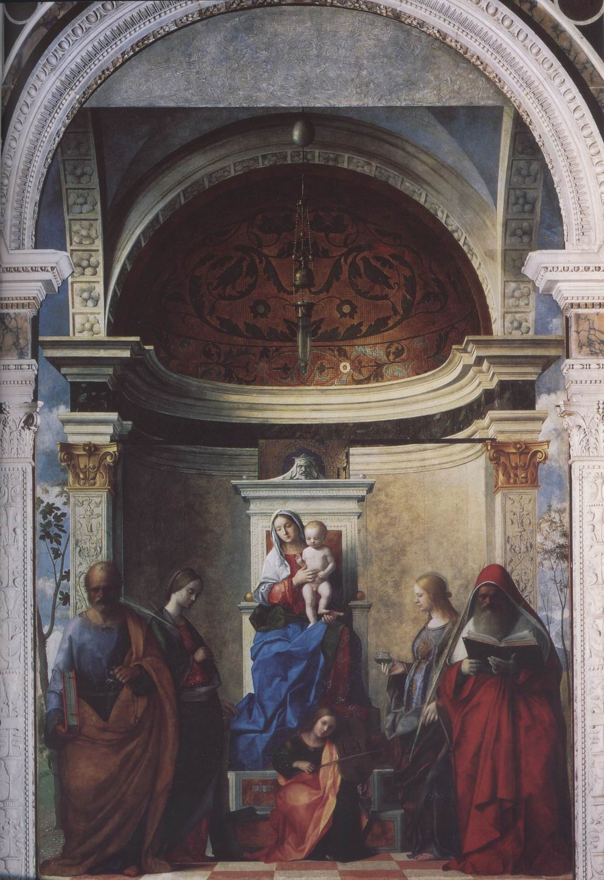
208. Giovanni Bellini. Madona cu sfinţii, 1505, retablu, ulei pe lemn, transpus pe pânză, 402 x 273 cm. Veneţia, biserica San Zaccaria

Nu că acest tablou ar fi foarte strălucitor, dar culorile au o catifelare, o luminozitate care frapează vizitatorul mai înainte de a fi luat cunoştinţă cu subiectul. Mi se pare că şi fotografia exprimă ceva din atmosfera caldă şi luminoasă care scaldă nişa unde tronează Fecioara şi pruncul Isus. La picioarele lor, un înger cântă la vioară şi, de o parte şi de alta, câţiva sfinţi par să mediteze: Sfântul Petru, cu cheia; Sfânta Ecaterina, cu ramura de palmier a martirilor şi roata ruptă; Sfânta Lucia şi Sfântul Ieronim, eruditul care a tradus Biblia în latină, reprezentat de Bellini cufundat în lectură.
Multe Fecioare înconjurate de sfinţi au fost pictate în Italia şi în alte părţi, dar rareori s-a ajuns la o astfel de demnitate şi de seninătate. Bellini a ştiut să dea viaţă unei dispuneri simetrice banale fără a-i tulbura astfel aranjarea. A ştiut să facă din figuri tradiţionale (ilustr. 89) fiinţe adevărate, vii, fără să le ştirbească cu nimic caracterul venerabil. Contrar lui Perugino (ilustr. 202), Bellini a conferit personajelor sale diversitatea vieţii, le-a individualizat perfect. Sfânta Ecaterina are un zâmbet visător, Sfântul Ieronim e un bătrân erudit cufundat în studierea unui manuscris. Sunt personaje adevărate, deşi, ca şi cele ale lui Perugino, par să aparţină unei lumi mai frumoase şi mai senine, scăldată într-o lumină aurie, aproape supranaturală.
Giovanni Bellini face parte din aceeaşi generaţie cu Verrocchio, Ghirlandaio şi Perugino. Puţin mai tineri, maeştrii din Cinquecento au fost discipolii lor. Bellini a condus un atelier deosebit de activ şi din el au provenit pictorii cei mai faimoşi din Cinquecento veneţian, Giorgione şi Tiţian. Marii pictori clasici din Italia Centrală ajunseseră la o armonie perfectă prin rigoarea desenului şi prin stabilitatea compoziţiei. În acelaşi timp, pictorii veneţieni au urmat exemplul lui Giovanni Bellini, care folosise culoarea în mod atât de fericit, bazându-şi pe ea unitatea tablourilor. În acest domeniu, pictorul Giorgione (1478?-1510) a adus cele mai radicale noutăţi. Cunoaştem puţine lucruri despre viaţa lui. Doar cinci picturi îi pot fi atribuite cu certitudine, dar e de ajuns ca să-i asigure o glorie asemănătoare cu a celor mai mari artişti. Şi, pentru a spori misterul, aceste câteva picturi au ceva enigmatic. În cazul celei mai uimitoare dintre ele, Furtuna (ilustr. 209), nici subiectul nu ne este prea clar: poate e o scenă luată de la un scriitor antic sau de la un autor din Renaştere care se inspira din Antichitate.
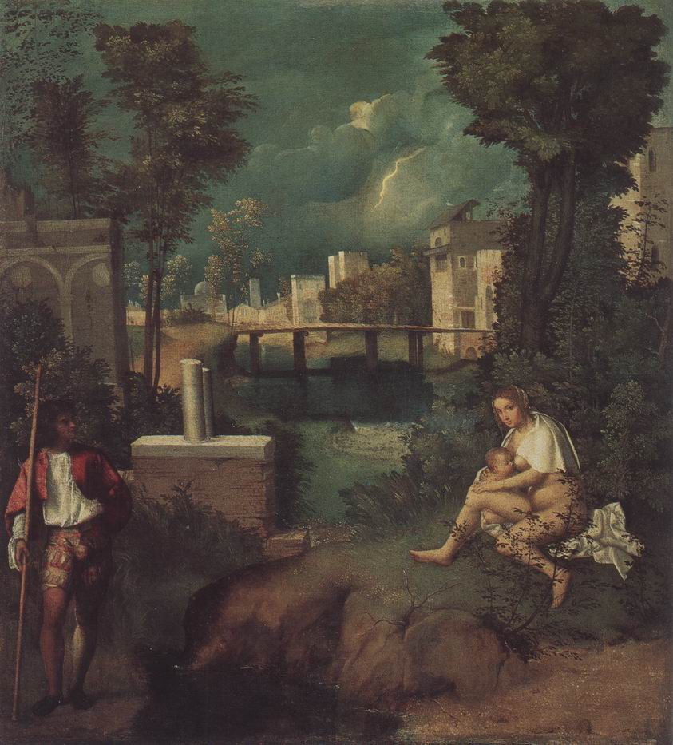
209. Giorgione, Furtuna, ulei pe pânză, 82 x 73 cm. Veneţia, Galleria Dell'Accademia

Artiştii veneţieni din acea perioadă învăţaseră să preţuiască farmecul poeţilor greci. Le plăcea să reprezinte idile pastorale şi să le înfăţişeze pe Venus şi nimfele ei. Poate că într-o zi va fi identificat episodul la care s-a gândit Giorgione. De exemplu, ne putem imagina că e vorba de mama vreunui erou legendar, alungată din cetate cu copilul ei şi descoperită de un tânăr păstor. De altfel, acest tablou nu-şi datorează frumuseţea subiectului. Chiar şi dintr-o reproducere putem sesiza, cel puţin într-o anumită măsură, ceea ce are uimitor tabloul. Figurile nu sunt excepţional desenate, compoziţia nu e deosebit de savantă; doar lumina şi atmosfera scenei salvează unitatea lucrării. Lumina furtunii conferă un caracter supranatural peisajului, care, pentru prima dată într-o pictură, este cu totul altceva decât un fundal. În realitate, el este adevăratul subiect al tabloului. Când privirea noastră se deplasează de la figuri la peisajul care ocupă cea mai mare parte din micul panou, revenind apoi la personaje, intuim că, spre deosebire de predecesorii lui, Giorgione nu a desenat separat fiinţe şi obiecte ca să le dispună apoi în spaţiu, ci a conceput natura – pământ, copaci, lumină, atmosferă – şi omul cu edificiile create de el ca un tot indivizibil. Într-un anumit sens, e o noutate la fel de senzaţională ca inventarea perspectivei, aportul generaţiilor precedente. Pictura nu va mai fi o simplă îmbinare de culoare şi desen, pentru a deveni o artă nouă în căutarea propriilor legi.
Giorgione a murit prea tânăr ca să-şi poată exploata la maximum descoperirea. Sarcina i-a revenit celui mai faimos dintre toţi pictorii din Veneţia, Tiţian (cca 1485?-1576). S-a născut la Cadora, în Alpii veneţieni, şi autorii spun că avea nouăzeci şi nouă de ani când a murit de ciumă. În cursul acestei lungi existenţe, gloria lui se pare că a egalat-o pe cea a lui Michelangelo. Primii săi biografi ni-l înfăţişează pe Carol Quintul făcându-i onoarea de a lua de jos pensula care îi căzuse pictorului, imagine simbolică a omagiului adus geniului de către cea mai înaltă putere laică.
Tiţian nu avea nici erudiţia universală a lui Leonardo, nici personalitatea puternică a lui Michelangelo, nici farmecul lui Rafael. El era cu adevărat şi înainte de orice un pictor, dar un pictor a cărui măiestrie o egala pe cea la care ajunsese Michelangelo în arta desenului. Sigur de geniul său, putea să neglijeze regulile seculare ale compoziţiei, bizuindu-se pe culoare pentru a conferi tabloului unitatea care părea compromisă de lepădarea de reguli. Dacă ne gândim că marele tablou reprodus de ilustraţia 210 a fost început abia la circa cincisprezece ani după Fecioara lui Bellini, ne putem face o idee despre efectul unei astfel de opere asupra contemporanilor.
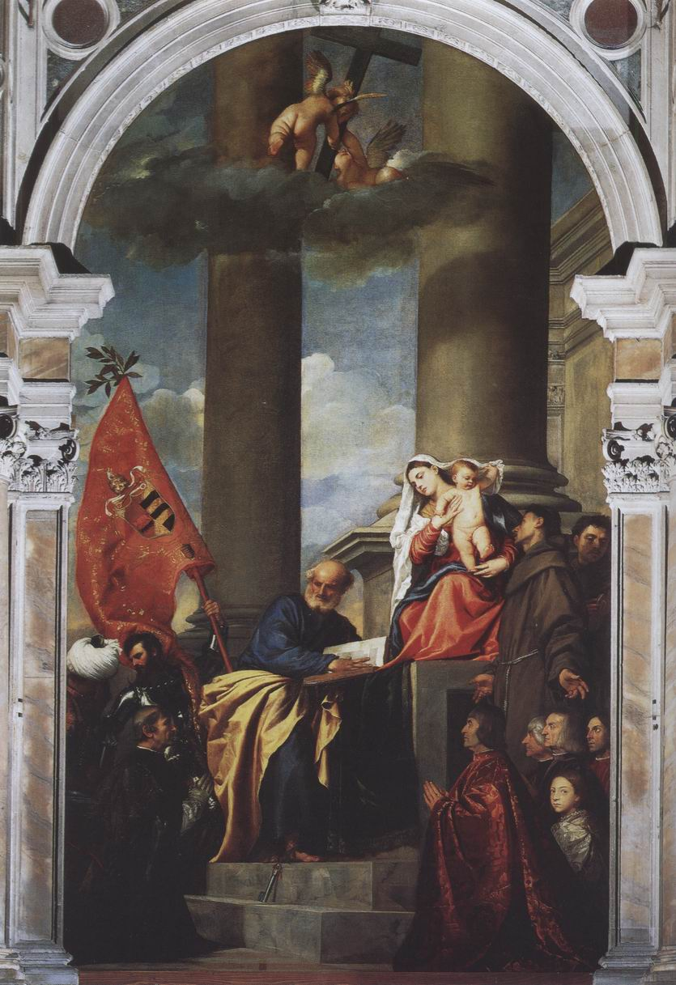
210. Tiţian, Madona cu sfinţi şi membri ai familiei Pesaro, 1519-1526, retablu, ulei pe pânză, 478 x 266 cm. Veneţia, biserica Santa Maria dei Frari

Nu se mai întâmplase niciodată ca Fecioara să nu fie situată în centrul tabloului, iar cei doi sfinţi mediatori (Sfântul Francisc, uşor de recunoscut după stigmate – semn al rănilor crucificării –, şi Sfântul Petru, care a pus cheia, emblema lui, pe treptele tronului Fecioarei) să fie dispuşi nu simetric, cum făcuse Bellini, ci ca actorii unei adevărate scene. În acest tablou de altar, Tiţian reia tradiţia portretelor donatorilor (ilustr. 143), dar reînnoind-o în întregime. E un tablou votiv comandat, spre a aduce mulţumire Fecioarei pentru o victorie repurtată împotriva turcilor, de către patricianul Jacopo Pesaro, reprezentat de Tiţian în genunchi în faţa Fecioarei, în timp ce un purtător de stindard trage după el un prizonier turc. Fecioara şi Sfântul Petru îşi îndreaptă spre donator privirile binevoitoare, în timp ce Sfântul Francisc atrage atenţia pruncului Isus asupra altor membri ai familiei Pesaro, aşezaţi în genunchi în colţul tabloului (ilustr. 211). Scena se petrece sub un portic mare, la poalele a două coloane enorme, care par că se pierd în nori, unde doi îngeraşi jucăuşi ridică o cruce.
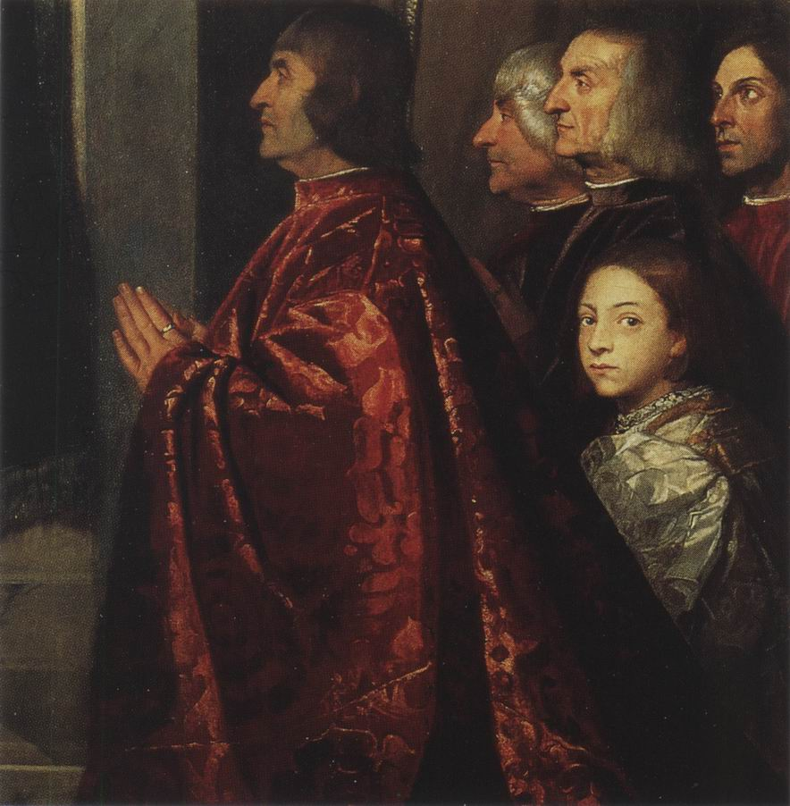
211. Tiţian, Madona cu sfinţi şi membri ai familiei Pesaro, detaliu

Cutezanţa cu care Tiţian a răsturnat o venerabilă tradiţie iconografică probabil că i-a surprins foarte mult pe contemporanii lui. Poate că la început au avut impresia de dezordine. În realitate, compoziţia neaşteptată face ansamblul plin de viaţă, fără să-i compromită în vreun fel armonia, graţie artei cu care Tiţian a reuşit, prin culoare şi lumină, să creeze o atmosferă destul de puternică pentru a-i conferi operei unitatea. Era un gest curajos să opui figurii Fecioarei un simplu stindard desfăşurat, dar acest stindard este atât de frumos pictat, încât curajul lui Tiţian a fost încoronat de succes.
Tiţian era admirat de contemporani mai ales pentru portretele lui, care ne farmecă şi astăzi. Portretul cunoscut sub numele de Portretul unui tânăr englez (ilustr. 212) este unul dintre cele mai frumoase, dar e greu să-i defineşti meritele.
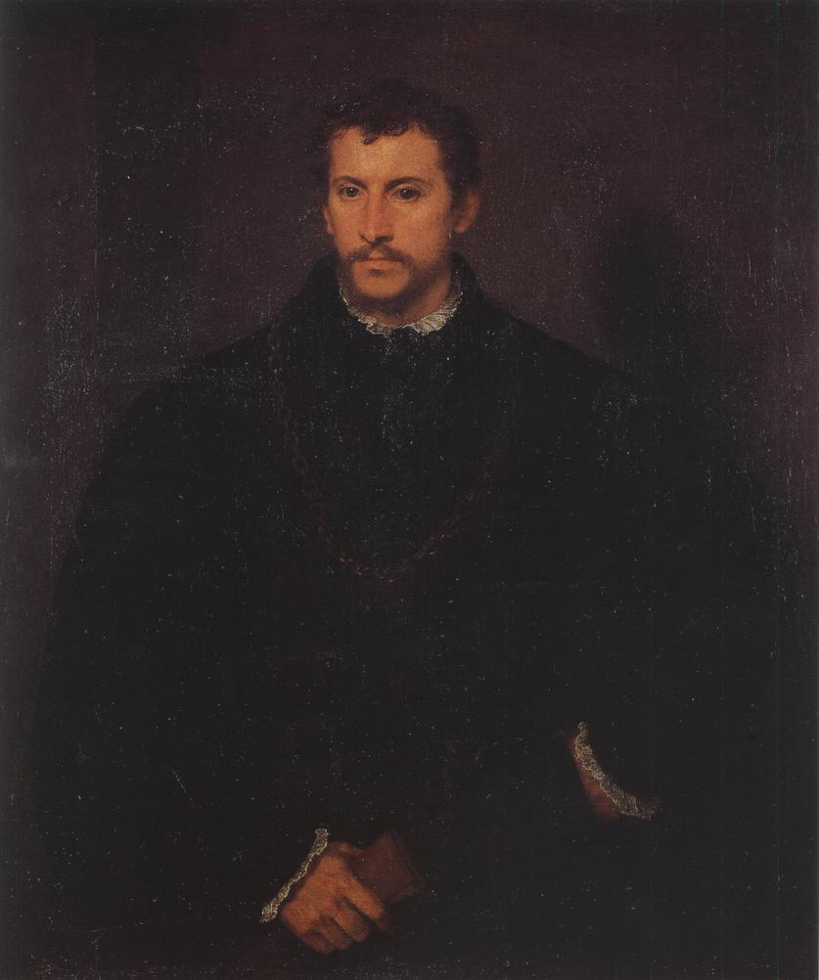
212. Tiţian, Portret de bărbat, numit şi Tânărul englez, cca 1540-1545, ulei pe pânză, 111 x 93 cm. Florenţa, Palazzo Pitti

În comparaţie cu portrete mai vechi, pare extraordinar de simplu şi de natural. Nu găsim nimic aici din relieful minuţios al formelor întâlnit la Gioconda, şi totuşi acest tânăr necunoscut pare la fel de uimitor de viu. Privirea cu care se uită la noi este atât de pătrunzătoare, de expresivă, încât ne vine greu să credem că aceşti ochi visători nu sunt, în fond, decât puţină culoare pe o pânză grosolană (ilustr. 213).
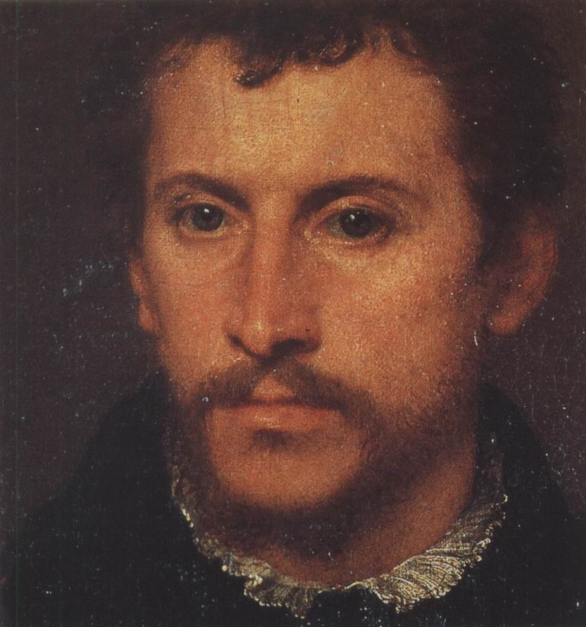
213. Tiţian, Portret de bărbat, detaliu

Deloc surprinzător că mai-marii lumii îşi disputau onoarea să fie pictaţi de un astfel de artist. Tiţian nu avea totuşi tendinţa să-şi înfrumuseţeze modelele, dar toţi aveau impresia că, graţie artei sale, vor continua să trăiască. Şi chiar aşa şi este, cel puţin asta simţim în faţa portretului Papei Paul al III-lea de la Napoli (ilustr. 214).
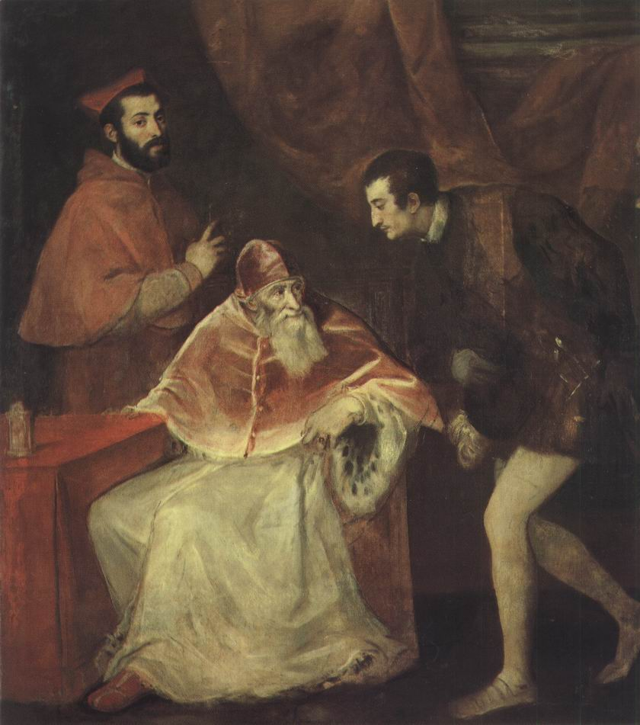
214. Tiţian, Portretul Papei Paul al III-lea cu nepoţii lui, Ottavio şi Alessandro Farnese, 1546, ulei pe pânză, 200 x 173 cm. Napoli, Museo di Capodimonte

Artistul îl înfăţişează pe bătrânul papă întorcându-se spre unul dintre nepoţii lui, Alessandro Farnese, în timp ce fratele lui, Ottavio, priveşte liniştit spre spectator. Cu siguranţă că Tiţian cunoştea şi admira portretul lui Leon al X-lea alături de doi cardinali, pe care Rafael îl pictase cu vreo douăzeci şi opt de ani mai înainte (ilustr. 206); poate a încercat să-l întreacă prin descrierea plină de viaţă a caracterelor personajelor. Prezenţa lor este atât de pregnantă şi întâlnirea lor pare atât de dramatică, încât nu putem să nu facem speculaţii în privinţa gândurilor şi emoţiilor personajelor. Complotau cardinalii? Papa le ghicise planurile? Întrebări inutile, dar pe care contemporanii puteau să şi le pună. Tabloul a rămas neterminat, deoarece Tiţian a fost chemat în Germania să picteze portretul lui Carol Quintul.
La fel ca marile centre, micile oraşe italiene participau şi ele la descoperirea tehnicilor noi în artă. Cel pe care posteritatea l-a considerat uneori cel mai „avansat” şi cel mai îndrăzneţ dintre pictorii din această perioadă glorioasă a dus o viaţă singuratică într-un orăşel din Italia de Nord: Parma. Este vorba despre Antonio Allegri, mai cunoscut sub numele de Correggio (1489?-1534). Leonardo şi Rafael muriseră, Tiţian atinsese apogeul gloriei atunci când Correggio picta cele mai importante lucrări ale sale. Nu ştim exact ce cunoştea din arta timpului său. Dar e foarte posibil să fi cunoscut cel puţin operele unor discipoli ai lui Leonardo şi să fi avut ştiinţă despre felul în care folosea florentinul lumina. În acest domeniu al luminii, Correggio a reuşit să obţină efecte complet noi, care au avut o influenţă considerabilă asupra şcolilor de pictură de mai târziu.
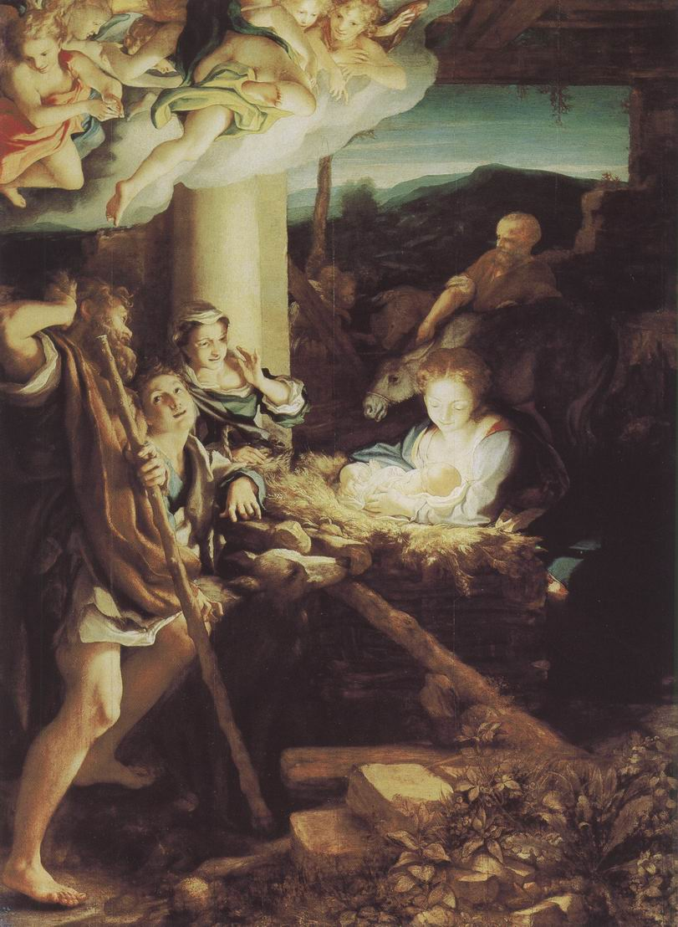
215. Correggio, Adoraţia păstorilor, cca 1530, ulei pe lemn, 256 x 188 cm. Dresda, Gemäldegalerie Alte Meister

Adoraţia păstorilor (ilustr. 215) este unul dintre tablourile sale cele mai faimoase. Un păstor se apropie, sprijinindu-se într-o bâtă mare. A avut viziunea îngerilor cântând, în cerurile întredeschise, slava Domnului. În staulul întunecos şi în ruină, o strălucire misterioasă radiază dinspre pruncul nou-născut, luminând chipul frumos al Fecioarei. Păstorul e pe punctul de a îngenunchea. O servitoare tânără este orbită de lumina ieslei; alta întoarce vesel capul spre păstor. Îl putem zări pe Sfântul Iosif cu măgarul în plan îndepărtat.
La prima vedere, o astfel de compoziţie nu pare gândită. Grupul din stânga lasă impresia că nimic nu-i corespunde în dreapta. Echilibrul este realizat doar prin accentuarea luminoasă, care scoate în evidenţă figurile Fecioarei şi pruncului. Correggio, mai mult decât Tiţian, a conştientizat posibilităţile oferite de culoare şi lumină, folosindu-se de ele pentru a contrabalansa formele şi pentru a dirija privirea în anumite direcţii. Ni se pare că, odată cu păstorul, ne apropiem şi noi de iesle ca să vedem cu ochii noştri miracolul luminii care străpunge întunecimea, după cum spune Sfântul Ioan.
O parte din opera lui Correggio a fost imitată timp de câteva secole: decorurile sale de tavane şi cupole. Artistul încerca să dea credincioşilor iluzia că tavanul sau bolta se deschide, lăsând să se vadă slava cerurilor. Ştiinţa în materie de efecte luminoase îi permitea să facă să plutească legiunile cereşti pe o mare de nori luminaţi de soare.
Unii contemporani au găsit ceva de obiectat împotriva acestei desfăşurări oarecum profane, dar trebuie să recunoaştem că, văzută în penumbra acestui edificiu medieval, cupola catedralei din Parma face o foarte mare impresie (ilustr. 217).
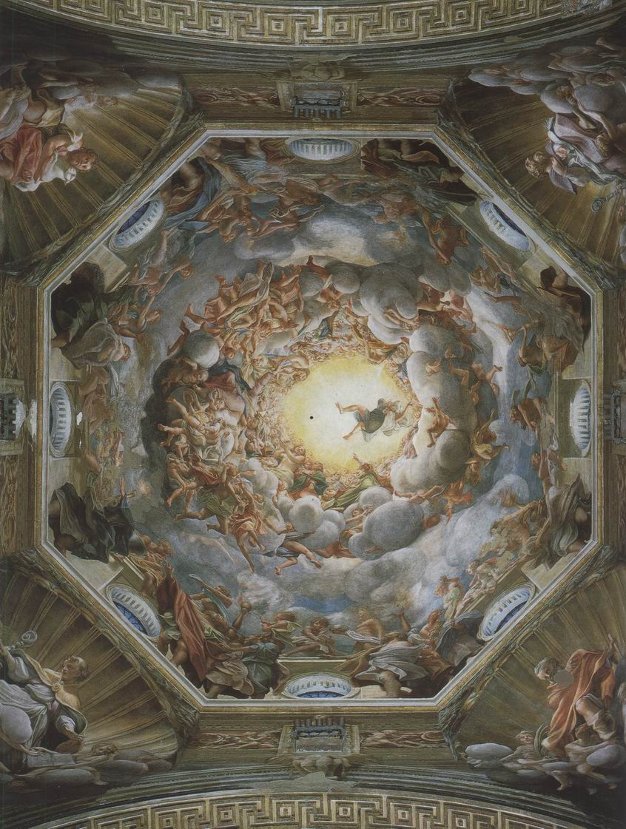
217. Correggio, Ridicarea la cer a Fecioarei, frescă, Parma, cupola catedralei

O fotografie nu poate reda un efect de acest gen. Am impresia însă că desenul pregătitor (ilustr. 216) poate să ne dea o idee mai justă despre intenţiile artistului. Ilustraţia 216 ne arată prima idee pentru figura Fecioarei, care, purtată de un nor, priveşte strălucirea cerului care o aşteaptă.
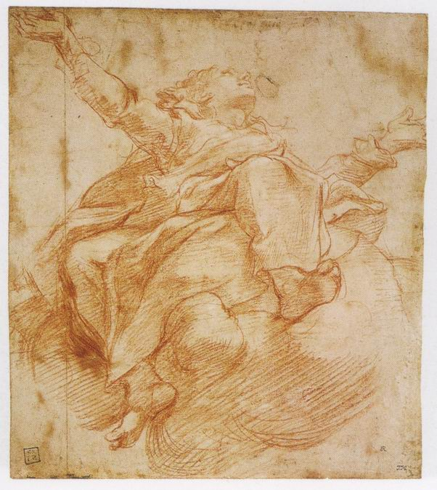
216. Correggio, Ridicarea la cer a Fecioarei, studiu pentru cupola catedralei din Parma, cca 1526 sanguină pe hârtie, 27,8 x 23.8 cm. Londra, British Museum

Desenul este, în mod incontestabil, mai uşor de înţeles decât figura din frescă, aceasta fiind şi mai contorsionată. În plus, putem vedea simplitatea mijloacelor cu care reuşea Correggio să evoce potopul de lumină, graţie câtorva trăsături de sanguină.
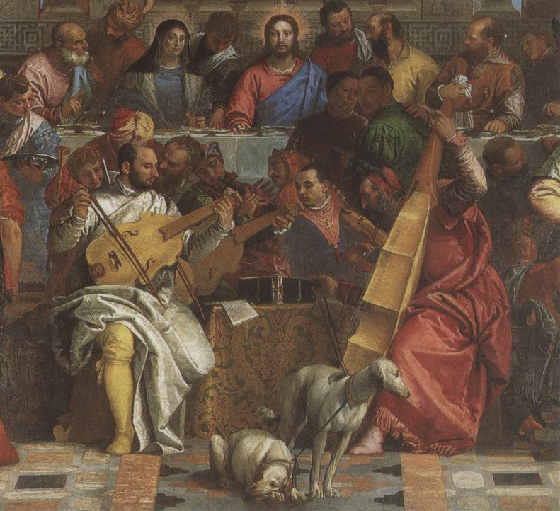
O orchestră de pictori veneţieni, detaliu al tabloului Nunta din Cana de Paolo Veronese, 1562-1563, ulei pe pânză. De la dreapta la stânga: Tiţian (violă-bas), Tintoretto (lira da braccio), Jacopo Bassano (trompetă) şi Paolo Veronese (violă mijlocie). Paris, Muzeul Luvru

17. RENAŞTEREA LA NORD DE ALPI
Germania şi Ţările de Jos la începutul secolului al XVI-lea

Capodoperele atât de noi ale maeştrilor italieni din Renaştere au făcut o impresie deosebită la nord de Alpi. Oricine era interesat de reînnoirea cunoaşterii considera natural să-şi întoarcă faţa spre Italia, unde se redescopereau înţelepciunea şi comorile Antichităţii clasice. Evident, nu există niciun motiv pentru ca o operă gotică să fie inferioară unei opere a Renaşterii. Dar e cât se poate de natural ca oamenilor din Nord, care descoperiseră capodoperele Italiei din secolul al XV-lea, arta din propria ţară să li se pară deodată puţin cam demodată. Noutăţile esenţiale care îi frapau erau în număr de trei: mai întâi, tratarea ştiinţifică a perspectivei, apoi cunoaşterea anatomiei şi reprezentarea corpului omenesc în toată frumuseţea lui, în sfârşit, reluarea formelor arhitecturii antice, care păreau atunci inseparabile de orice însemna demnitate şi frumuseţe.
Este extrem de interesant să urmărim reacţiile tradiţiilor locale şi ale artiştilor la contactul cu aceste noutăţi, să-i vedem pe aceştia apărându-se sau cedând, în funcţie de forţa personalităţii lor şi de amploarea propriei viziuni. Arhitecţii se aflau în poziţia cea mai dificilă. Sistemul gotic, care constituia pentru ei tradiţia, şi reînnoirea arhitecturii antice sunt, cel puţin teoretic, la fel de logice şi coerente. Dar, prin spirit şi aspiraţii, acestea două se deosebesc total între ele. De aceea, a fost nevoie de mult timp până când noua manieră de a construi să fie adoptată la nord de Alpi. Arhitecţii şi-o însuşeau deseori la insistenţa unor prinţi sau unor personaje importante care, întorcându-se din Italia, doreau să fie în pas cu moda. Chiar în acest caz, arhitecţii nu adoptau în general stilul nou decât într-un mod superficial. Făceau paradă de familiarizarea lor cu noile idei, folosind o coloană ici, o friză colo, pe scurt, adăugând câteva dintre elementele recente propriului repertoriu decorativ. De cele mai multe ori, corpul însuşi al edificiului rămânea complet neschimbat. Astfel, există în Franţa, Anglia şi Germania biserici având stâlpi care sprijină bolta deghizaţi în coloane, prin adăugarea unui capitel clasic, şi armătură de piatră la vitralii ca în stilul gotic, dar unde ogiva a cedat locul arcului în plin cintru (ilustr. 218).
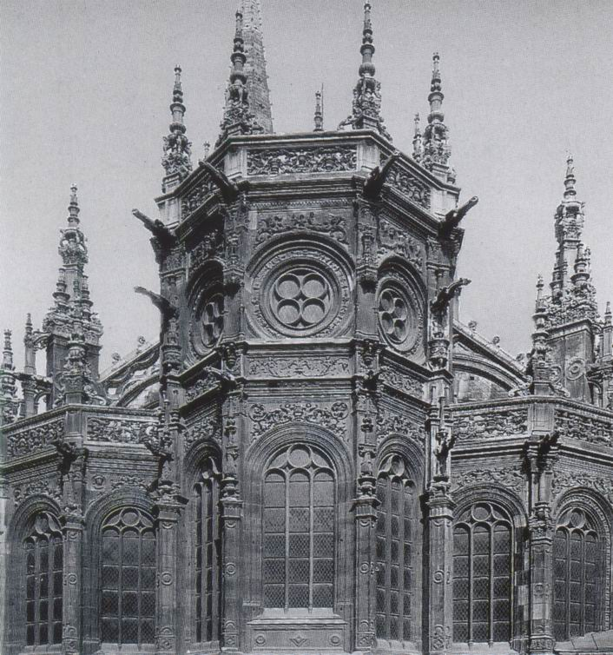
218. Pierre Sohier, corul bisericii Saint-Pierre din Caen, 1518-1545. Gotic transformat

Există mănăstiri ale căror bolţi sunt susţinute de coloane ciudate îngroşate la mijloc, castele pline de ornamente piramidale şi contraforţi, dar împodobite cu detalii în stil clasic, precum şi case cu vârfuri înalte, decorate cu imitaţii din lemn ale unei frize antice (ilustr. 219).
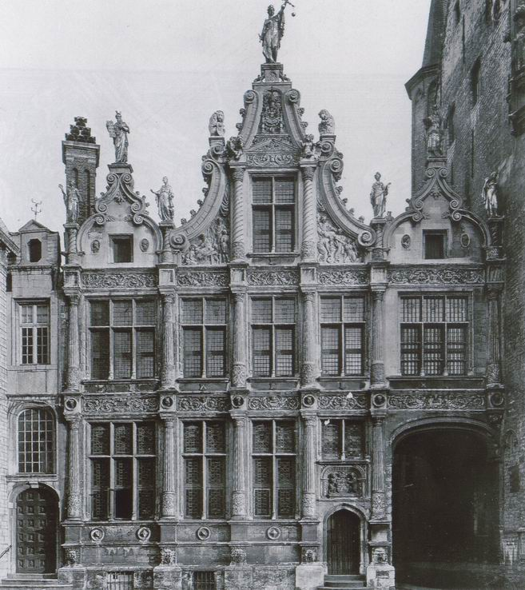
219. Jan Wallot şi Christian Sixdeniers, „Grefa” din Bruges, 1535-1537. Clădire renascentistă din Nord

Un artist italian, convins de perfecţiunea regulilor clasice, ar fi fost probabil îngrozit de astfel de amestecuri, dar, dacă le privim în afara oricăror prejudecăţi academice, vom fi deseori fermecaţi de spiritul şi inventivitatea bogată care au dus la îmbinarea ciudată a două stiluri atât de opuse.
Lucrurile se prezintă cu totul altfel în cazul pictorilor şi sculptorilor. Pentru ei, nu era vorba doar de folosirea unor forme precise şi de îmbinarea lor. Doar pictorii mediocri se puteau mulţumi să împrumute o figură sau un gest dintr-o gravură italiană întâlnită din întâmplare. Un artist adevărat nu putea să nu simtă necesitatea de a înţelege bine noile principii, înainte de a le adopta. Putem să urmărim etapele patetice ale acestei evoluţii în opera celui mai mare artist pe care l-a produs Germania, Albrecht Dürer (1471-1528). Dürer a fost conştient întreaga viaţă de importanţa esenţială a ideilor Renaşterii pentru viitorul artelor.
Albrecht Dürer era fiul unui meşter aurar cu o oarecare reputaţie care, originar din Ungaria, se stabilise la Nürnberg. El a manifestat din copilărie un talent extraordinar pentru desen (unele schiţe din acea perioadă s-au păstrat) şi a intrat ucenic la principalul atelier din oraş, cel al pictorului Michael Wolgemut, unde a învăţat pictura şi gravura pe lemn. După terminarea uceniciei, a plecat, după obiceiul medieval, în căutarea unui loc unde să se stabilească, după căpătarea unei mai mari experienţe. Dürer dorise să petreacă un timp în atelierul celui mai mare gravor în aramă din timpul lui, Martin Schongauer, dar, când a ajuns la Colmar, a aflat că acesta murise de curând. A rămas totuşi acolo un timp, alături de fraţii lui Schongauer, care preluaseră conducerea atelierului. După care s-a dus la Basel. Acest oraş era atunci un mare centru cultural, deosebit de important în ceea ce priveşte domeniul tipăriturilor. Dürer a executat acolo gravuri pe lemn destinate ilustrării, apoi a plecat mai departe, îndreptându-se spre Italia de Nord, fermecat de peisaje, făcând acuarele după priveliştile pitoreşti ale văilor alpine. În Italia, a studiat îndeosebi operele lui Mantegna. Când a revenit la Nürnberg, unde s-a căsătorit şi a deschis un atelier, tehnica lui se îmbogăţise cu tot ceea ce un artist din Nord putea să înveţe la sud de Alpi. Primele sale opere dovedesc curând că, în afara măiestriei tehnice, avea şi o forţă de expresie şi de imaginaţie proprie marilor artişti. Una dintre primele lui mari lucrări a avut imediat un succes considerabil; e vorba de o serie de gravuri pe lemn ilustrând Apocalipsa Sfântului Ioan. Niciodată nu mai fuseseră reprezentate cu atâta forţă vizionară ororile Judecăţii de Apoi şi semnele care trebuiau s-o anunţe. Viziunile lui Dürer şi succesul lor în rândul publicului aveau probabil o legătură cu sentimentul de nelinişte şi mişcarea de nemulţumire stârnită în întreaga Germanie, pe la sfârşitul Evului Mediu, de slăbiciunile Bisericii, mişcare ce avea să se concretizeze în Reforma lui Luther. Se poate spune că spaimele Apocalipsei stârneau atunci un interes direct, pentru că mulţi aşteptau să vadă acele profeţii realizându-se în cursul propriei existenţe.
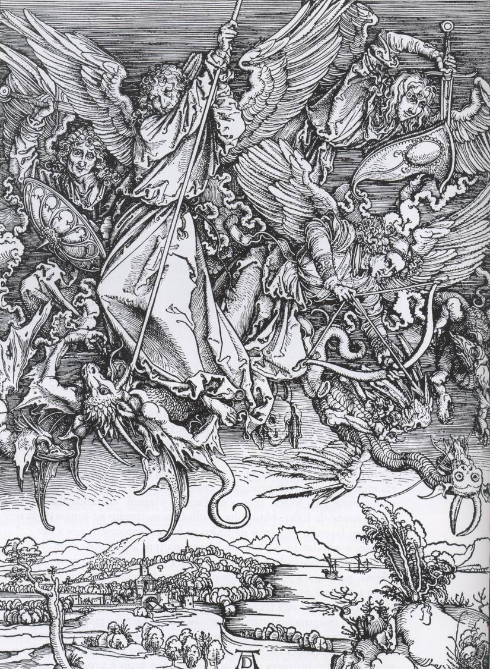
220. Albrecht Dürer, Sfântul Mihail doborând balaurul, 1498, lemn gravat, 39,2 x 28,3 cm

Ilustraţia 220 se referă la versetul XII, 7 din Apocalipsa lui Ioan:

Şi în cer s-a făcut un război. Mihail şi îngerii lui s-au luptat cu balaurul. Şi balaurul cu îngerii lui s-au luptat şi ei. Dar n-au putut birui, şi locul lor nu li s-a mai găsit în cer.

Pentru a reprezenta acest moment dramatic, Dürer a făcut abstracţie de iconografia tradiţională; n-a vrut un erou elegant şi sigur pe el, care doboară un duşman de temut. Sfântul Mihail al lui Dürer nu e înfăţişat ca şi cum ar „poza”. Ia totul în serios. Cu un efort mare al ambelor braţe, îşi înfige lancea în gâtul balaurului, şi cu gestul lui domină întreaga scenă. Alături de el, o legiune de îngeri războinici, înarmaţi cu arcuri şi săbii, luptă cu o hoardă de monştri fantastici. Un peisaj liniştit se întinde în planul de jos al lucrării. Putem remarca monograma faimoasă a artistului.
Aceste capodopere ale gravurii pe lemn, unde Dürer apare ca un vizionar, ca un maestru al fantasticului, ca urmaşul sculptorilor gotici, reprezintă doar un aspect al artei sale. Studiile şi schiţele lui arată cu cât interes observa frumuseţile naturii. O studia şi o copia cu o răbdare şi o fidelitate ca nimeni altul de când Van Eyck făcuse arta din Nord să reflecte natura ca într-o oglindă. Unele dintre aceste studii sunt celebre: iepurele (ilustr. 9), sau acuarela reprezentând iarba unei pajişti, pe care o reproducem în ilustraţia 221.
9. Albrecht Dürer, Iepurele, 1502
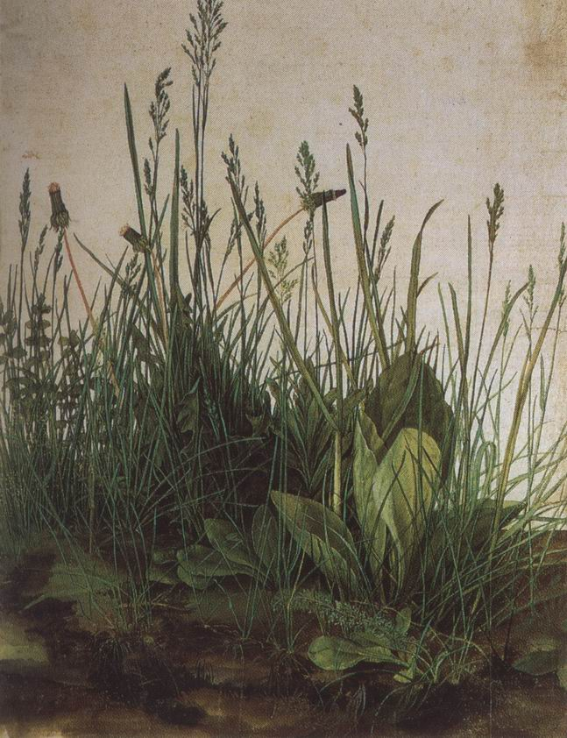
221. Albrecht Dürer, Iarbă, 1503, acuarelă, peniţă şi cerneală, creion şi laviu pe hârtie, 40,3 x 31,1 cm. Viena, Graphische Sammlung Albertina

Putem să ne gândim că, pentru Dürer, această perfecţiune în redarea naturii nu era un scop în sine, ci un mijloc de a reprezenta mai eficace episoadele sacre pe care trebuia să le înfăţişeze prin pictură sau gravură, atât pe metal, cât şi pe lemn. Această meticulozitate, cu care a desenat extraordinarele sale studii, se potrivea de minune unui gravor, neobosit să adauge detaliu după detaliu, ca să facă din spaţiul îngust al plăcii sale de aramă un adevărat microcosmos, o mică lume închisă. În Naşterea lui Isus (ilustr. 222), realizată în 1504, cam în timpul în care Michelangelo îi uimea pe florentini cu rafinamentele lui anatomice, Dürer reia tema tratată de Schongauer (ilustr. 185). Acesta, înaintea lui, se străduise să reprezinte suprafaţa inegală a zidurilor staulului în ruină.
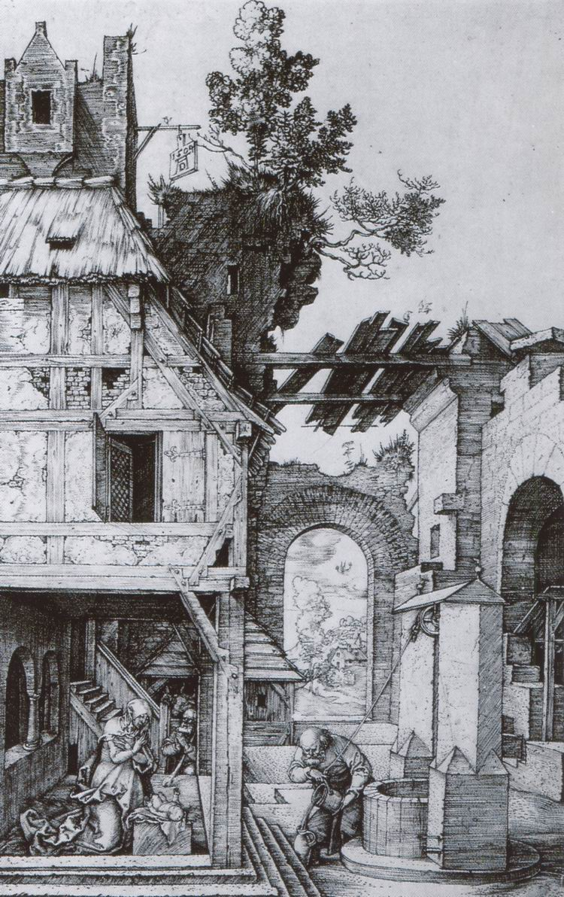
222. Albrecht Dürer, Naşterea lui Isus, 1504, gravură pe metal, 18,5 x 12 cm.

La prima privire, ai zice că, pentru Dürer, aceasta era esenţa subiectului. Clădirea veche, cu tencuiala coşcovită, cu un acoperiş de paie inegal, cu zidul dărăpănat, prin crăpăturile căruia cresc arbuşti, cu scânduri lipsă în tavan, unde păsările îşi fac cuib, totul e conceput şi redat cu atâta meticulozitate meditativă, încât simţi toată plăcerea pe care a avut-o artistul să-şi imagineze acea veche ruină pitorească. Figurile par mici de tot şi aproape neînsemnate. Fecioara stă în genunchi în faţa pruncului Isus, Sfântul Iosif scoate apă dintr-un puţ şi o toarnă într-un urcior. Trebuie să te uiţi cu atenţie ca să descoperi unul dintre păstori în genunchi în faţa staulului, şi aproape că trebuie să iei o lupă ca să vezi pe cer îngerul tradiţional care anunţă lumii vestea. Şi totuşi nimeni nu ar susţine în mod serios că singurul scop al lui Dürer ar fi fost să-şi manifeste întreaga abilitate în redarea acelor ziduri vechi. Această fermă abandonată, cu umilii ei vizitatori, emană o atmosferă de pace idilică atât de intensă, încât ne face să medităm la miracolul Naşterii Domnului cu aceeaşi pioasă concentrare cu care a fost gravată.
Astfel de gravuri par o desăvârşire a artei gotice, căreia îi rezumă evoluţia naturalistă. Dar, în acelaşi timp, Dürer era preocupat şi de noutăţile artei italiene.
O temă aproape complet neglijată de arta gotică stârnea atunci un interes deosebit: reprezentarea corpului uman având frumuseţea ideală pe care i-o conferise arta clasică. În acest domeniu, Dürer a înţeles curând că doar imitarea naturii, chiar atât de atentă şi scrupuloasă ca la Adam şi Eva ai lui Van Eyck (ilustr. 156), nu putea fi de ajuns pentru crearea acestei frumuseţi dând atât de puternic iluzia vieţii, ce caracteriza capodoperele artei mediteraneene. Rafael vorbea în această privinţă de o „anumită idee” despre frumos pe care o avea în cap, idee care se formase în mintea lui printr-un studiu îndelungat al sculpturii antice şi al modelului viu. Pentru Dürer, lucrurile nu erau chiar atât de simple. Nu doar că nu avea aceleaşi posibilităţi de studiu, dar nici nu dispunea de o tradiţie atât de solidă, nici de un instinct atât de sigur care să-l orienteze în acest domeniu. De aceea, a început să caute nişte reguli constante şi, am putea spune, nişte formule precise şi transmisibile, în stare să explice în ce constă frumuseţea unui corp uman. A crezut că a descoperit acest secret în scrierile autorilor clasici care s-au ocupat de proporţiile formei umane. Teoriile şi calculele lor sunt destul de obscure, dar acesta nu era un motiv suficient ca să oprească un artist ca Dürer. Voia – a spus-o el însuşi – să confere o bază solidă, explicabilă şi transmisibilă empirismului predecesorilor săi, care ştiuseră să creeze opere puternice fără să fi fost conştienţi în mod clar de regulile artei. E emoţionant să-l vezi pe Dürer luptându-se cu diferitele formule pentru proporţii, deformând în mod deliberat structurile umane, desenând când corpuri alungite, când excesiv de îndesate, în căutarea unui echilibru corect şi a unei armonii perfecte.
Gravura în care i-a reprezentat pe Adam şi Eva este unul dintre primele roade ale acestor căutări, pe care le va continua tot restul vieţii. Ea exprimă chintesenţa concepţiilor sale personale cu privire la frumuseţe şi armonie. Opera este semnată în latină cu o oarecare solemnitate: Albertus Durer Noricus faciebat 1504 – „Albrecht Dürer din Nürnberg a făcut [această gravură] în 1504” (ilustr. 223).
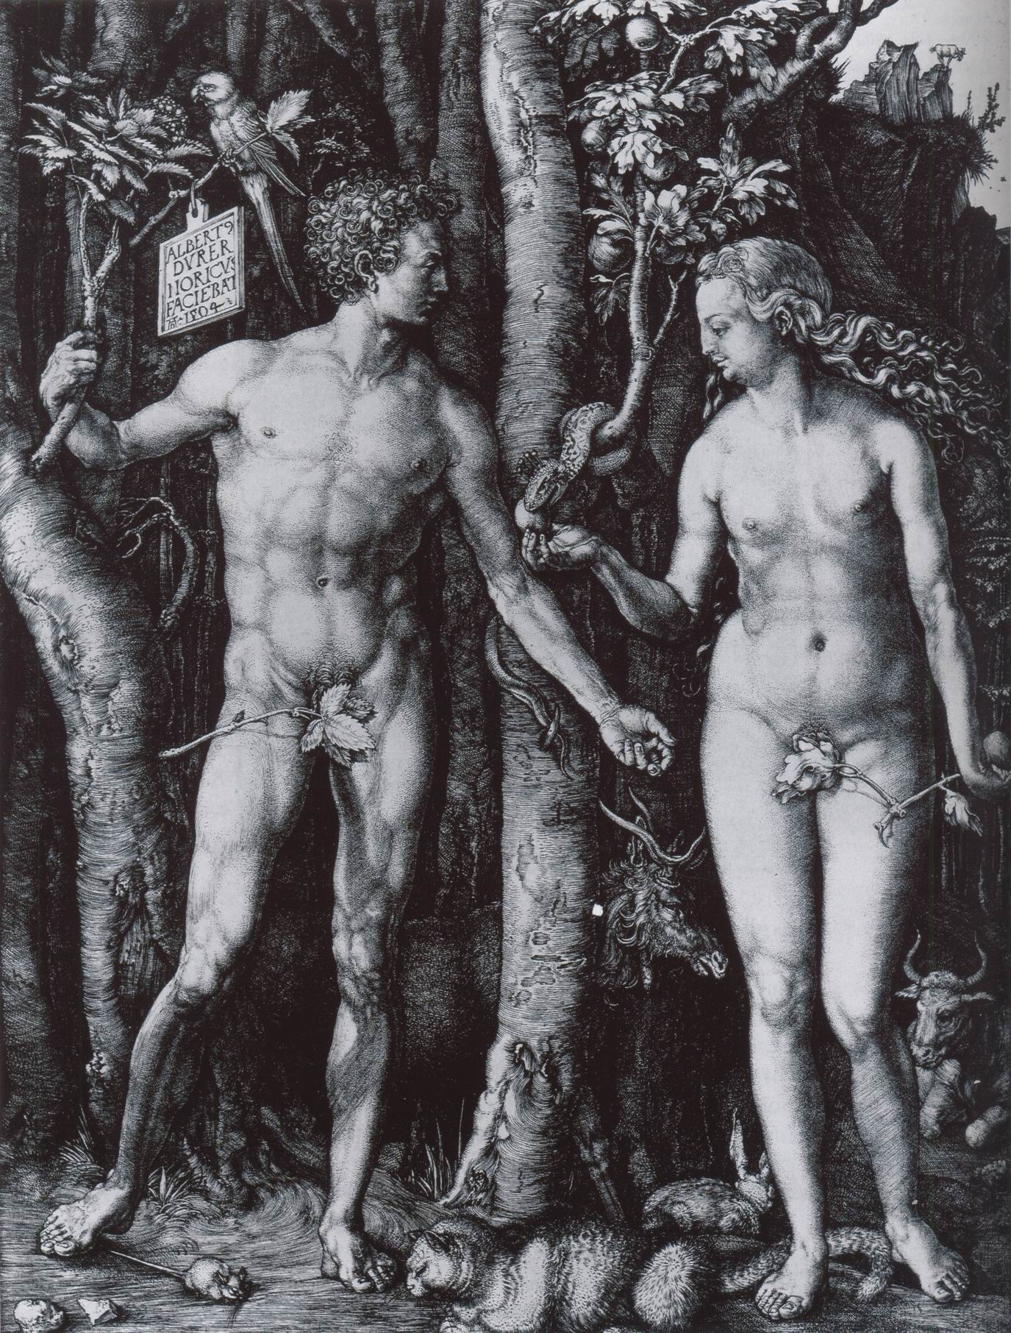
223. Albrecht Dürer, Adam şi Eva, 1504, gravură pe metal, 24.8 x 19,2 cm

Poate fi greu să sesizezi la prima vedere tot ce a realizat Dürer cu această gravură, pentru că artistul foloseşte aici un limbaj care nu-i este foarte familiar. Formele armonioase, la care a ajuns doar prin calcule savante şi folosirea riglei şi a compasului, nu au frumuseţea triumfătoare a prototipurilor lor italiene sau clasice. Figurile, atitudinile şi mai ales simetria compoziţiei sunt puţin artificiale. Dar această impresie vagă de stângăcie dispare îndată ce înţelegi că, deşi preocupat de modernism, Dürer nu a renunţat la nimic din ceea ce constituia personalitatea lui. Ne lăsăm conduşi de el în grădina Edenului, unde şoarecele stă lângă pisică, unde cerbul, vaca, papagalul şi iepurele nu se tem de prezenţa omului; pătrundem în crângul unde creşte copacul cunoaşterii, vedem şarpele oferindu-i Evei fructul fatal, pe care Adam se pregăteşte deja să-l primească; admirăm arta cu care Dürer a profilat cu claritate corpurile delicat reliefate pe fundalul întunecat al pădurii şi al trunchiurilor cu scoarţă aspră. Avem în faţa ochilor rodul primelor tentative serioase de a transpune idealul mediteraneean în tradiţia celor din Nord.
Totuşi, Dürer nu era mulţumit şi, la un an după publicarea acestei acvaforte, s-a dus la Veneţia, dornic să-şi aprofundeze cunoştinţele despre arta italiană. Artiştii veneţieni minori nu vedeau cu ochi buni sosirea unui concurent deja celebru, iar Dürer îi scria unui prieten:

Mulţi dintre prietenii mei italieni mă pun în gardă şi mă sfătuiesc să nu beau şi să nu mănânc la masă cu pictorii lor. Mulţi dintre ei îmi sunt ostili; îmi copiază operele din biserici şi de peste tot unde pot să le găsească; apoi le critică şi spun că ceea ce fac nu-i în maniera maeştrilor clasici şi că, în consecinţă, nu are nicio valoare. Dar Giovanni Bellini mi-a adus mari elogii în faţa multor patricieni. A dorit să aibă ceva făcut de mine şi a venit personal să-mi ceară acest lucru, spunându-mi că va plăti foarte bine. Toţi îmi spun că e un om foarte pios, şi asta mă face să-l apreciez şi mai mult. E foarte în vârstă şi rămâne cel mai mare pictor din Veneţia.

În una dintre scrisorile trimise de la Veneţia, Dürer spune cât de mult simţea contrastul între situaţia artiştilor din ghildele rigide de la Nürnberg şi libertatea de care se bucurau colegii lui italieni. „Ce mult îmi va lipsi soarele! Aici sunt un senior; la mine acasă, un parazit”, scria el.
Cariera de până atunci a lui Dürer nu justifica deloc astfel de temeri. Sigur, la început, a trebuit să discute şi să se târguiască cu burghezii bogaţi din Nürnberg şi Frankfurt, ca oricare mic artizan. Trebuia să promită că va folosi doar vopsea de cea mai bună calitate şi că o va aplica în mai multe straturi succesive. Dar, treptat, renumele lui s-a răspândit şi împăratul Maximilian, care credea în importanţa artelor ca instrument de glorificare, a apelat la serviciile lui Dürer pentru diferite proiecte importante. La cincizeci de ani, când a vizitat Ţările de Jos, Dürer a fost primit ca un mare senior. A povestit el însuşi cât de mult l-a emoţionat primirea făcută de pictorii din Anvers în cursul unui banchet solemn dat în onoarea lui: „Când am fost dus la masă, toată lumea s-a aşezat de o parte şi de alta, ca la primirea unui mare personaj, şi erau acolo oameni nobili care se înclinau cu umilinţă”. Chiar şi în ţările din Nord, prejudecata care îl excludea din societate pe artistul care lucra cu mâinile era pe cale de dispariţie.
Fapt surprinzător, singurul pictor german pe care îl putem compara cu Dürer în privinţa forţei geniului său a căzut atât de mult în uitare, încât nu suntem siguri de numele lui. Un autor din secolul al XVII-lea vorbeşte destul de confuz de un anume Matthias Grünewald din Aschaffenburg. Descrie cu entuziasm unele picturi ale acestui „Correggio german”, cum îl numeşte el, şi doar în virtutea spuselor lui aceste picturi şi altele, care par vădit făcute de aceeaşi mână, sunt considerate operele lui „Grünewald”. Totuşi, niciun document contemporan cu aceste tablouri nu menţionează un pictor purtând acest nume şi e posibil ca biograful să fi încurcat puţin lucrurile. Dat fiind că anumite picturi atribuite acestui maestru poartă iniţialele M.G.N. şi că un pictor cu numele de Mathis Gothardt Nithardt a trăit la Aschaffenburg într-o perioadă aproape contemporană cu cea a lui Dürer, suntem înclinaţi să credem astăzi că acesta este adevăratul nume al pretinsului Grünewald. De altfel, noua ipoteză nu ne ajută foarte mult, pentru că nu ştim mare lucru nici despre acest Mathis. În timp ce cunoaştem foarte bine opiniile, obiceiurile, gusturile şi particularităţile lui Dürer, Grünewald rămâne un mister la fel de mare ca Shakespeare.
Nu putem pune acest fapt doar pe seama hazardului. Ştim atâtea lucruri despre Dürer tocmai pentru că se considera el însuşi un novator şi un reformator al artei din ţara sa. Reflecta la mobilurile care îl motivau şi la scopurile pe care le urmărea. Scria note despre călătoriile şi cercetările sale. Voia să îndrume generaţia lui cu aceste scrieri. Se pare că presupusul Nithardt nu se considera în acelaşi fel. Cele câteva opere pe care i le cunoaştem sunt tablouri de altar de tip tradiţional, pictate pentru biserici din provincie, ca în cazul seriei de panouri ale marelui retablu pictat pentru satul alsacian Inesheim. Aceste opere nu exprimă, precum cele ale lui Dürer, ambiţia de a fi altceva decât un artizan onest, care nu pare deloc jenat de tradiţiile artei religioase aşa cum le găsea la sfârşitul artei gotice. Deşi la curent cu unele dintre inovaţiile artei italiene, nu le-a folosit decât atunci când se potriveau cu propriile concepţii artistice, şi se pare că nu a avut niciodată îndoieli. Pentru el, arta nu însemna căutarea legilor secrete ale frumuseţii; aceasta nu putea avea decât un singur scop, cel al artei religioase din Evul Mediu: proclamarea, ca printr-o predică ilustrată, a sfintelor adevăruri susţinute de Biserică.
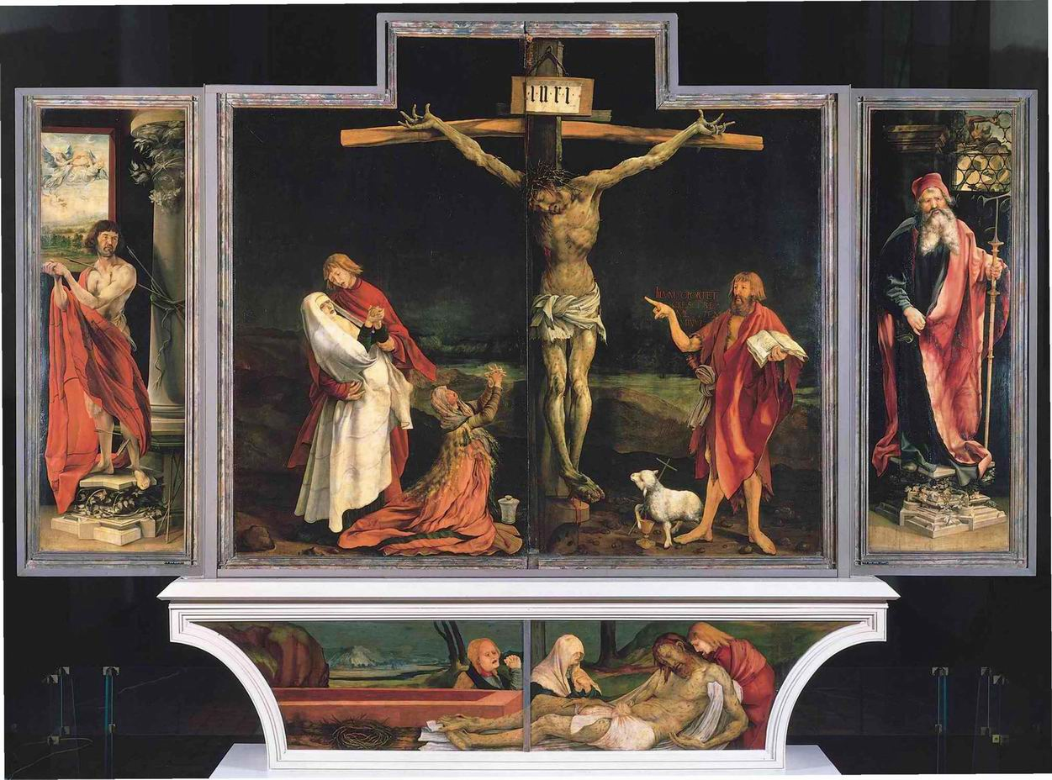
224. Matthias Grünewald, Crucificarea, 1515, retablu, Inesheim, ulei pe lemn, 269 x 307 cm. Colmar, Muzeul Unterlinden

Panoul central al retablului din Isenheim (ilustr. 224) arată foarte bine că sacrifica fără ezitare orice altă consideraţie. În această imagine sobră şi severă a Mântuitorului pe cruce, nici urmă de ceea ce artiştii italieni considerau frumuseţe. Ca un predicator în Săptămâna Sfântă, Grünewald nu neglijează nimic din ceea ce poate să evoce în toată oroarea sa această scenă de supliciu. Corpul lui Hristos agonizează şi e convulsionat de suferinţă; se văd spini rămaşi în rănile supurânde, provocate de flagelare; sângele contrastează cu paloarea verzuie a pielii. Faţa şi mâinile lui Isus ne arată cu pregnanţă semnificaţia calvarului său! Suferinţele se reflectă în grupul tradiţional al Fecioarei, care îşi pierde cunoştinţa în braţele Sfântului Ioan Evanghelistul, şi unde Maria Magdalena îşi frânge mâinile de disperare. De cealaltă parte a crucii, figura viguroasă a Sfântului Ioan Botezătorul este caracterizată prin simbolul antic al mielului purtând crucea şi lăsându-şi sângele să curgă în potirul Sfintei împărtăşanii, aşa cum Magdalena este caracterizată prin cutiuţa conţinând parfumuri, cu care va unge trupul lui Hristos. Cu un gest poruncitor şi sever, Sfântul Ioan Botezătorul arată spre Mântuitor, iar o inscripţie ne aminteşte vorbele lui transmise de Sfântul Ioan Evanghelistul (III, 30): „Trebuia ca el să crească, iar eu să mă micşorez”.
Se pare că artistul a scos textul în evidenţă, accentuându-l prin gestul lui Ioan Botezătorul, ca să-i îndemne pe credincioşi să mediteze la el. Poate chiar a vrut să-l vedem pe Hristos crescând în comparaţie cu omul, pentru că în acest tablou, unde realitatea pare pictată în toată oroarea ei, suntem frapaţi de o trăsătură ireală şi chiar fantastică: diferitele figuri nu au deloc aceeaşi mărime. Pentru a ne da seama de inegalitatea lor, e de ajuns să comparăm mâinile Magdalenei cu cele ale lui Hristos. Este evident că, în această privinţă, Grünewald nu accepta principiile pe care arta modernă le-a moştenit de la Renaştere, respectând în mod deliberat tradiţia pictorilor medievali, care variau dimensiunile personajelor după importanţa rolului lor în scena reprezentată. Aşa cum a sacrificat seducţiile frumuseţii ca să accentueze mesajul spiritual exprimat de tema lui, tot aşa a neglijat să ia în considerare exigenţele noi în privinţa proporţiilor corecte, pentru că putea, prin nerespectarea lor, să exprime cu mai multă forţă adevărul mistic proclamat de Sfântul Ioan Botezătorul.
Opera lui Grünewald ne aminteşte în mod util că un artist poate să fie dintre cei mai mari fără să-şi aducă vreo contribuţie la ceea ce constituie „modernismul” epocii sale, pentru că grandoarea nu constă în noutate. De altfel, Grünewald cunoştea foarte bine noutăţile artistice ale timpului său, dar nu le folosea decât atunci când îl puteau ajuta să exprime ceea ce dorea.
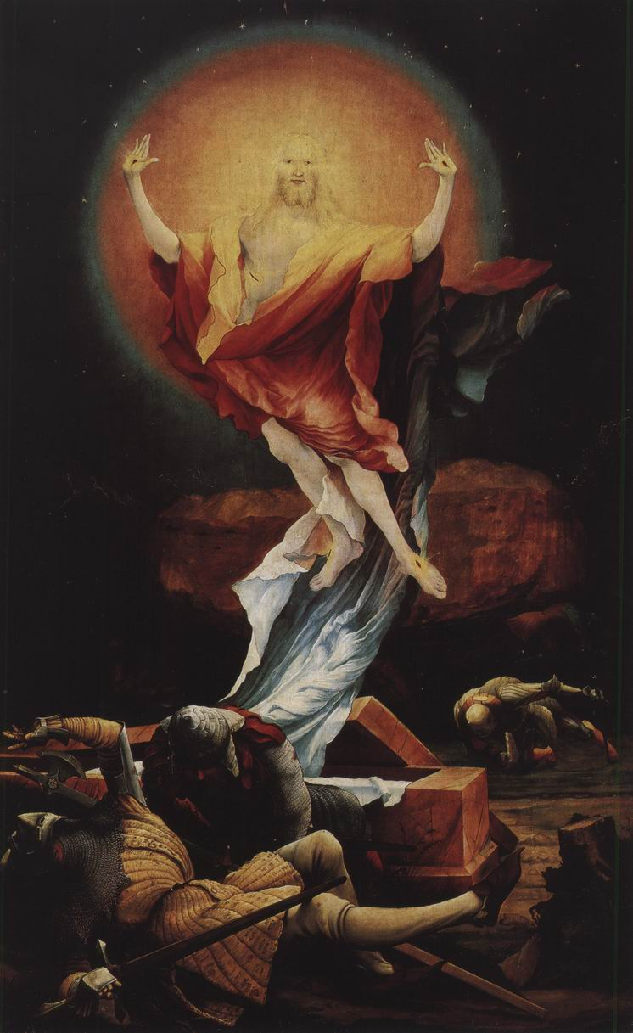
225. Matthias Grünewald, Învierea, 1515, panou al retablului din Isenheim, ulei pe lemn, 269 x 143 cm. Colmar, Muzeul Unterlinden

La fel cum a pictat trupul agonizând al lui Hristos, tot aşa a ştiut să-l reprezinte transfigurat într-o rază de lumină cerească, atunci când a pictat Învierea (ilustr. 225). Culoarea este atât de importantă în această pictură, încât face orice descriere extrem de anevoioasă. Îl vedem pe Hristos ridicându-se deasupra mormântului, lăsând în urma lui o dâră de lumină strălucitoare, efect produs de linţoliul desfăcut, care reflectă curcubeul nimbului său. Figura aeriană a lui Hristos contrastează puternic cu gesturile incoerente ale soldaţilor încremeniţi, uluiţi de apariţia neaşteptată. Violenţa şocului este cu putere exprimată de felul în care se contorsionează în armurile lor. Cum nimic nu ne permite să evaluăm distanţa dintre diferitele planuri, cei doi soldaţi plasaţi în spatele mormântului par nişte marionete prăbuşite şi formele lor contorsionate nu au alt scop decât să scoată în evidenţă maiestatea calmă a lui Hristos transfigurat.
Un alt pictor german din generaţia lui Dürer, Lucas Cranach (1472-1553), a debutat şi el în mod strălucit. Şi-a petrecut câţiva ani din tinereţe în Germania de Sud şi în Austria. În timp ce Giorgione, născut într-un sat din sudul Alpilor, descoperea frumuseţea peisajelor montane (ilustr. 209), tânărul Cranach era sedus de farmecul versanţilor septentrionali ai lanţului alpin, de vastele sale panorame şi de pădurile seculare. În 1504, anul publicării celor două gravuri ale lui Dürer studiate de noi (ilustr. 222 şi 223), Cranach a pictat Odihna Sfintei Familii (ilustr. 226).
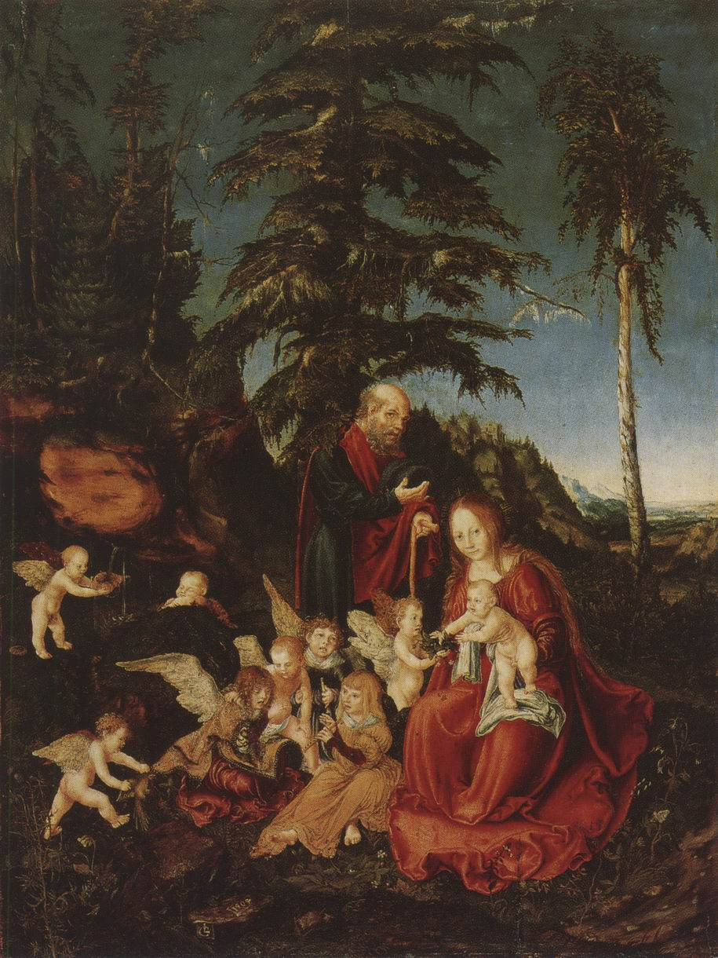
226. Lucas Cranach, Odihna Sfintei Familii, 1504, ulei pe lemn, 70,7 x 53 cm. Berlin, Staatliche Museen, Gemäldegalerie

Personajele sfinte se odihnesc lângă un izvor, în pădure, într-un peisaj accidentat, într-un loc singuratic şi fermecător, umbrit de copaci bătrâni, de unde se zăreşte o vale largă. O trupă de îngeraşi se înghesuie în jurul Fecioarei. Unul îi oferă poame sălbatice pruncului Isus, altul ia apă într-o cochilie, alţii le oferă călătorilor un concert de fluieraşe. Invenţia poetică păstrează ceva din spiritul lui Lochner (ilustr. 176).
La maturitate, Cranach a devenit, în Saxa, un elegant şi abil pictor de curte, iar prietenia sa cu Martin Luther a avut o oarecare contribuţie la reputaţia lui. Dar s-ar zice că scurta sa şedere în regiunile danubiene a fost de ajuns ca să le deschidă ochii localnicilor din Alpi asupra frumuseţilor din împrejurimi. Albrecht Altdorfer, din Regensburg (1480?-1538), a făcut un adevărat obiect de studiu din vegetaţia aspră şi stâncile râpelor din acest ţinut muntos. Câteva acuarele şi acvaforte şi cel puţin una dintre picturi (ilustr. 227) sunt peisaje fără personaje, fără subiect. E vorba de o noutate considerabilă.
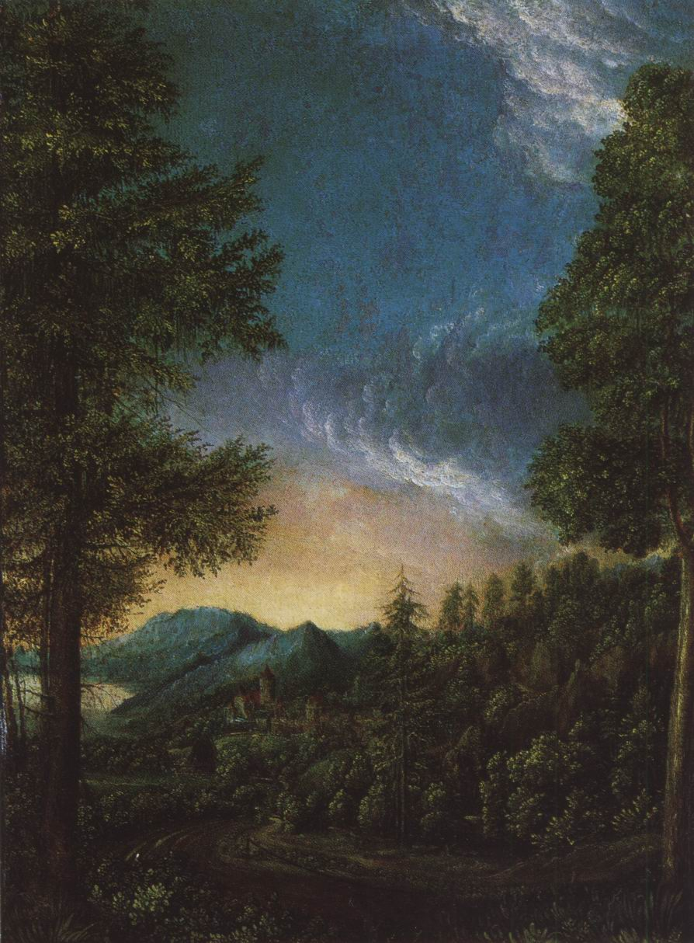
227. Albrecht Altdorfer, Peisaj, cca 1526-1528, ulei pe pergament fixat pe lemn, 30 x 22 cm. München, Alte Pinakothek

În pofida iubirii lor faţă de natură, grecii au pictat peisaje doar pentru a servi drept decor unor scene pastorale ( ilustr. 72). În Evul Mediu, o pictură fără subiect determinat, sacru sau profan, abia dacă era de conceput. Doar după ce oamenii au început să fie interesaţi de măiestria pictorului în sine, a devenit posibilă vânzarea unui tablou care urmărea doar să amintească impresia provocată de un peisaj frumos.
În acea perioadă atât de strălucită din primele decenii ale secolului al XVI-lea, Ţările de Jos nu au produs atâţia maeştri de prim rang ca în secolul trecut, când un Jan van Eyck, un Rogier van der Weyden, un Hugo van der Goes îi egalau pe cei mai mari. La începutul veacului al XVI-lea, celor mai mulţi dintre artiştii olandezi, care se străduiau să se adapteze noutăţilor timpului lor, cum făcuse Dürer în Germania, le venea greu să împace ataşamentul faţă de vechile tradiţii cu atracţia exercitată asupra lor de noile metode. Ilustraţia 228 reproduce o operă caracteristică a pictorului Jan Gossaert, zis Mabuse (1478?-1532).
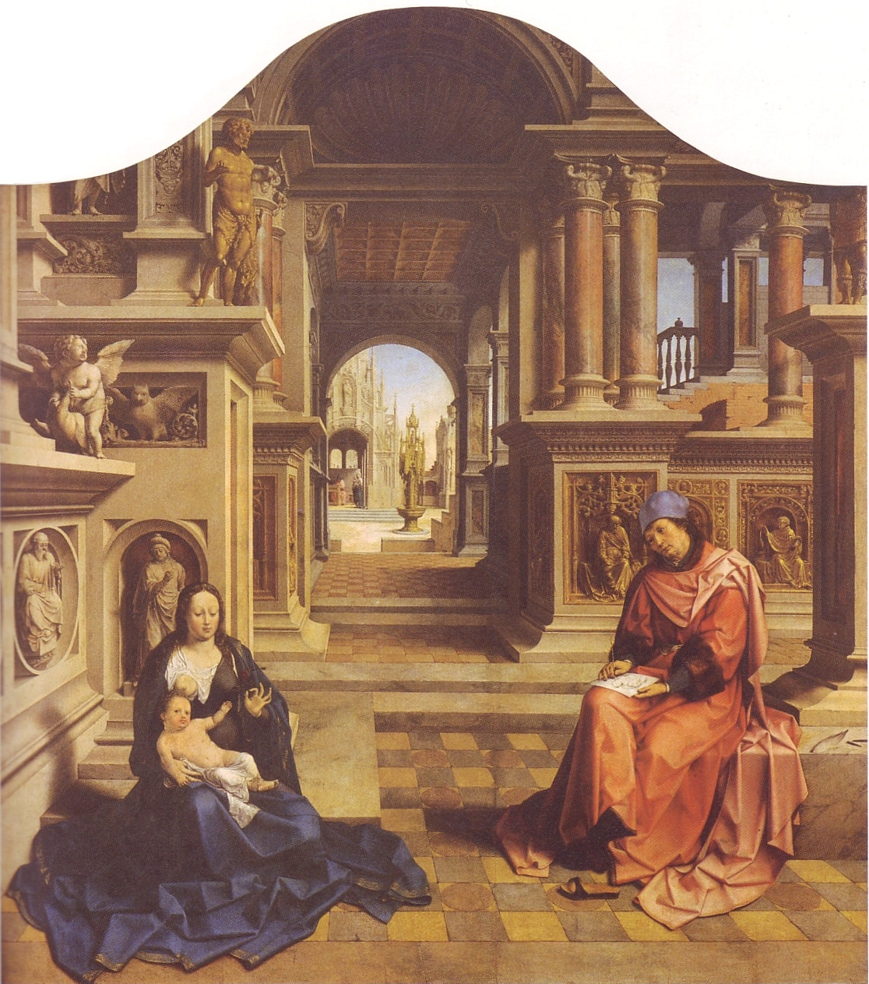
228. Mabuse, Sfântul Luca pictând-o pe Fecioară, cca 1515, ulei pe lemn, 230 x 205 cm. Praga, Narodni Galerie

Ea îl înfăţişează pe Sfântul evanghelist Luca – conform legendei, acesta era pictor – făcând portretul Fecioarei şi pruncului Isus. Mabuse şi-a pictat personajele într-un stil care, în fond, e încă în tradiţia lui Van Eyck, dar le-a plasat într-un cadru cu totul nou. În mod evident, voia să-şi arate priceperea în materie de artă italiană, ştiinţa perspectivei şi a arhitecturii clasice, măiestria în efectele de umbră şi lumină. Opera e plină de farmec, dar nu a ştiut să reţină nimic din unitatea armonioasă a modelelor sale italiene şi nordice. E foarte ciudat să-i vezi pe Sfântul Luca şi modelele lui instalaţi, fastuos, între acele porticuri imense!
Cel mai mare artist olandez din această perioadă face parte dintre cei care, precum Grünewald, au refuzat seducţiile modernismului italian. Numele lui era Hieronymus Bosch şi trăia în orăşelul olandez Hertogenbosch. Nu se ştie aproape nimic despre el. A murit în 1516, dar nu i se cunoaşte data naşterii. Totuşi, cariera lui a fost probabil destul de lungă, pentru că era deja un maestru independent în 1488. Ca şi Grünewald, Bosch a arătat că pictura, în loc să încerce să se apropie de realitate, poate, prin aceleaşi mijloace, să evoce cu forţă o lume imaginară. El este pictorul fantastic al iadului şi a tot ce fojgăie acolo. Probabil că nu întâmplător aceste fantezii pline de cruzime l-au sedus pe sumbrul Filip al II-lea al Spaniei.
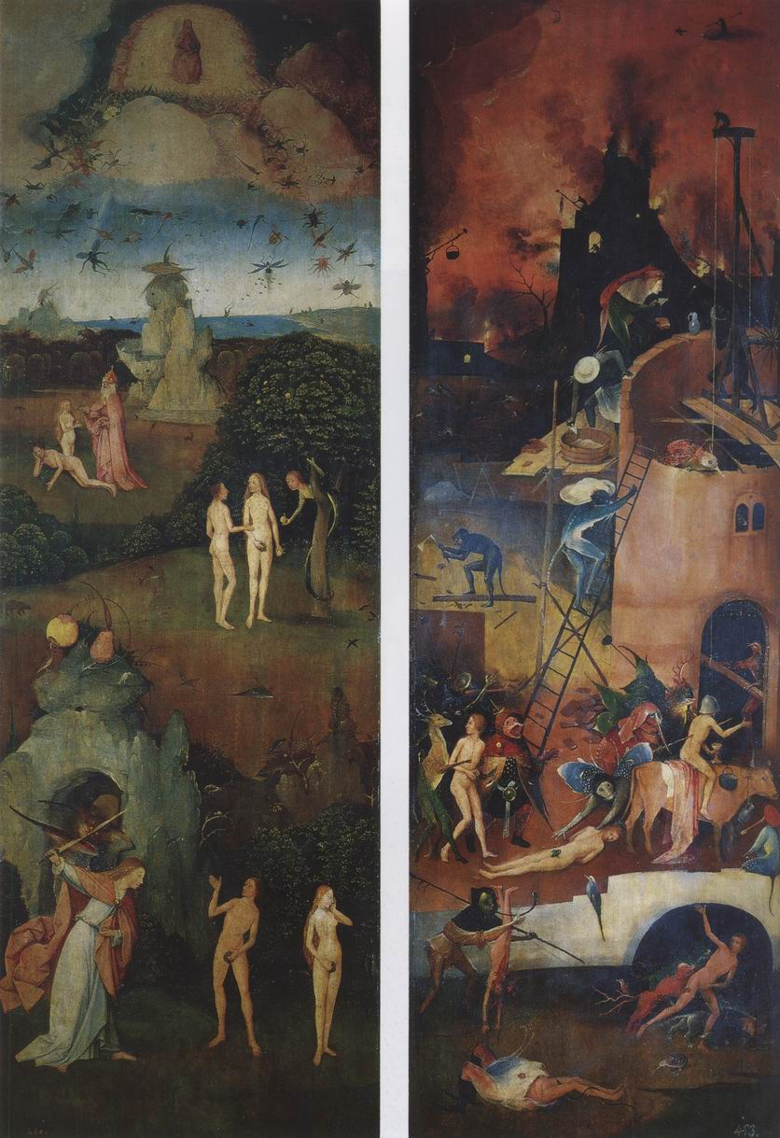
Hieronymus Bosch, Infernul şi Paradisul, panouri dintr-un triptic, ulei pe lemn, 135 x 45 cm fiecare panou. Madrid, Museo Nacional del Prado

Ilustraţiile 229 şi 230 înfăţişează două panouri ale unuia dintre tripticele lui Bosch, cumpărate de acest rege şi aflate şi acum în Spania. În stânga, vedem răul cuprinzând lumea. Creării Evei îi succede ispitirea lui Adam, amândoi fiind alungaţi din rai, în timp ce mult mai sus, în cer, este prezentată căderea îngerilor rebeli, care sunt aruncaţi ca un roi de insecte respingătoare. Celălalt panou reprezintă o viziune a iadului. Vedem doar orori, flăcări şi torturi; tot felul de demoni redutabili, jumătate oameni, jumătate animale – sau jumătate obiecte –, schingiuiesc şi pedepsesc sufletele păcătoase.
Este prima şi probabil singura dată când un pictor a reuşit să exprime plastic spaimele care obsedau mintea oamenilor în Evul Mediu. O astfel de reuşită nu ar fi fost posibilă decât prin conjunctura momentului, atunci când ideile trecutului erau încă pline de vigoare şi totuşi spiritul nou îi conferea artistului prilejul să reprezinte ceea ce vedea. Hieronymus Bosch ar fi putut să scrie pe unul dintre peisajele sale infernale ceea ce Jan van Eyck scrisese pe portretul soţilor Arnolfini: „Am fost acolo”.
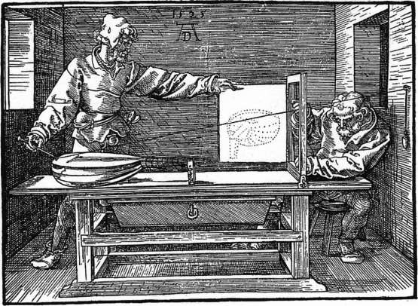
Pictorul studiind legile perspectivei, 1525, lemn gravat de Dürer, 13,6 x 18,2 cm. Extras din cartea lui Dürer despre perspectivă şi proporţii, Underweysung der Messung mit dem Zirckel und Richtscheyt

18. O PERIOADĂ CRITICĂ
Europa la sfârşitul secolului al XVI-lea

În preajma anului 1520, opinia generală în Italia era că pictura ajunsese la apogeul perfecţiunii. Artişti precum Michelangelo, Rafael, Tiţian, Leonardo atinseseră toate ţintele propuse de generaţiile precedente. Nicio problemă de desen nu mai părea că prezintă vreo dificultate, niciun subiect nu părea să pună probleme insurmontabile. Se ajunsese la regula de aur a frumuseţii şi armoniei şi toţi erau convinşi că fuseseră întrecute capodoperele artei statuare antice. Trebuie să recunoaştem că o astfel de atitudine putea să descurajeze un tânăr artist ambiţios. Indiferent de admiraţia faţă de operele marilor lui contemporani, probabil că se întreba dacă, într-adevăr, chiar nu mai rămăsese nimic de făcut în domeniul artei. Se pare că unii artişti tineri au acceptat situaţia ca pe un fapt indiscutabil şi s-au străduit să imite pe cât posibil maniera lui Michelangelo. Maestrului îi plăcuse să deseneze mai mult nuduri în atitudini neprevăzute? Ei bine, dacă aşa trebuia, vor copia acele nuduri, chiar dacă le vor folosi, de bine, de rău, în compoziţii unde, deseori, nu aveau ce căuta. Rezultatul friza uneori ridicolul şi scenele biblice evocau jocurile atletice. Mai târziu, când s-a înţeles că greşeala acestor tineri pictori fusese adoptarea manierei lui Michelangelo numai pentru că era la modă, arta lor a fost numită „manierism”. Totuşi, artiştii din această generaţie nu au fost toţi atât de nechibzuiţi ca să-şi închipuie că o serie de nuduri în atitudini puţin obişnuite constituia ultimul cuvânt al artei. Mulţi credeau că arta nu putea ajunge într-un impas şi că, dacă marii maeştri din generaţia precedentă erau de neegalat în măiestria cu care redaseră corpul uman, poate că mai era ceva de făcut în alte privinţe. Unii au încercat să meargă mai departe în sensul imaginaţiei. Voiau să folosească în picturile lor mii de inovaţii, o întreagă doctrină ezoterică, inteligibilă doar pentru erudiţi. Lucrările lor sunt enigme, pe care le pot rezolva doar cei care cunosc, de exemplu, doctrinele erudiţilor din vremea aceea despre interpretarea hieroglifelor egiptene sau textele unor scriitori vechi, pe jumătate uitaţi. Alţi artişti au vrut să atragă atenţia alterând în operele lor naturaleţea, simplitatea şi armonia marilor lor predecesori. „Lucrările înaintaşilor noştri – păreau ei a spune – sunt perfecte, dar numai perfecţiunea e demnă de interes? Când e atinsă, îşi pierde farmecul. Noi însă căutăm uimirea, neprevăzutul, fabulosul.” Sigur, exista ceva nesănătos în această obsesie a tinerilor artişti de a-i întrece pe maeştrii clasici; iar cei mai buni dintre ei au încercat uneori experienţe bizare şi pretenţioase. Dar, într-un anumit sens, eforturile lor frenetice constituiau cel mai mare omagiu pe care îl puteau aduce înaintaşilor. Nu spusese chiar Leonardo: „E un prostănac discipolul care nu-şi întrece maestrul”? De altfel, marii artişti „clasici”, într-o anumită măsură, dăduseră chiar ei exemplul unor experienţe noi şi insolite. Gloria şi admiraţia oarbă de care se bucurau le permiseseră să încerce, la sfârşitul carierei, efecte de compoziţie sau de culoare complet noi şi neortodoxe. Michelangelo, îndeosebi, manifestase uneori un dispreţ îndrăzneţ faţă de orice convenienţă, mai ales în arhitectură, unde i se întâmpla să se depărteze intenţionat de regulile sacrosancte ale tradiţiei clasice, ca să-şi asculte propriile înclinaţii şi propriile capricii. Putem chiar spune că el a obişnuit publicul să admire fanteziile şi bizareriile unui artist şi că a fost exemplul perfect al unui geniu nemulţumit de însăşi perfecţiunea propriilor capodopere, aflat permanent în căutarea unor noi mijloace de exprimare.
Aşadar, nu e de mirare că unii artişti tineri au văzut într-un astfel de exemplu o încurajare pentru derutarea publicului cu „originalităţi” personale. Şi au rezultat uneori lucruri amuzante. O fereastră având forma unei feţe omeneşti (ilustr. 231), concepută de pictorul şi arhitectul Federico Zuccaro (1543?-1609), ilustrează foarte bine acest gen de inovaţie.
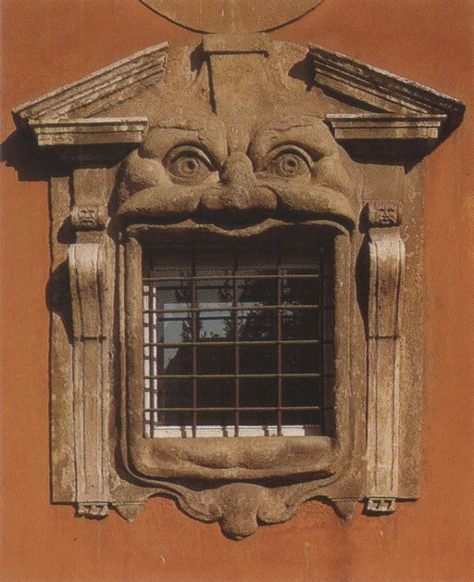
231. Federico Zuccaro, o fereastră a Palatului Zuccari, Roma, 1592

Alţi arhitecţi s-au străduit însă să pună în practică tot ce ştiau despre arta antică, şi se poate spune că au întrecut în acest sens maeştrii din generaţia lui Bramante. Cel mai mare dintre ei este Andrea Palladio (1508-1580). Faimoasa lui Villa Rotonda (ilustr. 232) se ridică lângă Vicenza.
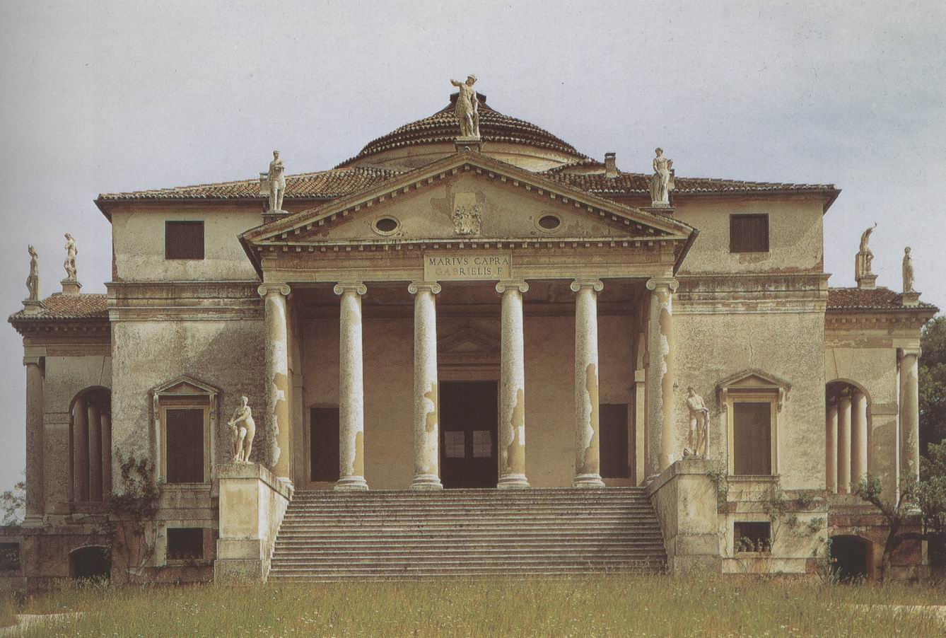
232. Andrea Palladio, Villa Rotonda, lângă Vicenza, 1550; vilă din secolul al XVI-lea italian

Şi despre ea se poate spune că e un „capriciu”, pentru că cele patru faţade ale sale sunt identice, fiecare cuprinzând un portic de templu ionic, iar interiorul este în esenţă o sală circulară care aminteşte de Panteon (ilustr. 75). Concepţia e frumoasă, dar nu seamănă deloc cu o casă de locuit. Dorinţa de originalitate l-a făcut pe arhitect să se abată de la noţiunea de utilitate.
Sculptorul şi orfevrul florentin Benvenuto Cellini (1500-1571) este foarte reprezentativ pentru artiştii timpului său. El şi-a povestit viaţa într-o carte celebră care oferă o imagine extraordinar de vie şi de pitorească a epocii sale. Autorul se înfăţişează pe sine lăudăros, crud şi vanitos, dar nu ne deranjează, pentru că îşi povesteşte isprăvile cu atâta vervă, încât ai impresia că citeşti un roman de aventuri. Prin atitudinea lui de om încrezut, prin neliniştea care îl împingea din oraş în oraş, de la o curte princiară la alta, căutând sfadă şi glorie, Cellini era cu adevărat omul timpului său. Dominat de ambiţie, nu se vedea la conducerea unui atelier respectabil, ci voia să fie maestrul strălucit pe care şi-l disputau prinţii şi cardinalii.
Printre puţinele opere făcute de mâna lui care au ajuns până la noi se află o solniţă din aur executată pentru regele Franţei, în 1543 (ilustr. 233).
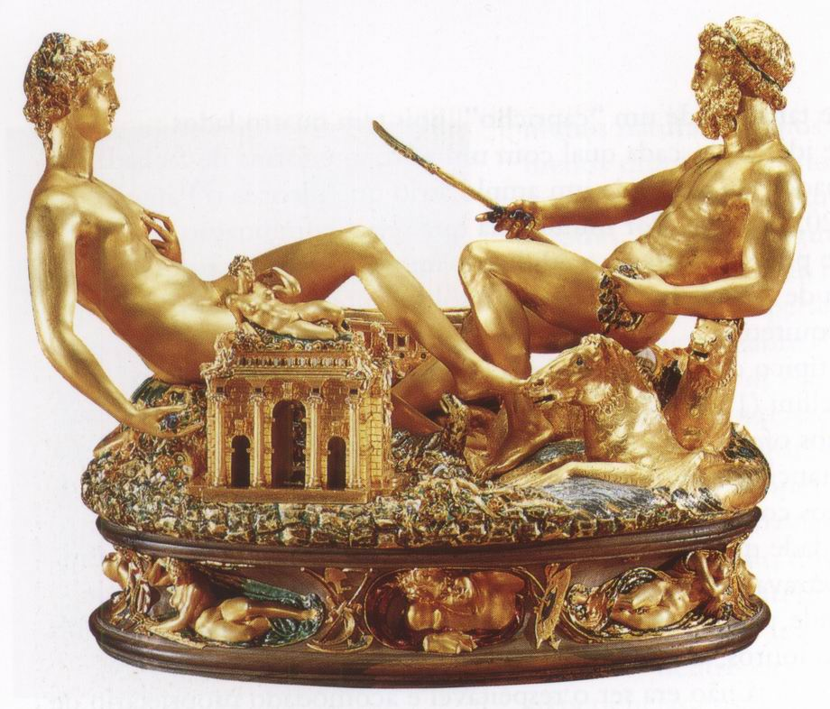
233. Benvenuto Cellini, Solniţă, 1543, aur cizelat şi email pe suport de abanos, l. 33,5 cm. Viena, Kunsthistorisches Museum

Cellini a istorisit povestea ei cu multe detalii. Aflăm cum i-a trimis la plimbare pe doi cărturari vestiţi care îşi permiseseră să-i sugereze un subiect, cum făcuse un model din ceară al proiectului conceput de el, reprezentând Pământul şi Marea. Picioarele încrucişate ale celor două figuri simbolizau interpenetrarea celor două elemente. „Marea, sub înfăţişarea unui bărbat, ţinea în mână o navă fin cizelată, putând să conţină destulă sare; acest personaj ţinea un trident în cealaltă mână şi dedesubt aşezasem patru cai marini. Reprezentasem Pământul ca o femeie frumoasă, cât de graţioasă o putusem modela. În dreptul ei aşezasem un templu foarte ornat, care să conţină piper.” Dar cea mai amuzantă parte a relatării este cea în care Cellini povesteşte cum s-a dus să ia aur de la trezorierul regelui şi cum a fost atacat de patru bandiţi pe care i-a pus singur pe fugă.
Poate că, pentru gustul unora, eleganţa dezinvoltă a figurilor lui Cellini arată puţin prea rafinată, puţin afectată. Totuşi, autorul lor nu ducea lipsă nici de robusteţe, nici de vigoare.
Acelaşi spirit neliniştit, aceeaşi dorinţă înfrigurată de a întrece generaţiile precedente în lucruri rare şi ciudate găsim şi în tablourile unui pictor influenţat de Correggio, Permigianino (1503-1540). N-aş fi surprins ca unora să nu le placă Fecioara lui (ilustr. 234), din cauza afectării şi rafinamentului puţin cam artificial cu care artistul a tratat această temă religioasă.
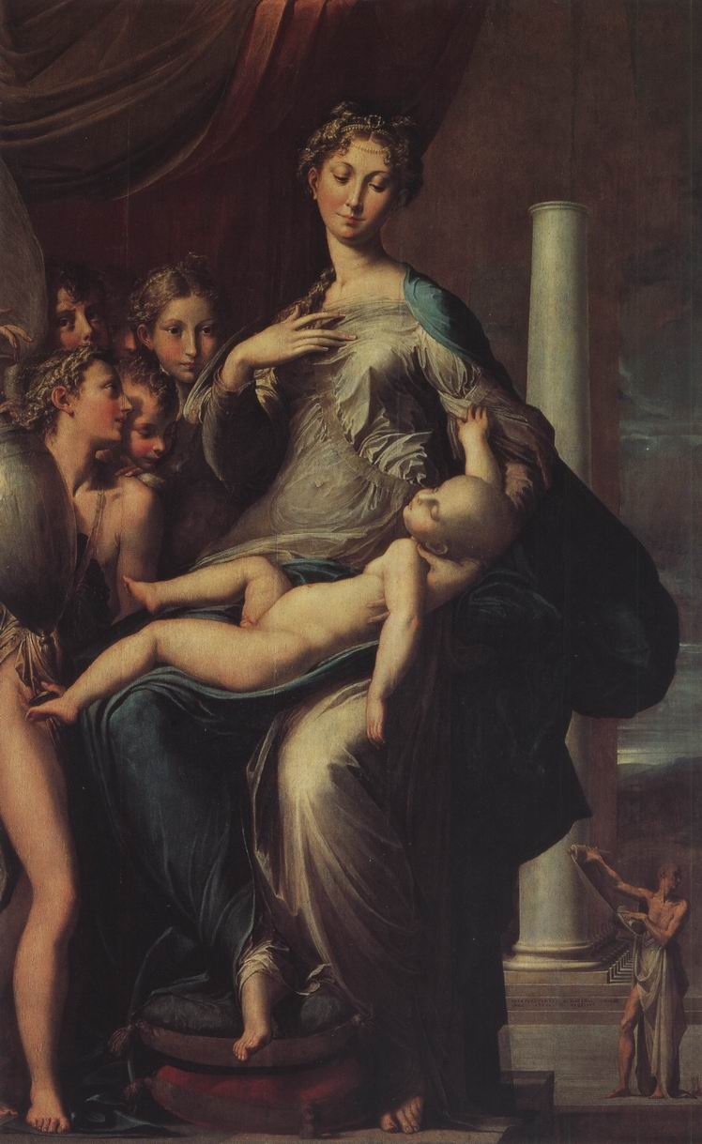
234. Permigianino, Madona cu gât lung, 1534-1540, ulei pe lemn, 216 x 132 cm. Rămasă neterminată la moartea artistului. Florenţa, Galleria degli Uffizi

Nici urmă aici de simplitatea perfectă a Madonelor lui Rafael! Această Fecioară e numită „cu gâtul lung”, pentru că, urmărind graţia şi eleganţa, pictorul şi-a înzestrat personajul cu un adevărat gât de lebădă. A alungit proporţiile corpului în mod ciudat şi capricios. Mâinile, degetele lungi şi delicate ale Fecioarei, piciorul suplu al îngerului din prim-plan, profetul slab şi cu privirea rătăcită care derulează un pergament: pe toate le vedem ca într-o oglindă care deformează. Dar acest efect nu este, cu siguranţă, opera nici a ignoranţei, nici a întâmplării. Artistul a avut mare grijă să-şi sublinieze gustul deliberat pentru aceste forme alungite şi prea puţin naturale: spre a accentua efectul, a pus în ultimul plan o coloană înaltă de o formă ciudată, având proporţii cu totul insolite. În ordonarea compoziţiei, artistul a vrut să-şi afirme şi dispreţul faţă de armoniile convenţionale. Prea puţin preocupat de simetrie, şi-a înghesuit îngerii într-un spaţiu mic, în stânga, lăsând partea dreaptă goală, ca să se poată zări silueta înaltă a profetului, atât de redusă de distanţă, încât abia ajunge până la genunchiul Fecioarei. Stranietatea tabloului e bine reglată. Pictorul dorea să se depărteze de tradiţie. Voia să arate că problemei armoniei perfecte i se poate da şi o altă soluţie decât cea propusă de clasici, că, dacă naturaleţea şi simplitatea pot să ducă la frumuseţe, e posibil, pe căi mai puţin directe, să se ajungă la efecte în stare să-i emoţioneze pe amatorii rafinaţi.
Fie că ne place sau nu metoda lui, trebuie să recunoaştem că e coerentă. La drept vorbind, Permigianino, împreună cu toţi artiştii din timpul lui care au căutat deliberat noul şi insolitul, chiar dacă în detrimentul frumuseţii „naturale” atinse de marii maeştri, a fost poate unul dintre primii artişti „moderni”. Într-adevăr, vom vedea că ceea ce numim astăzi „artă modernă” s-a născut din aceeaşi nevoie a depărtării de banal şi din dorinţa de a crea o armonie diferită de cea pe care convenţiile ne fac să o considerăm naturală.
Alţi artişti din această perioadă ciudată, obsedaţi de gloria unei pleiade de creatori de geniu, nu au renunţat complet la ideea de a rivaliza cu aceşti maeştri pe propriul lor teren. Chiar dacă nu le apreciem toate operele, trebuie să admitem că strădaniile lor reuşesc uneori să ne surprindă, precum statuia lui Mercur, mesagerul zeilor, realizată de sculptorul de origine flamandă Jean de Boulogne (1529-1608), mai cunoscut sub numele italienizat de Giovanni da Bologna sau Giambologna (ilustr. 235).
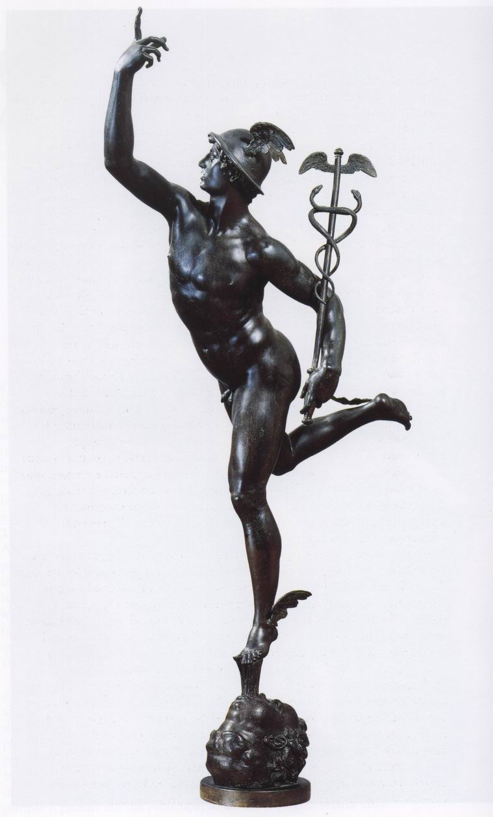
235. Giambologna, Mercur, 1580, bronz, h. 187 cm. Florenţa, Museo Nazionale del Bargello

Artistul a încercat un lucru imposibil: să sugereze, prin sculptură, un corp zburând prin aer, sfidând gravitaţia; şi se poate spune că, într-o anumită măsură, şi-a atins ţinta. Mercur abia atinge solul cu vârful piciorului; la drept vorbind, nici nu e vorba de sol, ci de un suflu care iese din gura unei măşti figurând vântul din sud. Statuia este atât de perfect echilibrată, încât pare cu adevărat suspendată în aer, străbătându-l într-un elan plin de graţie. Poate că Michelangelo şi un sculptor antic ar fi considerat un astfel de efort deplasat şi străin noţiunii de masă proprie a sculpturii, dar lui Giambologna, ca şi lui Permigianino, îi plăcea să sfideze cele mai solide tradiţii şi să uimească prin efecte neaşteptate.
Cel mai mare maestru de la sfârşitul secolului al XVI-lea este probabil pictorul veneţian Jacopo Robusti, zis Tintoretto (1518-1594). Armonia senină a formelor şi culorilor la care Tiţian adusese pictura veneţiană nu îl mai mulţumea pe Tintoretto, şi nu trebuie să vedem în acest sentiment o simplă dorinţă de reînnoire. Se pare că acest pictor şi-a spus că, indiferent de frumuseţea operei lui Tiţian, aceasta ţinea mai mult să placă decât să emoţioneze, şi că nu aşa se cuvenea să fie evocate marile subiecte religioase. Dacă avea sau nu dreptate, nu asta e problema; dar e sigur că a vrut să reprezinte aceste subiecte într-o manieră nouă, încercând mai ales să emoţioneze privitorul prin latura patetică şi dramatică a temei.
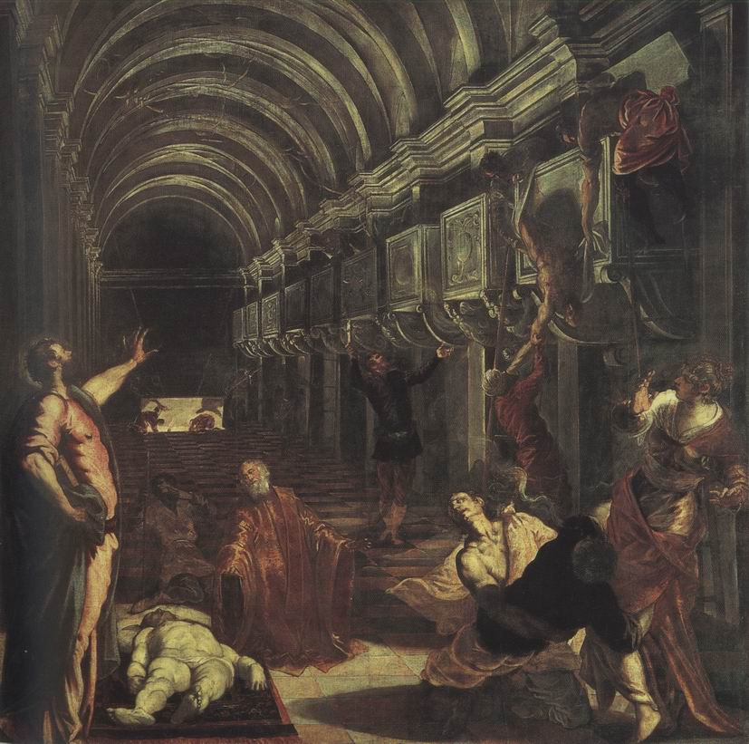
236. Tintoretto, Descoperirea cadavrului Sfântului Marcu, ulei pe pânză, 405 x 405 cm. Milano, Pinacoteca di Brera

Ilustraţia 236 ne oferă un bun exemplu al artei impresionante şi insolite a lui Tintoretto. La prima vedere, scena e destul de confuză şi neinteligibilă. Suntem foarte departe de figurile lui Rafael, atât de sobru echilibrate. Ne aflăm într-un ciudat edificiu boltit. În stânga, un bărbat înalt, marcat de un nimb, întinde braţul, şi gestul lui ne dirijează privirea spre ceea ce se întâmplă în dreapta, la extremitatea diagonalei, exact sub boltă. Doi bărbaţi se străduiesc să coboare un cadavru dintr-un sarcofag căruia i-au ridicat capacul. Puţin mai departe, un personaj nobil, cu o torţă în mână, încearcă să descifreze inscripţia de pe un alt sarcofag. Evident, aceşti oameni explorează o catacombă. Un cadavru este întins pe un covor, într-un racursi ciudat; un patrician îl priveşte cu luare-aminte, stând în genunchi foarte aproape de el. În dreapta, câteva personaje uimite şi speriate se uită la sfânt – personajul cu nimb fiind, evident, un sfânt. Dacă îl privim mai cu atenţie, vedem că ţine o carte; este, aşadar, Sfântul Marcu, ocrotitorul Veneţiei. Şi asta ne face să remarcăm faptul că patricianul demn care stă în genunchi poartă costumul unui doge veneţian. Ce s-a întâmplat? De ce un doge asistă la o deshumare? Subiectul tabloului are legătură cu întoarcerea de la Alexandria, oraş musulman păgân, a trupului neînsufleţit al Sfântului Marcu. Adus la Veneţia, el a fost depus în bazilica construită pentru a-l adăposti.
Conform legendei, Sfântul Marcu, episcop de Alexandria, fusese îngropat în una dintre catacombele acestui oraş. Când emisarii veneţieni, prin pioasa lor acţiune, au intrat în catacombă, nu ştiau în care dintre numeroasele sarcofage se afla trupul neînsufleţit al evanghelistului. Dar, după ce i-au descoperit trupul, Sfântul Marcu le-a apărut în faţă, autentificând astfel rămăşiţele sale pământeşti.
Acest moment a fost ales de Tintoretto. Sfântul cere oprirea căutărilor; dogele cade în genunchi, în adoraţie, în faţa trupului neînsufleţit al sfântului, conservat în chip miraculos. Grupul din dreapta se trage înapoi de spaimă în faţa apariţiei neaşteptate.
Un astfel de tablou probabil că a părut pentru contemporani ciudat şi contrar oricăror reguli. Poate că au fost derutaţi de contrastul violent dintre lumină şi umbră, de efectele exagerate ale perspectivei; probabil că vedeau aici o lipsă de armonie în gesturi şi mişcări. Tintoretto se îndepărtează de blândeţea lui Giorgione şi de primele opere ale lui Tiţian până şi prin gama de culori. Tabloul de la Londra, reprezentând lupta Sfântului Gheorghe cu balaurul (ilustr. 237), este scăldat de o lumină supranaturală, cu tonuri contrare care accentuează patetismul acţiunii.
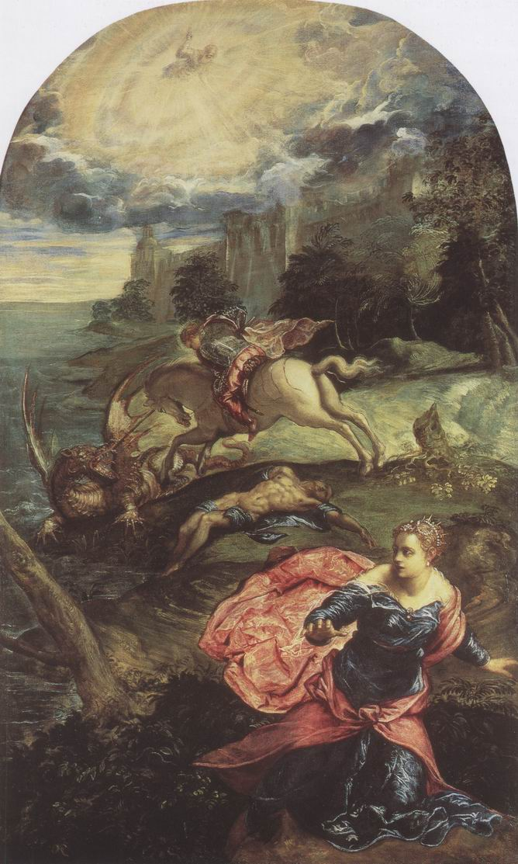
237. Tintoretto, Sfântul Gheorghe şi balaurul, cca 1555-1558, ulei pe pânză. 157,5 x 100,3 cm. Londra, National Gallery

Tânăra prinţesă pare că se repede afară din tablou, spre privitor, în timp ce eroul, în dispreţul tuturor convenţiilor, este trimis în planul din spate.
Celebrul biograf florentin Giorgio Vasari (1511-1574) spunea despre Tintoretto că „dacă, în loc să se depărteze de calea cea bună, ar fi continuat stilul nobil al predecesorilor, ar fi devenit unul dintre cei mai mari pictori pe care Veneţia îi cunoscuse vreodată”. Vasari considera opera lui Tintoretto ca fiind „stricată” de o tehnică lipsită de rigoare şi de înclinaţia spre bizarerie. Lipsa ei de „perfecţiune” îl deruta. „Schiţele lui – spunea el – sunt atât de grosolane, încât liniile creionului vădesc mai multă forţă decât judecată şi par trasate la întâmplare.” E un reproş care, din vremea lui Vasari, a fost deseori adus artiştilor moderni. De altfel, nu avem de ce ne mira, pentru că marii novatori, ocupaţi de problemele esenţiale, sunt în general puţin preocupaţi de perfecţiunea tehnică, în sensul cel mai banal al termenului.
În epoca lui Tintoretto, abilitatea tehnică ajunsese atât de departe şi se generalizase atât de mult, încât orice artist înzestrat cât de cât o putea stăpâni. Un Tintoretto voia să arate lucrurile dintr-un unghi nou; căuta un mod nou de a reprezenta temele tradiţionale. El considera o operă completă numai atunci când viziunea lui personală era desăvârşit contopită în actul artistic. Finisarea îngrijită era lipsită de interes pentru el, pentru că nu se potrivea cu efectul urmărit de pictor. Aceasta ar fi putut să distragă privitorul de la acţiunea prezentată. De aceea lucra astfel, fără să-i pese de ce se va spune.
Niciun artist din secolul al XVI-lea nu a dus această atitudine mai departe decât pictorul cretan Domenikos Theotokopulos (1541?-1614), zis El Greco (Grecul). A sosit la Veneţia dintr-o ţară izolată, unde arta nu evoluase prea mult din Evul Mediu. Probabil că văzuse în bisericile din ţara lui picturi în maniera bizantină, rigide, solemne şi departe de a avea un aspect natural. Nefiind obişnuit să se uite la picturi pentru desenul lor corect, el a fost în mod natural atras de arta lui Tintoretto, la care nu găsea nimic şocant sau insolit. Se pare că o fervoare religioasă pasionată l-a împins să reprezinte episoadele sacre într-un mod nou şi impresionant. După şederea la Veneţia, El Greco s-a instalat în Spania, la Toledo, unde probabil găsea o oarecare asemănare cu ţara lui, pentru că idealul din Evul Mediu încă mai vieţuia aici. Acest fapt poate să explice, într-o anumită măsură, îndrăzneala cu care El Greco, mai mult decât Tintoretto, se depărtează de formele şi de culorile naturale, în căutarea unei viziuni dramatice şi emoţionante. Ilustraţia 238 reproduce una dintre picturile lui extraordinare. Ea prezintă un pasaj din Apocalipsa Sfântului Ioan, şi îl vedem pe sfânt în extaz, cu ochii către cer şi braţele întinse într-un gest profetic.
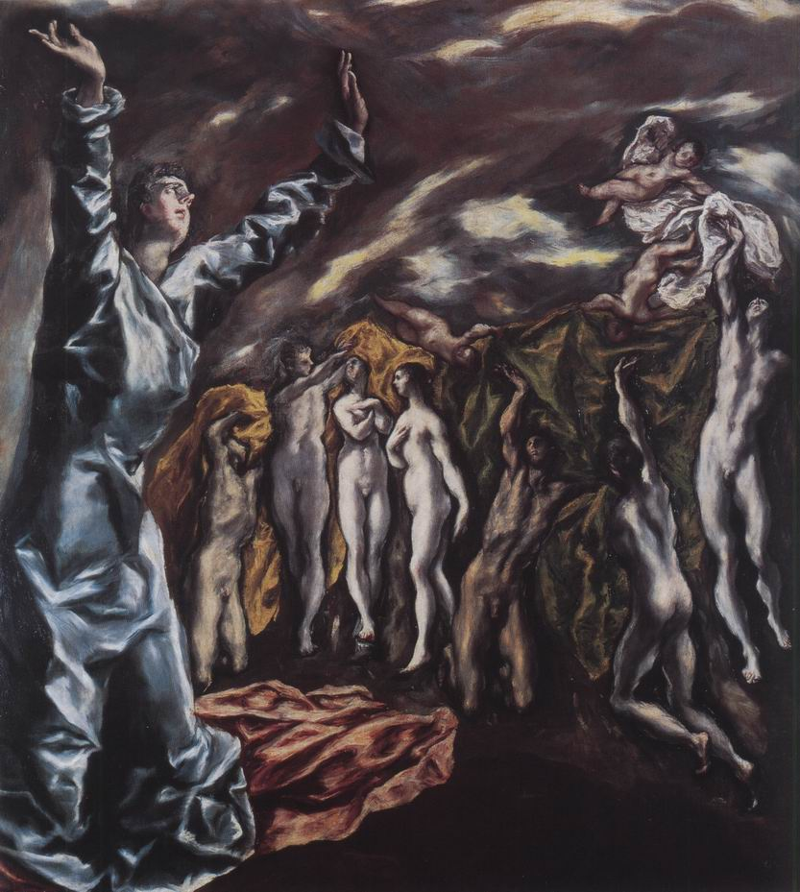
238. El Greco, Ruperea celei de-a cincea peceţi, cca 1608-1614, ulei pe pânză, 224,5 x 199.4 cm. New York, Metropolitan Museum of Art

În textul biblic, Mielul îl îndeamnă pe Sfântul Ioan să „vină să vadă” ruperea celor şapte peceţi. „Când a rupt Mielul pecetea a cincea, am văzut sub altar sufletele celor ce fuseseră înjunghiaţi din pricina cuvântului lui Dumnezeu şi din pricina mărturisirii pe care o ţinuseră. Ei strigau cu glas tare şi ziceau: Până când, stăpâne, tu, care eşti sfânt şi adevărat, zăboveşti să judeci şi să răzbuni sângele nostru asupra locuitorilor pământului? Fiecăruia dintre ei i s-a dat o haină albă...” (Apocalipsa VI, 9-11). Siluetele goale cu gesturi patetice sunt martorii care ies din morminte şi cer răzbunarea cerului, întinzând braţele pentru a primi darul ceresc: veşmântul alb. Este sigur că un desen corect şi precis nu ar fi putut niciodată să exprime cu o vehemenţă atât de puternică această viziune cumplită a Judecăţii de Apoi, momentul în care sfinţii înşişi cer distrugerea acestei lumi. Este uşor de constatat tot ce datora El Greco lipsei de simetrie a compoziţiilor originale ale lui Tintoretto; şi se mai observă că adoptase figurile alungite şi manieristice ale şcolii lui Permigianino (ilustr. 234). Totuşi, se vede bine că prin aceste mijloace El Greco urmărea o ţintă nouă. Trăia în Spania, unde credinţa religioasă atingea o fervoare mistică aproape necunoscută în altă parte. Într-un astfel de mediu, rafinamentul „manierist” pierdea mult din caracterul său de artă preţioasă rezervată iniţiaţilor. Dacă astăzi opera lui ne apare uimitor de „modernă”, pe vremea lui nu a stârnit critici din partea spaniolilor, aşa cum Vasari criticase opera lui Tintoretto.
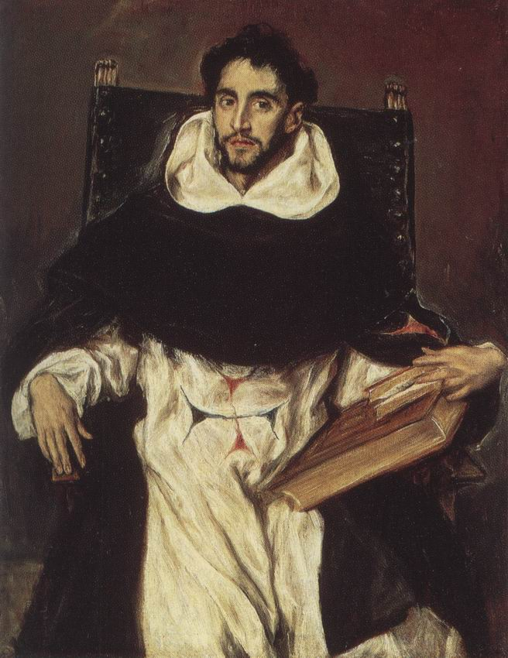
239. El Greco, Portretul fratelui Hortensio Felix Paravicino, 1609, ulei pe pânză, 113 x 86 cm. Boston Museum of Fine Arts

Portretele cele mai reuşite (ilustr. 239) pot fi comparate cu cele ale lui Tiţian (ilustr. 212). Atelierul lui lucra permanent din plin, şi probabil că fost nevoit să angajeze un anumit număr de asistenţi ca să poată face faţă tuturor comenzilor. Probabil că aceasta este cauza calităţii inegale a diferitelor sale lucrări. Abia generaţia următoare a început să critice lipsa de naturaleţe a formelor şi culorilor la El Greco şi să-i taxeze opera ca fiind lipsită de seriozitate. Recent, după ce artiştii moderni au obişnuit publicul să nu mai judece după un criteriu imuabil, arta lui El Greco a fost redescoperită şi mai bine înţeleasă.
În ţările din Nord, Germania, Ţările de Jos, Anglia, artiştii înfruntau o criză mult mai accentuată. Colegii lor meridionali, italieni sau spanioli, se aflau, în fond, în faţa unei singure dificultăţi: necesitatea unei reînnoiri după o generaţie deosebit de strălucită. În Nord, se punea problema dacă pictura însăşi va continua să existe şi dacă va avea mijloace s-o facă. Această criză profundă a fost provocată de Reformă. Mulţi protestanţi nu admiteau în biserici nici picturi, nici sculpturi, considerând orice reprezentare figurativă religioasă drept o rămăşiţă a idolatriei papiste. Pictorii din ţările protestante pierdeau, odată cu tablourile de altar, partea cea mai consistentă a veniturilor lor. Calviniştii cei mai riguroşi erau chiar ostili oricărui fel de lux şi, prin urmare, oricărei decorări a locuinţei; de altfel, în afara acestui ostracism, climatul şi maniera de a construi nu se pretau în general acelor mari decorări sub formă de frescă, folosite de nobilii italieni pentru a-şi înfrumuseţa locuinţele. Artiştii erau limitaţi la portrete şi la ilustrarea cărţilor, şi ne putem întreba dacă era de ajuns ca să-şi asigure existenţa.
Efectele acestei crize au marcat cariera celui mai mare pictor german din această generaţie, Hans Holbein cel Tânăr (1497-1543). Holbein era cu douăzeci şi şase de ani mai tânăr decât Dürer şi doar cu trei ani mai în vârstă decât Cellini. Născut la Augsburg, oraş comercial prosper care avea relaţii de afaceri constante cu Italia, s-a stabilit de foarte tânăr la Basel, unul dintre principalele centre ale Reformei.
Deprinderea artei, la care Dürer ajunsese cu preţul unor lungi eforturi pasionate, a fost uşor de dobândit pentru Holbein. Provenind dintr-o familie de artişti (tatăl lui era un pictor renumit), foarte înzestrat, Holbein a asimilat foarte repede şi metodele artei italiene, şi pe cele ale artei septentrionale. Avea abia treizeci de ani când a pictat admirabilul tablou de altar unde Fecioara este înconjurată de familia primarului din Basel, donatorul tabloului (ilustr. 240).
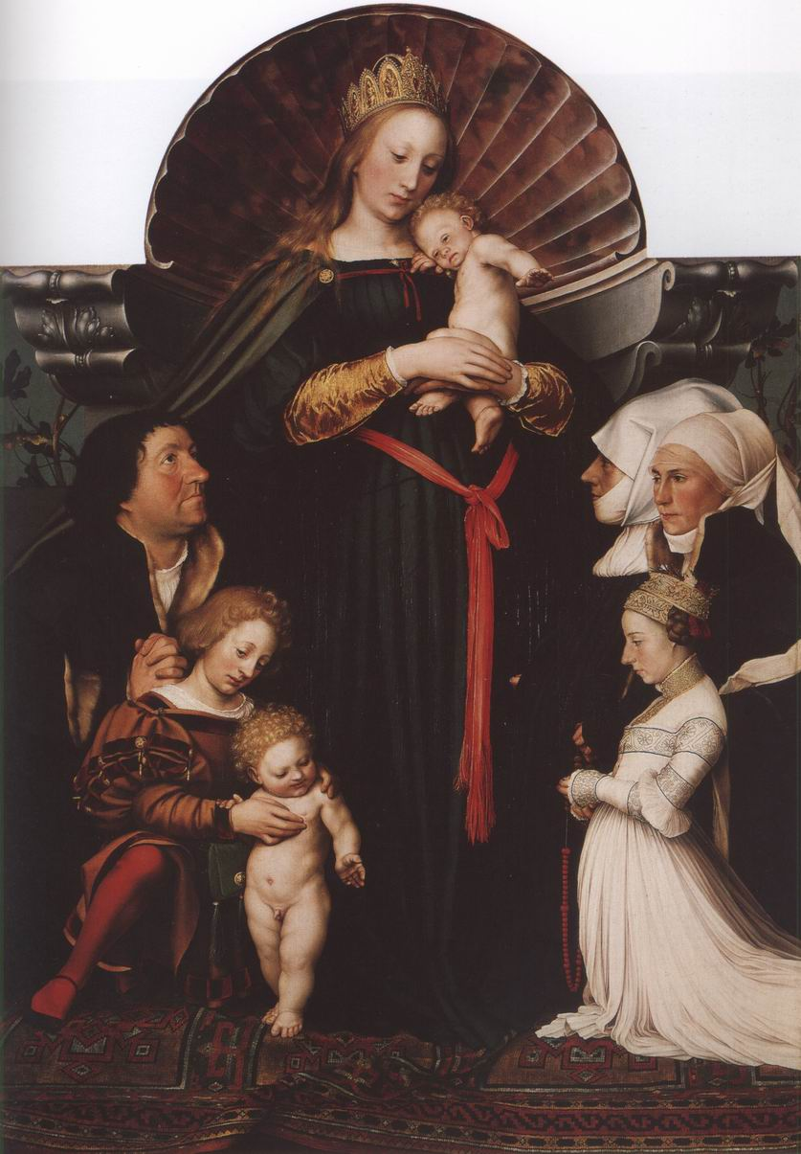
240. Hans Holbein cel Tânăr, Fecioara şi pruncul cu familia primarului Meyer, 1528, retablu, ulei pe lemn, 146,5 x 102 cm. Darmstadt, Schlossmuseum

Această compoziţie era tradiţională cam peste tot; am întâlnit-o atât în dipticul Wilton (ilustr. 43), cât şi la Fecioara familiei Pesaro pictată de Tiţian (ilustr. 210). Dar trebuie să recunoaştem că tabloul lui Holbein este unul dintre cele mai perfecte exemple ale genului. De o parte şi de alta a Fecioarei, a cărei imagine calmă şi maiestuoasă se inserează într-o nişă de formă clasică, donatorii sunt aşezaţi în grupuri a căror simplitate ne aminteşte cele mai armonioase compoziţii ale Renaşterii italiene (Giovanni Bellini, ilustr. 208; Rafael, ilustr. 203). În schimb, grija pentru detaliu şi o anumită indiferenţă faţă de frumuseţea convenţională arată foarte bine că Holbein învăţase arta la nord de Alpi.
Când să devină şeful necontestat al artiştilor germanici, bulversarea adusă de Reformă i-a compromis speranţele. În 1526, a părăsit Elveţia şi a plecat în Anglia, cu o scrisoare de recomandare din partea marelui umanist Erasmus din Rotterdam. „Aici artele îngheaţă”, scria Erasmus, trimiţându-l pe pictor la prietenii săi, printre care şi Sir Thomas Morus.
Una dintre primele lucrări ale lui Holbein în Anglia a fost pregătirea unui mare portret colectiv al familiei acestui erudit; câteva studii de detaliu, destinate acestei lucrări, se mai păstrează încă la castelul Windsor (ilustr. 241).
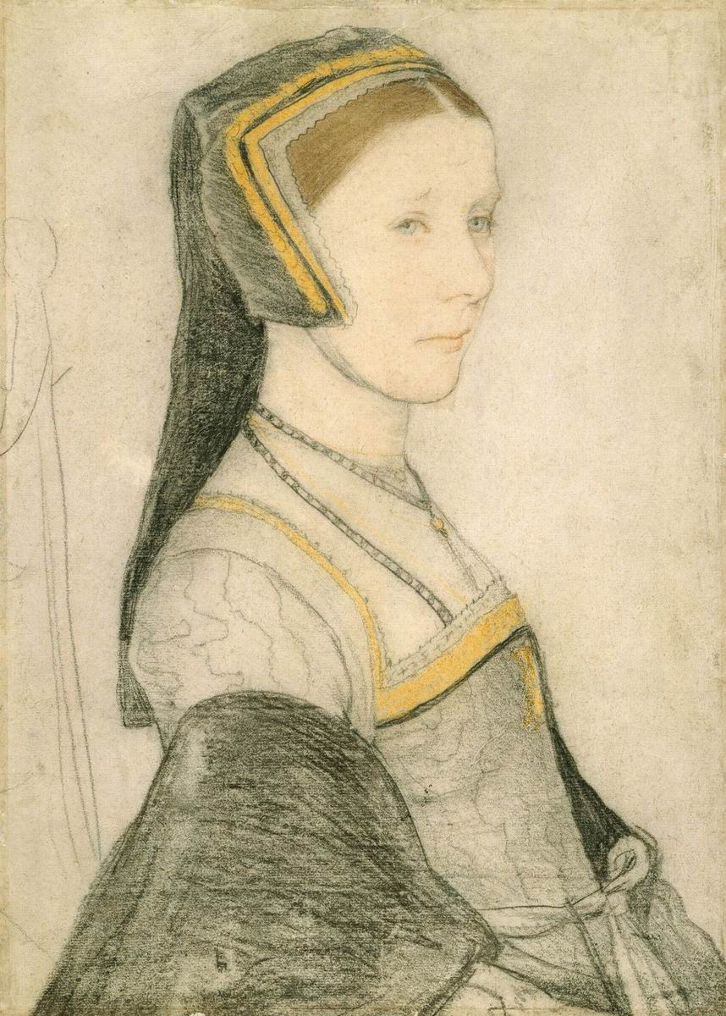
241. Hans Holbein cel Tânăr, Anne Cresacre, nora lui Sir Thomas Morus, 1528, piatră neagră şi pastel pe hârtie, 37,9 x 26,9 cm. Castelul Windsor, Royal Library

Holbein crezuse că scăpase de tulburările Reformei, dar urmarea evenimentelor nu a putut decât să-l dezamăgească; totuşi, atunci când s-a stabilit definitiv în Anglia, cu titlul oficial de pictor de curte al regelui Henric al VIII-lea, dobândise o situaţie care îi permitea să lucreze şi să-şi asigure existenţa. Trebuia să renunţe la tablourile religioase, dar îndatoririle unui pictor de curte erau foarte diverse. Avea sarcina să deseneze bijuterii şi piese de orfevrărie, costume de ceremonie şi decoruri pentru serbări, arme şi piese de mobilier. Dar principala sa activitate consta în a picta portretele personajelor de la curtea regelui. Datorită viziunii sale infailibile, ni s-a păstrat o imagine vie a bărbaţilor şi femeilor din timpul lui Henric al VIII-lea. Astfel, ilustraţia 242 ni-l arată pe Sir Richard Southwell, curtean şi demnitar care a jucat un rol în secularizarea averilor mănăstirilor.
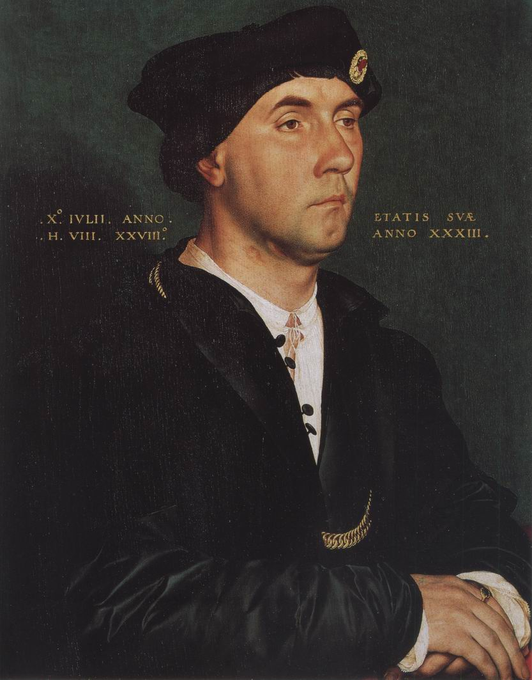
242. Hans Holbein cel Tânăr, Portretul lui Sir Richard Southwell, 1536, ulei pe lemn, 47,5 x 38 cm. Florenţa, Galleria degli Uffizi

Aceste portrete ale lui Holbein nu au nimic dramatic şi nu urmăresc să fie strălucitoare, dar, cu cât le privim mai mult, cu atât avem impresia că descifrăm caracterul şi personalitatea modelului. Nu ne putem îndoi nicio clipă că avem în fată zugrăvirea fidelă a ceea ce a văzut Holbein, desenat cu îndrăzneală şi fără înfrumuseţare. Felul în care a dispus personajul pe pânză îi dovedeşte cu prisosinţă măiestria. Nimic nu e lăsat la întâmplare şi compoziţia este atât de bine echilibrată, încât pare simplă şi facilă. Asta voia şi Holbein. În primele sale portrete, îşi etala măiestria redând detaliile, încercând să-şi caracterizeze modelul prin ceea ce-i înconjura, prin alegerea accesoriilor (ilustr. 243).
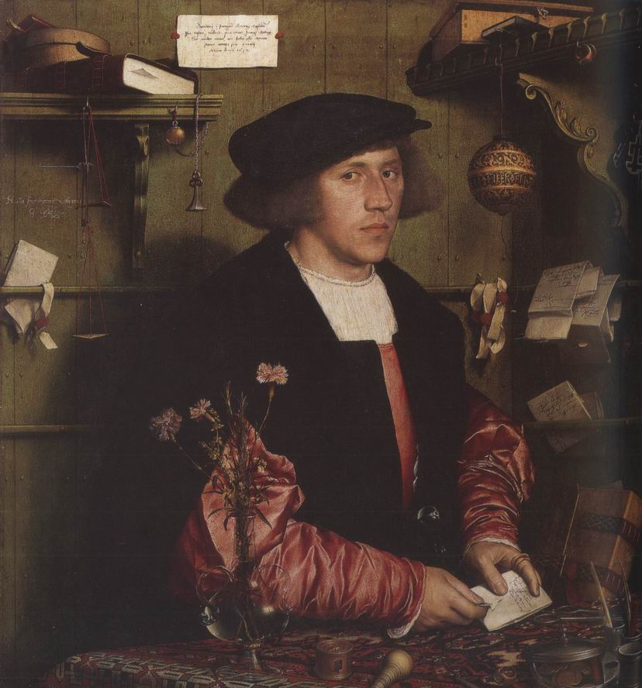
243. Hans Holbein cel Tânăr, Portretul lui Georg Gisze, 1532, ulei pe lemn, 96,3 x 85,7 cm. Berlin, Staatliche Museen, Gemäldegalerie

Îmbătrânind, pe măsură ce arta lui se perfecţiona, a renunţat la astfel de artificii. A preferat ca nimic să nu distragă atenţia de la model. Şi, pentru această renunţare, ar trebui să-l admirăm şi mai mult.
În momentul în care Holbein se expatria, artele din ţările germanice decădeau cu rapiditate. În momentul morţii sale, această mişcare ajunsese şi în Anglia şi, în realitate, singurul fel de pictură care a supravieţuit aici Reformei a fost tocmai portretul, gen căruia Holbein îi conferise un mare prestigiu. Chiar şi în acest domeniu se făcea simţită din ce în ce mai mult moda miniaturiştilor meridionali, un rafinament şi o eleganţă de curte substituindu-se curând stilului sobru al lui Holbein.
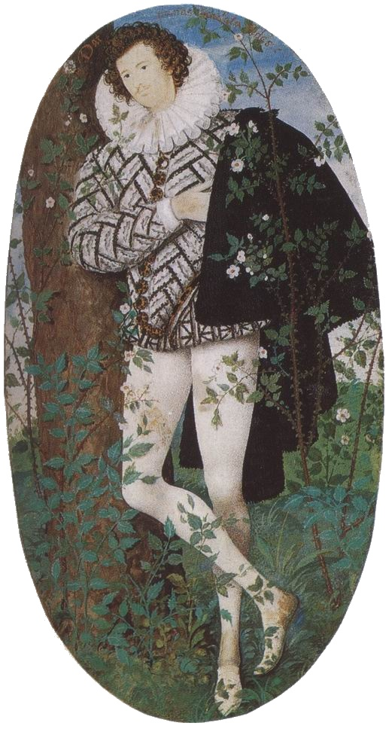
244. Nicholas Hilliard, Miniatură, cca 1587, acuarelă şi guaşă pe hârtie velină, 13,6 x 7,3 cm. Londra, Victoria and Albert Museum

Portretul unui tânăr din epoca elisabetană (ilustr. 244) ilustrează foarte bine această nouă manieră în ipostaza ei cea mai fericită. Este vorba de o miniatură executată de artistul englez Nicholas Hilliard (1547-1619), contemporan cu Shakespeare şi cu Sir Philip Sidney. Desigur, ne gândim cât se poate de natural la comediile unuia şi la pastoralele celuilalt în faţa acestui adolescent delicat care, cu mâna pe inimă, înconjurat de flori de măceş, se sprijină nonşalant de un trunchi de copac. Poate că această miniatură era destinată unei frumoase de la Curte, care urma s-o primească în dar de la elegantul model, deoarece poartă inscripţia: Dat poenas laudata fides (Fidelitatea e lăudată, dar procură suferinţă). Suferinţă nu mai mare decât cea provocată de spinii măceşului! În acel timp, un tânăr galant trebuia să-şi arate suferinţa sufletească şi pasiunea fără să spere la reciprocitate. Sonetele şi suspinele făceau parte dintr-un joc graţios şi rafinat pe care nimeni nu-l lua prea în serios, dar în care toţi voiau să strălucească inventând câteva variaţiuni preţioase şi inedite.
Văzută din perspectiva acestui tânăr, miniatura lui Milliard nu ni se mai pare atât de artificială şi afectată. Să sperăm că tânăra neînduplecată, primind într-o casetă preţioasă această dovadă de afecţiune, a fost înduioşată de eleganta melancolie a amorezului ei şi că, în sfârşit, după laude, fidelitatea a primit o mai bună recompensă!
Doar în Ţările de Jos arta a făcut faţă cu bine crizei Reformei. În această regiune cu o veche tradiţie picturală, artiştii au ştiut să găsească o ieşire: în loc să se limiteze la portrete, ei au exploatat toate subiectele faţă de care Biserica protestantă nu avea nimic de obiectat. De la fraţii Van Eyck, artiştii din Ţările de Jos nu aveau egal în imitarea fidelă a naturii. Italienii, atât de mândri de ştiinţa cu care redau figura umană, recunoşteau superioritatea „flamanzilor” când era vorba să picteze cu grijă şi precizie o floare, un copac, o turmă sau o şură.
Aşadar, privaţi de pictura religioasă, artiştii septentrionali au ajuns, cât se poate de natural, să-şi exploateze specialitatea recunoscută, pictând tablouri care le permiteau să-şi pună în valoare mai ales extraordinara abilitate de a reda materia obiectelor. Această cale ocolită a specializării nu era chiar complet nouă pentru ei. După cum am văzut (ilustr. 229 şi 230), Hieronymus Bosch îşi făcuse o specialitate, chiar mai înainte de criza Reformei, din a reprezenta iadul şi demonii lui. Acum, când domeniul picturii se reducea, artiştii aveau să meargă obligatoriu mai departe pe acest drum. Se străduiau să dezvolte o tendinţă aparte a artei septentrionale, care se manifestase deja în secolul al XV-lea, prin reprezentarea unor scene din viaţa cotidiană (ilustr. 177), şi, mai înapoi în timp, prin nostimadele care invadau marginile manuscriselor medievale (ilustr. 140). Astfel s-a născut pictura numită de gen, fiecare pictor fiind ataşat deliberat unui anumit „gen” de subiecte, de cele mai multe ori luate din viaţa zilnică.
Pieter Bruegel cel Bătrân (1525?-1569) este cel mai mare dintre aceşti pictori de „gen” din secolul al XVI-lea flamand. Ştim puţine lucruri despre viaţa lui: doar că a călătorit în Italia, ca mulţi artişti din timpul său, şi că a trăit şi lucrat la Anvers şi Bruxelles. Acolo a pictat majoritatea tablourilor din anii 1560, în timp ce în Ţările de Jos sosea sinistrul duce de Alba. Demnitatea artei şi artistului i se părea probabil la fel de importantă ca lui Dürer şi Cellini. În unul dintre splendidele sale desene, Bruegel încearcă în mod vădit să sublinieze contrastul dintre artistul cu ţinută mândră şi omul cu ochelari, cu înfăţişare stupidă, care se scotoceşte în pungă, privind peste umărul artistului (ilustr. 245).
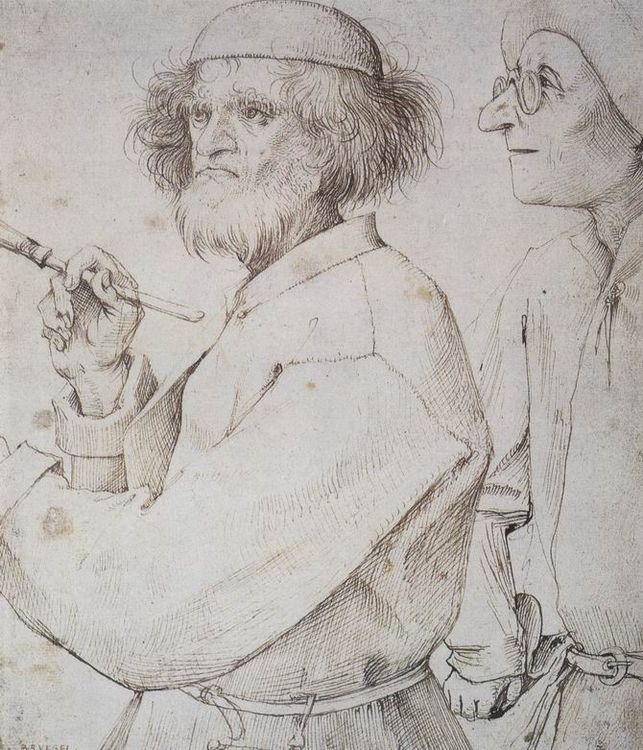
245. Pieter Bruegel cel Bătrân, Pictorul şi clientul lui, cca 1565, peniţă şi cerneală neagră pe hârtie maronie, 25 x 21,6 cm. Viena, Graphische Sammlung Albertina

Genul de pictură propriu lui Bruegel îl constituie scenele din viaţa ţărănească. A pictat atât de mult ţăranii petrecând sau muncind, încât a fost uneori considerat el însuşi un ţăran flamand. Eroare frecventă – deseori avem tendinţa să confundăm persoana unui artist cu opera lui. Ni-l închipuim cu uşurinţă pe Dickens ca pe un prieten al domnului Pickwick sau pe Jules Verne ca un mare călător. Bruegel era un simplu orăşean şi ţăranii lui au o înrudire îndepărtată cu „bufonii” rustici ai lui Shakespeare.
Exista atunci tradiţia de a-l considera pe prostul satului un personaj comic. Nu trebuie văzut nimic dispreţuitor în asta, pentru că viaţa rustică nu se supunea regulilor convenţionale şi artificiale ale vieţii urbane. Ca să înfăţişezi întocmai nebunia umană, trebuie să-ţi întorci faţa spre cele mai fruste forme ale vieţii sociale.
Una dintre satirele cele mai reuşite ale lui Bruegel reprezintă o nuntă la ţară (ilustr. 246).
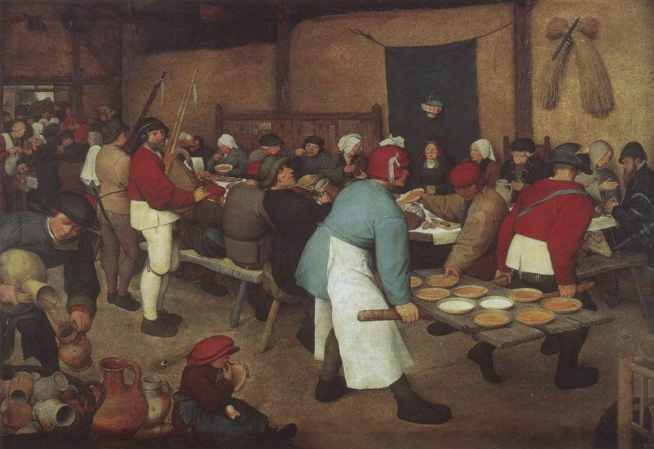
246. Pieter Bruegel cel Bătrân, Nuntă ţărănească, cca 1568, ulei pe lemn, 114 x 164 cm. Viena, Kunsthistorisches Museum

O astfel de operă este, mai mult decât oricare alta, deservită de reproducere. Culorile ei vii sunt esenţiale efectului general, iar compoziţia ei este formată din asamblarea unui mare număr de detalii, unde fiecare are importanţa lui. Scena are loc într-o şură, în fund zărindu-se provizia de paie. Mireasa stă în faţa unei perdele albastre; un fel de coroană e suspendată deasupra capului ei. Îşi împreunează mâinile şi pe faţa-i stupidă se vede o grimasă de satisfacţie (ilustr. 247).
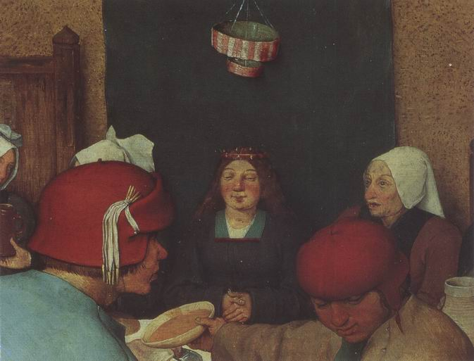
247. Pieter Bruegel cel Bătrân, Nuntă ţărănească, detaliu

Bătrânul aşezat pe un jilţ şi bătrâna care stă lângă mireasă sunt probabil părinţii ei; tânărul care, puţin mai departe, îşi vâră cu atâta veselie lingura în gură, nu poate fi decât mirele. Cei mai mulţi dintre meseni sunt complet absorbiţi de petrecere, care e abia la început. În stânga, un bărbat toarnă berea şi multe căni goale aşteaptă să fie umplute; în dreapta, doi bărbaţi cu şorţuri transportă farfurii pline pe un platou improvizat. Un mesean transmite farfuriile celorlalţi. Şi mai vedem şi alte episoade: în fund, mulţimea încearcă să intre; muzicanţii cântă din instrumente şi unul dintre ei aruncă spre bucate o privire patetică, înfometată şi disperată; în colţul mesei, călugărul şi magistratul, străini de restul societăţii, discută între ei; în prim-plan, un copil, purtând o pălărie cu pană prea mare pentru el, a luat o farfurie şi se îndoapă cu mâncare. Dar şi mai remarcabilă decât această bogăţie de detalii, decât umorul şi justeţea observaţiei, este arta cu care Bruegel şi-a compus tabloul, fără nimic care să-l încarce, fără nimic confuz. Perspectiva mesei fuge spre ultimul plan. Personajele formează un fel de curent care, de la mulţimea masată la uşă, conduce privirea spre oamenii care duc farfuriile din prim-plan, apoi se întoarce, datorită celui care distribuie farfurii, spre centrul format de figura de mici dimensiuni a miresei ilare.
Cu astfel de opere, al căror caracter amuzant tinde să ne facă să uităm complexitatea lor fundamentală, Bruegel a descoperit un domeniu nou, pe care l-au exploatat după el câteva generaţii de pictori olandezi.
În Franţa, criza artelor a luat o formă diferită. Situată între Italia şi ţările din Nord, ea a primit influenţe din ambele părţi. Tradiţia robustă a artei medievale franceze a fost mai întâi ameninţată de seducţiile manierei italiene, la care pictorii francezi, ca şi colegii lor olandezi (ilustr. 228), s-au adaptat cu dificultate. Până la urmă, elita cultivată a adoptat arta italiană sub aspectul ei manierist, în stilul lui Cellini (ilustr. 233). Percepem clar această influenţă în fermecătorul basorelief sculptat de Jean Goujon (mort în 1566?) pentru Fântâna Inocenţilor (ilustr. 248).
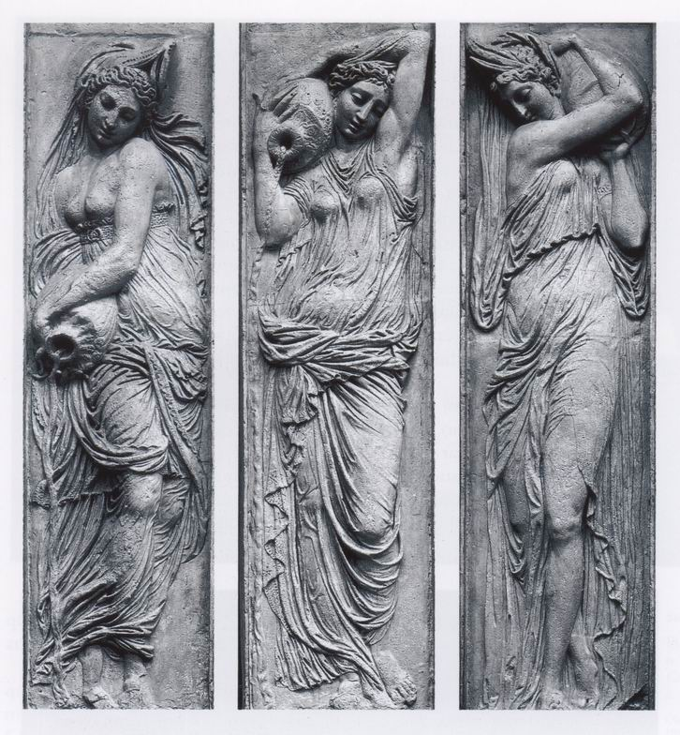
248. Jean Goujon, Nimfe de pe Fântâna Inocenţilor, 1547-1549, marmură, 240 x 63 cm fiecare panou. Paris, Muzeul Monumentelor Franceze

Graţia rafinată a acestor figuri şi maniera în care se încadrează într-un spaţiu îngust amintesc eleganţa preţioasă a lui Permigianino şi virtuozitatea lui Giambologna.
Un artist din generaţia următoare, lorenul Jacques Callot (1592-1635), îmbină în gravurile sale spiritul lui Pieter Bruegel şi invenţiile bizare ale manieriştilor italieni. Am fi tentaţi să spunem că, asemenea lui Tintoretto sau chiar El Greco, lui Callot îi plăcea să dispună, cu o oarecare stranietate, corpuri lungi şi slăbănoage în faţa unor perspective vaste neprevăzute; ca şi pentru Bruegel, scopul lui esenţial era să reprezinte nebunia omenească prin scene din viaţa oamenilor amărâţi: soldaţi, infirmi, cerşetori şi saltimbanci (ilustr. 249).
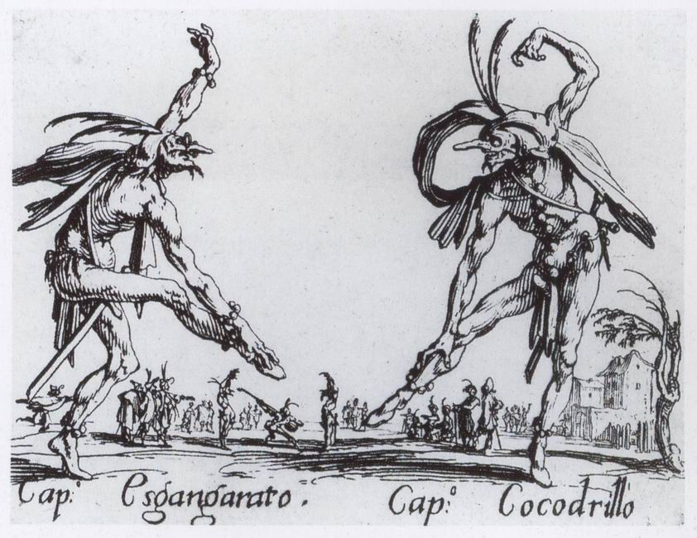
249. Jacques Callot, Doi bufoni italieni, cca 1622, detaliu dintr-o acvaforte din seria Balli di Sfessania

Dar, chiar când Callot îşi făcea publice fanteziile prin gravură, majoritatea pictorilor se preocupau deja de problemele noi care pasionau atelierele din Roma, în aceeaşi măsură ca pe acelea din Anvers sau Madrid.
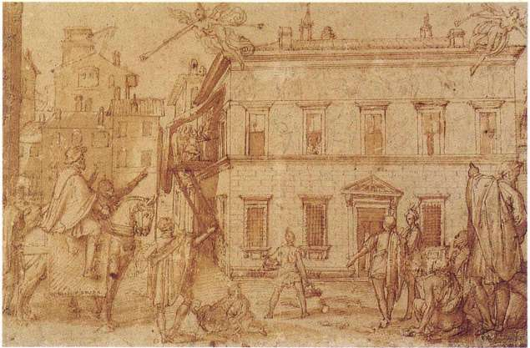
Visul aievea al artistului manierist: bătrânul Michelangelo îl priveşte cu admiraţie pe Taddeo Zuccaro, lucrând la un palat pe o schelă, în timp ce zeiţa Faimei îi clamează triumful în lumea întreagă, cca 1590, desen de Federico Zuccaro, peniţă şi cerneală pe hârtie, 26,2 x 41 cm. Viena, Graphische Sammlung Albertina

19. DIVERSITATE ÎN VIZIUNE
Europa catolică în prima jumătate a secolului al XVII-lea

Sub forma ei cea mai simplă, istoria artei este istoria succesiunii stilurilor. De exemplu, ni se spune că stilului romanic din secolul al XII-lea, caracterizat prin arcul semicircular, i-a urmat stilul gotic, caracterizat prin arcul frânt; că stilul gotic a fost înlocuit cu cel al Renaşterii, care, apărut în Italia la începutul secolului al XV-lea, s-a răspândit treptat în întreaga Europă. În general, se numeşte baroc stilul care a succedat stilului Renaşterii. Dar, în timp ce stilurile anterioare sunt uşor de recunoscut şi de caracterizat cu precizie, nu la fel stau lucrurile şi cu barocul. Adevărul e că, începând din Renaştere şi aproape până în zilele noastre, arhitecţii s-au folosit în mod constant de aceleaşi elemente esenţiale – coloane, pilaştri, cornişe, antablamente şi muluri –, toate aceste elemente esenţiale fiind împrumutate de la ruinele antice. În acest sens putem spune că stilul Renaşterii, în arhitectură, a început cu Brunelleschi şi a durat până în zilele noastre, iar unii istorici ai arhitecturii includ toată această perioadă în Renaştere. Pe de altă parte, este evident că, în cursul unei perioade atât de mari de timp, gustul în materie de construcţie a suferit variaţii importante, şi e mai comod să le dăm denumiri diferite, spre a deosebi între ele variantele de stil.
Termenii uzuali utilizaţi pentru denumirea stilurilor din trecut au fost deseori folosiţi, iniţial, în sens peiorativ. Astfel, cuvântul „gotic” a fost mai întâi folosit de autorii din Renaştere pentru a denumi un stil pe care îl considerau barbar şi despre care credeau că fusese introdus în Italia de goţi, cei care au distrus Imperiul Roman şi i-au devastat oraşele. Cuvântul „manierism” încă mai implică pentru mulţi ideea de afectare şi de imitare superficială, critică adusă în secolul al XVII-lea unor artişti de la sfârşitul secolului al XVI-lea. Cuvântul „baroc” a fost folosit târziu de autorii care voiau să lupte contra tendinţelor din secolul al XVII-lea şi doreau să le ia în deriziune. Baroc înseamnă absurd sau grotesc şi a fost folosit la început de cei care considerau că elementele construcţiei antice nu ar fi trebuit niciodată să fie utilizate sau combinate altfel decât o făcuseră grecii şi romanii. Aceşti teoreticieni vedeau, în această îndepărtare de regulile stricte ale arhitecturii antice, o lipsă de gust deplorabilă, de unde şi denumirea de „baroc”. Trebuie să facem un efort ca să înţelegem acest punct de vedere, pentru că am văzut aproape peste tot atât de multe edificii care nu ţin cont de sau sfidează regulile arhitecturii antice, ori pur şi simplu le interpretează greşit, încât am devenit insensibili la o asemenea argumentaţie, iar aceste vechi dispute ni se par destul de departe de problemele arhitecturii care ne interesează astăzi. Faţada unei biserici precum cea din ilustraţia 250 poate că nu ni se pare atrăgătoare, pentru că am văzut atâtea imitaţii, bune şi rele, ale acestui gen de edificii, încât abia dacă ne face să-i aruncăm o privire.
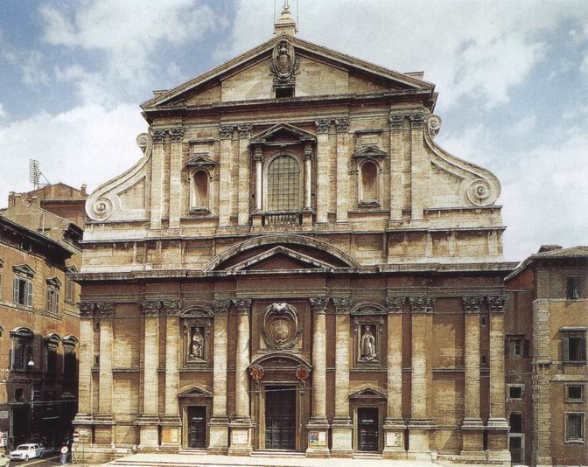
250. Giacomo della Porta, Il Gesù, Roma, cca 1575-1577. Biserică de la începutul barocului

Dar, când această faţadă a fost construită la Roma, în anul 1575, a constituit ceva cu totul nou. Nu era doar o biserică printre multe alte biserici din Roma, era biserica unui ordin recent înfiinţat, Ordinul Iezuiţilor, care avea să aducă o vigoare nouă în lupta contra Reformei. Un astfel de monument trebuia să fie inedit. Concepţia renascentistă a unei biserici rotunde şi simetrice fusese abandonată ca fiind nepotrivită necesităţilor serviciului divin. A fost elaborat un plan simplu, nou şi foarte vechi totodată, care trebuia să fie acceptat de toată Europa. Acest plan general era în formă de cruce, având deasupra o cupolă înaltă şi impozantă. În nava mare şi unică, credincioşii puteau să stea nestingheriţi cu faţa la altarul principal. Acesta era plasat la capătul navei, într-o absidă asemănătoare, prin planul ei, cu cele din bazilicile primitive. De o parte şi de alta a navei, se deschideau două şiruri de capele mici, fiecare având un altar consacrat cultului unui anumit sfânt. Două capele mai mari ocupau extremităţile braţelor crucii. Acest plan simplu şi care corespundea nevoilor cultului a fost folosit după aceea în mod constant. Este o combinaţie de elemente esenţiale din bisericile medievale (navă lungă, care conferea o mare importanţă altarului) şi concepţii renascentiste, care preţuiau spaţiile mari şi luminoase (cupolă impozantă, prin care intra multă lumină).
Privind cu atenţie faţada bisericii Il Gesù, opera celebrului arhitect Giacomo della Porta (1541?-1602), înţelegem că a dat contemporanilor (ca şi interiorul bisericii) o impresie de noutate şi de ingeniozitate. Evident, această faţadă este formată din elemente ale arhitecturii antice. Găsim aici întreg repertoriul: coloane (sau, mai curând, semicoloane) şi pilaştri susţinând o arhitravă, având deasupra un etaj superior înalt cu fronton. Chiar dispunerea acestor elemente respectă, în unele privinţe, tradiţia antică: intrarea principală, încadrată de coloane şi străjuită de două intrări secundare, aminteşte tema arcului de triumf (ilustr. 74), atât de familiară arhitecţilor precum un acord perfect muzicienilor! Nimic din această faţadă simplă şi maiestuoasă nu aminteşte ideea de sfidare a regulilor clasice. Şi totuşi modul în care elementele antice se îmbină în ansamblul general arată că arhitectul renunţase la regulile romane şi greceşti, şi chiar la cele renascentiste. Trăsătura cea mai frapantă a acestei faţade este folosirea coloanelor duble, vrând parcă să confere ansamblului mai mult fast, varietate şi maiestate. Pe de altă parte, se vede că arhitectul s-a străduit să evite repetiţiile şi monotonia, combinând toate aceste motive cu scopul de a pune accentul pe partea centrală şi ancadramentul dublu al intrării principale. Este de ajuns să privim edificii mai vechi, formate din elemente asemănătoare, ca să înţelegem marea diferenţă. Capela Pazzi (ilustr. 147) a lui Brunelleschi este, prin comparaţie, infinit mai suplă şi mai graţioasă în extraordinara ei simplitate, iar Tempietto (ilustr. 187) ridicat de Bramante are un fel de perfecţiune austeră. Chiar şi Biblioteca lui Sansovino, cu decorul ei fastuos (ilustr. 207), pare simplă prin comparaţie, din cauza repetării la nesfârşit a aceluiaşi motiv. La faţada lui Giacomo della Porta, totul contribuie la acelaşi efect de ansamblu, chiar prin aceasta extrem de complex. Trăsătura cea mai caracteristică în această privinţă este grija arhitectului de a stabili o legătură între parter şi etaj. A folosit un fel de volute necunoscute arhitecturii antice. E de ajuns să ne imaginăm o formă de acest gen în arhitectura unui templu grecesc sau a unui teatru roman pentru a vedea cât de deplasată ar fi. De altfel, chiar aceste curbe, aceste volute le-au fost reproşate cel mai mult arhitecţilor barocului din partea adepţilor tradiţiei antice pure. Dar, dacă am ascunde aceste ornamente „supărătoare”, dacă am încerca să ne închipuim edificiul fără ele, trebuie să recunoaştem că nu sunt doar nişte simple ornamente. Dacă le înlăturăm, faţada nu mai „ţine”. Ele contribuie la coerenţa şi la unitatea ansamblului, scopul principal al arhitectului.
Mai târziu, pentru a conferi unitate unor mari concepţii arhitectonice, arhitecţii barocului au fost nevoiţi să recurgă la artificii din ce în ce mai îndrăzneţe şi neprevăzute. Izolate de ansamblu, astfel de „trucuri” sunt destul de derutante, dar, în operele valoroase, ele sunt esenţiale pentru intenţiile autorului.
Evoluţia picturii este, într-o anumită măsură, comparabilă cu cea a arhitecturii. Ieşind din impasul în care o duseseră maeştrii manierismului, ea a ajuns la un stil mult mai bogat în posibilităţi. În capodoperele lui Tintoretto şi El Greco, am văzut apărând concepţii care aveau să capete o importanţă din ce în ce mai mare în cursul secolului al XVII-lea: accentul pus pe rolul luminii şi al culorii, abandonarea simetriei prea stricte în compoziţie în favoarea unor combinaţii mai complexe.
În pofida acestor elemente de continuitate, pictura din secolul al XVII-lea nu este prelungirea manierismului. Cel puţin, aceasta era părerea contemporanilor din acest veac. Pictura le părea angajată într-o aventură primejdioasă, din care trebuia salvată. Atunci erau la modă discuţiile al căror subiect îl constituia arta, mai cu seamă la Roma, unde elita cultivată era pasionată de dezbateri despre diferitele „mişcări” la care aderaseră artiştii. Noii artişti erau comparaţi cu maeştrii de altădată şi fiecare avea adepţii lui în disputele cu ceilalţi. Astfel de discuţii constituiau şi ele o noutate în lumea artelor. Ele începuseră în secolul al XVI-lea, vrând să răspundă unor întrebări precise: Pictura este mai importantă decât sculptura? Desenul e mai însemnat decât culoarea, sau viceversa? (Florentinii alegeau desenul, veneţienii, culoarea.) În perioada de care ne ocupăm acum, tema principală se schimbase: se vorbea îndeosebi despre doi pictori veniţi la Roma din Italia de Nord, ale căror principii erau considerate diametral opuse. Unul era Annibale Carracci (1560-1609), originar din Bologna; celălalt, Michelangelo Caravaggio (1573-1610), originar dintr-un sat din apropierea oraşului Milano. Amândoi erau sătui de manierism şi voiau să se dezbare de preţiozităţile lui. Acestea erau singurele lor puncte comune. Annibale Carracci provenea dintr-o familie de pictori influenţată de arta veneţiană şi de Correggio. Ajuns la Roma, a fost captivat de geniul lui Rafael. A visat să ia ceva din frumuseţea şi simplitatea acestui pictor, nu să se opună stilului său, cum făcuseră manieriştii. Critica posterioară a spus despre el că a vrut să preia ce avea mai bun fiecare dintre pictorii din trecut. E puţin probabil să fi gândit un astfel de program „eclectic”. Noţiunea aceasta a apărut mai târziu în şcoli, în academii, unde opera lui a fost luată drept model. Carracci era un artist prea lucid ca să-şi însuşească o idee atât de absurdă. Dar, pentru adepţii şi susţinătorii săi de la Roma, lucrul esenţial era cultul frumuseţii clasice. Intenţiile pictorului apar cu claritate în tabloul de altar (ilustr. 251) cu tema Pietà (Fecioara cu Hristos mort în braţe).
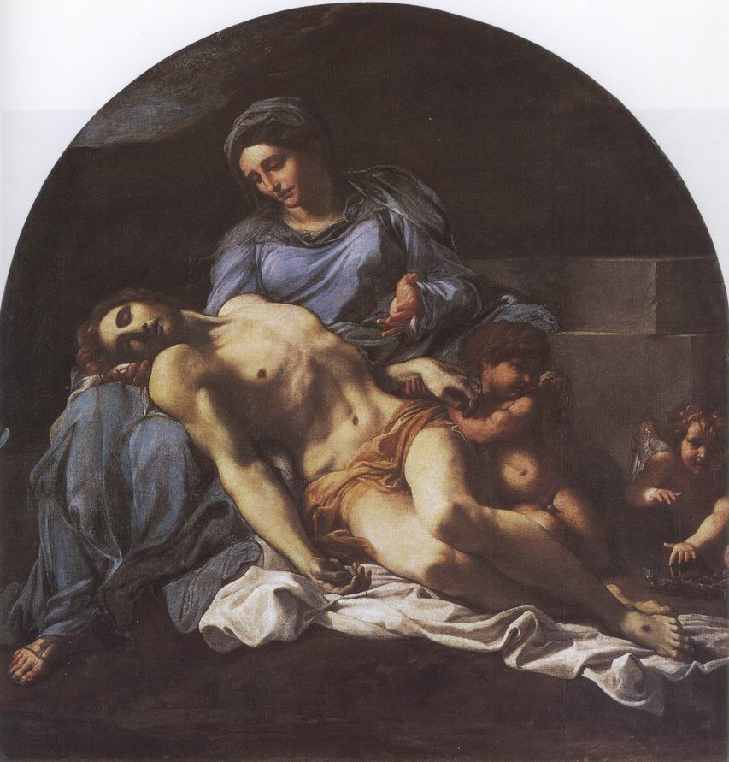
251. Annibale Carracci, Fecioara jelindu-l pe Hristos, 1599-1600, ulei pe pânză, 156 x 149 cm. Napoli, Museo di Capodimonte

E de ajuns să te gândeşti la trupul chinuit al lui Hristos înfăţişat de Grünewald (ilustr. 224) pentru a înţelege în ce măsură Annibale Carracci s-a străduit să evite ororile suferinţei şi morţii. Compoziţia tabloului, prin simplitatea ei armonioasă, aminteşte de lucrările de la începutul Renaşterii. Şi totuşi el se deosebeşte foarte clar de operele anterioare. Felul în care cade lumina peste corpul lui Hristos şi caracterul patetic al operei sunt lucruri noi, esenţialmente „baroce”. E uşor să taxezi o astfel de pictură drept sentimentală, dar nu trebuie să uităm scopul pentru care a fost concepută. Tablou de altar, ea trebuia, la lumina lumânărilor, să fie în concordanţă cu evlavia credincioşilor.
Oricum, un lucru e sigur: lui Caravaggio şi susţinătorilor lui nu le-a plăcut deloc arta lui Carracci. Totuşi, cei doi maeştri erau în cele mai bune relaţii, ceea ce, în privinţa lui Caravaggio, nu era ceva uzual, deoarece i se cunoşteau foarte bine caracterul violent şi irascibil şi uşurinţa cu care scotea pumnalul. Dar opera celor doi pictori urma căi total diferite. Pentru Caravaggio, a da înapoi în faţa urâţeniei constituia o slăbiciune demnă de dispreţ. El voia, înainte de orice, să redea adevărul aşa cum îl vedea. Nu era atras de modelele clasice, nu avea niciun respect faţă de frumuseţea „ideală”. Voia să se elibereze de convenţionalism, să ia de la început toate problemele picturii (ilustr. 15 şi 16). Unii dintre contemporanii săi erau convinşi că urmărea mai ales să uimească prin arta sa, că nu avea respect faţă de niciun fel de frumuseţe, faţă de niciunul dintre înaintaşii lui. Este unul dintre primii pictori cărora li s-au adus astfel de acuzaţii; mai târziu, aproape toate mişcările artistice noi, „moderne”, au avut parte de acest fel de reproşuri.
În realitate, Caravaggio era un spirit puternic şi mult prea serios ca să-şi piardă timpul vrând să uimească prin lucrările sale. Lăsa lumea să vorbească şi lucra. Iar opera lui, deşi concepută acum mai bine de trei veacuri, n-a pierdut nimic din îndrăzneală. Să examinăm lucrarea Sfântul Toma necredinciosul (ilustr. 252).
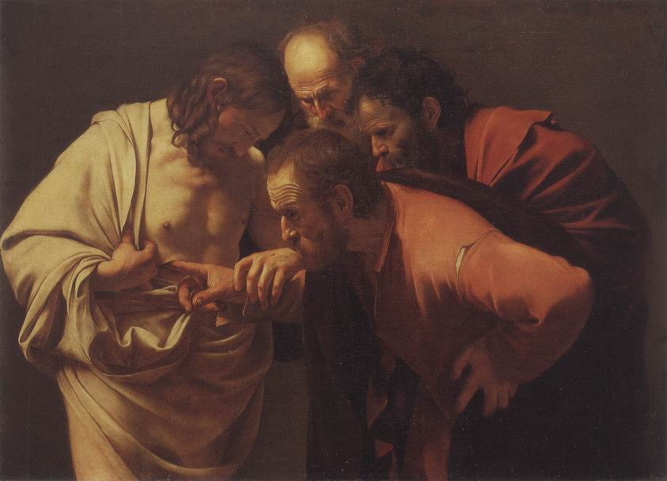
252. Caravaggio, Sfântul Toma necredinciosul, cca 1602-1603, ulei pe pânză, 107 x 146 cm. Potsdam, Stiftung Schlöser, Gärten Sanssouci

Cei trei apostoli se uită cu atenţie la rănile lui Hristos, iar unul chiar le atinge cu degetul. Nimic convenţional în această scenă. Nu e deloc surprinzător că evlavioşii au considerat o astfel de pictură necuviincioasă şi revoltătoare. Erau obişnuiţi să-i vadă pe apostoli ca pe nişte personaje solemne, cu veşminte armonios drapate, şi vedeau nişte truditori obişnuiţi, cu faţa arsă de soare şi plină de riduri. La aceste obiecţii, Caravaggio ar fi putut să răspundă că apostolii chiar erau nişte oameni simpli, care munceau din greu; iar gestul insolit al lui Toma este prezentat foarte clar în Biblie. Isus îi spune: „Adu-ţi mâna şi pune-o în coasta mea; şi nu fi necredincios, ci credincios” (Ioan XX, 27).
Fie că ni se pare urât sau frumos, „naturalismul” lui Caravaggio, adică dorinţa lui de a reda întocmai natura, constituie o pietate mult mai ferventă decât frumuseţea cizelată a lui Carracci. Caravaggio cunoştea cu siguranţă Biblia. Asemenea lui Giotto şi Dürer, el este unul dintre marii ei ilustratori, care au văzut scenele biblice ca şi cum s-ar fi derulat în faţa lor. Pictorul a făcut tot ce i-a stat în putinţă ca apostolii să arate adevăraţi, ca să spunem aşa, tangibili. Chiar şi felul în care cad lumina şi umbra participă la acest efect. Lumina nu încearcă să facă acele corpuri suple şi armonioase: e brutală şi în contrast violent cu umbrele profunde. Ea scoate în evidenţă scena ciudată în toată realitatea ei, fără compromisuri sau atenuări, realitate pe care puţini contemporani erau în stare s-o aprecieze, dar care a avut o influenţă decisivă asupra viitorului picturii.
Carracci şi Caravaggio nu s-au mai bucurat de preţuire în secolul al XIX-lea, abia în zilele noastre începând să reapară interesul faţă de ei. Totuşi, influenţa pe care au exercitat-o asupra picturii este considerabilă. Amândoi au lucrat la Roma, care era atunci centrul lumii civilizate. Acolo veneau numeroşi artişti din toate ţările Europei, deveneau susţinătorii unuia sau altuia, erau pasionaţi de discuţiile din atelier, studiau lucrările marilor maeştri, după care se întorceau în ţara lor, mesageri ai celor mai recente „mişcări”. În fond, Roma juca atunci rolul pe care îl va avea Parisul în epoca modernă. În funcţie de temperament şi de tradiţia naţională, artiştii adoptau una dintre şcolile romane rivale, şi toată această emulaţie îi ajuta pe cei mai înzestraţi să-şi dezvolte ce aveau mai bun în ei. La Roma se putea observa cel mai bine în ansamblul ei panorama picturii din ţările catolice. Dintre toţi artiştii italieni formaţi la Roma, cel mai celebru era Guido Reni (1575-1642), pictor originar din Bologna, care, după o scurtă perioadă de ezitare, a ales şcoala lui Carracci. Renumele lui, ca şi cel al maestrului său, a fost pe vremuri infinit mai mare decât este astăzi (ilustr. 7). Numele lui era pus pe acelaşi plan cu cel al lui Rafael şi opera sa ne explică de ce. Fresca reprodusă aici (ilustr. 253) a fost pictată în 1614, pe tavanul unui palat din Roma.
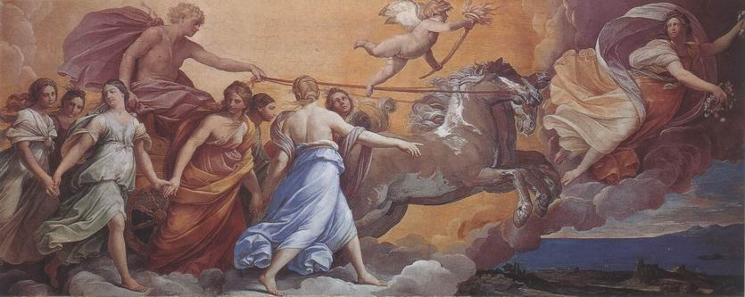
253. Guido Reni, Aurora, 1614 frescă, cca 280 x 700 cm. Roma, Palatul Pallavicini-Rospigliosi

Ea reprezintă Aurora care precede carul Soarelui – lui Apollo –, în jurul căruia dansează tinere frumoase reprezentând Orele. Un copilaş, cu o torţă în mână, simbolizează steaua dimineţii. Această imagine radioasă a zorilor este atât de plină de graţie şi frumuseţe, încât chiar putea să amintească contemporanilor de Rafael şi de frescele sale de la Villa Farnesina (ilustr. 204). De altfel, asta voia şi Guido, care încercase intenţionat să rivalizeze cu acest mare maestru. Deseori, critica modernă a manifestat, tocmai din acest motiv, prea puţin entuziasm pentru opera lui Guido. Ea a considerat că dorinţa de a rivaliza cu un maestru pe terenul lui a paralizat într-un fel artistul în demersul său de a căuta frumuseţea ideală.
În realitate, atitudinea lui Guido se deosebeşte profund de cea a lui Rafael. În faţa unei picturi de Rafael, simţim că această seninătate armonioasă este esenţa însăşi a artei sale. În faţa unei opere de Guido, simţim că a ales din principiu să picteze în acest spirit şi că, dacă ar fi vrut să se apropie de Caravaggio, ar fi adoptat la fel de bine un stil opus. Guido Reni era omul epocii sale, iar pictorii de atunci aveau mintea plină de aceste probleme teoretice, pe care le discutau tot timpul. Şi nimeni nu avea o vină pentru asta. Arta ajunsese la un punct unde artiştii nu puteau să nu fie conştienţi de faptul că puteau să aleagă între mai multe metode. Din acest punct de vedere, înţelegem mai bine căutarea lui Guido, refuzul intenţionat a tot ceea ce i s-a părut în natură josnic, urât sau contrar idealului său, precum şi arta cu care a ştiut să opună realităţii forme mai apropiate de perfecţiune şi de ideea lui despre frumuseţe. Carracci, Reni şi discipolii lor au codificat arta de a idealiza, de a „înfrumuseţa” natura, folosind canoanele sculpturii antice. Este ceea ce numim artă neoclasică sau academică, spre deosebire de arta clasică propriu-zisă, care nu a fost concepută prin reguli imperative. Critica întoarce şi acum problema pe toate feţele, dar nimeni nu se gândeşte să nege că academismul astfel definit numără maeştri care ne-au deschis o lume a purităţii şi frumuseţii fără de care ne-am fi simţit mult mai săraci.
Cel mai mare dintre aceşti maeştri este Nicolas Poussin (1594-1665), francez, dar roman prin adopţie. Studiase cu pasiune sculptura antică sperând să găsească în frumuseţea ei cheia unei lumi pierdute, plină de demnitate şi inocenţă. În acest spirit a fost conceput tabloul reprodus de ilustraţia 254.
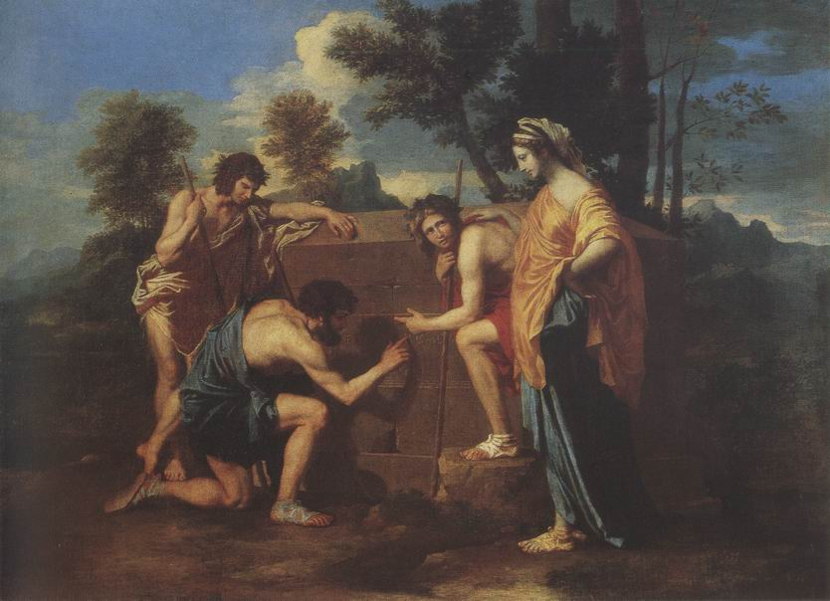
254. Nicolas Poussin, Păstori în Arcadia (Et in Arcadia ego), 1638-1639, ulei pe pânză, 88 x 121 cm. Paris, Muzeul Luvru

În lumina blândă a unui peisaj meridional, câţiva tineri frumoşi şi o femeie maiestuoasă s-au adunat în jurul unui mormânt. Sunt păstori (se vede după cunună şi toiag) şi unul dintre ei, în genunchi, încearcă să descifreze inscripţia gravată pe un sarcofag. Un altul atrage atenţia frumoasei păstoriţe spre inscripţie. Inscripţia Et in Arcadia ego înseamnă: „Am fost chiar şi în Arcadia”, adică, eu, moartea, domnesc chiar şi asupra Arcadiei, tărâm idilic al vieţii pastorale. Inscripţia explică expresia gravă şi meditativă a personajelor şi limpezeşte frumuseţea subtilei înlănţuiri de atitudini. Totul pare foarte simplu, dar o astfel de simplitate este rodul unei imense cunoaşteri artistice. Doar un maestru foarte învăţat şi subtil putea să evoce o viziune de o nostalgie atât de senină, în care se estompează spaima morţii.
O atmosferă asemănătoare de nostalgie sfâşietoare conferă grandoare lucrărilor unui alt francez italienizat, Claude Lorrain, cu şase ani mai tânăr decât Poussin (1600-1682). Lorrain studiase peisajul câmpiei romane, frumoasa lumină mediteraneeană şi vestigiile grandioase lăsate acolo de trecutul glorios. Crochiurile sale, ca şi cele ale lui Poussin, dovedesc o mare măiestrie în redarea naturii, iar studiile sale de copaci sunt admirabile. Dar, în privinţa compoziţiei tablourilor şi a gravurilor, artistul reţinea doar motivele care i se păreau demne să ocupe loc în viziunile sale, unde trecutul ne apare ca în vis, parcă transfigurat de prospeţimea unei atmosfere argintii sau de revărsarea unei lumini aurii (ilustr. 255).
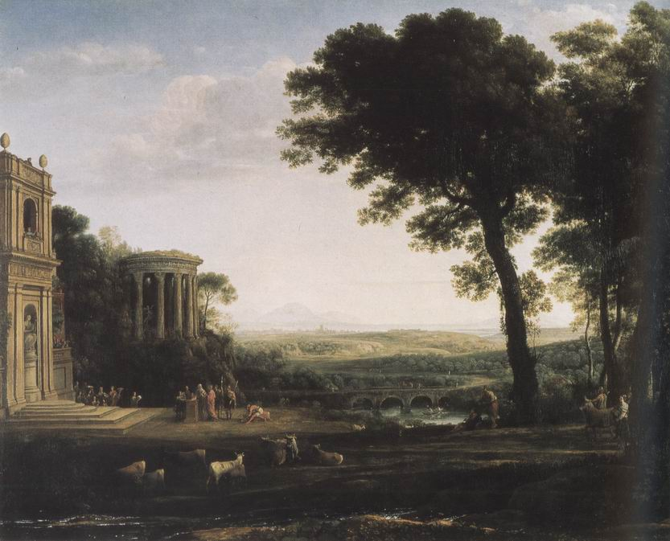
255. Claude Lorrain, Peisaj cu tatăl lui Psyche, aducând un sacrificiu în templul lui Apollo, 1662-1663, ulei pe pânză, 174 x 220 cm. Cambridgeshire. Anglesey Abbey

Claude Lorrain a deschis ochii oamenilor asupra frumuseţilor sublime ale naturii şi, timp de mai bine de un secol, călătorii au preţuit peisajele adevărate după capodoperele lui. Dacă un peisaj le amintea de tablourile lui Lorrain, era prin urmare frumos şi merita să te opreşti asupra lui. Câţiva englezi bogaţi au mers şi mai departe şi au vrut să-şi transforme după viziunile lui Claude Lorrain locul unde trăiau, parcul din jurul locuinţei. De aceea, putem spune că multe colţuri fermecătoare din câmpia engleză ar putea fi „semnate” de acest pictor francez care a preferat să locuiască în Italia şi să adopte teoriile lui Carracci.
Cu o generaţie înaintea lui Poussin şi Lorrain, un mare artist din Nord, aproape contemporan cu Guido Reni, avusese prilejul să ia contact direct cu mediul artistic de la Roma de pe timpul lui Carracci şi Caravaggio. Este vorba de Pieter Paul Rubens (1577-1640); el a venit la Roma în 1600, adică la douăzeci şi trei de ani, vârsta celor mai puternice impresii. Probabil că a fost martorul multor controverse estetice şi a putut să vadă foarte multe lucrări, vechi şi contemporane. În afară de Roma, Rubens a poposit şi la Genova şi Mantova. Cu siguranţă că a învăţat multe în Italia, dar se pare că nu a îmbrăţişat niciodată vreuna dintre tendinţele manifestate la Roma. În fond, a rămas un flamand adevărat, un artist din ţara lui Van Eyck, Rogier van der Weyden şi Bruegel. Pictorii flamanzi s-au străduit întotdeauna să redea textura fiecărui lucru, să zugrăvească prin toate mijloacele de care dispuneau materialul unei stofe sau pielea corpului omenesc, adică să reproducă întocmai ceea ce vedeau. Nu erau deloc preocupaţi de canoanele de frumuseţe, atât de importante pentru colegii lor italieni, şi, deseori, nu s-au arătat foarte interesaţi de subiectele nobile. Rubens se formase în această tradiţie, şi toată admiraţia pe care o avea faţă de inovaţiile artiştilor italieni nu pare să-i fi zdruncinat convingerea fundamentală conform căreia prima datorie a pictorului este să picteze lumea din jurul lui, alegând ce-i place ca să-şi exprime bucuria în faţa frumuseţii diverse a universului. De altfel, arta lui Caravaggio şi Carracci nu era deloc incompatibilă cu o astfel de atitudine. Rubens admira maniera prin care Carracci şi elevii lui dădeau viaţă nouă miturilor antice, reînnoind în acelaşi timp tabloul de altar; dar ştia şi să aprecieze sinceritatea fără compromisuri pe care Caravaggio o aducea studiului naturii.
Când a revenit la Anvers, în 1608, Rubens împlinise treizeci de ani şi nu mai avea nimic de învăţat; picta cu o uşurinţă extraordinară şi nimeni, la nord de Alpi, nu putea rivaliza cu el în zugrăvirea chipurilor, drapajelor, în imaginarea unor compoziţii mari. Cei mai mulţi dintre predecesorii lui flamanzi pictaseră tablouri de mici dimensiuni. El aducea din Italia gustul pentru pânzele mari destinate împodobirii palatelor şi bisericilor, iar acest gust se potrivea cu ambiţiile prinţilor şi burghezilor bogaţi din ţara lui. Învăţase arta de a dispune personaje în mărime naturală şi de a face lumina şi culoarea să contribuie la accentuarea efectului general. Ilustraţia 256 reproduce schiţa unei picturi de deasupra altarului principal al unei biserici din Anvers.
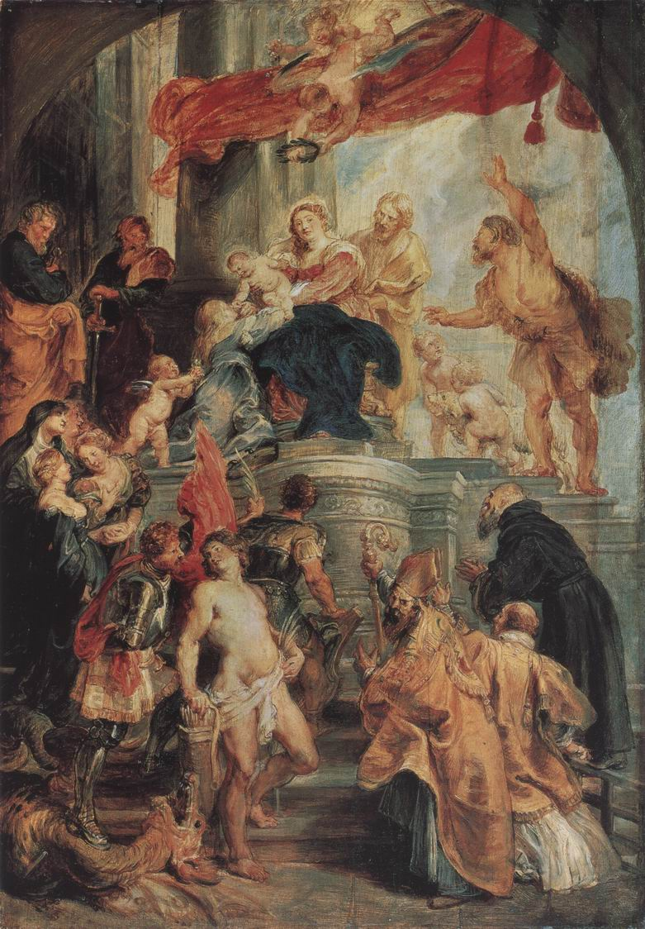
256. Pieter Paul Rubens, Fecioara şi pruncul împreună cu sfinţii, cca 1627-1628, schiţă pentru un retablu, ulei pe lemn, 80,2 x 55,5 cm. Berlin, Staatliche Museen, Gemäldegalerie

Ea arată foarte bine tot ceea ce Rubens învăţase de la predecesorii lui italieni şi curajul cu care le dezvolta principiile. Şi aici este vorba de tema venerabilă a Fecioarei înconjurată de sfinţi, pe care am întâlnit-o în dipticul Wilton (ilustr. 143), la Fecioara cu sfinţi a lui Bellini (ilustr. 208) şi la Fecioara cu sfinţi şi membrii familiei Pesaro pictată de Tiţian (ilustr. 210), iar dacă aruncăm o privire retrospectivă asupra acestor compoziţii, suntem frapaţi de uşurinţa şi libertatea cu care Rubens a tratat o temă despre care s-ar fi putut crede că era epuizată.
În primul rând, sare în ochi generozitatea compoziţiei: mai multe personaje, mai multă mişcare, mai multă lumină, mai mult spaţiu decât în versiunile anterioare. Sfinţii se înghesuie în jurul tronului înălţat. În prim-plan, Sfântul Augustin (episcop), Sfântul Laurenţiu cu grătarul pe care a fost martirizat şi Sfântul Dominic formează un grup care îndreaptă privirea spectatorului spre obiectul adoraţiei lor. Sfântul Gheorghe, cu un picior pe balaur, şi Sfântul Sebastian, sprijinindu-se pe tolba plină cu săgeţi, se privesc cu emoţie, în timp ce un războinic, în mână cu ramura de palmier a martirilor, urmează să se aşeze în genunchi la picioarele Fecioarei. Un grup de sfinte, printre care o călugăriţă (Sfânta Clara), privesc, extaziate, scena principală: o tânără (Sfânta Ecaterina) însoţită de un înger cade în genunchi ca să primească inelul pe care i-l întinde pruncul Isus. Este vorba despre legenda logodnei mistice a Sfintei Ecaterina: având această viziune, se considera logodnica lui Hristos. Sfântul Iosif asistă la această scenă; în stânga, Sfântul Petru şi Sfântul Pavel, primul ţinând o cheie, iar al doilea o sabie, sunt cufundaţi într-o meditaţie profundă. Chipurile lor contrastează cu cel al Sfântului Ioan, care, în picioare, în plină lumină, ridică braţul într-un gest de veneraţie extatică. Doi îngeri se joacă cu mielul pe care îl împing spre tronul Fecioarei; alţi doi îngeri coboară din cer, ţinând o cunună de lauri.
Toate aceste personaje sunt cuprinse de un puternic suflu de veselă solemnitate, care conferă tabloului o unitate profundă. Nu-i deloc surprinzător că un pictor în stare să umple pânze mari cu o astfel de siguranţă a ochiului şi mâinii a primit imediat mai multe comenzi decât ar fi putut executa singur. Cu geniul său de organizator, Rubens a găsit cu uşurinţă soluţia. Farmecul său personal atrăgea mulţi artişti de talent, fericiţi să lucreze sub conducerea lui şi să profite de învăţătura maestrului. Când primea o comandă pentru o biserică sau pentru un personaj important, se mulţumea deseori să picteze o mică schiţă (ilustr. 256), lăsând elevilor şi ajutoarelor sale sarcina să execute pânza la mărimea cerută. După ce aceştia pregăteau pânza şi pictau cea mai mare parte după indicaţiile lui, pictorul lua penelul, pictând sau retuşând ici un chip, colo un veşmânt, îndulcind un contrast prea puternic. Ştia că penelul lui putea face să trăiască tot ce atingea, şi, într-adevăr, acesta era secretul geniului său: Rubens avea talentul aproape magic de a insufla viaţă, o viaţă intensă şi generoasă, ceea ce apare cu o şi mai mare claritate în unele desene (ilustr. 1) şi în tablourile mai intime, făcute pentru propria plăcere. În ilustraţia 257 este reprodus portretul uneia dintre fiicele artistului.
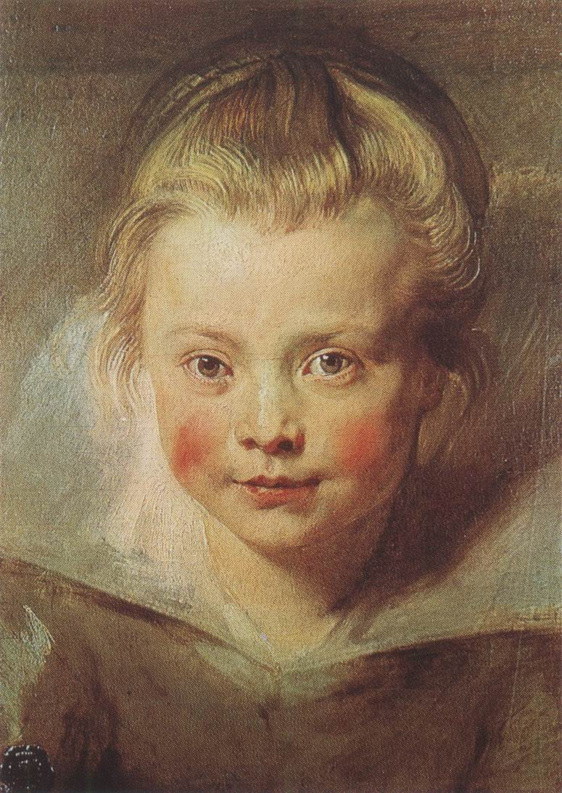
257. Pieter Paul Rubens, Cap de copil (probabil Clara Serena, fiica cea mare a artistului), cca 1616, ulei pe pânză fixată pe lemn, 33 x 26,3 cm. Vaduz, Sammlungen des Fürsten von Liechtenstein

Aici nu întâlnim niciun artificiu al compoziţiei, nici valuri de lumină, nici veşminte somptuoase; este pur şi simplu un portret văzut din faţă. Dar pare că respiră şi palpită precum o fiinţă vie. Prin comparaţie, toate portretele anterioare, oricât ar fi de frumoase, au ceva rigid şi artificial.
Nu putem avea pretenţia unei analize precise a elementelor folosite pentru a crea această impresie de veselă vitalitate, dar e sigur că un rol important e jucat de accentele de lumină, delicate şi îndrăzneţe, care redau prospeţimea buzelor şi mai mult sugerează decât zugrăvesc rotunjimile feţei şi strălucirea părului. Călcând pe urmele lui Tiţian, dar cu mai multă hotărâre, Rubens se bazează pe resursele expresive ale aplicării culorii pe pânză. Tablourile sale nu mai sunt desene modelate cu ajutorul culorii, ci sunt executate prin mijloace „picturale”, ceea ce le intensifică şi mai mult vigoarea şi le permite să dea şi mai mult iluzia vieţii.
Succesul imens, reputaţia fără precedent de care s-a bucurat Rubens se datorează dublei sale capacităţi de a inventa compoziţii mari, simple şi pline de culoare, şi de a le insufla o viaţă debordantă. Arta lui se preta admirabil la sporirea fastului şi splendorii locuinţelor senioriale şi la glorificarea celor puternici. Imediat s-a bucurat de un fel de monopol în domeniul lui. Era momentul în care tensiunile religioase şi sociale făcuseră să izbucnească în Europa cumplitul Război de Treizeci de Ani, pe continent, şi războiul civil în Anglia. De o parte, se aflau suveranii absoluţi şi susţinătorii lor, aceşti suverani fiind în majoritate sprijiniţi de Biserica Catolică; de cealaltă parte, se găseau activele cetăţi comerciale, majoritatea protestante. Ţările de Jos erau şi ele divizate: Olanda protestantă era în luptă cu dominaţia spaniolă „catolică”; Flandra catolică era guvernată de la Anvers de spanioli.
Rubens şi-a câştigat situaţia cu totul excepţională ca pictor al taberei catolice. Primea comenzi de la iezuiţii din Anvers, de la autorităţile spaniole din Flandra, de la regele Ludovic al XIII-lea al Franţei şi de la mama lui, Maria de Medici, de la regele Filip al III-lea al Spaniei şi de la Carol I al Angliei, care l-a şi înnobilat. Călătorea de la o curte la alta, ca un mare senior, şi primea deseori delicate misiuni diplomatice şi politice. Cea mai importantă dintre ele a fost apropierea dintre Anglia şi Spania, în vederea formării a ceea ce numim astăzi un bloc „reacţionar”. Rubens mai găsea timp să aibă relaţii cu erudiţi şi să susţină o corespondenţă în latineşte pe probleme de arheologie şi artă.
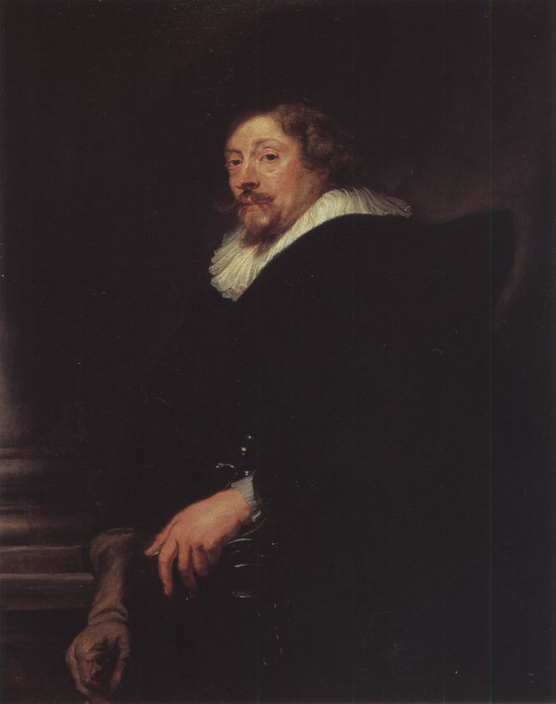
258. Pieter Paul Rubens, Autoportret, cca 1639, ulei pe pânză, 109,5 x 85 cm. Viena, Kunsthistorisches Museum

Portretul (ilustr. 258) în care s-a pictat, cu sabia alături, îl arată perfect conştient de importanţa lui mondenă. Totuşi, nici urmă de semeţie în atitudinea lui, nici urmă de vanitate în privirea pătrunzătoare. Rămânea înainte de toate pictor. Şi din atelierele sale de la Anvers continuau să iasă, într-un ritm fantastic, tablouri de o uimitoare măiestrie. Avea iscusinţa să zugrăvească mitologia şi alegoriile la fel de vii, de prezente ca portretul fiicei sale.
Pentru mulţi dintre contemporanii noştri, un tablou alegoric e ceva rece şi, trebuie să recunoaştem, chiar plictisitor. Pentru contemporanii lui Rubens, el era un mijloc foarte eficace pentru exprimarea ideilor. Ilustraţia 259 reproduce o compoziţie de acest gen; ea i-ar fi fost oferită lui Carol I pe când Rubens negocia reconcilierea cu Spania.
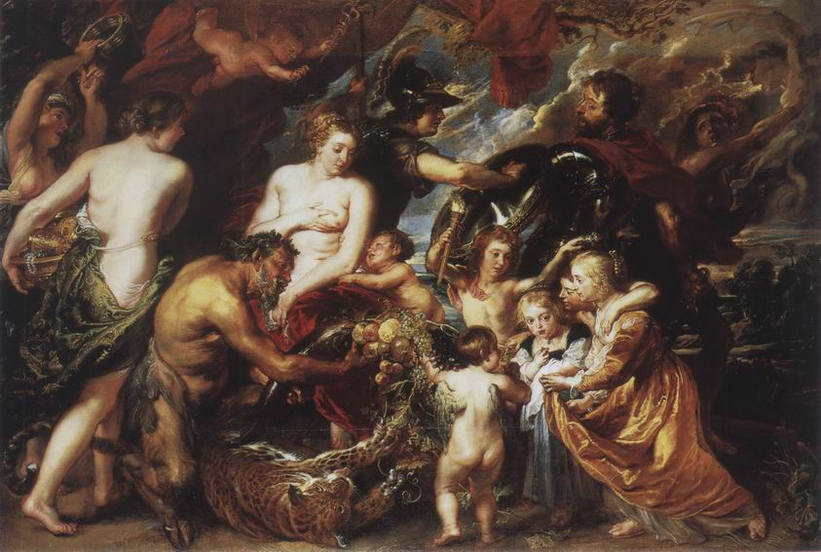
259. Pieter Paul Rubens. Binefacerile păcii, 1629-1630, ulei pe pânză, 203,5 x 298 cm. Londra, National Gallery

Acest tablou pune faţă în faţă binefacerile păcii cu ororile războiului. Minerva, zeiţa înţelepciunii şi a artelor, îl respinge pe Marte, în timp ce Furia războiului deja se îndepărtează. Sub protecţia Minervei, ne sunt propuse bucuriile păcii. Imagini ale abundenţei şi fecundităţii, aşa cum numai Rubens putea să înfăţişeze.
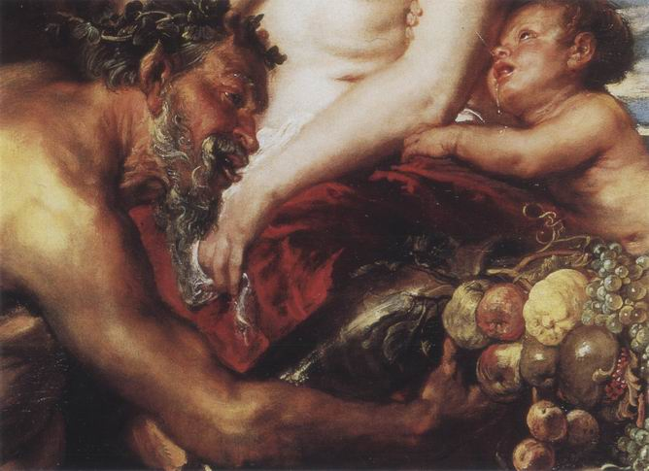
260. Pieter Paul Rubens, Binefacerile păcii, detaliu

Pacea îşi oferă sânul unui copil, un faun priveşte cu uimire fructele zemoase (ilustr. 260), bacante dansează, încărcate de comori, iar o panteră se joacă cuminte ca o pisică mare. În dreapta, trei copii speriaţi, fugind de ororile războiului, găsesc sălaşul păcii şi abundenţei. Dacă ne dăm osteneala să ne fixăm atenţia asupra acestei bogăţii de detalii, a culorilor strălucitoare pline de contrast, nu putem să nu ne dăm seama că nu era vorba de nişte abstracţii palide, ci de o realitate plină de viaţă.
Pentru a aprecia opera lui Rubens, cred că e indispensabil să înţelegem bine acest aspect al artei sale. Nu era atras de formele ideale şi de frumuseţea antică. Acestea erau pentru el lucruri prea abstracte şi prea străine spiritului său. Personajele lui sunt fiinţe vii aşa cum le vedea şi îi plăceau. Şi, pentru că o siluetă zveltă nu mai era la modă în Flandra secolului al XVII-lea, i se reproşează frecvent opulenţa personajelor feminine. Sigur, această critică nu are prea mare legătură cu arta şi nu trebuie s-o luăm prea în serios. Dar, pentru că e destul de frecventă, poate că e util să remarcăm că un sentiment de veselie, expresia unei vieţi exuberante şi tumultuoase l-au salvat pe Rubens de la simpla virtuozitate. Datorită lor, picturile lui Rubens sunt altceva decât simple decoruri baroce: sunt nişte capodopere cărora atmosfera rece a muzeelor nu le poate diminua cu nimic vitalitatea incomparabilă.
Dintre numeroşii discipoli şi colaboratori ai lui Rubens, cel mai celebru şi cel mai original a fost Anton van Dyck (1599-1641). Cu douăzeci şi doi de ani mai tânăr decât Rubens, el aparţinea generaţiei lui Poussin şi Lorrain. Van Dyck şi-a însuşit foarte curând marea virtuozitate a lui Rubens în redarea texturii obiectelor, a veşmintelor şi a pielii, dar avea un temperament diferit de al maestrului său. Se pare că nu s-a bucurat de o sănătate înfloritoare, iar picturile sale au un fel de moliciune, de melancolie. Poate că tocmai asta i-a sedus pe austerii patricieni din Genova şi pe cavalerii din anturajul lui Carol I. În 1632, artistul a devenit pictorul de curte al acestui suveran, sub numele anglicizat de Sir Anthony Vandyke. Datorită lui, ne-a rămas o întreagă serie de portrete, documente preţioase despre acea societate aristocratică, ataşată de rafinamentele vieţii de la Curte.
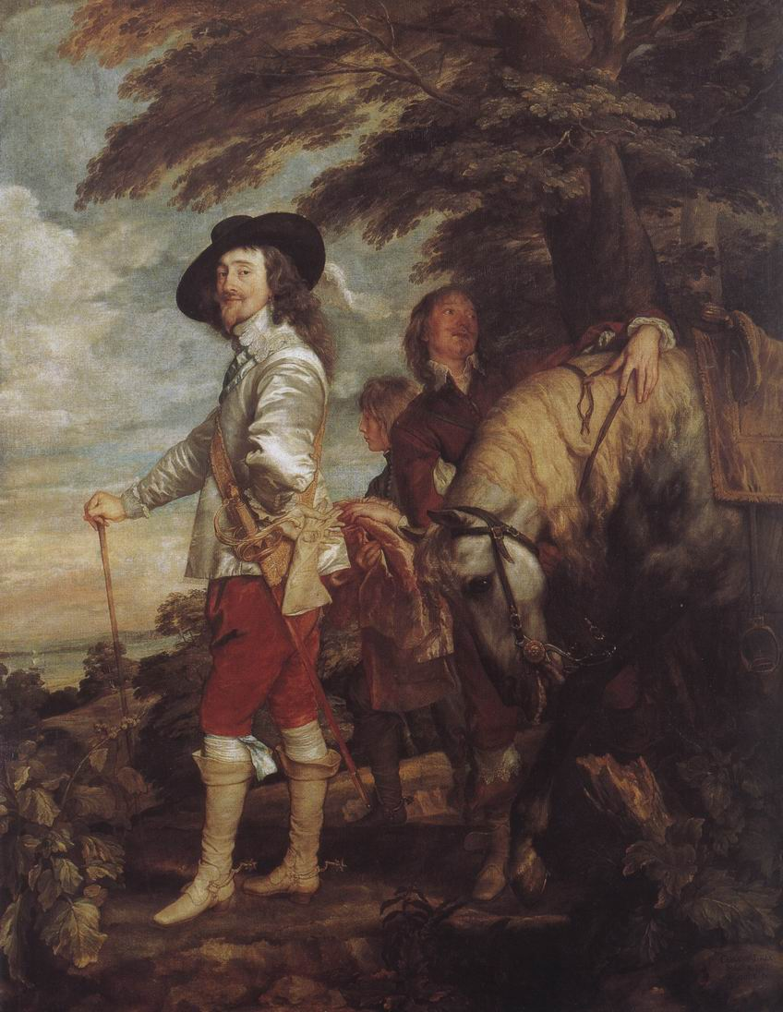
261. Anton van Dyck, Carol I al Angliei, cca 1635, ulei pe pânză, 266 x 207 cm. Paris, Muzeul Luvru

Celebrul portret al lui Carol I (ilustr. 261) îl reprezintă pe acest suveran din familia Stuarţilor exact în momentul coborârii de pe cal, în cursul unei partide de vânătoare, aşa cum dorea, probabil, să fie văzut de posteritate: un prinţ de o eleganţă fără pereche, de o cultură rafinată, protector al artelor, deţinătorul unei puteri regale de drept divin, un om a cărui nobleţe naturală nu are nevoie de atributele puterii. Nu e deloc surprinzător că un pictor destul de abil să exprime acest gen de sentiment a fost favoritul înaltei societăţi! Şi adevărul este că Van Dyck a fost copleşit de comenzi de portrete, pe care, ca şi Rubens, nu le putea executa decât apelând la ajutoare. Avea şi el colaboratori care reproduceau costumele aşezate pe manechine şi i se întâmpla să nu picteze în întregime chipul cu propria lui mână. Unele dintre aceste portrete evocă pentru unii, într-un mod neplăcut, unele portrete-gravuri înfăţişând moda timpului, şi nu încape îndoială că Van Dyck a creat un precedent periculos care a făcut mai mult rău decât bine artei portretului – ceea ce nu ştirbeşte cu nimic grandoarea celor mai bune lucrări ale sale. Se cuvine să nu uităm că a contribuit mai mult decât oricine la crearea unui tip ideal de degajare aristocratică (ilustr. 262), care, alături de sănătoasa exuberanţă a vieţii la Rubens, a contribuit la formarea viziunii noastre despre om.
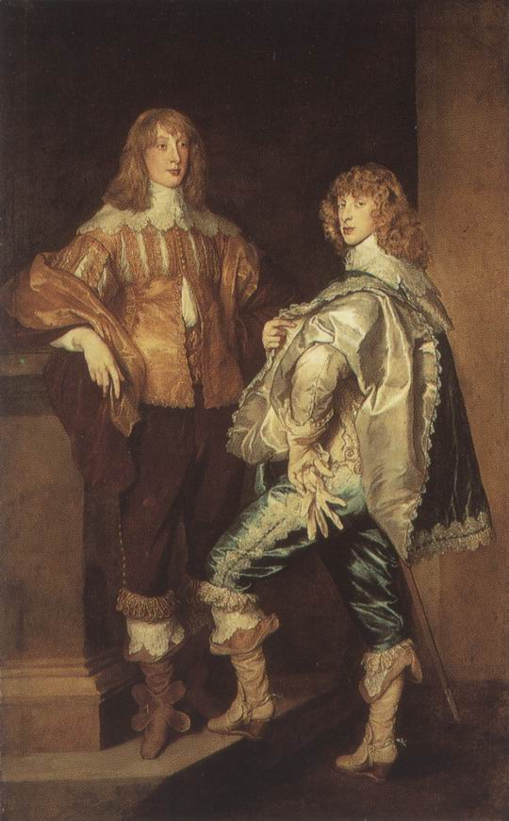
262. Anton van Dyck, Lordul John şi lordul Bernard Stuart, cca 1638, ulei pe pânză, 237,5 x 146,1 cm. Londra, National Gallery

În cursul unei călătorii în Spania, Rubens întâlnise un pictor tânăr, născut în acelaşi an cu Van Dyck, şi care era, într-un fel, la curtea Spaniei ceea ce acesta era la curtea Angliei. Este vorba de Diego Velázquez (1599-1660). Deşi încă nu fusese în Italia, acest artist era profund impresionat de maniera lui Caravaggio, a cărui operă o cunoştea doar prin intermediul imitatorilor. Asimilase tezele „naturaliste” şi în opera lui oglindea natura lipsită de orice prejudecată, de orice viziune convenţională.
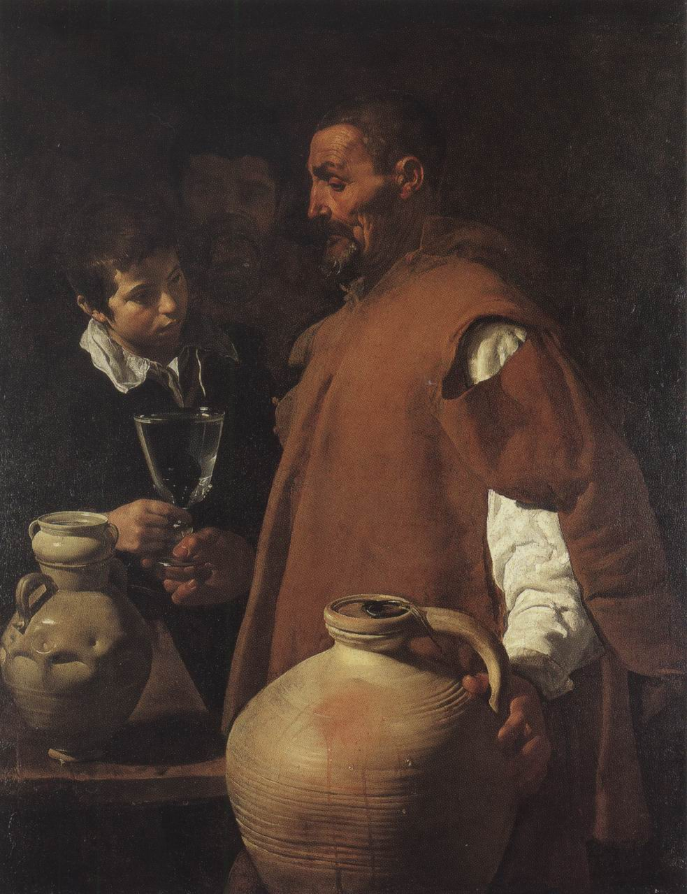
263. Diego Velázquez, Sacagiul din Sevilla, cca 1619-1620, ulei pe pânză, 106,7 x 81 cm. Londra, Wellington Museum, Apsley House

Ilustraţia 263 reproduce una dintre operele sale de tinereţe: un sacagiu de pe străzile Sevillei. În fond, este un tablou de gen, aşa cum au imaginat pictorii din Ţările de Jos ca să-şi etaleze abilitatea, dar este pictat cu acea intensitate şi înţelegere pe care le-am admirat la tabloul Sfântului Toma pictat de Caravaggio (ilustr. 252). Omul cu faţa ostenită şi plină de riduri, cu hainele zdrenţuite, oala mare de pământ, strălucirea urciorului smălţuit, jocul luminii pe pahar, totul este executat într-un mod atât de frapant, încât chiar crezi că ai putea atinge obiectele. Nici măcar nu te gândeşti dacă ceea ce vezi e frumos sau urât, dacă scena e nobilă sau vulgară, nu putem spune nici măcar despre culori că sunt deosebit de frumoase. Domină tonurile maronii, cenuşii şi verzui, totuşi elementele se combină atât de armonios şi de molcom, încât, dacă ai văzut o dată tabloul, nu-l mai poţi uita.
Rubens i-a recomandat să facă o călătorie la Roma ca să studieze opera marilor maeştri. Velázquez a plecat în 1630, dar s-a întors curând la Madrid, unde, cu excepţia unei a doua călătorii în Italia, îşi va petrece, celebru şi respectat, tot restul vieţii. Sarcina lui principală era să picteze portrete ale regelui Filip al IV-lea şi ale membrilor familiei regale. Cele mai multe dintre aceste personaje aveau chipuri lipsite de frumuseţe şi chiar fără caracter, personaje încremenite în demnitatea lor, purtând veşminte fără şarm. Din aceste modele ingrate, Velázquez a reuşit să obţină ca prin miracol portrete demne să stea printre operele cele mai atrăgătoare din toată istoria picturii. Artistul s-a depărtat repede de maniera lui Caravaggio, adoptată la începutul carierei sale. Studiase tehnica lui Rubens şi Tiţian, dar, la drept vorbind, felul lui de a vedea natura era extrem de personal.
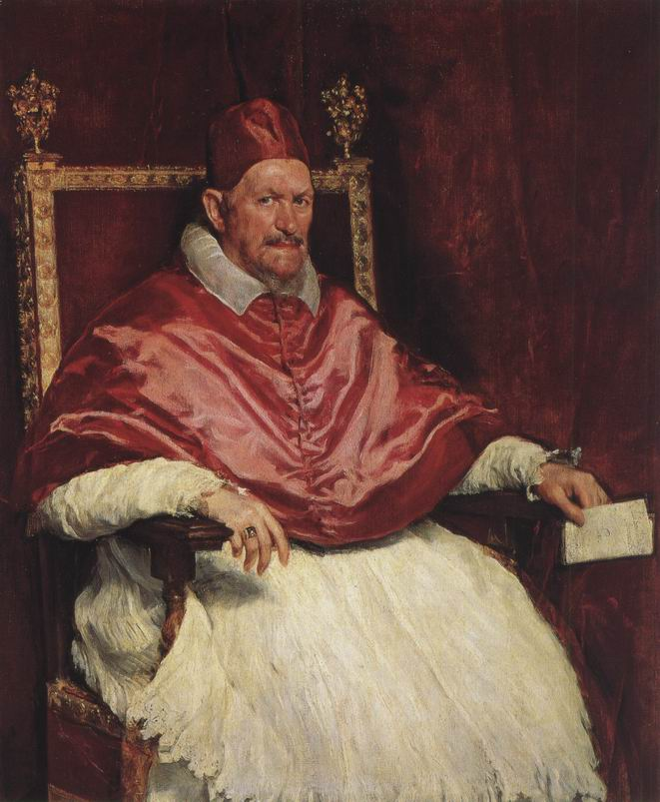
264. Diego Velázquez, Papa Inocenţiu al X-lea, 1649-1650, ulei pe pânză, 140 x 120 cm. Roma, Galleria Doria Pamphili

Ilustraţia 264 reproduce portretul Papei Inocenţiu al X-lea, pictat de Velázquez la Roma în 1650, la mai bine de o sută de ani de la portretul lui Paul al III-lea făcut de Tiţian (ilustr. 214); el ne aminteşte că, în istoria artei, trecerea timpului nu înseamnă întotdeauna schimbarea aspectului. Velázquez a vrut cu siguranţă să întreacă această capodoperă, aşa cum Tiţian fusese stimulat de grupul pictat de Rafael (ilustr. 206). Desigur, pictorul spaniol stăpânea mijloacele de exprimare ale lui Tiţian – abilitatea de a reda strălucirea stofelor şi de a capta privirea modelului –, dar portretul său nu evocă deloc o lecţie repetată: crezi că vezi personajul în carne şi oase. Cei care vizitează Roma trebuie să admire neapărat această capodoperă aflată în palatul Doria Pamphili.
În realitate, frumuseţea operelor de maturitate ale lui Velázquez se bazează atât de mult pe efectul tuşei şi pe armonia delicată a culorilor, încât ilustraţiile redau destul de palid originalele. Acest lucru îl dovedeşte în mod deosebit o pânză enormă (înaltă de aproximativ trei metri) numită Las Meninas (Domnişoarele de onoare) (ilustr. 266).
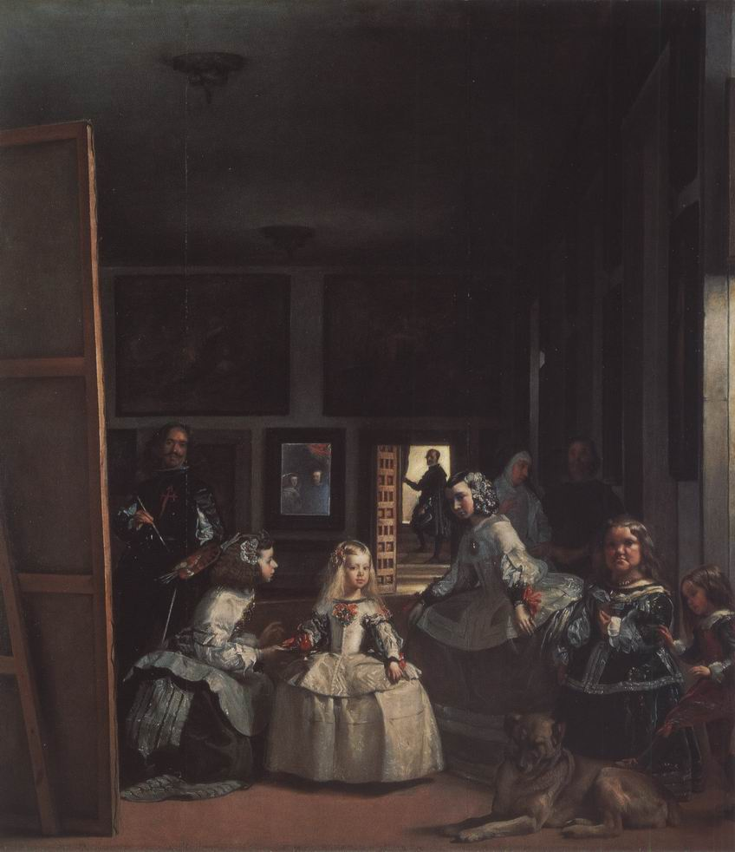
266. Diego Velázquez, Las Meninas, 1656, ulei pe pânză, 318 x 276 cm. Madrid, Museo del Prado

Îl vedem aici chiar pe artist, pictând un tablou mare. Privind mai cu atenţie, descoperim subiectul acestui tablou: pe peretele din spate, o oglindă reflectă figurile regelui şi reginei (ilustr. 265), pozând pentru portretul lor.
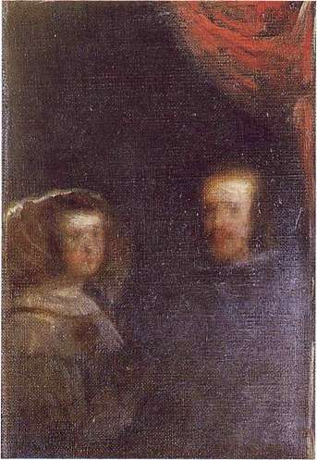
267. Diego Velázquez, Las Meninas, detaliu

Aşadar, vedem ceea ce văd ei: persoane care au intrat în atelier. E vorba de fiica lor, micuţa infantă Margarita, însoţită de două domnişoare de onoare, dintre care una îi oferă ceva de băut, în timp ce a doua face o reverenţă cuplului regal. Le cunoaştem numele, după cum ştim totul despre pitici (femeia urâtă din prim-plan şi băiatul care sâcâie câinele), al căror rol era să distreze Curtea. Adultul cu înfăţişare gravă pe care îl vedem în ultimul plan pare că se asigură că vizitatorii se comportă frumos.
Care să fie semnificaţia exactă a acestei pânze? Poate că nu vom şti niciodată. Dar ne putem imagina că Velázquez a fixat un moment din realitate, cu mult înainte de inventarea fotografiei. Prinţesa fusese adusă în faţa suveranilor ca aceştia să suporte mai uşor şedinţa de pozat plictisitoare? Oare ei îi sugeraseră lui Velázquez că acesta ar fi fost un subiect bun de tablou? Cuvintele unui suveran sunt ordine şi poate că datorăm această capodoperă unei dorinţe fugare, pe care doar Velázquez era în stare s-o transpună în realitate.
Dar, în mod obişnuit, Velázquez nu aştepta incidente de acest gen ca să transpună observarea realităţii în picturi admirabile. Nimic nu pare să iasă din cadrul convenţiei într-un portret precum cel al micului prinţ Filip Prosper (ilustr. 267), nimic nu ne frapează la prima vedere.
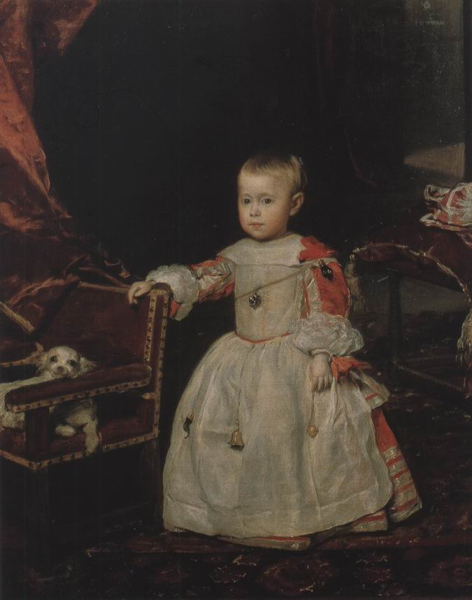
267. Diego Velázquez, Prinţul Filip de Spania, 1659, ulei pe pânză, 128,5 x 99,5 cm. Viena, Kunsthistorisches Museum

Dar, în original, nuanţele diferite de roşu – ale covorului persan, draperiei, jilţului, mânecilor şi obrajilor roz ai copilului – se armonizează cu tonurile reci şi argintii ale fondului într-un ansamblu incomparabil. Un simplu detaliu, cum ar fi căţeluşul culcat în jilţ, este de ajuns ca să dezvăluie o măiestrie pur şi simplu miraculoasă. Este amuzant să-l comparăm cu câinele lui Van Eyck, pictat la picioarele soţilor Arnolfini (ilustr. 160). Doi maeştri foarte mari, două maniere profund diferite. Van Eyck s-a străduit să copieze fiecare fir de păr; Velázquez, două secole mai târziu, îşi dă toată osteneala să exprime direct esenţialul. La fel ca Leonardo, şi mai mult decât el, contează pe imaginaţia noastră pentru a intui ceea ce el a lăsat deoparte. Câteva tuşe i-au fost de ajuns ca blana să pară mai bogată şi mai mătăsoasă decât cea a câinelui pictat de Van Eyck. Pentru efecte de acest fel îl admirau impresioniştii pe Velázquez mai mult decât pe oricare alt mare maestru din trecut.
A vedea şi a observa natura cu o privire nouă, dorind să descoperi permanent noi armonii de culoare şi lumină: aceasta era acum sarcina esenţială a pictorului. Principalii pictori din Europa catolică se alăturau prin această nouă emulaţie confraţilor lor din cealaltă tabără, maeştrii din Olanda protestantă.
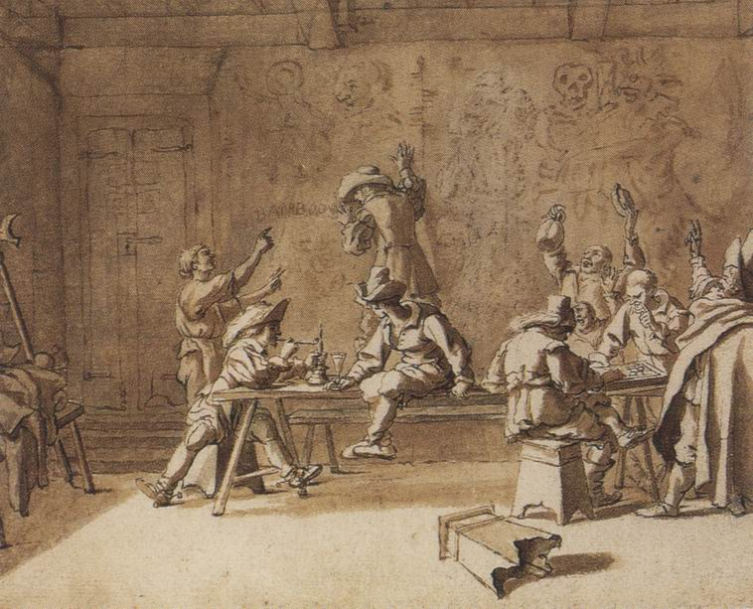
O cafenea a artiştilor din Roma veacului al XVII-lea, cu caricaturi pe pereţi, cca 1625-1639. Desen de Pieter van Laar, peniţă, cerneală şi laviu pe hârtie, 20,3 x 25,8 cm. Berlin, Staatliche Museen, Kupferstichkabinett

20. OGLINDA NATURII
Olanda în secolul al XVII-lea

Consecinţele Reformei au afectat în mod deosebit arta din Ţările de Jos. Partea meridională (Belgia actuală) a rămas fidelă catolicismului, şi l-am văzut pe Rubens, la Anvers, pictând compoziţii de mari dimensiuni care afirmau puterea prinţilor Bisericii şi a prinţilor laici. În schimb, partea septentrională a aderat la Reformă şi s-a revoltat contra stăpânilor catolici, spaniolii. În bogatele oraşe comerciale din această regiune, gustul negustorilor se deosebea foarte mult de cel care predomina în partea de sud. Aceşti negustori protestanţi se asemănau cu puritanii din Anglia: muncitori, evlavioşi şi economi, cei mai mulţi dintre ei dezaprobau fastul din provinciile meridionale. Pe măsură ce averea lor sporea şi securitatea li se întărea, aveau tendinţa să se arate mai puţin severi, dar, în cursul secolului al XVII-lea, aceşti burghezi olandezi nu au acceptat niciodată cu adevărat stilul baroc răspândit în toată Europa catolică. Chiar şi în arhitectură, preferau o anumită sobrietate, o anumită rezervă. Pe la mijlocul secolului, la apogeul reuşitei olandezilor, când cetăţenii din Amsterdam au hotărât să construiască o primărie impozantă, demnă de patria lor tânără, alegerea s-a oprit asupra unui edificiu care, în pofida înfăţişării falnice, era dominat de sobrietatea liniilor şi decoraţiei (ilustr. 268).
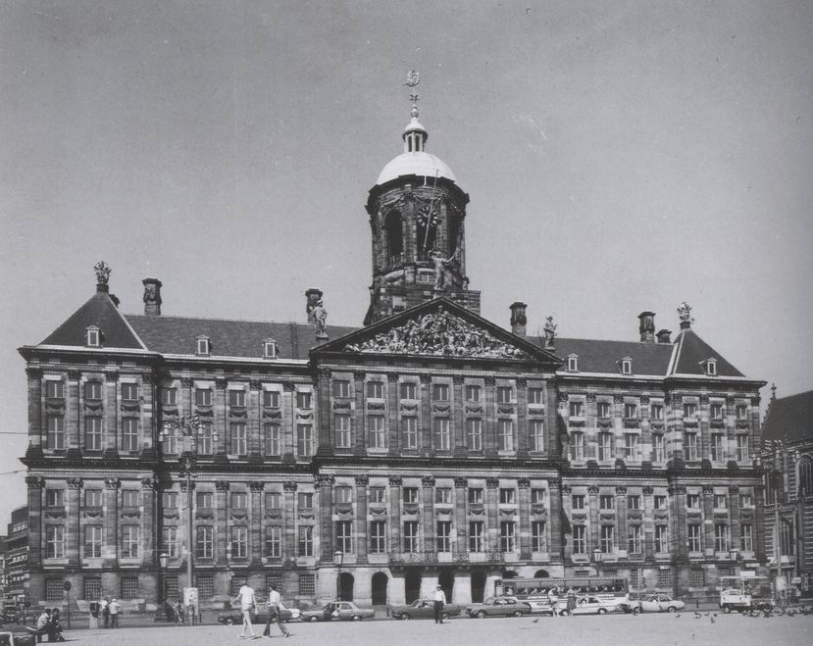
268. Jakob van Campen, Palatul Regal din Amsterdam (fosta primărie), 1648. Primărie olandeză din secolul al XVII-lea

În domeniul picturii, repercusiunile Reformei au fost, după cum am văzut, mult mai brutale, în aşa măsură încât, în ţări precum Anglia sau Germania, centre importante ale artei pe toată perioada Evului Mediu, cariera de pictor sau de sculptor aproape că nu mai atrăgea pe nimeni. Am văzut că în Ţările de Jos, regiune cu puternice tradiţii artizanale, pictorii s-au limitat la unele genuri, singurele permise de noile idei religioase.
Cel mai important dintre genurile picturale admise fără obiecţii de protestantism (să ne amintim de cariera lui Holbein) a fost portretul. Negustorii bogaţi voiau să-şi lase portretul urmaşilor – demni burghezi ridicaţi la rang de consilieri municipali sau primari doreau să fie pictaţi cu însemnele funcţiei lor. Pe de altă parte, companiile de gărzi civice, conducătorii unor instituţii, unor corporaţii care jucau un rol important în viaţa oraşelor olandeze doreau să fie pictaţi în grup, aceste tablouri urmând să fie aşezate în sălile de consiliu sau de reuniune. De aceea, un artist pe placul acestui public putea să se bucure de o situaţie convenabilă; dar, dacă nu era în pas cu moda, era pierdut.
Primul, cronologic, dintre marii pictori din Olanda independentă, Frans Hals (1580?-1666), a avut o existenţă precară de portretist la modă. Făcea parte din aceeaşi generaţie cu Rubens. Părinţii lui, protestanţi, fuseseră nevoiţi să părăsească partea meridională a Ţărilor de Jos şi se mutaseră la Haarlem. Despre viaţa lui nu cunoaştem decât datoriile frecvente la spălătoreasă sau la cizmar. La bătrâneţe – ştim sigur că a depăşit vârsta de optzeci de ani –, a trăit cu un mic ajutor bănesc alocat de ospiciul municipal, după ce pictase portretul de grup al membrilor consiliului de administraţie. Lucrarea din ilustraţia 269, care datează de la începutul carierei sale, arată strălucirea şi originalitatea cu care a abordat acest fel de sarcină.
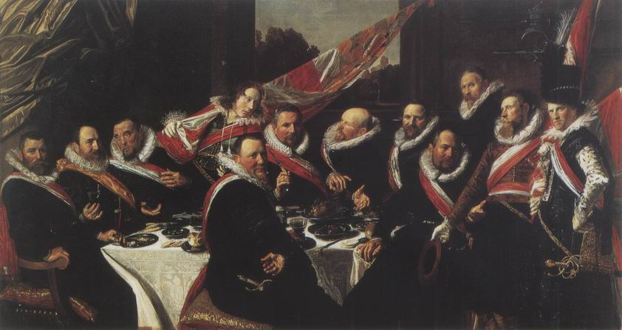
169. Frans Hals, Banchetul ofiţerilor din Compania Sfântul Gheorghe, 1616, ulei pe pânză, 175 x 324 cm. Haarlem, Frans Hals Museum

Cetăţenii din oraşele independente ale Ţărilor de Jos aveau obligaţia să facă parte din garda civilă, aflată în general sub comanda celor mai prosperi locuitori. În oraşul Haarlem exista obiceiul ca ofiţerii din aceste unităţi, după ce se achitau de sarcini, să fie onoraţi cu un banchet pe cinste, şi devenise o tradiţie ca acest fericit eveniment să fie imortalizat într-un mare tablou. Evident, nu era deloc uşor pentru pictor să introducă portretele atâtor oameni într-un singur cadru fără ca rezultatul să nu pară rigid, aşa cum se întâmpla înainte.
Hals a înţeles de la început cum să redea spiritul acestei petreceri vesele şi să insufle viaţă acelui grup solemn, având grijă să înfăţişeze cum se cuvine pe fiecare dintre cei doisprezece membri prezenţi, într-un mod atât de convingător, încât ai sentimentul că i-ai mai întâlnit undeva: de la colonelul corpolent care stă în capul mesei, ridicând paharul, la tânărul aspirant din partea opusă, care nu a avut dreptul şi el la un scaun, dar care priveşte cu mândrie spre exteriorul tabloului, ca şi cum ar dori să-i fie admirată uniforma frumoasă.
Poate că admirăm şi mai mult această măiestrie când privim unul dintre foarte frumoasele portrete care i-au adus atât de puţini bani lui Hals şi familiei sale (ilustr. 270).
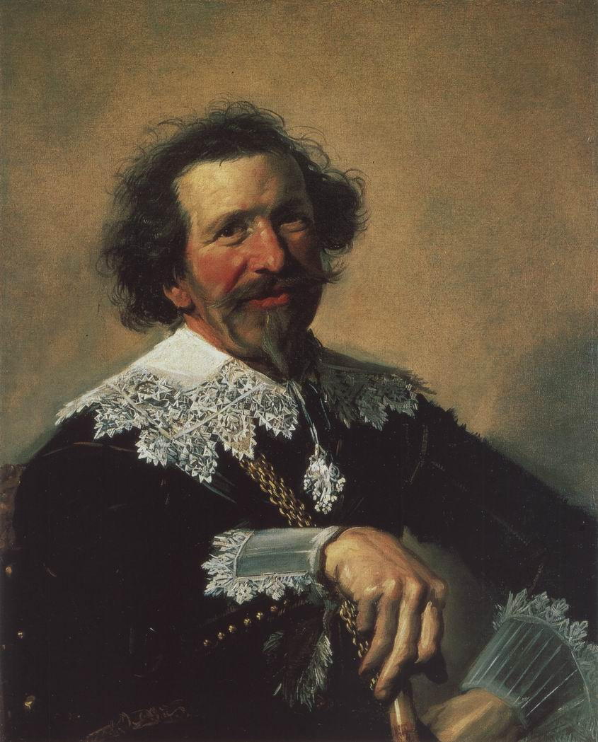
270. Frans Hals, Pieter van den Broecke, cca 1633, ulei pe pânză, 71,2 x 61 cm. Londra, Iveagh Bequest, Kenwood

Este atât de viu, încât, comparat cu portrete mai vechi, te-ar putea duce cu gândul la un instantaneu fotografic. Chiar crezi că l-ai cunoscut pe acest Pieter van den Broecke, tipul negustorului-aventurier din secolul al XVII-lea. Dacă privim portretul lui Sir Richard Southwell realizat de Holbein (ilustr. 242), anterior cu un secol, sau chiar portretele – contemporane – ale lui Rubens, Van Dyck sau Velázquez, se simte întotdeauna că, oricât de vii şi de fidele ar fi, trădează totuşi grija pictorului de a sublinia demnitatea şi caracterul aristocratic al modelului. Portretele lui Hals ne dau impresia că pictorul şi-a surprins personajul într-o atitudine caracteristică şi l-a transpus pe pânză întocmai. Pentru contemporani, aceste portrete păreau probabil extraordinar de îndrăzneţe şi de neconvenţionale. Chiar tehnica lui Hals, vioiciunea tuşei arată că se străduia să fixeze cu rapiditate o impresie fugară. Înainte, portretele erau executate printr-o muncă lungă şi răbdătoare, şi chiar reflectă acest lucru; se simte că modelul a fost supus la multe şedinţe de pozat, în cursul cărora pictorul a executat cu migală detaliu cu detaliu. Hals nu-i lăsa niciodată modelului său timp să obosească sau să devină rigid. Ni se pare că asistăm la un efort sprinten al penelului, făcând să apară, după câteva tuşe luminoase sau întunecate, ici un păr încâlcit, colo o mustaţă zbârlită.
Evident, această impresie pe care ne-o dă Hals de a fi martorii întâmplători ai unui moment deosebit de impresionant din viaţa modelului său e obţinută printr-o muncă minuţioasă şi plină de concentrare. Ceea ce, la început, am fi tentaţi să atribuim unei improvizaţii fericite, este, în realitate, rodul unei elaborări delicate. Odată cu Hals, portretul renunţă la tradiţia simetriei, dar asta nu înseamnă că e dezechilibrat. Ca atâţia alţi maeştri baroci, Hals ştia să creeze impresia de echilibru fără să pară că urmează vreo regulă.
Pictorii olandezi care nu se simţeau atraşi de portret nu puteau deloc să conteze pe comenzi regulate. Contrar maeştrilor din Evul Mediu şi din Renaştere, ei trebuiau mai întâi să picteze tablourile, şi după aceea să găsească un cumpărător pentru ele. Această stare de lucruri ni se pare astăzi atât de normală, încât ne e greu să sesizăm întreaga importanţă a acestei schimbări. Într-un sens, era un avantaj pentru artist că se eliberase de autoritatea şi de dispoziţia schimbătoare a unui patron, dar această libertate era scump plătită. Scăpat de tirania unuia singur ca să cadă sub cea a publicului, artistul trebuia să aleagă: să facă pe vânzătorul ambulant, să meargă la bâlciuri sau în piaţă, sau să lase această treabă pe seama unor intermediari, unor negustori de tablouri, care îşi însuşeau o parte importantă din beneficiu. În plus, concurenţa era aspră, în fiecare oraş olandez existând o mulţime de pictori şi, pentru cei mediocri, singura şansă să ajungă la o oarecare reputaţie era să se specializeze într-un gen anume. La fel ca în zilele noastre, clienţilor le plac clasificările simpliste. Din moment ce un pictor îşi făcuse un nume pictând scene de bătălie, astfel de tablouri aveau cele mai mari şanse să i se vândă. Dacă avusese succes cu peisaje sub clar de lună, era preferabil să nu încerce altceva.
Astfel, tendinţa spre specializare, care apăruse în secolul al XVI-lea în ţările din Nord, s-a accentuat din ce în ce mai mult în cursul secolului al XVII-lea. Unii pictori minori s-au limitat să repete la nesfârşit acelaşi tip de tablou. Este adevărat că atingeau uneori în specialitatea lor limitată o perfecţiune care stârneşte admiraţia. Deveniseră adevăraţi specialişti. Cei care pictau peşti ştiau să redea strălucirea argintie a solzilor uzi cu o virtuozitate demnă de invidiat pentru pictorii de subiecte diverse. Pictorii de peisaje marine excelau în zugrăvirea cerului şi valurilor, dar se pricepeau atât de bine şi la ambarcaţiuni, încât tablourile lor sunt adevărate documente istorice pentru marea epocă a expansiunii navale a Olandei şi Angliei. Ilustraţia 271 ne înfăţişează un tablou al unuia dintre cei mai vechi pictori de peisaje marine, Simon de Vlieger (1601-1653).
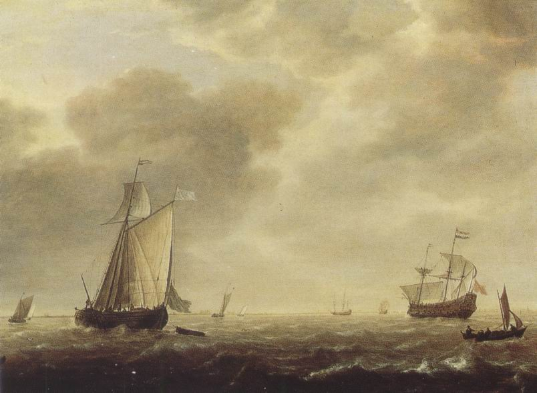
271. Simon de Vlieger, Navă de război şi diferite ambarcaţiuni în bătaia brizei, cca 1640-1645, ulei pe lemn, 41,2 x 54,8 cm. Londra, National Gallery

Aceşti artişti ştiau să exprime atmosfera mării prin mijloace extraordinar de simple şi de discrete. Datorită lor, frumuseţea cerului a intrat în istoria artelor! Nu urmăreau vreun efect dramatic sau spectaculos. Se mulţumeau să picteze un aspect al naturii aşa cum îl vedeau, şi au înţeles că o astfel de operă putea fi la fel de atrăgătoare ca şi o pictură cu subiect.
Jan van Goyen (1596-1656), născut la Haga, aproape contemporan cu peisagistul Claude Lorrain (ilustr. 255), face şi el parte din acest grup de novatori. Este instructiv să comparăm viziunea poetică plină de seninătate a lui Lorrain cu peisajul simplu şi direct al lui Van Goyen (ilustr. 272).
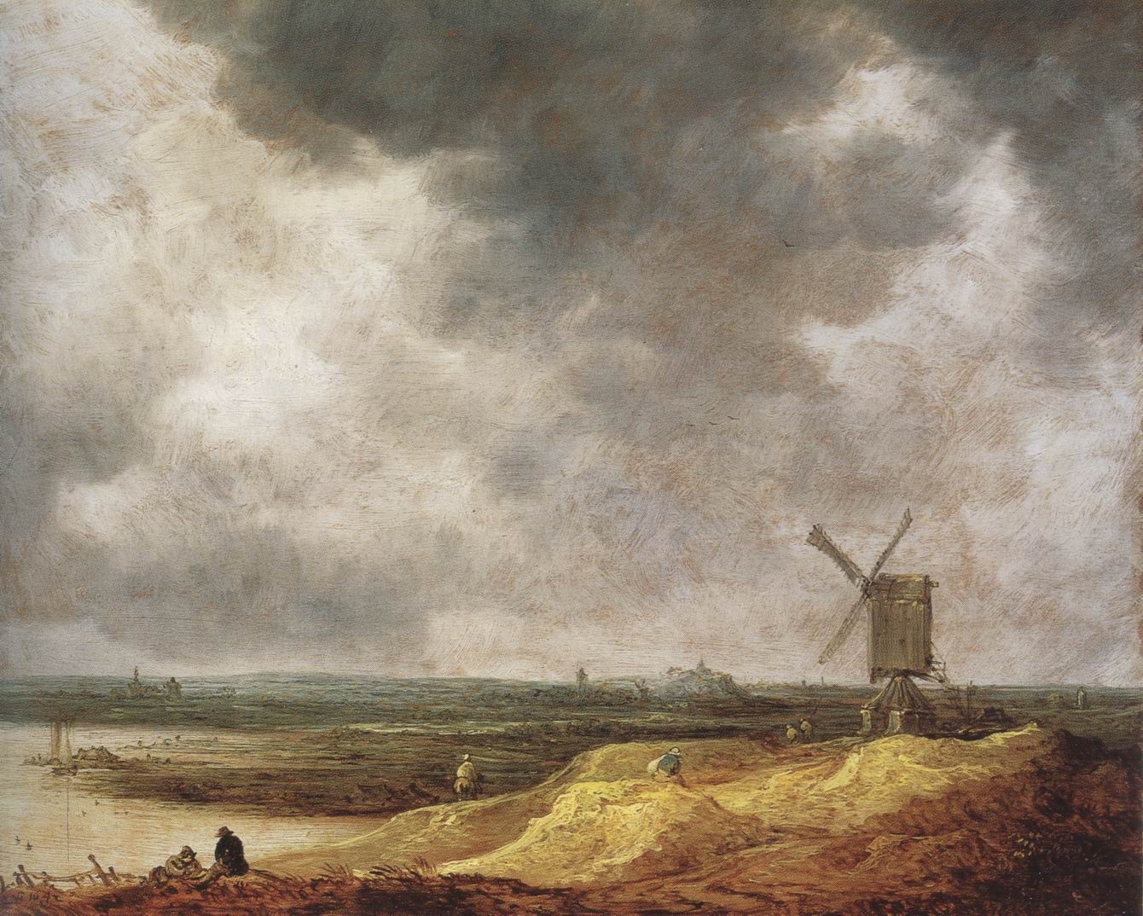
272. Jan van Goyen, Moară de vânt, aproape de râu, 1642, ulei pe lemn, 25,2 x 34 cm. Londra, National Gallery

Contrastul e frapant. În locul unor ruine clasice, el înfăţişează o moară de vânt familiară; în locul unor spaţii misterioase, o întindere uniformă de câmpie. Dar Van Goyen avea talentul de a transforma un peisaj banal într-o imagine de o calmă frumuseţe. Ne călăuzeşte privirea până la ceţurile din depărtare, şi chiar ne lasă impresia că vedem tot acest peisaj scăldat de lumina serii.
Am mai spus că englezii, fermecaţi de peisajele lui Lorrain, încercau să transforme peisaje adevărate din ţara lor ca să le facă să semene cu cele imaginate de pictor. Un parc, un peisaj care îi ducea cu gândul la o pictură de Claude Lorrain erau considerate de ei „pitoreşti”, participând parcă la prestigiul picturii. Mai recent, ne-am obişnuit să numim astfel nu doar palate în ruină sau apusuri de soare eroice, ci şi lucruri foarte simple, precum o barcă cu pânze sau o moară de vânt. Dacă ne gândim mai bine, cauza o constituie pictorii ca Vlieger sau Van Goyen. Ei ne-au învăţat să descoperim „pitorescul” în lucrurile cele mai familiare.
Rembrandt van Rijn (1606-1669) este cel mai mare dintre pictorii olandezi şi unul dintre cei mai mari din istoria picturii. Dintr-o generaţie mai tânără decât Hals şi Rubens, el era cu şapte ani mai mic decât Van Dyck şi Velázquez. Rembrandt nu ne-a lăsat, ca Leonardo şi Dürer, culegeri de note; nu era considerat, ca Michelangelo, un geniu ale cărui vorbe trebuiau să fie transmise posterităţii; nu era, ca Rubens, diplomat şi nici autorul unei corespondenţe bogate prin care făcea schimb de idei cu principalii erudiţi ai timpului său. Totuşi, avem impresia că îl cunoaştem mai intim decât pe toţi aceşti maeştri, şi asta pentru că ne-a lăsat o serie extraordinară de autoportrete, care încep din tinereţe şi din perioada succesului şi ţin până la anii bătrâneţii singuratice – imagini impresionante care reflectă un faliment tragic şi totodată voinţa nezdruncinată a unui mare spirit. Totalitatea acestor portrete formează o autobiografie aşa cum nu mai cunoaştem o alta.
Rembrandt, fiul unui morar înstărit, s-a născut în 1606, în oraşul universitar Leyda. Şi-a început aici studiile, dar le-a întrerupt ca să se dedice picturii. Primele lui lucrări i-au adus laude din partea celor mai fini cunoscători în materie şi, la vârsta de douăzeci şi cinci de ani, şi-a părăsit oraşul şi s-a mutat la Amsterdam. Lucrând neobosit, şi-a făcut aici o carieră rapidă ca pictor de portrete, s-a căsătorit cu o tânără bogată, a cumpărat o casă unde a adunat o colecţie de obiecte de artă şi de curiozităţi de tot felul. Soţia i-a murit în 1642, lăsându-i o avere considerabilă, dar succesul lui avea să pălească; s-a îndatorat şi, paisprezece ani mai târziu, creditorii i-au pus în vânzare casa şi colecţia. A fost salvat de la ruina completă de a doua soţie şi de fiul lui. Făceau comerţ cu obiecte de artă şi Rembrandt a lucrat pentru ei, prin contract. În aceste condiţii, Rembrandt a pictat ultimele sale capodopere. Dar prietenii săi credincioşi au murit înaintea lui şi, când i-a sosit şi lui ceasul, în 1669, a lăsat în urmă doar câteva haine vechi şi trusa de pictură.
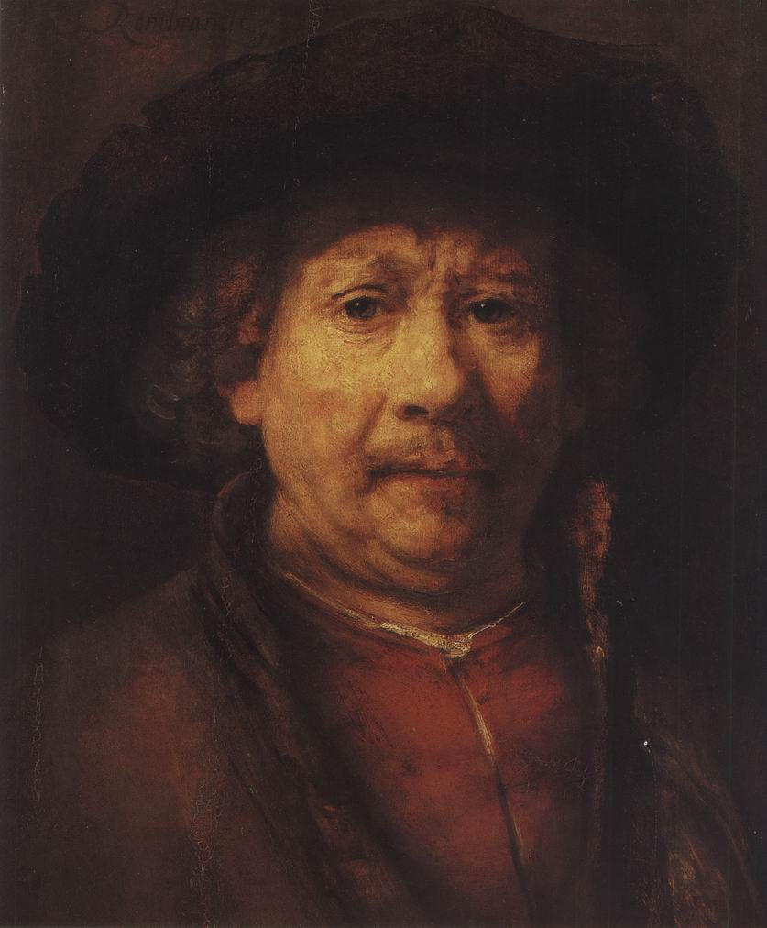
273. Rembrandt, Autoportret, cca 1655-1658, ulei pe lemn, 49.2 x 41 cm. Viena, Kunsthistorisches Museum

Iată-i chipul (ilustr. 273) în ultimii ani ai vieţii. Nu era frumos şi nu a încercat niciodată să ascundă acest lucru. Se studia în oglindă cu o sinceritate desăvârşită, iar această sinceritate e pentru noi infinit mai preţioasă decât oricare frumuseţe fizică. Este imaginea autentică a unui om. Nici urmă de afectare, de vanitate, ci doar privirea pătrunzătoare a unui pictor care îşi cercetează propriile trăsături, mereu dornic să înveţe tot mai mult din secretele chipului omenesc. Fără această înţelegere intimă, Rembrandt nu ar fi putut să creeze portrete atât de admirabile precum cel al lui Jan Six, prieten şi mecena, viitorul primar al oraşului Amsterdam (ilustr. 274).
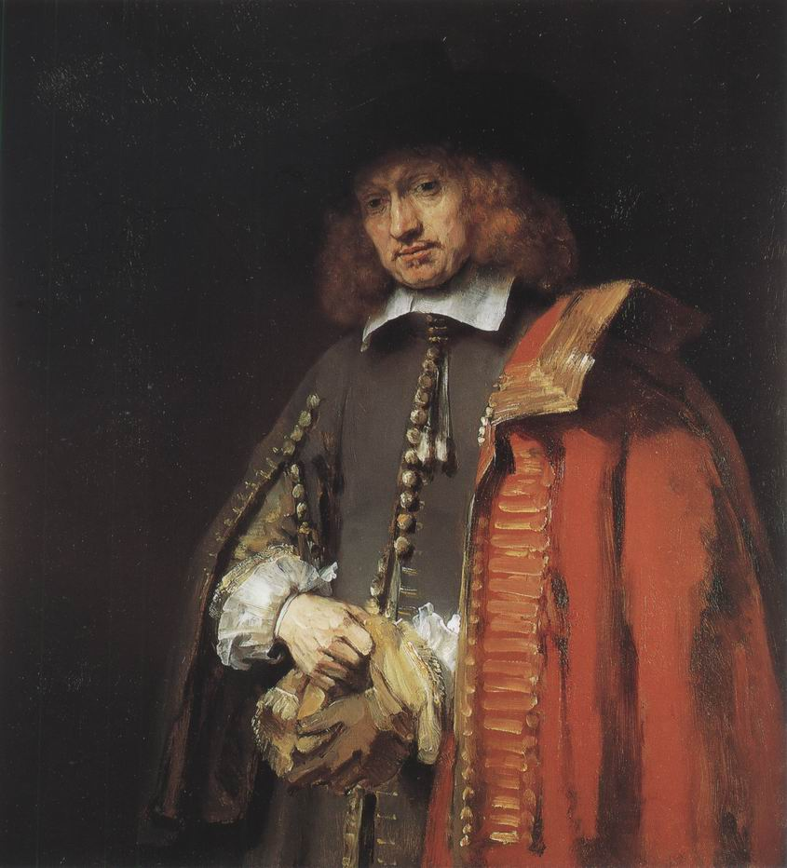
274. Rembrandt, Portretul lui Jan Six, 1654, ulei pe pânză, 112 x 102 cm. Amsterdam, Colecţia Six

Ar fi aproape nedrept să-l comparăm cu un portret de Frans Hals. În timp ce Hals realizează un instantaneu plin de adevăr, Rembrandt pare că ne dezvăluie întotdeauna persoana însăşi. Ca şi Hals, îşi foloseşte talentul, abilitatea în sugerarea strălucirii galoanelor aurite sau a tentelor de lumină pe guler. Rembrandt revendică pentru artist dreptul de a declara o pictură terminată atunci când, după cum spune el, „şi-a atins scopul”; astfel, a lăsat mâna înmănuşată în stare de schiţă. Dar toate acestea accentuează şi mai mult impresia de viaţă pe care o emană personajul. Ţi se pare că îl cunoşti pe acel om. Unele portrete ale altor maeştri sunt remarcabile prin felul în care rezumă un rol şi o funcţie. Dar chiar şi cele mai reuşite dintre ele ne fac să ne gândim la nişte roluri de personaje de roman sau de teatru. Sunt veridice şi impresionante, dar simţim că dezvăluie doar un aspect dintr-o fiinţă complexă. Gioconda probabil că nu zâmbea întruna! Dar în faţa portretelor lui Rembrandt ne aflăm în prezenţa unor fiinţe omeneşti adevărate, le percepem căldura, nevoia de simpatie, dar şi singurătatea şi suferinţele. Acele priviri pătrunzătoare şi serioase, pe care le cunoaştem atât de bine din autoportretele lui Rembrandt, probabil că erau în stare să scruteze direct sufletul omului.
Evident, o asemenea exprimare are ceva vag şi sentimental, dar cum să numim altfel această cunoaştere a ceea ce grecii numeau „frământările sufletului”? Ni se pare că a explorat natura secretă a oamenilor şi că ştia cu certitudine reacţiile fiecăruia în anumite împrejurări. Acest lucru face scenele biblice ale lui Rembrandt atât de diferite de toate celelalte pictate înaintea lui. Protestant convins, cunoştea cu siguranţă Sfânta Scriptură. Episoadele pe care le-a reprezentat erau pentru el ceva viu şi s-a străduit să le reconstituie aşa cum au putut să se petreacă în realitate. Un desen al lui Rembrandt (ilustr. 275) ilustrează parabola datornicului neîndurător (Matei XVIII, 21-35).
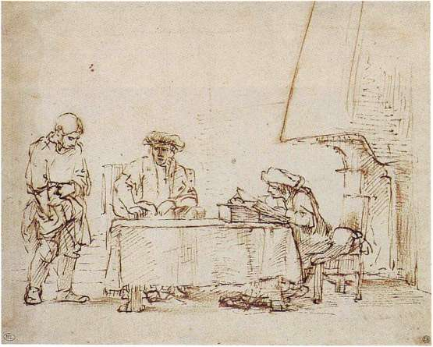
275. Rembrandt, Parabola datornicului neîndurător, cca 1655, cerneală maronie pe hârtie, 17,3 x 21,8 cm. Paris, Muzeul Luvru

Scena e clară. În ziua scadenţei, stăpânul cere ce i se datorează; intendentul consultă un registru mare, şi atitudinea servitorului care se scotoceşte în buzunar, cu capul plecat, spune cu claritate că nu poate plăti. Câteva trăsături de penel i-au fost de ajuns lui Rembrandt ca să marcheze relaţiile dintre personaje: intendentul ocupat, stăpânul trufaş, servitorul recunoscându-şi vina.
Folosind mijloace foarte simple, Rembrandt a ştiut să exprime sensul profund al subiectului. Personajele lui nu gesticulează niciodată. Pictura reprodusă în ilustraţia 276 prezintă un episod biblic foarte rar abordat, împăcarea lui David cu fiul lui, Absalon.
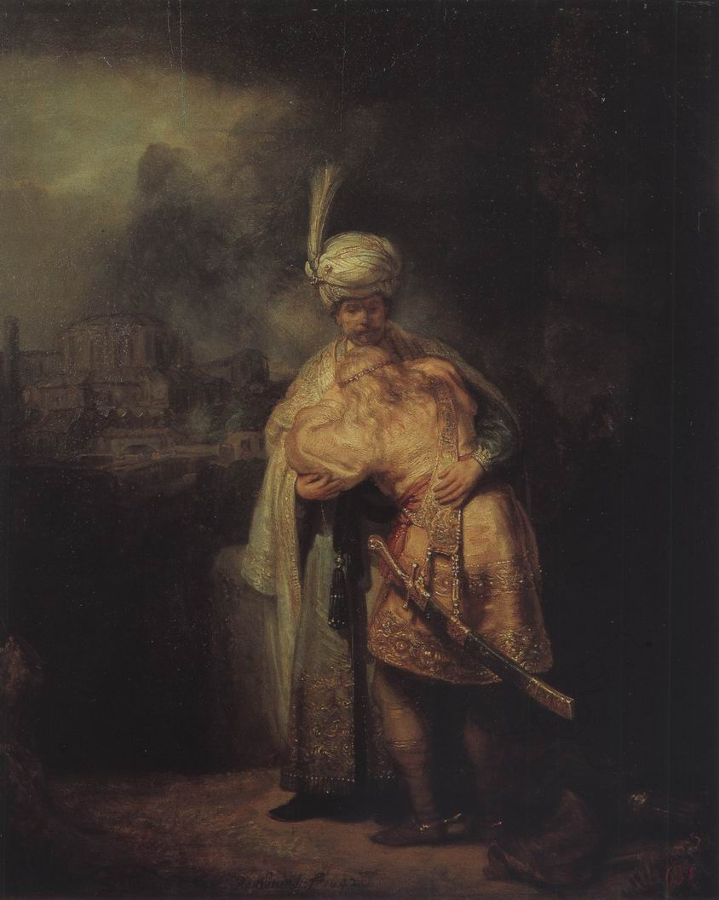
276. Rembrandt, Împăcarea lui David cu Absalon, 1642, ulei pe lemn, 73 x 61,5 cm. Sankt Petersburg, Muzeul Ermitaj

Când, citind Vechiul Testament, a încercat să-şi imagineze acei regi şi patriarhi, Rembrandt s-a gândit la oamenii din Orient pe care îi putuse întâlni în portul Amsterdam. Astfel, veşmintele lui David seamănă cu cele ale unui hindus sau ale unui turc, cu turban, iar Absalon poartă o sabie curbată ca un iatagan. Ochiul de pictor al lui Rembrandt era atras de splendoarea acestor costume, care îi permiteau efecte de lumină pe stofele preţioase, putând să facă aurul şi giuvaierurile să strălucească. Rembrandt era, asemenea lui Rafael şi Velázquez, un maestru în arta de a reda strălucirea materialelor preţioase. Totuşi, rareori folosea culori tari. La prima vedere, cea mai mare parte a tablourilor sale frapează printr-o tonalitate destul de întunecată, unde domină nuanţele de maroniu. Dar aceste tonuri estompate accentuau şi mai mult contrastul cu cele câteva tuşe în nuanţe deschise şi strălucitoare. De aceea, unele tablouri ale lui Rembrandt prezintă un efect extraordinar de scânteiere.
Dar maestrul nu a folosit niciodată gratuit această magie a penumbrei. Accentua în acest fel efectul dramatic al scenei. Ce poate fi mai emoţionant decât gestul tânărului prinţ, în straie bogate, care îşi ascunde faţa la pieptul tatălui său? Ce poate fi mai nobil decât expresia plină de durere, dar calmă a regelui care acceptă supunerea fiului său? Sentimentele lui Absalon ne sunt la fel de clare ca şi cum i-am vedea chipul.
Geniul lui Rembrandt, ca şi cel al lui Dürer, s-a exprimat cu aceeaşi forţă în pictură şi gravură. Artistul a practicat o tehnică numită acvaforte, care permite să se lucreze mai liber şi mai rapid. Principiul e simplu. În locul inciziilor migăloase pe placa de cupru, artistul o acoperea cu un strat uniform de ceară şi executa desenul pe această suprafaţă, cu un ac special. Acolo unde pătrunde vârful, ceara e înlăturată şi se vede metalul. După care, placa este cufundată într-un acid care atacă arama în locurile unde a rămas descoperită. Desenul se înscrie astfel în scobiturile plăcii şi se poate apoi imprima ca în cazul unei gravuri. Tehnica acvaforte se deosebeşte de gravură doar prin caracterul liniei. Se observă cu uşurinţă contrastul între munca lentă şi anevoioasă a dăltiţei de gravat şi uşurinţa cu care se mişcă acul.
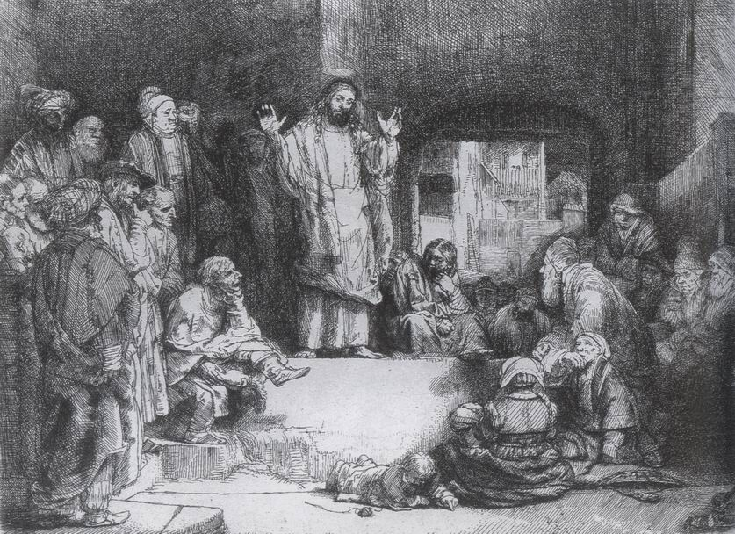
277. Rembrandt, Hristos predicând, cca 1652,acvaforte, 15,5 x 20,7 cm

Ilustraţia 277 reproduce una dintre aceste acvaforte. Este vorba tot despre o scenă biblică. Hristos predică unor oameni sărmani care s-au adunat să-l asculte. Şi de data aceasta, Rembrandt şi-a găsit modelele în oraşul lui. A trăit mult timp în cartierul evreiesc din Amsterdam şi a studiat locuitorii săi pentru a-i înfăţişă în subiectele lui biblice. Îi vedem înghesuiţi, unii ascultând cu fervoare, alţii meditând la vorbele lui Hristos; alţii, ca bărbatul gras din planul îndepărtat, par că dezaprobă atacurile lui Isus contra fariseilor. Când eşti obişnuit cu frumuseţea simetrică a personajelor din picturile italiene, uneori eşti şocat, la prima vedere, de aparentul dispreţ al lui Rembrandt faţă de frumuseţe şi de tendinţa lui de a reprezenta urâţenia fără ca măcar s-o atenueze. Asta spune multe. Ca mulţi artişti din timpul lui, Rembrandt asimilase noutăţile introduse în pictură de Caravaggio. Îi cunoscuse arta prin intermediul pictorilor olandezi influenţaţi de el. Ca şi Caravaggio, Rembrandt considera adevărul şi sinceritatea mai presus de armonie şi de frumuseţe. Hristos a predicat sărmanilor, înfometaţilor, iar sărăcia, foamea, suferinţa nu au nimic frumos. Desigur, ar trebui să ne punem de acord asupra sensului cuvântului „frumos”. Un copil va considera faţa zbârcită a bunicii sale mai frumoasă decât trăsăturile regulate ale unei femei drăguţe. Şi nu ni se pare normal? Tot aşa putem spune că bătrânul aşezat în dreapta, absorbit de cuvintele lui Hristos, şi care ascultă cu mâna la gură, uitând complet de tot ce-i în jurul lui, este una dintre cele mai frumoase figuri care au fost desenate vreodată. Dar, în fond, cuvintele pe care le folosim pentru a ne exprima admiraţia contează prea puţin.
Naturaleţea lui Rembrandt, nerespectarea convenţiilor ar putea să ne facă să subestimăm profundul simţ artistic şi măiestria cu care îşi dispunea personajele. Nu ne putem imagina nimic mai perfect echilibrat decât această mulţime din jurul lui Hristos. La drept vorbind, Rembrandt nu ignora tradiţia artei italiene şi, într-o anumită măsură, ea îi transmisese priceperea de a aranja acea mulţime, parcă la întâmplare, dar, în realitate, în grupuri perfect armonioase. Ar fi cu totul greşit să vedem în acest mare maestru un rebel singuratic, neînţeles de contemporanii săi. Desigur, succesul lui ca pictor de portrete a scăzut pe măsură ce arta sa a devenit mai profundă, lipsită de orice concesie. Indiferent de motivele care au dus la starea sa de sărăcie, nu e mai puţin adevărat că reputaţia lui de artist era foarte mare. Tragicul unei astfel de aventuri, ieri ca şi astăzi, constă în faptul că gloria nu e de ajuns ca să aducă şi prosperitatea materială celor pe care îi favorizează.
Personalitatea lui Rembrandt domină întreaga artă olandeză din secolul al XVII-lea şi niciun pictor al timpului său nu se poate compara cu el. Şi totuşi Olanda avea atunci o mulţime de artişti demni să fie studiaţi şi admiraţi. Mulţi lucrau în spiritul tradiţiei artei septentrionale, fiind înclinaţi spre scene din viaţa populară, executate frumos şi fără pretenţii. Ştim că această tradiţie datează de la miniaturile medievale (ilustr. 140 şi 177) şi că a fost ilustrată în secolul al XVI-lea prin scenele cu ţărani ale lui Bruegel (ilustr. 246). În secolul al XVII-lea, acest filon a atins apogeul în opera lui Jan Steen (1626-1679), ginerele lui Van Goyen.
Ca mulţi artişti din timpul lui, Steen nu putea să trăiască doar din pictură. De aceea, ţinea un han. Am putea presupune, de dragul pitorescului, că îi plăcea această meserie, care îi oferea ocazia să observe muşteriii adunaţi la han şi să-şi sporească colecţia de tipuri comice. Ilustraţia 278 ne prezintă un botez.
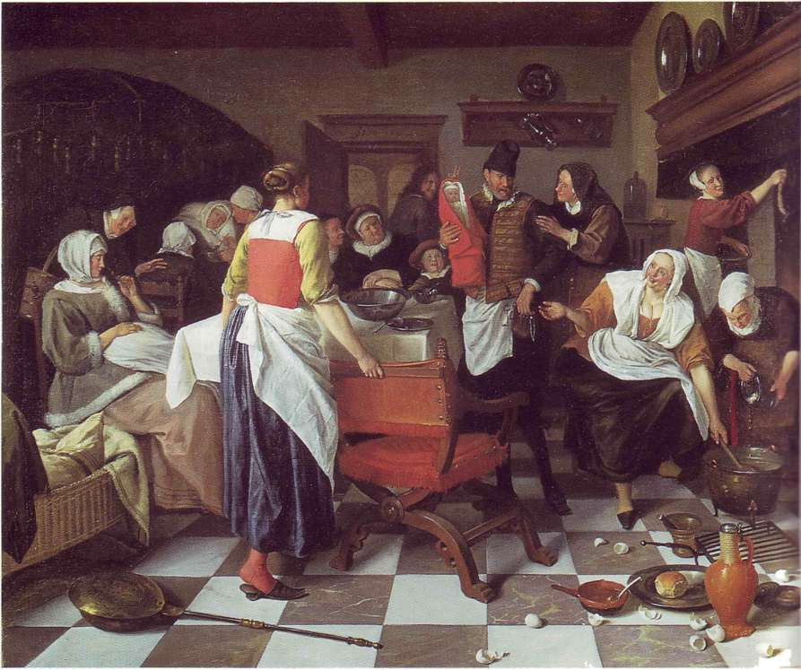
278. Jan Steen, Ceremonia botezului, 1664, ulei pe pânză, 88,9 x 108 cm. Londra, Wallace Collection

Ne aflăm într-o încăpere confortabilă; părinţii şi prietenii stau în jurul tatălui, care ţine copilul în braţe, în timp ce mama asistă la scenă din pat. E o adevărată plăcere să observi cu luare-aminte toate acele personaje atât de diverse şi comportamentul lor, dar farmecul detaliilor nu trebuie să ne facă să uităm abilitatea artistului de a realiza, din toată această combinaţie, un tot armonios. Figura din prim-plan, văzută din spate, e o realizare remarcabilă; trebuie să observăm cu câtă iscusinţă a ştiut pictorul să îmbine câteva tonuri vii într-un mod cât se poate de fericit.
Deseori, asociem ideea pe care ne-o facem despre pictura olandeză din secolul al XVII-lea cu aceste scene vesele, tablourile lui Steen fiind cele mai bune exemple. Totuşi, în aceeaşi perioadă, exista în Olanda un întreg grup de artişti care lucrau într-un spirit mult mai apropiat de cel al lui Rembrandt. Unul dintre cei mai proeminenţi dintre ei, Jacob van Ruysdael (1628?-1682), era şi el „specializat”, dar în peisaje. Ruysdael avea aproape aceeaşi vârstă ca Jan Steen, făcând parte, aşadar, din a doua generaţie de mari maeştri olandezi. În timpul formării sale artistice, operele lui Van Goyen şi chiar ale lui Rembrandt erau deja foarte răspândite, şi aceşti doi maeştri îi vor determina gustul şi alegerea subiectelor. Şi-a petrecut prima parte a vieţii în frumosul oraş Haarlem, pe care numai dunele împădurite îl despărţeau de mare. Îi plăcea să studieze efectele luminii şi ale umbrei pe copacii noduroşi bătuţi de briza mării şi a pictat în principal peisaje cu păduri (ilustr. 279).
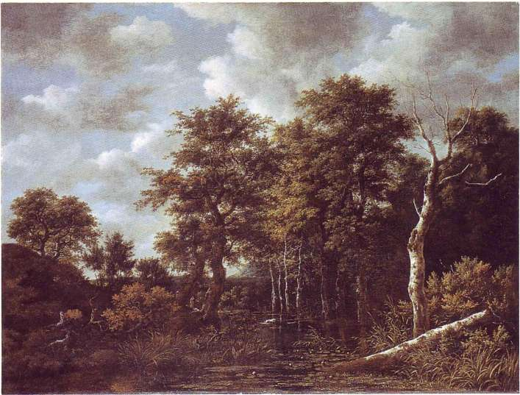
279. Jacob van Ruysdael, Iaz înconjurat de copaci, cca 1665-1670, ulei pe pânză, 107,5 x 143 cm. Londra, National Gallery

A fost pictorul magistral al norilor negri şi ameninţători, al efectelor de lumină crepusculară, al castelelor în ruină şi izvoarelor repezi. Se poate spune că a descoperit poezia peisajului nordic la fel cum Claude Lorrain a descoperit-o pe cea a peisajului italian. Mai mult decât oricare altul înaintea lui, Ruysdael a ştiut să-şi exprime propriile sentimente, propriile reacţii cu ajutorul naturii pe care o picta.
Intitulând acest capitol „Oglinda naturii”, nu am vrut să spun doar că arta olandeză a ştiut să reproducă natura cu fidelitatea unei oglinzi. O bucată de sticlă netedă şi rece nu ar putea să fie emblema nici a artei, nici a naturii. Natura, reflectată în artă, înfăţişează întotdeauna, înainte de orice, spiritul artistului, preferinţele, bucuriile sale, pe scurt, personalitatea lui. În aceasta constă importanţa unui gen deosebit de drag pictorilor olandezi: natura moartă. De cele mai multe ori, vedem în aceste naturi moarte cupe pline cu vin, fructe apetisante, câteva bucate aşezate delicat pe talgere de porţelan preţios. Astfel de tablouri puteau fi aşezate foarte bine în sufragerii şi probabil că nu erau greu de vândut. Dar, în realitate, este vorba de cu totul altceva decât de imortalizarea elegantă a plăcerilor culinare. Aceste naturi moarte le ofereau artiştilor întreaga libertate de a le dispune după cum doreau. De aceea, natura moartă a devenit curând un domeniu de experimentare extraordinar pentru căutările fiecăruia.
Astfel, lui Willem Kalf (1619-1693) îi plăcea să înfăţişeze contrastele şi reflexele luminii pe un pahar colorat. Realiza armonii şi contraste de culoare, reproducând textura lucrurilor. Căuta permanent îmbinări noi între covoarele persane, obiectele de porţelan lucios şi fructele viu-colorate (ilustr. 280).
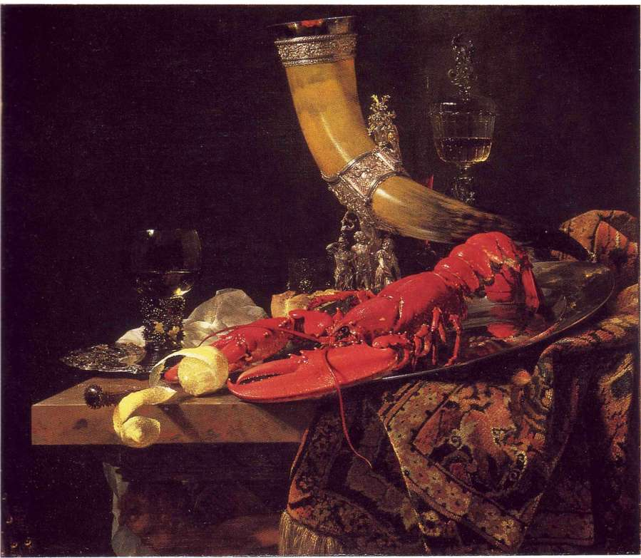
280. Willem Kalf, Natură moartă, ulei pe pânză, 86,4 x 102,2 cm. Londra, National Gallery

Fără să-şi dea seama, aceşti „specialişti” au început să stârnească bănuiala că subiectul unui tablou este mult mai puţin important decât s-ar fi putut crede. Aşa cum un text frumos poate să fie compus din cuvinte triviale, tot aşa o pictură perfectă poate să fie alcătuită din obiecte obişnuite, de folosinţă cotidiană.
Această ultimă remarcă poate să surprindă, după tot ce am spus despre rolul subiectului în opera lui Rembrandt. Dar, în fond, nu există aici nicio contradicţie. Un compozitor care compune muzica pentru un poem frumos doreşte să înţelegem acest poem ca să putem aprecia comentariul lui muzical. Tot aşa, un pictor care ilustrează o scenă biblică doreşte s-o înţelegem ca să putem judeca interpretarea pe care ne-o propune. Dar, aşa cum există muzică frumoasă fără cuvinte, tot aşa există pictură mare care să nu aibă un subiect important. Descoperind frumuseţea lumii vizibile (ilustr. 4), pictorii din secolul al XVII-lea prezentau acest adevăr, iar pictorii olandezi, specializaţi fiecare în genul lui, repetând permanent aceeaşi temă, au ajuns să demonstreze în cele din urmă că subiectul avea într-adevăr o importanţă secundară.
Cel mai mare dintre aceşti pictori face parte din generaţia de după cea a lui Rembrandt. Este vorba de Jan Vermeer din Delft (1632-1675). Probabil că lucra încet şi cu meticulozitate, deoarece opera lui cuprinde un număr mic de tablouri. Doar câteva au un subiect. Cele mai multe înfăţişează unul-două personaje într-un interior modest. Uneori, un singur personaj se ocupă cu o treabă obişnuită: scrie o scrisoare, lucrează la o dantelă, toarnă laptele într-un vas (ilustr. 281).
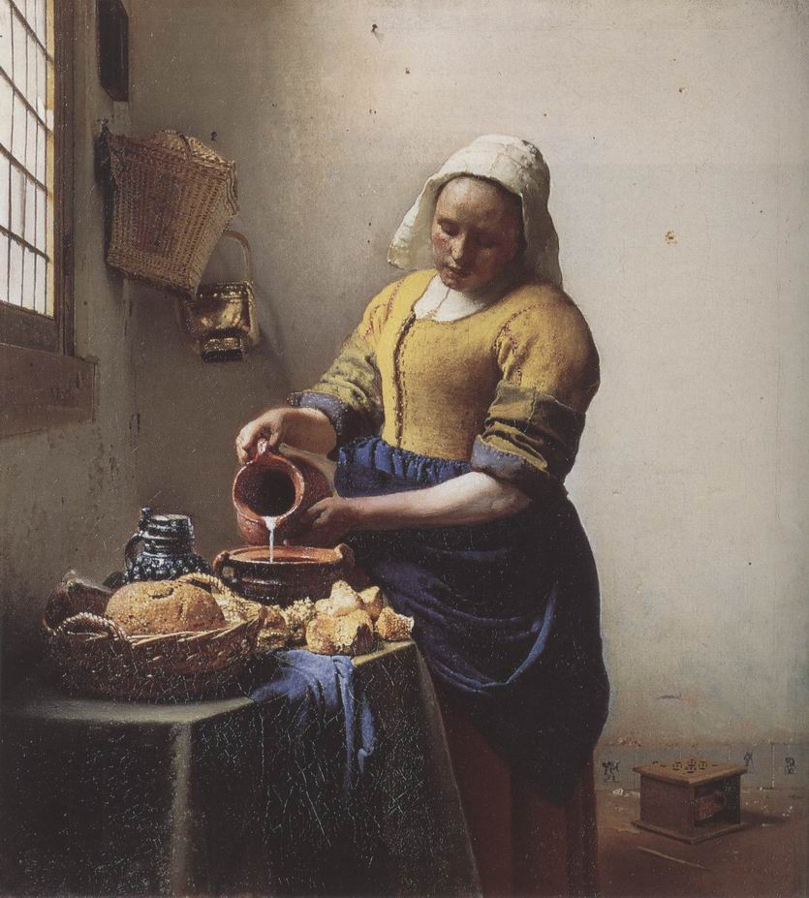
281. Jan Vermeer, Lăptăreasa (Bucătăreasa), cca 1660, ulei pe pânză, 45,5 x 41 cm. Amsterdam, Rijksmuseum

Odată cu Vermeer, pictura de gen renunţă la orice tendinţă anecdotică. Se poate spune că aceste tablouri sunt naturi moarte cu personaje. Este destul de dificil să explici de ce aceste imagini atât de simple şi de modeste se numără printre cele mai mari capodopere picturale. Adevărul e că, în faţa acestor tablouri, ai senzaţia a ceva miraculos. Una dintre cele mai uimitoare caracteristici ale lor poate fi zugrăvită în linii mari, deşi nu putem pretinde a o explica. Vermeer a ajuns la cea mai mare precizie în redarea texturii obiectelor, a culorii şi formei, fără ca tabloul lui să arate dur sau chinuit. Evitând orice contrast brutal, Vermeer avea talentul de a rotunji contururile, fără să ştirbească în vreun fel fermitatea, soliditatea obiectului.
Tocmai această extraordinară combinaţie de tonuri delicate şi o mare precizie conferă o rezonanţă unică celor mai bune lucrări ale sale. Ele ne fac să vedem cu alţi ochi frumuseţea calmă a unei scene obişnuite; sugerează cu putere impresia pe care a avut-o pictorul în faţa unei lumini blânde înviorând strălucirea unei stofe.
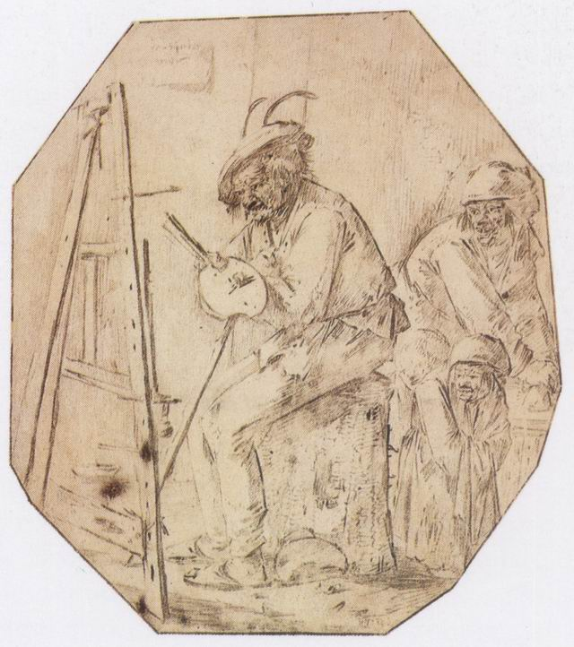

Pictorul sărac tremurând de frig în mansarda lui, cca 1640, desen de Pieter Bloot, cărbune pe hârtie velină, 17,7 x 15,5 cm. Londra, British Museum

21. PUTERE ŞI GLORIE (I)
Italia în a doua jumătate a secolului al XVII-lea şi în secolul al XVIII-lea

Am văzut începuturile arhitecturii baroce cu monumente precum biserica iezuiţilor, construită de Giacomo della Porta la sfârşitul secolului al XVI-lea (ilustr. 250). Acest arhitect se depărta de principiile, de „regulile” arhitecturii clasice, urmărind efecte care ţinteau diversitatea şi surprinderea. Din momentul în care o artă a pornit pe un astfel de drum, nu-l va mai putea părăsi. Dacă o asemenea concepţie complicată şi uimitoare ajunge să fie considerată esenţială, fiecare nou artist trebuie, dacă vrea să facă o anumită impresie, să supraliciteze în direcţia complexităţii decorului şi a originalităţii ideii. În cursul primei jumătăţi a secolului al XVII-lea, această dorinţă de a inventa constant s-a manifestat permanent în Italia şi, spre mijlocul secolului, s-a format definitiv ceea ce numim astăzi stilul baroc.
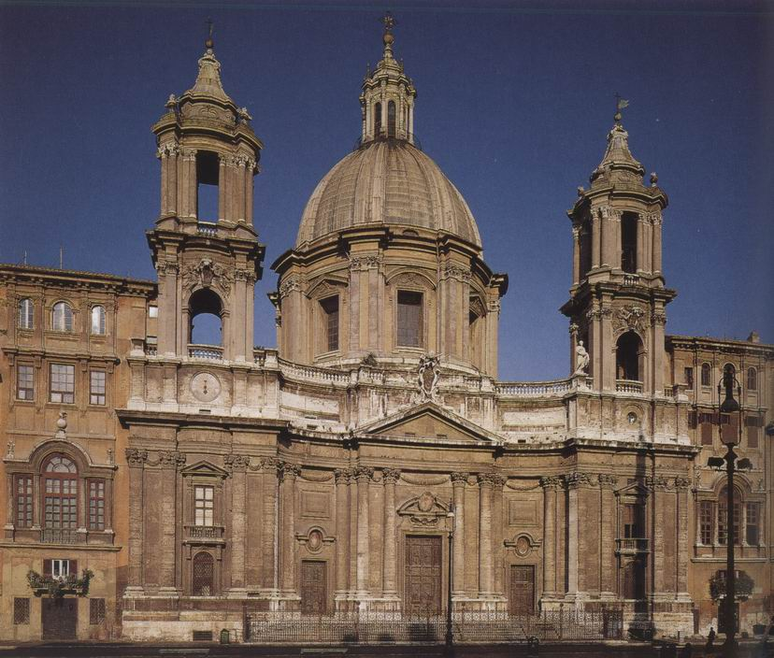
282. Francesco Borromini şi Carlo Rainaldi, Biserica Santa Agnese din Roma, 1653. Biserică de la apogeul barocului roman

Biserica Santa Agnese de la Roma (ilustr. 282), opera celebrului arhitect Francesco Borromini (1599-1667) şi a ajutoarelor sale, constituie un exemplu perfect al acestui stil. Este clar că Borromini continua să folosească elemente arhitecturale din Renaştere. La fel ca Della Porta, a încadrat şi el intrarea principală cu un portic de templu; în părţile laterale, ca şi celălalt, a folosit pilaştri dubli, pentru efectul de somptuozitate. Dar, în comparaţie cu faţada lui Borromini, cea a lui Della Porta pare sobră, am putea spune chiar severă. Borromini nu s-a mai mulţumit să împodobească un zid cu stiluri luate din arhitectura clasică. Trebuia să combine tot felul de elemente diverse: cupola mare, faţada propriu-zisă şi turnurile laterale. Faţada se arcuieşte în interior cu supleţea unei machete de argilă. Arhitectul a folosit o mulţime de detalii neaşteptate. Primul etaj al turnurilor are un plan pătrat, al doilea, circular, iar trecerea dintre ele se face printr-un antablament frânt în mod ciudat, care i-ar fi îngrozit pe clasicii tradiţionalişti, dar care, până la urmă, îşi îndeplineşte admirabil rolul. Ancadramentul porţilor laterale este şi mai extraordinar. Felul în care un fel de fronton circumscrie acolo o fereastră ovală este fără precedent. Curbele şi volutele stilului baroc au ajuns să impună planul de ansamblu şi decoraţia. Edificiilor de acest gen li s-a reproşat că sunt prea încărcate şi înclinate spre teatral. Probabil că arhitectul n-ar fi înţeles un astfel de reproş. Dorea o biserică veselă şi falnică. Dacă scopul teatrului este să ne bucure cu strălucirea unei lumi feerice de lumină şi fast, de ce arhitectul care construieşte o biserică nu ar încerca să ne sugereze Cerul prin şi mai mult fast?
Când intri într-o astfel de biserică, ştii în mod evident că marmura preţioasă, aurul şi stucul au fost folosite din abundenţă în mod intenţionat, pentru a propune o viziune de slavă cerească în stare să acţioneze mai puternic asupra simţurilor noastre decât catedralele medievale. Vedem în ilustraţia 283 interiorul aceleiaşi biserici.
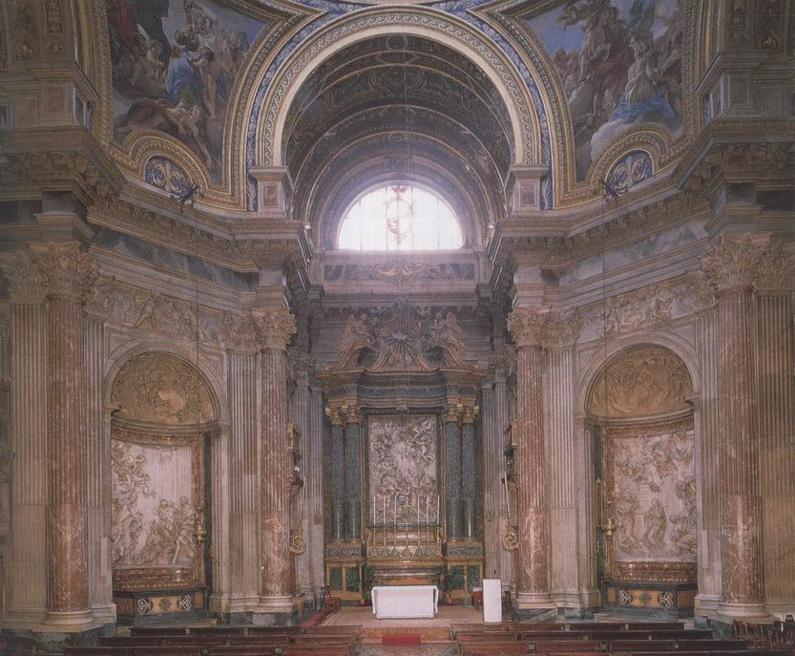
283. Interiorul bisericii Santa Agnese

Pentru mulţi dintre noi, atâta somptuozitate poate că pare prea lumească, dar Biserica Catolică, la acea vreme, era de cu totul altă părere. Cu cât reformaţii criticau mai mult fastul din biserici, cu atât mai mult Roma dorea să-şi asigure prestigiul artei. În acest fel, Reforma, condamnând cultul imaginilor, a influenţat evoluţia artelor, jucând indirect şi un rol în dezvoltarea stilului baroc. Lumea catolică a înţeles atunci că arta putea să folosească religiei şi mai mult, depăşind sarcinile care îi fuseseră impuse în Evul Mediu timpuriu. Nu trebuia să se limiteze la ilustrarea doctrinei pentru cei care nu ştiau să citească; ea putea să contribuie la convingerea, la reţinerea sau readucerea în sânul Bisericii a celor care poate că citiseră prea mult. Arhitecţi, sculptori şi pictori au fost invitaţi să construiască biserici făcând uz de splendori şi feerie, în stare să-i emoţioneze puternic pe credincioşi. La interioarele în acest stil, detaliul contează mai puţin decât efectul de ansamblu. Nu le putem înţelege sau judeca corect decât dacă le considerăm drept cadrul impozantului rit catolic; trebuie să le vedem la ceasul săvârşirii acestui ritual, când altarul străluceşte în lumina lumânărilor, când parfumul de tămâie umple nava, iar acordurile de orgă şi corul ne transportă în altă lume.
Această artă teatrală a atins apogeul cu opera lui Gian Lorenzo Bernini (1598-1680). Bernini face parte din aceeaşi generaţie cu Borromini. Avea cu un an mai mult decât Van Dyck şi Velázquez, opt ani mai mult ca Rembrandt. Asemenea acestor maeştri, Bernini era un mare portretist. Bustul unei tinere femei pe care îl reproducem aici (ilustr. 284), atât de spontan, de natural, ne arată marele lui talent în cea mai bună lumină.
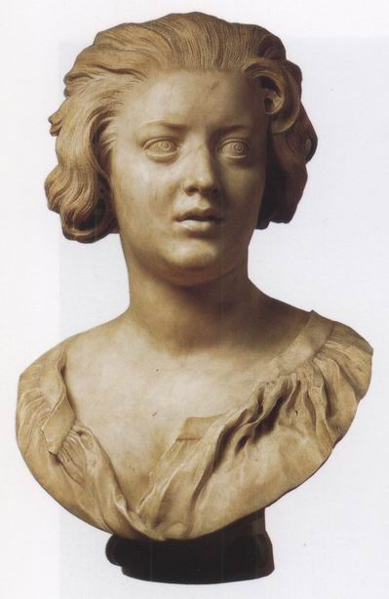
284. Bernini, Costanza Buonarelli, cca 1635, marmură, h. 72 cm. Florenţa, Museo Nazionale del Bargello

Ultima dată când l-am văzut, luminat de o rază de soare în sala Muzeului Bargello, arăta miraculos de viu. Bernini a ştiut să surprindă o expresie fugară care, simţim asta, probabil că era familiară modelului. Bernini nu avea egal în redarea expresiei feţei. El a pus acest talent deosebit în slujba sentimentului religios, după cum a făcut şi Rembrandt cu abilitatea zugrăvirii gestului.
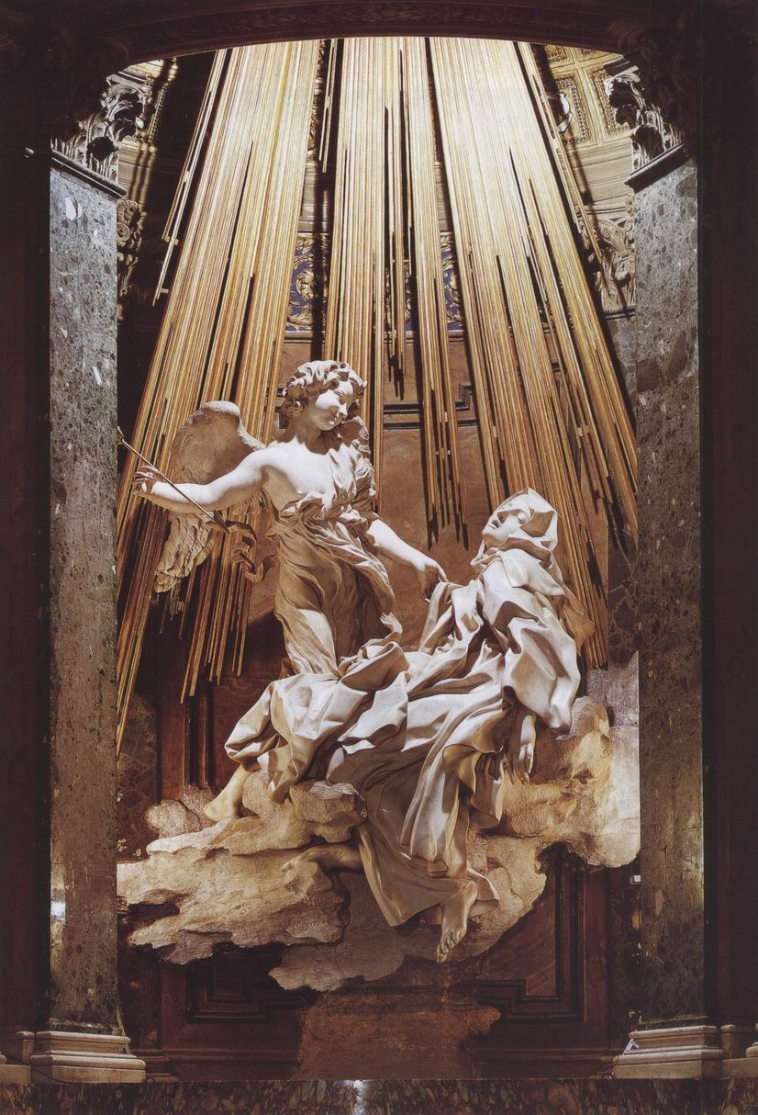
285. Bernini, Extazul Sfintei Tereza, 1645-1652, marmură, h. 350 cm. Roma, biserica Santa Maria della Vittoria, capela Cornaro

Vedem în ilustraţia 285 un altar dedicat Sfintei Tereza, făcut de Bernini într-o capelă a unei mici biserici din Roma. Sfânta Tereza din Avila, călugăriţă spaniolă care a trăit în secolul al XVI-lea, şi-a descris într-o lucrare celebră viziunile mistice. Ea vorbeşte despre clipa extazului ceresc, când un înger al Domnului i-a străpuns inima cu o săgeată fierbinte de aur, provocându-i durere şi, totodată, o fericire inefabilă. Cu o îndrăzneală extraordinară, Bernini a vrut să reprezinte chiar acest moment. Sfânta e dusă spre ceruri, întinsă pe un nor, şi urcă spre valurile de lumină materializate de raze de aur. Un înger plin de blândeţe o însoţeşte pe sfânta care cade în extaz. Grupul e conceput în aşa fel încât pare că pluteşte în nişa somptuoasă a altarului şi e învăluit într-o lumină misterioasă. Desigur, putem considera această aranjare prea teatrală şi emoţia indiscretă. E totuşi vorba de gust şi de formaţie intelectuală, şi orice discuţie ar fi zadarnică. Dar, dacă admitem că o lucrare de artă religioasă poate în mod legitim, aşa cum doreau artiştii baroci, să încerce să stârnească un sentiment de fervoare şi de exaltare mistică, trebuie să recunoaştem că Bernini a rezolvat problema într-un mod magistral. A renunţat intenţionat la orice rezervă şi a ridicat emoţia la un grad de intensitate ce nu mai fusese imaginat până atunci (ilustr. 286).
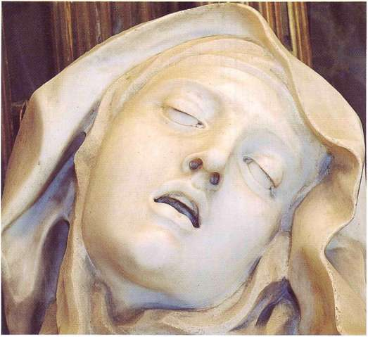
286. Bernini, Extazul Sfintei Tereza, detaliu

Dacă o comparăm pe sfânta în extaz cu oricare altă operă anterioară, înţelegem că artistul a atins o intensitate unică a expresiei feţei. E de ajuns să privim capul lui Laocoon (ilustr. 69) sau al Sclavului lui Michelangelo (ilustr. 201) ca să vedem deosebirea. Felul în care e aşezat veşmântul este şi el cu totul nou. În loc să-l lase să cadă în falduri maiestuoase, în maniera clasică, Bernini îl face să se răsucească şi să se învârtejească, accentuând astfel mişcarea şi efectul dramatic.
Este adevărat că sculpturi precum Sfânta Tereza a lui Bernini impresionează cel mai mult în decorul pentru care au fost concepute, lucru şi mai evident când e vorba de pictura decorativă din bisericile baroce.
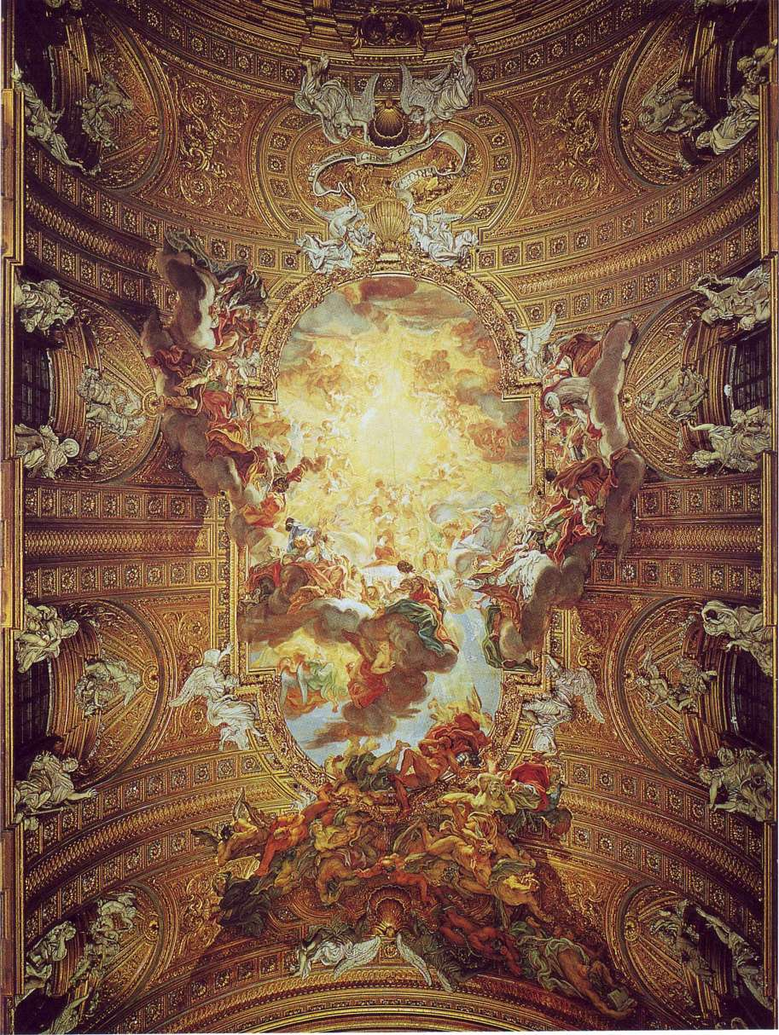
287. Giovanni Battista Gaulli, Adoraţia numelui sfânt al lui Isus, 1670-1683, frescă. Roma, tavanul capelei bisericii Il Gesù

Iată, într-o fotografie de ansamblu (ilustr. 287), plafonul pictat al bisericii II Gesù de la Roma, opera unui urmaş al lui Bernini, Giovanni Battista Gaulli (1639-1709). Artistul vrea să ne creeze iluzia că bolta bisericii se deschide, arătându-ne slava cerească. Correggio avusese şi el această idee (ilustr. 217), dar Gaulli este mult mai teatral. Tema compoziţiei sale este adoraţia sfântului nume al lui Isus, scris cu litere de lumină chiar în centrul bisericii sale. Cercuri nesfârşite de heruvimi, de îngeri şi de sfinţi contemplă în extaz această lumină divină, în timp ce legiuni de demoni şi de îngeri căzuţi, gesticulând cu disperare, sunt alungaţi din spaţiile cereşti. Scena, supraîncărcată, pare că iese din cadru în realitate. Nori purtând îngeri sau păcătoşi coboară spre pilaştrii bisericii. Prin această impresie de spargere a cadrului, artistul vrea să surprindă, să ameţească spectatorul, care nu mai face clar deosebirea între realitate şi iluzie. O pictură de acest gen îşi pierde întreaga semnificaţie în afara locului pentru care a fost concepută. Poate că nu întâmplător, după apogeul stilului baroc, perioadă în care artiştii lucrau în echipă pentru un efect de ansamblu, pictura şi sculptura, ca arte independente, au cunoscut un declin accentuat, mai ales în Italia.
În cursul secolului al XVIII-lea, artiştii italieni s-au distins mai ales prin decoruri interioare grandioase. Aceste realizări în arta decorativă au făcut să li se răspândească în întreaga Europă renumele de artişti fără pereche în stucaturi şi fresce, în stare să transfigureze orice sală de castel sau mănăstire. Cel mai celebru dintre ei a fost veneţianul Giovanni Battista Tiepolo (1696-1770), care nu a lucrat doar în Italia, ci şi în Germania şi Spania. Ilustraţia 288 ne înfăţişează o parte dintr-o decoraţie executată de el cam în 1750 pentru un palat veneţian.
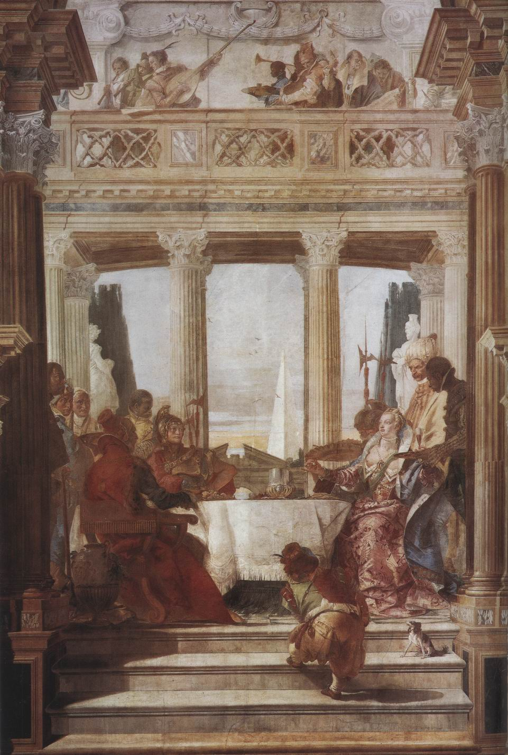
288. Giovanni Battista Tiepolo, Banchetul Cleopatrei, cca 1750, frescă. Veneţia, Palazzo Labia

Subiectul se potriveşte de minune unei bogăţii de culori vii şi de costume somptuoase. E vorba de banchetul Cleopatrei. Asistăm la petrecerea dată de Marc Antoniu, dornic s-o uimească pe regină prin fastul acesteia. Istoria spune că, deşi la masă au fost servite bucatele cele mai rafinate, regina n-a fost impresionată. Cleopatra ar fi spus că era în stare să inventeze ceva mai scump decât tot ce i se oferise. Regina a luat una dintre perlele rare ce îi împodobeau cerceii, a dizolvat-o în oţet, pe care l-a băut apoi pe nerăsuflate. Fresca lui Tiepolo ne-o înfăţişează pe Cleopatra arătându-i perla lui Marc Antoniu, în timp ce un servitor negru îi aduce un pahar.
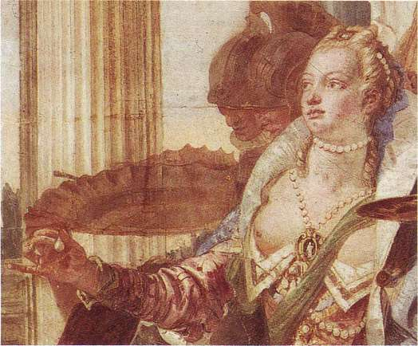
289. Giovanni Battista Tiepolo, Banchetul Cleopatrei, detaliu

O astfel de pictură face plăcere ochiului, dar trebuie să recunoaştem că aceste „focuri de artificii” sunt opere mult mai puţin valoroase decât creaţiile sobre din secolele precedente. Aici se situează sfârşitul marii epoci a artei italiene.
Arta italiană s-a dovedit doar într-un singur gen cu adevărat novatoare în cursul secolului al XVIII-lea. Este vorba, fapt destul de caracteristic, despre picturi şi gravuri înfăţişând peisaje. Călătorii, veniţi în număr mare din toate colţurile lumii ca să admire frumuseţile Italiei, doreau deseori să ia cu ei o amintire din acest sejur. La Veneţia, care, mai mult decât oricare alt oraş italian, oferea pictorilor teme incomparabile, s-a dezvoltat o adevărată şcoală în stare să răspundă acestei cereri. Iată (ilustr. 290) o imagine a Veneţiei, operă a pictorului Francesco Guardi (1712-1793).
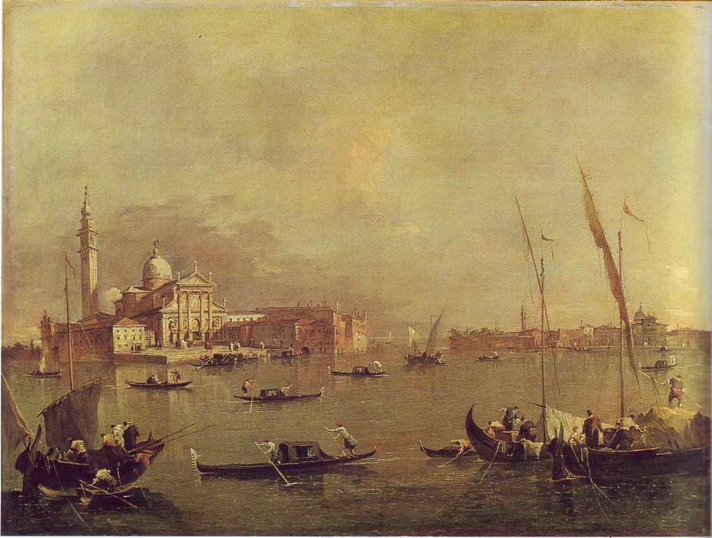
290. Francesco Guardi, San Giorgio Maggiore din Veneţia, cca 1775-1780, ulei pe pânză, 70,5 x 93,5 cm. Londra, Wallace Collection

La fel ca frescele lui Tiepolo, picturile lui Guardi arată că pictorii veneţieni nu pierduseră nimic din simţul spectacolului şi nici din măiestria de a folosi lumina şi culoarea. E interesant să comparăm laguna veneţiană a lui Guardi cu tablourile simple şi exacte în care Simon de Vlieger înfăţişa marea (ilustr. 271). Se vede imediat că spiritul baroc, alături de gustul pictorului pentru mişcare şi efecte de bravură, se poate manifesta până şi într-o simplă „vedere” din Veneţia. Guardi a mers mai departe decât pictorii din secolul al XVII-lea. El a înţeles că impresia generală a unei vederi de ansamblu este esenţială şi că spectatorul e încântat să-l vadă folosindu-şi imaginaţia în realizarea detaliilor. Dacă privim cu atenţie gondolierii pictaţi de el, ne dăm seama, spre încântarea noastră, că ne sunt sugeraţi doar de câteva tuşe dibace de culoare; dacă ne dăm un pas, doi înapoi, iluzia e perfectă. Prin aceste ultime realizări, rod târziu al artei italiene, tradiţia barocă se va perpetua, ca să reapară, în mod strălucit şi sub alte forme, în timpuri mai apropiate de noi.
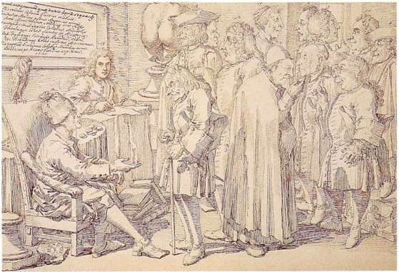
Adunarea anticarilor şi amatorilor de artă la Roma, 1725, desen de P.L. Ghezzi, peniţă şi cerneală neagră pe hârtie crem, 27 x 39,5 cm. Viena, Graphische Sammlung Albertina

22. PUTERE ŞI GLORIE (II)
Franţa, Germania şi Austria la sfârşitul secolului al XVII-lea şi începutul secolului al XVIII-lea

Nu doar Biserica Catolică se folosea de prestigiul artei ca să-şi manifeste propria putere. Prinţii suverani din Europa secolului al XVII-lea erau şi ei dornici să-şi etaleze puterea ca să-şi întărească dominaţia asupra propriilor popoare. În gloria lor, voiau să pară creaturi superioare, situate prin dreptul divin cu mult deasupra oamenilor de rând. Toate acestea sunt valabile mai ales pentru cel mai puternic monarh din această perioadă, regele Ludovic al XIV-lea al Franţei. Măreţia şi pompa regală erau pentru el esenţa puterii. Nu întâmplător l-a chemat la Paris pe Bernini pentru a-i cere să lucreze la marele său palat, dar nu s-a înţeles cu maestrul italian, care a executat pentru el doar câteva sculpturi de mică importanţă. Măreţul edificiu, adevărat simbol al puterii imense pe care o avea Ludovic al XIV-lea, este palatul de la Versailles, construit, în principal, între 1660 şi 1680. Nicio fotografie nu poate reda în mod corect proporţiile grandioase ale acestei realizări.
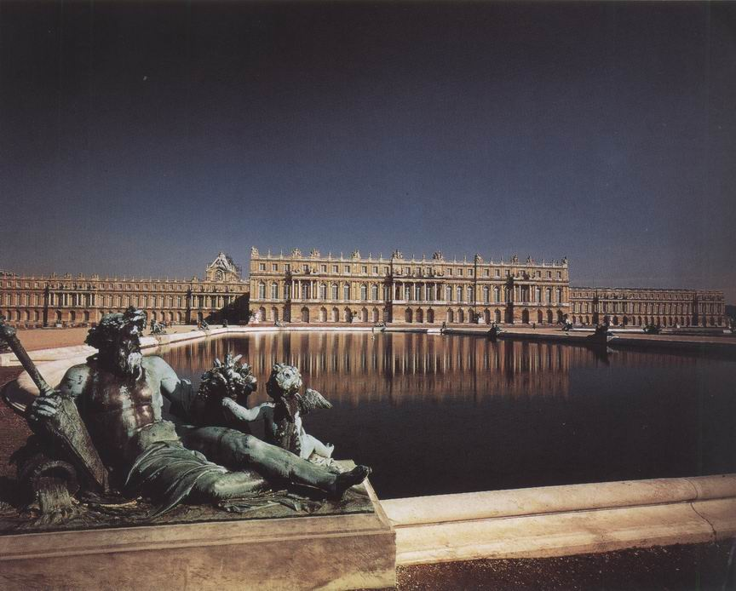
291. Louis Le Vau şi Jules Hardouin-Mansart, Palatul de la Versailles, 1655-1682. Palat baroc

O vedere de ansamblu, precum cea reprodusă în ilustraţia 291, ne permite totuşi să ne facem o idee aproximativă despre dimensiunile şi planul său general. Faţada dinspre parc are nu mai puţin de o sută douăzeci şi trei de ferestre la fiecare etaj. Parcul însuşi, cu aleile de copaci aliniaţi la aceeaşi înălţime, urne şi statui (ilustr. 292), se întinde pe sute de hectare.
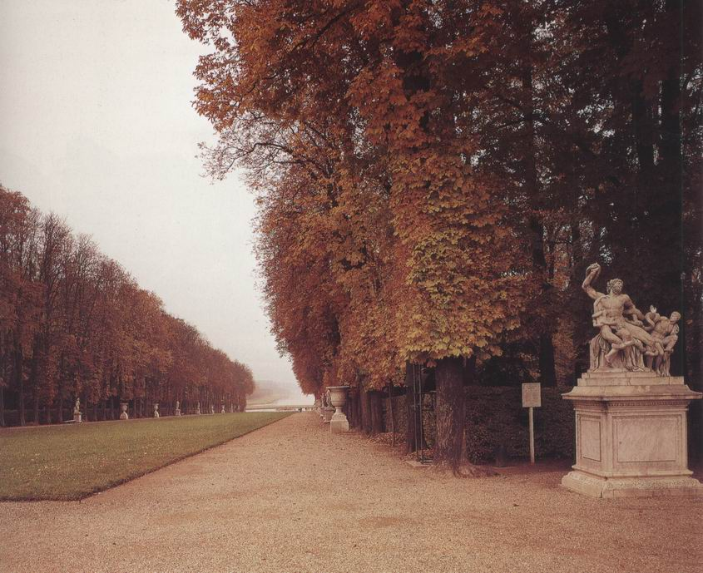
292. Grădinile de la Versailles. Grupul sculptat din dreapta este o copie a grupului Laocoon şi fiii lui (ilustr. 69)

Versailles aparţine artei baroce mai mult prin proporţiile enorme decât prin stil. Louis Le Vau şi Jules Hardouin-Mansart s-au străduit să articuleze masa enormă a edificiului într-un corp central flancat de două aripi, fiecare dintre aceste elemente fiind net detaşate şi manifestând nobleţe şi grandoare. Cei doi arhitecţi au marcat centrul etajului principal printr-o serie de coloane ionice susţinând un antablament cu statui; stilul faţadei este subliniat de repetarea aceleiaşi teme decorative. Dacă s-ar fi limitat strict la formele Renaşterii, nu ar fi reuşit să rupă monotonia unor faţade atât de lungi, dar au reuşit să creeze varietate folosind statui, urne şi trofee. Discreţia însăşi a acestui edificiu ne face să înţelegem pe deplin sensul artei baroce şi ce anume urmărea; dacă cei care au proiectat palatul de la Versailles ar fi fost puţin mai îndrăzneţi în folosirea elementelor neclasice, mai ales în ceea ce priveşte planul, structurarea generală a edificiului enorm, aspectul ar fi fost cu totul altul şi, cel puţin din punct de vedere al barocului, mai spectaculos.
Lecţia a fost exploatată din plin de arhitecţii din generaţia următoare. Bisericile baroce din Roma, castelele franceze au stârnit o emulaţie fără pereche. Toţi micii prinţi din Germania de Sud ardeau de dorinţa de a avea propriul Versailles. Toate mănăstirile austriece sau spaniole au voit să rivalizeze cu concepţiile grandioase ale lui Bernini. Perioada din preajma anului 1700 corespunde uneia dintre cele mai mari epoci ale arhitecturii şi nu doar ale arhitecturii. Palatele şi bisericile nu erau concepute doar ca simple edificii; toate artele trebuiau să contribuie la crearea iluziei unui univers feeric şi fantastic. Oraşe întregi au fost folosite ca decoruri de teatru; mari spaţii rurale au fost transformate în grădini şi pe râuri mici s-au amenajat cascade. Arhitecţii au primit mână liberă şi au putut da curs fanteziei în proiectele prin care îşi materializau, în piatră şi stuc, viziunile cele mai extravagante. Lipsa banilor împiedica deseori realizarea acestor proiecte, dar tot ce s-a construit a fost de ajuns ca să transforme radical multe oraşe şi multe peisaje din Europa catolică. În Austria, în Boemia şi în Germania de Sud, barocul italian şi cel clasic francez s-au îmbinat ca să ducă la un stil original, îndrăzneţ şi cât se poate de coerent. Ilustraţia 293 ne înfăţişează palatul construit la Viena de arhitectul austriac Lucas von Hildebrandt (1668-1745), pentru prinţul Eugeniu de Savoia.
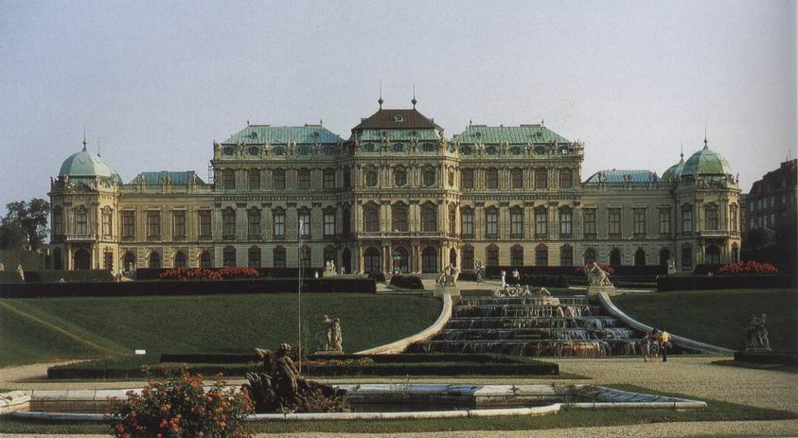
293. Lucas von Hildebrandt, Palatul Belvedere din Viena, 1720-1724

Palatul e situat pe o colină şi pare că planează deasupra unei grădini terasate, împodobită cu fântâni şi arbuşti tăiaţi. Faţada se articulează cu claritate în şapte părţi diferite. O porţiune centrală cu cinci ferestre, ieşită în afară, este flancată de două aripi doar cu puţin mai scunde. Acest ansamblu este şi el flancat de două corpuri mai joase, la extremitatea cărora se înalţă, la acelaşi nivel, pavilioane-turnuleţe care încadrează edificiul. Ornamentaţia se concentrează asupra corpului central şi asupra turnuleţelor de la colţuri. În pofida complexităţii, planul general e cât se poate de clar. Concepţia e simplă, în pofida ornamentaţiei capricioase rococo: stâlpi subţiaţi spre bază, frontoane frânte şi răsucite deasupra ferestrelor, statui şi trofee care împodobesc acoperişul.
Numai pătrunzând în edificiu simţim farmecul acestui decor fantastic în toată plenitudinea lui. Iată vestibulul (ilustr. 294) din palatul prinţului Eugeniu şi scara (ilustr. 295) castelului german conceput de acelaşi Hildebrandt.
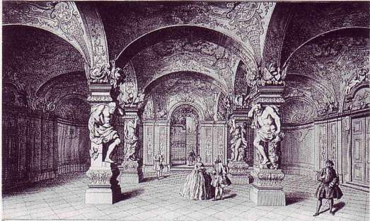
294. Lucas von Hildebrandt, Salonul de intrare şi scara cea mare a palatului Belvedere din Viena, 1724. Gravură din secolul al XVIII-lea

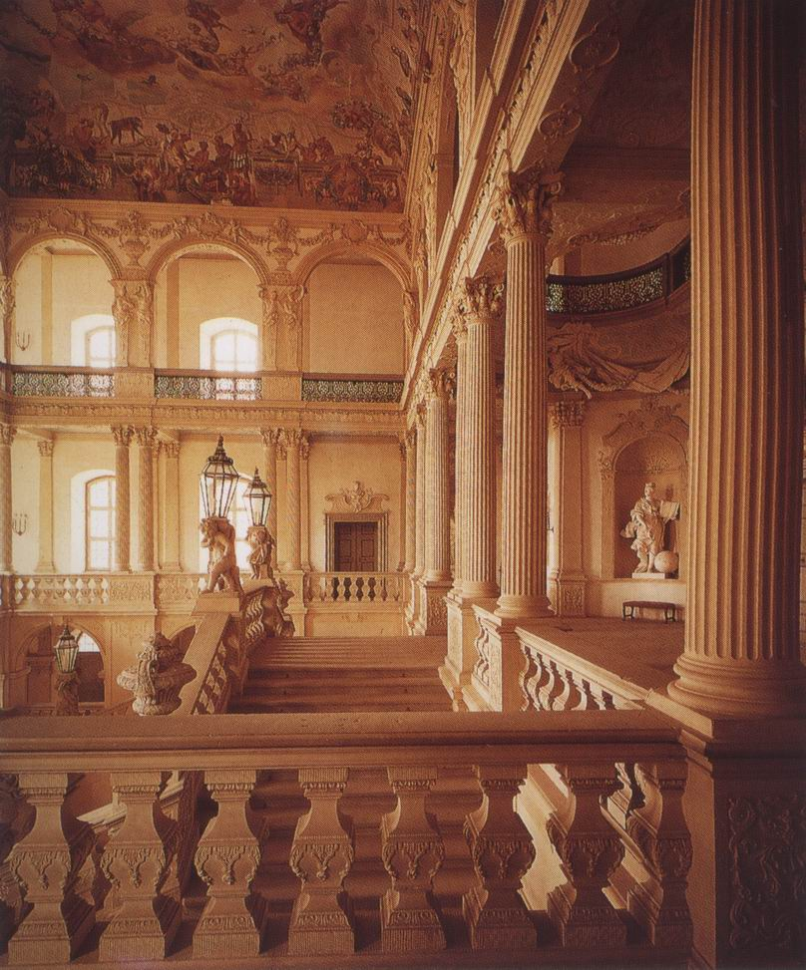
295. Lucas von Hildebrandt şi Johann Dientzenhofer, scara cea mare a castelului din Pommersfelden, Germania, 1713-1714

Nu putem aprecia la justa lor valoare aceste spaţii decât imaginându-ni-le pline de lume. Să ne închipuim luminile în seara unei recepţii oferite de prinţ, cu o mulţime de invitaţi îmbrăcaţi cu toată fantezia şi pompa modei din secolul al XVIII-lea! În astfel de ocazii, contrastul dintre străzile întunecoase, murdare şi urât mirositoare – aşa cum erau atunci de obicei – şi feeria de lumină a reşedinţei princiare probabil că era de-a dreptul extraordinar.
Aceleaşi efecte grandioase se aplicau şi edificiilor religioase. Mergând pe malul Dunării în jos, descoperim mănăstirea Melk din Austria (ilustr. 296), dominată de cupola şi turnurile ei ciudate, ridicată pe o colină ca o apariţie fantastică.
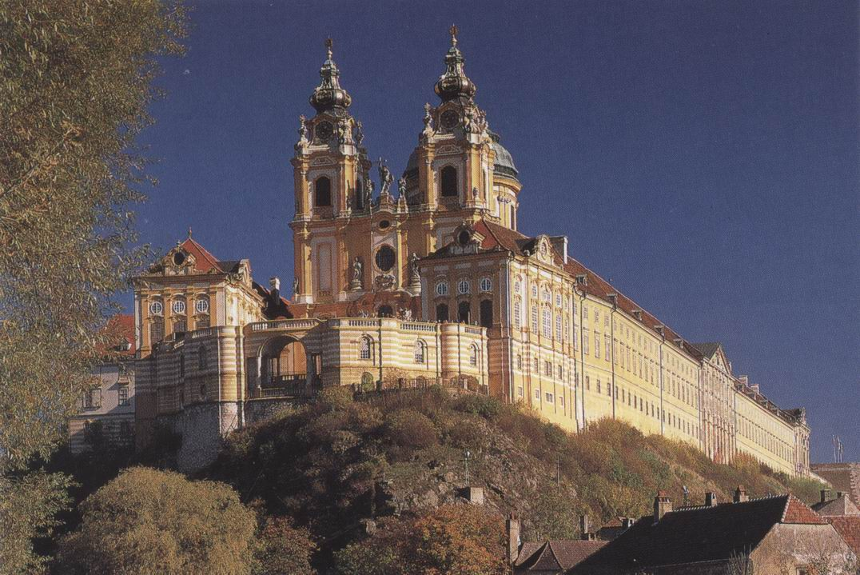
296. Jakob Prandtauer, mănăstirea Melk, 1702

Mănăstirea a fost construită de un arhitect local, Jakob Prandtauer (mort în 1726), şi decorată de acei virtuosi italieni, itineranţi cu mintea plină de idei noi, în stare să reînnoiască repertoriul infinit al ornamentaţiei baroce. Aceşti artişti modeşti erau maeştri în dificila artă de a îmbina, a structura un edificiu mare fără să cadă în banal sau în monotonie. Ştiau să dozeze elementele decorative foloseau motivele cele mai extravagante cu reţinere, rezervându-le acelor părţi ale construcţiei pe care doreau să le pună în valoare şi conferindu-le astfel maximum de eficacitate.
În schimb, în ornamentaţia interioară, au renunţat la orice simţ al măsurii. Nici Bernini şi nici Borromini nu s-au gândit să meargă atât de departe. Probabil că o astfel de feerie (ilustr. 297) avea un efect extraordinar asupra ţăranilor autohtoni.
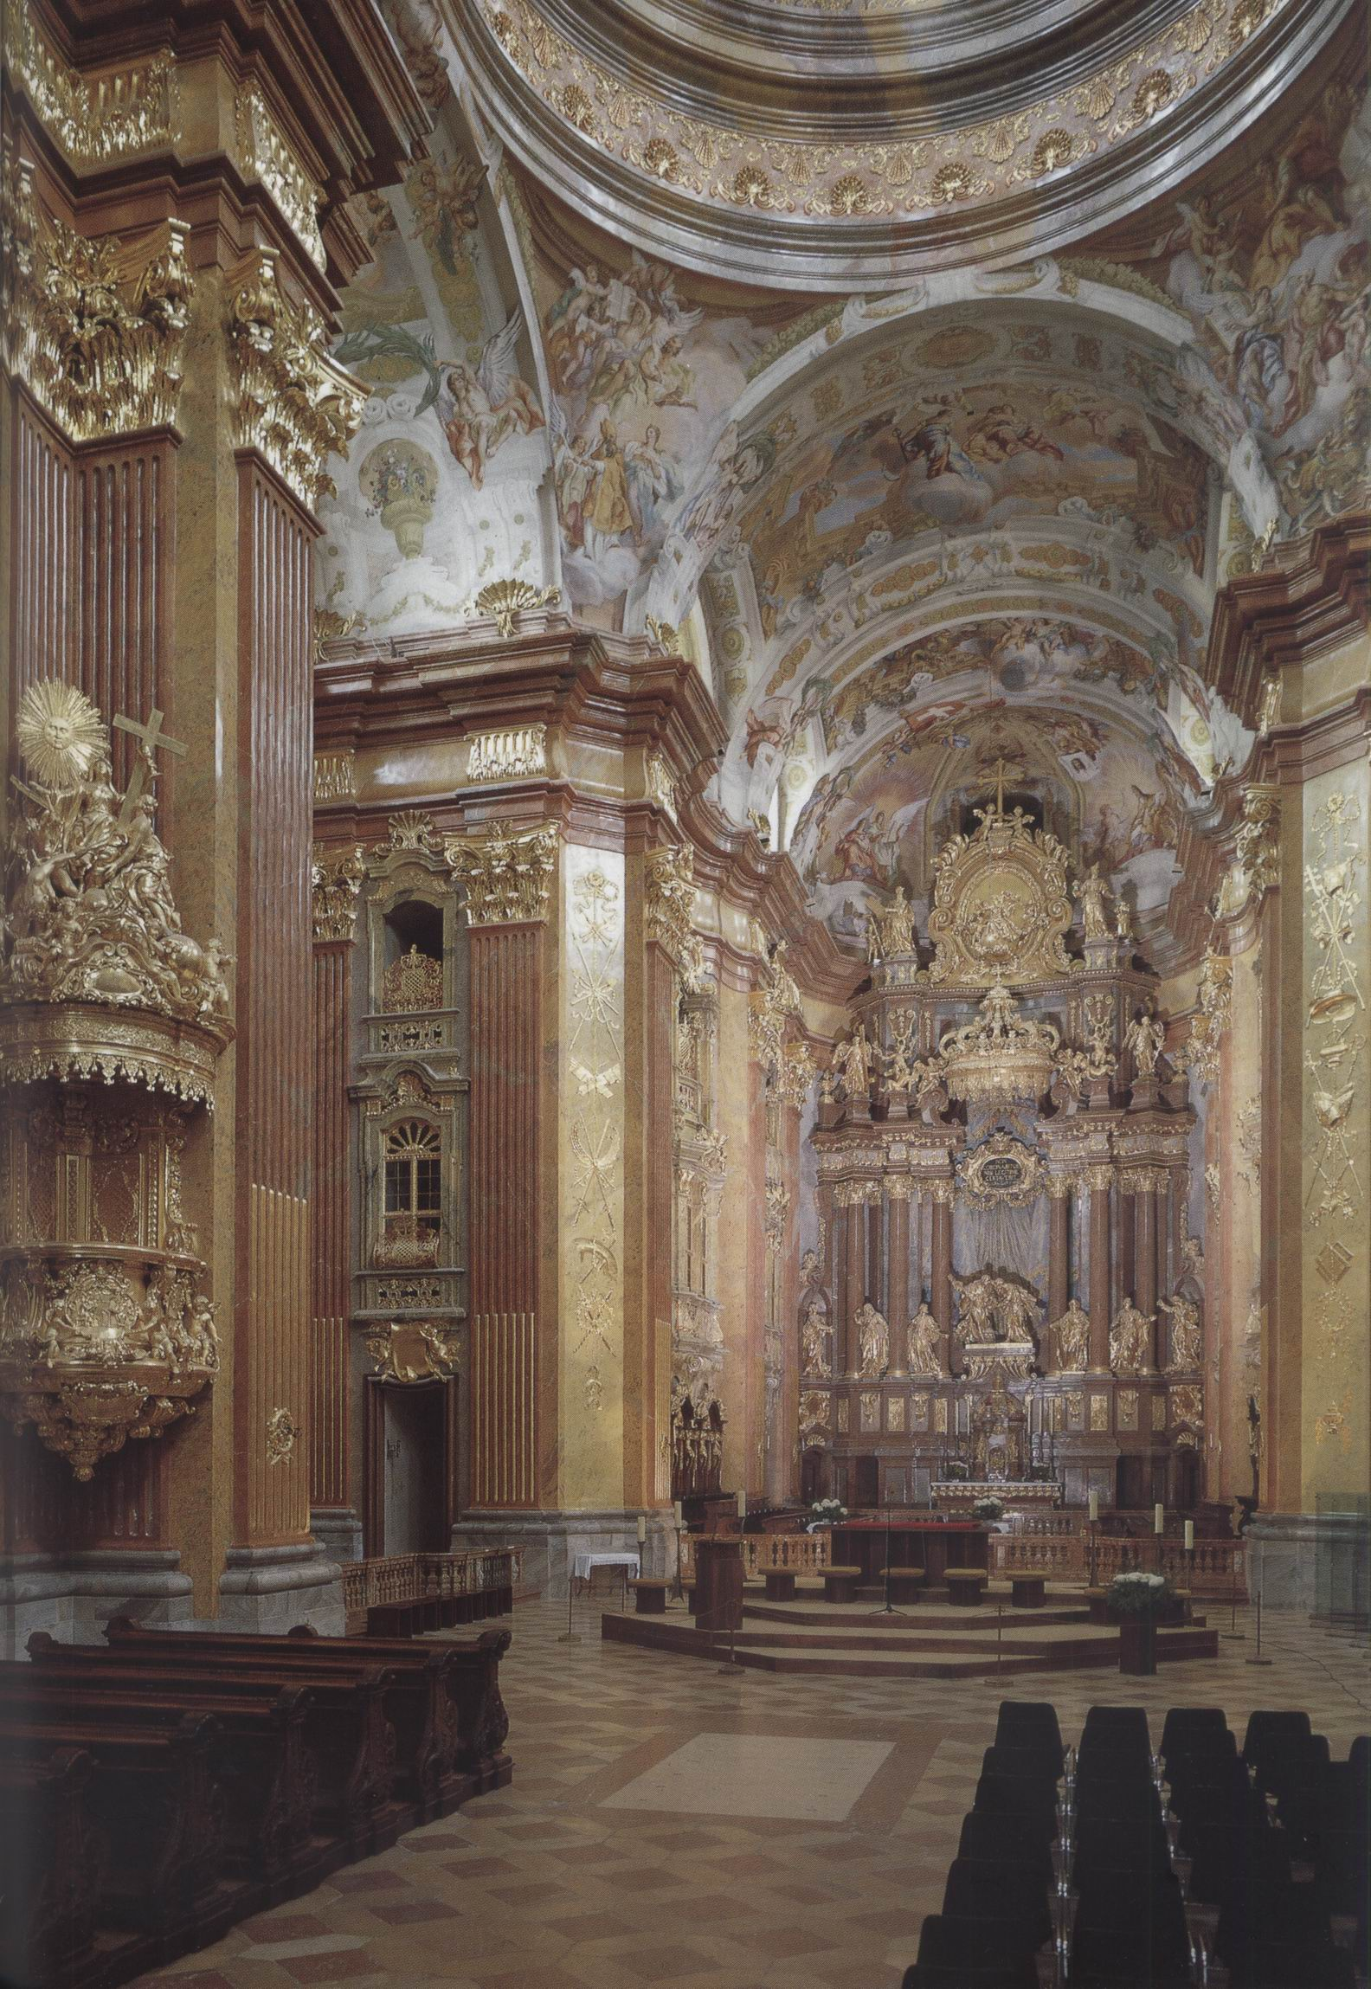
297. Jakob Prandtauer, Antonio Beduzzi şi Josef Munggenast, interiorul bisericii mănăstirii Melk, cca 1738

Peste tot vezi numai nori cu o mulţime de îngeri cântând la diferite instrumente şi manifestându-şi prin gesturi fericirea paradiziacă. Îi găsim pe amvon, pe volutele faţadei orgii. Toţi par vii, par că dansează, iar arhitectura care încadrează altarul principal somptuos pare că ia parte la acest ritm de jubilare. Într-o astfel de biserică, nu găseşti nimic „natural”, nimic „normal”, şi nici nu se urmărea acest lucru. Se dorea ca totul să ofere credincioşilor o imagine a paradisului. Oricât de diferită ar fi ideea pe care ne-o facem despre paradis, când ajungem sub aceste bolţi, înconjuraţi de atâtea frumuseţi, nu ne mai arde de spiritul critic. Ne simţim transportaţi într-o lume unde regulile obişnuite nu se mai aplică.
La nord de Alpi, ca şi în Italia, această orgie ornamentală tindea să eclipseze independenţa fiecărei arte, să absoarbă totul, să domine totul. Desigur, în această perioadă centrată pe anul 1700 au existat pictori şi sculptori de valoare, dar numai unul dintre ei poate fi comparat cu marile figuri din epoca anterioară. Este vorba de Antoine Watteau (1684-1721). Născut într-o parte a Flandrei care fusese cucerită de francezi cu câţiva ani înainte de naşterea lui, s-a stabilit la Paris, unde a murit la treizeci şi şapte de ani. Ca mulţi alţii, lucra pentru ornamentarea locuinţelor nobililor, colaborând la realizarea a ceea ce avea să fie decorul celor mai strălucite serbări mondene. Dar am putea spune că imaginaţia lui nu se putea mulţumi cu strălucirea acestor serbări reale. Şi-a pictat propria viziune asupra unei existenţe fără necazurile şi mediocritatea zilnică, o viaţă de vis consacrată unor conversaţii plăcute în parcuri feerice, unde nu plouă şi nici nu bate vântul, unor serenade adresate femeilor frumoase, toate îndrăgostite, o lume în care păstori şi păstoriţe nu ar fi avut altă grijă decât să petreacă. Am putea fi tentaţi să-i reproşăm artei lui Watteau un exces de afectare şi preţiozitate. Mulţi văd în ea o ilustrare a gustului aristocraţiei franceze din primele decenii ale secolului al XVIII-lea – perioada „rococo” –, o frivolitate facilă, exprimându-se printr-o predilecţie marcată faţă de nuanţe delicate şi decoraţii pline de fineţe, o scădere a gustului mai robust din perioada anterioară. Dar, în realitate, Watteau e un foarte mare artist şi nu putem vedea în opera lui o simplă oglindire a modei timpului. Ar fi mai corect să spunem că propria lui gândire, acel fel de meditaţie visătoare care îl caracterizează, a contribuit la formarea a ceea ce numim moda rococo. Aşa cum Van Dyck a contribuit la crearea acelei noţiuni de eleganţă dezinvoltă ce caracterizează pentru noi societatea engleză a timpului său (ilustr. 262), tot aşa Watteau a îmbogăţit creaţia picturală cu o viziune proprie asupra unei lumi de o graţioasă curtoazie.
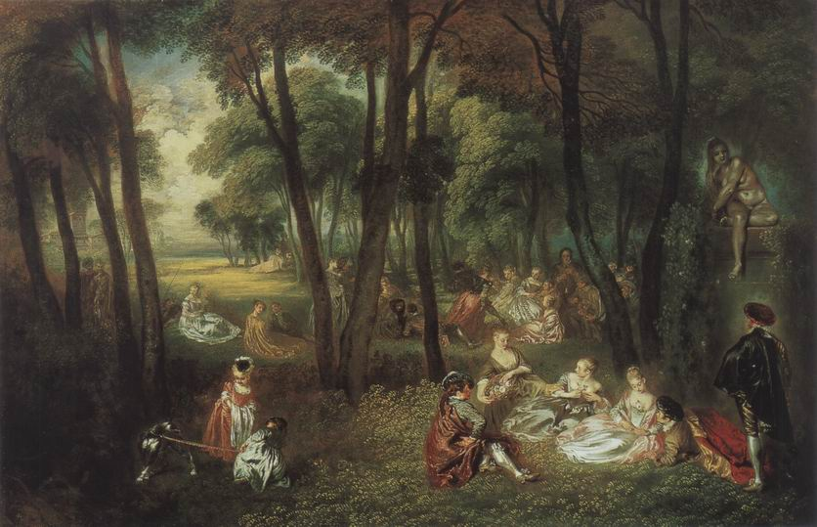
298. Antoine Watteau, Distracţii câmpeneşti, cca 1719, ulei pe pânză, 127,6 x 193 cm. Londra, Wallace Collection

Ilustraţia 298 ne înfăţişează unul dintre tablourile sale cele mai caracteristice. Este vorba de o petrecere în parc. Nu găsim nimic aici din veselia zgomotoasă a operelor lui Jan Steen (ilustr. 278); atmosfera este cât se poate de calmă, aproape melancolică. Acei tineri şi tinere nu fac nimic altceva decât să se odihnească, cuprinşi de reverie. Lumina, care face stofa hainelor să strălucească, transformă acea reuniune câmpenească într-un fel de paradis terestru. În cazul lui Watteau, mai mult decât în oricare altul, o reproducere de mici dimensiuni trădează complet originalul. Doar în faţa uneia dintre picturile sale putem înţelege sensibilitatea uimitoare a acestui pictor şi putem aprecia delicateţea penelului şi rafinamentul armoniilor sale coloristice. Ca şi Rubens, pe care îl aprecia, Watteau avea talentul de a exprima viaţa, freamătul corpurilor, cu o simplă trăsătură de penel. Dar sentimentul stârnit de schiţele sale este atât de diferit de cele ale lui Rubens, pe cât de diferite sunt picturile sale de cele ale lui Steen. În reveriile sale armonioase există un dram de tristeţe care nu poate fi definit şi care ridică arta lui Watteau cu mult deasupra unei simple abilităţi picturale sau drăgălăşenii. Watteau a murit tânăr, de ftizie. Poate că tocmai conştiinţa fragilităţii lucrurilor a conferit artei lui Watteau acea intensitate la care nu a putut ajunge niciunul dintre cei care l-au imitat.
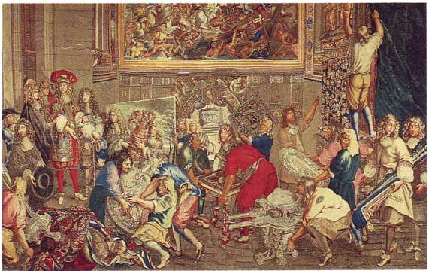
Arta sub patronaj regal: Ludovic al XIV-lea vizitând manufactura regală Gobelins în 1667. Tapiserie, Muzeul Versailles

23. SECOLUL LUMINILOR
Anglia şi Franţa în secolul al XVIII-lea

Mişcarea barocă a atins apogeul în Europa catolică în preajma anului 1700. Ţările protestante nu se puteau sustrage complet influenţei unei mode atât de larg adoptate; totuşi, nu i-au cedat. Situaţia e valabilă chiar şi pentru Anglia din perioada numită Restauraţie, atunci când curtea dinastiei Stuarţilor era foarte înclinată spre fastul din Franţa, în virtutea urii sale faţă de tot ce amintea de puritanism. Atunci a trăit în Anglia cel mai mare arhitect al său, în persoana lui Sir Christopher Wren (1632-1723), căruia i-a revenit sarcina de a reconstrui bisericile din Londra după marele incendiu din 1666.
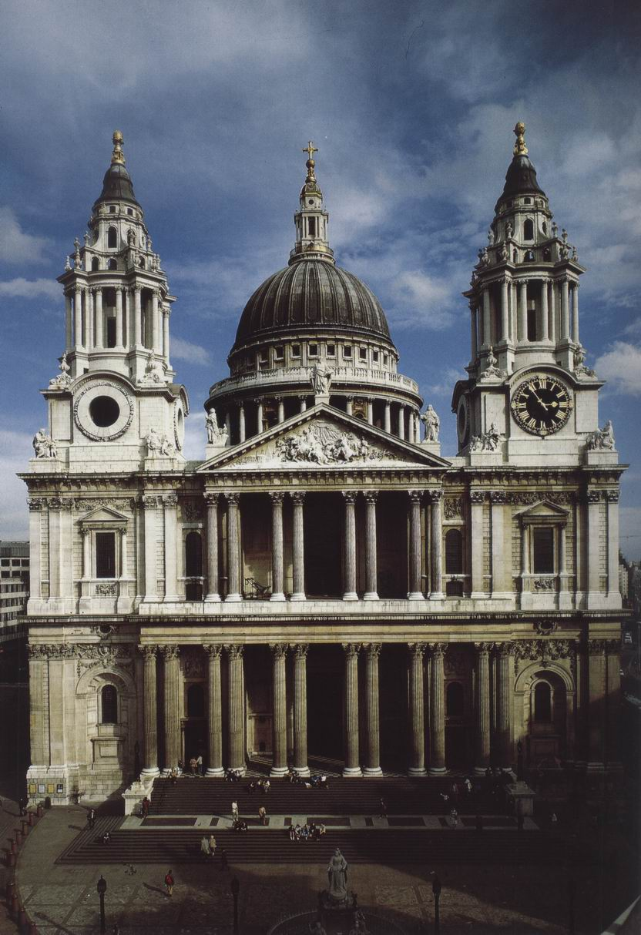
299. Sir Christopher Wren, Catedrala Sfântul Paul din Londra, 1675-1710

Este instructiv să comparăm catedrala Sfântul Paul, opera lui Wren (ilustr. 299), cu o biserică barocă din Roma (ilustr. 282), construită doar cu vreo douăzeci de ani înaintea ei. Este clar că, deşi nu a fost niciodată la Roma, Wren a respectat arhitectura barocă în concepţia ei generală, ca şi în privinţa efectului. Catedrala lui Wren e mult mai mare decât biserica lui Borromini, dar, ca şi ea, are o cupolă centrală, turnuri laterale şi un portic de inspiraţie romană care încadrează intrarea principală. Ba chiar există o analogie sigură între turnurile lui Borromini şi cele ale lui Wren, îndeosebi la etajul superior. Şi totuşi, în pofida tuturor acestor puncte comune, efectul general este foarte diferit. Faţada catedralei engleze e dreaptă; sugestia de mişcare a dispărut şi a făcut loc robusteţii şi stabilităţii. Folosirea coloanelor duble, pentru a da grandoare şi solemnitate ansamblului, ar aminti mai curând de Versailles (ilustr. 291) decât de barocul italian. De altfel, dacă examinăm detaliile, ne putem întreba dacă putem numi cu adevărat baroc stilul lui Wren. Ornamentaţia nu are nimic capricios sau fantastic. Toate formele se leagă în mod direct de cele mai bune modele din Renaşterea italiană. Fiecare element decorativ, fiecare parte a edificiului poate fi luată separat, fără să piardă din propria semnificaţie. Comparat cu exuberanţa lui Borromini sau a arhitectului mănăstirii Melk, stilul lui Wren ne frapează prin sobrietate şi reţinere.
Contrastul dintre arhitectura protestantă şi arhitectura catolică este şi mai accentuat dacă observăm, de exemplu, interiorul bisericii lui Wren de la Londra şi cel al bisericii St. Stephen Walbrook (ilustr. 300).
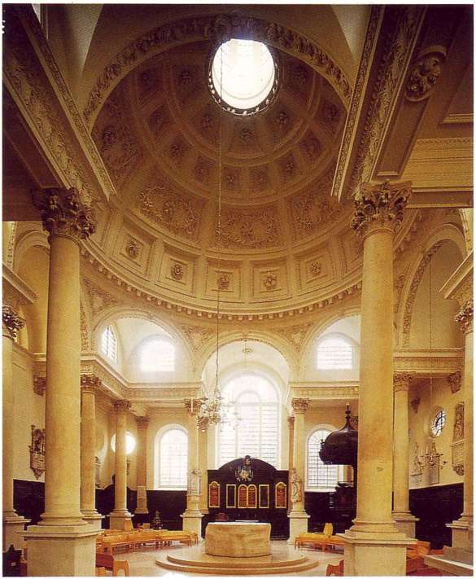
300. Sir Christopher Wren, interiorul bisericii St. Stephen Walbrook, Londra

Este vorba în principal de o sală destinată reuniunii credincioşilor. Arhitectul nu s-a străduit deloc să sugereze o viziune cerească, el s-a gândit mai ales să favorizeze reculegerea credincioşilor. Multele biserici ale lui Wren prezintă o întreagă serie de variaţiuni pe tema unei săli de adunare simple şi pline de nobleţe.
Acelaşi spirit se remarcă şi în cazul arhitecturii civile. Niciun rege al Angliei nu ar fi putut să adune sumele imense necesare construirii palatului de la Versailles. Niciun lord nu s-ar fi gândit să rivalizeze prin lux şi extravaganţă cu micii suverani germani. Desigur, febra construcţiilor a ajuns şi în Anglia, şi castelul ridicat de ducele de Marlborough, la Blenheim, întrece în dimensiuni palatul Belvedere al prinţului Eugeniu. Dar e vorba de o excepţie. În Anglia secolului al XVIII-lea s-au construit mai curând case la ţară decât palate.
Arhitecţii acestor locuinţe respingeau de obicei extravaganţele stilului baroc. Ambiţia lor era să nu încălce niciuna dintre regulile a ceea ce considerau „bunul-gust”, ceea ce însemna de fapt respectarea regulilor adevărate, sau pretinse ca atare, ale arhitecturii antice. Unii arhitecţi din Renaşterea italiană, care studiaseră ruinele monumentelor antice cu o rigoare aproape ştiinţifică, publicaseră rezultatele studiului lor în manuale destinate furnizării de modele arhitecţilor şi artizanilor. Cea mai celebră dintre aceste lucrări este manualul lui Andrea Palladio, şi se poate spune că arhitecţii englezi din secolul al XVIII-lea l-au considerat cea mai mare autoritate în materie. A-ţi construi vila în stil palladian constituia ultimul strigăt al eleganţei! Ilustraţia 301 ne prezintă una dintre aceste vile palladiene, Chiswick House.
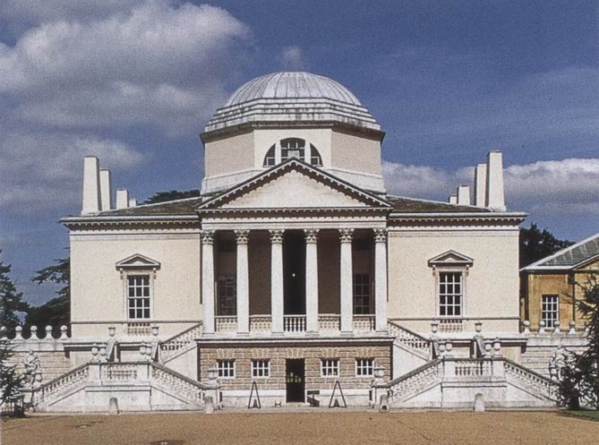
301. Lord Burlington şi William Kent, Chiswick House din Londra, cca 1725

Conceput pentru propriul uz de acel arbitru al bunului-gust care a fost lordul Burlington (1695-1753), decorat de prietenul lui, William Kent (1685-1748), edificiul este o imitaţie a Villei Rotonda a lui Palladio (ilustr. 232). Spre deosebire de Hildebrandt şi de alţi arhitecţi din Europa catolică, autorii acestei locuinţe nu au încălcat în nicio privinţă regulile stricte ale stilului clasic. Porticul nobil prezintă forme asemănătoare cu cele ale unui templu antic în stil corintic. Zidurile sunt simple şi fără elemente decorative; fără curbe, fără volute, fără statui deasupra edificiului, fără decoraţii rococo.
Într-adevăr, în Anglia lordului Burlington şi a lui Pope, bunul-gust se baza pe raţiune. Firea poporului se opunea exuberanţelor şi exagerărilor în exprimare. Grădina în stil franţuzesc, cu perspectivele ei şi arbuştii frumos aliniaţi, prelungind ideea arhitecturală departe de edificiul propriu-zis, transformând întreg situl după concepţiile arhitectului, era considerată absurdă. Un parc, o grădină trebuiau să reflecte frumuseţile naturii, să ofere peisaje în stare să seducă privirea unui pictor. Oameni precum Kent au inventat grădina à l'anglaise, în jurul vilelor lor palladiene. De la un arhitect italian au luat regulile unei arhitecturi raţionale; de la un pictor meridional au învăţat să aprecieze frumuseţea unui peisaj. Viziunea lor despre natură a fost mult influenţată de picturile lui Claude Lorrain. Putem compara priveliştea frumoaselor grădini de la Stourhead, din comitatul Wiltshire (ilustr. 302), create înainte de mijlocul secolului al XVIII-lea, cu operele acestor doi artişti.
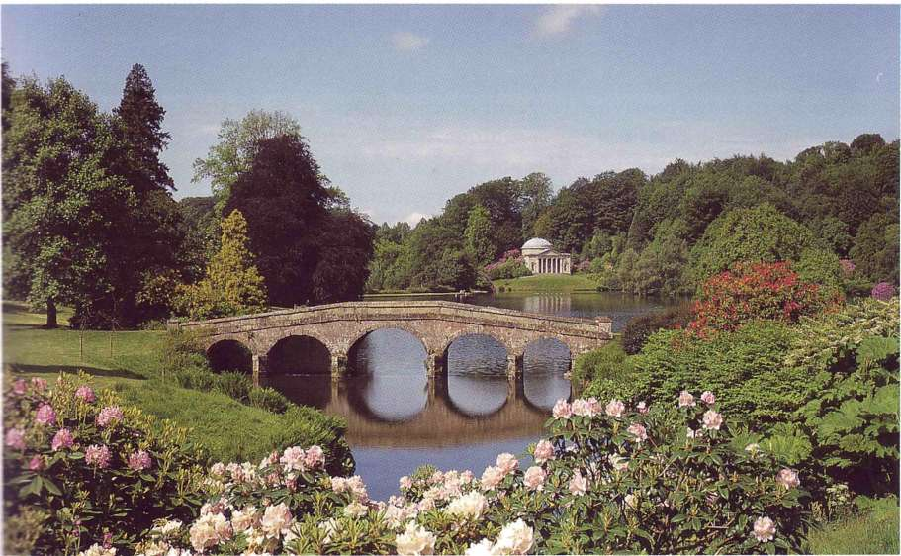
302. Grădinile de la Stourhead (Wiltshire), concepute în 1741

„Templul” din depărtare aminteşte de Villa Rotonda a lui Palladio (ilustr. 232) – ea însăşi inspirată de Panteonul de la Roma –, în timp ce întreg situl, cu lacul, podul şi evocarea unor monumente romane, constituie un exemplu al influenţei, deja semnalate (ilustr. 255), a tablourilor lui Claude Lorrain asupra aspectului peisajului englez.
La drept vorbind, în acele timpuri ale raţiunii şi bunului-gust, situaţia pictorilor şi sculptorilor nu era deloc de invidiat. Victoria protestantismului în Anglia şi ostilitatea puritană faţă de imagini şi de lux dăduseră, după cum am văzut, o lovitură puternică tradiţiilor artistice engleze. Nu mai erau comandate decât portrete; şi, chiar şi aşa, acest domeniu a fost mai întâi cvasimonopolul unor artişti străini care, precum Holbein şi Van Dyck, veniseră în Anglia deja celebri.
Desigur, contemporanii lordului Burlington nu prea luau în seamă obiecţiile puritane aduse picturii şi sculpturii, dar nu erau deloc grăbiţi să se adreseze artiştilor autohtoni cu reputaţie locală. Când doreau să achiziţioneze un tablou pentru vila lor, erau mult mai atraşi de opera vreunui maestru italian vestit. Pretindeau că sunt cunoscători, şi unii dintre ei aveau o colecţie admirabilă de picturi vechi, dar nu se gândeau să le dea de lucru pictorilor contemporani.
Această stare de lucruri era stingheritoare îndeosebi pentru un tânăr gravor englez, nevoit să ilustreze cărţi ca să-şi asigure existenţa. Numele lui era William Hogarth (1697-1764). Simţea că are vâna unui pictor în stare să rivalizeze cu acei maeştri de pe continent, ale căror opere erau plătite atât de scump, dar în Anglia timpului său nu se găsea loc pentru arta contemporană. De aceea, a încercat să creeze un nou gen de pictură care ar fi putut impresiona unele categorii ale concetăţenilor lui. Ştia că mulţi dintre ei se întrebau la ce oare foloseşte pictura; şi astfel deducea că, pentru a mulţumi un public crescut în tradiţia puritană, opera de artă trebuia să aibă o utilitate evidentă. Şi a început să picteze tablouri care înfăţişau efectele bune ale virtuţii şi pedepsirea păcatului. A înfăţişat Cariera depravatului, de la risipă şi lene la crimă şi moarte. A pictat Patru stadii ale cruzimii, de la copilul care necăjeşte o pisică până la crima sălbatică săvârşită de omul adult. A prezentat aceste subiecte educative astfel încât fiecare incident, fiecare lecţie morală să fie uşor de înţeles pentru orice fel de spectator. În realitate, picturile sale par pline de viaţă; fiecare personaj joacă un rol precis şi se exprimă prin gesturi clare, subliniate de accesorii potrivite. Hogarth însuşi compara acest nou gen cu arta dramaturgului şi a regizorului. Artistul se străduia să scoată în evidenţă caracterul fiecărui personaj, nu doar prin expresia feţei, ci şi prin mimică şi chiar prin detaliile costumului. Fiecare tablou se citeşte ca o poveste sau, mai degrabă, ca o predică. Din acest punct de vedere, arta lui Hogarth poate că nu-i chiar atât de nouă pe cât îşi închipuia artistul. Am văzut că arta medievală se folosea de imagine ca să exprime o lecţie morală, iar această tradiţie a predicii în imagini a supravieţuit în arta populară până în epoca lui Hogarth. Gravuri pe lemn destul de rudimentare se vindeau în târguri, ilustrând soarta beţivului sau primejdiile jocurilor de noroc; cântăreţii ambulanţi vindeau balade cu aceleaşi teme. Dar nu în acest sens îl putem considera pe Hogarth un artist popular. Studiase cu mare atenţie lucrările maeştrilor olandezi de genul lui Jan Steen, pictori plini de vervă ai scenelor din viaţa de fiecare zi, abili în surprinderea tipurilor caracteristice (ilustr. 278). Cunoştea foarte bine arta italiană din timpul lui şi învăţase de la pictorii veneţieni de felul lui Guardi (ilustr. 290) să sugereze o figură prin câteva tuşe expresive.
Un episod din Cariera depravatului (ilustr. 303) ni-l arată pe nefericit, care şi-a pierdut minţile, pus în lanţuri la casa de nebuni din Bedlam.
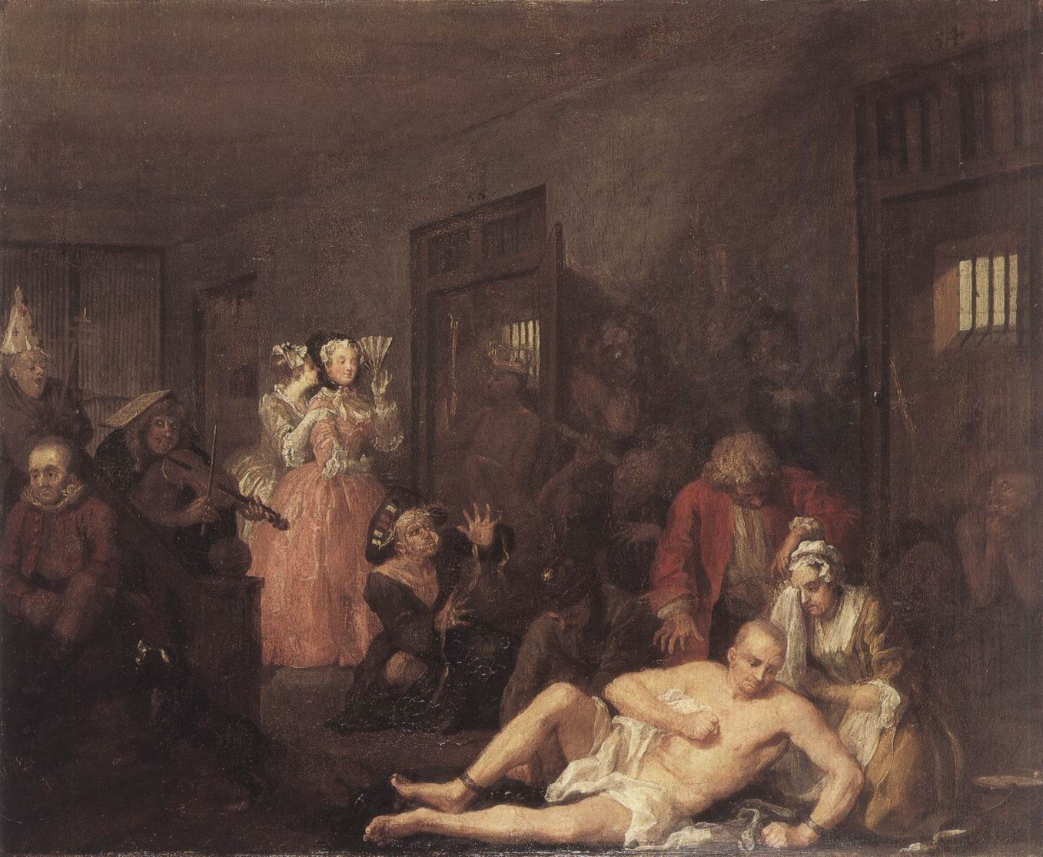
303. William Hogarth, Cariera depravatului: depravatul la Bedlam, 1735, ulei pe pânză, 62,5 x 75 cm. Londra, Sir John Soane's Museum

În această scenă îngrozitoare sunt înfăţişate toate tipurile de nebunie: maniacul religios, în celula din dreapta, zvârcolindu-se pe aşternutul de paie, precum caricatura unui sfânt dintr-un tablou baroc; megalomanul care, în celula vecină, poartă sceptru şi coroană; orbul, cu telescopul de hârtie; un trio grotesc la capătul de jos al scării, cu un violonist strâmbându-se, un cântăreţ absurd şi figura emoţionantă a indiferentului cu privirea fixă; în sfârşit, grupul principal, doi bărbaţi şi o femeie, îi scoate lanţurile – echivalentul cămăşii de forţă – depravatului pe moarte. Sentimentul melodramatic al scenei este accentuat şi mai mult de prezenţa piticului ridicol şi ilar şi de contrastul oferit de două vizitatoare elegante, care îl cunoscuseră pe depravat pe vremea când era sănătos şi prosper.
Fiecare personaj, fiecare detaliu joacă un rol în scena înfăţişată de Hogarth, ceea ce, evident, nu ar fi de ajuns ca să garanteze un tablou reuşit. Dar remarcabil la acest maestru este faptul că, deşi preocupat excesiv de subiectul lui, se exprimă întotdeauna ca un adevărat pictor. Totul dovedeşte măiestria artistului: modul în care a pictat, felul în care cade lumina, armonia culorilor şi uşurinţa cu care ştie să aranjeze personajele. Grupul principal, în pofida caracterului grotesc, e format în stilul celei mai pure tradiţii a clasicismului italian. De altfel, Hogarth era destul de mândru de iscusinţa lui. Avea convingerea că descoperise o regulă de aur a frumuseţii. A scris o lucrare intitulată The Analysis of Beauty (Analiza frumosului), a cărei idee principală e că o linie sinuoasă e întotdeauna mai frumoasă decât una în formă de unghi. Hogarth aparţinea cu adevărat epocii raţiunii şi era convins că regulile frumosului se pot învăţa. Totuşi, în ciuda vorbelor frumoase, nu a reuşit să-i facă pe compatrioţii lui să nu mai prefere lucrările vechilor maeştri. Este adevărat că povestioarele lui în imagini i-au adus un mare renume şi destui bani, dar această reputaţie se baza, mult mai mult decât pe tablouri, pe gravurile făcute după ele, pentru că publicul se bătea pe acestea din urmă. Cunoscătorii din timpul lui nu-l luau prea în serios ca pictor şi, toată viaţa, a dus o campanie îndârjită contra gustului la modă.
Abia generaţia următoare a dat Angliei un pictor în stare să satisfacă aspiraţiile societăţii distinse. Acest pictor a fost Sir Joshua Reynolds (1723-1792). El a ajuns în Italia, unde Hogarth nu a călcat niciodată. Părerea lui, ca şi cea a amatorilor de artă, era că maeştrii Renaşterii italiene, Rafael, Michelangelo, Correggio şi Tiţian, constituiau exemple fără rival în ceea ce priveşte perfecţiunea artistică. Îşi va însuşi doctrina atribuită lui Carracci, conform căreia un artist nu se poate realiza decât studiind atent şi imitând tot ce au avut mai bun aceşti maeştri, cum ar fi desenul lui Rafael sau coloritul tablourilor lui Tiţian. După ce a dobândit o mare reputaţie şi a fost numit preşedintele proaspăt-înfiinţatei Royal Academy of Art, a expus această doctrină „academică” într-o serie de discursuri care pot fi citite şi acum cu interes. Ele dovedesc faptul că Reynolds, ca şi contemporanii lui, credea în existenţa unor reguli şi în importanţa esenţială a studierii maeştrilor. El era convins că, într-o mare măsură, o doctrină bună poate să ţină loc pentru toate şi că era de ajuns să le oferi elevilor posibilitatea să studieze capodoperele recunoscute ale picturii italiene. Conferinţele sale sunt pline de îndemnuri către alegerea unor subiecte nobile şi elevate; era convins că nu există o Artă Mare fără reprezentări grandioase. „În loc să se străduiască să distreze prin imitaţii minuţioase, pictorul adevărat trebuie, scria Reynolds în al treilea discurs al său – să se căznească să-şi perfecţioneze tablourile prin idei nobile.”
După toate acestea, ni l-am putea imagina pe Reynolds ca pe un artist solemn şi plicticos, dar comparaţia între Discursuri şi tablouri îl arată într-o cu totul altă lumină. În fond, relua şi el opiniile criticii din secolul al XVII-lea, dominată de importanţa şi demnitatea a ceea ce se numea „pictură istorică”. Am văzut cum artiştii au fost nevoiţi să se lupte cu prejudecata legată de exercitarea unei meserii manuale. Fuseseră nevoiţi să se bată ca societatea să recunoască faptul că meseria lor e mai mult intelectuală decât artizanală şi că erau egali poeţilor şi savanţilor. În acest fel au ajuns pictorii să pună în evidenţă importanţa invenţiei poetice în arta lor şi să susţină nobleţea propriilor idei. Recunoşteau că, poate, există ceva servil în a picta un portret sau un peisaj, în a copia pur şi simplu ce vezi, dar, când e vorba să pictezi o alegorie precum Aurora lui Guido Reni sau Păstorii în Arcadia a lui Nicolas Poussin (ilustr. 253 şi 254), e nevoie cu siguranţă de ceva mai mult decât de cunoaşterea meseriei: e nevoie de imaginaţie şi de erudiţie. Astăzi gândim cu totul altfel. Nu vedem nimic inferior într-o muncă manuală, oricare ar fi ea, şi mai ştim că un ochi exersat şi o mână sigură nu sunt de ajuns pentru pictarea unui portret sau unui peisaj reuşit. Dar fiecare epocă, inclusiv a noastră, şi fiecare societate au prejudecăţile lor în materie de artă şi de gusturi. Avem tot interesul să examinăm aceste idei pe care oamenii cei mai inteligenţi din trecut le considerau de la sine înţelese, deoarece ne învaţă să ne analizăm pe noi înşine.
Reynolds era un intelectual, un prieten al doctorului Samuel Johnson şi al cercului său, dar frecventa şi înalta societate, la oraş ca şi la ţară. Deşi credea cu sinceritate în superioritatea picturii istorice şi spera că ea va renaşte în Anglia, recunoştea că singurul gen solicitat cu adevărat de aceste medii era portretul. Van Dyck impusese un model de portret elegant pe care toţi pictorii la modă din generaţiile următoare au încercat să-l imite. Reynolds ştia mai bine decât oricine să picteze portrete măgulitoare şi distinse, dar adăuga o tuşă susceptibilă să caricaturizeze personajul şi rolul lui social. Astfel, ilustraţia 304 îl reprezintă pe un intelectual din cercul doctorului Samuel Johnson, eruditul italian Joseph Baretti, care publicase un dicţionar englez-italian şi avea să traducă mai târziu în italiană Discursurile lui Reynolds.
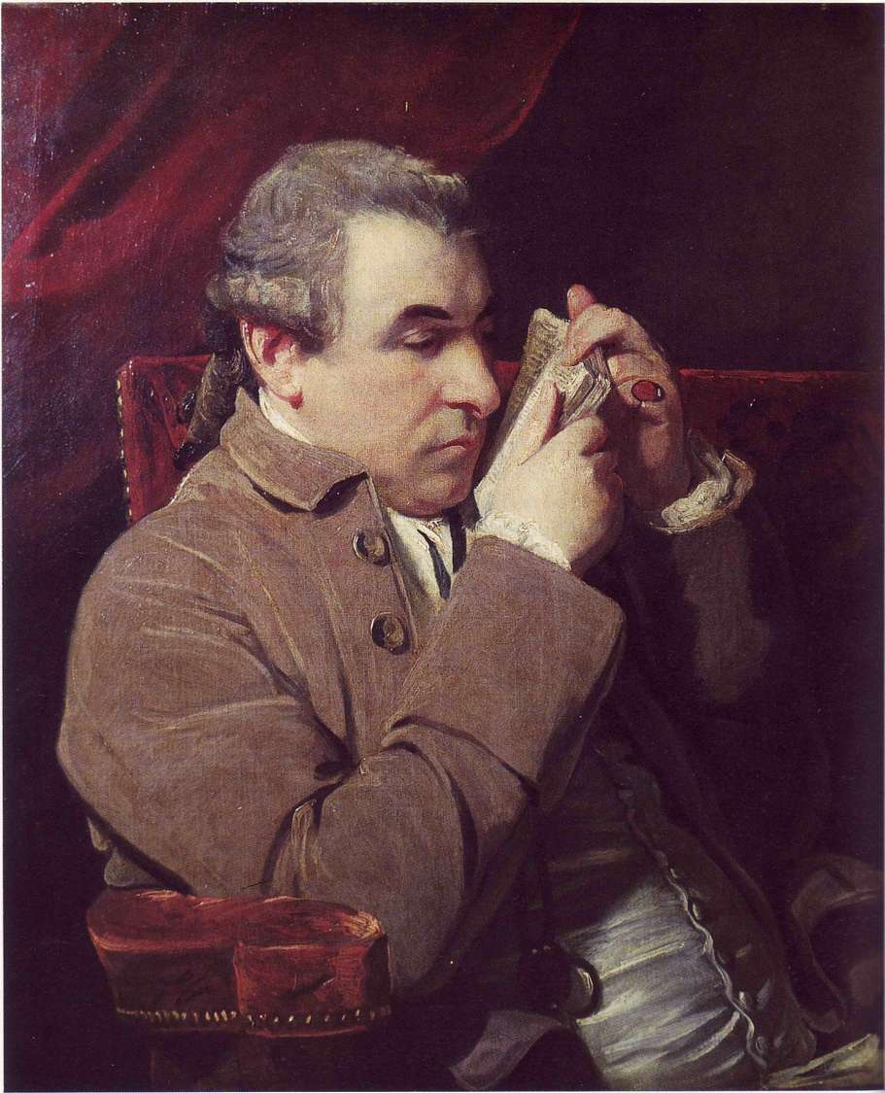
304. Sir Joshua Reynolds, Portretul lui Joseph Baretti, 1773, ulei pe pânză, 73,7 x 62,2 cm. Colecţie particulară

E o zugrăvire perfectă, intimă, dar fără necuviinţă, fiind în acelaşi timp un portret foarte bine pictat.
Dar atunci când trebuia să picteze un copil, Reynolds avea tentaţia să realizeze o mică scenă plină de imaginaţie. Iată, de exemplu, tabloul intitulat Domnişoara Bowles cu căţelul (ilustr. 305).
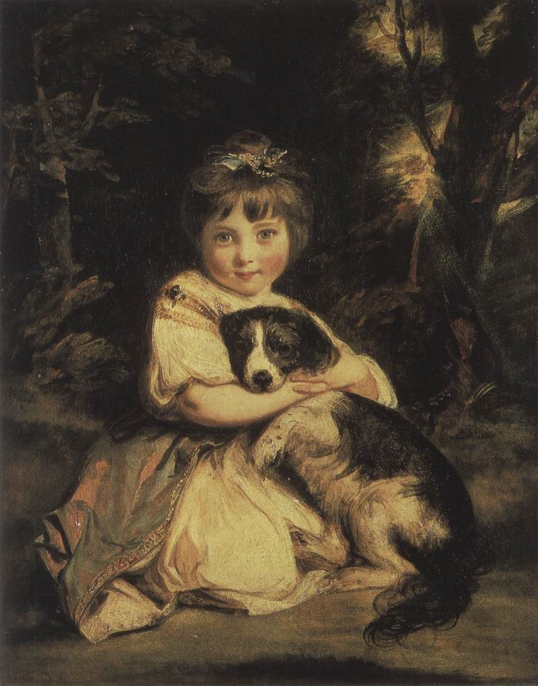
305. Sir Joshua Reynolds, Domnişoara Bowles cu căţelul, 1775, ulei pe pânză, 91,8 x 71,1 cm. Londra, Wallace Collection

Velázquez pictase şi el un portret de acest gen (ilustr. 267). Dar pe Velázquez îl interesau îndeosebi materia şi culoarea lucrurilor, pe când Reynolds se străduieşte să ne înfăţişeze afecţiunea înduioşătoare a copilului faţă de animalul preferat. Ni se relatează că i-a fost destul de dificil să câştige încrederea copilei, înainte de a o pune să-i pozeze. A mers la ea acasă şi i-a stat alături la cină, „unde a amuzat-o atât de mult cu poveşti şi trucuri, încât l-a considerat cel mai fermecător om din lume. A făcut-o să se uite la ceva depărtat de masă şi i-a furat farfuria; apoi a pretins că o caută şi a susţinut că îi va returnată fără ca ea să-şi dea seama. În următoarea zi, a fost încântată să meargă acasă la el, unde a pozat cu o expresie plină de voioşie, expresie pe care el a prins-o imediat şi nu a mai pierdut-o niciodată”. Felul în care şi-a aşezat Reynolds modelul e mult mai concertat decât aranjamentul mai simplu al lui Velázquez. A vrut să propună o imagine înduioşătoare şi totodată să realizeze o compoziţie bine echilibrată, interesantă prin ea însăşi. Evident, din punct de vedere tehnic, felul în care a zugrăvit pielea fetei şi blana câinelui e oarecum dezamăgitor la Reynolds, în comparaţie cu Velázquez. Dar ar fi nedrept să aşteptăm de la el ceva ce nu intenţiona să facă. El dorea doar să „prindă” caracterul copilei, dulceaţa şi farmecul ei. Astăzi, când fotografia a banalizat până la saţietate expresiile copiilor, poate că ne este destul de greu să remarcăm originalitatea lui Reynolds. Am fi chiar tentaţi s-o considerăm facilă şi puţin vulgară. Dar ar însemna rea-credinţă să-i reproşăm unui maestru slăbirea unui gen căruia el i-a fost deschizător de drum. În realitate, Reynolds nu a sacrificat niciodată subiectului armonia tabloului.
În aceeaşi colecţie unde se păstrează Domnişoara Bowles a lui Reynolds se află şi portretul unei alte fetiţe, Miss Haverfield (ilustr. 306), opera lui Thomas Gainsborough (1727-1788), care era doar cu patru ani mai tânăr decât cel dintâi.
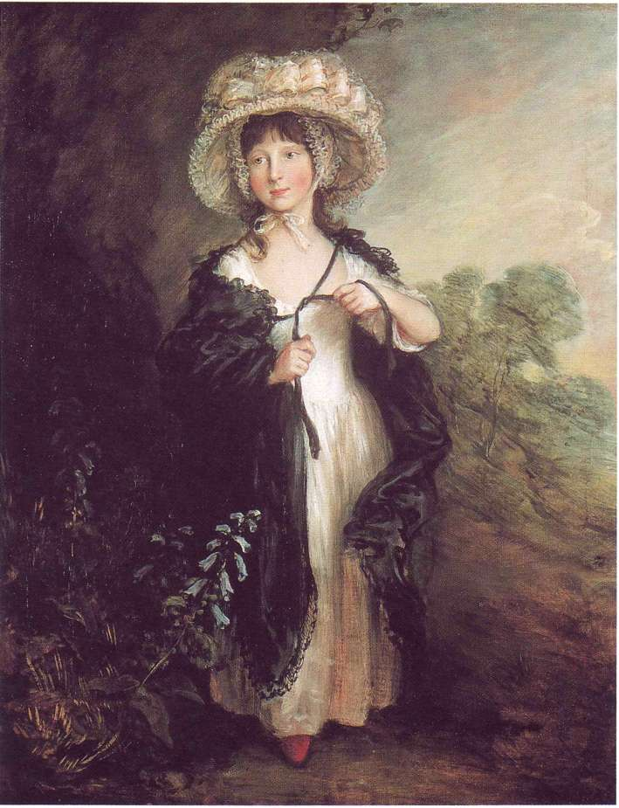
Thomas Gainsborough, Portretul domnişoarei Haverfield, cca 1780, ulei pe pânză, 127,6 x 101,9 cm. Londra, Wallace Collection

Gainsborough a pictat-o înnodându-şi panglica de la pelerină. Nimic emoţionant în acest tablou. Probabil că fata se pregătea să plece la plimbare. Dar Gainsborough a ştiut să confere atâta farmec şi graţie acestui gest simplu, încât ne încântă la fel de mult ca tandreţea fetiţei lui Reynolds faţă de căţelul ei. Născut în provincia Suffolk, înzestrat cu un mare talent pentru pictură, el nu a simţit niciodată nevoia să meargă în Italia ca să studieze operele maeştrilor. Comparat cu Reynolds, era aproape un autodidact, pentru care contactul cu natura era esenţial. Relaţia dintre cei doi pictori aminteşte contrastul dintre savantul Annibale Carracci, care voia să reînvie maniera de a picta a lui Rafael, şi revoluţionarul Caravaggio. În orice caz, Reynolds, recunoscându-i talentul, îi reproşa totuşi faptul că nu cunoştea operele maeştrilor şi îşi punea elevii în gardă contra acestei atitudini. Două secole mai târziu, cei doi pictori nu ni se mai par chiar atât de diferiţi unul faţă de celălalt. Probabil că vedem mai clar decât ei tot ce datorau tradiţiei lui Van Dyck şi modei din timpul lor. Totuşi, dacă privim Portretul domnişoarei Haverfield, având în minte caracterul autorului, sesizăm foarte bine prospeţimea şi spontaneitatea care îl deosebesc pe Gainsborough de arta mai studiată a lui Reynolds. Gainsborough nu urmărea o idee intelectuală, ci se gândea doar să picteze portrete simple şi naturale sau să pună în valoare abilitatea penelului şi siguranţa viziunii sale. De aceea, e mai convingător decât Reynolds. Carnaţiile, stofele, dantelele sunt redate cu un talent desăvârşit. Vioiciunea penelului ne-ar duce cu gândul la Frans Hals (ilustr. 270), dar Gainsborough nu avea robusteţea lui Hals. Multe dintre portretele lui au o delicateţe a tonului, un rafinament al tuşei care amintesc mai curând de arta lui Watteau (ilustr. 298).
Cei doi artişti consacrau, fără entuziasm, cea mai mare parte a timpului comenzilor care îi copleşeau. Amândoi ar fi dorit să picteze altceva. Dar, în timp ce Reynolds tânjea după răgazul de a picta subiecte luate din mitologie sau din istorie, lui Gainsborough îi plăcea să picteze exact ceea ce dispreţuia rivalul lui: peisaje. Acest lucru reflectă foarte bine caracterele lor diferite: pe când Reynolds, foarte cunoscut, prieten al doctorului Johnson, frecventa cu plăcere societatea, Gainsborough era atras de liniştea de la ţară, iar muzica de cameră constituia distracţia lui preferată. Din păcate, numărul amatorilor de peisaje era foarte mic, şi multe dintre ele, pictate pentru propria plăcere, au rămas în stadiul de schiţe (ilustr. 307).
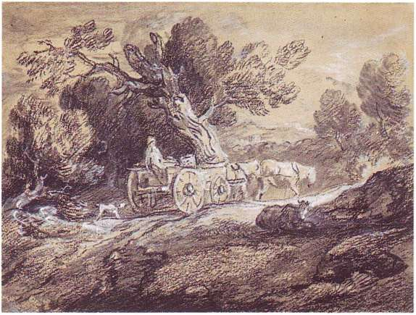
307. Thomas Gainsborough, Scenă câmpenească, cca 1780, cărbune şi stampă, cu retuşuri de alb, pe hârtie crem, 28,3 x 37,9 cm. Londra, Victoria and Albert Museum

Copacii şi colinele peisajului englez sunt dispuse în mod pitoresc: ne aflăm în timpul grădinilor à l'anglaise. Aceste schiţe ale lui Gainsborough nu sunt peisaje executate după natură, ci peisaje „compuse”, ilustrarea unor stări de spirit.
În secolul al XVIII-lea, instituţiile engleze erau considerate un exemplu pentru toţi europenii care doreau impunerea raţiunii. Se poate spune acelaşi lucru şi despre bunul-gust englez, pentru că, în Anglia, arta nu fusese pusă în serviciul guvernanţilor de drept divin şi al glorificării lor. Hogarth se adresa omului simplu şi, în pofida rangului lor social, nişte simpli muritori au pozat pentru Reynolds şi pentru Gainsborough. La fel şi în Franţa, unde fastul de la Versailles cedase locul unui gust mai delicat, mai intim, pe care arta lui Watteau îl simbolizează perfect (ilustr. 298). În perioada la care am ajuns, toată acea lume de feerie aristocratică se destrăma treptat. Pictorii începeau să fie atraşi de viaţa de fiecare zi a oamenilor din jurul lor, care le inspira uneori subiecte emoţionante, amuzante, cu caracter anecdotic. Această atitudine şi-a găsit cel mai bun reprezentant în persoana lui Jean-Baptiste Siméon Chardin (1699-1779), doar cu doi ani mai tânăr decât Hogarth. Ilustraţia 308 ne prezintă o scenă de familie: o femeie tânără şi doi copii la masă, pe punctul de a rosti rugăciunea.
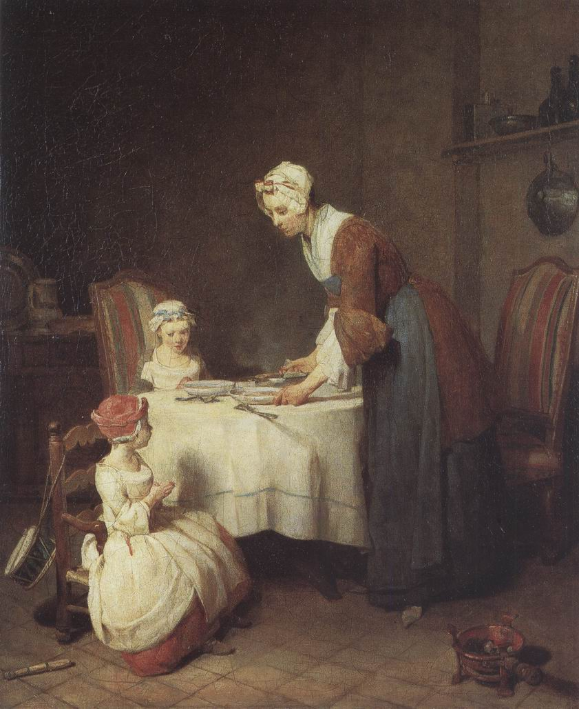
308. Jean-Baptiste Siméon Chardin, Rugăciunea, 1740, ulei pe pânză, 49,5 x 38,5 cm. Paris, Muzeul Luvru

Lui Chardin îi plăceau aceste scene calme din viaţa oamenilor de rând. Putem spune că lucrările sale seamănă mult cu cele ale lui Vermeer (ilustr. 281) prin modul poetic de exprimare a unei scene domestice, fără să urmărească niciun fel de efect şi lipsindu-le complet substratul alegoric. Chiar şi culoarea e parcă temperată şi chiar sobră, iar dacă ne gândim la strălucirea tablourilor lui Watteau, cele ale lui Chardin pot să pară aproape terne. Dar, dacă le examinăm cu atenţie, descoperim foarte repede, în pofida efectului discret, o mare măiestrie în mânuirea unei game subtile şi în compoziţie, a cărei simplitate e doar aparentă. Aceste calităţi preţioase fac din Chardin unul dintre pictorii cei mai preţuiţi din secolul al XVIII-lea.
În Franţa, ca şi în Anglia, interesul nou faţă de omul simplu, lipsit de atributele pompoase ale puterii, a adus mari servicii artei portretului. Cel mai mare dintre portretiştii francezi din această perioadă a fost probabil sculptorul Jean Antoine Houdon (1741-1828). Prin busturile lui admirabile, Houdon a urmat tradiţia pe care Bernini a iniţiat-o în urmă cu mai bine de un secol (ilustr. 284). Bustul lui Voltaire (ilustr. 309) ne face să vedem, în trăsăturile feţei acestui apărător al raţiunii, forţa ironiei, profunzimea inteligenţei şi sentimentul de compasiune, ce nu poate lipsi unui mare spirit.
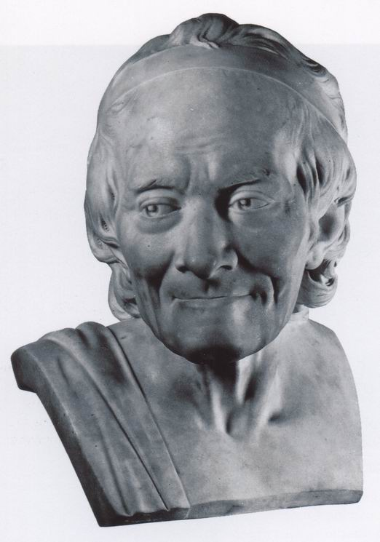

309. Jean Antoine Houdon, Bustul lui Voltaire, 1781, marmură, h. 50,8 cm. Londra, Victoria and Albert Museum

Trebuie să mai semnalăm, cel puţin în treacăt, că şi în Franţa exista, în aceeaşi perioadă, înclinaţia spre ipostazele pitoreşti ale naturii, înclinaţie care a inspirat studiile de peisaj ale lui Gainsborough. Ilustraţia 310 ne arată un desen al lui Jean Honoré Fragonard (1732-1806).
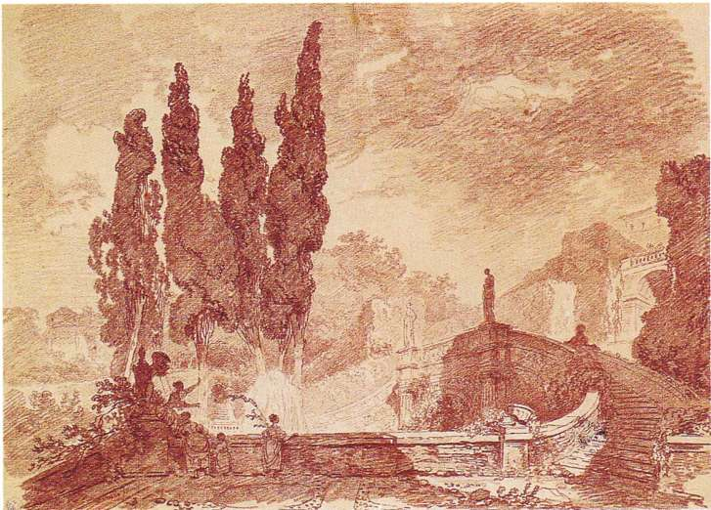
310. Jean Honoré Fragonard, Parcul Villei d'Esté de la Tivoli, cca 1760, sanguină pe hârtie, 35 x 48,7 cm. Besançon, Muzeul de Arte Frumoase

Pictor plin de farmec, care, prin teme şi fantezie, continuă tradiţia lui Watteau, Fragonard s-a dovedit un adevărat maestru în desenarea peisajului. Această imagine a Villei d'Esté, printre multe altele executate în Italia, ne ajută să ne facem o idee despre farmecul şi măreţia pe care ştia să le descopere într-un peisaj.
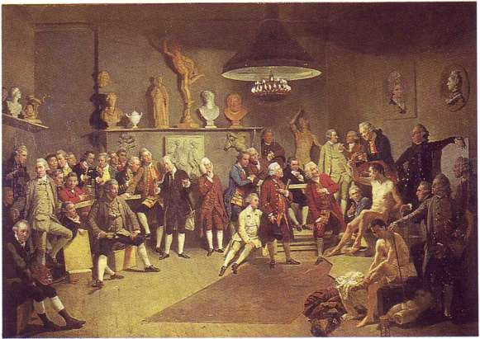
Nuduri pozând la Royal Academy, cu portretele artiştilor importanţi ai timpului, inclusiv Reynolds (cu cornetul acustic), 1771, pictură de Johann Zoffany, ulei pe pânză, 100,7 x 147,3 cm. Castelul Windsor, Royal Collection

24. RUPTURA CU TRADIŢIA
Anglia, America şi Franţa la sfârşitul secolului al XVIII-lea şi începutul secolului al XIX-lea

În general, manualele de istorie situează începutul timpurilor moderne la data cuceririi Constantinopolului de către turci, în 1453. Această dată corespunde cu o mare perioadă artistică, cea a Renaşterii. După cum am văzut, în acel moment, a picta sau a sculpta nu mai era o simplă meserie, devenind un fel de vocaţie. Dar se apropia cu paşi iuţi Reforma, care avea să tulbure atât de profund evoluţia artelor. Totuşi, în pofida tuturor schimbărilor, nu a existat atunci o adevărată ruptură cu tradiţia. Artiştii au continuat să se organizeze în ghilde şi să conteze pe comenzile venite din partea aristocraţilor bogaţi, dornici să-şi împodobească locuinţele sau să adauge noi portrete galeriei de strămoşi. În fond, odată cu timpurile moderne, arta îşi păstra locul în viaţa claselor privilegiate şi era în general admis faptul că nu se putea fără ea. În ciuda variaţiilor modei şi a diversităţii preocupărilor artiştilor, unii mai ataşaţi de problemele de compoziţie, alţii, de exploatarea culorii sau a expresiei dramatice, scopul urmărit de pictori şi sculptori rămânea, în esenţă, acelaşi, şi nimeni nu se gândea în mod serios să-l pună sub semnul întrebării. Era vorba de furnizarea unor obiecte frumoase celor care aveau nevoie de ele şi ştiau să se bucure de frumuseţea lor. Este adevărat că existau diferite doctrine care susţineau definiţii diferite ale „frumosului”. Unele considerau raţională o continuare a imitării cu fidelitate a naturii, care le adusese faimă lui Caravaggio şi pictorilor olandezi; celelalte considerau frumuseţea inseparabilă de o anume „idealizare”, dându-i ca exemplu pe Rafael, Carracci sau Guido Reni. Dar aceste discuţii nu trebuie să ne facă să uităm tot ceea ce adversarii aveau în comun, ca, de altfel, şi marii maeştri. Dacă „idealiştii” nu se gândeau să pună la îndoială necesitatea obligaţiei artistului de a studia natura şi a desena după nuduri, „naturaliştii” nu se gândeau nici ei să pună la îndoială perfecţiunea inegalabilă a operelor din Antichitate.
Spre sfârşitul secolului al XVIII-lea, acest fond comun pare că se destramă treptat. Se ajunge atunci la începutul timpurilor moderne în adevăratul sens al cuvântului, care coincide cu Revoluţia din 1789, când se va pune capăt multor credinţe şi certitudini admise de secole. Ca şi Revoluţia, noile concepţii artistice îşi aveau originea în ceea ce am numit Secolul Luminilor. Prima schimbare esenţială constă în atitudinea artistului faţă de ceea ce numim „stil”. Molière ni-l arată pe domnul Jurdain rămas cu gura căscată când află că toată viaţa a vorbit în proză fără să ştie. Ceva de acest gen li s-a întâmplat şi artiştilor din secolul al XVIII-lea. Înainte, stilul timpului era pur şi simplu maniera obişnuită în care se lucra, manieră care reflecta gustul în mod general adoptat. În noul secol, artiştii au început să-şi pună întrebări despre stil şi despre stiluri. După cum am văzut în capitolul precedent, mulţi arhitecţi erau încă convinşi că regulile expuse în scrierile lui Palladio constituiau garanţia unui stil corect. Dar, când consulţi manualele în această privinţă, se găseşte în mod inevitabil cineva care să spună: „Dar de ce neapărat stilul lui Palladio?” Şi chiar aşa s-a întâmplat în Anglia în secolul al XVIII-lea. Unii cunoscători, dintre cei mai rafinaţi, au vrut să se deosebească de ceilalţi. Prototipul acestor gentlemani, care îşi foloseau timpul liber reflectând asupra problemelor stilului şi ale bunului-gust, este Horace Walpole, fiul marelui om de stat. I se părea plicticos să-şi vadă casa de la ţară semănând cu oricare vilă palladiană corectă. Îi plăceau lucrurile ciudate şi romantice; era celebru pentru înclinaţia lui spre bizar. În acest spirit a luat hotărârea să construiască Strawberry Hill (ilustr. 311) în stilul gotic, ca un castel dintr-un trecut legendar.
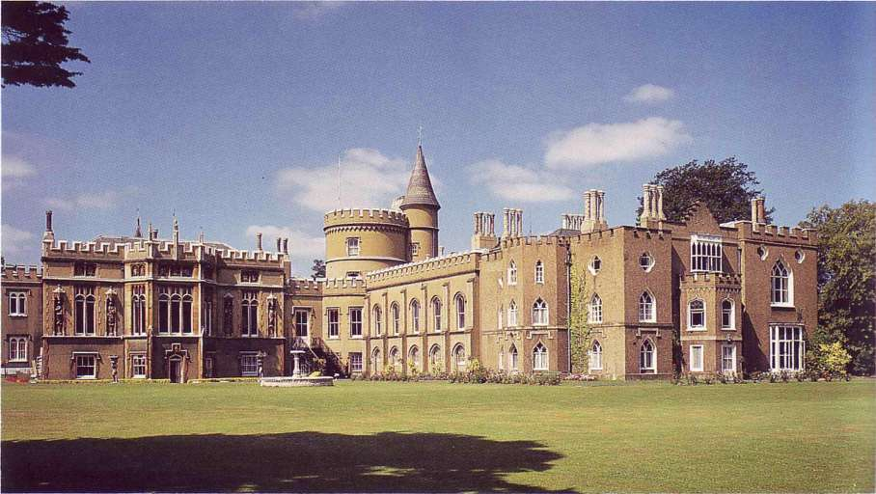
311. Horace Walpole, Richard Bentley şi John Chute, Strawberry Hill, Twickenham, Londra, cca 1750-1775. Vilă neogotică

În timpul construirii ei, pe la 1770, locuinţa lui Walpole a fost considerată bizareria unui om care voia să-şi arate pasiunea pentru vestigii; dar, ştiind acum ce se va face mai târziu, era, în realitate, mult mai mult. Era prima manifestare a unei atitudini noi faţă de stil: curând, stilul unui edificiu va fi ales aşa cum alegi modelul unui tapet.
Dar acesta nu este un exemplu izolat. În timp ce Walpole alegea un stil gotic pentru reşedinţa lui, arhitectul William Chambers (1726-1796) era interesat de arhitectura chineză şi de grădinile chinezeşti, construind chiar o pagodă în parcul din Kew. Desigur, cei mai mulţi arhitecţi respectau încă formele Renaşterii clasice, dar, puţin câte puţin, apărea îndoiala. Priveau cu o anumită circumspecţie evoluţia arhitecturii începând din Renaştere şi observau că multe dintre trăsăturile acestei arhitecturi nu derivau deloc din monumentele Greciei antice. Au fost frapaţi când au descoperit că ceea ce se considera, din secolul al XV-lea, ca fiind legile arhitecturii antice fusese în realitate inspirat de câteva ruine italiene dintr-o perioadă destul de târzie. Au fost redescoperite atunci templele din Atena de pe vremea lui Pericle; călători zeloşi copiau aceste modele şi toţi recunoşteau că erau foarte diferite de tot ce puteau găsi în lucrările lui Palladio. Noţiunea de stil „corect” era pusă din nou în discuţie. „Renaşterea gotică” a lui Walpole a fost însoţită de „renaşterea greacă” ce a atins apogeul între 1810 şi 1820. Atunci era perioada marii prosperităţi a oraşelor balneare din Anglia, şi acolo se cuvine să studiem această arhitectură neogreacă: de exemplu, o casă din Cheltenham (ilustr. 312) a fost concepută ca un templu grecesc în pur stil ionic (ilustr. 60).
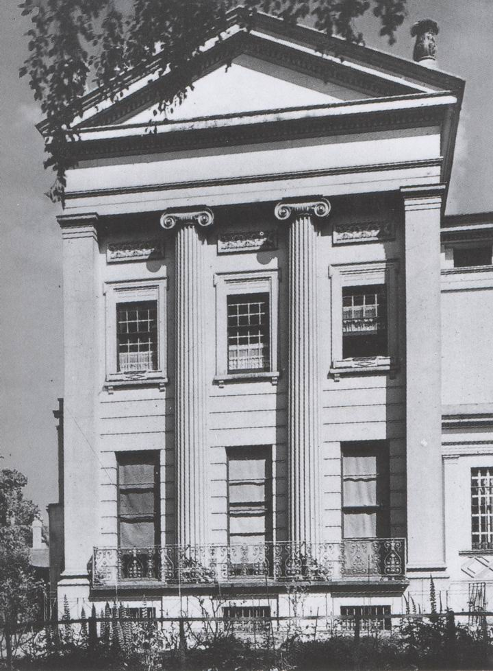
312. John Papworth, Dorset House, Cheltenham, cca 1825. O faţadă „Régence” în Anglia

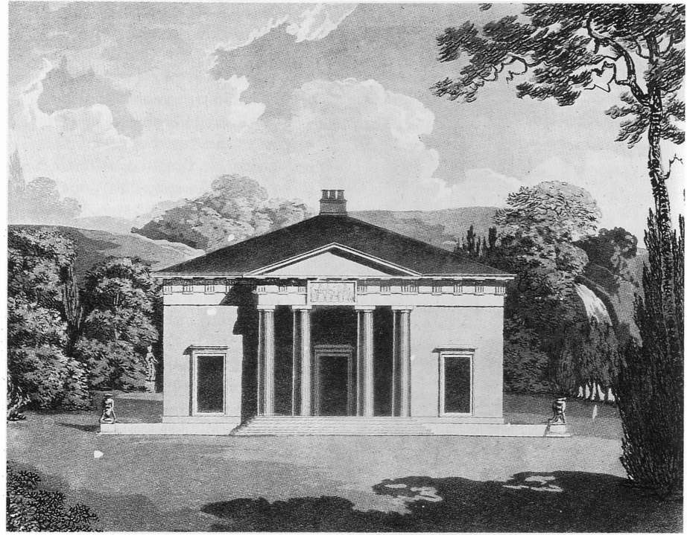
313. Sir John Soane, planul unei case. După Schiţe arhitecturale (Sketches în Architecture), publicate în 1798 la Londra

Ilustraţia 313 ne înfăţişează o tentativă de revenire la stilul doric originar, aşa cum apare la Partenon (ilustr. 50). Este vorba de un plan de vilă făcut de celebrul arhitect Sir John Soane (1752-1837). Dacă am compara acest plan cu vila palladiană construită cu optzeci de ani înainte de William Kent (ilustr. 301), analogia superficială nu face decât să scoată şi mai mult în evidenţă ceea ce îi deosebeşte pe cei doi arhitecţi. Kent combina în mod liber formele oferite de tradiţie. În schimb, planul lui Soane se străduieşte să folosească în mod corect elementele stilului grec.
Ideea de a considera arhitectura o punere în practică a unor reguli simple şi stricte nu putea decât să-i încânte pe oamenii din acea epocă. Prin urmare, nu e deloc surprinzător că un om ca Thomas Jefferson (1743-1826), unul dintre întemeietorii Statelor Unite şi al treilea preşedinte al acestei ţări, şi-a conceput reşedinţa de la Monticello într-un stil simplu neoclasic (ilustr. 314).
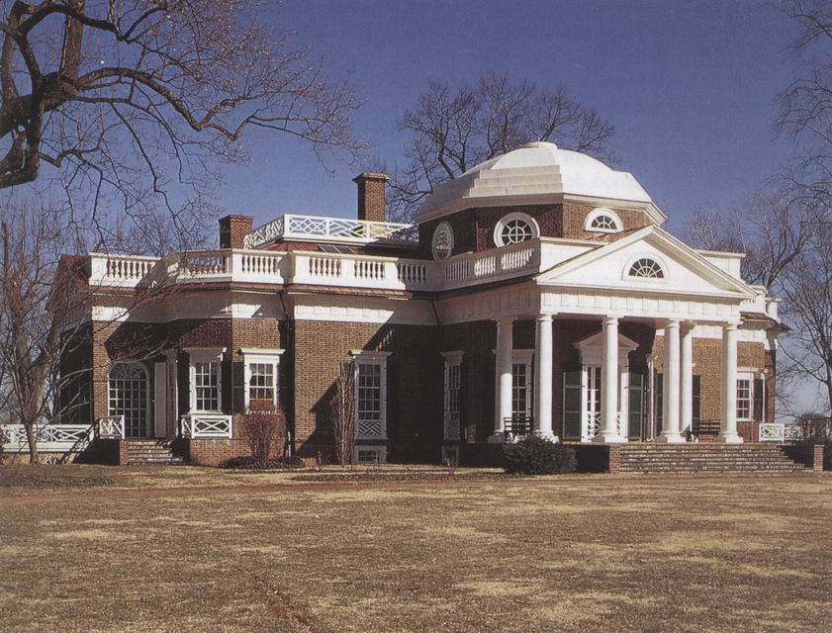
314. Thomas Jefferson, Monticello (Virginia), 1796-1806

În acelaşi stil neogrec au fost construite edificiile publice din Washington. La fel, în Franţa, triumful acestui stil a fost asigurat după Revoluţie. Stilul din perioada ultimilor regi era identificat cu un trecut abolit. Era arta suveranilor şi nobililor, iar oamenii Revoluţiei se considerau cetăţenii liberi ai unei noi Atene. Stilul arhaic care se manifestase pe la 1780-1790 a devenit stilul oficial, iar când Napoleon, căruia îi plăcea să se considere continuatorul ideilor Revoluţiei, a ajuns la apogeul puterii, stilul decorativ neoclasic din arhitectură a dus la apariţia stilului „Empire”. În acelaşi timp cu înclinaţia predominantă spre un stil „grecesc”, în Europa şi în Anglia apărea interesul pentru vechiul stil gotic. El încânta mai ales acele spirite romantice care nu credeau în puterea raţiunii de a reforma lumea şi care trăiau cu un fel de nostalgie a unui Ev Mediu născut din visurile lor, pe care îl numeau „Evul Credinţei”.
În domeniul picturii şi al sculpturii, ruptura cu tradiţia, poate mai puţin aparentă decât în arhitectură, era şi mai plină de consecinţe durabile. Şi în cazul lor, originea schimbărilor datează din secolul al XVIII-lea. Am văzut că Hogarth, nemulţumit de arta timpului său, se străduise să creeze o pictură nouă pentru un public nou. În schimb, l-am văzut pe Reynolds încercând să menţină tradiţia, ca şi cum şi-ar fi dat seama de pericolele care o ameninţau. Faptul esenţial e că pictura încetase de mult timp să mai fie un meşteşug transmis de la maestru la ucenic. Ea devenise, la fel ca filosofia, materie pentru învăţământul academic. Chiar acest cuvânt, „academie”, indică o atitudine nouă. Numele provine de la vila unde Platon îşi aduna discipolii şi a fost folosit destul de repede pentru a denumi tot felul de reuniuni savante. Dacă artiştii italieni din secolul al XVI-lea au numit „academii” locurile lor de reuniune, au făcut-o ca să marcheze mai bine valoarea intelectuală a artei lor. Abia în secolul al XVIII-lea, treptat, aceste academii au început să se ocupe de instruirea tinerilor elevi. Tradiţia atelierului, unde ucenicul începea să înveţe meseria preparând culorile şi ajutându-i pe cei mai în vârstă – modul de educaţie al maeştrilor de odinioară –, a căzut în desuetudine. Profesorii de la academie îi puneau pe elevi să studieze capodoperele din trecut, în scopul de a asimila meşteşugul tehnic. Academiile din secolul al XVIII-lea erau patronate de un suveran, care îşi manifesta astfel interesul pentru arte. Dar poate că nişte instituţii regale de învăţământ nu sunt chiar atât de indispensabile înfloririi artelor ca existenţa unui public dornic să cumpere operele unor artişti în viaţă.
Iar în această privinţă, tocmai admiraţia faţă de maeştrii din trecut, susţinută de aceste academii, îi îndemna pe amatori să achiziţioneze mai curând opere vechi decât să comande opere noi pictorilor în viaţă. Pentru a remedia această stare de lucruri, academiile, mai întâi la Paris, apoi la Londra, au început să organizeze expoziţii cu operele elevilor. Suntem atât de obişnuiţi să vedem astăzi artiştii lucrând pentru o expoziţie, încât s-ar puteau să ne fie greu să înţelegem marea importanţă a acestei inovaţii. Aceste expoziţii anuale au devenit foarte repede evenimente importante în viaţa societăţii cultivate: aici îşi câştigau sau îşi pierdeau artiştii reputaţia. În loc să lucreze pentru câţiva amatori cărora le cunoşteau gusturile sau pentru un public mai mare căruia îi puteau descoperi preferinţele, artiştii au fost nevoiţi să dobândească succesul în expoziţii colective, unde sclipirile amăgitoare şi preţiozitatea unor lucrări ar fi putut să eclipseze sinceritatea şi simplitatea. Desigur, poate fi tentant pentru artist să atragă atenţia asupra lui alegând subiecte de efect, folosind dimensiuni neobişnuite sau culori violente. De aceea, nu-i deloc surprinzător că unii artişti înzestraţi au ajuns să dispreţuiască arta „oficială” a academiilor. Între cei ale căror talente găseau ecou în preferinţele publicului şi cei care se simţeau neînţeleşi a apărut un dezacord, care a ameninţat curând bazele tradiţionale, până atunci comune tuturor.
Efectul cel mai rapid şi mai evident al acestei crize profunde a fost poate căutarea unor subiecte noi. Până atunci, subiectele alese de pictori erau legate în general de o tradiţie care evolua lent. E de ajuns să intrăm în muzee ca să ne dăm seama cât de des se repetă unele subiecte. Evident, cele mai vechi tablouri reprezentau, aproape toate, subiecte luate din Biblie sau din viaţa sfinţilor. În acelaşi timp, se poate remarca faptul că subiectele profane sunt foarte reduse ca număr. Este vorba mai întâi de temele luate din mitologia antică, ce istoriseau iubirile şi certurile zeilor; apoi, din povestirile eroice ale istoriei romane, scene exemplare de sacrificiu şi curaj; în fine, subiecte alegorice ilustrând o idee generală, de cele mai multe ori morală.
Înainte de secolul al XVIII-lea, artiştii ieşeau rareori din aceste limite şi era ceva excepţional să-i vezi zugrăvind o scenă inspirată dintr-o operă literară sau un episod din istoria medievală sau contemporană. Mişcarea s-a accelerat în preajma Revoluţiei Franceze. Artiştii s-au simţit atraşi de cele mai diverse subiecte, de la o scenă din Shakespeare la un eveniment de actualitate. Au început să aleagă ca temă tot ceea ce se adresa imaginaţiei lor sau le stârnea interesul. Acest dispreţ faţă de subiectele tradiţionale constituie probabil singura trăsătură comună a celor două grupuri care tindeau să se formeze: pictori la modă şi independenţi singuratici.
Nu e întâmplător faptul că un mic grup de pictori neeuropeni, americani care lucrau în Anglia, a avut o contribuţie destul de importantă la această ruptură cu vechile tradiţii ale artei europene. Evident, aceşti artişti se simţeau probabil mai liberi faţă de obiceiurile stabilite de multă vreme. Un mare tablou (ilustr. 315) al pictorului american John Singleton Copley (1737-1815) a făcut senzaţie când a fost expus, pentru prima dată, în 1785.
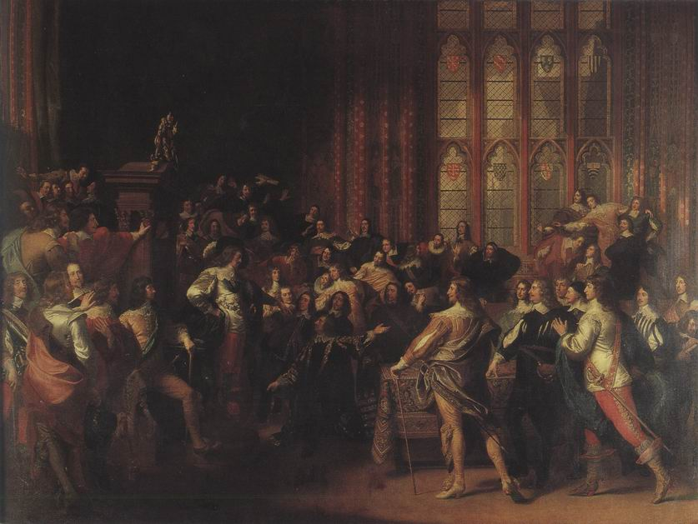
315. John Singleton Copley, Carol I cerând să-i fie predaţi cei cinci membri ai Camerei Comunelor, puşi sub acuzare în 1641, 1785, ulei pe pânză, 233,4 x 312 cm. Boston, Public Library

Subiectul era cu totul neobişnuit. El îi fusese sugerat pictorului de un erudit, Malone, prieten cu politicianul Edmund Blake, care îi furnizase toate detaliile utile. Este vorba despre un episod celebru: Carol I cerând Camerei Comunelor arestarea a cinci dintre membrii ei, acuzaţi de înaltă trădare, şi primind un răspuns negativ din partea preşedintelui.
Reprezentarea prin pictură a unui episod istoric relativ recent era atunci o noutate, iar concepţia pictorului era şi ea nouă. Dornic să reconstituie scena cât mai fidel posibil, artistul s-a documentat cu multă grijă; a consultat istorici cu privire la felul în care arăta Camera Comunelor în secolul al XVII-lea şi cu privire la costumele personajelor. A cutreierat conacele încercând să vadă cât mai multe portrete ale membrilor Parlamentului de atunci. Pe scurt, a procedat aşa cum ar proceda astăzi un producător conştiincios atunci când trebuie să reconstruiască o asemenea scenă în vederea realizării unui film sau unei piese istorice. Nu ne putem pronunţa dacă aceste demersuri au fost sau nu inutile, dar adevărul e că, mai bine de un secol, o mulţime de artişti, mari sau mediocri, au procedat la fel, străduindu-se să zugrăvească marile evenimente din trecut cu toată veridicitatea de care erau în stare. În cazul lui Copley, această tentativă de a evoca înfruntarea dramatică dintre rege şi reprezentanţii poporului era, cu siguranţă, mai mult decât opera unui iubitor de istorie dezinteresat. Cu numai doi ani mai înainte, George al III-lea trebuise să se supună cererilor coloniştilor şi semnase pacea cu Statele Unite. Burke, din cercul căruia provenise sugestia pentru subiect, fusese un oponent fervent faţă de acest război, pe care îl considera nedrept şi dezastruos. Semnificaţia evocării realizate de Copley acestei respingeri anterioare a pretenţiilor regale a fost perfect înţeleasă de toată lumea. Se povesteşte că, atunci când regina a văzut pictura, uimită şi deranjată, s-a întors spre tânărul american şi, după o lungă şi semnificativă tăcere, i-a spus acestuia: „Domnule Copley, aţi ales un subiect cât se poate de nefericit pentru a vă exercita arta”. Şi nu ştia cât de nefericită urma să se dovedească această rememorare. Cei care îşi amintesc evenimentele istorice din acei ani vor fi frapaţi de faptul că, numai cu patru ani mai târziu, scena din pictură a fost reeditată în Franţa. De această dată, Mirabeau i-a refuzat regelui dreptul de a se opune reprezentanţilor poporului, şi astfel a dat semnalul de pornire pentru Revoluţia Franceză din 1789.
Interesul arătat de Copley trecutului naţional englez are ceva romantic şi poate fi asemuit cu „renaşterea gotică” pe care am văzut-o manifestându-se în arhitectură. Revoluţia Franceză va da un impuls considerabil acestui interes pentru istorie, dar va reţine mai ales subiecte eroice. Revoluţionarilor francezi le plăcea să se considere reîncarnarea grecilor şi romanilor; pictura lor, ca şi arhitectura, reflectă această preţuire faţă de ceea ce numeau „măreţia şi virtuţile romane”. Noua şcoală era dominată de personalitatea lui Jacques Louis David (1748-1825), artist „oficial” al guvernelor revoluţionare. El desena costumele şi decorurile pentru sărbătorile Fiinţei Supreme, al cărei mare preot a fost Robespierre. Aceşti oameni erau conştienţi că trăiau nişte timpuri eroice; ştiau că evenimentele din vremea lor erau la fel de demne de atenţia artiştilor ca istoria greacă sau istoria romană. După ce Marat a fost asasinat în baie de Charlotte Corday, David l-a pictat ca pe un martir mort pentru credinţa sa (ilustr. 316). Marat lucra în baie, după cum îi era obiceiul, când asasina l-a înjunghiat, exact în momentul în care urma să semneze o cerere înmânată de ea.
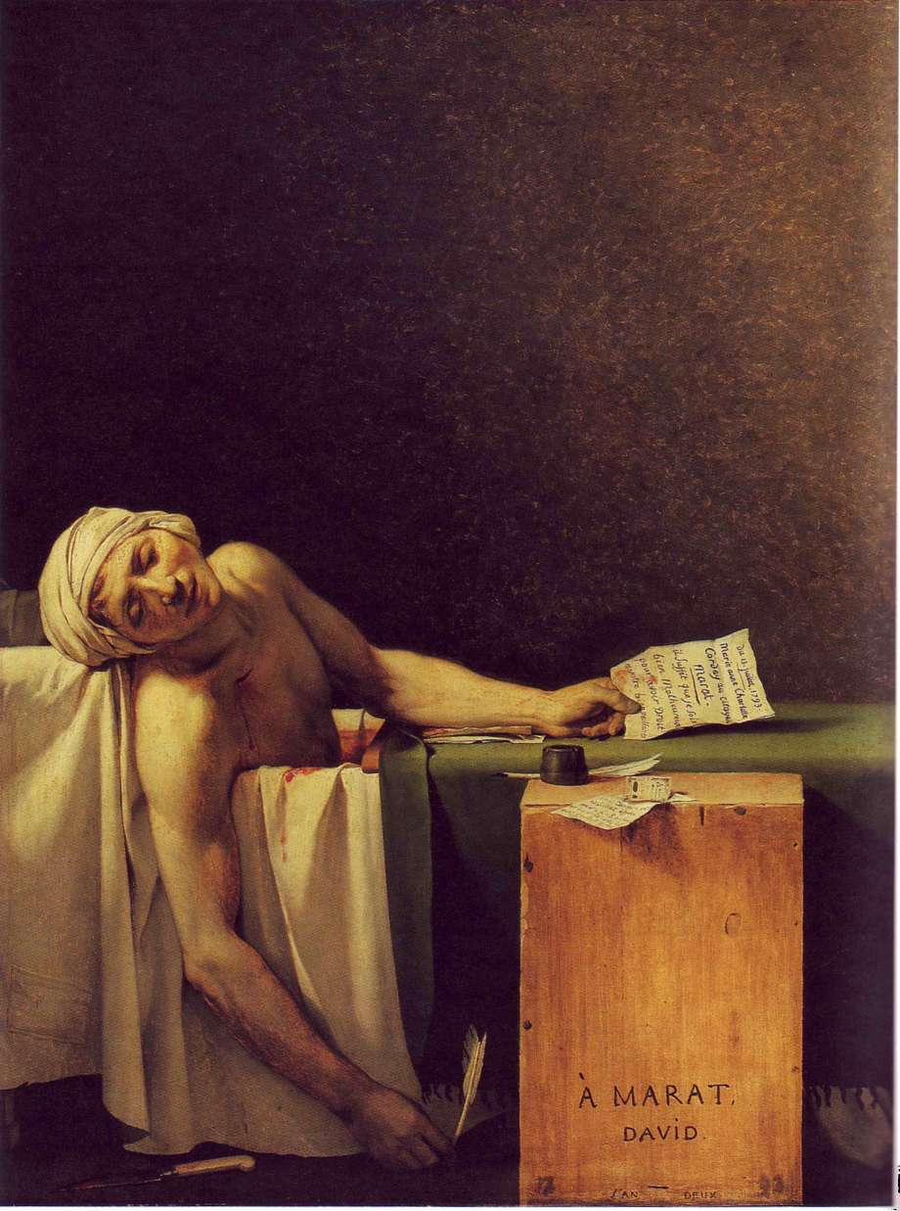
316. Jacques Louis David, Marat asasinat, 1793, ulei pe pânză, 165 x 128,3 cm. Bruxelles, Muzeul Regal de Arte Frumoase

Un astfel de eveniment nu se preta la o punere în scenă grandioasă. Dar David a reuşit să facă din el ceva eroic, respectând cu fidelitate amănuntele împrejurării. Artistul învăţase de la sculptura antică secretul de a conferi nobleţe şi frumuseţe corpului uman doar prin reliefarea muşchilor şi tendoanelor. Arta antică îl mai învăţase să atingă simplitatea eliminând tot ce nu era esenţial pentru efectul principal. Nu a folosit culori strălucitoare şi nici racursiuri savante. E o operă plină de austeritate, celebrând un umil „prieten al poporului”, cum îşi spunea Marat, mort ca un martir pentru cauza lui.
Făcând parte din aceeaşi generaţie cu David, marele pictor spaniol Francisco Goya (1746-1828) s-a depărtat şi el de subiectele tradiţionale. Se formase în cea mai bună tradiţie a picturii spaniole, cea a lui El Greco (ilustr. 238) şi Velázquez (ilustr. 264). Tabloul lui Femei în balcon (ilustr. 317) arată că, spre deosebire de David, nu a renunţat la strălucirea tuşei în schimbul unei solemnităţi clasice.
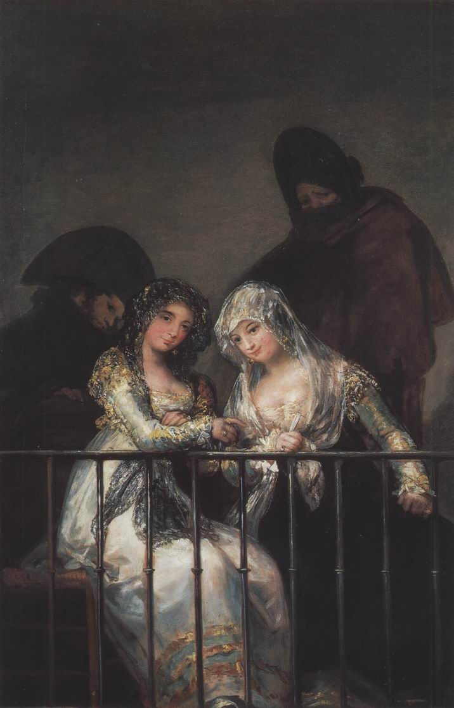
317. Francisco Goya, Femei în balcon, cca 1810-1815, ulei pe pânză, 194,8 x 125,7 cm. New York, Metropolitan Museum of Art

Marele pictor din secolul al XVIII-lea, Giovanni Battista Tiepolo (ilustr. 288), şi-a sfârşit zilele ca pictor al Curţii din Madrid, şi în tablourile lui Goya regăsim ceva din strălucirea picturii sale.
Totuşi, personajele lui Goya aparţin unei alte lumi. Cele două femei care aruncă ocheade provocatoare trecătorilor, în timp ce doi galanţi cu înfăţişare sinistră fac de pază în spatele lor, se apropie mai mult de lumea lui Hogarth.
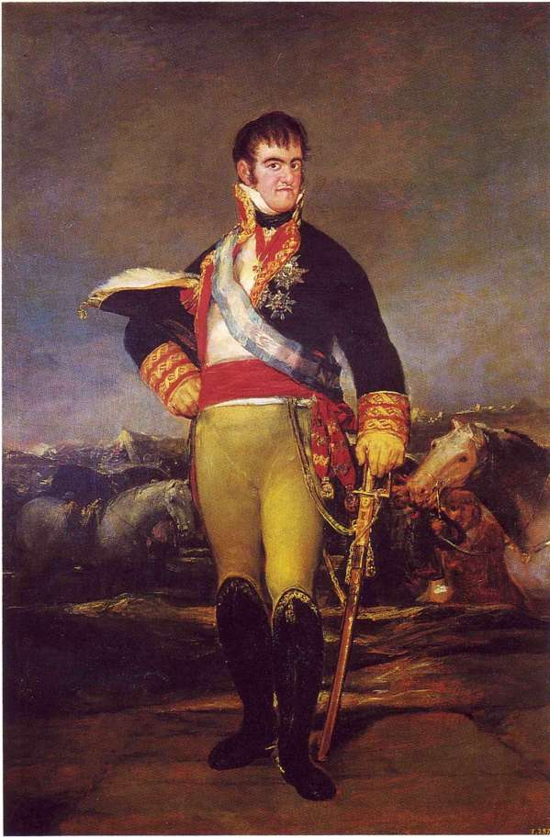
318. Francisco Goya, Regele Ferdinand al VII-lea al Spaniei, cca 1814, ulei pe pânză, 207 x 140 cm. Madrid, Museo del Prado

Portretele lui Goya, care l-au impus la Curtea Spaniei (ilustr. 318), seamănă doar superficial cu cele ale lui Van Dyck (ilustr. 261) sau Reynolds: scânteierea magică a mătăsii şi a aurului aminteşte de Tiţian sau Velázquez. Totuşi, Goya îşi privea modelele cu alţi ochi. Nu că aceşti artişti şi-ar fi pictat modelele mai frumoase decât erau în realitate, dar Goya era necruţător. Le-a zugrăvit astfel încât trăsăturile le exprimă pregnant vanitatea, urâţenia, poftele şi nimicnicia. Niciun pictor de curte, nici înainte, nici după el, nu a îndrăznit să-şi zugrăvească astfel modelele (ilustr. 319).
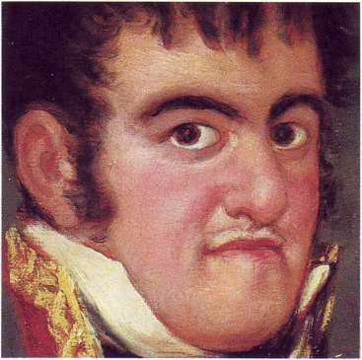
319. Francisco Goya, Regele Ferdinand al VII-lea al Spaniei, detaliu

Goya şi-a manifestat independenţa faţă de convenţii nu doar în domeniul portretului. Ca şi Rembrandt, el a lăsat un mare număr de gravuri, cele mai multe dintre ele fiind executate printr-o tehnică nouă, numită acvatintă, o combinaţie de linii şi efecte de umbră. Marea originalitate a gravurilor lui Goya constă în faptul că cele mai multe dintre ele nu înfăţişează un subiect precis, ci evocă viziuni fantastice pline de vrăjitoare şi apariţii insolite. Unele sunt adevărate acuzaţii la adresa puterii stupide şi înapoiate, la adresa cruzimii şi opresiunii; ele exprimă reacţia artistului faţă de evenimentele la care fusese martor. Alte gravuri par pur şi simplu că ilustrează coşmarurile autorului. Ilustraţia 320 reproduce una dintre cele mai halucinante viziuni ale lui: ea înfăţişează un gigant aşezat la marginea lumii.
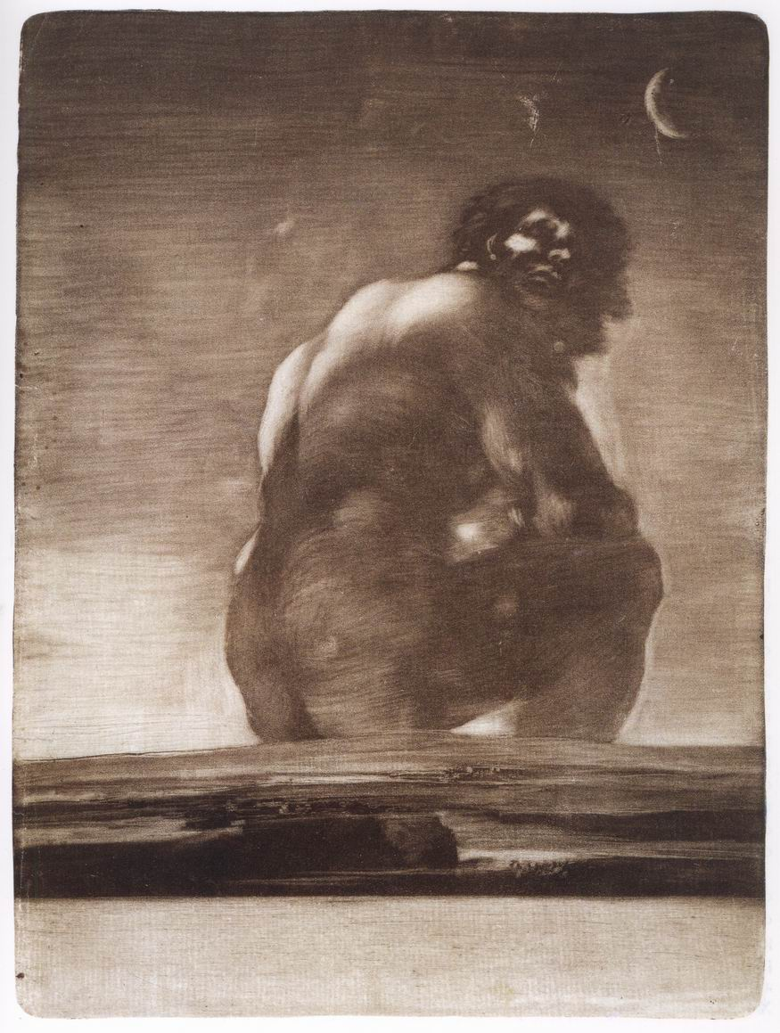
320. Francisco Goya, Colosul, cca 1818, acvatintă, 28,5 x 21 cm

Mărimea colosală e subliniată de scara mică a peisajului din prim-plan, peisaj unde casele şi castelele sunt doar nişte pete infime. Acea figură fantastică, rodul unei imaginaţii extravagante, e desenată cu precizia unui studiu după natură. Monstrul se află aşezat la marginea peisajului luminat de lună, ca un spirit demonic.
Oare Goya se gândea la patria lui strivită de război şi de nebunia oamenilor? Sau pur şi simplu dădea frâu liber fanteziei, aşa cum fac poeţii? Lucrul cel mai remarcabil la această rupere cu tradiţia este că artiştii se simţeau acum liberi să exprime pe hârtie sau pânză viziuni care până atunci ţineau exclusiv de domeniul poeţilor.
Exemplul cel mai potrivit al acestei noi atitudini faţă de artă îl constituie poetul mistic englez William Blake (1757-1827), care era cu 11 ani mai tânăr decât Goya. Spirit profund religios, Blake trăia într-un univers doar al lui. Respingea arta academică şi refuza să-i respecte canoanele. Unii dintre contemporanii lui îl considerau pur şi simplu nebun, alţii vedeau în el doar un excentric inofensiv. Doar câţiva prieteni i-au înţeles geniul şi l-au ajutat să nu moară de foame. Artistul îşi câştiga cu greu existenţa făcând gravuri, la comandă sau ca să-şi ilustreze propriile scrieri. Figura 321 ne înfăţişează o ilustraţie a lui Blake pentru poemul lui, Europa, o profeţie.
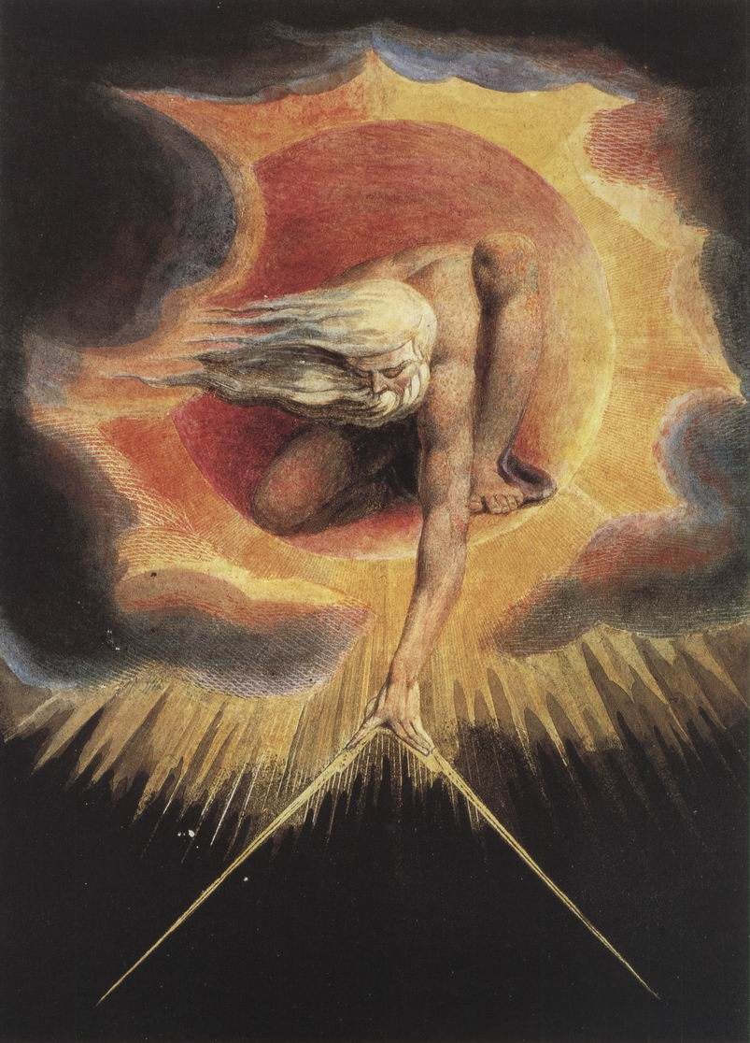
321. William Blake, Crearea lumii (Urizen), 1794, acvaforte în relief cu acuarelă, 23,3 x 16,8 cm. Londra, British Museum

Se spune că a avut această viziune: un bătrân enigmatic aplecându-se să măsoare globul cu un compas. Îi apăruse plutind deasupra capului, în capătul de sus al scării, în casa lui aflată la periferia Londrei. Există un text biblic (Pildele lui Solomon VIII, 22-27) în care Înţelepciunea vorbeşte astfel:

Domnul m-a făcut cea dintâi dintre lucrările lui... Înainte de orice început... Înainte de întărirea munţilor, înainte de a fi dealurile... când a întocmit Domnul cerurile, eu eram de faţă; când a tras o zare pe faţa adâncului, când a pironit norii sus, când au ţâşnit cu putere izvoarele adâncului.

Această viziune grandioasă este tema ilustraţiei lui Blake: Dumnezeu măsoară cu compasul faţa pământului. Artistul îl admira foarte mult pe Michelangelo, şi această admiraţie transpare aici cât se poate de clar (vezi şi ilustr. 200). Dar figura personajului lui Blake este complet ireală şi pare născută dintr-un vis. Trebuie spus că îşi făcuse un fel de mitologie personală; nu e vorba aici chiar de Creatorul din textele biblice, ci de un geniu imaginat de artist, numit de el Urizen. Pentru artist, Urizen era cu adevărat creatorul lumii, dar, pentru că Blake considera această lume rea, îl concepea pe creatorul ei ca pe un geniu al răului. De unde şi caracterul de coşmar al acestei viziuni, unde compasul străluceşte ca un fulger într-o noapte în care s-a dezlănţuit furtuna.
Blake era atât de cufundat în viziunile lui, încât refuza să deseneze după natură, încrezându-se doar în privirea lui interioară. Să remarcăm desenul incorect ar însemna să rămânem în afara subiectului. Asemenea artiştilor din Evul Mediu, Blake nu era deloc preocupat de o reprezentare exactă; figurile provenite din visurile lui erau, pentru el, atât de încărcate de sensuri, încât problema corectitudinii desenului îi părea irelevantă. Blake a fost primul artist după Renaştere care s-a revoltat în mod deschis contra tuturor canoanelor tradiţionale, şi contemporanii lui poate că aveau motive să fie surprinşi. A fost nevoie de mai bine de un secol ca să fie recunoscut drept unul dintre principalii reprezentanţi ai artei engleze.
Pictura peisagistică a beneficiat cel mai mult de atitudinea nouă faţă de subiecte. Artiştii care îşi câştigau viaţa pictând peisaje cu conace, parcuri sau privelişti pitoreşti nu erau deloc luaţi în serios. Odată cu apariţia romantismului, pe la sfârşitul secolului al XVIII-lea, ideile s-au schimbat şi artişti importanţi şi-au consacrat viaţa ridicării picturii peisagistice la o nouă demnitate. Tradiţia existentă putea fi un imbold, dar şi o piedică, şi ne putem face o părere concludentă dacă examinăm tot ce-i deosebea pe doi mari pictori peisagişti din aceeaşi generaţie: William Turner (1775-1851) şi John Constable (1776-1837). Astfel, descoperim, amplificat, contrastul dintre Reynolds şi Gainsborough. Ca şi Reynolds, Turner a avut un succes oficial imens şi, la fel ca el, era obsedat de ideea tradiţiei. Avea ambiţia să-l egaleze, dacă nu să-l depăşească pe Claude Lorrain (ilustr. 255). Donând ţării sale tablourile şi studiile proprii, a cerut în mod deosebit ca unul dintre ele (ilustr. 322) să fie întotdeauna expus lângă o operă de Claude Lorrain.
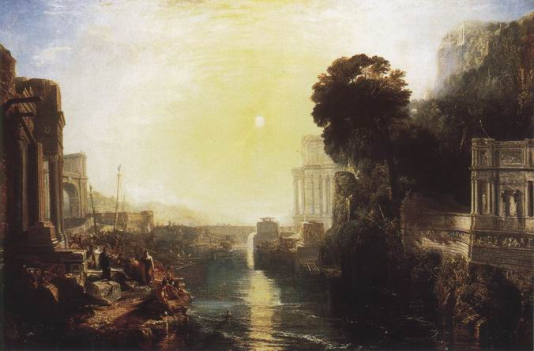
322. William Turner, Întemeierea Cartaginei, 1815, ulei pe pânză, 155,6 x 231,8 cm. Londra, National Gallery

La drept vorbind, cei doi pictori sunt foarte diferiţi. Frumuseţea lucrărilor lui Lorrain constă în simplitatea lor plină de seninătate, în precizia limpede a visului său, în absenţa oricărui efort brutal. Lumea lui Turner e şi ea tot o lume de vis scăldată în lumină şi strălucind de frumuseţe, dar, la el, mişcarea ia locul calmului senin; sobrietatea armonioasă dispare în faţa etalării unor efecte sclipitoare. A folosit din plin în picturile sale efectele ce le puteau face mai emoţionante şi dramatice, şi numai un artist genial ca el a putut evita căderea în facil la care l-ar fi putut duce o astfel de acumulare de artificii relativ comune. Totuşi, a lucrat cu o asemenea plăcere şi îndemânare, încât a reuşit s-o facă, şi cele mai bune picturi ale sale ne oferă, într-adevăr, o viziune asupra grandorii naturii, în ceea ce are mai romantic şi mai sublim. Ilustraţia 323 reproduce una dintre lucrările cele mai îndrăzneţe ale lui Turner; e vorba de un vapor surprins de o furtună de zăpadă.
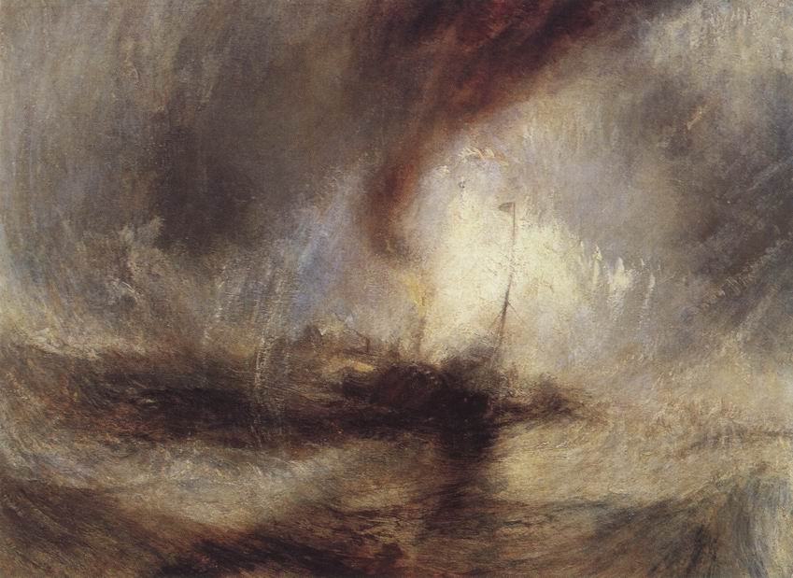
323. William Turner, Vapor surprins de viscol, 1842, ulei pe pânză, 91,5 x 122 cm. Londra, Tate Gallery

Putem aprecia originalitatea artistului dacă vom compara această învolburare cu pictura marină a lui Vlieger reprodusă de ilustraţia 271. Artistul olandez din secolul al XVII-lea a completat, într-un fel, ceea ce descoperea privirea lui cu ceea ce mintea lui presupunea că se află acolo. Ştia foarte bine cum era construită o navă şi cum era echipată, astfel că a pictat toate aceste detalii cu o precizie atât de mare, încât am putea să reconstituim aceste vase. Dar, numai pe baza tabloului lui Turner, n-am putea deloc să ne facem o idee despre un vapor cu aburi din secolul al XIX-lea. Zărim doar o carcasă întunecată şi un pavilion fluturând în vârful unui catarg. Dar simţim cu intensitate lupta cu o mare dezlănţuită şi nişte rafale de temut. Avem impresia că percepem forţa vântului şi şocul talazurilor. Detaliile sunt estompate de întunecimea furtunii, sfâşiată de fulgere violente de lumină. Nu ştiu dacă Turner a asistat vreodată la o furtună asemănătoare cu cea pe care a pictat-o, dar ştiu că aşa ne imaginăm dezlănţuirea elementelor redată în opera unui poet sau a unui compozitor romantic. La Turner, natura exprimă emoţiile omului în faţa unor forţe care îl depăşesc, şi admirăm artistul care a ştiut să înfăţişeze cu atâta vigoare dezlănţuirea elementelor naturii.
Atitudinea lui Constable era cu totul diferită. Aceeaşi tradiţie care îl îndemna pe Turner la o emulaţie fecundă era pentru el doar un obstacol stânjenitor. Nu pentru că nu i-ar fi admirat pe marii maeştri din trecut, dar încerca să vadă cu ochii lui, nu cu cei ai lui Claude Lorrain. Gainsborough (ilustr. 307) păşise deja pe acest drum, dar păstrând grija pentru „pitorescul” tradiţional, considerând mai departe natura un cadru plăcut al unor scene idilice. Pentru Constable, toate aceste idei erau lipsite de importanţă. El era preocupat doar de adevăr. Iată ce îi scria unui prieten în 1802: „Ar trebui să fie loc şi pentru un pictor natural; cel mai mare defect, la ora actuală, este bravura, pretenţia de a dori să faci ceva care să depăşească adevărul”.
Peisagiştii la modă, care lucrau în stilul lui Claude Lorrain, puseseră la punct o serie de formule care îi permiteau chiar şi unui simplu amator să compună un peisaj sofisticat. Un copac maiestuos, în prim-plan, servea drept punct de contrast pentru punerea în valoare a panoramei din zare, pornind din centrul tabloului. Chiar şi culoarea fusese stabilită: tonuri calde pentru prim-planuri şi nuanţe de albastru-deschis la orizont. Până şi norii, şi scoarţa zgrunţuroasă a copacilor, totul se picta după reţete verificate. Dar Constable respingea aceste prejudecăţi. Se spune că, atunci când un prieten i-a reproşat că nu a pictat tot ce se afla în prim-plan cu acea tonalitate aurie şi caldă tradiţională, pe care o compara cu culoarea unei viori vechi, Constable ar fi luat o vioară şi ar fi aşezat-o pe iarbă, marcând astfel în mod evident tot ceea ce deosebeşte o pajişte de un verde proaspăt de o concepţie atât de convenţională. Dar Constable nu dorea să şocheze lumea prin inovaţii îndrăzneţe, ci doar să fie fidel propriei viziuni. Se ducea la ţară să facă schiţe după natură, care îi foloseau la atelier, pentru compunerea unor tablouri mari.
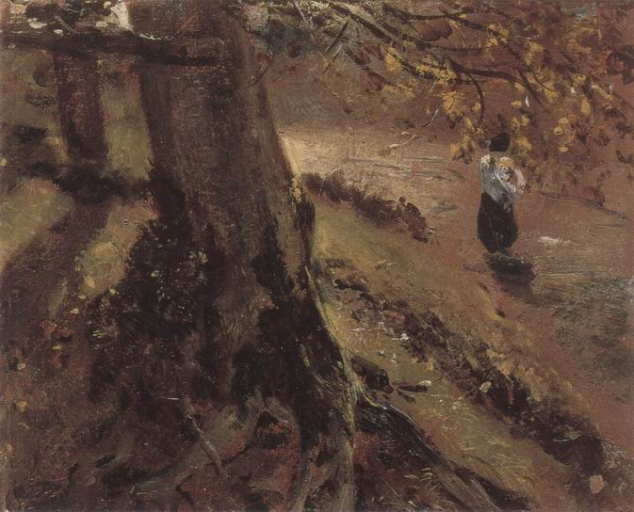
324. John Constable, Studiu de copaci, cca 1821, ulei pe hârtie, 24,8 x 29,2 cm. Londra, Victoria and Albert Museum

Aceste schiţe (ilustr. 324) sunt adesea şi mai realiste decât tablourile terminate, dar era încă prea devreme pentru ca publicul să accepte transpunerea unei impresii fugare ca operă demnă de a-i fi propusă.
Totuşi, marile peisaje ale lui Constable au făcut senzaţie când au fost expuse pentru prima dată. Ilustraţia 325 reproduce tabloul care, expus la Paris în 1824, l-a făcut pe Constable celebru peste noapte.
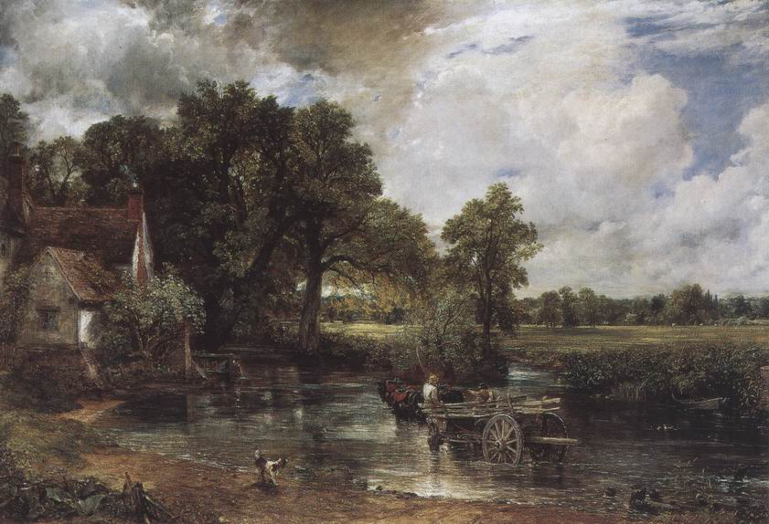
325. John Constable, Carul cu fân, 1821, ulei pe pânză, 130,2 x 185,4 cm. Londra, National Gallery

El reprezintă un car trecând prin vadul unui râu. Cursul liniştit al râului, moara simplă şi modestă, pajiştile însorite, norii fugari, totul sugerează sinceritatea absolută a pictorului, refuzul său de a forţa în vreun fel natura, lipsa totală de afectare.
Ruptura cu tradiţia lăsa astfel artiştilor posibilitatea de a alege între două căi diferite, exemplificate de Turner şi Constable. Una poetică, urmărind efecte emoţionante sau dramatice; alta care se menţinea la datele stricte ale motivului, încercând să-i descopere secretele cu toată onestitatea şi răbdarea posibile. Prima dintre aceste tendinţe a fost îmbrăţişată în Europa de pictori importanţi, începând cu Caspar David Friedrich (1774-1840), un german contemporan cu Turner. Peisajele sale reflectă spiritul poeziei lirice romantice, cum fac în muzică liedurile lui Schubert. Un peisaj de munte pictat de el (ilustr. 326) ne poate duce cu gândul la un peisaj chinezesc (ilustr. 98), atât de aproape şi el de poezia naţională.
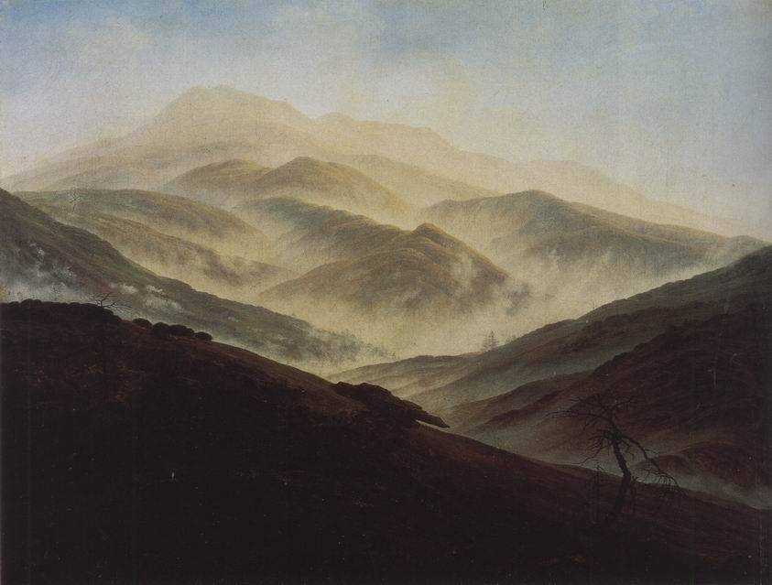
326. Caspar David Friedrich, Ceaţa ridicându-se pe munte, cca 1815-1820, ulei pe pânză, 54,9 x 70,3 cm. München, Neue Pinakothek

Dar, oricât de mare şi de justificat a fost succesul unora dintre aceşti pictori în timpul vieţii lor, considerăm astăzi că cei care, pe urmele lui Constable, au încercat să redea lumea vizibilă fără o grijă preconcepută de a evoca un univers poetic, au realizat opere de o importanţă mai mare şi mai durabilă.
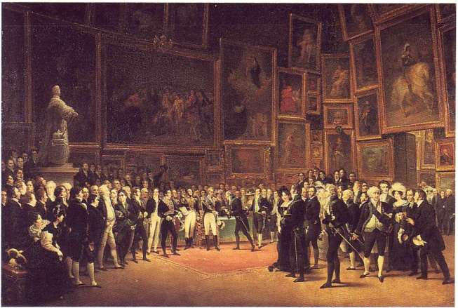
Carol al X-lea al Franţei oferind medalii la Salonul din 1824, 1825-1827, pictură de François Joseph Heim, ulei pe pânză, 173 x 256 cm. Paris, Muzeul Luvru

25. REVOLUŢIA PERMANENTĂ
Secolul al XIX-lea

Fenomenul care s-a produs în preajma Revoluţiei Franceze şi pe care l-am numit, pentru mai multă comoditate, ruptura cu tradiţia, avea să transforme în mod inevitabil condiţiile de viaţă şi de muncă ale artiştilor. Critica, amatorii de artă, academiile şi noul obicei al expoziţiilor contribuiseră la accentuarea deosebirii dintre Arta cu A mare şi simpla exercitare a unei meserii, fie ea de pictor sau arhitect. În curând, bazele seculare ale artei vor fi ameninţate din altă direcţie. Revoluţia industrială va provoca decadenţa solidelor tradiţii meşteşugăreşti, munca manuală va ceda locul maşinii şi atelierul – uzinei.
Consecinţele directe ale acestor transformări s-au manifestat mai întâi în arhitectură. Dispariţia unor meşteşugari talentaţi, agravată de căutarea cvasimaniacă, înainte de orice, a unui „stil” şi a „frumosului”, a fost gata să-i ameninţe existenţa. Printr-un paradox ciudat, s-a construit mai mult în cursul secolului al XIX-lea decât în toată era noastră. Este secolul marii expansiuni a oraşelor, atât în Europa, cât şi în America; ogoare întinse au fost transformate în terenuri de construcţii. Şi totuşi, în pofida acestei activităţi arhitecturale frenetice, această perioadă nu are stilul ei. Folosirea manualelor de arhitectură care, corectată de un anumit empirism, fusese atât de fecundă până în secolul al XVIII-lea, a fost în general abandonată ca prea simplă şi prea „neartistică”. Omul de afaceri sau adunarea municipală care dorea să construiască o uzină, o gară, o şcoală sau un muzeu voia „artă” pe bani. De aceea, după ce arhitectul se achita de sarcinile lui în privinţa condiţiilor de utilizare practică a clădirii, i se cerea cel puţin o faţadă în stil gotic, sau să dea întregului edificiu aparenţa unei fortăreţe, unui palat de pe timpul Renaşterii sau – de ce nu – unei moschei. S-au stabilit unele convenţii, care n-au adus nicio soluţie problemei: alegerea, de preferinţă, a stilului gotic pentru biserici, ca fiind mai reprezentativ pentru secolele de credinţă; recurgerea mai cu seamă la stilul baroc, foarte teatral, pentru sălile de spectacole; respectarea formelor nobile ale Renaşterii italiene pentru palatele publice sau private.
Ar fi însă nedrept să pretindem că în secolul al XIX-lea nu au existat arhitecţi talentaţi. Dar condiţiile artei lor nu-i ajutau deloc. Cu cât imitau mai conştiincios stilurile din trecut, cu atât mai puţin planurile lor aveau şansa de a răspunde destinaţiei edificiului pe care trebuiau să-l construiască. Şi, dacă se hotărau la un anumit număr de libertăţi faţă de convenţiile stilului ales, de cele mai multe ori rezultatul nu era deloc unul fericit. Totuşi, câţiva arhitecţi au ştiut să depăşească această alternativă şi să creeze ceva ce nu e nici imitaţie, nici invenţie extravagantă. Edificiile construite de ei au devenit în oraşele noastre nişte puncte de reper familiare, care ni se pare că fac parte integrantă din peisaj. Acest lucru e valabil, de exemplu, pentru Parlamentul din Londra (ilustr. 327).
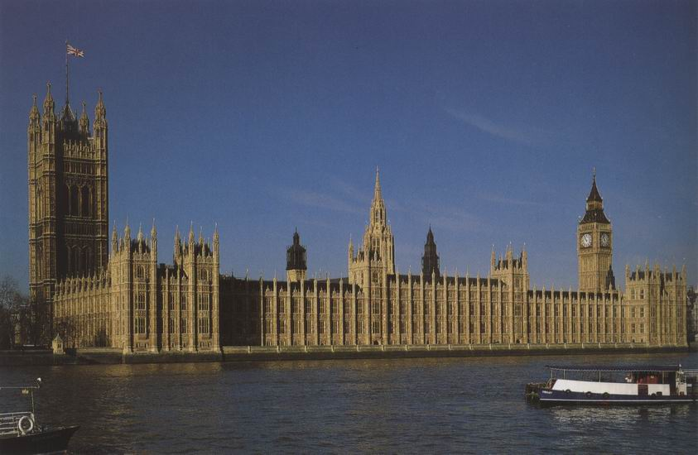
327. Charles Barry şi Augustus Welby Northmore Pugin, Parlamentul din Londra, 1835

Istoria lui ilustrează dificultăţile cărora au fost nevoiţi să le facă faţă arhitecţii din secolul al XIX-lea. După ce vechea clădire a Parlamentului a ars în 1834, s-a organizat un concurs şi juriul a ales proiectul lui Sir Charles Barry (1795-1860), specialist în stilul Renaissance. Totuşi, deoarece libertăţile civile în Anglia îşi aveau fundamentul în realizările din Evul Mediu, s-a convenit alegerea stilului gotic pentru sanctuarul democraţiei engleze – punct de vedere însuşit fără discuţii după ultimul război mondial, când a fost vorba de restaurarea Parlamentului, distrus de bombele germane. În consecinţă, Barry a fost nevoit să apeleze la ajutorul unui specialist în artă gotică, A.W.N. Pugin (1812-1852), al cărui tată contribuise pe vremuri la revigorarea acestui stil. Colaborarea s-a stabilit aproximativ pe aceste baze: Barry hotăra proporţiile şi structura generală a edificiului, iar Pugin se ocupa de decoraţia exterioară şi interioară. Pentru noi, un astfel de compromis nu-i deloc mulţumitor, dar, în realitate, rezultatul nu a fost chiar atât de rău. Văzută de la distanţă, prin ceaţa londoneză, silueta edificiului lui Barry nu e lipsită de o anumită demnitate şi, văzute de aproape, detaliile gotice au un anumit farmec romantic.
În ceea ce priveşte pictura şi sculptura, domenii în care convenţiile „stilurilor” joacă un rol mai puţin important, am fi putut crede că aceste arte vor fi mai puţin afectate de ruptura cu tradiţia. Totuşi, nu a fost aşa. Desigur, existenţa artiştilor nu a fost niciodată lipsită de dificultăţi sau de griji, dar, până atunci, cel puţin pentru marea lor majoritate, nu se punea nicio problemă în privinţa sensului misiunii lor în această lume. Soarta lor era, ca să spunem aşa, stabilită dinainte, precum cea a oricărui meşteşugar. Exista întotdeauna o cerere pentru tablouri de altar sau pentru portrete; era nevoie de tablouri şi de fresce pentru a împodobi locuinţele celor bogaţi. Pentru toate aceste lucrări, era de ajuns ca artistul să urmeze un drum deja stabilit. Făcea munca pe care o aştepta clientul de la el. Evident, era liber să producă doar o operă banală sau să facă din comanda primită un punct de plecare pentru realizarea unei capodopere. Dar, în general, se bucura de o situaţie mai mult sau mai puţin stabilă. În cursul secolului al XIX-lea, acest climat de securitate dispare. Respingerea tradiţiilor deschidea o libertate absolută în alegerea altor căi. Acum pictorul hotăra dacă va picta peisaje sau episoade din istorie, dacă va împrumuta subiectele din scrierile autorilor antici, ale lui Shakespeare sau ale contemporanilor săi, dacă va adopta clasicismul lui Louis David sau va merge pe linia maeştrilor romantici. Dar, cu cât se dezvolta mai mult această libertate, cu atât mai mult scădeau şansele pentru ca gustul artistului să coincidă cu cel al publicului. Amatorii de pictură au în general în minte o anumită idee. Vor să aibă echivalentul a ceea ce au văzut deja undeva. Până atunci, artistul făcea faţă cu uşurinţă acestei exigenţe, pentru că, chiar dacă se deosebeau mult prin valoarea artistică, operele din aceeaşi perioadă aveau foarte multe similitudini. Acum, când această unitate, rod al tradiţiei, dispăruse, relaţiile dintre artişti şi clienţi deveneau, de cele mai multe ori, dificile şi chiar încordate. Artistul nu mai voia să accepte ideile inflexibile ale clientului. Dacă era constrâns de necesitate, avea sentimentul că face concesii incompatibile cu respectul faţă de sine şi cu grija faţă de reputaţia lui în faţa colegilor de breaslă. Şi, dacă respingea sistematic orice comandă imposibil de conciliat cu propriile exigenţe, era pur şi simplu în pericol să moară de foame. De aceea, în cursul secolului al XIX-lea, s-a căscat o prăpastie între artiştii care, din principiu sau temperament, nu ezitau să vină în întâmpinarea dorinţelor publicului, şi cei care lucrau pentru glorie într-o izolare voită. Această stare de lucruri se agrava din cauza revoluţiei industriale, a declinului meşteşugurilor, a apariţiei unei noi clase mijlocii, de cele mai multe ori lipsită de cultură, a producţiei crescânde a unor mărfuri ieftine şi fără valoare, pretins „artistice”, şi, în consecinţă, a deprecierii bunului-gust.
În general, între public şi artişti stăruia o neîncredere reciprocă. Pentru omul de afaceri îmbogăţit, artistul era un fel de impostor care cere sume absurde pentru ceea ce el nu considera o muncă. La rândul lor, artiştii, cu o plăcere răutăcioasă, impresionau „burghezul”, îl scandalizau, îi şocau îngâmfarea. Treptat, au ajuns să creadă că aparţin unei specii deosebite şi s-au străduit să marcheze prin aspectul exterior dispreţul lor faţă de convenţii şi de „respectabilitate”. Toate acestea nu aveau niciun rost, dar erau inevitabile. De altfel, trebuie să recunoaştem că, deşi situaţia nouă era periculoasă pentru artişti, existau şi compensaţii. Pericolele sunt evidente. Artistul care îşi vindea sufletul şi le cânta în strună celor lipsiţi de bun-gust era pierdut. La fel stăteau lucrurile şi pentru cel a cărui dramă era de a se considera un geniu doar pentru că nu găsea clienţi. Dar, la drept vorbind, situaţia era disperată doar pentru firile slabe. Această totală libertate de alegere, această independenţă faţă de capriciile unui amator, dobândite cu preţul a multe eforturi, erau în sine nişte cuceriri esenţiale. Pentru prima dată, arta putea cu adevărat să exprime, fără piedici şi restricţii, tot ce însemna o individualitate; dar, evident, prima condiţie era să existe o individualitate!
Lucrul acesta pare paradoxal. Se crede îndeobşte că orice artă este un mijloc de „expresie” şi, într-o oarecare măsură, e adevărat. Dar problema nu-i chiar atât de simplă pe cât s-ar putea crede. Este foarte evident că arta egipteană nu permitea deloc artistului să-şi exprime individualitatea. Regulile şi convenţiile erau prea categorice spre a lăsa mult loc liberei alegeri. Problema s-ar putea rezuma astfel: acolo unde nu există şi altă opţiune, nu poate să existe expresie. Să luăm un exemplu. O femeie ştie să exprime ceva din personalitatea ei prin modul în care se îmbracă, adică printr-o opţiune care îi subliniază înclinaţiile şi preferinţele. Alegerea elementelor vestimentare constituie o indicaţie despre ideea pe care o femeie şi-o face despre ea însăşi şi ideea pe care doreşte să ne-o facem despre ea. Dacă aceeaşi femeie ar fi obligată să poarte uniformă, contribuţia ei personală s-ar reduce la câteva detalii. Ei bine, stilul poate fi comparat cu o uniformă! Este sigur că, în cursul istoriei, marja de libertate a artistului a crescut permanent şi, odată cu ea, posibilitatea fiecăruia de a-şi manifesta direct individualitatea. Această marjă era deja destul de mare pentru ca oricine să sesizeze ce-i deosebeşte pe Fra Angelico de Masaccio, pe Rembrandt de Vermeer din Delft. Totuşi, niciunul dintre aceşti artişti nu era ghidat în mod conştient în alegerile sale de grija de a-şi exprima personalitatea. Ideea că acesta ar putea fi scopul esenţial al artei nu putea să apară decât după dispariţia scopurilor recunoscute până atunci. În consecinţă, având în vedere situaţia în care ajunseseră lucrurile în cursul secolului al XIX-lea, o astfel de idee era perfect justificată. Cunoscătorii căutau acum în pictură cu totul altceva decât o simplă manifestare a abilităţii; aceasta devenise un lucru mult prea obişnuit ca să i se acorde o prea mare atenţie. Artei i se cerea acum contactul direct cu un spirit superior; erau căutaţi oameni ale căror opere să manifeste în mod vădit o sinceritate totală, care să nu se mulţumească cu efecte împrumutate şi la care fiecare trăsătură de penel să se potrivească cu propria conştiinţă.
În această privinţă, istoria picturii din secolul al XIX-lea se deosebeşte mult de felul în care s-a derulat istoria artei în epocile precedente. Pe vremuri, artiştii cei mai remarcabili erau şi cei care primeau comenzile cele mai importante, devenind astfel celebri. E de ajuns să ne gândim la Giotto, Michelangelo, Holbein, Rubens sau chiar la Goya. Uneori existau şi drame, fireşte; se întâmpla ca un pictor să nu fie onorat în ţara lui aşa cum ar fi meritat, dar, în ansamblu, artiştii şi publicul împărtăşeau unele credinţe şi erau de acord asupra unor criterii de calitate. Abia în secolul al XIX-lea a apărut o prăpastie între artiştii de succes – cei care alimentau arta oficială – şi nonconformişti, care au fost apreciaţi mai ales după moarte. De aici rezultă un paradox ciudat. Chiar şi astăzi, puţini sunt specialiştii care cunosc bine „arta oficială” din secolul al XIX-lea. Cei mai mulţi dintre noi sunt familiarizaţi cu unele dintre produsele sale – monumentele personalităţilor importante din parcurile publice, picturile murale ale primăriilor şi vitraliile bisericilor –, dar aproape toate ni se par atât de învechite, încât nu le mai dăm atenţie. Într-un fel, le putem compara cu unele gravuri după lucrări celebre, prezente cândva la o expoziţie, pe care le vedem împodobind uneori saloanele unor hoteluri demodate.
Poate că există o explicaţie pentru acest dezinteres. Apropo de tabloul lui Copley care îl reprezenta pe Carol I în faţa Parlamentului (ilustr. 315), spuneam că eforturile lui pentru înfăţişarea unui moment dramatic din istorie, într-un mod cât mai exact, provocaseră o impresie durabilă şi că, timp de aproape un secol, mulţi pictori au lucrat cu asiduitate la tablouri istorice consacrate unor oameni vestiţi din trecut – Dante, Napoleon sau George Washington – într-un moment spectaculos din viaţa lor. Am fi putut adăuga că astfel de tablouri teatrale cunoşteau un mare succes în expoziţii, dar îşi pierdeau rapid atracţia. Viziunea noastră despre trecut tinde să se schimbe foarte repede. Costumele şi decorurile elaborate nu mai sunt convingătoare, în scurt timp, iar gesturile eroice par exagerate. Poate că va veni o vreme când aceste opere vor fi „redescoperite” şi va fi posibil să se facă o deosebire între cele lipsite de orice valoare şi cele de o oarecare calitate. Adevărul e că toată această artă nu era chiar atât de lipsită de conţinut şi de convenţională pe cât considerăm astăzi. Numai că, de la Revoluţia Franceză, cuvântul „artă” şi-a schimbat sensul şi o istorie a artei din secolul al XIX-lea nu va deveni niciodată istoria artiştilor cu cei mai mulţi clienţi şi cei mai bine plătiţi din epocă. Ea ne apare mai curând ca istoria unui grup mic de oameni solitari care aveau curajul şi perseverenţa să gândească singuri, să înfrunte convenţiile cu un ochi critic şi să deschidă astfel căile noi ale artei.
Principala scenă a acestei istorii agitate a fost Parisul, devenit în secolul al XIX-lea un centru artistic comparabil cu ceea ce fuseseră Florenţa în secolul al XV-lea şi Roma în secolul al XVII-lea. Artiştii din lumea întreagă veneau să studieze la Paris şi să participe la discuţiile interminabile despre natura artei în cafenelele din Montmartre, unde se plămădea treptat noua concepţie despre artă.
În prima jumătate a secolului al XIX-lea, cel mai important pictor conservator a fost Jean Auguste Dominique Ingres (1780-1867). Fusese elevul şi susţinătorul fidel al lui David, admirând ca şi el arta eroică din Antichitatea clasică. Ingres susţinea importanţa unei precizii absolute în studiul modelului viu; respingea improvizaţia şi dezordinea. Ilustraţia 328 dovedeşte talentul lui de a zugrăvi formele şi claritatea compoziţiei sale.
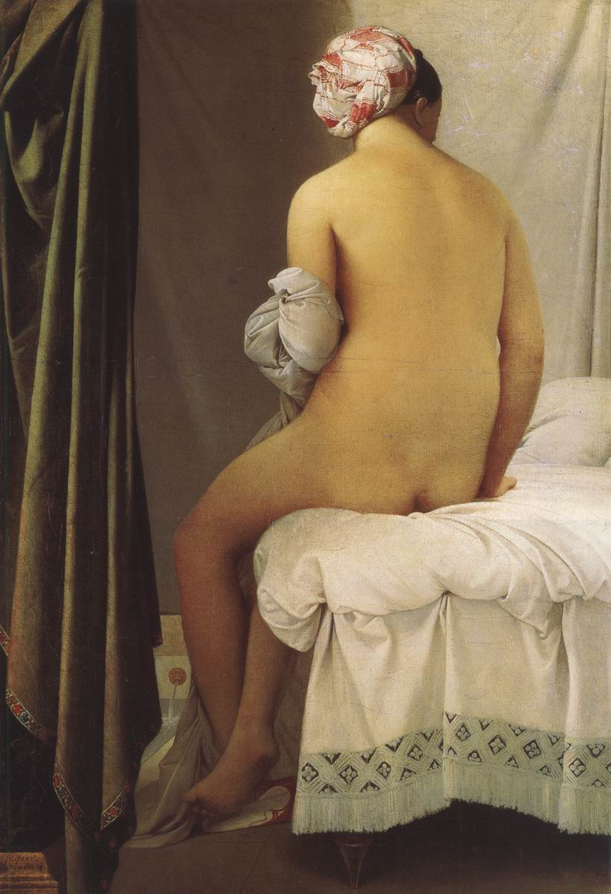
328. Jean Auguste Dominique Ingres, La Grande Baigneuse, 1808, ulei pe pânză, 146 x 97,5 cm. Paris, Muzeul Luvru

E lesne de înţeles că mulţi artişti au fost seduşi de această tehnică infailibilă şi impresionaţi de personalitatea lui Ingres, chiar dacă nu-i împărtăşeau ideile. Dar înţelegem la fel de uşor şi faptul că unii dintre contemporanii săi, mai pasionaţi, au considerat insuportabilă această perfecţiune rece.
Eugène Delacroix (1798-1863) a fost portdrapelul criticilor aduse lui Ingres. El făcea parte dintr-o familie de revoluţionari şi era o fire complexă, evantaiul simpatiilor sale fiind foarte divers, iar Jurnalul lui arată că nu i-ar fi plăcut să fie considerat un revoltat extremist. I s-a pus această etichetă pentru că nu accepta normele Academiei. Toate discursurile despre greci şi romani, insistând asupra corectitudinii desenului şi imitaţiei constante a statuilor antice, îl iritau. Delacroix considera că, în pictură, culoarea şi imaginaţia erau mult mai importante decât desenul şi tehnica. În timp ce Ingres şi şcoala lui cultivau „marea manieră” şi îi admirau pe Poussin şi Rafael, Delacroix şoca cunoscătorii preferându-i pe veneţieni şi pe Rubens. Era sătul de subiectele erudite pe care Academia le cerea pictorilor să le înfăţişeze; a călătorit în Africa de Nord în 1832, ca să studieze culorile strălucitoare şi veşmintele pitoreşti ale arabilor. După ce a asistat, la Tanger, la o demonstraţie ecvestră cu călăreţi arabi, a notat în Jurnalul lui (29 ianuarie 1832): „Mai întâi s-au ridicat în două picioare şi s-au bătut cu o înverşunare atât de mare, încât m-am înfiorat de teamă pentru călăreţi, dar arătau admirabil pentru pictură. Am văzut acolo, sunt sigur, tot ceea ce... Rubens a putut imagina mai fantastic şi mai graţios”.
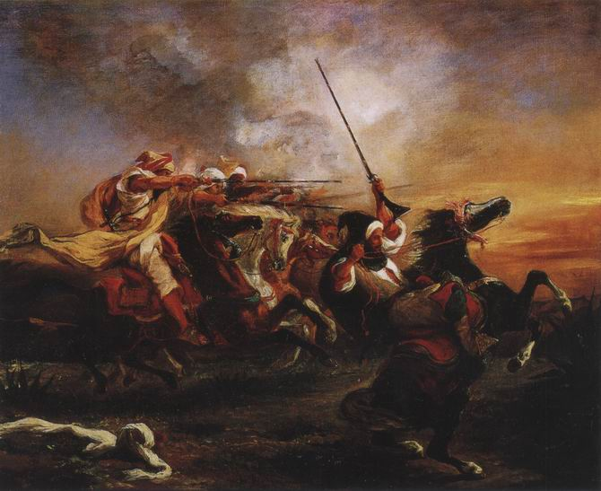
329. Eugène Delacroix, Înfruntarea cailor, 1832, ulei pe pânză, 60 x 73,2 cm. Montpellier, Muzeul Fabre

Ilustraţia 329 ne înfăţişează una dintre operele create în urma acestei călătorii. Într-un astfel de tablou, totul încalcă regulile şcolii lui David. Nu vom găsi contururi clare, nici nuduri modelate în degradeuri de umbră şi lumină, nici compoziţia cu scrupulozitate echilibrată, nici măcar un subiect civic sau exemplar. Adevăratul scop al pictorului este să fim prinşi de intensitatea momentului, să împărtăşim cu el bucuria în faţa acestei scene pline de mişcare şi de pitoresc: elanul unei trupe de călăreţi arabi, tensiunea unui cal pursânge care se cabrează. Delacroix a lăudat tabloul lui Constable expus la Paris (ilustr. 325), dar romantismul subiectelor sale îl apropie poate, într-un anumit sens, mai mult de Turner.
Oricum, ştim că Delacroix admira un peisagist din generaţia lui a cărui artă, am putea spune, formează o punte între acele concepţii opuse despre natură: Jean-Baptiste Camille Corot (1796-1875).
Asemenea lui Constable, Corot a încercat la început să redea realitatea cât se poate de fidel, dar realitatea pe care dorea s-o surprindă era oarecum diferită. Ilustraţia 330 arată că se concentra mai puţin asupra detaliilor, cât asupra formei generale şi a tonului motivelor, ca să redea căldura şi calmul unei zile de vară din Sud.
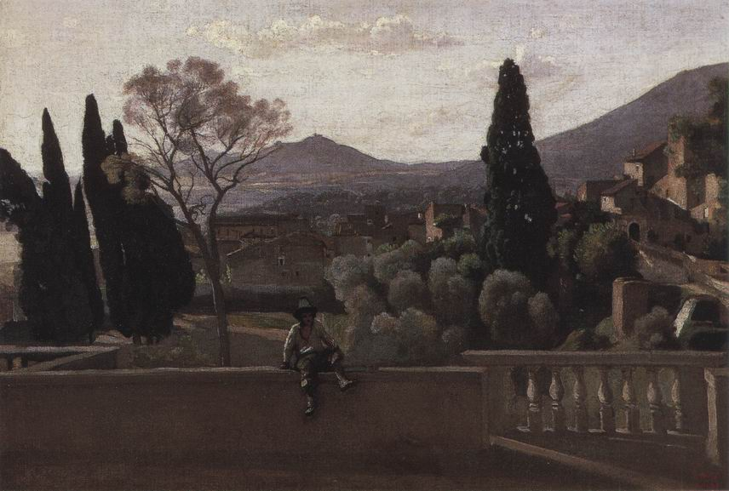
330. Jean-Baptiste Camille Corot, Parcul Villei d'Este de la Tivoli, 1843, ulei pe pânză, 43,5 x 60,5 cm. Paris, Muzeul Luvru

Întâmplarea face ca şi Fragonard să fi ales, cu aproape un secol în urmă, un aspect din grădina Villei d'Esté de la Roma (ilustr. 310), şi poate că nu ar fi inutil să ne oprim un moment ca să comparăm aceste două lucrări, dar şi altele, mai ales că peisajul căpăta o importanţă crescândă în pictura secolului al XIX-lea. Fragonard urmărea în mod evident adevărul, în timp ce Corot aspira la o claritate şi un echilibru care puteau să amintească vag de Poussin (ilustr. 254) şi Lorrain (ilustr. 255), în timp ce lumina strălucitoare şi atmosfera tabloului lui Corot sunt obţinute cu mijloace total diferite. Aici, comparaţia cu Fragonard ne poate ajuta din nou, deoarece vedem că el s-a concentrat asupra unei atente gradaţii a tonului. Ca desenator, tot ce avea la dispoziţie erau albul hârtiei şi diferitele intensităţi de maro; dar, dacă ne uităm, de exemplu, la peretele din prim-plan, vedem că aceste mijloace erau de ajuns ca să redea contrastul dintre umbră şi lumina zilei. Corot obţine efecte asemănătoare prin culori, şi pictorii ştiu că nu-i uşor lucru, deoarece culoarea intră deseori în conflict cu gradările tonului pe care se putea baza Fragonard.
După cum ne amintim, Constable respinsese sfatul primit – să picteze prim-planul în tonuri calde de maroniu, aşa cum făcuseră Claude Lorrain şi alţi pictori. Această înţelepciune convenţională se baza pe următoarele constatări: nuanţele de verde prea vizibile contrastau puternic cu celelalte culori. Oricât de fidelă ne poate părea o fotografie (ilustr. 302, de exemplu), culorile ei intense ar avea cu siguranţă un efect perturbator asupra gradării delicate a tonurilor de care s-a folosit şi Caspar David Friedrich (ilustr. 326) ca să producă impresia de profunzime. De altfel, dacă privim Carul cu fân al lui Constable (ilustr. 325), observăm că şi el a atenuat culoarea prim-planului şi pe cea a frunzişului ca să rămână într-o gamă de tonalitate omogenă. Corot pare să fi surprins lumina strălucitoare şi ceaţa luminoasă a peisajului cu paleta lui datorită unor mijloace noi. A lucrat cu un gri argintiu care nu absoarbe cu totul culorile, ci le menţine în armonie, fără să se depărteze de realitatea vizuală. Este adevărat că, asemenea lui Lorrain şi Turner, nu a ezitat niciodată să introducă în scenele pictate personaje din trecutul biblic sau clasic şi, în realitate, această înclinaţie poetică i-a adus până la urmă renumele internaţional.
În pofida admiraţiei lor faţă de măiestria calmă a lui Corot, colegii lui mai tineri nu doreau să-l urmeze pe această cale. Următoarea revoluţie a urmărit în principal alegerea subiectului. Încă nu dispăruse doctrina academică potrivit căreia pictura nobilă trebuia să se limiteze la prezentarea unor eroi nobili, muncitorii sau ţăranii fiind numai buni să apară în scene de gen, în stilul maeştrilor olandezi. Pe la anul 1848, un grup de artişti s-au adunat la Barbizon, voind, asemenea lui Constable, să privească cu alţi ochi natura. Unul dintre ei, Jean-François Millet (1814-1875), s-a străduit să picteze personajele aşa cum înfăţişau prietenii lui peisajul. Voia să zugrăvească viaţa ţăranilor aşa cum era, să picteze bărbaţi şi femei lucrând la câmp. Este ciudat că s-a putut vedea aici ceva revoluţionar, dar, în arta trecutului, ţăranii erau consideraţi de regulă nişte neciopliţi comici, aşa cum îi pictase Bruegel (ilustr. 246). De exemplu, celebrul tablou Culegătoare de spice (ilustr. 331) nu prezintă un incident dramatic sau anecdotic, ci ne înfăţişează trei femei care muncesc din greu pe un ogor, după seceriş.
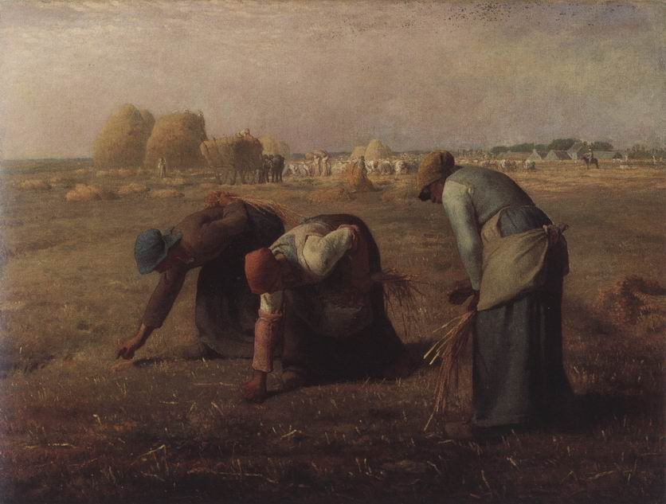
331. Jean-François Millet, Culegătoarele de spice, 1857, ulei pe pânză, 83,8 x 111 cm. Paris, Muzeul Orsay

Nu sunt nici frumoase, nici graţioase. Nimic idilic în acest tablou. Aceste ţărănci cu gesturi lente şi greoaie sunt absorbite de munca lor. Millet a scos în evidenţă corpurile solide şi robuste şi gesturile lor sobre. Personajele se detaşează puternic pe fondul deschis al câmpiei însorite. Millet a ştiut să confere ţărăncilor o demnitate mult mai autentică decât a multor eroi pictaţi de academişti. Impresia de echilibru calm este obţinută printr-o compoziţie al cărei caracter întâmplător e doar aparent. În mişcarea şi raporturile dintre figuri există un ritm premeditat care dă ansamblului un fel de echilibru monumental şi exprimă foarte bine tot ceea ce pictorul a văzut solemn în munca secerişului.
Gustave Courbet (1819-1877) a fost cel care a botezat această tendinţă, intitulând expoziţia făcută de el într-o baracă din Paris, în anul 1855, „Realismul, G. Courbet”. Acest „realism” avea să marcheze o cotitură în evoluţia artistică. Singurul maestru recunoscut de Courbet era natura. Până la un anumit punct, îl putem asemui cu Caravaggio (ilustr. 252). Nu urmărea eleganţa, ci adevărul.
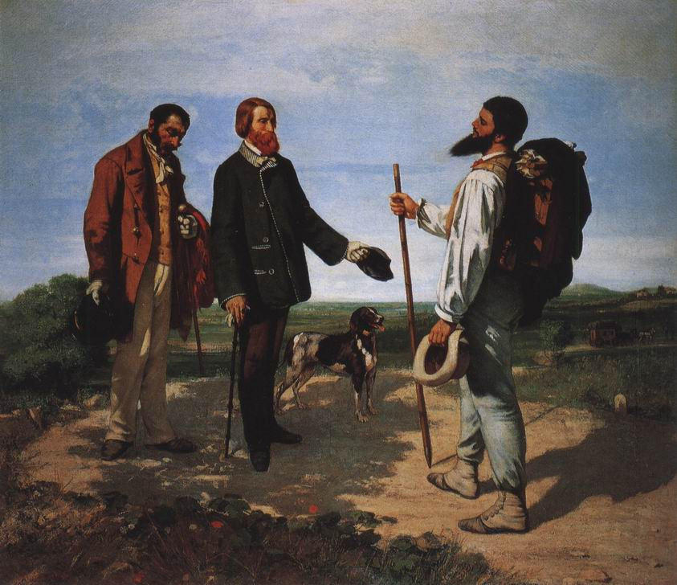
332. Gustave Courbet, Bună ziua, domnule Courbet, 1854, ulei pe pânză, 129 x 149 cm. Montpellier, Muzeul Fabre

S-a pictat pe el însuşi (ilustr. 332), pe un drum de ţară, cu trusa în spate, salutat cu respect de Bruyas, clientul şi prietenul lui, şi a intitulat tabloul Bună ziua, domnule Courbet. Pentru amatorul de mari compoziţii academice, un astfel de tablou părea probabil copilăresc. Nici urmă de atitudine elegantă, nici dispuneri sau culori deosebite. O compoziţie atât de lipsită de artificii ne face să considerăm, prin comparaţie, foarte complex tabloul Culegătoarele de spice al lui Millet. Chiar şi ideea de a se înfăţişa pe sine, în cămaşă, ca un vagabond, probabil că îi şocase pe respectabilii academicieni şi publicul lor. În orice caz, asta şi dorea Courbet. Voia ca tabloul lui să fie un protest contra prejudecăţilor timpului său, să irite înfumurarea burgheză, să proclame valoarea unei sincerităţi artistice fără compromisuri, opusă mânuirii abile a clişeelor tradiţionale. Operele lui Courbet sunt, fără îndoială, sincere. Într-o scrisoare din 1854, şi-a exprimat el însuşi speranţa că îşi va câştiga întotdeauna existenţa cu ajutorul artei fără să se abată cât de puţin de la principiile sale, fără să-şi înşele niciun moment conştiinţa, şi că nu va picta vreodată o pânză cât de mică doar în scopul de a face cuiva pe plac sau de a o vinde mai uşor. Refuzul efectelor facile, hotărârea de a reda lumea aşa cum o percepe ochiul au constituit o încurajare pentru mulţi artişti să înfrunte convenţiile şi să-şi urmeze doar propria conştiinţă artistică.
Aceeaşi grijă faţă de sinceritate, aceeaşi lehamite faţă de falsa măreţie a artei oficiale au călăuzit un grup de pictori englezi pe căi foarte diferite de cele ale „realismului”. Se întrebau cum putuse arta să se împotmolească atât de rău. Academiile susţineau că păstrează tradiţia lui Rafael. Drept urmare, era tentant să crezi că Rafael şi imitatorii lui împinseseră arta într-o direcţie greşită, „idealizând” natura şi urmărind frumuseţea în detrimentul adevărului.
Dacă arta trebuia să fie reînnoită, nu trebuiau să ia exemplu de la artiştii de dinaintea lui Rafael? Convinşi că acest pictor se afla la originea răului şi că trebuia să se adopte calea artizanilor oneşti cu credinţă în Dumnezeu, artiştii din acest grup şi-au spus „Confreria prerafaelită”. Cel mai talentat dintre ei era fiul unui imigrant italian, Dante Gabriel Rossetti (1828-1882). Unul dintre tablourile lui are ca temă Buna Vestire (ilustr. 333).
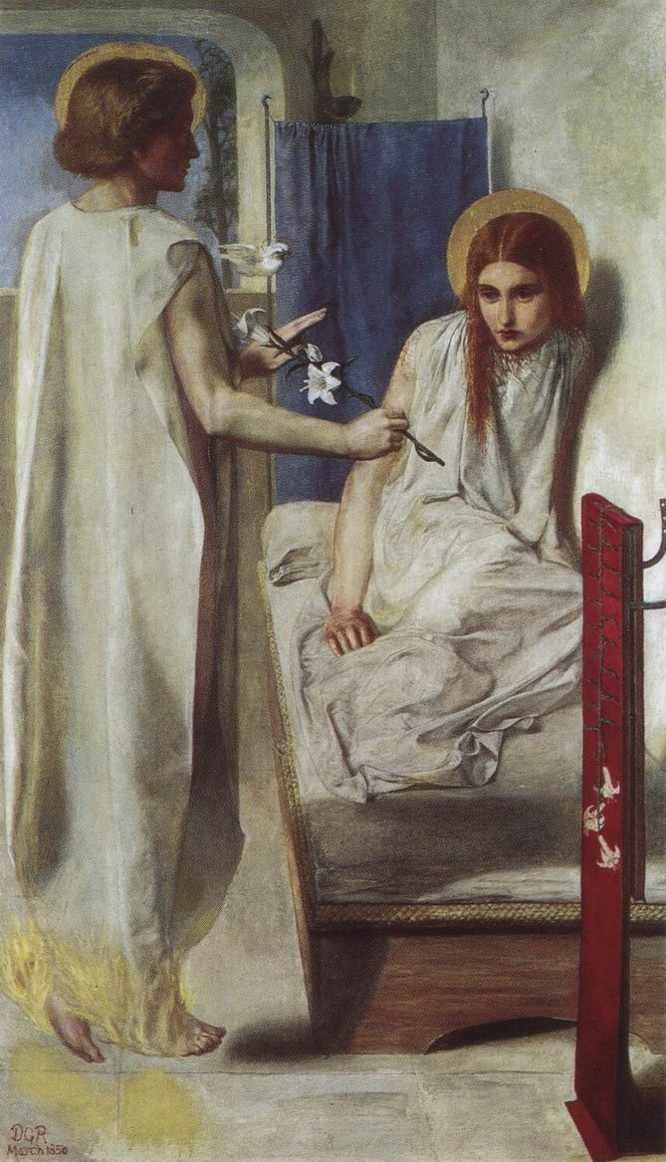
333. Dante Gabriel Rossetti, „Ecce Ancilla Domini”, 1849-1850, ulei pe pânză fixată pe lemn, 72,6 x 41,9 cm. Londra, Tate Gallery

În prezentarea acestei teme, există o tradiţie medievală relativ constantă (ilustr. 141). În dorinţa de a reveni la spiritul Evului Mediu, Rossetti nu dorea deloc să imite acele tablouri. El dorea să rivalizeze cu naivitatea lor sinceră, să redea cu devoţiune scena în care îngerul o salută pe Fecioară: „Tulburată foarte mult de cuvintele acestea, Maria se întreba singură ce putea să însemne urarea aceasta” (Luca I, 29). Efortul pictorului de a atinge simplitatea şi sinceritatea este evident. Vrea să ne facă să vedem scena cu o privire nealterată de înfăţişarea sa prea frecventă. Dar, vrând să redea natura cu prospeţimea pictorilor florentini din Quattrocento, prerafaeliţii urmăreau imposibilul. Una era să admiri credinţa naivă a „primitivilor”, şi cu totul altceva să încerci revenirea la ea. Un astfel de scop nu putea fi atins nici cu cea mai mare bunăvoinţă din lume. Naivitatea prerafaeliţilor era una impusă de ei înşişi. Punctul lor de plecare era aproape acelaşi ca al lui Millet sau Courbet, dar eforturile lor lăudabile i-au dus într-un impas, pentru că există o contradicţie în a dori să devii primitiv. Voinţa fermă a maeştrilor francezi de a vedea natura fără piedicile convenţiilor s-a dovedit mult mai fructuoasă pentru generaţia următoare.
Al treilea val al revoluţiei picturale în Franţa (după cea a lui Delacroix şi cea a lui Courbet) a fost determinat de Edouard Manet (1832-1883) şi prietenii lui. Aceşti artişti au luat foarte în serios programul lui Courbet. Şi au încercat să demaşte tot ceea ce era convenţie în artă. Ei au observat că acea certitudine a artei tradiţionale de a fi ajuns să reprezinte natura aşa cum o vedem se baza pe o concepţie greşită. În orice caz, arta tradiţională nu ajunsese, după părerea lor, decât la o reprezentare dintre cele mai artificiale a fiinţelor şi lucrurilor. Pictorii îşi puneau modelele să pozeze în atelier, într-o lumină care venea dintr-o parte, şi obţineau iluzia reliefului şi a solidităţii prin treceri nuanţate de la lumină la umbră. Elevii de la academie erau obişnuiţi de la început să-şi bazeze tablourile pe acest joc destul de convenţional dintre clar şi obscur. Erau puşi la început să deseneze mulaje de statui antice, cărora trebuiau să le reprezinte formele cu mare grijă, prin jocul de umbre mai mult sau mai puţin dense. După ce căpătau această obişnuinţă, o aplicau la tot ce pictau. Publicul era atât de obişnuit cu acest mod de a reprezenta lucrurile, încât nici măcar nu-i trecea prin minte că în aer liber nu percepem în general astfel de degradeuri. Soarele provoacă însă contraste violente. Ieşite din atmosfera artificială a atelierului, obiectele nu prezintă un relief atât de clar şi, de regulă, nu seamănă deloc cu mulajul antic. Părţile luminate sunt mai strălucitoare decât în atelier, iar umbrele nu sunt în mod uniform cenuşii sau negre, deoarece lumina reflectată de obiectele din jur afectează culoarea a ceea ce se află în umbră. Dacă dăm crezare doar ochilor noştri, în loc să luăm de bune nişte idei preconcepute despre aspectul pe care trebuie să-l prezinte lucrurile conform regulilor academice, facem cele mai pasionante descoperiri.
Nu e deloc surprinzător faptul că astfel de idei au fost la început considerate extravagante. De-a lungul istoriei artei, am putut constata că avem tendinţa să judecăm mai curând după ceea ce ştim, decât după ceea ce vedem. Artiştii egipteni considerau de neconceput reprezentarea unei figuri fără să prezinte fiecare parte a ei din unghiul cel mai caracteristic. Ştiau cum arăta un picior, un ochi sau o mână. Iar din îmbinarea acestor detalii, văzute separat, compuneau imaginea unui om. Li s-ar fi părut revoltătoare reprezentarea unei figuri fără să i se vadă un braţ, sau înfăţişarea unui picior deformat de un racursi. Ne amintim că grecii au înlăturat această prejudecată şi au introdus în arta lor viziunea în racursi (ilustr. 49). Cunoaşterea teoretică a lucrurilor îşi recapătă importanţa odată cu arta paleocreştină şi se păstrează în toată perioada Evului Mediu (ilustr. 87), până în Renaştere. Ba chiar ne putem întreba dacă, într-un anumit sens, descoperirile Renaşterii în materie de perspectivă ştiinţifică şi anatomie nu cumva mai curând au accentuat, decât au diminuat cunoaşterea teoretică asupra a cum trebuie să arate lumea, care a influenţat permanent viziunea spontană a artistului. În cursul secolelor următoare, cei mai mari artişti şi-au perfecţionat continuu mijloacele de redare a lumii vizibile, dar niciunul dintre ei nu a pus la îndoială în mod serios ideea că, în natură, fiecare obiect are forma şi culorile lui bine definite şi constante, pe care este de ajuns să le transpui în pictură. De aceea, se poate spune că Manet şi grupul lui au fost iniţiatorii unei revoluţii în redarea culorilor, aproape comparabilă cu revoluţia grecilor în redarea formelor. Ei au observat că, atunci când privim natura sau obiecte în aer liber, nu vedem în realitate fiecare lucru cu propria culoare distinctă, ci un amalgam strălucitor provenind din îmbinarea a nenumărate nuanţe.
O astfel de descoperire nu s-a făcut dintr-odată şi nu a fost opera unui singur om. Dar, de la primele tablouri în care Manet a renunţat la metoda tradiţională a umbrelor în degradeu şi a adoptat contraste mai tari şi mai energice, artistul a fost întâmpinat cu proteste de artiştii tradiţionalişti. În 1863, juriul a refuzat să-i prezinte operele la Salonul oficial. Amploarea protestelor a fost atât de mare, încât s-a hotărât organizarea unei expoziţii speciale, care a fost numită „Salonul refuzaţilor”. Publicul s-a dus s-o vadă mai ales pentru a se distra pe seama acelor incapabili care refuzau să accepte verdictul celor mai experimentaţi decât ei. Acest episod marchează începutul unei bătălii care avea să dureze mai bine de treizeci de ani. Ne este greu să înţelegem violenţa acestor certuri între artişti şi critici, mai ales că astăzi tablourile lui Manet par că se situează foarte bine în tradiţia celor mai mari maeştri din trecut, îndeosebi a lui Frans Hals (ilustr. 270). În realitate, Manet nega cu încăpăţânare orice intenţie de a fi revoluţionar. Se inspira intenţionat din marea tradiţie a maeştrilor penelului, pe care prerafaeliţii îi respinseseră, tradiţie care ajungea până la marii pictori veneţieni Giorgione şi Tiţian, era continuată în mod strălucit în Spania de Velázquez (ilustr. 264-267), apoi, până în plin secol al XIX-lea, de Goya. În mod vădit, tabloul lui Goya (ilustr. 317) l-a incitat pe Manet să picteze în 1869 un grup asemănător pe un balcon, căutând contrastul între lumina de afară şi obscuritatea din interior, unde formele se estompează (ilustr. 334).
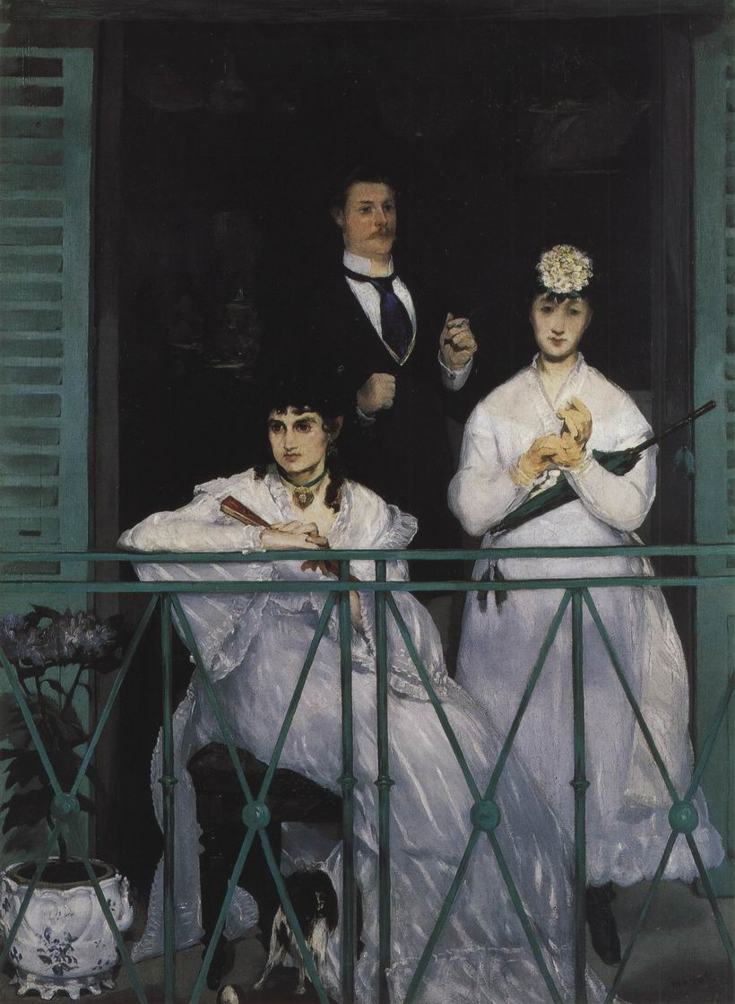
334. Edouard Manet, Balconul, 1868-1869, ulei pe pânză, 169 x 125 cm. Paris, Muzeul Orsay

Dar Manet a dus această căutare mult mai departe decât făcuse Goya cu şaizeci de ani mai înainte. Feţele femeilor nu mai sunt modelate în maniera tradiţională. E de ajuns să ne amintim Gioconda (ilustr. 193), portretele lui Rubens (ilustr. 257) şi chiar cele ale lui Gainsborough (ilustr. 306). În pofida unor mari divergenţe în privinţa metodei, toţi aceşti artişti încercau să confere o impresie de soliditate, şi asta prin jocul luminii şi al umbrelor. În comparaţie cu aceste portrete, cele ale lui Manet au ceva plat. Astfel, nasul tinerei femei care stă în picioare abia dacă e desenat. O astfel de tehnică putea foarte bine să fie luată drept rod al ignoranţei de către un public care nu cunoştea intenţiile lui Manet. Totuşi, adevărul este că în aer liber, în lumina zilei, reliefurile se estompează uneori până la a părea simple pete de culoare. Acest gen de efect voia să-l redea Manet. De aceea, în faţa tablourilor sale, avem, mai mult decât în faţa oricărei opere anterioare, impresia realităţii. Ne aflăm cu adevărat faţă în faţă cu personajele din balcon şi impresia generală, departe de a se reduce la două dimensiuni, este cea a unei profunzimi adevărate. Unul dintre motivele acestui efect este culoarea vie, îndrăzneaţă, a balustradei balconului. Ea a fost pictată într-un verde tare, care secţionează compoziţia, fără să ţină cont de regulile tradiţionale ale armoniei culorilor. De aceea, balustrada pare că se află cu adevărat acolo, în faţa scenei pictate, sugerând perspectiva şi scoţând-o în evidenţă.
Noile teorii nu se refereau doar la viziunea asupra culorilor în aer liber, ci şi la cea asupra formelor în mişcare. Ilustraţia 335 reproduce o litografie a lui Manet.
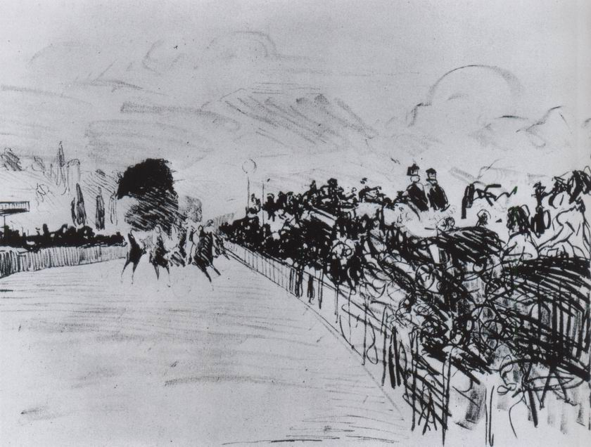
335. Edouard Manet, Curse la Longchamp, 1865, litografie, 36,5 x 51 cm

Această tehnică, datând de la începutul secolului al XIX-lea, constă în a face un desen pe o piatră specială, numită piatră litografică, urmând să fie apoi imprimată pe hârtie. La început, se vede doar o mâzgăleală confuză. E vorba de o cursă de cai. Manet a vrut să dea impresia de lumină şi de viteză, redând simplu, prin linii trasate rapid, câteva forme ivindu-se dintr-o masă confuză. Caii vin în galop spre noi şi o mulţime agitată se află masată în spatele barierelor. Ne aflăm în faţa unui foarte bun exemplu al refuzului lui Manet de a se lăsa influenţat de ceea ce ştia despre forme, ca să reprezinte ceea ce vedea cu adevărat. Niciunul dintre aceşti cai nici măcar nu are patru picioare. De fapt, chiar vedem cele patru picioare ale unui cal atunci când asistăm la o cursă? Şi chiar vedem toate detaliile spectatorilor? Cu vreo paisprezece ani mai înainte, pictorul englez William Powell Frith (1819-1909) pictase tabloul Zi de curse la Derby (ilustr. 336), care a fost foarte popular în perioada victoriană, pentru umorul dickensian cu care prezentase personajele şi episoadele scenei.
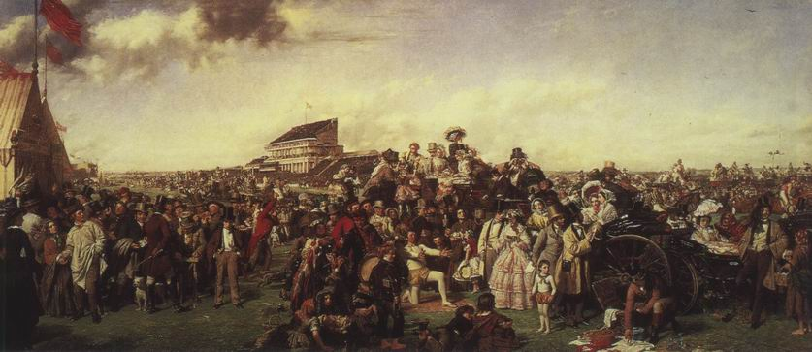
336. William Powell Frith, Zi de curse la Derby, 1856-1858, ulei pe pânză, 101,6 x 223,5 cm. Londra, Tate Gallery

În acest gen de tablouri, o examinare atentă ne poate face să sesizăm nenumărate mici intenţii ale pictorului. Dar, în faţa unei scene adevărate, nu sesizăm niciodată toate detaliile. Suntem frapaţi de un anume punct şi restul scenei e numai o confuzie în care punem cât de cât ordine doar pentru că ştim ce se petrece acolo, nu pentru că vedem cu adevărat. Litografia lui Manet este, în acest sens, mult mai adevărată decât pictura „umoristului” victorian. Chiar ne simţim transportaţi în învălmăşeala unui teren de curse aşa cum l-a văzut artistul, şi din care a redat cu fidelitate momentul pe care l-a putut înregistra ochiul într-o clipită.
Printre pictorii care i s-au alăturat lui Manet şi l-au ajutat să-şi precizeze noile concepţii, se afla un tânăr din Le Havre, Claude Monet (1840-1926). Monet îşi îndemna prietenii să iasă din atelier şi să picteze doar în aer liber. Amenajase o mică ambarcaţiune drept atelier, cu care se deplasa pe apă ca să surprindă efectele fugare ale peisajului fluvial. Manet, care îl vizita uneori, s-a convins de temeinicia acestei metode şi i-a adus un omagiu făcându-i portretul în timp ce lucra în această nouă manieră (ilustr. 337).
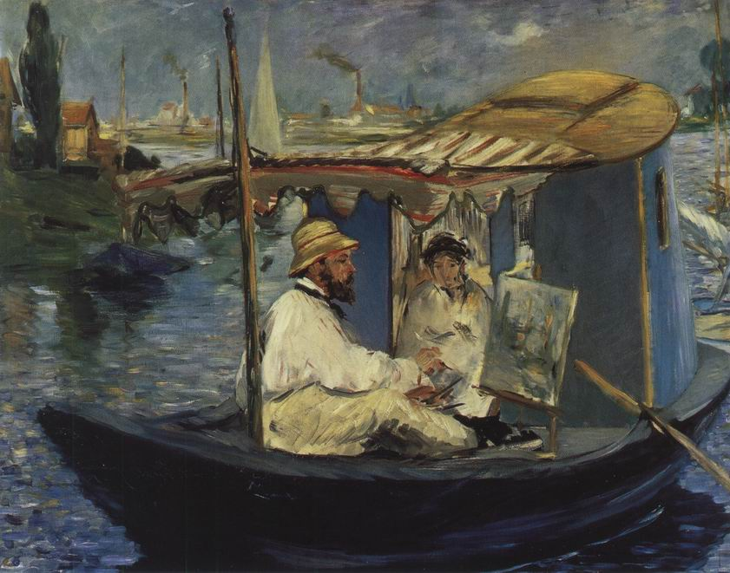
337. Edouard Manet, Claude Monet pictând în barcă, 1874, ulei pe pânză, 82,7 x 105 cm. München, Neue Pinakothek

Această idee a lui Monet, conform căreia orice subiect din aer liber trebuia să fie executat şi chiar terminat la faţa locului, cerea din partea pictorului schimbarea obiceiurilor şi renunţarea la confort, dar cerea neapărat şi metode tehnice noi. „Natura”, „motivul” se schimbau în fiecare clipă, odată cu trecerea unui nor prin faţa soarelui sau cu adierea vântului care încreţeşte suprafaţa apei. Pictorul preocupat să redea un aspect fugar nu avea timp să-şi amestece şi să-şi asorteze cu grijă culorile, cu atât mai puţin să le aşeze în straturi succesive rapide pe un fond pregătit dinainte, cum făceau vechii maeştri. De aceea, se vedea obligat să le pună direct pe pânză, în tuşe rapide, mai puţin preocupat de detalii, cât de efectul de ansamblu. Această lipsă de finisare, acest aer de improvizaţie îi exasperau pe critici. Chiar şi după ce Manet a câştigat o oarecare reputaţie în rândul publicului, prin portretele şi compoziţiile sale cu figuri, tinerii pictori de peisaje care pretindeau că îi calcă pe urme au întâmpinat multe dificultăţi până când şi-au văzut admise la Salon tablourile novatoare. De aceea, în 1874, s-au adunat ca să organizeze o expoziţie în atelierul unui fotograf. Acolo era expus un tablou al lui Monet, cu titlul Impresie, răsărit de soare, care reprezenta un port văzut prin ceaţa dimineţii. Un critic, considerând acest titlu foarte ridicol, l-a aplicat întregului grup, numindu-i în batjocură „impresionişti”. Voia astfel să spună că aceşti pictori nu aveau cunoştinţe solide şi considerau că o impresie fugară era de ajuns pentru realizarea unui tablou. Denumirea, însă, va rămâne. Subînţelesul ironic a fost repede uitat, tot aşa cum se întâmplase cu denumirile de „gotic”, „baroc” sau „manierist”. După un anumit timp, respectivii pictori au acceptat ei înşişi numele de impresionişti, şi aşa au fost numiţi de atunci încolo.
Este interesant să citim comentariile apărute în presă la primele expoziţii ale impresioniştilor. Un critic respectat scria în 1876:

Strada Le Peletier are ghinion. După incendiul de la Operă, o altă calamitate s-a abătut asupra cartierului. La Durand-Ruel s-a deschis o expoziţie de aşa-zisă pictură. Trecătorul nevinovat intră, atras de afişe, şi în faţă îi apare un spectacol cumplit. Cinci-şase demenţi, printre care şi o femeie, s-au adunat ca să-şi expună operele. Am văzut oameni izbucnind în râs în faţa acestor tablouri; eu însă am suferit. Aceşti pretinşi artişti se doresc revoluţionari, „impresionişti”. Iau o pânză, vopseluri şi o pensulă, împrăştie culorile la întâmplare şi apoi se semnează. E ca şi cum nebunii de la ospiciul Charenton ar aduna pietre de pe drum, crezând că au găsit diamante.

Tehnica acestor pictori stârnea indignarea criticilor, dar şi alegerea subiectelor îi revolta. În trecut, era îndeobşte admis că pictorii aveau obligaţia să aleagă un subiect considerat pitoresc. E de ajuns să te gândeşti puţin ca să-ţi dai seama că o astfel de exigenţă era ilogică. Considerăm „pitoreşti” motivele pe care le-am văzut deja redate în pictură. Aşadar, pictorii se vedeau obligaţi să reia veşnic aceleaşi subiecte. Claude Lorrain fusese principalul vinovat de „pitorescul” ruinelor romane (ilustr. 255), iar Van Goyen făcuse din morile de vânt olandeze „motive” (ilustr. 272). Constable şi Turner descoperiseră amândoi teme noi. Vapor surprins de viscol al lui Turner (ilustr. 323) era la fel de nou prin subiect şi factură. Claude Monet cunoştea lucrările lui Turner. Le văzuse la Londra, unde locuise în cursul războiului din 1870, şi ele îi întăriseră convingerea că efectele splendide ale atmosferei şi luminii au o importanţă mai mare decât subiectul. Oricum, a alege drept subiect interiorul gării Saint-Lazare (ilustr. 338) constituia pentru critici o sfidare insolentă.
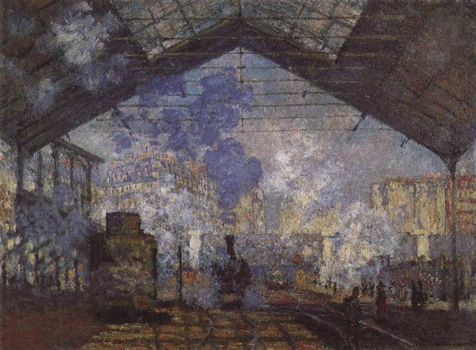
338. Claude Monet, Gara Saint-Lazare, 1877, ulei pe pânză, 75,5 x 104 cm. Paris, Muzeul Orsay

Era într-adevăr o „impresie” a vieţii cotidiene. Pentru Monet, această gară nu-i un loc de întâlnire sau de despărţire; el a fost fascinat de efectul luminii care trece prin acoperişul de sticlă şi se revarsă asupra norilor de aburi, siluetei locomotivei şi a vagoanelor. Totuşi ochiul pictorului a înregistrat în mod exact impresia şi Monet a echilibrat culorile cu o artă demnă de oricare alt peisagist din trecut.
Impresioniştii au aplicat figurii umane aceleaşi principii ca şi peisajului. Ilustraţia 339 reproduce unul dintre cele mai celebre tablouri ale lui Pierre Auguste Renoir (1841-1919).
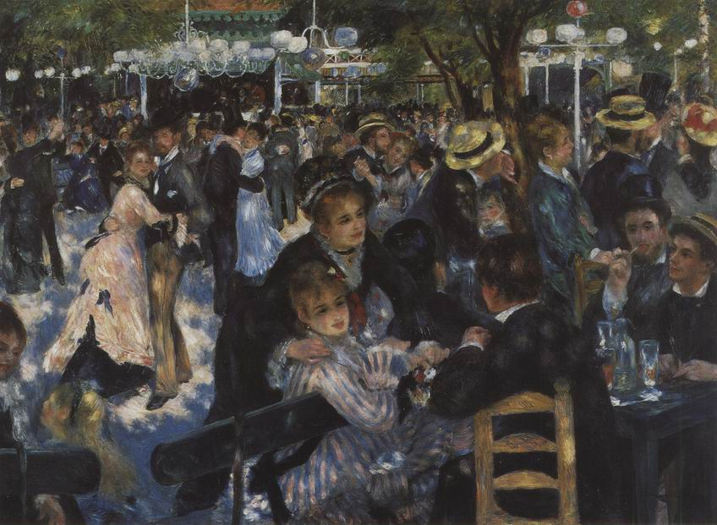
339. Pierre Auguste Renoir, Le Moulin de la Galette, 1876, ulei pe pânză, 131 x 175 cm. Paris, Muzeul Orsay

Pictat în 1876, el reprezintă un bal la Moulin de la Galette. Când Jan Steen (ilustr. 278) zugrăvea pe pânză petrecerile populare, căuta să înfăţişeze mai ales figuri caracteristice. Watteau, când zugrăvea petreceri galante (ilustr. 298), urmărea să surprindă viaţa lipsită de griji a nobilimii. Renoir a luat câte ceva şi de la unul, şi de la celălalt. Se amuza de comportamentul personajelor sale şi îi plăcea farmecul unei atmosfere de petrecere. Dar el urmărea cu totul altceva. Voia mai ales să evoce sclipirea culorilor vii, să redea efectul soarelui filtrat de frunzişul copacilor asupra dansatorilor. Chiar comparat cu barca lui Manet (ilustr. 337), acest tablou poate să pară doar schiţat şi neterminat.
Numai câteva feţe din prim-plan sunt înfăţişate destul de amănunţit, însă sunt pictate într-o manieră cât se poate de liberă şi de îndrăzneaţă. Ochii şi fruntea tinerei femei din prim-plan sunt în umbră, în timp ce soarele îi luminează buzele şi bărbia. Rochia de culoare deschisă e pictată cu tuşe extraordinar de libere, mai îndrăzneţe chiar şi decât la Hals (ilustr. 270) sau la Velázquez (ilustr. 267). Atenţia este concentrată asupra figurilor din prim-plan. Dincolo de el, formele par că se diluează din ce în ce mai mult în atmosferă şi în soare. Guardi învăţase şi el mai curând să evoce, prin câteva tuşe inventate de el, decât să înfăţişeze cu adevărat gondolierii (ilustr. 290). După mai bine de un secol, ne vine oarecum greu să înţelegem furtuna de indignare şi ironie cu care erau întâmpinate astfel de picturi. Acum ni se pare evident că această tratare aparent sumară, departe de a fi efectul neglijenţei, e rodul unei cunoaşteri profunde a mijloacelor şi scopurilor artei. Dacă Renoir ar fi urmărit să redea cel mai mic detaliu, tabloul lui ar fi avut toate şansele să arate mohorât şi lipsit de viaţă. Artiştii se mai confruntaseră cu astfel de probleme în cursul secolului al XV-lea, când învăţaseră să înfăţişeze cu fidelitate natura. Am văzut cum progresele triumfătoare ale anatomiei şi perspectivei înăspriseră, în mod paradoxal, figurile pictate, făcându-le rigide, şi cum a ştiut Leonardo da Vinci, cu geniul lui, să rezolve problema inventând sfumato, care lasă formele să se piardă într-o umbră creată în mod savant (ilustr. 193 şi 194). Dar, când impresioniştii au înţeles cât de străine erau aceste învăluiri de umbre, tradiţionale începând cu Leonardo, figurilor în aer liber şi în plin soare, s-au văzut obligaţi să renunţe la acest artificiu secular. Erau obligaţi să meargă mai departe în această estompare voită a contururilor, aşa cum nu se mai făcuse înaintea lor. Cunoşteau toate resursele ochiului uman. Ştiau că era de ajuns să i se dea o indicaţie corectă ca să reconstituie singur o formă care îi era familiară. Dar trebuie să ştii să priveşti astfel de picturi. Primii vizitatori ai expoziţiilor impresioniste probabil că se apropiau foarte mult de tablouri, aşa că nu e deloc uimitor că nu au ştiut să vadă în ele decât un amestec confuz de culori puse la întâmplare, considerându-i pe autori nişte nebuni.
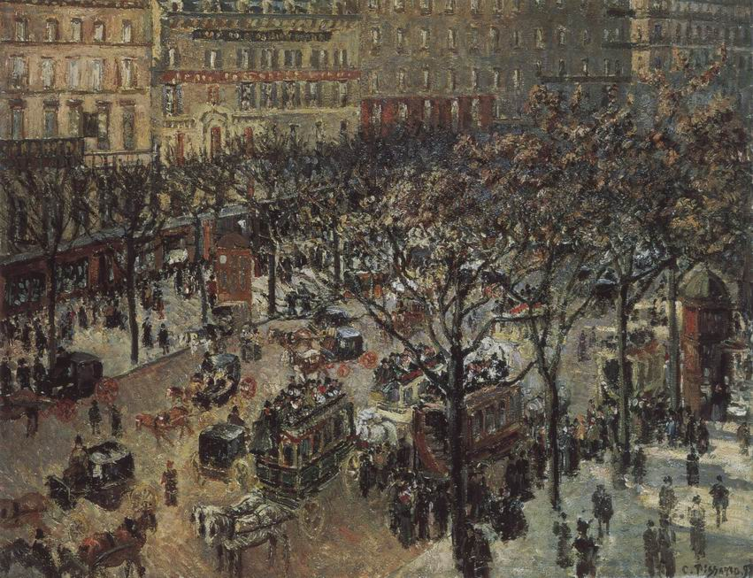
340. Camille Pissarro, Bulevardul Italienilor, dimineaţa, efect de soare, 1897, ulei pe pânză, 73,2 x 92,1 cm. Washington, National Gallery of Art

În faţa unui tablou cum este această „impresie” a unui bulevard din Paris în plin soare (ilustr. 340), opera unuia dintre spiritele cele mai sistematice ale impresionismului, Camille Pissarro (1830-1903), publicul refuza să se recunoască în această serie de pete informe care reprezintă mulţimea trecătorilor. Şi în acest caz, ideea abstractă a unei mulţimi şi a indivizilor care o compun îl împiedica să privească fără prejudecăţi.
A fost nevoie de ceva timp pentru ca publicul să înţeleagă că, pentru a aprecia o pictură impresionistă, trebuie să te dai câţiva paşi înapoi; atunci, ca printr-un miracol, toate acele pete capătă o logică şi prind viaţă în faţa noastră. A comunica spectatorului esenţa viziunii pictorului: acesta era miracolul pe care îl urmăreau pictorii impresionişti.
În schimbul sentimentului unei extraordinare libertăţi, aceşti artişti erau nevoiţi să suporte ironia şi lipsa de înţelegere a publicului. Totuşi, lumea întreagă stătea la dispoziţia penelului lor. Combinaţii rare de nuanţe, dispuneri interesante de culoare şi formă, efecte seducătoare de lumină şi umbră, totul devenea motiv de transpus pe pânză. Lăsaseră deoparte toate vechile baliverne de genul „subiecte nobile”, „compoziţii simetric echilibrate”, „corectitudinea desenului”. Artistul nu mai era obligat să răspundă decât în faţa propriei sensibilităţi pentru ceea ce picta şi maniera în care o făcea. Când aruncăm o privire retrospectivă asupra acestor dispute, nu ne mirăm atât de faptul că aceşti tineri artişti au întâmpinat o rezistenţă, cât de faptul că au fost atât de repede acceptaţi. În pofida durităţii luptei, triumful impresioniştilor a fost complet. Unii dintre tinerii revoltaţi, precum Monet şi Renoir, au trăit destul de mult ca să aibă satisfacţia să savureze roadele victoriei şi ca să devină celebri şi respectaţi în toată Europa. Şi-au văzut operele intrând în colecţii publice şi fiind jinduite de cei bogaţi. În plus, această schimbare a avut consecinţe pe termen lung. Acum se putea considera că toţi acei critici care îi ponegriseră pe impresionişti greşiseră; dacă ar fi cumpărat acele pânze, în loc să le ironizeze, ar fi devenit bogaţi. Critica a suferit atunci o pierdere a prestigiului de pe urma căreia nu şi-a revenit niciodată. Lupta impresioniştilor a devenit un mit pentru toţi inovatorii în materie de artă: puteau oricând să denunţe neputinţa publicului de a recunoaşte validitatea metodelor noi. Într-un sens, acest eşec notoriu este la fel de important în istoria artei ca şi victoria definitivă a programului impresionist.
Această victorie nu ar fi fost, probabil, atât de rapidă şi de completă fără ajutorul a doi aliaţi care puteau contribui atunci la apariţia unei noi viziuni. Primul a fost fotografia, folosită la început mai ales pentru portrete. Durata de expunere era încă foarte lungă şi modelul avea o atitudine destul de rigidă. Folosirea aparatului portabil şi a instantaneului s-a răspândit chiar atunci când se forma arta impresionistă. Este sigur că obiectivul a ajutat la descoperirea unei cadrări neaşteptate, a unui unghi de vedere surprinzător. Pe de altă parte, dezvoltarea fotografiei avea să aibă fatalmente repercusiuni asupra evoluţiei picturii. Pictorul avea să renunţe treptat la sarcinile pe care fotografia le putea îndeplini mai bine şi mai ieftin. Să nu uităm că, până atunci, arta de a picta servise unor scopuri utilitare. Picturii îi era încredinţată sarcina de a imortaliza feţele oamenilor, de a conserva amintirea unui edificiu sau a unui eveniment, adică de a transmite posterităţii orice prezenţă trecătoare. Astfel, printre atâtea chipuri ale unor simpli muritori, ni s-a păstrat, datorită unui pictor olandez din secolul al XVII-lea, imaginea păsării dodo, făcând parte dintr-o specie dispărută din fauna mediteraneeană. Acest rol documentar avea să fie preluat de fotografie. Pentru pictură, era un eveniment la fel de important ca abolirea cultului imaginilor de către protestantism. Până la inventarea fotografiei, orice persoană cât de cât avută poza în faţa unui pictor cel puţin o dată în viaţă. De acum înainte, nimeni nu se mai supunea acestui chin decât pentru a face plăcere unui prieten pictor. Şi aşa, pe nesimţite, artiştii au fost împinşi să caute domenii unde fotografia nu mai putea opera. Probabil că arta modernă nu ar fi ceea ce este fără dezvoltarea acestei invenţii.
Impresioniştii au mai avut un aliat util în soluţionarea noilor lor probleme, atât în privinţa motivului, cât şi a culorii: stampa japoneză. De aproape o mie de ani, arta japoneză se dezvoltase după principiile artei chineze din care provenise. Totuşi, în cursul secolului al XVIII-lea, poate sub influenţa gravurii europene, artiştii japonezi au renunţat treptat la subiectele tradiţionale ale artei din Extremul Orient şi au abordat teme ale vieţii cotidiene şi populare, din care au făcut subiectele unor gravuri pe lemn imprimate în culori. Aceste stampe îmbinau invenţia îndrăzneaţă cu o perfecţiune tehnică remarcabilă. Amatorii de artă japonezi nu erau foarte interesaţi de aceste lucrări ieftine, preferând maniera sobră tradiţională. Pe la mijlocul secolului al XIX-lea, când Japonia a fost nevoită să stabilească relaţii comerciale cu Europa şi America, aceste stampe au servit deseori drept hârtie de ambalaj, pătrunzând pe această cale modestă în Occident. Artiştii din anturajul lui Manet au fost primii care le-au apreciat frumuseţea şi s-au pasionat pentru ele. Descopereau astfel o tradiţie străină regulilor şi clişeelor academice, de care încercau şi ei să scape. Stampele japoneze i-au ajutat să constate tot ce mai păstrau, fără să-şi dea seama, din convenţiile artei europene. Artiştilor din Japonia le plăcea în mod deosebit orice aspect neprevăzut şi neconvenţional din lumea exterioară. Unul dintre cei mai mari maeştri, Hokusai (1760-1849), a reprezentat, de exemplu, muntele Fuji văzut prin cadrul unui scripete pentru scos apa dintr-un puţ (ilustr. 341);
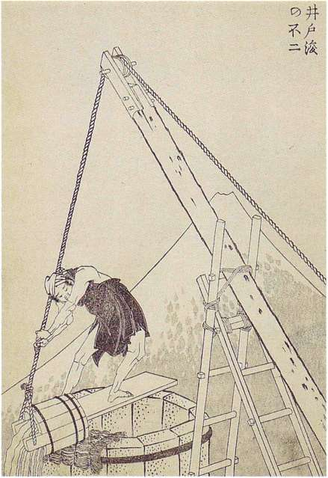
341. Katsushika Hokusai, Fuji-Yama văzut din spatele unei cisterne, 1835, gravură pe lemn din ciclul O sută de vederi ale muntelui Fuji-Yama, 22,6 x 15,5 cm

Utamaro (1753-1806) nu ezita să reprezinte figuri tăiate de marginile stampei sau de ecranul unei perdele de bambus (ilustr. 342).
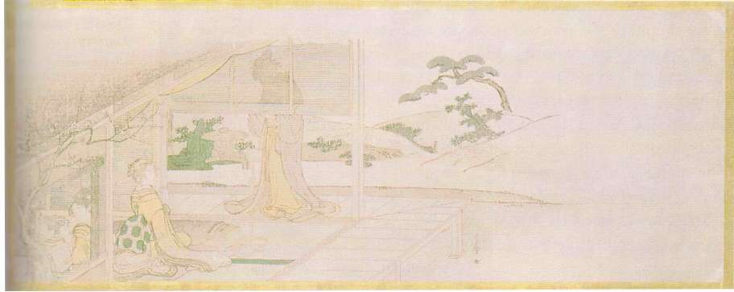
342. Kitagawa Utamaro, Deschiderea unui stor dând spre un prun înflorit, sfârşitul anilor 1790, gravură pe lemn, 19,7 x 50,8 cm

Această încălcare a unei reguli elementare a picturii europene i-a încântat pe impresionişti. Ei vedeau în respectarea acestei reguli ultimul vestigiu al dominaţiei exercitate pe vremuri de cunoaştere asupra viziunii. La urma-urmelor, nimic nu-l obligă pe pictor să reprezinte o scenă sau o figură altfel decât o percepe el, fie chiar într-un mod cât se poate de secundar sau parţial.
Pictorul care a exploatat cel mai bine aceste noi posibilităţi a fost Edgar Degas (1834-1917). Puţin mai în vârstă decât Monet şi Renoir, el făcea parte din aceeaşi generaţie cu Manet şi, ca şi el, a stat puţin mai retras de grupul impresioniştilor, deşi era de acord cu majoritatea aspiraţiilor lor. Era pasionat de desen şi de problemele lui. În portrete (ilustr. 343) s-a străduit să redea formele şi să sugereze spaţiul din unghiul cel mai neprevăzut.
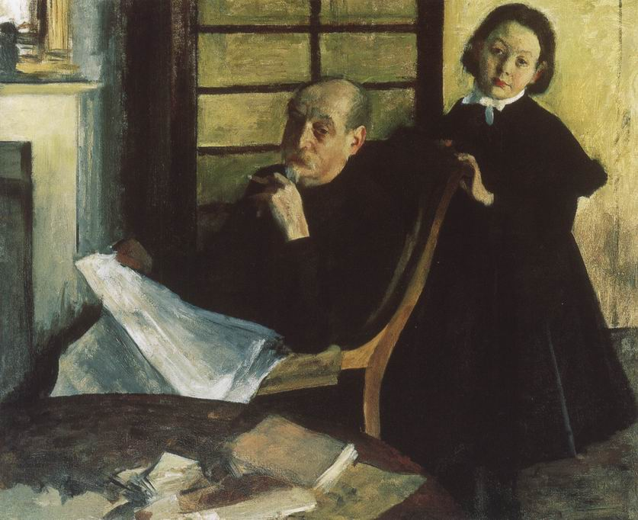
343. Edgar Degas, Henri Degas şi nepoata lui, Lucie, 1876, ulei pe pânză, 99,8 x 119,9 cm. Chicago, The Art Institute

Acesta este motivul predilecţiei sale pentru subiectele inspirate din dans şi balet. Repetiţiile îi ofereau ocazia să observe cele mai diferite atitudini din toate unghiurile posibile. Văzută de sus, scena îi oferea spectacolul unor poziţii efemere, cu racursiuri complicate, iar luminile rampei produceau o modelare variată de corpuri şi chipuri. Ilustraţia 344 reproduce una dintre schiţele sale în pastel.
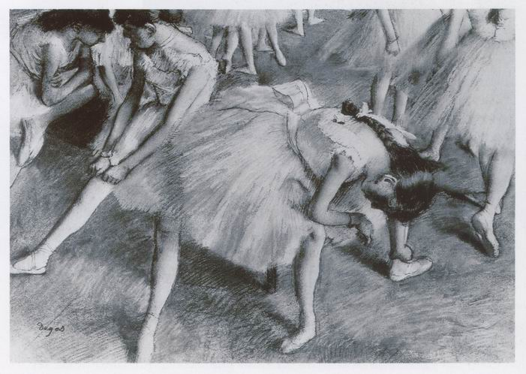
344. Edgar Degas, Dansatoare în foaier, 1879, pastel pe hârtie, 99,8 x 119,9 cm. Colecţie particulară

E greu să sugerezi mai bine o scenă surprinsă pe viu, fără o dispunere aranjată. Unor dansatoare le vedem doar picioarele, iar altora li se vede doar spatele sau torsul. Un singur personaj e înfăţişat în întregime, dar atitudinea lui e atât de complicată, încât e greu de descifrat. Îl vedem de sus, cu capul aplecat în faţă, ţinându-se cu mâna stângă de gleznă, într-o voită relaxare. În tablourile lui Degas nu găsim niciun element anecdotic. Pentru el, dansatoarele nici măcar nu erau nişte tinere drăguţe, nefiind preocupat de dispoziţia sau de sentimentele lor. Le observa cu o obiectivitate nepăsătoare, aşa cum priveau peisajul prietenii lui, impresioniştii. Pentru el conta doar jocul luminii şi umbrei pe corpurile omeneşti, redarea mişcării sau a spaţiului. Degas a ştiut să dovedească susţinătorilor academismului că, departe de a fi incompatibile cu perfecţiunea în materie de desen, principiile tinerei generaţii puneau noi probleme, care se puteau rezolva doar printr-o foarte mare măiestrie a desenului.
Principiile esenţiale ale noii şcoli nu se puteau exprima deplin decât în pictură; totuşi, sculptorii au luat şi ei parte curând la această luptă în favoarea „modernismului”. Marele sculptor Auguste Rodin (1840-1917) s-a născut în acelaşi an cu Claude Monet. Mare admirator al anticilor şi al lui Michelangelo, nu ar fi trebuit neapărat să intre în conflict deschis cu tradiţia. În consecinţă, a ajuns curând un maestru recunoscut şi probabil că niciunul dintre contemporanii lui nu s-a bucurat de o reputaţie atât de mare. Şi totuşi operele lui au stârnit discuţii violente în rândurile criticilor, fiind deseori asemuite cu cele ale novatorilor impresionişti. Şi putem înţelege de ce, dacă privim unul dintre portretele sale (ilustr. 345).
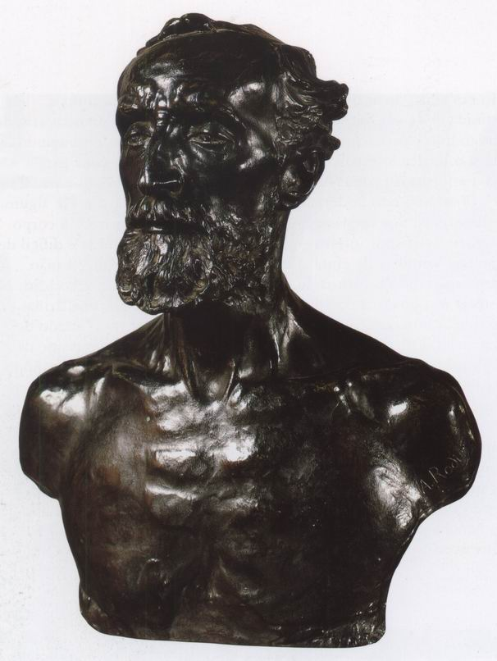
345. Auguste Rodin, Sculptorul Jules Dalou, 1883, bronz, h. 52,6 cm. Paris, Muzeul Rodin

La fel ca în cazul impresioniştilor, lui Rodin nu-i plăcea să dea impresia de lucru finisat. Ca şi ei, prefera să lase ceva şi imaginaţiei spectatorului. Uneori lăsa o parte a unui personaj prinsă în blocul de marmură, ca să dea impresia că figura era pe cale să capete formă, să se desprindă din acea masă de marmură. Un public neinstruit considera toate acestea excentricitate, neglijenţă şi provocare. Criticile aduse lui Tintoretto erau repetate acum la adresa lui Rodin. Pentru marele public, perfecţiunea artistică era sinonimă cu o execuţie minuţioasă şi bine finisată. Refuzând să ţină cont de aceste idei meschine ca să-şi exprime credinţa în actul divin al creaţiei (ilustr. 346), Rodin susţinea – ca şi Rembrandt – drepturile artistului de a-şi considera opera terminată atunci când şi-a atins obiectivul artistic.
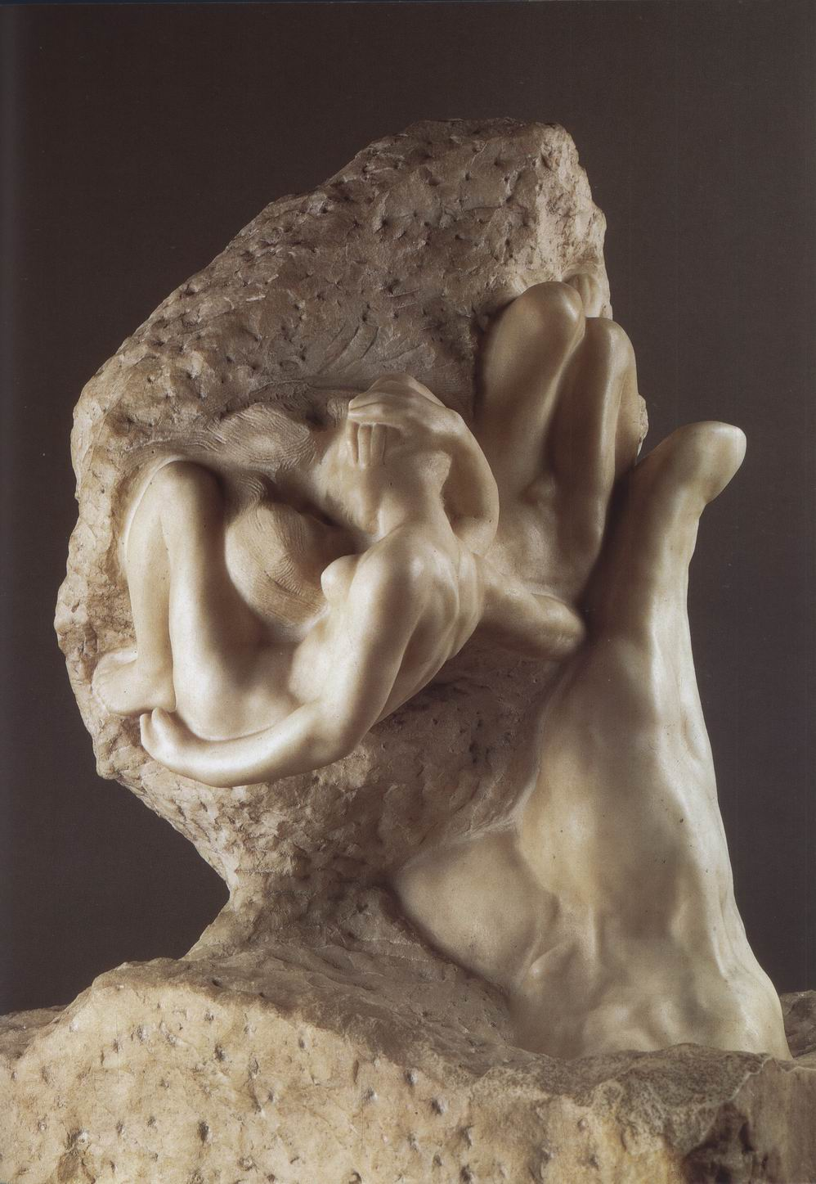
346. Auguste Rodin, Mâna Creatorului, cca 1898, marmură, h. 92,9 cm. Paris, Muzeul Rodin

Cum nimeni nu putea să pretindă că la el ar fi fost vorba de ignoranţă, Rodin a contribuit mult, prin autoritatea cu care îşi legitima îndrăznelile artistice, la acceptarea impresionismului de către un cerc tot mai mare de admiratori.
Impresionismul făcuse din Paris capitala artistică a Europei. Artişti din toate ţările lumii veneau să studieze aici şi duceau cu ei, odată cu teoriile noi, ideea, şi ea nouă, a artistului revoltat contra prejudecăţilor şi convenţiilor spiritului burghez. Cel mai important dintre aceşti străini a fost probabil americanul James Abbott McNeill Whistler (1834-1903). Luase parte la primele bătălii ale mişcării; îşi expusese operele alături de cele ale lui Manet la „Salonul refuzaţilor” în 1863 şi se numărase printre primii care se entuziasmaseră în faţa stampelor japoneze. Asemenea lui Degas sau Rodin, nu era un impresionist în sensul strict al cuvântului; problema lui esenţială nu o constituiau efectele luminii şi culorii, ci mai curând unele rafinamente ale compoziţiei. Cel mai mult îl apropia de pictorii parizieni dispreţul faţă de latura anecdotică a picturii, atât de dragă marelui public. Ducea până la ultimele consecinţe ideea că ceea ce contează în pictură nu este subiectul în sine, ci modul în care e exprimat prin forme şi culori. Unul dintre cele mai celebre tablouri ale lui Whistler este portretul mamei sale (ilustr. 347).
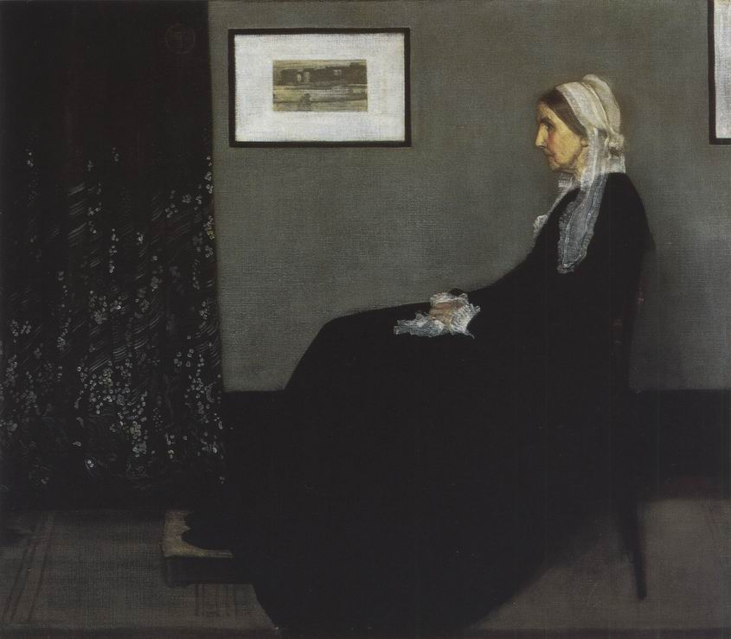
347. James Abbott McNeill Whistler, Aranjament în gri şi negru (portretul mamei artistului), 1871, ulei pe pânză, 144 x 162 cm. Paris, Muzeul Orsay

Este caracteristic faptul că Whistler a expus acest tablou în 1872, cu titlul Aranjament în gri şi negru. Artistul evita cu îndârjire tot ce putea să stârnească un interes „literar” sau sentimental. Armonia de forme şi culori pe care a ştiut s-o realizeze nu este, de altfel, deloc în contradicţie cu simţirea subiectului. E vorba de echilibrul subtil al câtorva forme simple care conferă tabloului extraordinarul său calm; gama întunecată de „gri şi negru”, care armonizează personajul cu tot ce se află în jurul lui, accentuează impresia de singurătate resemnată care face emoţionantă această pictură. N-am crede, în faţa unei astfel de lucrări atât de sensibile şi de pline de blândeţe, că autorul ei era celebru pentru caracterul agresiv şi măiestria în ceea ce numea „amabila artă de a-ţi face duşmani”. Stabilit la Londra, considera că era chemat să ducă aproape singur lupta în favoarea artei moderne. Obiceiul de a da tablourilor sale titluri susceptibile să deruteze publicul, dispreţul faţă de convenţiile academice i-au atras mânia lui John Ruskin (1819-1900), faimosul susţinător al lui Turner şi al prerafaeliţilor. În 1877, Whistler a expus peisaje de noapte în manieră japoneză, pe care le-a intitulat „Nocturne” (ilustr. 348), cerând două sute de guinee pentru fiecare.
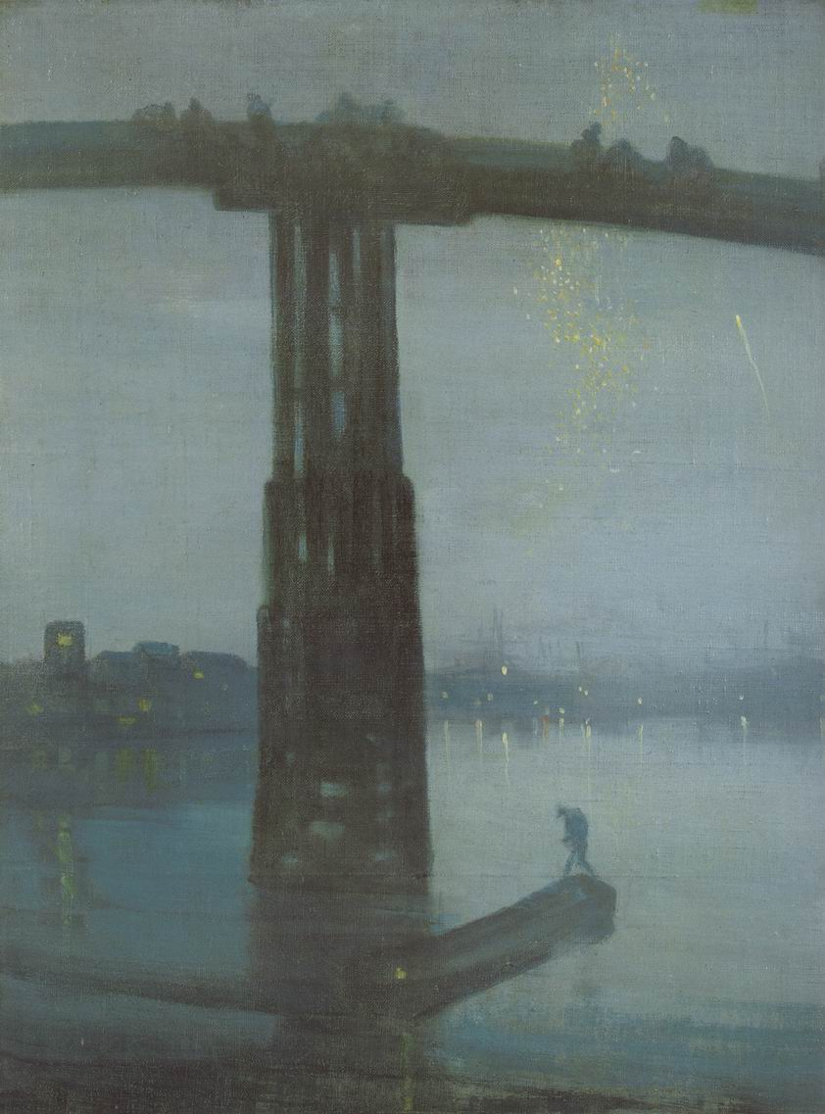
348. James Abbott McNeill Whistler, Nocturna în albastru şi argintiu: vechiul pod de la Battersea, cca 1872-1875, ulei pe pânză, 67,9 x 50,8 cm. Londra, Tate Gallery

Ruskin a scris atunci: „Nu mi-aş fi închipuit niciodată că-mi va fi dat să aud o pramatie cerând două sute de guinee pentru că a aruncat un borcan cu vopsea în obrazul publicului”. Whistler l-a dat în judecată pentru defăimare, iar procesul a scos încă o dată în evidenţă prăpastia adâncă dintre public şi artişti. Problema „finisării” a revenit în actualitate şi, fiind întrebat dacă chiar cerea această sumă considerabilă „pentru două zile de muncă”, Whistler a răspuns: „Nu, o cer pentru cunoştinţele dobândite de-a lungul unei vieţi”.
Dacă ne gândim bine, cei doi adversari din acest proces regretabil aveau, în fond, multe puncte comune. Amândoi deplângeau trista urâţenie generală. Dar în timp ce Ruskin, mai în vârstă, spera să-şi facă compatrioţii să considere frumuseţea într-un sens mai larg, Whistler a devenit unul dintre promotorii a ceea ce s-a numit „artă pentru artă”, mişcare ce susţinea ideea că sensibilitatea artistică este, în viaţă, singurul lucru demn de luat în serios. Aceste două atitudini au căpătat o importanţă din ce în ce mai mare pe măsură ce secolul al XIX-lea se apropia de sfârşit.
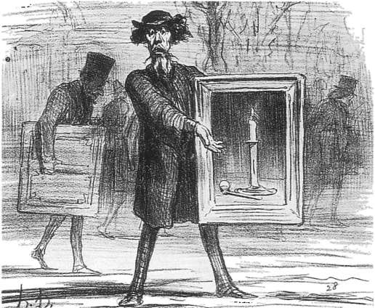
Pictor refuzat la Salon exclamând: Mi-au refuzat asta... ignoranţii!, 1859, litografie de Honoré Daumier, 22,1 x 27,2 cm

26. ÎN CĂUTAREA UNOR CRITERII NOI
Sfârşitul secolului al XIX-lea

În aparenţă, sfârşitul secolului al XIX-lea a fost o perioadă foarte prosperă şi lipsită de nelinişti. Dar artiştii şi scriitorii nu se simţeau în largul lor; scopurile şi metodele genului de artă cerut de public le erau cât se poate de străine. Lucrul acesta s-a manifestat cel mai vădit în arhitectură. A construi devenise o rutină golită de sens. Se construiau în continuare locuinţe, uzine şi edificii publice în multe oraşe în plină dezvoltare, în stiluri disparate, fără nicio legătură cu destinaţia fiecărui edificiu. Deseori, ai fi spus că inginerii, după ce ridicaseră o clădire corespunzând, prin structură, exigenţelor utilizării sale, consideraseră de cuviinţă să adauge puţină „artă” la faţadă, potrivind de bine, de rău câteva ornamente luate dintr-o culegere de modele cu „stiluri istorice”. Majoritatea arhitecţilor se mulţumea foarte bine cu acest mod de a proceda. Publicul voia coloane, pilaştri, cornişe şi muluri? Ei bine, le va avea! Dar, spre sfârşitul secolului, din ce în ce mai mulţi şi-au dat seama de absurditatea acestui fapt. În rândul criticilor şi al artiştilor a apărut, îndeosebi în Anglia, un sentiment de regret în faţa declinului general al meşteşugurilor, consecinţă a revoluţiei industriale. Aceşti oameni erau dezgustaţi de numărul mare de imitaţii lipsite de valoare, de ornamente care, pe vremuri, aveau sensul şi nobleţea lor. Unii, precum John Ruskin sau William Morris, doreau o reformă profundă, o renaştere a unei meserii autentice şi pline de conştiinciozitate, care să poată elimina producţia în serie şi ieftină. Aceste critici au fost luate în seamă şi au fost urmate de efecte, deşi, din păcate, modestul artizan pe care îl preconizau a părut curând, în economia modernă, drept cel mai mare lux. Aceste campanii nu puteau să ducă la oprirea producţiei industriale în serie, dar au deschis ochii publicului şi au răspândit gustul pentru lucrurile autentice, simple, pe scurt „făcute manual”.
Morris şi Ruskin speraseră într-o regenerare a artei şi o întoarcere la condiţii aproape medievale, dar majoritatea artiştilor înţelegeau că era vorba de un vis irealizabil. Aspirau toţi la o artă nouă bazată pe un sentiment nou al designului şi pe respectul faţă de posibilităţile proprii fiecărei meserii. Această idee de „artă nouă” s-a precizat în anii nouăzeci ai secolului al XIX-lea. Arhitecţii s-au arătat pasionaţi de materiale şi motive decorative noi. Ordinele greceşti, născute din structuri primitive în paiantă, furnizaseră fondul oricărei decoraţii arhitecturale începând cu Renaşterea. Oare nu venise timpul ca noua arhitectură din fier şi sticlă, care se dezvoltase aproape neobservată în cazul gărilor (ilustr. 338) şi al clădirilor industriale, să-şi creeze propriul stil ornamental? Şi, dacă tradiţia occidentală părea prea legată de vechile metode de construcţie, nu oferea Orientul metode şi idei noi?
Poate că acesta a fost raţionamentul arhitectului belgian Victor Horta (1861-1947), ale cărui creaţii au avut un succes imediat. Învăţase de la japonezi să refuze simetria ca să lase întreg efectul pe seama acelor curbe caracteristice artei orientale. Dar nu a fost un simplu imitator. Transpunea aceste linii în structuri din fier bine adaptate exigenţelor moderne (ilustr. 349).
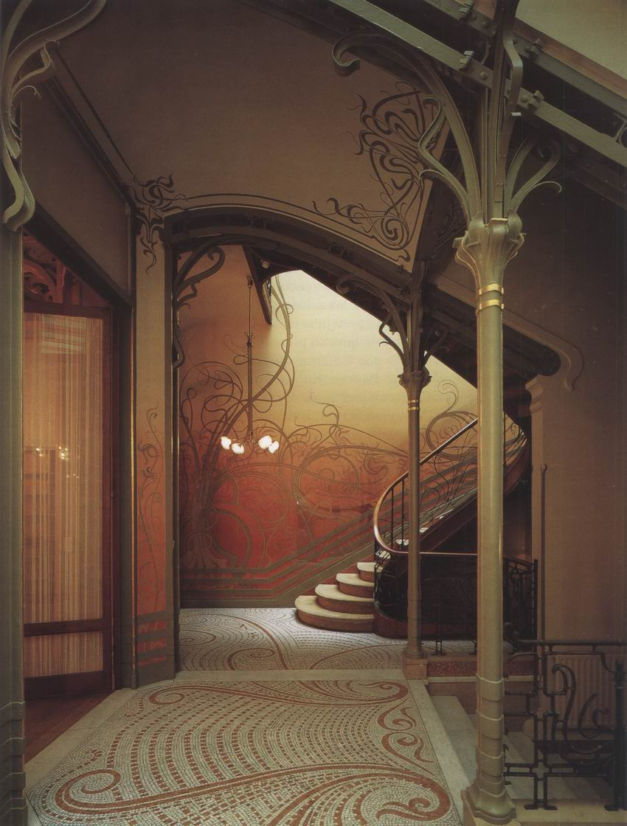
349. Victor Horta, scară, reşedinţa Tassel, strada Paul-Émile Jansen, Bruxelles, 1893. Casă Art nouveau

Pentru prima dată de la Brunelleschi, arhitecţilor europeni li se propunea un stil în întregime nou. Nu-i de mirare că aceste invenţii au fost numite Art nouveau.
Aşadar, existau un interes faţă de „stil” şi speranţa că Japonia va ajuta Europa să iasă dintr-un impas care nu se limita doar la arhitectură. Dar e mult mai greu să explicăm sentimentul de stânjeneală şi nemulţumire care, cam în aceeaşi perioadă, a pus stăpânire pe unii pictori, ce nu se mai mulţumeau cu realizările considerabile din secolul al XIX-lea. Totuşi, este important să-i surprindem originea, deoarece această stare de stânjeneală a generat diferitele tendinţe care formează în general ceea ce numim „arta modernă”. Am putea fi tentaţi să-i considerăm pe impresionişti primii artişti moderni, pentru că au sfidat unele principii esenţiale predate la academii. Dar, dacă ne gândim mai bine, impresioniştii mai admiteau ideile tradiţionale încă din Renaştere despre adevăratul scop al artei. Şi ei doreau să picteze natura aşa cum o vedem; conflictul lor cu conservatorismul avea drept obiect al disputei mijloacele de a atinge acest scop; nu puneau sub semnul întrebării fondul problemei. Studiul impresioniştilor în privinţa reflexelor culorilor, căutarea unei mai mari libertăţi a tuşei tindeau să realizeze o replică şi mai perfectă a impresiei vizuale. În realitate, abia cu apariţia impresionismului s-a realizat cucerirea completă a naturii şi orice lucru vizibil a devenit un subiect de tablou, iar lumea reală, sub toate aspectele, a devenit pentru artist un obiect demn de studiu. Poate că triumful complet al metodelor lor i-a făcut pe unii artişti să se îndoiască. S-a putut crede un moment că toate problemele unei arte tinzând să ofere un echivalent al impresiei vizuale fuseseră rezolvate şi că nu mai era nimic de descoperit pe această cale.
Dar în artă, după cum ştim, o problemă rezolvată deschide o uşă spre o mulţime de noi probleme. Primul care a întrezărit cu claritate natura acestor probleme noi a fost un artist chiar din generaţia maeştrilor impresionişti. Este vorba de Paul Cézanne (1839-1906), cu şapte ani mai tânăr decât Manet şi cu doi ani mai în vârstă decât Renoir. În tinereţe, Cézanne participase la expoziţiile impresioniştilor, dar, dezgustat de felul în care îi primise publicul, se retrăsese în oraşul natal, Aix-en-Provence. Acolo se ocupase de problemele artei sale, departe de disputele criticii. Avea din ce să trăiască şi ducea o existenţă liniştită. Nu era nevoit să caute cumpărători pentru tablourile lui. Îşi putea consacra întreaga viaţă soluţionării problemelor artistice pe care şi le impusese şi depindea doar de el să nu sacrifice nimic din propriile exigenţe. În aparenţă, avea o viaţă tihnită, dar, în realitate, ducea o luptă constantă şi pasionată ca să exprime în pictură idealul perfecţiunii artistice la care tindea. Nu-i erau pe plac flecărelile teoretice, dar, renumele său răspândindu-se într-un mic cerc de admiratori, a consimţit uneori să încerce să formuleze pentru ei, în câteva cuvinte, esenţa căutărilor sale. Una dintre celebrele sale formule ne spune că voia „să-l repicteze pe Poussin după natură”. Voia să spună că vechii maeştri clasici, şi Poussin îndeosebi, ajunseseră în opera lor la un echilibru de-a dreptul miraculos. Un tablou precum Et in Arcadia ego (ilustr. 254) prezintă o extraordinară armonie a formelor. Fiecare lucru e la locul lui; nimic nu-i escamotat sau lăsat la voia întâmplării. Fiecare formă este înscrisă clar în ansamblu şi dă sentimentul de greutate şi soliditate. Totul emană o simplitate naturală, calm şi linişte. Cézanne se străduia să atingă în arta lui ceva din această măreţie şi seninătate. Dar considera că nu putea reuşi cu metodele lui Poussin. La urma-urmelor, vechii maeştri îşi obţinuseră echilibrul, monumentalitatea, doar sacrificând ceva. Nu se simţeau obligaţi să respecte natura aşa cum o vedeau, ci, mai curând, combinau în tablourile lor forme învăţate din studiul Antichităţii clasice. Chiar impresia de spaţiu şi de volum nu mai era obţinută aplicându-se nişte reguli severe învăţate, ci lucrându-se după model. Cézanne era de acord cu prietenii lui, impresioniştii, în condamnarea acestor metode academice fără contact real cu natura. Aprecia descoperirile recente făcute în domeniul culorii şi reliefării corpului. Şi el dorea să se bazeze pe propriile impresii directe ca să picteze forme şi culori, nu pe o cunoaştere sau o ştiinţă abstractă. Dar drumul pe care pornise pictura nu-l mulţumea complet. Impresioniştii erau nişte maeştri autentici în sensul că pictau „natura”. Dar cu asta se spusese totul? Ce se întâmplase cu acele căutări în privinţa desenului, echilibrului şi armoniei simple ce caracterizau marile opere din trecut? Artiştii trebuiau să picteze „după natură”, să folosească descoperirile impresioniste, dar şi să ajungă la acea ordine imperioasă ce caracterizează arta lui Poussin.
La drept vorbind, problema nu era chiar nouă. În Quattrocento, în Italia, inventarea perspectivei şi cucerirea naturii repuseseră în discuţie claritatea compoziţiilor picturii medievale şi stârniseră probleme care nu au putut să fie rezolvate decât de pictorii din generaţia lui Rafael. Şi iată că aceleaşi dificultăţi apăreau iar, deşi într-un plan diferit. Estomparea contururilor prin vibraţiile luminii şi descoperirea de către impresionişti a rolului reflexelor în colorarea umbrelor puneau o nouă problemă: cum se puteau împăca aceste noutăţi cu menţinerea unei anumite ordini şi a unei anumite precizii? Cu alte cuvinte, pictura impresionistă tindea să fie strălucitoare, dar confuză. Cézanne avea oroare de confuzie. Pe de altă parte, pentru a reuşi să redea impresia de volum, nu se gândea deloc să revină la convenţiile academice în materie de desen şi de reliefare a corpurilor prin umbre. Căuta în mod stăruitor echilibrul şi armonia, dar nu se gândea să revină la peisajul „compus”. În privinţa culorii, trebuia să ţină seama de o dificultate şi mai presantă. Cézanne dorea o culoare intensă şi o compoziţie clară. Am văzut că artiştii medievali puteau să răspundă fără nicio constrângere unei aspiraţii asemănătoare, pentru că nu se simţeau obligaţi să respecte aparenţa naturală a lucrurilor. De când arta revenise la observarea naturii, culorile strălucitoare şi pure ale vitraliilor şi miniaturilor lăsaseră locul unor amestecuri de tonuri estompate, prin care cei mai mari artişti veneţieni şi olandezi reuşiseră să sugereze lumina şi atmosfera. Impresioniştii renunţaseră la amestecul de pigmenţi pe paletă şi îi puseseră separat pe pânză, în pete mici sau în liniuţe, permiţând redarea reflexelor vibrante ale unei scene în aer liber. Tablourile lor aveau tonuri mult mai tari decât cele ale predecesorilor lor, dar Cézanne dorea mai mult. Voia să exprime această saturaţie, această puritate de tonuri proprii naturii meridionale scăldate într-o lumină intensă. Dar intuia că întoarcerea la folosirea marilor suprafeţe de tonuri plate, necontrastante, ar fi compromis această iluzie, recent cucerită, a realităţii. O astfel de tehnică nu era aptă să sugereze profunzimea şi tindea cu uşurinţă spre pictura plată. Cézanne se lupta astfel cu contradicţiile. Dorinţa de a rămâne fidel impresiei pe care i-o făcea natura părea în contradicţie cu dorinţa de „a face din impresionism un lucru solid şi durabil precum arta din muzee”. Această contradicţie explică accesele lui de disperare, munca îndârjită şi anevoioasă, veşnica lui experimentare. Lucrul cel mai extraordinar este că a reuşit în tablourile lui ceea ce s-ar fi putut crede imposibil. Arta poate să obţină ceea ce ştiinţele exacte sau logica interzic! Echilibrul şi armonia, ţintele eforturilor artistului, ţin de natura insesizabilă a lucrurilor mentale. Le vedem manifestându-se, dar căile lor rămân misterioase. S-a vorbit mult despre secretul artei lui Cézanne; s-au încercat tot felul de explicaţii despre ce a căutat şi ce a făcut. Toate aceste explicaţii sunt imperfecte şi uneori chiar se contrazic. Chiar dacă uneori comentariile criticii ne descumpănesc, tablourile, în schimb, sunt convingătoare.
În lipsa originalelor, modestele noastre ilustraţii ne pot ajuta să sesizăm măreţia triumfului lui Cézanne. Peisajul cu muntele Sainte-Victoire – de lângă Arles – (ilustr. 350) este scăldat în lumină, dar îşi păstrează construcţia solidă.
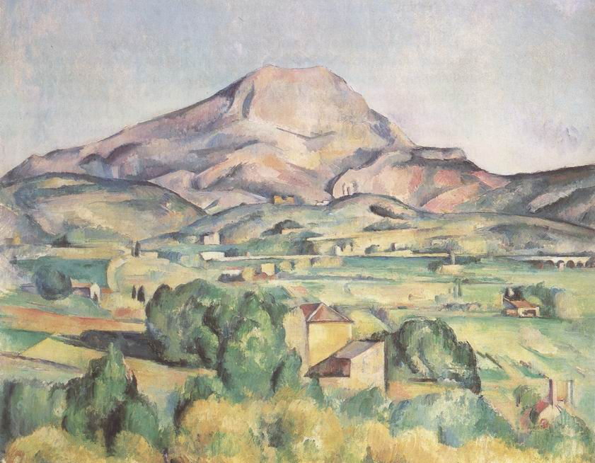
350. Paul Cézanne, Muntele Sainte-Victoire văzut dinspre Bellevue, cca 1885, ulei pe pânză, 73 x 92 cm. Merion, Pennsylvania, Barnes Foundation

Compoziţia clară nu dăunează cu nimic impresiei de profunzime. Linia orizontală a viaductului şi a drumului, din centrul tabloului, liniile verticale ale clădirilor din prim-plan conferă operei ordine şi calm. Dar nu simţim o ordine impusă naturii de către pictor. Chiar direcţia tuşelor respectă liniile principale ale compoziţiei, accentuând impresia unei armonii naturale. Modul armonios în care Cézanne a dirijat tuşele, fără a sublinia vreodată contururile, este perceptibil şi în peisajul reprodus în ilustraţia 351.
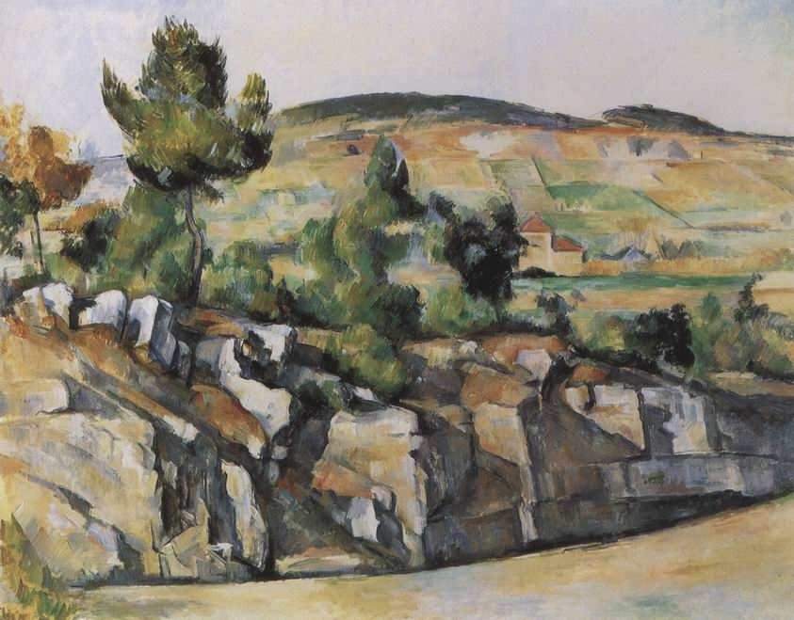
351. Paul Cézanne, Munţi în Provence, 1886-1890, ulei pe pânză, 63,5 x 79,4 cm. Londra, National Gallery

Şi aici putem remarca cum anume a ştiut artistul să evite impresia de decor plat pe care ar fi creat-o partea de sus a tabloului, scoţând în evidenţă relieful abrupt al stâncilor din prim-plan. Portretul admirabil al soţiei sale (ilustr. 352) arată, prin alegerea câtorva forme simple şi clare, cât de bine ştia Cézanne să dea impresia de echilibru şi de calm.
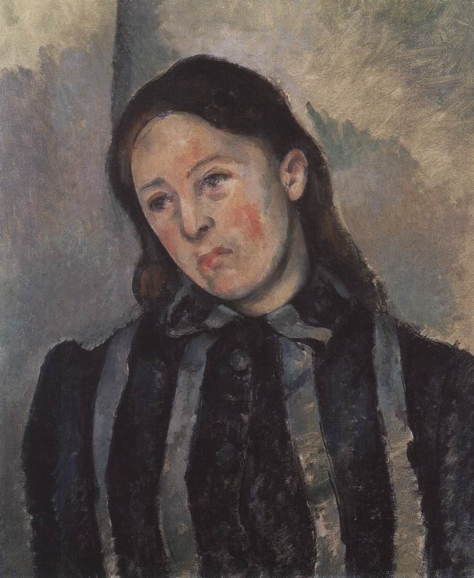
352. Paul Cézanne, Doamna Cézanne, 1883-1887, ulei pe pânză, 62 x 51 cm. Philadelphia, The Museum of Art

În comparaţie cu astfel de capodopere, operele impresioniştilor – să revedem, de exemplu, portretul lui Monet făcut de Manet (ilustr. 337) – ar putea să ne pară nişte improvizaţii spirituale.
Trebuie să recunoaştem că unele picturi ale lui Cézanne sunt mai greu de înţeles. Reprodusă în alb-negru, o natură moartă precum cea din ilustraţia 353 poate părea destul de puţin atrăgătoare.
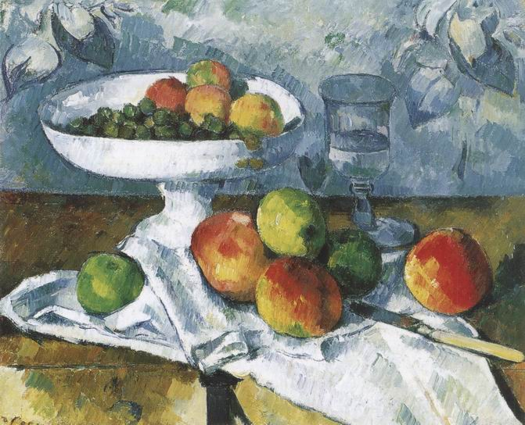
353. Paul Cézanne, Fructieră, pahar şi mere, cca 1879-1882, ulei pe pânză, 46 x 55 cm. Colecţie particulară

Are ceva stângaci, în comparaţie cu acelaşi subiect tratat în mod atât de strălucit, în secolul al XVII-lea, de olandezul Kalf (ilustr. 280). Fructiera este atât de stângaci desenată, încât piciorul nici măcar nu e corect centrat. Nu numai că masa e înclinată de la stânga la dreapta, dar pare că e şi aplecată în faţă. Acolo unde olandezul a ajuns la o iluzie extraordinară în redarea texturii obiectelor, la Cézanne se vede doar un fel de mozaic de pete colorate, iar faţa de masă are rigiditatea metalului. În primul rând această stângăcie a făcut ca Cézanne să fie considerat un mâzgălitor incapabil. Dar motivul acestei aparente stângăcii nu-i greu de găsit. Cézanne începuse prin a pune sub semnul întrebării toate procedeele tradiţionale ale picturii. Voia să pornească de la zero, ca şi cum nimeni nu ar mai fi pictat înaintea lui. Pentru pictorul olandez, natura moartă constituia mai ales ocazia să-şi etaleze virtuozitatea strălucită. Cézanne îşi alegea motivul în funcţie de o problemă anume, căreia îi căuta soluţia. Relaţia dintre culoare şi relieful obiectelor era pentru el o preocupare constantă: un obiect sferic viu-colorat, de exemplu un măr, nu era un motiv ideal pentru o astfel de cercetare? Echilibrul compoziţiei era una dintre grijile lui: probabil că asta l-a făcut să prelungească puţin fructiera spre stânga, ca să umple un gol nepotrivit. Relaţiile dintre diferitele forme ale obiectelor reprezentate interesându-l în mod deosebit, a înclinat pur şi simplu masa în faţă, ca să le facă mai uşor de înţeles. Poate că acest exemplu ne va putea face să înţelegem de ce Cézanne e considerat părintele „artei moderne”. În eforturile sale anevoioase pentru a sugera profunzimea fără a sacrifica strălucirea culorii, pentru a realiza o compoziţie ordonată fără să renunţe la profunzime, în toate experimentările, în toate tatonările lui era gata să sacrifice doar un singur lucru, dacă era necesar: „corectitudinea” contururilor. Nu încerca să deformeze natura din principiu, dar, dacă o oarecare deformare îl putea ajuta la realizarea scopului urmărit, recurgea la ea fără ezitări. Perspectiva lineară, invenţia Renaşterii italiene, nu-l preocupa peste măsură; era gata să renunţe la ea dacă îl stânjenea într-un fel. La urma-urmelor, perspectiva ştiinţifică fusese inventată pentru a-i ajuta pe pictori să obţină iluzia spaţiului; să ne amintim de Masaccio şi de fresca lui de la Santa Maria Novella (ilustr. 149). Cézanne nu urmărea iluzia. Dorea mai curând să dea impresia unui spaţiu solid şi spera că o poate face în afara desenului convenţional. Nici nu-i trecea probabil prin minte că această indiferenţă faţă de corectitudinea desenului, manifestată de el, avea să se afle la originea unei adevărate cotituri în istoria artelor.
În timp ce Cézanne căuta pe bâjbâite mijlocul de a împăca metodele impresionismului cu nevoia de ordine, un artist mult mai tânăr, Georges Seurat (1859-1891), a abordat problema aproape ca pe o ecuaţie matematică. Luând metoda impresionistă drept punct de plecare, el a studiat teoria ştiinţifică a felului în care vedem culorile şi a luat hotărârea să-şi construiască tablourile ca pe nişte mozaicuri formate din mici tuşe regulate de culori pure. Artistul spera că astfel culorile se vor amesteca în mintea noastră, fără să-şi piardă din intensitate şi luminozitate. Dar această tehnică radicală, care a fost numită curând „pointillism”, punea în pericol lizibilitatea picturilor, deoarece se renunţa la contururi şi toate formele se diluau în zone de puncte multicolore. De aceea, Seurat a fost obligat să compenseze complexitatea tehnicii sale printr-o simplificare a formelor şi mai radicală decât cea avută în vedere de Cézanne (ilustr. 354).
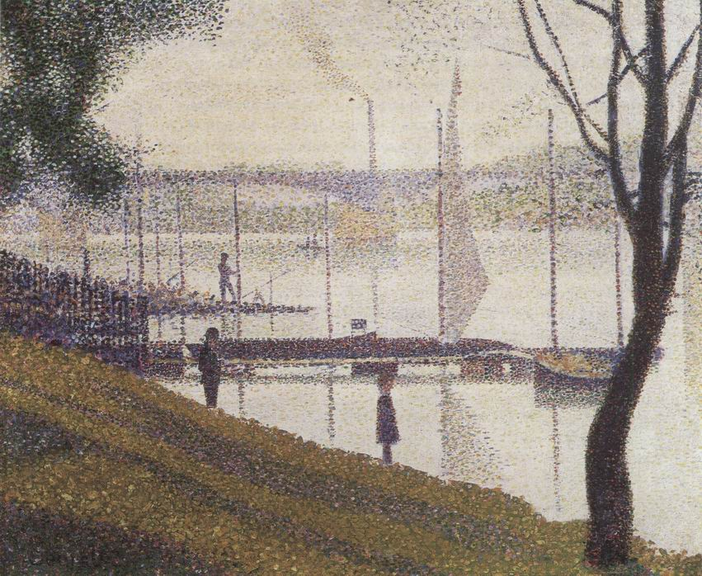
354. Georges Seurat, Podul de la Courbevoie, 1886-1887, ulei pe pânză, 46,4 x 55,3 cm. Londra, Courtauld Institute Galleries

Am putea spune că e ceva aproape „egiptean” în accentuarea liniilor verticale şi orizontale la Seurat; artistul se abate din ce în ce mai mult de la redarea fidelă a aparenţei, căutând scheme inedite şi expresive.
În cursul iernii anului 1888, în timp ce Seurat reţinea atenţia parizienilor, iar Cézanne, la Aix-en-Provence, îşi continua căutările, un alt pictor sosea în sudul Franţei, în căutarea luminii şi culorilor intense. Era un tânăr olandez, cu o fire pasionată, Vincent Van Gogh. Se născuse în 1853 şi tatăl lui era pastor protestant. Spirit profund religios, îndeplinise misiunea de predicator printre minerii belgieni. Arta lui Millet şi aspectul ei social îl impresionaseră foarte mult şi luase hotărârea de a deveni pictor. La Paris, fratele lui mai mic, Theo, care lucra într-o galerie de tablouri, îi făcuse cunoştinţă cu impresioniştii.
Theo părea a fi intuit geniul lui Vincent şi, deşi era sărac, l-a ajutat întotdeauna. El a finanţat şederea lui Vincent la Arles. Van Gogh spera să poată lucra acolo liniştit câţiva ani, pentru ca într-o zi să-şi vândă tablourile şi să înapoieze toţi banii pe care fratele său îi cheltuise cu el. Din singurătatea de la Arles, Vincent îi încredinţa lui Theo toate gândurile şi toate speranţele sale în scrisori care formează un adevărat jurnal intim. Aceste scrisori, scrise de un om foarte modest, aproape autodidact, care nu prevedea ce glorie postumă îl aştepta, sunt pasionante şi foarte emoţionante. Găsim în ele expresia singurătăţii disperate a lui Vincent, a dorinţei sale de comunicare, a luptelor şi biruinţelor lui, a simţului misiunii pe care o avea; dar percepem şi tensiunea extraordinară în care lucra permanent, cu o energie înfrigurată. La mai puţin de un an de la sosirea lui la Arles, în decembrie 1888, a trecut printr-o depresie şi o criză de nebunie. În mai 1889, s-a internat într-un azil de alienaţi, dar a pictat tot timpul în intervalele de luciditate. Această încercare cumplită a continuat încă paisprezece luni, după care, în iulie 1890, Van Gogh s-a sinucis. Avea treizeci şi şapte de ani, ca Rafael. Cariera lui de pictor nu durase mai mult de zece ani şi capodoperele care i-au adus gloria au fost toate pictate în cursul ultimilor trei ani; dar chiar şi acest scurt răgaz a fost întrerupt de crizele de depresie şi disperare. Cine nu cunoaşte astăzi măcar câteva dintre operele lui? Floarea-soarelui, scaunul de paie, chiparoşii, unele dintre portrete, toate au fost popularizate prin reproduceri color extrem de răspândite. Van Gogh dorea ca lucrările lui să aibă efectul direct şi răspândirea acelor stampe japoneze colorate pe care le admira foarte mult. Aspira la o artă simplă, care să ofere bucurie şi consolare oricărui om, care să nu fie apanajul unei elite bogate. Dar orice medalie îşi are reversul ei. Nu există reproducere perfectă. Cele mai ieftine conferă tablourilor lui Van Gogh culori uneori ţipătoare, care pot să provoace o reacţie de respingere. Atunci trebuie să ne întoarcem la originale şi să sesizăm pe deplin subtilitatea şi rigoarea conştientă a artistului până şi în efectele cele mai violente.
Van Gogh asimilase lecţiile impresionismului şi a folosit în felul lui tonurile vii, neamestecate pe paletă, aşezându-le pe pânză în trăsături mici de penel, în puncte mici, lăsând ochiul spectatorului să sesizeze ansamblul. Câţiva pictori parizieni construiseră o întreagă teorie ştiinţifică despre această tehnică, despre acest „pointilism”, susceptibil, pentru ei, să ajungă la efecte coloristice de o nouă intensitate. Lui Van Gogh îi plăcea să picteze prin puncte sau linii de culoare, dar această tehnică a devenit la el cu totul altceva decât ceea ce văzuseră în ea impresioniştii. Pentru Van Gogh, nu era doar un mijloc de a diviza culoarea, ci şi de a exprima emoţiile. În una dintre epistolele trimise de la Arles, vorbeşte despre aceste clipe când emoţiile sunt atât de puternice, încât nici nu-ţi dai seama că lucrezi, când tuşele se succed în mod coerent precum cuvintele unei fraze sau ale unei scrisori. Comparaţia e revelatoare. În astfel de momente, Van Gogh picta aşa cum alţii scriau. Aşa cum alcătuirea unei scrisori, înregistrând gesturile celui care o compune, ne poate dezvălui emoţia puternică de care e cuprins atunci, la fel şi tuşa lui Van Gogh ne dezvăluie ceva din starea sa de spirit. Niciun artist nu mai folosise până atunci acest procedeu atât de metodic şi cu atâta forţă. Unii pictori, precum Tintoretto (ilustr. 237), Hals (ilustr. 270) sau Manet (ilustr. 337), cunoscuseră o mare libertate, avuseseră o tuşă extraordinar de îndrăzneaţă, dar la ei acest lucru era mai curând expresia unei măiestrii suverane, a unei percepţii deosebit de rapide, a unei capacităţi cvasimagice de evocare. La Van Gogh este însă expresia directă a exaltării spiritului artistului. Van Gogh alegea de preferinţă motive apte să pună în valoare această tehnică nouă, motive permiţând să pictezi ca şi cum ai desena cu pensula, să aşezi culoarea în straturi groase, aşa cum ai sublinia un cuvânt în timp ce scrii. Astfel a descoperit frumuseţea miriştilor, gardurilor-vii, holdelor de grâu, măslinilor cu ramuri noduroase, chiparoşilor întunecaţi ţâşnind ca nişte flăcări (ilustr. 355).
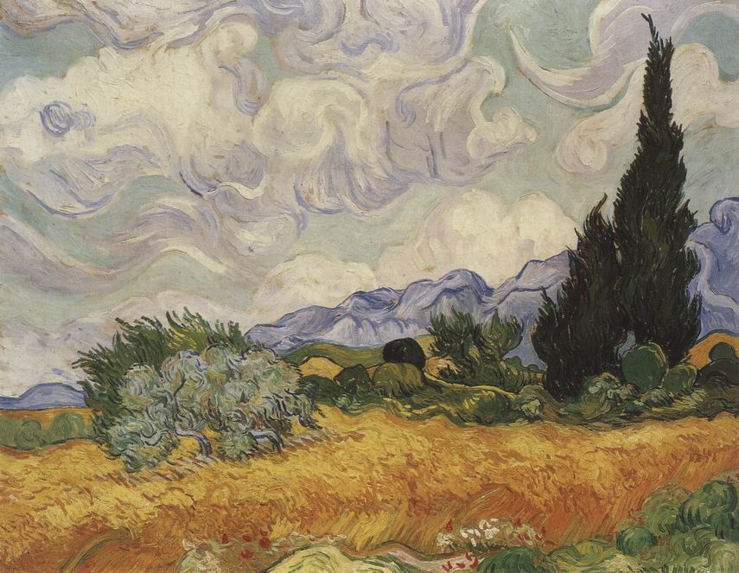
355. Vincent Van Gogh, Grâu galben, 1889, ulei pe pânză, 72,1 x 90,9 cm. Londra, National Gallery
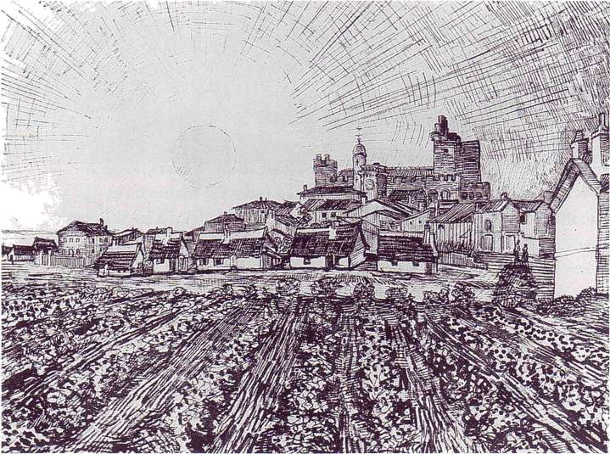
356. Vincent Van Gogh, Vedere din Saintes-Maries-de-la-Mer, 1888, peniţă şi tuş pe hârtie, 43,5 x 60 cm. Winterthur, Sammlung Oscar Reinhardt

În exaltarea lui creatoare, Van Gogh se simţea împins să reprezinte strălucirea soarelui (ilustr. 356), ca şi obiectele cele mai modeste şi mai obişnuite, obiecte pe care niciun pictor nu le considerase demne de atenţia lui.
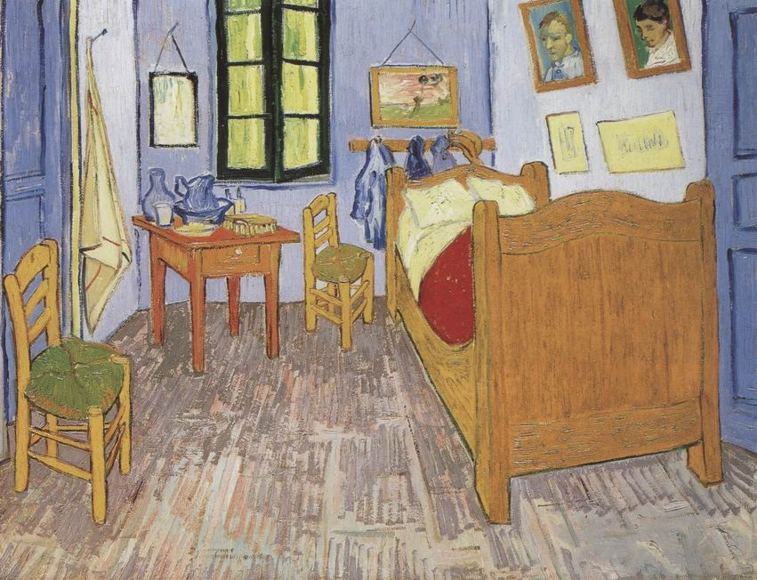
357. Vincent Van Gogh, Camera lui Van Gogh la Arles, 1889, ulei pe pânză, 57,5 x 74 cm. Paris, Muzeul Orsay

Şi-a pictat modesta cameră din Arles (ilustr. 357) şi ceea ce spune despre acest tablou, într-o scrisoare adresată fratelui său, îi precizează foarte bine intenţiile:

...aveam în minte o idee nouă şi iată schiţa... De data asta, e vorba pur şi simplu de camera mea de culcare, numai că aici culoarea va fi lucrul cel mai important, conferind prin simplificarea ei un stil mai măreţ lucrurilor, sugerând odihna sau somnul în general. În fine, vederea tabloului trebuie să odihnească mintea sau mai curând imaginaţia.
Pereţii sunt de un violet palid. Pardoseala e din plăci pătrate roşii. Lemnul patului şi al scaunelor este de culoarea untului proaspăt, aşternutul şi pernele sunt gălbui, bătând într-un verde foarte deschis, ca lămâia. Cuvertura e stacojie şi fereastra verde. Masa de toaletă bate în portocaliu şi ligheanul este albastru. Uşile sunt de culoarea liliacului.
Şi asta e tot – nu mai e nimic în această cameră cu obloanele închise.
Aspectul mobilelor trebuie să exprime şi el odihna netulburată. Portretele de pe pereţi, o oglindă, un prosop, câteva haine... Rama – pentru că nu e deloc alb în tablou – va fi albă. Asta ca un fel de revanşă asupra odihnei forţate la care am fost silit. Voi lucra la el şi toată ziua de mâine, dar vezi bine cât de simplă e concepţia. Umbrele sunt suprimate, iar coloritul are nuanţe plate şi simple ca la stampele japoneze...

Este clar că Van Gogh nu era preocupat în mod esenţial de o reprezentare corectă a lucrurilor. Folosea culori şi forme ca să-şi exprime sentimentul faţă de obiectele pe care le picta şi în vederea a ceea ce voia să-l facă pe spectator să simtă. Îi păsa prea puţin de ceea ce numea „realitatea stereoscopică”. Adică de imaginea fotografică exactă a naturii. Exagera şi modifica chiar şi aparenţa lucrurilor, dacă era folositor desenului său. Astfel, pe căi diferite a ajuns la aceleaşi probleme avute de Cézanne aproape în aceeaşi perioadă. Amândoi au făcut pasul decisiv prin care au renunţat în mod deliberat la a considera „imitarea naturii” ca fiind scopul artei picturale. Desigur, mobilurile lor erau diferite. Când Cézanne picta o natură moartă, era preocupat de raporturile dintre formă şi culoare; nu reţinea din „perspectiva corectă” decât ceea ce putea să fie de folos experimentării sale. Van Gogh voia ca tabloul lui să-i exprime emoţia şi, dacă o deformare îl putea ajuta, nu ezita să recurgă la ea. Amândoi ajunseseră în acelaşi punct fără să fi vrut în mod intenţionat să ignore normele tradiţionale ale artei. Nu pozau în „revoluţionari”; nici măcar nu intenţionau să şocheze pe cineva. În realitate, amândoi aproape că renunţaseră la orice speranţă de a vedea pe cineva interesat de operele lor şi lucrau doar împinşi de o nevoie interioară.
Căutările lui Paul Gauguin (1843-1903), care a lucrat şi el în sudul Franţei în aceeaşi perioadă cu Cézanne şi Van Gogh, erau cu totul diferite. Van Gogh ura singurătatea şi visa la un fel de frăţie a artiştilor în genul celei pe care o formaseră prerafaeliţii în Anglia. El l-a convins pe Gauguin, mai în vârstă decât el cu cinci ani, să vină la Arles. Caracterul lui Gauguin se deosebea radical de cel al lui Van Gogh. Nu avea nici modestia lui, nici conştiinţa unei misiuni de îndeplinit. Gauguin era orgolios şi ambiţios. Ca şi Van Gogh, Gauguin începuse să picteze destul de târziu (avusese o slujbă foarte bună la un agent de schimb); ca şi el, era aproape autodidact. Din nefericire, coabitarea celor doi prieteni s-a terminat în mod tragic. În cursul unei crize de nebunie, Van Gogh a vrut să atenteze la viaţa lui Gauguin, şi acesta a fugit la Paris. Doi ani mai târziu, a părăsit Europa şi a plecat în Tahiti, în căutarea unei vieţi dintre cele mai simple. Era din ce în ce mai convins că arta risca să devină frivolă şi superficială, că toată abilitatea, toate cunoştinţele acumulate de civilizaţia europeană îl lipsiseră pe om de ceva esenţial: forţa şi intensitatea sentimentului, şi, în consecinţă, de expresia directă.
Fireşte, Gauguin nu era primul care avea aceste temeri legate de civilizaţie. De când artiştii deveniseră conştienţi referitor la noţiunea de „stil”, pierduseră credinţa în eficacitatea tradiţiilor şi în valoarea virtuozităţii. Aspirau la o artă care să nu depindă de stil, la ceva viguros şi puternic precum pasiunile umane. Delacroix căutase în Maroc culori mai intense şi o viaţă mai naturală. Prerafaeliţii speraseră să găsească această simplitate spontană în arta de dinaintea Renaşterii. Impresioniştii admirau arta japoneză. Dar, pentru Gauguin, operele lor erau prea rafinate faţă de intensitatea directă la care tindea el. A studiat un timp arta populară, dar a fost nevoit să părăsească Europa şi să ducă existenţa indigenilor din insulele Pacificului ca să-şi găsească liniştea. Lucrările pictate acolo i-au uimit şi pe prieteni prin aspectul lor sălbatic şi primitiv. Dar asta urmărise şi el, şi lui Gauguin îi plăcea să fie socotit „barbar”. Culoarea şi desenul trebuiau să fie „barbare” ca să fie demne de aceşti adevăraţi copii ai naturii, pe care învăţase să-i admire în cursul şederii în Tahiti. Astăzi, tablourile lui (ilustr. 358) nu ne mai produc o impresie chiar atât de brutală.
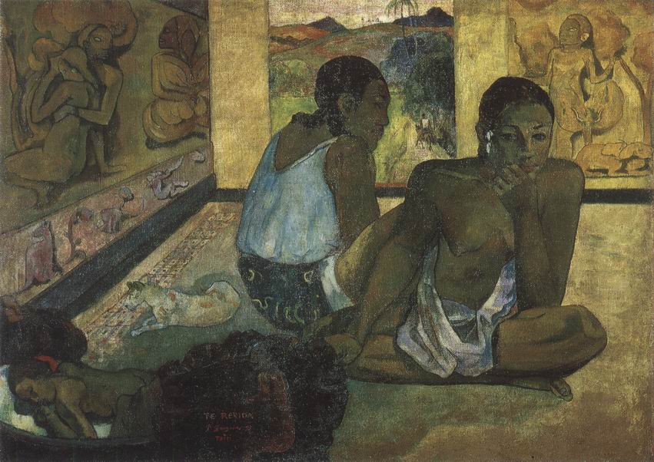
358. Paul Gauguin, Te Rerioa (Visul, Coliba), 1897, ulei pe pânză, 95,1 x 130,2 cm. Londra, Courtauld Institute Galleries

Ne-am obişnuit cu o „barbarie” artistică mult mai violentă. Totuşi, e cât se poate de clar că Gauguin pornea pe o cale nouă. În lucrările sale, stranietatea şi exotismul nu provin doar din subiect. A făcut eforturi să pătrundă spiritul indigenilor şi să vadă lucrurile cu ochii lor. Studiase tehnica artizanilor locali şi în picturile sale găsim deseori reprezentate obiecte specifice insulei. S-a străduit să armonizeze portretele făcute tahitienilor cu caracterul simplu al artei lor. Artistul ajunsese să simplifice formele şi culorile şi nu ezita să picteze suprafeţe mari în tonuri intense. Contrar lui Cézanne, nu era deloc preocupat de faptul că această simplificare făcea picturile sale să pară plate. Ignora cu dragă inimă problemele seculare ale artei occidentale, în măsura în care credea că ajunge să redea mai pe deplin prospeţimea vieţii primitive. Poate că nu a reuşit întotdeauna în reprezentarea unei expresii simple şi directe, dar a experimentat cu aceeaşi pasiune şi sinceritate cu care Cézanne căuta o nouă armonie, iar Van Gogh, un nou mesaj. Asemenea acestor maeştri, Gauguin şi-a sacrificat întreaga viaţă propriului ideal. Simţindu-se neînţeles în Europa, a luat hotărârea să plece definitiv în insulele Pacificului. Şi acolo a şi murit, după ani de decepţii şi singurătate, boală şi privaţiuni.
Cézanne, Van Gogh şi Gauguin au dus toţi trei o existenţă singuratică, fără speranţa că vor ajunge vreodată să se facă înţeleşi. Dar problemele artistice pe care le-au trăit atât de intens au ajuns să fie problemele unui număr tot mai mare de artişti tineri, nemulţumiţi de ceea ce învăţau la academia de artă. Ştiau să reprezinte natura, să deseneze corect, să mânuiască cu abilitate penelul şi culorile; ba chiar îşi însuşiseră lecţiile impresionismului: ştiau să redea perfect vibraţia razelor soarelui în atmosferă. Adevărul e că un anumit număr de artişti au mers mai departe pe acest drum, impunându-şi metoda în ţări unde impresionismul încă nu era acceptat, dar mulţi pictori din noua generaţie au căutat metode noi ca să rezolve, sau măcar să ocolească, dificultăţile cu care se confruntase Cézanne. În fond, aceste dificultăţi proveneau din conflictul dintre nevoia unei gradări tonale pentru a sugera profunzimea şi dorinţa de a păstra frumuseţea culorilor pe care le vedem. Arta japoneză îi convinsese că un tablou putea să producă o impresie mult mai puternică dacă se sacrifica reliefarea obiectelor prin tonuri de culoare şi alte detalii, pentru o simplificare îndrăzneaţă. Van Gogh şi Gauguin parcurseseră amândoi o bucată de drum pe această cale, intensificând culorile şi neglijând impresia de profunzime, iar Seurat mersese şi mai departe în această experimentare, cu pointillismul. Francezul Pierre Bonnard (1867-1947) a folosit cu o mare sensibilitate avantajele oferite de Art nouveau ca să sugereze fiorul luminii şi culorii pe pânză, după modelul tapiseriei. Ilustraţia 359, La masă, arată că pictorul evita să sublinieze perspectiva şi profunzimea.
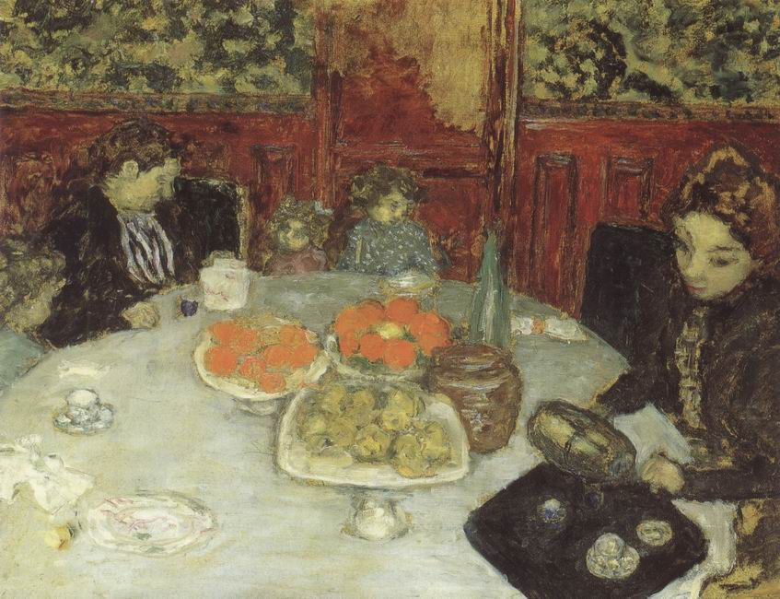
359. Pierre Bonnard, La masă, 1899, ulei pe lemn, 55 x 70 cm. Zürich, Stiftung Sammlung E.G. Bührle

Iar pictorul elveţian Ferdinand Hodler (1853-1918), născut în acelaşi an cu Van Gogh, şi-a simplificat peisajele în aşa măsură, încât le-a conferit claritatea unui afiş (ilustr. 360).
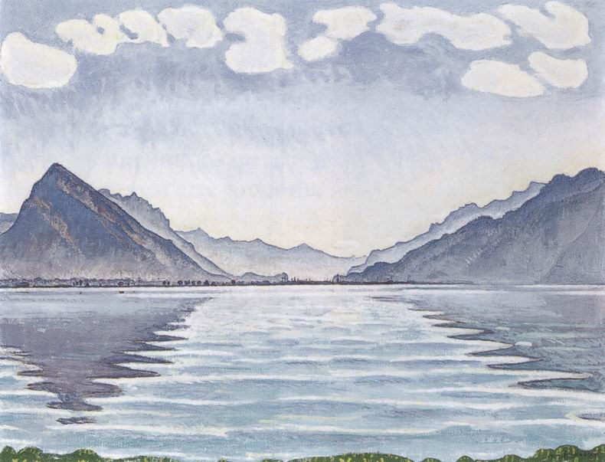
360. Ferdinand Hodler, Lacul Thun, 1905, ulei pe pânză, 80,2 x 100 cm. Geneva, Muzeul de Artă şi Istorie

Nu-i întâmplător faptul că aceste tablouri ne duc cu gândul la afişe, pentru că ideile pe care europenii le luaseră de la japonezi s-au dovedit deosebit de potrivite pentru arta publicitară. Înainte de sfârşitul secolului, un discipol înzestrat al lui Degas, Henri de Toulouse-Lautrec (1864-1901), a aplicat această economie de mijloace pentru o formă nouă de artă: afişul (ilustr. 361).
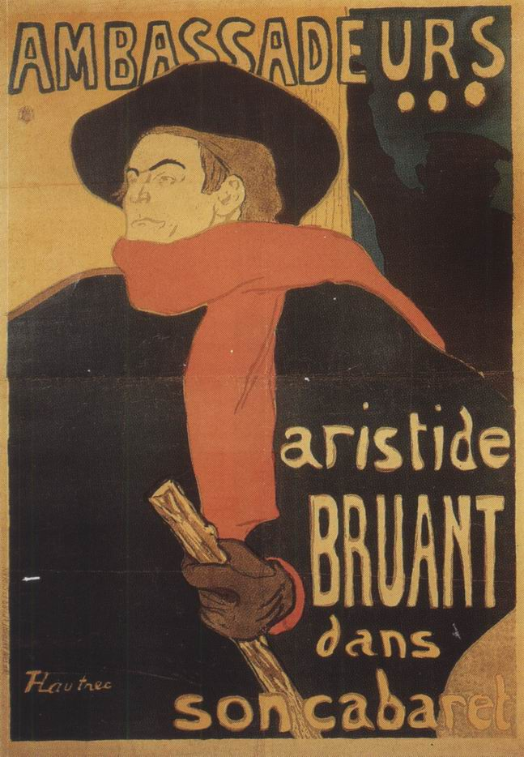
361. Henri de Toulouse-Lautrec, Ambasadorii: Aristide Bruant, 1892, afiş, litografie în culori, 141,2 x 98,4 cm.

Arta ilustraţiei a profitat şi ea de aceste noi metode. Gândindu-se la grija şi dragostea cu care realizau cărţile cei din epocile anterioare, oameni precum William Morris nu au fost mulţumiţi să vadă cărţi făcute de mântuială sau ilustraţii care se limitau să istorisească o poveste, fără a ţine cont de efectul produs pe pagina imprimată. Inspirat de Whistler şi de arta japoneză, tânărul Aubrey Beardsley (1872-1898) s-a făcut cunoscut în toată Europa prin ilustraţiile sale rafinate în alb-negru (ilustr. 362).
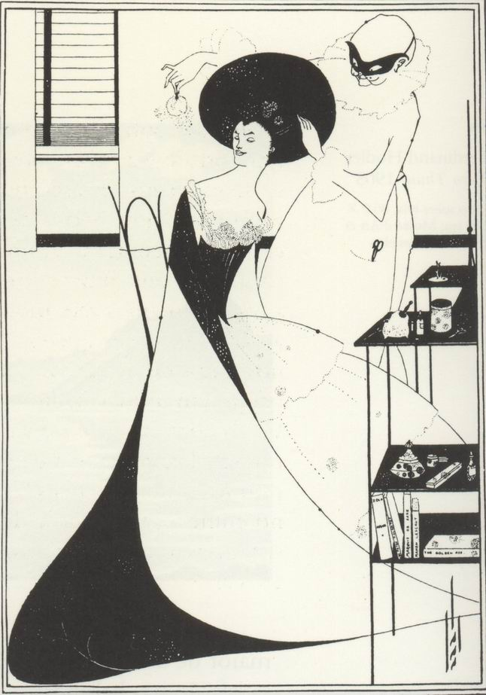
362. Aubrey Beardsley, ilustraţie pentru Salomeea de Oscar Wilde, 1894, desen alb-negru pe hârtie japoneză, 34,3 x 27,3 cm

Cuvântul de laudă folosit mult în această perioadă Art nouveau era „decorativ”. Picturile şi stampele trebuiau să ofere un subiect plăcut ochiului, mai înainte de a putea să vezi ce reprezentau. Încet, dar sigur, această modă a deschis calea unei noi concepţii despre artă. Fidelitatea faţă de motiv sau de naraţiunea unei poveşti emoţionante nu mai conta acum prea mult, dacă tabloul sau stampa făcea o impresie plăcută. Şi totuşi unii artişti aveau din ce în ce mai mult impresia că, în toată această căutare, arta pierduse ceva esenţial, ceva ce se străduiau cu disperare să redobândească. Cézanne înţelesese deja că strădania impresionistă de a surprinde un moment trecător dusese la neglijarea solidităţii şi durabilităţii formelor naturii, adică se pierduse simţul ordinii şi al echilibrului. Van Gogh văzuse cât se poate de clar că, cedând total impresiei vizuale, singura sa preocupare fiind faţă de realităţile optice ale lumii şi culorii, arta risca să piardă intensitatea pasionată necesară artistului pentru exprimarea lui deplină. În sfârşit, Gauguin era profund nemulţumit de caracterul artificial al vieţii şi artei din Occident. El aspira la ceva infinit mai simplu şi mai direct, crezând că îl poate găsi în mijlocul indigenilor simpli din Tahiti. Ceea ce numim „artă modernă” s-a născut din acest sentiment triplu de nemulţumire, iar soluţiile spre care tinseseră aceşti trei pictori se află la originea celor trei mişcări esenţiale ale artei moderne. Cézanne a deschis calea cubismului, care avea să apară curând în Franţa; Van Gogh, calea expresionismului, care avea să găsească în Germania cel mai bun teren; Gauguin, diferitelor forme de primitivism. Oricât de derutante pot să pară aceste mişcări la prima vedere, este uşor să descoperi la ele încercări coerente de a ieşi din impasul în care se aflau artiştii când mişcarea impresionistă şi-a atins sfârşitul.
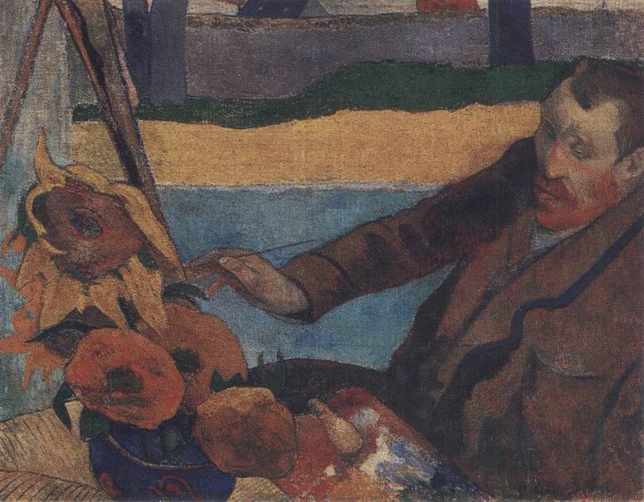
Paul Gauguin, Van Gogh pictând floarea-soarelui, 1888, ulei pe pânză, 73 x 92 cm. Amsterdam, Rijksmuseum Vincent Van Gogh

27. O ARTĂ EXPERIMENTALĂ
Prima jumătate a secolului al XX-lea

Pentru majoritatea oamenilor, „arta modernă” este o artă care a rupt complet legătura cu tradiţiile trecutului şi se străduieşte să facă ceea ce niciun artist nici măcar nu şi-ar fi imaginat să facă înainte. Unii, ataşaţi ideii de progres, cred că arta trebuie şi ea să urmeze ritmul epocii. Alţii sunt nostalgici după vechile timpuri şi condamnă toată arta modernă. În realitate, după cum am văzut, situaţia este mult mai complexă şi arta modernă, precum arta din fiecare epocă trecută, s-a născut ca răspuns la nişte probleme foarte clare. Cei care deplâng ruptura cu tradiţia ar trebui, de fapt, să o situeze înainte de Revoluţia Franceză din 1789, iar dacă acest lucru le-ar fi fost clar, puţini ar mai fi crezut posibilă revenirea la un trecut atât de îndepărtat. După cum am văzut, artiştii au devenit atunci pe deplin conştienţi de noţiunea de stil şi şi-au început experimentele, fiecare nouă mişcare ridicând stindardul unui nou „-ism”. E destul de ciudat că tocmai arhitectura, care suferise cel mai mult de pe urma confuziei generale, a reuşit cel mai bine să creeze un stil nou şi durabil. Arhitectura modernă s-a format lent, dar principiile ei sunt astăzi atât de ferm stabilite, încât nimeni nu se gândeşte în mod serios să le pună în discuţie. Aspiraţia spre un nou stil de arhitectură şi de ornament dusese, să ne amintim, la experimentele Art nouveau, unde posibilităţile tehnice ale construcţiei din fier încă se combinau cu motive decorative plăcute (ilustr. 349). Dar nu din aceste exerciţii de virtuozitate avea să se nască arhitectura secolului al XX-lea. Viitorul aparţinea celor care vor hotărî să pornească de la zero şi să se debaraseze de preocupările pentru stil şi ornamentaţie, fie ele vechi sau moderne.
Acest punct de vedere nou a apărut în diferite ţări, dar nicăieri mai puternic decât în America, unde progresul tehnic era mult mai puţin frânat de povara tradiţiilor. A construi zgârie-nori şi a-i acoperi cu forme decorative luate din cărţile europene de modele a fost considerată foarte repede o absurditate. Dar un arhitect avea nevoie de un spirit hotărât şi lucid ca să-şi convingă clienţii să accepte o casă complet neconvenţională. De cel mai mare succes s-a bucurat Frank Lloyd Wright (1869-1959). Wright a sesizat cât se poate de clar că încăperile contează la o casă, nu faţada. Dacă interiorul era conceput în mod armonios şi practic, dacă corespundea nevoilor locatarului, atunci ajungeai şi la un exterior satisfăcător. Poate că nu ni se pare o idee extraordinară, dar, în realitate, Wright a condus o adevărată revoluţie pentru renunţarea la toate vechile reguli ale arhitecturii şi îndeosebi la sacrosancta simetrie. Ilustraţia 363 reproduce una dintre primele case construite de Wright la ţară.
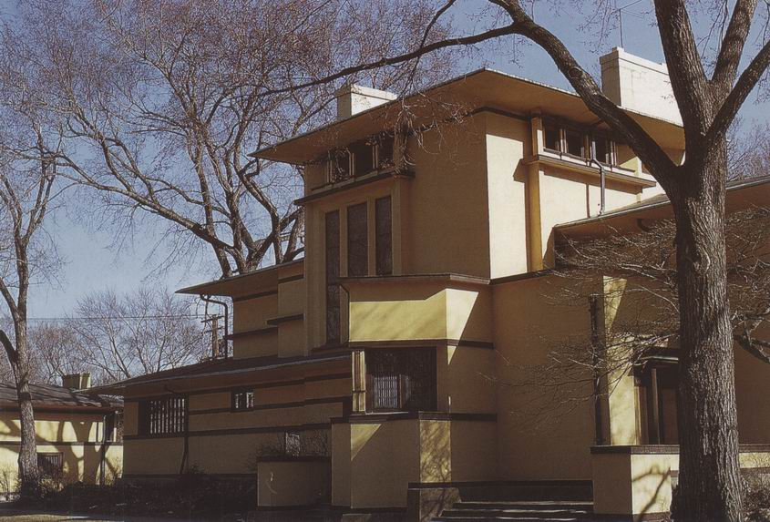
363. Frank Lloyd Wright, Fairoaks Avenue nr. 540, Oak Park, Illinois, 1902. Casă fără „stil”

El a eliminat complet mulurile, cornişele, decoraţia în general, şi edificiul lui era în întregime impus de planul interior. Totuşi, Wright nu se considera un simplu inginer. Credea în ceea ce numea „arhitectură organică”: pentru el, o casă trebuia să se dezvolte ca un organism viu, născut din nevoile oamenilor şi din caracterul ţării, al sitului.
Refuzul lui Wright de a admite suveranitatea inginerilor este cu atât mai remarcabil, cu cât aceştia începuseră atunci să-şi revendice în mod energic drepturile. Pentru că, dacă Morris spusese, pe bună dreptate, că maşina nu va putea rivaliza niciodată cu lucrul făcut de mână, singurele soluţii păreau a fi exploatarea posibilităţilor maşinii şi adaptarea proiectelor oamenilor la aceasta.
O parte a publicului a reacţionat contra unei astfel de concepţii, care a părut o ofensă adusă bunului-gust şi bunei-cuviinţe. Arhitecţii moderni, respingând orice ornamentaţie, rupeau legătura cu tradiţiile milenare. Tot sistemul derivat din „ordine”, care se dezvoltase din timpul lui Brunelleschi, a fost îndepărtat, edificiul fiind debarasat de toată împletitura parazită de muluri false, volute şi pilaştri de tot felul. Când publicul a văzut pentru prima dată aceste case noi, i s-au părut inadmisibile în „goliciunea” lor. Dar au fost de ajuns câţiva ani ca să ne obişnuim cu ele şi toţi am învăţat să apreciem profilul pur şi volumele simple impuse de arhitecţii-ingineri moderni (ilustr. 364).
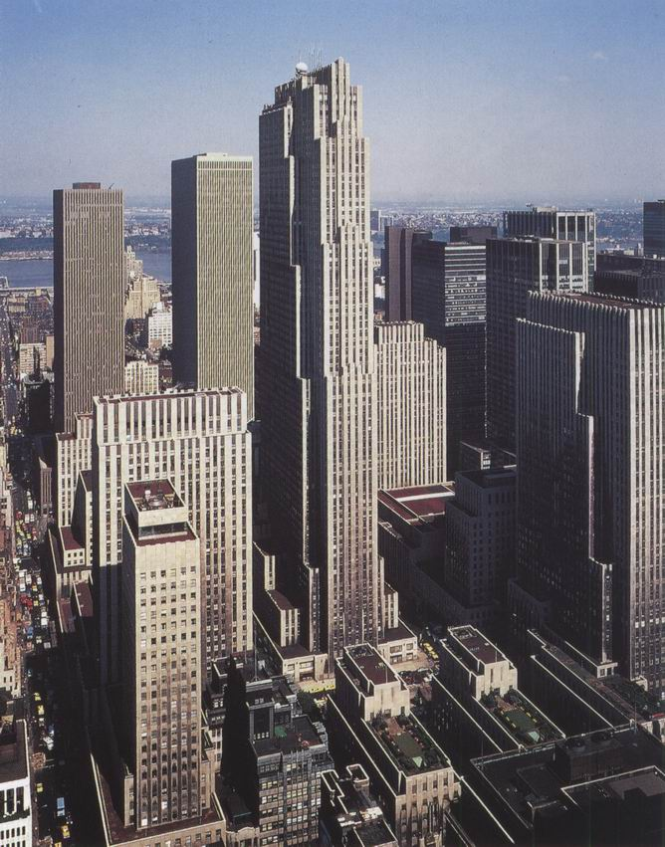
364. Andrew Reinhard, Henry Hofmeister şi alţii, Rockefeiler Center din New York, 1931-1939. Concepţii arhitecturale moderne

Această revoluţie a gustului este opera câtorva novatori, ale căror prime experimente în folosirea noilor materiale de construcţie au fost deseori primite la început cu ostilitate şi ironie. Ilustraţia 365 prezintă una dintre aceste construcţii experimentale, unul dintre punctele focale ale propagandei pro şi contra arhitecturii moderne.
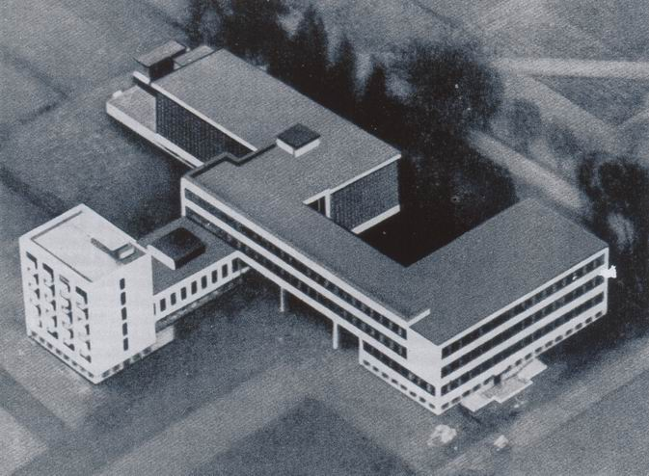
365. Walter Gropius, Bauhaus din Dessau (Germania), 1926

Este vorba de Bauhaus din Dessau, şcoală de arhitectură înfiinţată de germanul Walter Gropius (1883-1969) şi închisă de nazişti. Gropius a vrut să demonstreze că arhitectul şi inginerul nu sunt condamnaţi să se ignore reciproc, cum se crezuse în secolul al XIX-lea; dimpotrivă, fiecare dintre ei are ceva de învăţat de la celălalt. Elevii de la şcoală colaborau la proiecte de construcţie şi de amenajări interioare; erau încurajaţi să facă apel la imaginaţie, să experimenteze cu mult curaj, fără să piardă totuşi din vedere destinaţia clădirii. Aici au fost create la început scaune din oţel tubular şi alte mobile de acest gen, devenite astăzi obişnuite. Teoriile susţinute de Bauhaus sunt deseori numite „funcţionalism”, ideea esenţială fiind că, dacă un obiect e bine conceput ca să corespundă destinaţiei, frumuseţea lui va veni de la sine. Cu siguranţă că e mult adevăr în această afirmaţie. În orice caz, ne-a ajutat să ne debarasăm de toată puzderia de ornamente, inutile şi de prost-gust, care au încărcat oraşele şi casele în secolul al XIX-lea. Dar, ca toate formulele, şi aceasta s-a născut dintr-o simplificare excesivă. Mai mult ca sigur că există multe lucruri care, corespunzând foarte bine destinaţiei cerute, sunt totuşi urâte sau cel puţin ne sunt indiferente. Cele mai bune lucrări ale arhitecturii moderne nu îşi trag frumuseţea exclusiv din faptul că se potrivesc foarte bine destinaţiei lor, ci şi din gustul autorilor şi siguranţa cu care au ştiut să îmbine, în edificiile ridicate de ei, eficacitatea şi corectitudinea efectului plastic. În cazul acestei căutări de armonii noi, experienţele sunt indispensabile şi eşecurile inevitabile. Arhitecţii trebuie să aibă întreaga libertate de a experimenta cu diferite proporţii şi diferite materiale. Chiar dacă unele dintre aceste tentative ar duce la impas, ele nu ar fi totuşi inutile. Niciun artist, mai ales într-o perioadă de căutări, nu poate merge la sigur, şi e esenţial să înţelegem rolul pe care l-au putut avea tentativele în aparenţă bizare sau chiar extravagante în evoluţia formelor noi, care acum ni se par foarte normale.
În arhitectură, îndrăzneala în invenţie este în general recunoscută şi admisă, dar puţini îşi dau seama că în sculptură şi pictură situaţia este similară. Mulţi dintre cei care nu vor să audă în ruptul capului de „toate chestiile astea ultramoderne” ar fi foarte surprinşi dacă ar şti cât de mult e dependentă de ele viaţa lor zilnică, cât de mult le-au transformat gustul şi preferinţele. Formele şi combinaţiile de culori care, în urmă cu patruzeci de ani, erau proprii celor mai „nebuni” dintre revoltaţii din domeniul picturii, au devenit locuri comune ale artei industriale; când le găsim pe ţesături, coperta revistelor sau panourile publicitare, aceste forme, aceste culori ni se par cât se poate de normale. Ba chiar am putea spune că una dintre funcţiile artei moderne este aceea de a servi drept teren de experimentare pentru combinaţii noi de forme şi motive.
Dar se pune imediat o întrebare: de ce pictorul trebuie să experimenteze, de ce nu poate să se mulţumească să picteze natura cât poate mai bine? Se pare că răspunsul e acesta: arta şi-a pierdut cele mai ferme baze atunci când artiştii au înţeles contradicţia internă existentă în a li se cere să „picteze ceea ce văd”. Poate că sună ca unul dintre acele paradoxuri prin care artiştilor şi criticilor le place să exaspereze bunăvoinţa publicului. Dar cei care au urmărit povestea aceasta de la început îşi vor da seama destul de uşor despre ce e vorba. Artistul primitiv, ca să reprezinte, de exemplu, un chip, îl construia cu ajutorul câtorva forme simple, în loc să-l copieze după natură (ilustr. 25). Am revenit de mai multe ori asupra metodelor egiptenilor, care tindeau să reprezinte obiectul mai curând aşa cum îl cunoşteau, decât cum îl vedeau. Grecii şi romanii au insuflat viaţă acestor forme schematice; artiştii medievali le-au folosit şi ei ca să nareze povestea sfântă, iar artiştii chinezi, ca să exprime esenţa contemplării lor. Nu se punea problema îndemnării pictorului să reprezinte „ce vedea”. Această idee a apărut abia în perioada Renaşterii. Mai întâi, totul părea că evoluează cum nu se poate mai bine: perspectiva ştiinţifică, sfumato, culoarea veneţiană, mişcarea şi expresia se adăugau rând pe rând mijloacelor artistului, ajutându-l să reprezinte bine ceea ce vedea. Totuşi, fiecare generaţie descoperea zone de rezistenţă neaşteptate, persistenţe ale unor convenţii care îi obligau pe artişti să reprezinte formele învăţate în locul imaginii văzute. Artiştii din secolul al XIX-lea au vrut să înlăture toate aceste convenţii; le-au atacat pe rând, până în ziua în care impresioniştii au spus că metodele lor permiteau redarea pe pânză, într-un mod „ştiinţific”, a elementelor imaginii.
Această teorie a dus la realizarea unor opere foarte frumoase, dar asta nu trebuie să ne facă să uităm că ideea care stă la baza lor este doar un semiadevăr. De atunci, am înţeles mai bine că e foarte greu să facem o despărţire clară între ceea ce cunoaştem şi ceea ce vedem. Un orb din naştere care îşi recapătă vederea trebuie mai întâi să înveţe să vadă. Dacă ne străduim, putem şi noi să descoperim că ceea ce numim „a vedea” este întotdeauna influenţat şi nuanţat pentru faptul că noi cunoaştem (sau credem că cunoaştem) ceea ce vedem. Lucrul acesta devine deosebit de clar în cazul unei iluzii optice. Astfel, uneori, un obiect de mici dimensiuni, situat în vecinătatea imediată a ochiului, poate să ni se pară un munte înalt la orizont; sau luăm drept pasăre o bucată de hârtie purtată de vânt. Dar, imediat după ce ne-am înţeles greşeala, nu mai suntem în stare să ne dăm seama nici ce-am crezut că vedem. În termenii picturii, cele două imagini succesive ar impune forme şi culori diferite. În realitate, îndată ce luăm în mână un creion, înţelegem că ideea de a ceda pasiv la ceea ce se numeşte impresiile simţurilor noastre e o absurditate. Ceea ce vedem de la fereastră, putem vedea în o sută de feluri diferite. Care dintre acestea corespunde cu adevărat senzaţiilor noastre? Trebuie să facem o alegere. Suntem obligaţi să găsim un punct de plecare pentru a reprezenta casa de vizavi şi copacii din jurul ei. Nu putem ocoli necesitatea de a începe prin câteva linii, câteva forme convenţionale. „Egipteanul” din noi nu poate fi redus la tăcere.
Am impresia că această dificultate a fost resimţită de generaţia care s-a străduit să-i continue şi să-i depăşească pe impresionişti, ceea ce a făcut-o până la urmă să respingă toată tradiţia occidentală. Într-adevăr, dacă „egipteanul” sau copilul stăruie cu încăpăţânare în noi înşine, de ce să nu privim în faţă principiile fundamentale ale creării imaginilor? Experimentările întreprinse de Art nouveau făcuseră apel la stampele japoneze în încercarea de a rezolva criza. Dar, în locul acestor producţii târzii şi rafinate, de ce să nu începem mai bine cu începutul şi să explorăm arta adevăraţilor „primitivi”, fetişurile canibalilor şi măştile triburilor sălbatice? În timpul revoluţiei artistice, care a atins apogeul înaintea Primului Război Mondial, entuziasmul faţă de sculptura negrilor a constituit una dintre legăturile cele mai puternice între tinerii artişti de diferite tendinţe. Aceste obiecte puteau fi cumpărate la preţuri foarte mici din magazine care comercializau lucruri de ocazie. Masca tribală africană avea să înlocuiască mulajul după Apollo din Belvedere (ilustr. 64), care împodobea altădată atelierul artiştilor academişti. E uşor de înţeles de ce aceste capodopere ale sculpturii africane (ilustr. 366) au fascinat atât de mult o întreagă generaţie care căuta să iasă din impasul unde ajunsese arta occidentală.
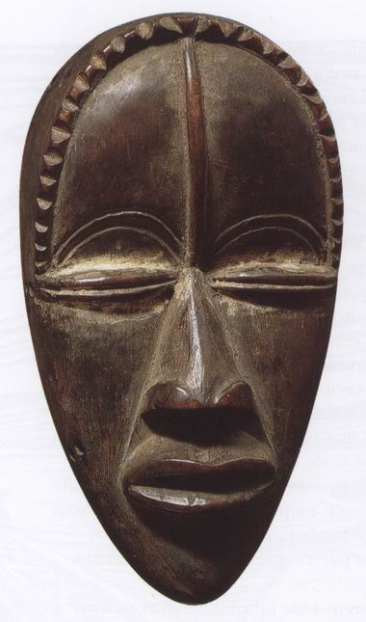
366. Mască provenind de la tribul Dana, Africa Occidentală, cca 1910-1920, lemn şi caolin în jurul pleoapelor, h. 17,5 cm. Zürich, Rietberg Museum (colecţia Von der Heydt)

Nici „fidelitatea faţă de natură”, nici „frumuseţea ideală” – cele două teme asociate artei occidentale – nu par să fi constituit preocuparea acestor artişti africani. Dar operele lor aveau exact ceea ce arta europeană pierduse în lunga sa căutare: intensitatea expresiei, claritatea structurii, simplitatea tehnică.
Astăzi ştim că tradiţiile artei tribale sunt mai complexe şi mai puţin primitive decât s-a crezut la început; chiar am văzut că imitarea naturii nu era exclusă (ilustr. 23). Dar stilul acestor obiecte rituale ar fi putut să servească drept numitor comun nevoii de expresivitate, de soliditate şi simplitate transmisă noilor mişcări de cei trei mari singuratici, Van Gogh, Cézanne şi Gauguin.
Vrând-nevrând, artiştii din secolul al XX-lea au fost obligaţi să devină inventatori. Ca să atragă atenţia, au fost nevoiţi să caute mai curând originalitatea decât măiestria pe care o admirăm la marii artişti din trecut. Orice abatere de la tradiţie care stârnea interesul criticii şi provoca un curent era salutată ca un nou „-ism”, căruia viitorul îi aparţinea. Acest viitor nu a durat întotdeauna mult timp, şi totuşi istoria artei din secolul al XX-lea trebuie să ţină seama de experimentarea permanentă, pentru că mulţi dintre artiştii cei mai înzestraţi din această perioadă au luat parte la aceste eforturi.
Metoda numită „expresionistă” este probabil cea mai uşor de înţeles. Poate că termenul nu-i prea fericit ales, deoarece ştim că ne exprimăm în tot ce facem, dar e o etichetă lesnicioasă care, în plus, se opune destul de clar etichetei impresioniste. În una dintre scrisorile sale, Van Gogh a explicat cum a făcut portretul unui prieten drag. Asemănarea convenţională era pentru el doar o primă etapă. După pictarea unui portret „corect”, începea să schimbe în mod deliberat culorile şi detaliile.

Exagerez blondul părului, ajung la nuanţe portocalii, la cromuri, la galbenul-pal al lămâii. În spatele capului, în loc să pictez peretele banal al apartamentului mizer, pictez infinitul, creez un fond simplu din albastrul cel mai intens pe care îl pot pregăti, şi prin această simplă combinaţie a capului blond, luminat pe acest fond albastru, obţin un efect misterios, ca o stea pe azurul infinit. Ah, dragă frate... şi oamenii cumsecade nu vor vedea în această exagerare decât o caricatură! Dar ce-mi pasă mie!

Van Gogh aminteşte aici de caricatură cu o oarecare îndreptăţire: caricatura a ţinut întotdeauna de expresionism, pentru că desenatorul deformează trăsăturile victimei sale pentru a reuşi să exprime ideea pe care şi-a făcut-o despre ea. Atâta timp cât această deformare a naturii se prezintă sub pretextul umorului, nimeni nu are nimic de obiectat. E vorba de un domeniu aparte şi toate licenţele sunt permise, publicul rezervându-şi prejudecăţile pentru ceea ce consideră artă adevărată. Dar ideea unei caricaturi grave, a unei arte care schimba în mod intenţionat aparenţa lucrurilor, nu din ironie, ci având la bază un cu totul alt sentiment – admiraţie, iubire sau teamă –, era o idee pe care Van Gogh o prevăzuse şi care avea să devină o mare piedică. Totuşi, e vorba de o idee cât se poate de coerentă. E un adevăr simplu faptul că sentimentele influenţează modul în care vedem lucrurile, şi cu atât mai mult amintirea pe care ne-au lăsat-o. Toţi ştim că acelaşi peisaj ni se pare diferit după cum suntem veseli sau trişti.
După Van Gogh, unul dintre primii artişti care au dus foarte departe noile experimentări a fost pictorul norvegian Edvard Münch (1863-1944). Ilustraţia 367 reproduce o litografie executată în anul 1895 şi intitulată Strigătul.
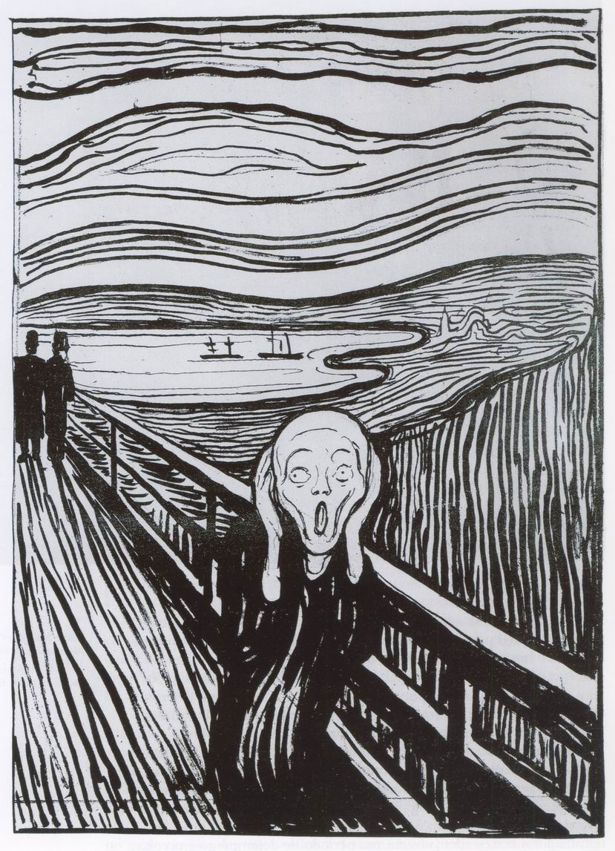
367. Edvard Münch, Strigătul, 1895, litografie, 35,5 x 25,4 cm

Lucrarea vrea să exprime transformarea tuturor senzaţiilor noastre sub influenţa unei emoţii bruşte. Toate liniile par că tind spre un singur punct: gura deschisă care strigă. S-ar spune că peisajul însuşi ia parte la emoţia şi neliniştea exprimate de faţa schimonosită ca într-o schiţă caricaturală. Ochii larg deschişi, obrajii supţi te duc cu gândul la un cap de mort. Impresia de spaimă e cu atât mai intensă, cu cât cauza rămâne misterioasă.
Arta expresionistă a agasat publicul nu atât prin faptul că reprezenta natura deformată, cât mai ales pentru că se depărta de frumos. E drept că o caricatură scotea în evidenţă urâţenia umană, asta era menirea ei. Dar era greu de acceptat că artiştii uitau că trebuia mai curând să idealizeze, decât să urâţească natura.
Münch ar fi putut argumenta cu faptul că un strigăt de spaimă nu are nimic frumos şi că ar fi fost lipsit de sinceritate să se vadă doar partea plăcută a vieţii. Expresioniştii luau parte direct la suferinţele umane, la sărăcie, violenţă, mânie; aveau tendinţa să vadă într-o artă limitată la armonie şi frumos efectul unei lipse de onestitate. Rafael, Correggio li se păreau ipocriţi şi lipsiţi de sinceritate. Voiau să privească în faţă greutăţile existenţei şi să-şi exprime mila faţă de sărmani şi invalizi. Ajunsese aproape o mândrie să se evite tot ce putea aminti de ceva drăgălaş şi cizelat şi să fie şocată îngâmfarea, reală sau presupusă, a „burghezului”.
Nu se poate spune că germana Käthe Kollwitz (1867-1945) şi-a conceput desenele şi stampele emoţionante doar ca să facă senzaţie. Artista avea o mare compasiune faţă de cei săraci şi oprimaţi, cărora dorea să le apere cauza. O serie de ilustraţii din anii 1890 i-a fost inspirată de o piesă de teatru despre viaţa grea a muncitorilor textilişti din Silezia, într-o perioadă de şomaj şi de revoltă socială (ilustr. 368).
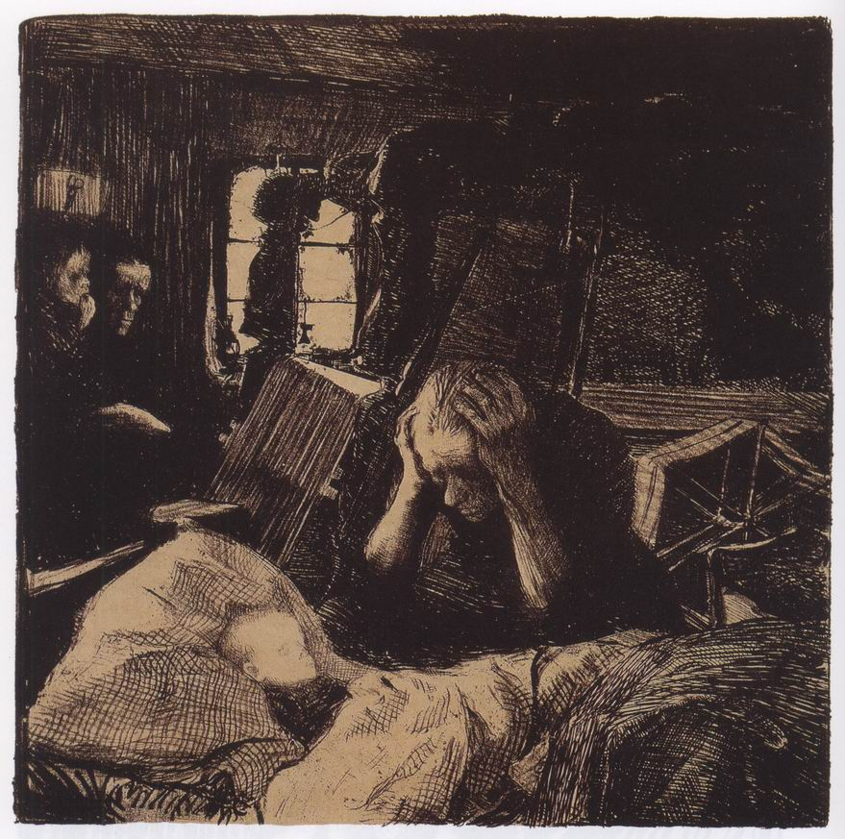
368. Käthe Kollwitz, Sărăcia, 1893-1901, litografie, 15,5 x 15,2 cm

Scena copilului care moare nu figurează în piesă, dar face compoziţia şi mai zguduitoare. Când seria a fost aleasă ca să primească o medalie de aur, ministrul de resort l-a sfătuit pe împărat să nu i-o acorde, „ţinând cont de subiectul şi de execuţia naturalistă, total lipsită de elemente moderatoare sau conciliante”. Chiar aceasta era şi intenţia autoarei. Spre deosebire de Millet (ilustr. 331), care, în tabloul său Culegătoarele de spice, voia să ne transmită demnitatea muncii, ea nu vedea altă ieşire decât revoluţia. Nu-i de mirare că opera ei a inspirat mulţi artişti şi propagandişti din ţările estice comuniste, unde a fost mult mai bine cunoscută decât în Occident.
Şi în Germania se auzea deseori apelul la o schimbare radicală. În 1906, un grup de pictori germani a înfiinţat o asociaţie numită Die Brücke (Podul), ca să rupă complet legătura cu trecutul şi să lupte pentru o eră nouă. Scopurile lor erau împărtăşite şi de Emil Nolde (1867-1956), deşi el nu a făcut parte mult timp din asociaţie. Profetul (ilustr. 369) este o lucrare impresionantă din lemn gravat care arată foarte bine efectul puternic pe care doreau să-l obţină aceşti artişti, aproape ca în cazul unui afiş.
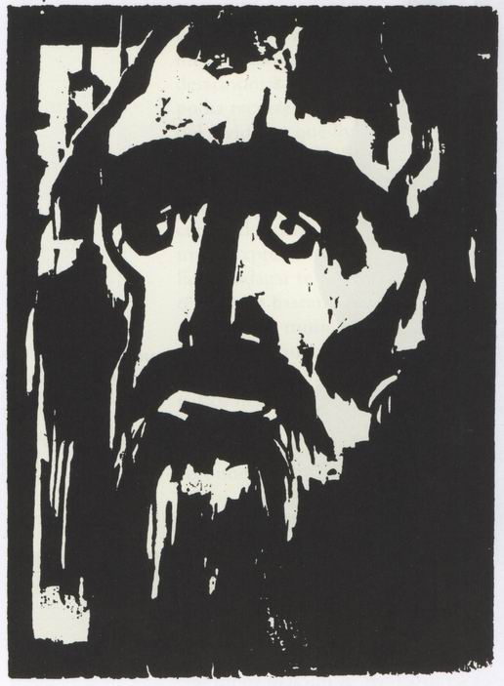
369. Emil Nolde, Profetul, 1912, lemn gravat, 32,1 x 22,2 cm

Dar nu căutau impresia decorativă. Simplificarea trebuia să servească în întregime unei expresii exacerbate, aşa că totul este concentrat în privirea extatică a profetului.
Expresionismul a găsit terenul cel mai propice în Germania, unde a reuşit, de fapt, să trezească mânia şi dorinţa de răzbunare a „omului mărunt”. Când naziştii au preluat puterea, arta modernă, în ansamblu, a fost interzisă şi principalii ei reprezentanţi au fost exilaţi sau reduşi la tăcere. Aceasta a fost şi soarta sculptorului expresionist Ernst Barlach (1870-1938), căruia îi reproducem aici lucrarea Fie-vă milă! (ilustr. 370).
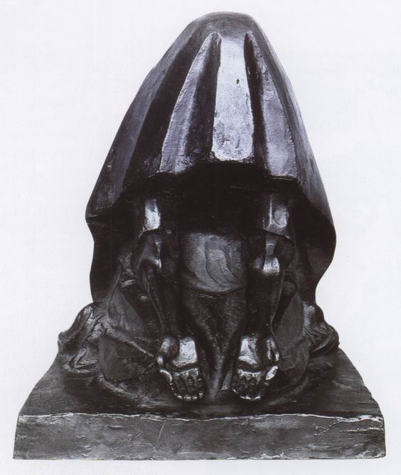
370. Ernst Barlach, Fie-vă milă!, 1919, lemn sculptat, h. 38 cm. Colecţie particulară

Există o expresivitate intensă în gestul simplu al acestei bătrâne cerşetoare cu mâini uscăţive şi nimic nu distrage atenţia de la tema principală. O astfel de lucrare e urâtă, e frumoasă? Întrebarea nu-şi are rostul, ca şi în cazul lui Rembrandt, lui Grünewald sau al operelor medievale apreciate de expresionişti mai presus de orice.
Austriacul Oskar Kokoschka (1886-1980) se numără printre pictorii care au uimit publicul refuzând să se limiteze la latura frumoasă a lucrurilor. Picturile sale, expuse la Viena în anul 1909, au provocat un val de indignare. Reproducem aici unul dintre tablourile sale (ilustr. 371).
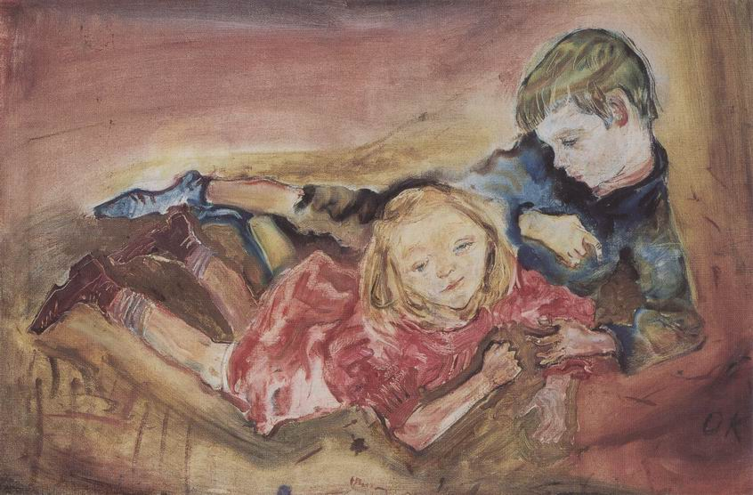
371. Oskar Kokoschka, Copii jucându-se, 1909, ulei pe pânză, 73 x 108 cm. Duisburg, Wilhelm Lehmbruck Museum

Avem în faţa ochilor o imagine plină de viaţă şi convingătoare. Dar e uşor de sesizat ce a putut să şocheze la prima vedere. Dacă ne gândim la portretele de copii din trecut, făcute de Rubens (ilustr. 257), de Velázquez (ilustr. 267), de Gainsborough (ilustr. 306) sau de Reynolds (ilustr. 305), vedem imediat ce a putut să deranjeze. Un portret de copil trebuia înainte de orice să fie vesel şi fermecător şi adulţii preferau să ignore greutăţile şi suferinţele copilăriei. Sigur, Kokoschka nu ţinea deloc cont de aceste exigenţe convenţionale; el se ataşase cu simpatie, cu milă de aspiraţiile, de visurile acestor fiinţe tinere. A ştiut să surprindă stângăcia mişcărilor lor, stânjeneala acelor corpuri în plină metamorfoză. Pentru a exprima toate acestea, artistul nu a recurs la repertoriul tradiţional al desenului academic, însă chiar „greşelile” lui apropie şi mai mult lucrarea de viaţa reală.
Nu se poate spune că arta unui Barlach sau a unui Kokoschka era propriu-zis o artă experimentală. Dar faptul că, într-o operă de artă, se punea atât de puternic accentul pe expresia subiectivă trebuia să ducă neapărat la o serie întreagă de experimentări. La urma-urmelor, chiar era indispensabil să se apeleze la natură pentru a se exprima o personalitate? Exemplul muzicii, care se lipsea foarte bine de cuvinte, a inspirat deseori artiştilor şi criticilor visul unui fel de muzică vizuală. Ne amintim că Whistler pornise în această direcţie dând tablourilor sale titluri inspirate din muzică (ilustr. 348). Dar una era să exprimi această posibilitate în termeni vagi, şi alta să expui un tablou lipsit de orice subiect identificabil. Primul artist care a făcut acest pas a fost un pictor rus, Wassily Kandinsky (1866-1944), care trăia atunci la München. Ca mulţi dintre prietenii lui germani, era în fond un mistic, care dispreţuia progresul şi ştiinţa, aspirând la o regenerare a lumii printr-o artă pur „lăuntrică”. În lucrarea sa Despre spiritual în artă (1912), puţin cam confuză, dar pasionantă, el pune accentul pe efectele psihologice ale culorii pure, atrage atenţia că un roşu viu ne poate impresiona ca un sunet de goarnă. Convins că era nu doar posibil, ci şi necesar de realizat astfel o comuniune între spirite, el a avut curajul să expună aceste prime încercări de „muzică colorată” (ilustr. 372), care sunt de fapt primele exemple de artă abstractă.
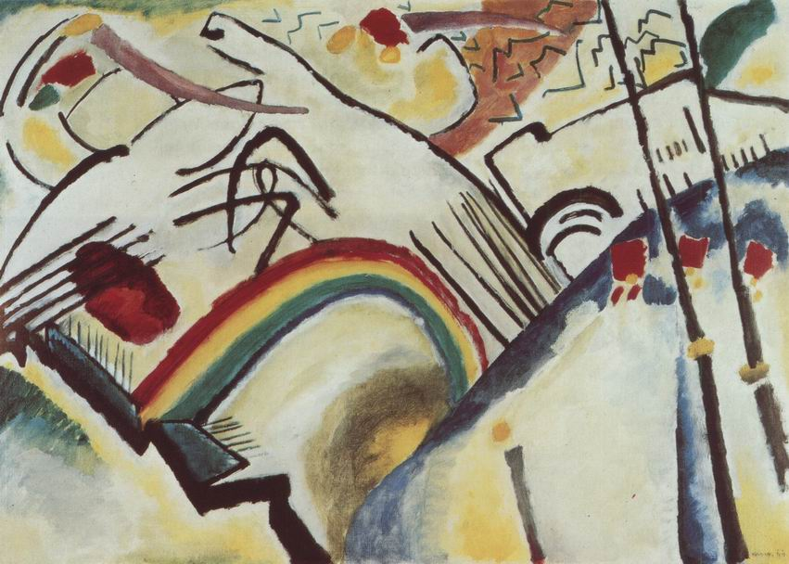
372. Wassily Kandinsky, Cazaci, 1910-1911, ulei pe pânză, 95 x 130 cm. Londra, Tate Gallery

S-a atras deseori atenţia că termenul „abstract” nu e prea potrivit şi s-a propus înlocuirea lui cu „nonfigurativ”. Dar cele mai multe dintre denumirile din istoria artei sunt întâmplătoare; doar opera de artă contează. Chiar dacă primele experienţe de „muzică colorată” ale lui Kandinsky nu sunt considerate reuşite, înţelegem foarte bine interesul pe care l-au stârnit. Dar numai expresionismul nu ar fi putut să dea naştere unei adevărate mişcări a artei abstracte. Ca să înţelegem succesul ei şi transformarea lumii artistice în anii de dinaintea Primului Război Mondial, trebuie să revenim la Paris. La Paris a luat avânt cubismul. El reprezenta o ruptură şi mai mare cu tradiţia occidentală decât „gamele colorate” expresioniste ale lui Kandinsky.
Totuşi, intenţia cubismului nu era să suprime reprezentarea, ci mai curând s-o transforme. Pentru a înţelege problemele pe care experienţele cubiste încercau să le rezolve, trebuie să ne întoarcem la simptomele de efervescenţă şi de criză prezentate în capitolul dinainte. Ne amintim că acea confuzie strălucitoare a „instantaneelor” impresioniste provocase multă tulburare, de unde şi dorinţa care îi incitase pe reprezentanţii mişcării Art nouveau să favorizeze o structură ordonată, iar pe Seurat şi Cézanne să prefere o simplificare decorativă.
Această aspiraţie a făcut să apară o nouă problemă: conflictul între schema decorativă şi volum. Impresia de volum se obţine în artă, după cum ştim, prin umbre, prin felul în care cade lumina. O simplificare îndrăzneaţă putea să frapeze în afişele lui Toulouse-Lautrec sau în ilustraţiile lui Beardsley (ilustr. 361 şi 362), dar absenţa reliefării formei le făcea să arate excesiv de plate. Am văzut că artişti precum Hodler (ilustr. 360) sau Bonnard (ilustr. 359) au folosit această calitate, pentru că punea accentul pe formele compoziţiilor lor; dar, neglijând impresia de volum, s-au lovit în mod inevitabil de tipul de problemă care se pusese în Renaştere odată cu introducerea perspectivei: nevoia de a împăca redarea realităţii cu un desen clar.
Problema era acum inversată: dând prioritate motivului decorativ, sacrificau practica seculară a reliefării contururilor, redarea tuturor formelor în lumină şi umbră. Este adevărat că acest sacrificiu putea să fie trăit şi ca o eliberare. În sfârşit, frumuseţea şi puritatea culorilor luminoase, care contribuiseră cândva la splendoarea vitraliilor din Evul Mediu (ilustr. 121) şi a miniaturilor, nu mai erau întunecate de umbre. Aici s-a făcut simţită influenţa lui Van Gogh şi Gauguin, ale căror opere au început să fie remarcate. Amândoi îi îndemnaseră pe pictori să renunţe la o artă prea rafinată pentru o artă mai directă în forme şi culori. Refuzând subtilitatea, artiştii căutau acum culori intense şi armonii „barbare”. În 1905, la Paris a expus un grup de tineri pictori care au fost curând numiţi „fovişti”, din cauza neglijării făţişe a formelor naturii şi a predilecţiei pentru culorile violente. Cel mai faimos dintre aceşti artişti a fost Henri Matisse (1869-1954), caracterizat prin înclinaţia sa spre o simplificare aproape decorativă. Impresionat de frumuseţea covoarelor orientale şi de peisajul nord-african, el a creat un stil care a exercitat o influenţă considerabilă asupra desenului modern. Ilustraţia 373 reproduce una dintre picturile sale, datând din 1908, intitulată La Desserte.
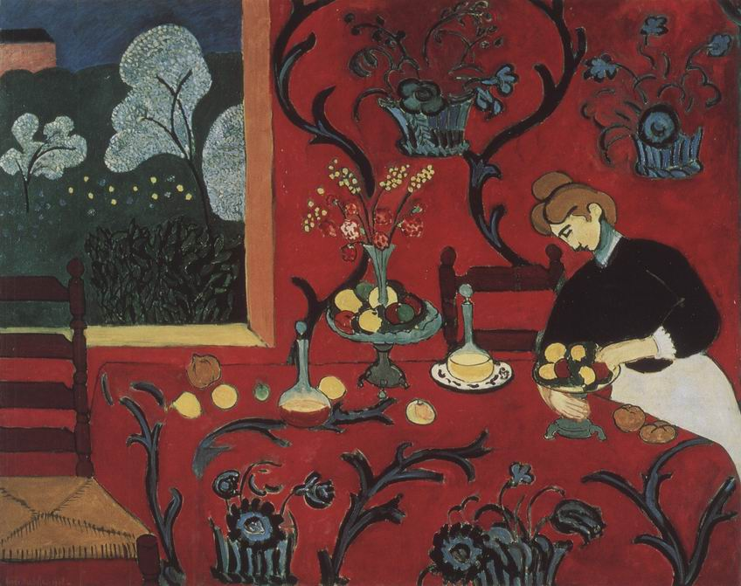
373. Henri Matisse, La Desserte, 1908, ulei pe pânză, 180 x 220 cm. Sankt Petersburg, Muzeul Ermitaj

Matisse calcă aici pe urmele lui Bonnard. Dar, în timp ce Bonnard păstra impresia de scânteiere, Matisse merge mult mai departe şi transformă spaţiul în schemă decorativă. Jocul obiectelor care formează natura moartă cu motivele tapetului şi feţei de masă constituie tema principală a tabloului. Figura umană şi peisajul pe care îl zărim pe fereastră au respectat concepţia decorativă. Prin urmare, este cât se poate de logic ca femeia şi copacii să fie foarte simplificaţi în privinţa contururilor şi chiar deformaţi, ca să se armonizeze cu florile tapetului. De altfel, pictorul a subintitulat tabloul „Armonie în roşu”, amintind de titlurile lui Whistler. Culorile vii şi contururile rudimentare ale unor astfel de picturi pot să amintească efectul decorativ al desenelor de copii. Totuşi, Matisse a dat dovadă de un mare rafinament. Aceasta era forţa, dar şi slăbiciunea lui, pentru că nu a reuşit să iasă din impas. A fost nevoie să se aştepte ca exemplul lui Cézanne să ajungă la cunoştinţa tuturor, şi aceasta s-a întâmplat după moartea lui, în 1906, când a fost organizată o mare expoziţie la Paris.
Pictorul cel mai impresionat de această revelaţie a fost un tânăr spaniol, Pablo Picasso (1881-1973). Era fiul unui profesor de desen şi se dovedise un copil-minune la Şcoala de Arte Frumoase din Barcelona. A venit la Paris la nouăsprezece ani şi a pictat la început subiecte expresioniste: cerşetori, vagabonzi, artişti de circ. Dar nu s-a mulţumit doar cu atât şi a început să studieze arta popoarelor primitive, incitat de exemplul lui Gauguin şi poate al lui Matisse. E uşor să sesizăm ce învăţăminte a tras din astfel de lucrări: cum să construiască o figură, un chip sau un obiect din câteva elemente foarte simple. Nu e vorba de simplificarea impresiei vizuale aşa cum o practicaseră artiştii dinainte. Aceştia transformau formele naturii în forme plate. Nu exista oare niciun mijloc pentru a se evita această lipsă a volumului, pentru a construi simplu imaginea obiectului, păstrându-se totuşi impresia de soliditate şi de profunzime? Această problemă l-a dus pe Picasso la opera lui Cézanne. Într-o scrisoare adresată unui tânăr pictor, Cézanne îl îndemnase să vadă natura în termeni cvasigeometrici: cuburi, conuri, cilindri. Artistul înţelegea probabil prin aceasta că pictorul, când compune tabloul, nu trebuie niciodată să piardă din vedere aceste elemente solide. Picasso şi prietenii lui au hotărât să aplice sfatul întocmai. Ne putem imagina raţionamentul lor: „Am renunţat de mult timp la pretenţia de a reprezenta lucrurile aşa cum ne apar în faţa ochilor. E un miraj după care e inutil să alergăm. Nu dorim să fixăm pe pânză impresia schimbătoare a unei clipe trecătoare. Să încercăm să-l urmăm pe Cézanne şi să ne construim subiectul la fel de solid, de durabil pe cât putem. De ce să nu fim logici şi să nu admitem că adevăratul nostru scop este să construim, nu să copiem ceva? Dacă ne gândim la un obiect, să spunem la o vioară, nu ne apare în minte identic cu cel din faţa ochilor. În realitate, percepem simultan aspectele sale diferite. Unele dintre ele sunt pentru noi, ca să spun aşa, tangibile, în timp ce altele sunt mai vagi. Şi totuşi acest amestec de imagini complexe are ceva mai real decât un simplu instantaneu sau o pictură migăloasă a obiectului respectiv”. Cred că un raţionament de acest gen trebuie să fi stat la originea unor picturi precum natura moartă cu vioară a lui Picasso (ilustr. 374).
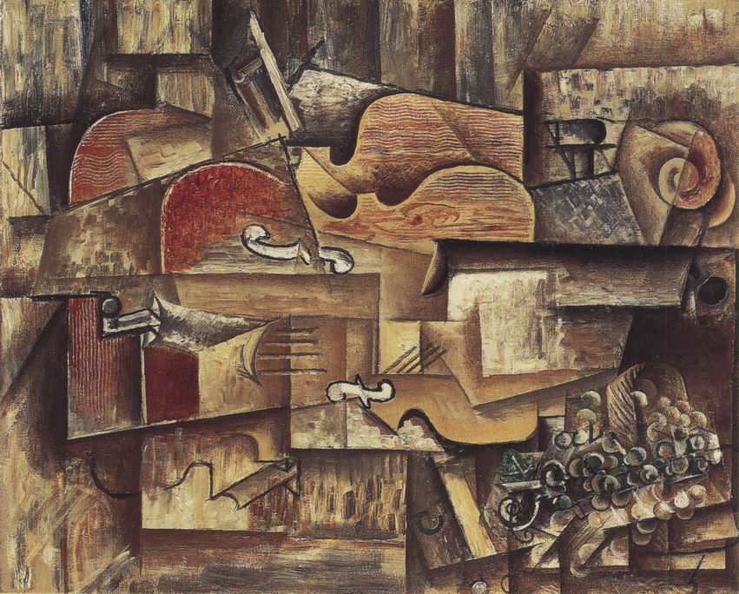
374. Pablo Picasso, Vioară şi struguri, 1912, ulei pe pânză, 50,6 x 61 cm. New York, The Museum of Modern Art

În unele privinţe, e aici o întoarcere la ceea ce am numit metoda egipteană, metodă care constă în a reda obiectul din unghiul care permite perceperea cu claritate a aspectelor sale cele mai caracteristice. Gâtul viorii şi unul dintre cuiele corzilor sunt văzute din lateral, aşa cum ni le imaginăm în mod normal atunci când ne gândim la o vioară. În schimb, orificiile de rezonanţă în formă de S sunt văzute din faţă; dintr-o parte, le-am putea doar ghici. Curba cutiei de rezonanţă este accentuată în mod exagerat, aşa cum ne-am putea imagina o astfel de curbă în virtutea unei amintiri tactile. Arcuşul şi coardele plutesc în spaţiu; coardele apar chiar de două ori: o dată din faţă, altă dată spre gâtul viorii. În pofida unui aparent amestec de forme dislocate – şi sunt mai multe decât am enumerat –, pictura nu dă senzaţia de dezordine. Artistul şi-a construit tabloul cu ajutorul unor elemente mai mult sau mai puţin uniforme, astfel încât ansamblul să producă o impresie de coerenţă, comparabilă în această privinţă cu cea a unor opere de artă primitivă, precum stâlpul totemic din ilustraţia 26. Evident, această metodă prezenta un inconvenient, iar creatorii cubismului erau foarte conştienţi de acest lucru: nu putea fi aplicată decât unor obiecte mai mult sau mai puţin familiare. Spectatorul trebuia să aibă prezentă în minte forma unei viori ca să perceapă legătura dintre diferitele fragmente care apar în compoziţie. De aceea, pictorii cubişti alegeau în general motive familiare – chitare, sticle, fructiere, uneori o figură umană –, ca spectatorul să le înţeleagă uşor şi să sesizeze legătura dintre diferitele elemente. Nu toată lumea agreează acest fel de şaradă şi e cât se poate de normal, dar la fel de normal e să cauţi să înţelegi intenţiile artistului. Există oameni care se consideră jigniţi dacă vrei să-i faci să creadă că aşa arată o vioară. O astfel de provocare nu poate fi luată în seamă. Toată lumea ştie cum e o vioară şi artistul nu intenţionează să ne arate acest fleac. El îl invită pe spectator să participe la jocul subtil care constă în a construi sugestia unui obiect tangibil cu ajutorul câtorva suprafeţe plane dispuse pe pânză. După cum am văzut, a picta a însemnat întotdeauna a căuta o soluţie pentru paradoxul care stă la baza picturii: reprezentarea adâncimii pe o suprafaţă plană. Atitudinea cubistă prezintă o noutate: renunţarea la căutarea unei soluţii şi obţinerea unor efecte inedite din acest paradox. Dar, dacă foviştii sacrificaseră umbrele pentru plăcerea culorii, cubiştii au apucat în schimb pe un drum contrar: au renunţat la această plăcere şi s-au jucat de-a v-aţi ascunselea cu procedeul tradiţional de reliefare a formelor.
Picasso n-a pretins niciodată că maniera cubistă trebuie să înlocuiască toate celelalte maniere de reprezentare a lumii vizibile. Îi plăcea să schimbe metodele, trecând frecvent de la experimentarea cea mai îndrăzneaţă la forme cât se poate de tradiţionale ale artei (ilustr. 11 şi 12). Avem toate motivele să fim surprinşi că ilustraţiile 375 şi 376 prezintă, şi una, şi cealaltă, o faţă omenească desenată de acelaşi artist.
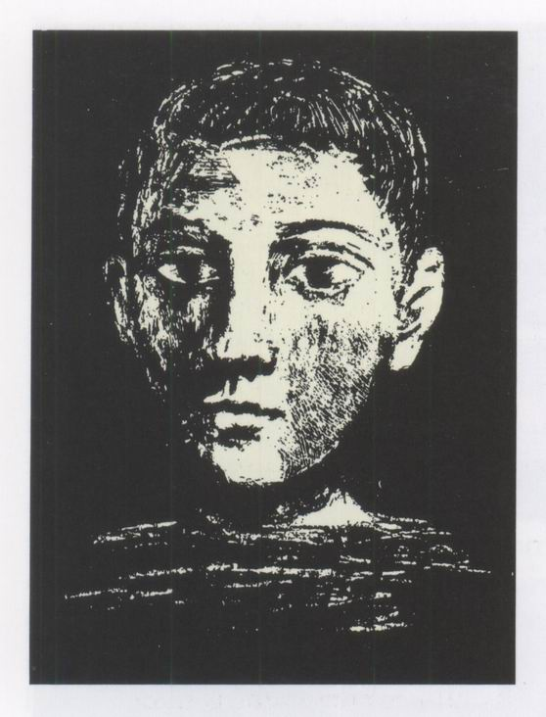
375. Pablo Picasso, Cap, 1945, litografie, 29 x 23 cm
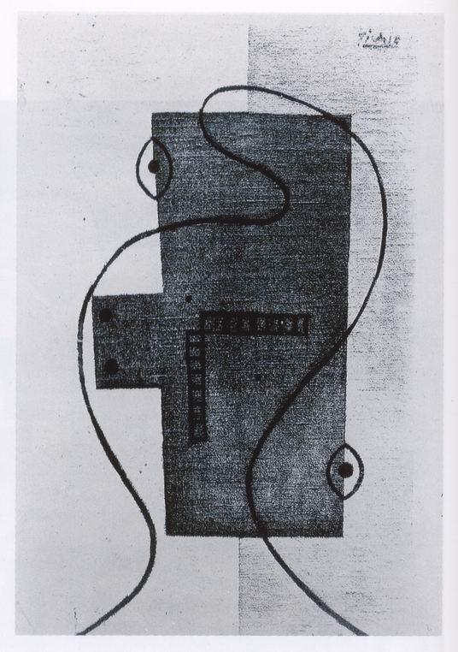
376. Pablo Picasso, Cap, 1928, colaj şi ulei pe pânză, 55 x 33 cm. Colecţie particulară

Pentru a o înţelege pe a doua, trebuie să ne amintim de încercările noastre de a desena oameni, precum şi de fetişul tahitian (ilustr. 24) şi măştile rituale ale populaţiei din Pacific (ilustr. 25). Se pare că Picasso a dorit să vadă până unde putea să ducă ideea de a forma imaginea unui cap pornind de la cele mai inadecvate forme. A dispus doi ochi schematici, cât mai departe posibil unul de altul; a reprezentat gura printr-o linie frântă, cu şirul de dinţi, şi a adăugat o linie ondulată pentru a sugera conturul feţei. Dar, din aceste aventuri la limita imposibilului, a ştiut să revină la imagini solide, lizibile şi emoţionante, precum cea din ilustraţia 375. Nicio metodă, nicio tehnică nu îl mulţumea mult timp. A ajuns chiar să renunţe temporar la pictură pentru ceramică. E foarte posibil să nu ghicim la prima privire că farfuria reprodusă în ilustraţia 377 este opera unuia dintre maeştrii cei mai rafinaţi ai epocii noastre.
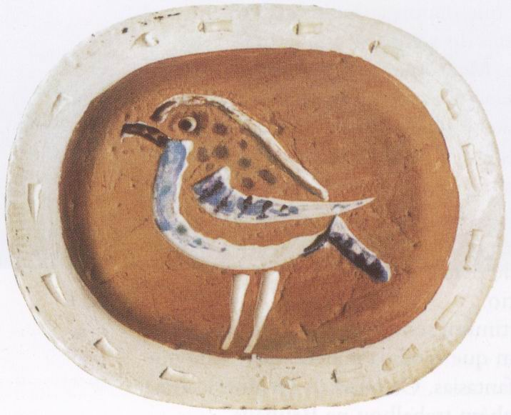
377. Pablo Picasso, Pasăre, 1948, ceramică, 32 x 38 cm. Colecţie particulară

Poate că tocmai extraordinara sa uşurinţă de a desena şi virtuozitatea sa tehnică l-au făcut pe Picasso să aspire la o mare simplitate. Probabil că avea o mare satisfacţie să lase deoparte subtilitatea lui diabolică şi să realizeze cu propriile mâini ceva ce amintea de lucrările copiilor sau de artizanii cei mai simpli.
Picasso însuşi spunea că nu experimenta. A spus că nu căuta, găsea. Îi ironiza pe cei care voiau să-i înţeleagă arta: „Toată lumea vrea să înţeleagă arta, de ce să nu încercăm să înţelegem cântecul unei păsări?” Evident, avea dreptate. Nicio pictură nu poate fi pe deplin „explicată” prin cuvinte, dar cuvintele sunt uneori puncte de reper utile; ajută la evitarea neînţelegerilor, ne pot oferi cel puţin o vedere sumară a stării de spirit – a poziţiei – pictorului. Cred că atitudinea care îl conducea pe Picasso la descoperirile lui e caracteristică pentru arta modernă.
Cel mai bun mod de a înţelege această atitudine este revenirea la originile acestei arte. Pentru artiştii din vremurile trecute, pe primul plan era subiectele. Primeau comanda să picteze o Madonă, un portret, şi se puneau imediat pe treabă, lucrând cum se pricepeau mai bine. Când comenzile au devenit mai rare, artistul a trebuit să aleagă singur subiectele. Unii s-au străduit să le aleagă în vederea unei eventuale cumpărări. Scene anecdotice, îndrăgostiţi sub clar de lună, episoade din istoria naţională. Alţii au refuzat să practice acest fel de ilustrare. În loc să aleagă un subiect, preferau să li se dea voie să studieze câteva probleme precise ale meseriei lor. Astfel, impresioniştii, pasionaţi de efectele luminii în aer liber, au şocat publicul pictând mai curând străzi de la periferie sau căpiţe de fân decât scene de interes „literar”. Intitulând portretul mamei sale (ilustr. 347) Aranjament în gri şi negru, Whistler îşi exprima convingerea că subiectul e pentru artist doar ocazia unui nou studiu al echilibrului dintre culori şi desen. Un maestru ca Cézanne nici măcar nu avea nevoie să invoce această idee. După cum am văzut, naturile moarte pictate de el (ilustr. 353) nu puteau fi văzute decât ca studii consacrate diferitelor probleme ale artei. Cubiştii au preluat problema de acolo de unde o lăsase Cézanne, şi, de atunci, un număr crescând de artişti a acceptat ca evidentă ideea că ceea ce contează în artă e să găseşti soluţii noi la problemele „formei”. Pentru ei, forma era pe primul loc, după aceea venea subiectul.
Cea mai bună descriere a acestei proceduri a fost dată de pictorul şi muzicianul Paul Klee (1879-1940), care era prieten cu Kandinsky, dar şi fusese profund influenţat de cubism, de care luase cunoştinţă la Paris în anul 1912. Mai mult decât nişte metode noi în reprezentarea realităţii, aceste experienţe arătau, după părerea lui, o nouă posibilitate de a jongla cu formele. Într-o conferinţă ţinută la Bauhaus, Klee a explicat că începea prin a stabili unele raporturi între linii, umbre, culori, accentuând într-un punct, reducând în altul, în căutarea impresiei de echilibru, de justeţe, scopul fiecărui artist. Formele care se nasc treptat din acest prim stadiu al muncii sugerau ele însele imaginaţiei un subiect real sau fantastic, indicaţie pe care o urma în măsura în care i se părea fecundă şi nu risca să-i distrugă armoniile, completând imaginea pe care o „găsise”. Klee avea convingerea că acest mod de a crea imagini e mai fidel naturii decât copia cea mai servilă. E natura însăşi, spunea el, care creează prin intermediul artistului; aceeaşi putere misterioasă, care a modelat formele magice ale animalelor preistorice şi feeria faunei marine, se manifestă în mintea artistului şi dă naştere creaturilor sale. Ca şi Picasso, Klee ţinea mult la adevărul imaginilor astfel realizate. E greu să apreciem bogăţia imaginaţiei sale după un singur tablou. Dar ilustraţia 378 ne ajută să ne facem cel puţin o idee despre spiritul şi subtilitatea lui.
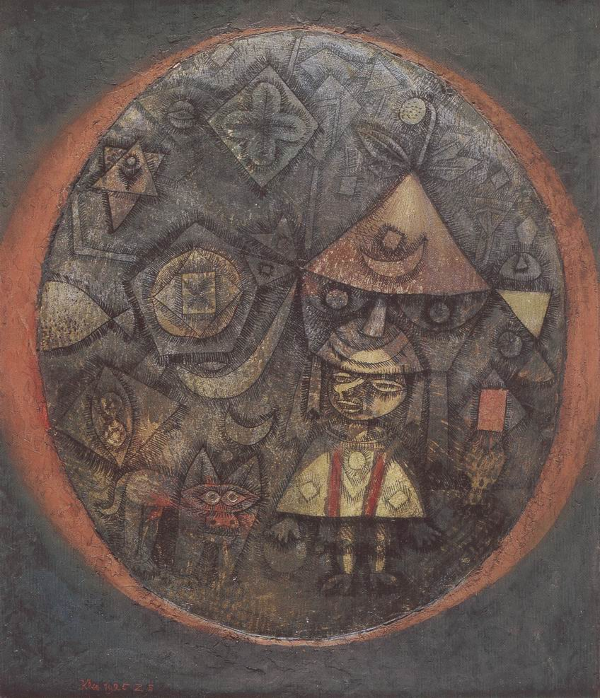
378. Paul Klee, O mică poveste cu un pitic, 1925, acuarelă pe carton lucios, 43 x 35 cm. Colecţie particulară

Se numeşte O mică poveste cu un pitic, şi putem observa transformarea magică a piticului, deoarece capul lui apare în partea de jos a capului mai mare de deasupra.
E foarte posibil ca pictorul să nu fi prevăzut această „găselniţă” înaintea începerii tabloului. Dar jocul liber al formelor l-a dus la o invenţie pe care a dezvoltat-o mai apoi. Mai mult ca sigur că şi unii artişti din trecut s-au bazat uneori pe inspiraţie şi pe norocul de moment. Dar, deşi se puteau folosi de inspiraţia fericită, ei încercau întotdeauna să păstreze controlul asupra situaţiei. Mulţi artişti moderni, care împărtăşeau ideile lui Klee privind latura creatoare a naturii, considerau că trebuia renunţat la acest control voit, că opera trebuia să se dezvolte după propriile ei legi. Această metodă aminteşte, încă o dată, de mâzgălelile noastre, când lăsam peniţa să se mişte la întâmplare, dar pentru artist e ceva cât se poate de serios.
E de la sine înţeles că, în funcţie de temperament şi de gust, un artist lasă mai mult sau mai puţin jocul formelor să ajungă la creaţii fantastice. Picturile americanului Lyonel Feininger (1871-1956), care a lucrat un timp la Bauhaus, furnizează un bun exemplu despre modul în care un artist îşi alege subiectele în vederea demonstrării unor probleme legate de formă. Ca şi Klee, Feininger a venit la Paris în 1912 şi a găsit lumea artei „împătimită de cubism”. A văzut că această mişcare adusese soluţii noi veşnicei probleme a picturii: reprezentarea spaţiului pe o suprafaţă plană, fără a distruge totuşi claritatea compoziţiei. Feininger a imaginat un procedeu personal. Îşi construia tabloul din triunghiuri ieşind unele din altele, care, prin transparenţă, sugerează planuri succesive, în stilul acelor perdele subţiri pe care le folosesc unii decoratori de teatru ca să creeze iluzia de profunzime. Tema – regate – se potriveşte cu această compoziţie a spaţiului (ilustr. 379).
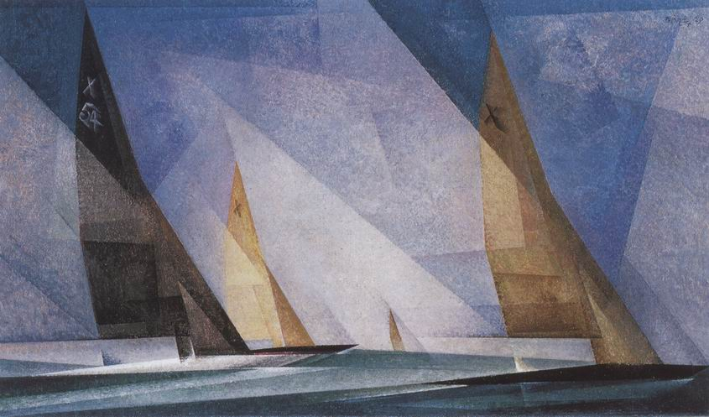
379. Lyonel Feininger, Bărci cu pânze, 1929, ulei pe pânză, 43 x 72 cm. Detroit, The Institute of Art, donaţie a lui Robert H. Tannahill

Acelaşi interes faţă de problemele formei l-a determinat pe sculptorul român Constantin Brâncuşi (1876-1957) să renunţe la tehnicile pe care le învăţase în timpul studiilor şi ca asistent al lui Rodin ca să caute o simplificare extremă. Timp de câţiva ani, el a lucrat la conceperea unui grup în formă de cub reprezentând sărutul (ilustr. 380).
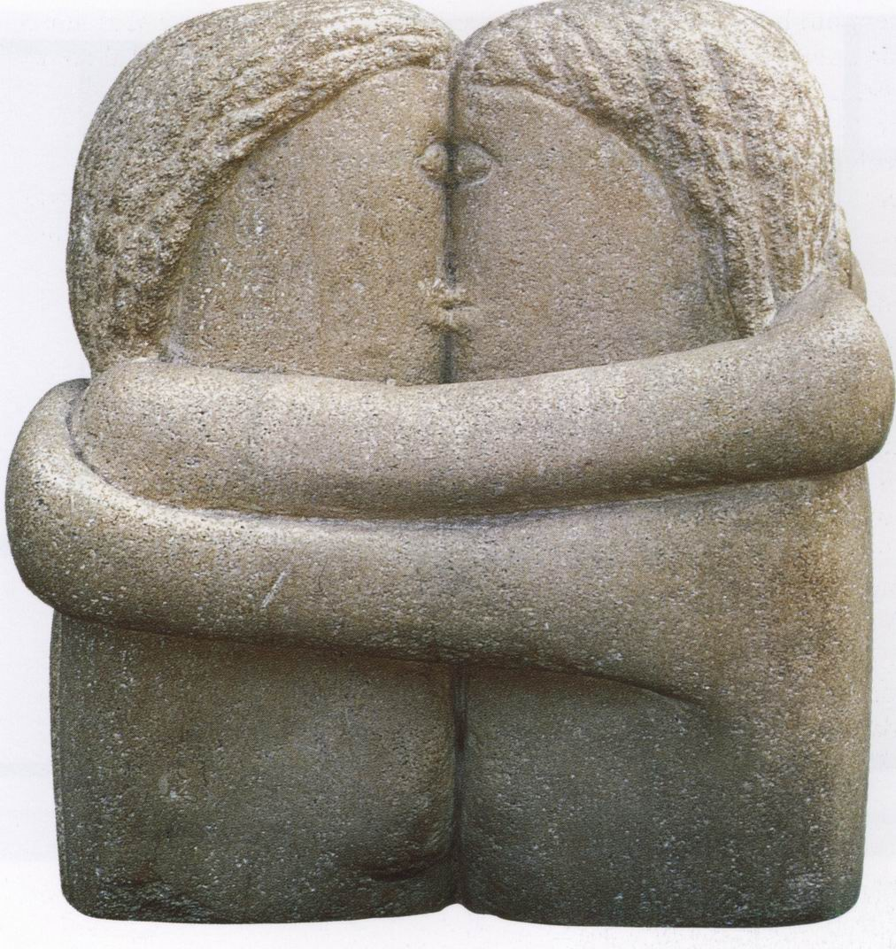
380. Constantin Brâncuşi, Sărutul, 1907, piatră sculptată, h. 28 cm. Craiova, Muzeul de Artă

Deşi soluţia lui e atât de radicală încât ne poate face încă o dată să ne gândim la o caricatură, problema pe care dorea s-o abordeze nu era chiar nouă. Michelangelo, după cum ne amintim, vedea în sculptură un mijloc de a face să iasă la iveală forma închisă în blocul de marmură şi de a da viaţă şi mişcare figurilor sale, păstrând totuşi conturul simplu al pietrei. Brâncuşi a hotărât să abordeze problema de la celălalt capăt. Voia să ştie ce putea sculptorul să păstreze din piatra primară, transformând-o pentru evocarea unui grup uman.
Era aproape inevitabil ca interesul faţă de problemele formei să ducă la noi experienţe în domeniul picturii abstracte, reprezentată în Germania de Kandinsky. Ne amintim că ideile sale s-au născut din expresionism şi tindeau spre un gen de pictură în stare să rivalizeze cu muzica prin valoarea expresivă. După ce cubismul le-a stârnit interesul pentru structură, pictorii de la Paris, din Rusia şi, curând, din Olanda s-au întrebat dacă pictura nu putea să devină un fel de construcţie ca arhitectura. Olandezul Piet Mondrian (1872-1944) voia să-şi realizeze compoziţiile cu ajutorul unor elemente simple: linii drepte şi culori pure (ilustr. 381).
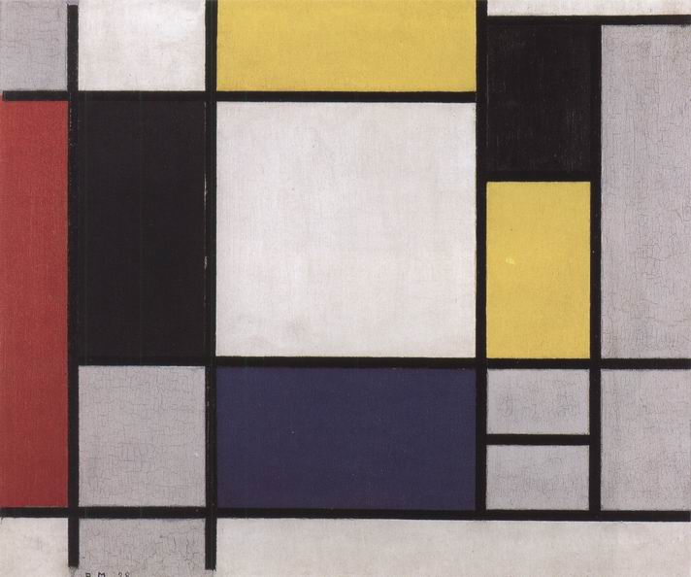
381. Piet Mondrian, Compoziţie în roşu, negru, albastru, galben şi gri, 1920, ulei pe pânză, 52,5 x 60 cm. Amsterdam, Stedelijk Museum

Aspira la o artă plină de claritate şi disciplină, care să reflecte într-un fel legile universului. Pentru că Mondrian era, asemenea lui Kandinsky şi Klee, un fel de mistic şi dorea ca arta lui să dezvăluie realităţile imuabile din spatele formelor schimbătoare ale aparenţei subiective a lucrurilor.
Într-o stare de spirit apropiată, englezul Ben Nicholson (1894-1982) s-a ocupat şi el de aceste probleme. Dar, în timp ce Mondrian explora relaţiile dintre culorile elementare, Nicholson se concentra asupra raporturilor dintre formele simple precum cercul şi dreptunghiul, pe care le realiza deseori pe planşe albe, dând fiecăreia o profunzime diferită (ilustr. 382). Şi el spunea că are convingerea că se află în căutarea „realităţii” şi că pentru el arta şi experienţa religioasă sunt acelaşi lucru.
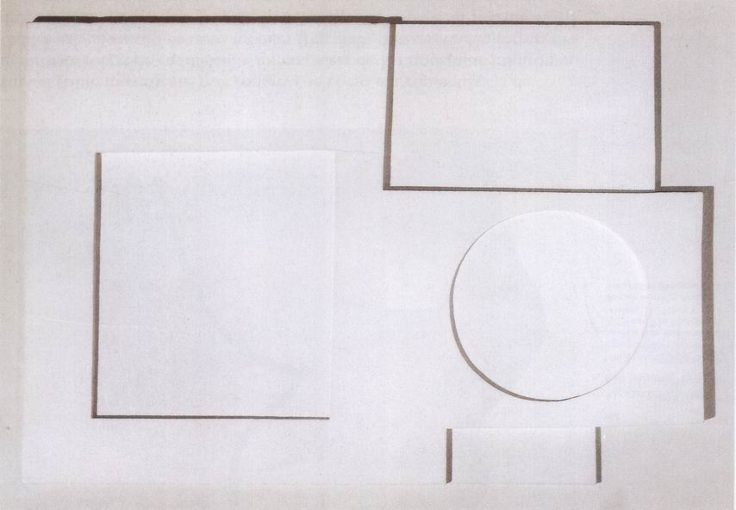
382. Ben Nicholson, 1934 (basorelief), 1934, ulei pe carton decupat, 71,8 x 96,5 cm. Londra, Tate Gallery

Orice am crede despre filosofia lui, ne imaginăm cu uşurinţă că, datorită unei anumite condiţionări, un artist se poate lăsa sedus de îmbinarea anumitor forme şi nuanţe, până când i se par juste. Într-un anume sens, o pictură care comportă doar câteva forme geometrice poate să prezinte pentru autorul ei tot atâtea dificultăţi ca pictarea unei Madone pentru un artist din trecut. Acesta din urmă ştia pe ce drum mergea: era ghidat de tradiţie şi variantele pe care le putea alege nu erau nelimitate. Pictorul modern, în faţa formelor sale simple, este, în realitate, parcă pierdut în faţa unui infinit de posibilităţi. Chiar dacă nu agreăm atitudinea lui, seriozitatea eforturilor sale nu merită niciun fel de ironie.
Sculptorul american Alexander Calder (1898-1976) a găsit un mod personal de a ieşi din impas. A făcut studii de inginerie şi a fost profund impresionat de arta lui Mondrian, căruia i-a vizitat atelierul la Paris în 1930. Ca şi el, Calder visa la o artă care să reflecte legile matematice ale universului, dar această artă nu putea să fie rigidă şi statică. Universul e permanent în mişcare, dar coeziunea lui e asigurată de forţe misterioase care se echilibrează; această idee de echilibru i-a inspirat lui Calder mobilurile sale (ilustr. 383).
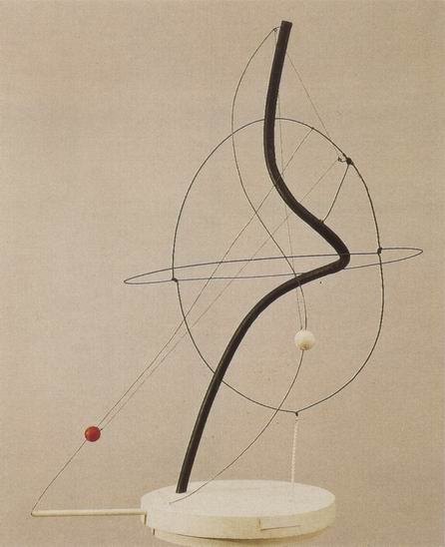
383. Alexander Calder, Un univers, 1934, mobil motorizat, ţeavă din fier vopsit, sârmă şi lemn cu sfoară, h. 102,9 cm. New York, The Museum of Modern Art

Suspenda forme diverse, de diferite culori, şi le făcea să se rotească şi să se legene în spaţiu. Cuvântul „echilibru” nu e aici o simplă figură de stil.
Natural, după descoperirea unei soluţii, ea putea fi folosită şi la gadgeturi. Printre cei cărora le plăceau mobilurile, existau puţini care se gândeau la univers, aşa cum nici cei care au transpus compoziţiile dreptunghiulare ale lui Mondrian în desene de coperte nu s-au gândit la filosofia lui. Această căutare constantă a unui echilibru misterios, rodul problematic al unei metode nesigure, le stârnea totuşi o impresie de gol, pe care încercau s-o depăşească îmboldiţi de un fel de disperare. După exemplul lui Picasso, aspirau la ceva mai simplu, mai puţin arbitrar. Dar, dacă interesul nu trebuia să se axeze nici pe „subiect”, ca pe vremuri, nici pe „formă”, ca foarte recent, ce sens ar fi trebuit să aibă aceste opere? Nu putem da un răspuns precis, deoarece prin explicaţii detaliate despre astfel de subiecte se ajunge cu uşurinţă la o falsă profunzime, ba chiar şi la o absurditate gratuită. Răspunsul ar putea fi că artistul modern doreşte să creeze obiecte – şi accentul se pune atât pe noţiunea de obiect, cât şi pe cea de creaţie. Artistul vrea să aibă sentimentul că face ceva care nu a mai existat niciodată. Nu copia unui obiect real, indiferent cât de abilă ar fi, nu bucăţi de decoraţie, oricât de strălucitoare ar fi, ci ceva mult mai semnificativ şi mai durabil. Până la urmă, ceva care i se pare mai real decât banalitatea cotidiană. Pentru a înţelege mai bine această atitudine, poate vom găsi câteva lămuriri în amintirile din copilărie, din vremea în care ne simţeam în stare să facem ceva din cuburi sau din nisip, să facem o baghetă magică dintr-o coadă de mătură, un castel fermecat din câteva pietre. Uneori, aceste obiecte căpătau pentru noi, ca pentru omul primitiv, o semnificaţie uriaşă. Cred că sculptorul Henry Moore (1898-1986) dorea să resimţim în faţa creaţiilor sale (ilustr. 384) chiar acest sentiment intens al unicităţii unui obiect născut din magia mâinilor omului.
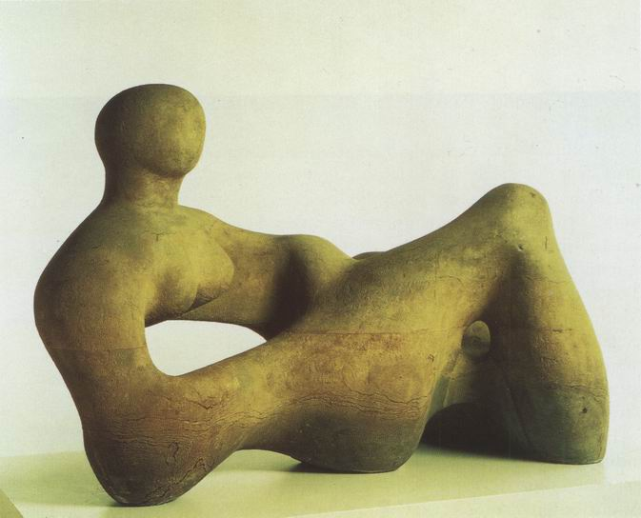
384. Henry Moore, Figură culcată, 1938, piatră, l. 132,7 cm. Londra, Tate Gallery

Moore nu foloseşte modele. Pleacă de la blocul de piatră. Vrea „să facă ceva” din el. Nu făcându-l bucăţele, ci tatonând, căutând, am putea spune, „vrerea” pietrei. Dacă rezultatul sugerează o figură umană, e perfect. Dar, chiar în această figură, sculptorul vrea să păstreze ceva din soliditatea, din simplitatea stâncii. Nu încearcă să facă o femeie din piatră, ci o piatră care sugerează forma unei femei. Această atitudine a redat artiştilor gustul pentru operele „primitive”. Unii aproape că îi invidiau pe artiştii tribali, ale căror creaţii erau resimţite ca fiind încărcate de o putere magică şi erau destinate să joace un rol în ritualurile cele mai sacre ale tribului. Misterul vechilor idoli şi al fetişurilor ţinuturilor îndepărtate a trezit o dorinţă romantică de a fugi departe de o civilizaţie care părea acaparată de preocupările ei comerciale. Primitivii erau poate sălbatici şi plini de cruzime, dar cel puţin păreau a nu cunoaşte ipocrizia. Această nostalgie romantică îi dusese deja pe Delacroix în Africa de Nord şi pe Gauguin spre mările Sudului.
Într-o scrisoare trimisă din Tahiti, Gauguin a scris că simţea că trebuia să ajungă şi mai departe decât la caii Partenonului, până la calul de lemn din copilărie. În loc să zâmbim apropo de preocuparea artistului modern faţă de formele simple şi copilăreşti, ar fi mai bine să încercăm să-i înţelegem raţiunea. Artiştii simt foarte bine că un sentiment direct şi simplu e singurul lucru care nu se poate învăţa. Poţi să-ţi însuşeşti orice secret al meseriei; orice efect, după ce a fost realizat o dată, e uşor de imitat. Mulţi artişti au sentimentul că nu există niciun câştig prin sporirea mulţimii de opere de artă unde dexteritatea şi abilitatea sunt împinse până la extrem. Se simt în pericol de a-şi pierde sufletul şi de a deveni simpli fabricanţi de picturi şi de sculpturi, dacă nu reuşesc să se elibereze şi să redevină asemenea unor copii.
Poate că primitivismul recomandat de Gauguin a avut mai târziu asupra artei moderne o influenţă şi mai durabilă decât cea a expresionismului lui Van Gogh, sau cea „constructivistă” a lui Cézanne (cubismul). El anunţa o revoluţie completă a gustului, revoluţie care a început pe la anul 1905, anul primei expoziţii a foviştilor. Ea a făcut critica să descopere frumuseţea lucrărilor din Evul Mediu timpuriu (ilustr. 106 şi 119). În acelaşi timp, artiştii au început să studieze operele triburilor primitive cu un zel comparabil cu cel manifestat de arta academică faţă de sculptura greacă. Toată această schimbare a gustului i-a făcut pe unii tineri pictori parizieni, la începutul secolului, să descopere arta unui pictor amator, modest funcţionar vamal, care trăia retras la periferie. Acest pictor, Henri Rousseau, zis Rousseau Vameşul (1844-1910), constituia pentru ei dovada vie că, departe de a fi calea cea bună, formaţia tradiţională putea să strice cele mai preţioase calităţi. Şi, într-adevăr, Rousseau nu ştia nimic despre un desen corect şi despre procedeele impresionismului. Picta cu culori simple şi contururi precise fiecare frunză a unui copac, fiecare fir de iarbă (ilustr. 385).
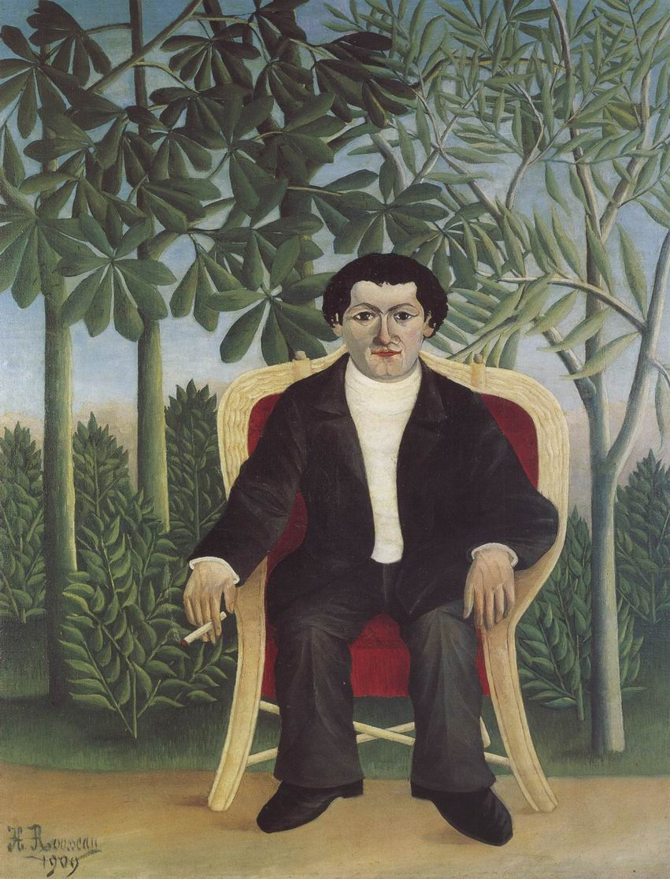
385. Henri Rousseau, Portretul lui Joseph Brummer, 1909, ulei pe pânză, 116 x 88,5 cm. Colecţie particulară

Şi totuşi, în ciuda aparentei lor stângăcii, tablourile sale au ceva atât de viguros, de simplu şi de direct, încât se simte foarte bine aici mâna unui maestru.
Dintre artiştii porniţi în căutarea naivităţii şi simplităţii, cei care, precum Rousseau, cunoscuseră cu adevărat viaţa dintr-un mediu modest erau avantajaţi. Alt exemplu ar fi Marc Chagall (1887-1985), venit la Paris dintr-un ghetou al unui oraş rusesc de provincie, cu câţiva ani înainte de Primul Război Mondial. Contactul lui cu arta contemporană nu a reuşit să şteargă amintirile din copilărie. Picturile sale cu subiect rural, precum muzicantul care face corp comun cu instrumentul lui (ilustr. 386), reuşesc să păstreze ceva din farmecul ingenuu al artei populare veritabile.
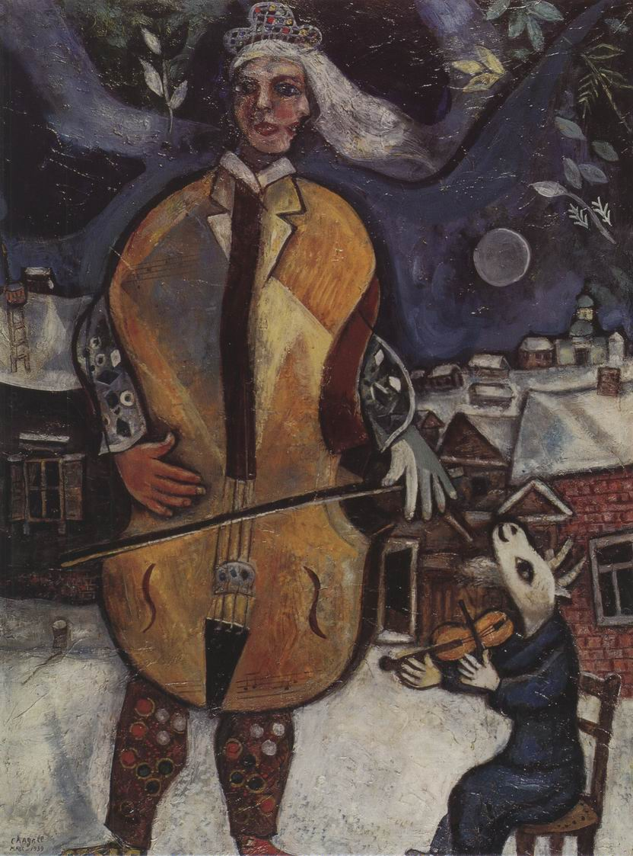
386. Marc Chagall, Muzicantul (Violoncelistul), 1939, ulei pe pânză, 100 x 73 cm. Colecţie particulară

Preţuirea avută faţă de Rousseau şi faţă de maniera naivă a autodidacţilor, numiţi „pictori de duminică”, i-a făcut pe unii artişti să respingă, ca pe o povară inutilă, întreaga complexitate a teoriilor. Anumiţi pictori au încercat să se apropie de idealul omului obişnuit, să picteze peisaje unde fiecare detaliu să fie clar, să aleagă subiecte care puteau să fie pe placul şi pe înţelesul oricui. Din motive politice, această atitudine a fost mult încurajată în Germania nazistă şi Rusia comunistă, fără ca acest fapt să infirme sau să confirme în vreun fel valoarea unei astfel de concepţii. Astfel, americanul Grant Wood (1892-1942), după ce a studiat la Paris şi la München, a pictat frumuseţea statului său natal, Iowa, cu o simplitate deliberată. Pentru tabloul lui Sosirea primăverii (ilustr. 387) a făcut chiar un model din lut, care i-a permis să studieze peisajul dintr-un unghi neaşteptat şi să confere operei sale puţin din farmecul unui peisaj de jucărie.
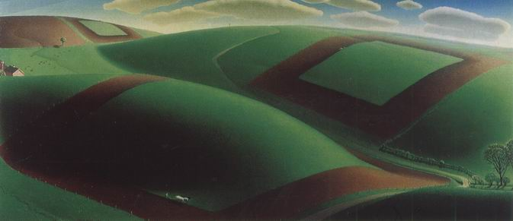
387. Grant Wood, Sosirea primăverii, 1936, ulei pe carton, 46,3 x 102,1 cm. Winston-Salem (Carolina de Nord), Reynolda House, Museum of American Art

Putem aprecia înclinaţia artiştilor moderni spre tot ce e direct şi autentic, dar nu trebuie să pierdem din vedere faptul că efortul de a te exprima simplu şi cu naivitate duce neapărat la contradicţii. „Suprarealismul” ilustrează perfect această contradicţie internă. Nu poţi fi „primitiv” din proprie voinţă. Dorinţa nestăpânită de a deveni infantili i-a dus pe unii artişti la simple exerciţii de prostie calculată.
Totuşi, exista o cale care fusese rareori explorată în trecut: cea a creării unor imagini fantastice şi onirice. Desigur, am văzut demoni şi diavoli în tablourile lui Hieronymus Bosch (ilustr. 229 şi 230), ca şi lucrări groteşti, cum ar fi fereastra lui Zuccaro (ilustr. 231), dar poate că Goya a fost singurul care a redat perfect convingător viziunea misterioasă în care apărea un colos aşezat la marginea lumii (ilustr. 320).
Ambiţia lui Giorgio de Chirico (1888-1978), grec născut din părinţi italieni, era aceea de a surprinde impresia de stranietate care ne copleşeşte atunci când ne aflăm în faţa a ceva neaşteptat şi enigmatic. Folosind tehnicile tradiţionale ale reprezentării, artistul a aşezat alături un cap clasic monumental şi o mănuşă mare din cauciuc într-un oraş abandonat, intitulând totul Cântec de iubire (ilustr. 388).
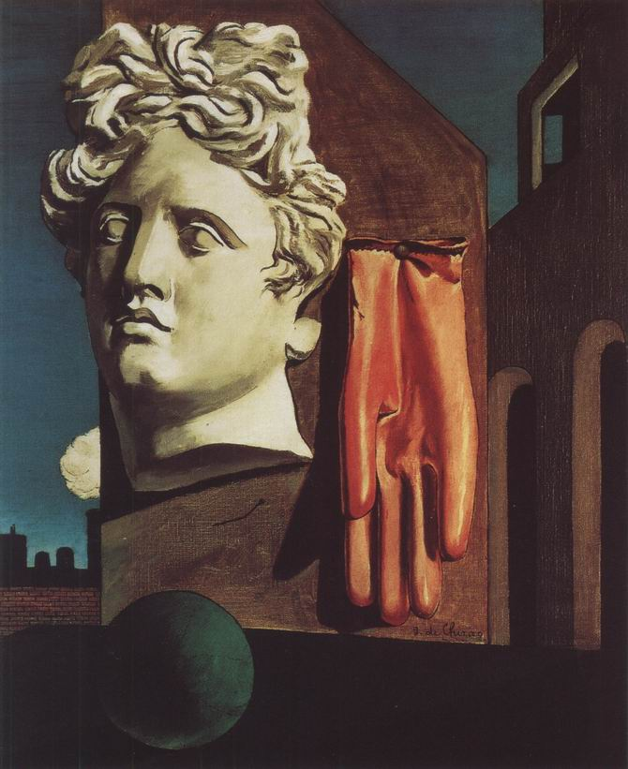
388. Giorgio de Chirico, Cântec de iubire, 1914, ulei pe pânză, 73 x 59,1 cm. New York, The Museum of Modern Art

Când a văzut pentru prima dată o reproducere a acestui tablou, belgianul René Magritte (1898-1967) a avut sentimentul „că reprezenta o ruptură completă cu obiceiurile mentale ale unor artişti prizonieri ai talentului, ai virtuozităţii şi ai tuturor specialităţilor estetice: era o viziune nouă”. Magritte a urmat acest exemplu aproape întreaga sa carieră şi multe dintre imaginile sale onirice, pictate cu o precizie meticuloasă şi expuse sub titulaturi enigmatice, sunt memorabile tocmai pentru că sunt inexplicabile. Astfel, a pictat A încerca imposibilul (ilustr. 389) în 1928 – titlu care ar putea fi motto-ul acestui capitol.
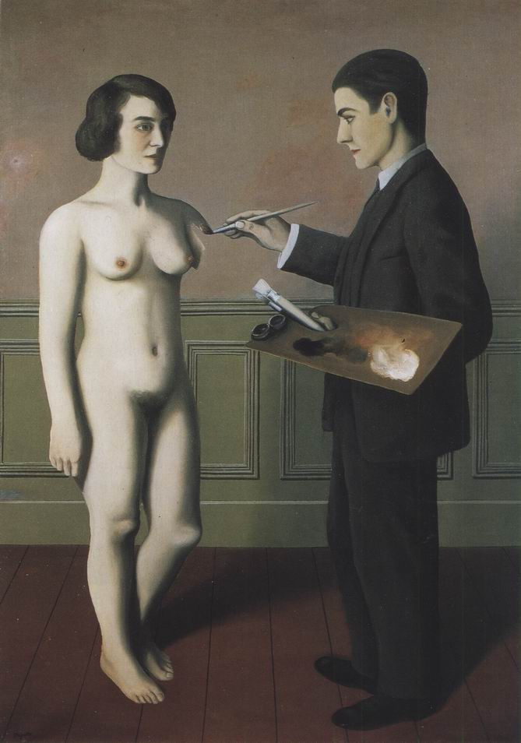
389. René Magritte, A încerca imposibilul, 1928, ulei pe pânză, 105,6 x 81 cm. Colecţie particulară

După cum am văzut, artiştii aveau sentimentul că obligaţia de a picta pur şi simplu ceea ce vedeau era o capcană, şi asta i-a dus permanent la noi experienţe. Artistul lui Magritte (şi e vorba de un autoportret) abordează îndatorirea tradiţională a pictorului academic: pictarea unui nud. Totuşi, el înţelege că ceea ce face nu înseamnă copierea realităţii, ci mai curând crearea unei noi realităţi, aşa cum facem în vis, chiar dacă nu ştim cum reuşim asta.
Magritte era un membru important al unui grup de artişti care îşi spuneau „suprarealişti”. Termenul a fost inventat în 1924 ca să exprime aspiraţia multor tineri artişti, deja amintiţi aici, de a crea ceva mai adevărat decât realitatea însăşi. Unul dintre primii membri ai grupului a fost tânărul sculptor italo-elveţian Alberto Giacometti (1901-1966), al cărui cap sculptat (ilustr. 390) ar putea să ne ducă cu gândul la opera lui Brâncuşi, deşi nu a căutat atât simplitatea, cât expresivitatea cu mijloace reduse la minimum.
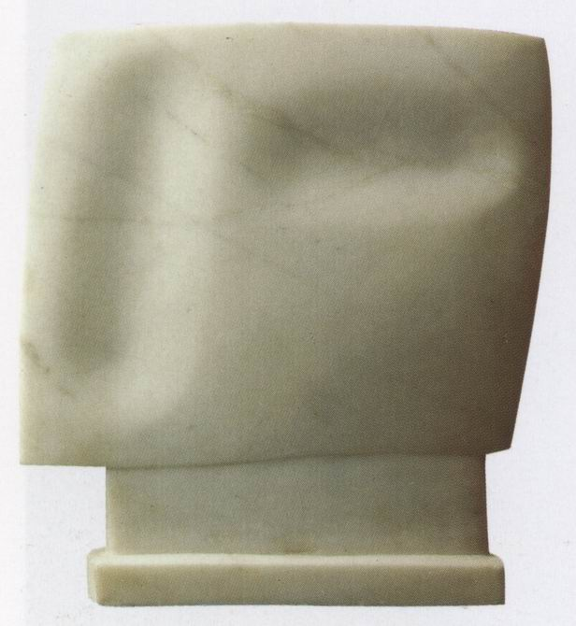
390. Alberto Giacometti, Cap, 1927, marmură, h. 41 cm. Amsterdam, Stedelijk Museum

Pe dală se văd doar două adâncituri, una orizontală şi cealaltă verticală; totuşi, el ne priveşte la fel ca operele de artă tribale amintite în primul capitol (ilustr. 24).
Mulţi suprarealişti au fost foarte impresionaţi de scrierile lui Freud, care arătase că, atunci când gândirea lucidă dispare sau aţipeşte, copilul din noi şi sentimentul de sălbăticie, permanent latente, ies la iveală. Aici se află originea convingerii suprarealiştilor că arta nu e niciodată produsul unei raţiuni pe deplin conştiente. Pentru ei, dacă raţiunea ne poate deschide calea ştiinţifică, numai iraţionalul ne poate oferi arta. De altfel, această teorie nu-i chiar atât de nouă pe cât s-ar putea crede. Cei din vechime au spus deseori că poezia e un fel de „nebunie divină”, iar scriitori romantici precum Coleridge sau De Quincey au încercat în mod intenţionat opiul şi alte droguri ca să alunge raţiunea şi să dea elan imaginaţiei. Suprarealiştii căutau cu aceeaşi pasiune diferitele stări mentale care permiteau aducerea la suprafaţă a ceea ce se afla ascuns în străfundul conştiinţei noastre. Ei credeau, ca şi Klee, că un artist nu-şi poate prevedea opera, ci trebuie să o lase să se formeze în deplină libertate. Pentru un profan, rezultatul putea părea monstruos, dar, dacă îndepărta orice prejudecată şi dădea frâu liber fanteziei, putea accede la starea de vis a pictorului.
Nu sunt deloc sigur de justeţea unui astfel de raţionament, nici că ar fi în acord cu teoriile lui Freud, dar, oricum, transpunerea pe pânză a viselor merita încercată. În stare de vis, avem deseori impresia ciudată că oamenii şi lucrurile se amestecă şi se schimbă între ele. Pisica noastră poate să fie simultan o rudă, iar grădina, un colţ din Africa. Unul dintre principalii pictori suprarealişti, spaniolul Salvador Dalí (1904-1989), care a petrecut mulţi ani în Statele Unite, s-a străduit să realizeze un echivalent pentru confuzia magică a trăirii sale onirice. În unele dintre tablourile sale, el amestecă, în mod surprinzător şi incoerent, diferite fragmente din lumea reală – pictate cu mare grijă pentru detaliu –, dându-ne sentimentul obsedant că această nebunie aparentă are un sens ascuns.
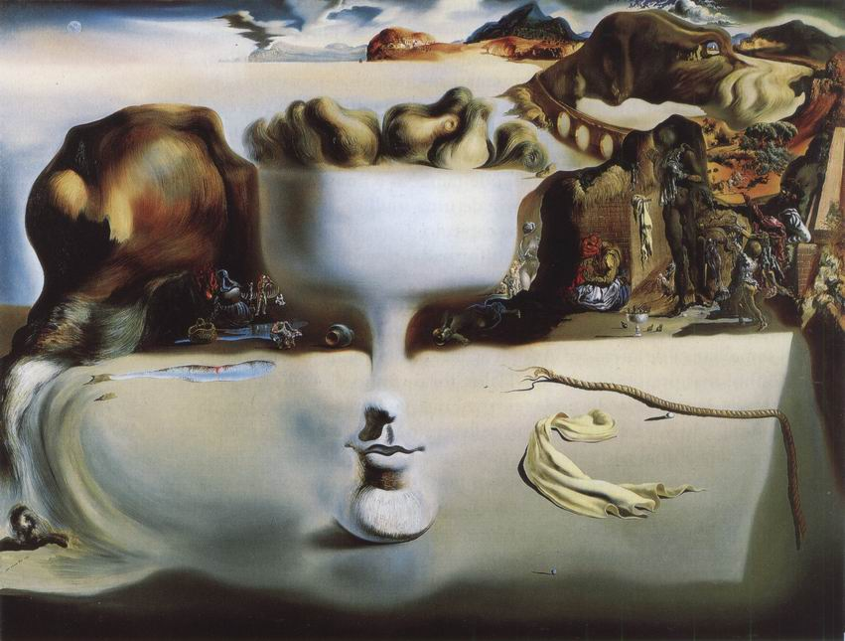
391. Salvador Dalí, Apariţia unei feţe şi a unei fructiere pe o plajă, 1938, ulei pe pânză, 114,2 x 143,7 cm. Hartford (Connecticut), Wadsworth Atheneum

Dacă, de exemplu, privim cu atenţie ilustraţia 391, observăm că peisajul fantastic, în colţul din dreapta-sus – apa clocotindă, muntele prin care trece un tunel –, reprezintă în acelaşi timp capul unui câine a cărui zgardă se confundă cu un viaduct de cale ferată traversând un braţ de apă. Corpul câinelui, parcă suspendat în aer, este în parte format dintr-o fructieră plină de pere, care, la rândul ei, se confundă cu faţa unei tinere ai cărei ochi sunt formaţi din nişte scoici ciudate aşezate pe nisipul unei plaje pline de apariţii misterioase. Ca într-un vis, unele obiecte – o frânghie, o rufă – se detaşează cu o claritate neaşteptată, în timp ce alte forme rămân vagi.
O astfel de pictură ne poate ajuta să înţelegem de ce artistul modern urmăreşte ceva mai mult decât simpla reprezentare a „ceea ce vede”. E foarte conştient de toate problemele pe care le implică această noţiune, în aparenţă atât de simplă. Ştie foarte bine că cel care vrea să „reprezinte” un obiect real (sau imaginar) nu începe, în realitate, prin a deschide ochii asupra lui, ci se străduieşte în esenţă să construiască, cu ajutorul culorilor şi formelor, un echivalent al imaginii dorite. Uităm deseori acest adevăr elementar pentru că, în cazul celor mai multe lucrări din trecut, fiecare formă, fiecare culoare corespunde unui singur fragment din natură: câteva trăsături de penel maronii înseamnă un trunchi de copac, câteva puncte verzi, frunzele. Maniera lui Dalí, care forţează forma să reprezinte mai multe lucruri în acelaşi timp, ne poate concentra atenţia asupra diversităţii posibile a semnificaţiei fiecărei culori, fiecărei forme – tot aşa cum am putea spune că un joc de cuvinte reuşit ne lămureşte asupra adevăratei semnificaţii a cuvintelor, asupra mecanismului semnificaţiei lor. Scoica lui Dalí, care este în acelaşi timp ochi, fructiera, care e totodată fruntea şi nasul unei femei, ne pot duce cu gândul la primul capitol al acestei cărţi, la zeul aztec al ploii, Tlaloc, ale cărui trăsături sunt reprezentate printr-o împletire de şerpi (ilustr. 30).
Şi totuşi, dacă privim cu atenţie idolul vechi, vom fi foarte puternic frapaţi. Câtă diferenţă în ceea ce priveşte spiritul, în ciuda metodei asemănătoare! Poate că aceste imagini s-au născut amândouă dintr-un vis, dar se simte că Tlaloc întruchipează coşmarul unui întreg popor, imaginea îngrozitoare a unei puteri care hotărăşte soarta tuturor. Câinele şi fructiera lui Dalí reflectă doar visul fugar al unui singur individ; e doar un caz căruia nu-i deţinem cheia. Ar fi nedrept să-l învinuim pe artistul modern pentru o astfel de diferenţă. Ea s-a născut din împrejurările radical diferite care au stat la baza creării operei.
Ca să producă o perlă perfectă, o stridie are nevoie de o fărâmă de materie, de un grăunte de nisip sau de orice alt corp străin. Fără acest nucleu dur, evoluţia perlei ar fi lăsată la întâmplare. Pentru ca sentimentul formei şi culorii, care e cel al artistului, să se cristalizeze într-o operă perfectă, şi el are nevoie de un nucleu dur: o sarcină precisă căreia să i se dedice.
Am văzut că, de-a lungul secolelor, opera de artă s-a format în jurul acestui nucleu vital. Comunitatea fixa sarcina artistului: realizarea unei măşti rituale, construirea unei catedrale, pictarea unui portret, ilustrarea unei cărţi. Are relativ puţină importanţă dacă aceste sarcini mai găsesc sau nu în noi un ecou; nu mai e deloc nevoie să credem în eficacitatea magiei pentru vânătoarea de bizoni, nici să fim de acord cu glorificarea unor războaie crude sau cu etalarea puterii şi bogăţiei ca să admirăm opere de artă care au fost create cândva exact în aceste scopuri. Perla acoperă în întregime nucleul.
E secretul artistului să facă o perlă atât de perfectă încât să uităm ce trebuia să însemne iniţial, din pură admiraţie faţă de măiestria de care a dat dovadă. Când e vorba de lucruri comune, această deplasare a interesului ne este foarte familiară. Dacă spunem despre un şcolar că e un adevărat artist în materie de lene şi de lăudăroşenie, vrem să spunem că foloseşte atât de multă imaginaţie şi naturaleţe în atingerea unor scopuri nedemne, încât nu putem să nu-i admirăm abilitatea, deşi îi dezaprobăm motivele. A existat un moment decisiv în istoria artei: acela în care artiştii au ştiut atât de bine să convingă publicul de marea demnitate a creaţiilor lor, încât, luat de valul admiraţiei faţă de invenţiile lor prestigioase, acesta a uitat să le mai impună anumite sarcini. Am văzut că primii paşi în acest sens datează din perioada elenistică şi că Renaşterea a mers şi mai departe. Dar trebuie să constatăm, spre mirarea noastră, că, în realitate, pasul decisiv nu i-a lipsit pe pictori şi sculptori de nucleul vital, de sarcina în stare să le stimuleze imaginaţia. Chiar şi atunci când comenzile au devenit mai rare, artistului i-au rămas o mulţime de probleme de rezolvat pentru care trebuia să dea dovadă de toată măiestria. Când comunitatea nu i-a mai dat probleme de rezolvat, tradiţia a făcut-o în locul ei. Purta pe valul ei acele grăunţe de nisip, acele nuclee indispensabile – sarcinile; iar cerinţa de a reproduce natura e rodul unei tradiţii, nu al unei necesităţi interne. Constanta acestei cerinţe de-a lungul istoriei artei, de la Giotto la impresionişti, nu implică, aşa cum se crede uneori, că „esenţa” sau „datoria” artei este să imite lumea reală. Dar, pe de altă parte, cred că ar fi la fel de neadevărat să considerăm această exigenţă ca fiind deplasată. Pentru că, după cum am văzut, ea a furnizat tocmai acel gen de probleme insolubile care stimulează spiritul de invenţie al artistului şi îi impun imposibilul. În plus, fiecare soluţie găsită, chiar şi cea mai dificilă, dă naştere unor noi probleme de un ordin diferit, posibilitate pentru generaţia tânără să se exprime şi ea. Pentru că, la drept vorbind, artistul revoltat contra tradiţiei depinde încă de ea, deoarece de acolo vine imboldul care îi călăuzeşte eforturile.
Din acest motiv am vrut să povestesc această lungă aventură a artei ca istoria unor permanente modificări ale tradiţiilor, a unor permanente interferenţe între ele, fiecare operă având legătură cu trecutul şi anunţând în acelaşi timp viitorul. Căci aspectul cel mai minunat al acestei aventuri este faptul că o înlănţuire neîntreruptă de tradiţii încă vii leagă arta timpului nostru de aceea din vremea piramidelor. Această continuitate a fost uneori ameninţată: erezia lui Akhenaton, tulburările din Evul Mediu timpuriu, criza din vremea Reformei, ruptura cu tradiţia pe timpul Revoluţiei Franceze. Pericolul a fost uneori cât se poate de serios. La urma-urmelor, se ştie că artele au dispărut în ţinuturi întregi odată cu o întreagă civilizaţie, prin ruperea ultimei verigi. Dar, oricum ar fi, aici sau în alte părţi, un dezastru final a fost întotdeauna evitat. Au apărut permanent alte sarcini în locul celor dispărute, menţinând tot timpul siguranţa artiştilor în privinţa căii de urmat şi a scopului de atins, indispensabil creaţiei unor opere cu adevărat valoroase. În ceea ce priveşte arhitectura, cred că acest miracol s-a produs încă o dată. După tatonările şi ezitările din secolul al XIX-lea, arhitecţii moderni şi-au regăsit baze sigure. Ştiu ce vor şi publicul le acceptă deja operele, le privesc ca pe ceva natural. În privinţa picturii şi sculpturii, criza, la drept vorbind, nu pare să fi fost încă depăşită. În pofida unor experimentări promiţătoare, încă mai stăruie un fel de dezacord supărător între arta numită „aplicată” sau „comercială”, arta care formează cadrul vieţii noastre obişnuite, şi arta „pură”, care, aşa cum apare în galerii şi expoziţii, se înfăţişează multora dintre noi ca o enigmă.
E la fel de lipsit de sens să te declari „pentru” sau „contra” artei moderne. Punctul de dezvoltare la care a ajuns e realizarea noastră în aceeaşi măsură ca şi cea a artiştilor. Evident, există în zilele noastre pictori şi sculptori care ar fi onorat oricare secol. Dacă n-am ştiut să inventăm pentru ei sarcini precise, cu ce drept i-am blama atunci când operele lor ni se par obscure şi fără scop?
Marele public, în ansamblul său, s-a oprit la ideea că un artist e un tip care face artă cam tot aşa cum un cizmar face pantofi. Asta ar implica oarecum că ar trebui să producă acel gen de pictură sau de sculptură pe care am numit-o până acum „artă”. O astfel de cerere e lesne de înţeles, dar trebuie să spunem în mod clar că e singura la care artistul nu poate să răspundă. Ceea ce a fost făcut în trecut nu mai reprezintă o problemă actuală. Revenirea la aceasta nu ar putea stârni la artist nicio ardoare creatoare. De altfel, criticii şi intelectualii stârnesc uneori o confuzie asemănătoare. Şi ei îi cer artistului să „creeze Artă”; şi ei tind să vadă tablouri şi statui ca elemente ale unui viitor muzeu. Singurul lucru pe care îl cer artistului este să creeze ceva „nou” şi, dacă te iei după spusele lor, fiecare operă nouă ar trebui să aducă un stil nou. Lipsiţi de un plan de lucru bine precizat, artiştii contemporani, chiar şi cei mai înzestraţi, adoptă uneori acest punct de vedere. Soluţiile lor la problema originalităţii au uneori o strălucire, un spirit dintre cele mai remarcabile. Dar, până la urmă, această „originalitate”, urmărită permanent, constituie o raţiune de a fi suficientă? Asta cred că împinge artistul, atât de des, spre teorii, noi sau vechi, despre esenţa artei. Probabil că a spune că arta este „expresie” sau „construcţie” e la fel de adevărat cu a spune că arta este „imitarea naturii”. Dar orice teorie, chiar şi cea mai obscură, poate să conţină acel grăunte de adevăr care să dea naştere perlei rare.
Şi iată că am revenit la punctul de plecare. La drept vorbind, „arta” nu-i ceva care există în sine. Există doar artişti, bărbaţi şi femei, care s-au născut cu darul minunat al echilibrării formelor şi culorilor până la a deveni „corecte” şi – aceştia sunt mai rari – al căror caracter integru nu se poate mulţumi cu jumătăţi de soluţii, renunţând întotdeauna la efectele speciale, la succesele facile, pentru a le prefera truda unei munci sincere. Artişti se vor naşte mereu. Dar faptul ca arta să-şi continue existenţa depinde, într-o măsură deloc neglijabilă, şi de public, de noi. Indiferenţa sau interesul nostru, prejudecăţile sau înţelegerea noastră atârnă greu asupra deznodământului aventurii. E de datoria noastră să veghem ca firul tradiţiei să nu se rupă şi artiştii să aibă permanent posibilitatea de a adăuga exemplare noi şirului preţios de perle pe care ni l-a lăsat trecutul.
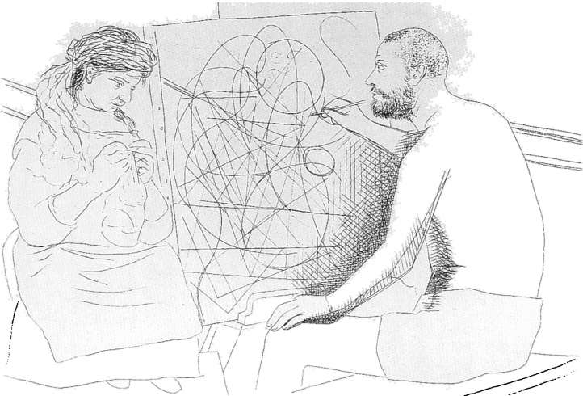

Pictorul şi modelul său, 1927, acvaforte a lui Picasso pentru Capodopera necunoscută de Balzac, ediţia Vollard din 1931, 19,4 x 28 cm

28. O ISTORIE FĂRĂ SFÂRŞIT
Triumful modernismului

Această carte a fost scrisă imediat după al Doilea Război Mondial şi publicată pentru prima dată în 1950. În acea perioadă, cei mai mulţi dintre artiştii citaţi în ultimul capitol erau încă în viaţă şi câteva dintre operele reproduse erau destul de recente. Aşadar, nu e de mirare că, odată cu trecerea timpului, mi s-a cerut să scriu un nou capitol consacrat curentelor actuale. Paginile care urmează au fost adăugate, în esenţă, la cea de-a unsprezecea ediţie şi au fost intitulate „Post-scriptum 1966”. Dar, după ce această dată a rămas mult în urmă, am schimbat titlul în „O istorie fără sfârşit”.
Mărturisesc că acum regret această decizie, pentru că am observat că riscă să provoace o confuzie între istoria artei, aşa cum am conceput-o aici, şi o cronică a modelor. Adevărul e că o astfel de confuzie nu are nimic surprinzător. La urma-urmelor, e de ajuns să răsfoim paginile acestei cărţi ca să ne vină în minte multele dăţi în care operele de artă au reflectat eleganţa şi rafinamentul modelor de atunci – să ne amintim de delicatele doamne din cartea de rugăciuni pictată de fraţii Limbourg, care celebrau venirea lunii mai (ilustr. 144), sau de lumea onirică a Distracţiilor câmpeneşti de Antoine Watteau (ilustr. 298). Aplecându-ne peste aceste opere, nu trebuie totuşi să uităm că moda pe care o reflectau a trecut cu repeziciune, în timp ce operele înseşi şi-au păstrat întreaga atractivitate: soţii Arnolfini în veşmintele lor frumoase, aşa cum i-a pictat Jan van Eyck (ilustr. 158), ar fi părut foarte ciudaţi la Curtea spaniolă pictată de Diego Velázquez (ilustr. 266); iar infanta acestuia ar fi fost ironizată fără milă de copiii pe care i-a pictat Sir Joshua Reynolds (ilustr. 305).
„Vârtejul modei” nu se va opri atâta timp cât vor exista bărbaţi şi femei care să aibă destul timp şi destui bani ca să vrea să impresioneze societatea cu noi excentricităţi; astfel că s-ar putea într-adevăr să fie vorba de o „istorie fără sfârşit”. Dar revistele de modă, care îi sfătuiesc pe cei care vor să fie în pas cu ce se poartă astăzi, ne informează aşa cum fac ziarele. Evenimentele zilei se transformă în „istorie” doar după ce ne-am depărtat destul de mult de ele ca să ştim ce incidenţă au avut asupra cursului ulterior al lucrurilor.
Aproape că nu mai e nevoie să explicăm cât de bine se potrivesc aceste observaţii istoriei artei aşa cum a fost ea expusă în aceste pagini: istoria artiştilor nu poate fi povestită decât atunci când a devenit clară – după o anumită perioadă de timp – influenţa pe care opera lor a exercitat-o asupra altora şi contribuţiile pe care le-au adus la istoria artei ca atare. Prin urmare, am încercat să aleg, din mulţimea de edificii, de sculpturi şi de tablouri pe care le cunoaştem, după mii de ani, un număr foarte mic care să poată figura într-o istorie ce se ocupă mai întâi şi înainte de orice de rezolvarea unor probleme artistice, soluţii care au determinat cursul evoluţiei viitoare.
Cu cât ne apropiem mai mult de epoca noastră, cu atât ne vine mai greu, inevitabil, să deosebim modele efemere de realizările durabile. Căutarea unei alternative la aparenţele naturale, despre care am vorbit în paginile precedente, era hărăzită să ajungă la excentricităţi, concepute pentru a atrage atenţia; dar ea a deschis şi un câmp vast pentru experimentarea cu forma şi culoarea, încă neexplorat. Care vor fi rezultatele? Încă nu ştim.
Desigur, este posibil să menţionăm şi să comentăm ultimele mode şi personalităţile de prim-plan ale epocii în care scriem. Dar numai un profet ar putea să spună dacă artiştii respectivi sunt într-adevăr cei care vor „face istorie”, iar, în general, criticii au fost profeţi destul de mediocri. Să ne imaginăm un critic deschis şi zelos din 1890, încercând să aducă la zi o istorie a artei. Chiar şi dând dovadă de cea mai mare bunăvoinţă, tot nu ar fi putut ghici că cele trei personalităţi determinante erau atunci Van Gogh, Cézanne şi Gauguin. Primul, un olandez ajuns la maturitate, lucrând destul de departe în sudul Franţei; al doilea, un burghez nu prea sociabil, cu apucături independente, care de mult timp nu mai trimitea tablouri la expoziţii; în sfârşit, un agent de schimb cu o vocaţie târzie pentru pictură şi care fugise repede în insulele din mările Sudului. Întrebarea nu este atât dacă criticul nostru ar fi apreciat opera acestor pictori, cât dacă măcar ar fi auzit de ei!
Orice istoric care a trăit destul de mult timp ca să asiste la transformarea prezentului în trecut are câteva anecdote de povestit despre felul cum se schimbă lucrurile, în linii mari, atunci când distanţa creşte. Acest ultim capitol constituie un exemplu. În perioada în care scriam pasajul despre suprarealism, nu ştiam că un refugiat german trecut de prima tinereţe, a cărui influenţă avea să crească în anii următori, trăia încă în Anglia, în Lake District. Mă refer la Kurt Schwitters (1887-1948), pe care îl consideram unul dintre acei excentrici plăcuţi de la începutul anilor 1920. Schwitters folosea bilete vechi de autobuz, tăieturi din ziare, cârpe şi alte reziduuri, pe care le lipea ca să realizeze îmbinări pline de gust şi spirit (ilustr. 392).
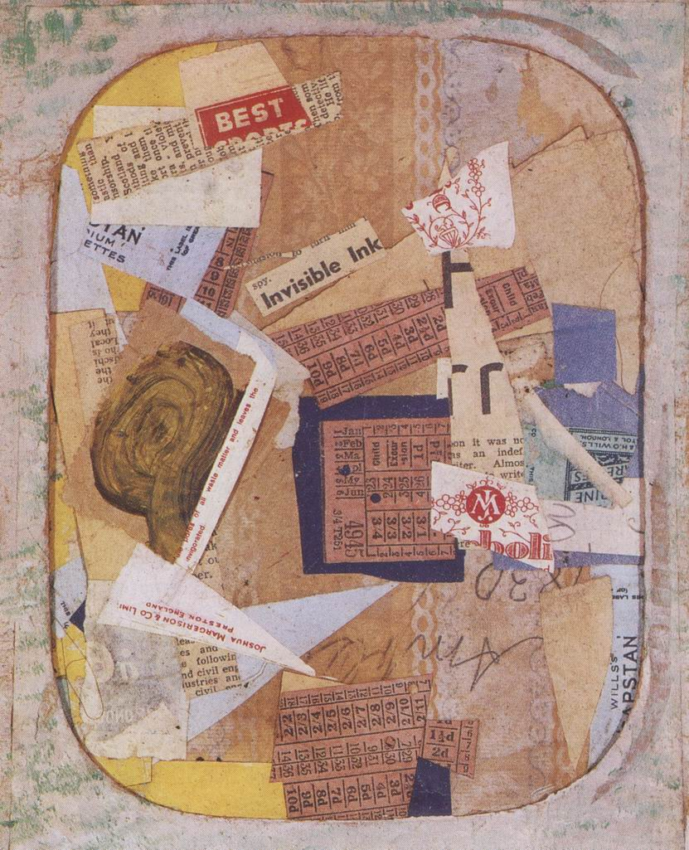
392. Kurt Schwitters, Invisible ink, 1947, colaj pe hârtie, 25,1 x 19,8 cm. Colecţia artistului

Prin refuzul lui de a folosi pictura şi pânza, el se alătura unei mişcări extremiste care apăruse la Zürich în timpul Primului Război Mondial. Acest grup „Dada” ar fi putut să fie studiat în acea parte din ultimul capitol consacrată primitivismului. Am citat acolo scrisoarea în care Gauguin îşi exprima nevoia de a reveni, dincolo de caii Partenonului, la calul de lemn din copilărie; silabele infantile „dada” ar fi echivalentul acestui obiect. Dorinţa acestor artişti era să devină asemenea unor copilaşi şi să ia în râs solemnitatea Artei cu A mare. Astfel de sentimente sunt uşor de înţeles, dar întotdeauna mi s-a părut inoportun să menţionez, să analizez sau să prezint aceste gesturi de „antiartă” cu acea solemnitate, ca să nu spun cu acea pompă, pe care ei voiau s-o ridiculizeze şi s-o desfiinţeze. Cu toate acestea, nu mă pot acuza de a fi respins sau trecut sub tăcere sentimentele care însufleţeau această mişcare. Am încercat să descriu starea de spirit în care obiectele cotidiene ale lumii unui copil pot să dobândească o semnificaţie puternică. Desigur, nu am putut prevedea că această întoarcere la mentalitatea infantilă va altera în aşa măsură distanţa între opere de artă şi alte obiecte realizate de om. Francezul Marcel Duchamp (1887-1968) a devenit celebru luând oricare obiect de acest gen (ceea ce el numea ready-made) şi semnându-l cu numele lui, iar un artist mult mai tânăr, Joseph Beuys (1921-1986), în Germania, l-a urmat, pretinzând că a lărgit sau extins noţiunea de „artă”.
Sper în mod sincer să nu fi contribuit la această modă – pentru că a devenit o modă –, scriind în aceste prime pagini că arta nu are existenţă proprie. Bineînţeles, voiam să spun că acest cuvânt „artă” înseamnă lucruri diferite în momente diferite. De exemplu, în Extremul Orient, caligrafia este arta cea mai respectată. Dar am mai explicat şi faptul că vorbim despre artă de fiecare dată când o operă este atât de perfect executată, încât uităm să ne întrebăm ce vrea să fie, din simpla admiraţie faţă de modul în care a fost făcută. Acest lucru e cum nu se poate mai adevărat pentru pictură. Evoluţia artistică după al Doilea Război Mondial a justificat acest punct de vedere. Dacă prin pictură înţelegem doar aplicarea de vopsea pe pânză, unii cunoscători pot să admire exclusiv modul în care s-a realizat acest lucru. Pe vremuri, un artist era lăudat pentru energia sau pentru subtilitatea tuşei sale, dar aceste calităţi intrau în general într-un context de apreciere mai vast. De exemplu, ilustraţia 213 arată cum Tiţian a pus pasta ca să redea gulerul, iar ilustraţia 260 dezvăluie măiestria pensulei lui Rubens când a pictat barba faunului. Sau, putem remarca virtuozitatea cu care pictorii chinezi (ilustr. 98) întindeau laviul pe mătase, într-o gradaţie subtilă, dar fără cea mai mică afectare. De altfel, în China arta penelului a fost cea mai studiată şi apreciată. Maeştrii chinezi aveau ambiţia să dobândească în folosirea penelului şi cernelii uşurinţa care să le permită să păstreze prospeţimea inspiraţiei în momentul transpunerii viziunii lor. De altfel, pentru chinezi, scrierea şi pictura au multe puncte comune. Am pomenit despre arta chineză a „caligrafiei”, dar, în realitate, chinezii admiră mai mult abilitatea şi inspiraţia care impregnează fiecare tuşă, decât frumuseţea formală a ideogramelor.
În lumea occidentală, acest aspect al picturii – simpla tratare, fără luarea în considerare a motivului sau a finalităţii – nu fusese deloc exploatat. În Franţa a fost numită „taşism” atenţia acordată exclusiv urmei sau petei lăsate de penel. Americanul Jackson Pollock (1912-1956) s-a făcut remarcat în mod deosebit prin noutatea tehnicii sale. Pollock fusese fascinat de suprarealism, dar a eliminat treptat imaginile insolite care îi bântuiseră picturile şi a preferat variaţii pur abstracte. Refuzând metodele clasice, el a început prin a întinde pânza pe jos, după care a turnat sau a aruncat vopsea pe ea, ajungând la nişte compoziţii uimitoare (ilustr. 393).
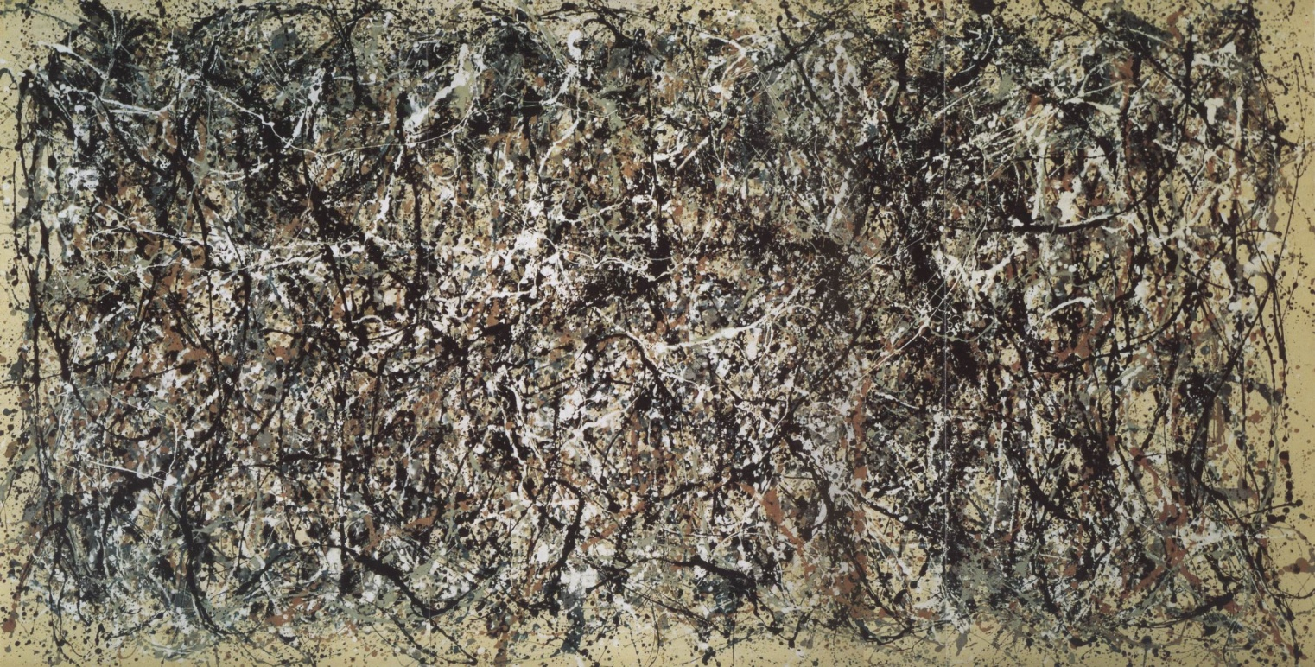
393. Jackson Pollock, One (number 31, 1950), 1950, ulei şi vopsea cu lac pe pânză, 269,5 x 530,8 cm. New York, The Museum of Modern Art

Probabil că auzise vorbindu-se despre pictori chinezi care foloseau metode la fel de puţin ortodoxe şi despre indienii din America, ce realizau picturi pe nisip în scopuri magice. Reţeaua de linii rezultată prin această tehnică respectă două criterii opuse ale artei secolului al XX-lea: nostalgia unei spontaneităţi copilăreşti – o evocare a mâzgălelilor anterioare chiar inventării unor imagini de către copil – şi, pe de altă parte, interesul sofisticat pentru problema „picturii pure”. De aceea, Pollock a fost salutat ca unul dintre adepţii unui nou stil, cunoscut sub numele de „action painting” sau de „expresionism abstract”. Nu toţi imitatorii lui Pollock au folosit o metodă atât de revoluţionară, dar toţi erau convinşi de necesitatea de a se lăsa în voia impulsului natural. Asemenea caligrafiei chineze, aceste picturi trebuiau să fie executate repede şi să pară mai curând o ţâşnire spontană, decât rodul unui act premeditat. Recomandând această abordare, artiştii şi criticii au fost probabil influenţaţi nu doar de arta chineză, ci şi de misticismul extrem-oriental, îndeosebi sub forma pe care Occidentul a popularizat-o sub vocabula de budism zen. În această privinţă, noua mişcare continua o tradiţie din prima jumătate a secolului al XX-lea. După cum ne amintim, Kandinsky, Klee şi Mondrian erau nişte mistici, care încercau să ajungă, în spatele voalului aparenţelor, la un adevăr superior, iar suprarealismul cultiva „nebunia divină”. O parte din doctrina zen, dar nu cea mai importantă, spune că trebuie să-ţi fie deranjată obişnuinţa de gândire raţională ca să ajungi la iluminare.
Am arătat în capitolul precedent că nu este necesar să acceptăm teoriile unui artist ca să-i apreciem opera. Dacă avem răbdarea şi curiozitatea să privim multe picturi de acest gen, le vom prefera pe unele altora şi vom înţelege treptat problemele care îi preocupau pe aceşti artişti. Este destul de instructiv să comparăm un tablou (ilustr. 394) al americanului Franz Kline (1910-1962) cu unul (ilustr. 395) al „taşistului” francez Pierre Soulages (născut în 1919).
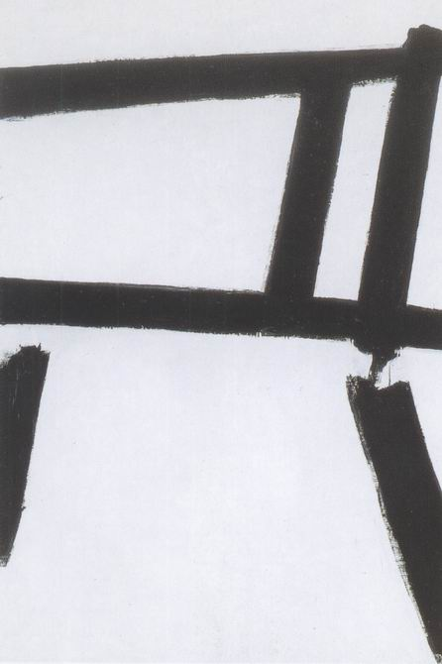
394. Franz Kline, Forme albe, 1955, ulei pe pânză, 188,9 x 127,6 cm. New York, The Museum of Modern Art. Donaţie din partea lui Philip Johnson
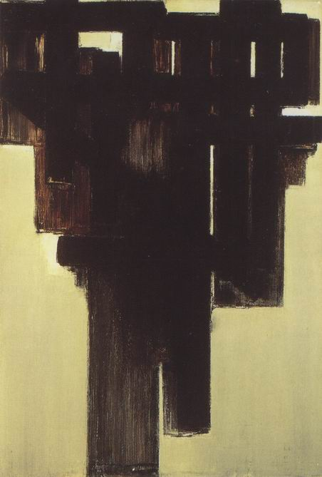
395. Pierre Soulages, 3 aprilie 1954, 1954, ulei pe pânză, 194,7 x 130 cm. Buffalo (New York), Albright-Knox Art Gallery, donaţie din partea domnului şi doamnei Samuel M. Kootz, 1958

Vom remarca faptul că Franz Kline şi-a numit tabloul Forme albe. Voia, fără îndoială, să atragă atenţia nu doar asupra liniilor, ci şi asupra pânzei, pe care o transformă într-o oarecare măsură. Oricât de simple ar fi tuşele, ele creează o impresie de spaţiu, ca şi cum partea de jos s-ar retrage spre centru. Tabloul lui Soulages mi se pare totuşi mai interesant. Degradeul tuşelor energice dă şi el iluzia tridimensionalităţii, dar cu un efect mai plăcut – deşi reproducerea redă prost aceste diferenţe. Poate că tocmai rezistenţa faţă de reproducerea fotografică îi atrage pe unii dintre artiştii contemporani. Simt nevoia să ştie că opera lor e unică, produsul mâinilor lor, într-o lume unde aproape totul e făcut cu maşina şi standardizat. Unii artişti preferă pânze de dimensiuni enorme, întreg efectul venind de la mărimea lor, pe care ilustrarea nu o poate reda. Dar şi mai mulţi artişti sunt fascinaţi de ceea ce ei numesc „textură”, senzaţia provocată de o substanţă, catifelarea sau rugozitatea ei, transparenţa sau densitatea ei. Prin urmare, renunţă la vopseaua obişnuită ca să folosească alte materiale, de exemplu noroi, rumeguş sau nisip.
Acesta este unul dintre motivele revenirii interesului faţă de colegii lui Schwitters şi de dadaişti. Asprimea iutei, lustrul plasticului, rugozitatea fierului ruginit pot să ofere moduri de exprimare inedite. Aceste producţii se situează la jumătatea drumului între pictură şi sculptură. Astfel, ungurul Zoltan Kemeny (1907-1965), care a trăit în Elveţia, a creat compoziţii abstracte din metal (ilustr. 396).
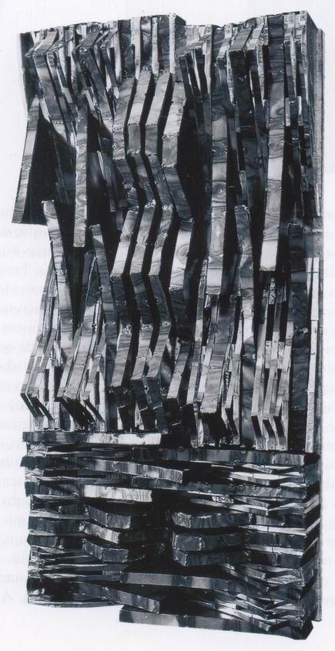
396. Zoltan Kemeny, Fluctuaţii, 1959, fier şi cupru, 130 x 64 cm. Colecţie particulară

Făcându-ne să conştientizăm varietatea neaşteptată pe care mediul urban o oferă văzului şi pipăitului, operele de acest gen joacă pentru noi rolul pe care îl juca pictura peisagistică pentru cunoscători în secolul al XVIII-lea, pregătindu-i pentru descoperirea frumuseţilor „pitoreşti” ale naturii înseşi.
Dar aceste câteva exemple sunt departe de a epuiza evantaiul de variante pe care le putem întâlni în orice colecţie de artă recentă. Astfel, unii artişti au acordat un interes special efectelor optice ale formelor şi culorilor, interacţiunii lor posibile pe pânză ca să producă o uluire sau o înfiorare neaşteptate – tendinţă care a fost numită „Op Art”. Totuşi, ar fi o greşeală să prezentăm actualitatea ca fiind în întregime dominată de experimentări în materie de pictură, textură sau forme. Desigur, pentru a inspira respectul tinerelor generaţii, un artist trebuie să stăpânească aceste mijloace. Dar, deseori, artiştii care atrăseseră atenţia în perioada de după război au trecut de la explorarea artei abstracte la o artă mai figurativă. Să-l amintim îndeosebi pe emigrantul rus Nicolas de Staël (1914-1955), ale cărui tuşe simple, dar subtile se organizează deseori în evocări de peisaje; ele dau de minune impresia de lumină şi de distanţă, fără a lăsa deoparte calitatea picturii (ilustr. 397). Putem vedea aici urmarea experimentărilor în vederea creării unor imagini, despre care am vorbit în capitolul precedent.
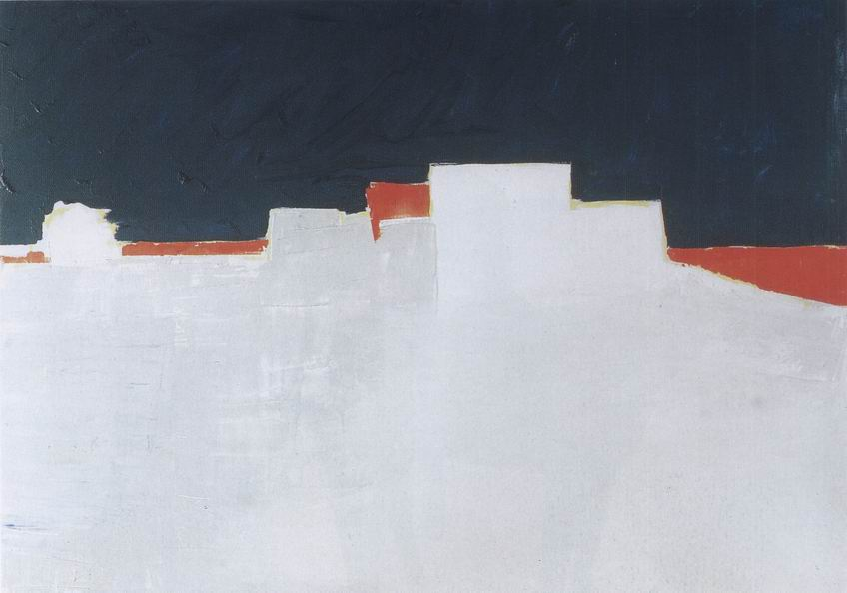
397. Nicolas de Staël, Agrigento, 1953, ulei pe pânză, 73 x 100 cm. Zürich, Kunsthaus

Alţi artişti de după război au fost chinuiţi de o imagine obsedantă. Sculptorul Marino Marini (1901-1980) şi-a câştigat celebritatea prin numeroasele variaţiuni ale unei amintiri de război: ţărani italieni mici şi îndesaţi fugind din sat pe caii de la fermă, în cursul unor raiduri aeriene (ilustr. 398).
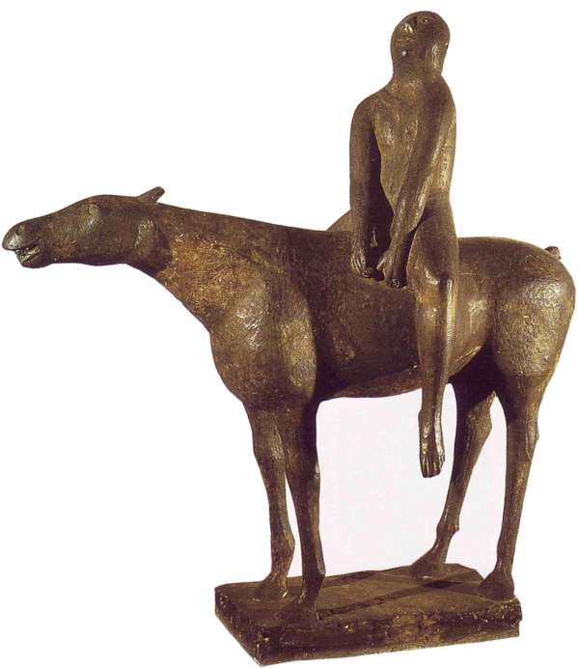
398. Marino Marini, Călăreţ, 1947, bronz, h. 163,8 cm. Londra, Tate Gallery

Patetismul lor provine din contrastul dintre creaturile pline de teamă şi imaginea tradiţională a călăreţului eroic, de exemplu Colleoni al lui Verrocchio (ilustr. 188).
Cititorul se va întreba, poate, dacă aceste exemple disparate, înşirate unul după altul, constituie continuarea istoriei artei, sau dacă ceea ce era altădată un fluviu puternic s-a divizat, între timp, în multe ramificaţii. Nu putem răspunde, dar numărul mare al acestor eforturi e reconfortant. În această privinţă, nu avem de ce să fim pesimişti. În concluzia capitolului precedent, spuneam că sunt convins că vor exista întotdeauna artişti, „bărbaţi şi femei, care s-au născut cu darul minunat al echilibrării formelor şi culorilor până la a deveni corecte şi – aceştia sunt mai rari – al căror caracter integru nu se poate mulţumi cu jumătăţi de soluţii, renunţând întotdeauna la efectele speciale, la succesele facile, pentru a le prefera truda unei munci sincere”.
Unul dintre artiştii care corespund perfect acestei definiţii este un alt italian, Giorgio Morandi (1890-1964). Impresionat un timp de picturile lui De Chirico (ilustr. 388), a ajuns curând să respingă orice asociere cu mişcările la modă ca să se concentreze cu obstinaţie asupra problemelor fundamentale ale artei sale. Îi plăcea să picteze sau să graveze naturi moarte simple, reprezentând un anumit număr de vaze şi de recipiente pe care le avea în atelier, din unghiuri diferite şi într-o lumină diferită (ilustr. 399).
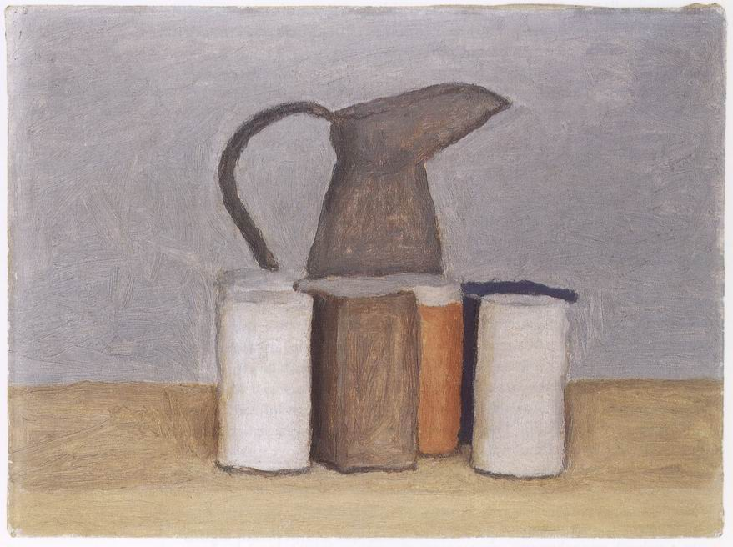
399. Giorgio Morandi, Natură moartă, 1960, ulei pe pânză, 35,5 x 40,5 cm. Bologna, Museo Morandi

Şi a făcut-o cu o sensibilitate atât de mare, încât, încet, dar sigur, a câştigat respectul colegilor săi artişti, al criticilor şi al publicului pentru căutarea tenace a perfecţiunii.
Nu avem niciun motiv să credem că Morandi a fost singurul artist din acest secol preocupat de problemele pe care şi le-a pus, fără să-i pese de acele „-isme” care reţineau toată atenţia. De aceea, nu-i deloc surprinzător că alţi contemporani ai noştri au fost tentaţi să-l urmeze sau, şi mai bine, să lanseze noi mode.
Să luăm mişcarea cunoscută sub numele de „Pop Art”. Ideile pe care se bazează nu sunt deloc greu de înţeles. Am făcut aluzie la ele când am vorbit despre dezacordul supărător dintre arta numită „aplicată”, „comercială”, arta care furnizează cadrul vieţii noastre obişnuite, şi arta „pură”, care, aşa cum arată în galerii şi expoziţii, apare multora dintre noi ca o enigmă. Acest clivaj a reprezentat, fireşte, o provocare pentru studenţii la Arte, care au căpătat obiceiul să apere ceea ce dispreţuiesc „oamenii de gust”. Toate celelalte forme de antiartă au devenit şi ele subiecte de studiu pentru intelectuali. Au adoptat exclusivismul şi pretenţiile mistice ale „artei” detestate. De ce n-ar fi fost ca în muzică? Un tip nou de muzică cucerise masele şi le sedusese până la devoţiunea cea mai isterică, muzica pop. Nu puteam avea şi o artă pop, folosind imaginile benzilor desenate sau ale reclamelor publicitare, familiare tuturor?
Munca istoricului constă în a prezenta faptele artistice în mod inteligibil; cea a criticului, în a emite o judecată de valoare. Dar, când încerci să scrii istoria prezentului, cele două funcţii se amestecă. Din fericire, am anunţat deja în prefaţă intenţia „de a sacrifica tot ce ar fi putut să fie interesant ca simplă mostră a gustului sau modei”. Şi adevărul e că încă n-am văzut niciun produs al acestor experimentări diverse care să nu se încadreze în această definiţie. Totuşi, cititorului ar trebui să-i fie uşor să-şi facă o părere, pentru că expoziţiile care prezintă aceste tendinţe recente au loc acum peste tot – de altfel, o inovaţie foarte bună.
Nicio revoluţie artistică nu a fost mai fecundă decât cea care a început înaintea Primului Război Mondial. Cei dintre noi care i-au cunoscut pe câţiva dintre protagoniştii ei şi îşi amintesc curajul lor, dar şi amărăciunea în faţa ostilităţii presei şi a ironiei publicului, abia dacă îşi cred ochilor când văd expoziţii ale foştilor revoltaţi organizate de instituţii oficiale şi luate cu asalt de o mulţime de oameni serioşi, dornici să înveţe, să se iniţieze în noul limbaj. Am trăit eu însumi experienţa acestui fenomen istoric, şi chiar această carte este o dovadă. Când am început să scriu introducerea şi capitolul despre arta experimentală, consideram evident că datoria criticului şi a istoricului de artă era de a explica toate experienţele artistice şi de a le apăra împotriva unei critici ostile. Dar, astăzi, şocul şi-a pierdut din violenţă, presa şi publicul sunt gata să accepte orice experienţă. Acum ar avea nevoie de apărător artistul care se fereşte de orice atitudine revoluţionară! Evenimentul major al artei după prima ediţie a acestei cărţi, apărută în 1950, ar fi, în fond, acest reviriment spectaculos, şi mai puţin vreo tendinţă artistică anume.
Iată ce scria Quentin Bell despre artele plastice în cartea sa The Crisis in the Humanities (1964):

În 1914, când era numit cubist, futurist sau modernist, artistul postimpresionist era considerat un original sau un şarlatan. Pictorii sau sculptorii pe care publicul îi cunoştea sau admira se opuneau cu îndârjire oricăror inovaţii radicale. Banii, influenţa, comenzile, totul mergea doar spre ei. Astăzi, aproape că ai putea spune că situaţia s-a inversat. Instituţii precum Arts Council, British Council şi radioul, lumea afacerilor, presa, Bisericile, cinematograful sunt toate de partea a ceea ce numim, printr-o exprimare abuzivă, artă „nonconformistă”... publicul, sau cel puţin o mare parte a lui, poate primi orice... nu există nicio formă de excentricitate în pictură care ar putea să şocheze sau măcar să uimească criticii...

Şi iată cum susţinătorul picturii americane contemporane, Harold Rosenberg, care a inventat termenul de „action painting”, comenta situaţia de cealaltă parte a Atlanticului. Într-un articol apărut în New Yorker, la 6 aprilie 1963, scria despre diferenţa de reacţie a publicului în faţa primei expoziţii a avangardei la New York în 1913 – Armory Show – şi cea a unui nou tip de public, pe care îl numeşte „audienţa de avangardă”:

Audienţa de avangardă e deschisă la orice. Reprezentanţii ei – conservatori de muzee, profesori la şcolile de artă, negustori – se grăbesc să organizeze expoziţii şi să aplice etichete explicative chiar mai înainte ca pictura să se fi uscat sau plasticul să se fi întărit. Critici cooperanţi bat atelierele, gata să repereze arta viitorului, pentru a fi primii care să fabrice reputaţii. Istorici ai artei sunt pregătiţi, cu aparatele fotografice şi carnetul de notiţe, ca să fie siguri că vor înregistra cea mai mică noutate. Tradiţia noutăţii a făcut banale toate celelalte tradiţii...

H. Rosenberg poate că are dreptate când insinuează că istoricii de artă au contribuit la această situaţie. Orice autor care scrie acum o istorie a artei, îndeosebi a artei contemporane, ar trebui să atragă atenţia asupra acestui rezultat involuntar al activităţilor sale. În introducere, am făcut aluzie la răul pe care l-ar putea face o carte de acest gen. Am denunţat tendinţa de a te deda la conversaţii inteligente despre artă. Dar acest pericol e foarte mic în comparaţie cu ideea falsă care ar putea să reiasă din această panoramă: că noutatea constituie singurul punct important în artă. Interesul faţă de schimbare chiar a accelerat ritmul schimbării până la frenezie. Bineînţeles, nu ar fi drept să lăsăm la vestiare toate consecinţele fericite, odată cu consecinţele jenante. Interesul nou faţă de istoria artei este consecinţa câtorva factori care au transformat poziţia artei şi a artiştilor în societatea noastră şi au creat o modă a artei aşa cum nu a mai existat niciodată. Ca o concluzie, vom enumera unii dintre aceşti factori.

1. Primul are legătură, fireşte, cu experienţa noastră personală în ceea ce priveşte progresul şi schimbarea. De unde viziunea că istoria umană este un şir de perioade care ajunge până în zilele noastre şi mai departe. Discernem epoca pietrei şi epoca fierului, epoca feudală şi revoluţia industrială. Judecata noastră asupra acestei evoluţii a putut înceta de a mai fi optimistă; e posibil să fi conştientizat că transformările succesive care ne-au dus până la era spaţială au provocat mai multe pierderi decât câştiguri. Dar din secolul al XIX-lea s-a înrădăcinat convingerea că mersul înainte al timpului este irezistibil. Simţim că acest proces ireversibil trage după el arta la fel ca economia sau literatura, astfel încât e considerat principala „expresie a epocii”. Dezvoltarea istoriei artei – şi îndeosebi o carte ca aceasta – are responsabilitatea ei în răspândirea unei astfel de credinţe. Nu avem impresia, răsfoind-o, că un templu grec, un teatru roman sau un zgârie-nori modern „exprimă” mentalităţi diferite şi simbolizează tipuri diferite de societate? Această convingere are ceva adevărat dacă înseamnă doar că grecii nu ar fi putut să construiască Rockefeller Center şi probabil că nu ar fi vrut să construiască Notre-Dame. Dar implică foarte des faptul că toate condiţiile epocii (sau aşa-zisul ei „spirit”) trebuiau neapărat să ducă la construirea Partenonului, că feudalitatea nu putea să nu creeze catedralele şi că noi suntem destinaţi să construim zgârie-nori. Din acest punct de vedere, greşit după părerea mea, ar fi inutil şi stupid să nu accepţi arta epocii tale. Aşadar, ar fi de ajuns ca un stil sau un experiment să fie proclamat „contemporan” pentru ca toată critica să se simtă obligată să-l înţeleagă şi să-l încurajeze. Sub influenţa acestei filosofii a schimbării, criticii au pierdut curajul de a critica şi au devenit mai curând cronicari ai evenimentului. Ei au justificat această răsturnare de atitudine denunţând incapacitatea flagrantă a sute de critici din trecut de a aprecia şi a accepta apariţia unor noi stiluri: îndeosebi atitudinea la început ostilă faţă de impresionişti, care aveau să ajungă apoi foarte celebri, tablourile lor vânzându-se cu preţuri foarte mari. Atunci s-a născut legenda că marii artişti sunt întotdeauna respinşi şi ironizaţi în timpul vieţii; de aceea, publicul face astăzi un efort lăudabil ca să nu mai respingă şi să nu mai ironizeze nimic. O importantă minoritate a fost pătrunsă de ideea că artiştii reprezintă avangarda viitorului, că nu ei sunt ridicoli, ci noi, dacă nu ştim să le recunoaştem valoarea.

2. Al doilea factor care a contribuit la această situaţie este, şi el, legat de dezvoltarea ştiinţei şi tehnicii. Toţi ştim că ideile ştiinţifice moderne par deseori foarte confuze şi chiar imposibil de înţeles, dar că sunt totuşi valabile. Vom cita ca exemplu teoria relativităţii propusă de Einstein: ea pare să contrazică toate noţiunile comune despre timp şi spaţiu, dar a dus la ecuaţia masă-energie, de unde a rezultat bomba atomică. Artiştii şi criticii sunt, ca pe vremuri, foarte impresionaţi de puterea şi prestigiul ştiinţei; de aici le vine o încredere salutară în experimente şi o încredere mai puţin salutară în tot ce pare confuz. Dar ştiinţa se deosebeşte de artă prin aceea că savantul poate să diferenţieze confuzul de absurd prin metode raţionale. Criticul de artă nu dispune de teste atât de decisive. Şi totuşi simte că nu mai are timp să aştepte ca să constate dacă o experienţă nouă are un impact oarecare. Dacă aşteaptă, riscă să piardă teren. Lucrul acesta putea să nu aibă importanţă pentru criticii de altădată, dar astăzi aproape toată lumea crede că cei care aderă la credinţe demodate şi refuză să se schimbe sunt într-un impas. Ni se aminteşte permanent că în materie de economie trebuie să te adaptezi sau să mori, să-ţi păstrezi spiritul deschis şi să acorzi şansă metodelor care ne-au fost propuse. Niciun industriaş nu ar vrea să fie taxat drept conservator. Nu doar că trebuie să fie în pas cu timpul, dar lucrul acesta trebuie să fie şi remarcat. Unul dintre cele mai bune moduri de a reuşi în această privinţă constă în a împodobi sala de reuniune a consiliului de administraţie cu opere de artă după ultima modă, cât mai revoluţionare cu putinţă.

3. Cât priveşte al treilea factor, acesta pare, la prima vedere, că ar contrazice reflecţiile precedente. Căci arta nu doar vrea să ţină pasul cu ştiinţa şi tehnica, ci vrea şi să ne scape de aceşti monştri. De aceea, după cum am văzut, artiştii au ajuns să evite raţionalul şi mecanizarea, iar mulţi dintre ei s-au dedat unei credinţe mistice care preamăreşte spontaneitatea şi individualismul. E lesne de înţeles că oamenii se simt ameninţaţi de mecanizare şi automatizare, de tendinţa de organizare şi normalizare excesivă a vieţii noastre, de unde rezultă un conformism tern. Arta pare ultimul refugiu unde mai sunt admise şi chiar cultivate fantezia şi ideile personale. Din secolul al XIX-lea, mulţi artişti au pretins că duc o luptă dreaptă contra convenţiilor sufocante, exasperându-l pe burghez. Dar, între timp, burghezul a descoperit, din păcate, că e foarte distractiv să fie şocat. Nu ne amuzăm când îi vedem pe unii refuzând să judece ca nişte oameni mari, dar găsindu-şi locul în lumea contemporană? Şi nu câştigăm ceva în plus dacă putem să ne afişăm lipsa de prejudecăţi, refuzând să fim şocaţi sau uimiţi? Astfel, lumea eficacităţii tehnice şi cea a artei au ajuns la un modus vivendi. Artistul poate să se închidă în lumea lui, să se consacre misterelor artei sale şi visurilor referitoare la copilărie, cu condiţia ca viaţa lui să corespundă cu ideile publicului despre artă.

4. Aceste idei sunt impregnate de unele ipoteze psihologice cu privire la artă şi artişti, a căror evoluţie a fost prezentată în această carte. De exemplu, ideea expresiei personale, care datează din perioada romantică, apoi influenţa profundă a operelor lui Freud, folosită pentru a descoperi o legătură mai intimă între artă şi suferinţa mentală, o legătură pe care nu ar fi admis-o nici chiar Freud. Combinată cu evoluţia credinţei în artă ca „expresie a epocii”, această convingere putea să ducă la concluzia că un artist are nu numai dreptul, ci şi datoria să lase deoparte orice reţinere. Dacă excesele care rezultă nu sunt plăcute ochiului, înseamnă că epoca noastră nu oferă nici ea un chip plăcut. Este important mai ales să înfruntăm realităţile dure care ne ajută să punem diagnosticul afecţiunii de care suferim. Ideea contrară – că doar arta ne-ar putea oferi o vedere generală a perfecţiunii în această lume atât de imperfectă – este în general respinsă, ca fiind un escapism. Interesul stârnit de psihologie a dus cu siguranţă artiştii şi publicul la explorarea unor regiuni ale spiritului uman considerate altădată respingătoare sau tabu. Dorinţa de a scăpa de reproşul de eschivare a împiedicat mulţi oameni să-şi întoarcă ochii de la spectacolele pe care generaţiile precedente le-ar fi evitat.

5. Cei patru factori enumeraţi până aici au afectat literatura şi muzica în aceeaşi măsură ca pictura şi sculptura. Ceilalţi cinci par în schimb să privească doar arta. Într-adevăr, arta se deosebeşte de celelalte forme de creaţie prin faptul că depinde mai puţin de intermediari. Cărţile trebuie să fie tipărite şi editate, piesele şi compoziţiile muzicale trebuie să fie interpretate; această necesitate a unui aparat pune frână experienţelor prea revoluţionare. Dintre toate artele, pictura s-a dovedit cea mai receptivă la inovaţii radicale. Te poţi lipsi de pensulă dacă preferi să torni vopseaua sau, dacă eşti neodadaist, poţi trimite orice mizerie la o expoziţie, sfidând eventualul refuz al organizatorilor. Orice ar face aceştia, ai avea şansa să te distrezi. Totuşi, artistul are şi el nevoie de un intermediar: negustorul care expune şi îi face cunoscute operele. Dar toate influenţele despre care am vorbit sunt susceptibile să aibă o mai mare înrâurire asupra negustorului decât asupra criticului sau artistului. El trebuie, primul, să supravegheze barometrul schimbării, să observe curentele şi să descopere viitoarele talente. Dacă mizează pe un „cal câştigător”, se va îmbogăţi şi clienţii îi vor fi recunoscători. Criticii conservatori din generaţiile precedente aveau obiceiul să bombăne că „această artă modernă” era o extorcare de bani din partea negustorilor. Dar negustorii au dorit întotdeauna să aibă un beneficiu; ei sunt servitorii, nu stăpânii pieţei. În unele momente, o intuiţie corectă a putut conferi unui anumit negustor puterea de a crea sau de a distruge o reputaţie, dar negustorii nu produc suflul schimbării, aşa cum nici morile de vânt nu produc vântul!

6. Cazul profesorilor pare diferit. Învăţământul de artă ar constitui al şaselea factor, foarte important în situaţia actuală. Revoluţia învăţământului modern s-a manifestat mai întâi în modul de a preda elevilor arta. La începutul secolului, profesorii de desen au descoperit că puteau să obţină mult mai mult de la copii dacă renunţau la calea bătătorită a metodelor tradiţionale, distrugătoare pentru suflet.
De altfel, aceste metode deveniseră suspecte în urma succesului impresionismului şi a experimentărilor făcute de Art nouveau. Susţinătorii acestei mişcări de eliberare, îndeosebi Franz Cizek (1865-1946), la Viena, urmăreau ca talentul copiilor să se dezvolte în deplină libertate până când va fi gata să răspundă normelor artei. Rezultatele au fost atât de spectaculoase, încât originalitatea şi farmecul creaţiilor copilăreşti au devenit obiect de invidie pentru artiştii profesionişti. În plus, psihologii au început să scoată în evidenţă plăcerea simplă pe care o aveau copiii când pictau sau modelau. Idealul „expresiei personale” a devenit accesibil unui număr cât mai mare de elevi din clasele de desen. Astăzi, folosim sintagma „artă infantilă” ca fiind de la sine înţeleasă, fără să ne dăm seama că ea contrazice toate ideile despre arta profesată de generaţiile precedente. Publicul, în ansamblu, a fost condiţionat de această educaţie, care a susţinut toleranţa. Mulţi au gustat din bucuriile creaţiei libere şi practică pictura ca destindere. Această creştere rapidă a numărului de amatori a avut în mod obligatoriu consecinţe asupra artei în mai multe moduri. Ea a întreţinut un interes de care artiştii nu au putut decât să se bucure, dar mulţi profesionişti s-au grăbit să sublinieze diferenţa dintre tehnica artistului şi cea a amatorului. Mistica tuşei savante are legătură cu această atitudine.

7. Urmează acum al şaptelea factor, care ar fi putut fi citat primul: rivalitatea dintre fotografie şi pictură. Nu pentru că pictura din trecut ar fi avut vreodată drept scop exclusiv imitarea realităţii. Dar, după cum am văzut, legătura cu natura oferea o ancorare, reprezenta o problemă incitantă care i-a preocupat secole întregi pe artiştii cei mai instruiţi şi le-a procurat criticilor măcar o referinţă superficială. Desigur, fotografia datează de la începutul secolului al XIX-lea; dar nu se poate compara fotografia actuală cu acele bâjbâieli. În Occident, în toate ţările sunt milioane şi milioane de posesori de aparate fotografice, şi numărul de fotografii în culori făcute în fiecare vacanţă probabil că atinge miliardul. Dintre toate acestea, multe sunt reuşite: peisaje la fel de frumoase precum cele ale unui artist mediu, portrete la fel de grăitoare şi de fidele ca o pictură. Nu e de mirare că „fotografic” a devenit o injurie în mediul pictorilor şi criticilor. Motivele invocate pentru această respingere sunt uneori fanteziste sau nedrepte, dar argumentul că arta trebuie acum să exploreze alternative la reprezentarea naturii s-a bucurat de o largă audienţă.

8. Nu trebuie să uităm – şi acesta e al optulea factor – că există în lume zone mari unde artiştii nu au dreptul să exploreze căi originale. Teoriile marxiste, aşa cum erau interpretate în fosta Uniune Sovietică, considerau toate experimentările din cadrul artei din secolul al XX-lea un simplu simptom al decadenţei societăţii capitaliste. O artă care celebra fericirea muncii productive, înfăţişând tractorişti veseli sau mineri energici, constituia în schimb un simptom al unei societăţi comuniste pe deplin sănătoase. Natural, această tentativă de a exercita de sus un control asupra artelor ne-a făcut conştienţi de avantajele libertăţii noastre. Dar, din păcate, a dus de asemenea arta în arena politică şi a făcut din ea o armă a războiului rece. Susţinerea oficială nu ar fi fost acordată cu atâta entuziasm artiştilor extremişti din tabăra occidentală dacă nu ar fi furnizat ocazia de a exploata acest contrast, de altfel real, dintre o societate liberă şi o dictatură.

9. Am ajuns la al nouălea factor al noii situaţii. Putem trage învăţăminte din contrastul între trista uniformitate a ţărilor totalitare şi diversitatea veselă a unei societăţi libere. Toţi cei care observă scena contemporană cu simpatie şi deschidere trebuie să recunoască faptul că dorinţa mare a publicului pentru noutate şi felul în care sunt privite toanele modei conferă ceva picant vieţii. Astfel, au fost stimulate o creativitate şi o îndrăzneală în domeniul artei şi al desenului pentru care vechea generaţie poate s-o invidieze pe cea actuală. Suntem uneori tentaţi să dispreţuim ultimul succes în materie de pictură abstractă ca pe un „model de perdea amuzant”, dar nu ar trebui să uităm cât de mult a fost stimulată bogăţia şi varietatea modelelor de perdele prin experienţele artei abstracte. Noua toleranţă, promptitudinea criticilor şi a fabricanţilor în a da o şansă noilor idei şi noilor combinaţii de culori ne-au îmbogăţit cu siguranţă mediul, iar succesiunea rapidă a modelor contribuie şi ea la divertisment. Probabil că în acest spirit privesc mulţi tineri arta timpului lor, fără să fie prea atenţi la jargonul mistic al vreunei prefeţe din catalogul unei expoziţii. Nimic mai normal: cu condiţia ca plăcerea să fie autentică, se poate arunca lestul.
În schimb, e aproape inutil să subliniem pericolele acestei capitulări în faţa modei. Ele constau într-o ameninţare chiar la adresa libertăţii de care ne bucurăm. Ameninţare care nu va veni din partea poliţiei, fireşte, ci a presiunii conformismului, a temerii de a nu fi în afara modei, de a fi considerat obtuz. Recent, un ziar recomanda cititorilor să admire expoziţia unui artist, care avea loc atunci, dacă vor „să rămână în cursă”. O astfel de cursă nu există în materie de artă, dar, dacă ar fi cazul, ar fi bine să ne aducem aminte de fabula iepurelui şi a broaştei-ţestoase.
Într-adevăr, este uimitor să vezi în ce măsură atitudinea pe care Harold Rosenberg o descrie ca „tradiţia noutăţii” a ajuns să fie considerată ceva foarte evident în arta contemporană. Contestarea ei pare la fel de ridicolă ca afirmaţia că pământul e plat. Totuşi, trebuie să ne amintim că această idee, conform căreia artiştii trebuie să fie în avangarda progresului, nu este împărtăşită de toate culturile. Multe epoci şi multe regiuni din lume nu au avut habar de această obsesie. Artizanul care a făcut covorul frumos din ilustraţia 91 ar fi fost surprins dacă i s-ar fi cerut să inventeze un motiv nou, nemaivăzut până atunci. Nu dorea decât să facă un covor frumos. Nu ar fi o adevărată binecuvântare dacă o astfel de atitudine ar fi mai răspândită în rândul nostru?
Este adevărat că lumea occidentală datorează mult ambiţiei artiştilor de a se depăşi unul pe celălalt. Fără această ambiţie, nu ar fi existat o „istorie a artei”. Mai mult ca niciodată, trebuie totuşi să ne amintim cât de mult se deosebeşte arta de ştiinţă şi de tehnică. Istoria artei poate uneori să arate calea pentru soluţionarea unor probleme artistice, iar această carte a încercat să le facă inteligibile. Dar a mai arătat şi că în artă nu se poate vorbi de un „progres” veritabil, pentru că orice câştig într-o anumită privinţă riscă să fie compensat printr-o pierdere în alta. Lucrul acesta e valabil pentru prezent ca şi pentru trecut. Astfel, trebuie să recunoaştem că progresul benefic în materie de toleranţă va duce, pe de altă parte, la o şubrezire a normelor şi că această căutare de noi fiori va afecta răbdarea care îi făcea pe amatorii de artă din trecut să contemple capodoperele recunoscute până când acestea îşi dezvăluiau ceva din secretul lor. Trebuie să admitem că respectarea trecutului are inconvenientele sale când duce la neglijarea artiştilor în viaţă. Nu avem nicio garanţie că noua noastră deschidere nu ne va face să ignorăm, în apropierea noastră, un geniu real, care îşi vedea de treaba lui fără să se preocupe de modă şi de publicitate. Mai mult, captivarea noastră de către prezent ar putea să ne taie cu uşurinţă legătura cu moştenirea trecutului, dacă ajungem să considerăm arta din trecut un simplu element care pune în valoare noile cuceriri. În mod paradoxal, muzeele şi cărţile despre istoria artei riscă să sporească acest pericol: adunând la un loc stâlpii totemici, statuile greceşti, vitraliile de catedrală, lucrările lui Rembrandt şi Pollock, se creează prea uşor impresia că toate acestea reprezintă Arta cu A mare, deşi provin din epoci diferite. Istoria artei începe să capete interes doar atunci când începem să înţelegem de ce nu este aşa şi că pictorii şi sculptorii au răspuns unor situaţii, instituţii şi mode diverse în moduri foarte diferite. Iată de ce acest capitol a insistat asupra situaţiei, instituţiilor şi credinţelor de care ar trebui să ţină cont artiştii de astăzi. Cât priveşte viitorul: cine ar putea să-l prevadă?

O altă schimbare de atitudine

Am încheiat secţiunea precedentă în 1966 cu o întrebare, dar am sentimentul că ar trebui să dau un răspuns acum, când viitorul a devenit trecut şi o altă ediţie a acestei cărţi se pregăteşte pentru anul 1989. „Tradiţia noutăţii”, care a exercitat o influenţă atât de mare asupra artei secolului al XX-lea, nu a slăbit deloc între timp. Dar, tocmai din acest motiv, aveam impresia că era foarte răspândită acceptarea faptului că era acum „depăşită”. Era timpul ca mişcarea mareei să se inverseze din nou, şi această aşteptare s-a cristalizat în noul slogan al „postmodernismului”. Poate că termenul nu-i prea fericit ales, dar exprimă foarte bine ideea principală a adepţilor mişcării, anume că „modernismul” e acum ceva de domeniul trecutului – sentiment mult mai răspândit astăzi decât mi-aş fi imaginat.
După ce am amintit mai înainte părerile unor critici respectaţi, care confirmau victoria necontestată a mişcării moderne, acum aş vrea să citez câteva fragmente din editorialul din decembrie 1987 al publicaţiei Caietele Muzeului Naţional de Artă Modernă (redactor-şef Yves Michaud), editată de Muzeul Naţional de Artă Modernă din Paris:

Simptomele unei epoci postmoderne nu sunt deloc greu de perceput. Blocurile de locuinţe, cubice şi sinistre, de la periferiile moderne tind să se metamorfozeze în construcţii la fel de cubice, dar îmbrăcate cu ornamente stilizate. Ascetismul puritan sau pur şi simplu plicticos al picturii abstracte de tip „Hard Edge”, „Colour Field” sau „Post-painterly” a fost înlocuit cu o pictură alegorică şi manieristă, deseori figurativă [...], plină de aluzii la tradiţie şi la mit. În sculptură, obiecte compozite, „high-tech” sau derizorii au luat locul operelor care căutau adevărul materialului sau cochetau cu tridimensionalitatea. Artiştii nu mai dau înapoi în faţa naraţiunii, mesajului sau moralizării [...]. În acelaşi timp, administratorii şi funcţionarii care se ocupă de artă, oameni ai muzeelor, istorici de artă şi critici au pierdut sau au renunţat la certitudinile unei istorii a formelor care se identifica mai întâi cu cea a picturii abstracte americane. Au devenit deschişi, de voie, de nevoie, spre o diversitate care nu mai e preocupată de avangardă.

Pe îi octombrie 1988, John Russell Taylor scria în The Times:

În urmă cu cincisprezece-douăzeci de ani, se ştia foarte bine ce înseamnă „modern” şi la ce te puteai aştepta, în mare, vizitând o expoziţie plasată sub auspiciile avangardei. Dar astăzi trăim într-o lume pluralistă, unde operele cele mai avansate, care pretind că reprezintă postmodernismul, par deseori cele mai tradiţionale şi cele mai retrograde.

Ar fi uşor să amintim aici şi alţi critici de artă distinşi, ale căror comentarii seamănă cu nişte elogii funebre la mormântul artei moderne. Am putea aminti şi remarca spirituală a lui Mark Twain, conform căreia anunţul morţii sale era foarte exagerat. Totuşi, adevărul e că vechile certitudini au fost puternic zdruncinate.
Cititorul atent nu va fi surprins de această situaţie. Scriam în prefaţă că „fiecare generaţie este, într-o oarecare măsură, revoltată contra criteriilor generaţiei precedente; fiecare operă îşi emoţionează contemporanii prin ceea ce nu vrea să fie, ca şi prin ceea ce vrea să fie”. Dacă această remarcă e adevărată, ar însemna că triumful modernismului, aşa cum l-am descris, nu ar putea să dureze o veşnicie. Chiar ideea de progres sau de avangardă pare plictisitoare şi fără mare interes pentru cei nou-veniţi pe scena artistică. Şi cine ştie dacă prezenta lucrare nu a contribuit şi ea la această schimbare de atitudine?
Termenul de „postmodernism” a fost introdus în 1975 de Charles Jencks, un tânăr arhitect dornic să pună capăt doctrinei funcţionalismului, care se identificase cu arhitectura modernă. Abordând această problemă, spuneam că această doctrină „ne-a ajutat să ne debarasăm de toată puzderia de ornamente, inutile şi de prost-gust, care au încărcat oraşele şi casele în secolul al XIX-lea. Dar, ca toate formulele, şi aceasta s-a născut dintr-o simplificare excesivă”. Trebuie să recunoaştem că ornamentaţia e lipsită uneori de gust şi de inventivitate, dar poate să ne procure o plăcere de care „puritanii” mişcării moderne voiau să lipsească publicul. Dacă aceste ornamente îi şochează astăzi pe vechii critici, cu atât mai bine, pentru că, la urma-urmelor, au consimţit să facă din „şocant” un indiciu al originalităţii. Şi, ca şi în cazul funcţionalismului, e în natura lucrurilor ca ornamentalismul să fie mai mult sau mai puţin reuşit, în funcţie de talentul artistului.
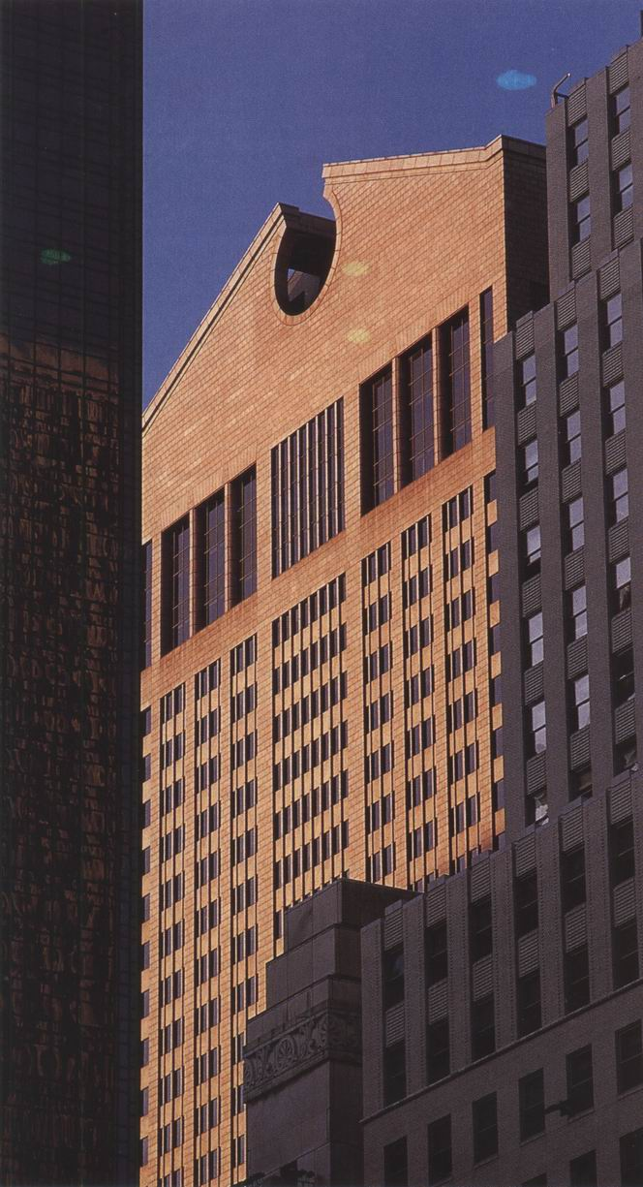
400. Philip Johnson şi John Burgee, imobilul AT&T, New York, 1978-1982

Oricum, dacă cititorul vrea să compare ilustraţiile 400 şi 364, nu va fi mirat să afle că zgârie-norii newyorkezi proiectaţi în 1976 de Philip Johnson (născut în 1906) au produs o oarecare tulburare în rândul criticilor, dar şi în rândul presei. În locul paralelipipedelor obişnuite, cu acoperiş plat, acest imobil reia vechea idee a frontonului şi aminteşte vag de faţada lui Leon Battista Alberti, care datează de prin 1460 (ilustr. 162). Această ruptură provocatoare cu funcţionalismul pur a plăcut industriaşilor despre care am vorbit mai înainte – voiau să arate că sunt în pas cu timpul – şi, din motive evidente, şi conservatorilor de muzee. Clore Gallery a arhitectului James Stirling (1926-1992), care adăposteşte colecţia Turner de la Tate Gallery din Londra (ilustr. 401), este un exemplu interesant.
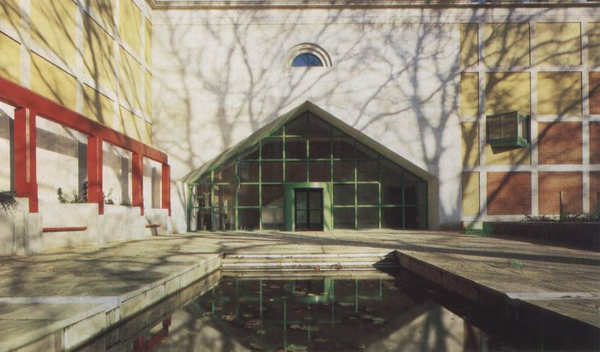
401. James Stirling şi Michael Wilford, intrarea la Clore Gallery de la Tate Gallery din Londra, 1982-1986

Arhitectul a renunţat la aparenţa austeră şi distantă a unor edificii precum Bauhaus (ilustr. 365), optând pentru ceva mai vesel, mai colorat şi primitor.
Nu s-a schimbat doar aspectul exterior al multor muzee, ci şi operele care sunt expuse acolo. Cu ceva vreme în urmă, toate formele artistice din secolul al XIX-lea, contra cărora se revoltase mişcarea modernă, erau condamnate să nu mai fie văzute. Era trimisă în pivniţele muzeelor mai ales arta oficială de la Salon. M-am hazardat să sugerez că această atitudine nu va dura şi că va veni un moment în care vom redescoperi aceste opere. Totuşi, mulţi dintre noi au fost surprinşi când s-a deschis la Paris Muzeul Orsay, amenajat într-o fostă gară Art nouveau, unde sunt prezentate alături tablouri progresiste şi academice, pentru a permite vizitatorilor să judece singuri şi, eventual, să pună în discuţie unele prejudecăţi. Mulţi constată cu mirare că nu era deloc ruşinos pentru un pictor să ilustreze o simplă anecdotă sau să celebreze un eveniment istoric. Evident, o putea face bine sau rău!
Nu e deloc de mirare că această nouă toleranţă a schimbat şi perspectiva pe care o are pictorul astăzi. În 1966, terminam cu un desen amuzant luat din New Yorker (ilustr. 402).
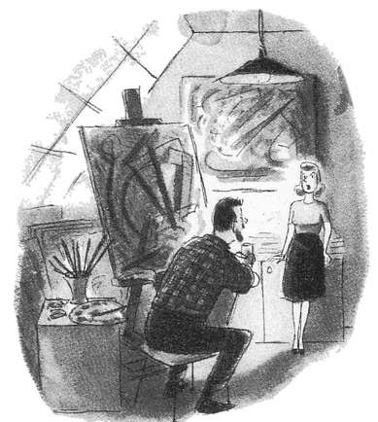
402. Stan Hunt, De ce trebuie să fii nonconformist ca toată lumea?, 1958, desen din The New Yorker Magazine

Într-un sens, întrebarea pe care o pune această femeie exasperată pictorului bărbos anunţă schimbarea de atitudine care se observă în zilele noastre. Este evident că ceea ce am numit triumful modernismului îi ducea pe nonconformişti la o contradicţie. Tinerii studenţi la Arte Frumoase se simţeau în mod natural provocaţi de modul convenţional în care arta producea „antiartă”. Dar ce mai rămânea de contestat dacă această antiartă primise o consacrare oficială, devenind ea însăşi Artă cu A mare?
După cum am văzut, arhitecţii pot încă să mai spere să creeze un şoc demarcându-se de funcţionalism, dar pictura zisă (în mod imprecis) „modernă” nu a avut niciodată un principiu definit atât de clar. Singurul punct comun al tendinţelor şi mişcărilor care au marcat cel mai mult secolul al XX-lea este respingerea aparenţelor naturale. Nu toţi pictorii din această perioadă au făcut acest pas, dar criticii, în majoritatea lor, erau convinşi că doar rupturile cele mai radicale cu tradiţia puteau să ducă la progres. Citatele care au deschis acest subcapitol arată că această convingere este destul de zdruncinată şi, accidental, această toleranţă sporită contribuie la apropierea concepţiilor divergente despre artă care caracterizau Estul şi Vestul. Astăzi, diversitatea opiniilor critice dă unui mai mare număr de artişti o şansă de a fi recunoscuţi. Unii pictori s-au întors la arta figurativă şi „nu mai dau înapoi în faţa naraţiunii, mesajului sau moralizării” (după cum spune citatul de mai înainte). Tot asta voia să spună şi John Russell Taylor când vorbea despre o „lume pluralistă, unde operele cele mai avansate [...] par deseori şi cele mai retrograde”.
Nu toţi artiştii care beneficiază astăzi de acest drept nou la diversitate ar accepta eticheta de „postmodern”. De aceea, am preferat să vorbesc mai curând de o „schimbare de atitudine” decât de un stil nou. Întotdeauna e înşelător să crezi că stilurile se înşiră unul după altul ca soldaţii la defilare. Este sigur că cititorii sau autorii de lucrări despre istoria artei ar prefera această aranjare ordonată, dar astăzi se recunoaşte fără greutate artiştilor dreptul la hoinăreală! Aşadar, nu mai este la fel de adevărat ca în 1966 să spui că, „dacă cineva are nevoie de un apărător, acela este artistul care se fereşte de orice atitudine revoluţionară!”. Un exemplu notabil este cel al pictorului Lucian Freud (născut în 1922), care nu a respins niciodată studiul aparenţelor naturale. Pictura sa Două plante (ilustr. 403) poate să ne amintească de Iarba lui Albrecht Dürer (ilustr. 221), care datează din 1503.
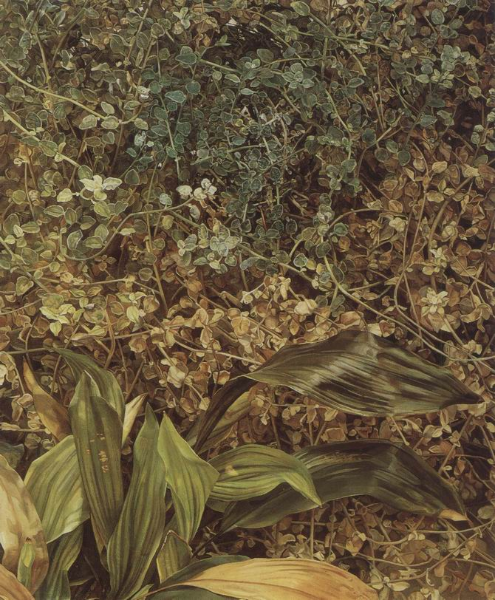
403. Lucian Freud, Două plante, 1977-1980, ulei pe pânză, 149,9 x 120 cm. Tate Gallery, Londra

Cele două opere dezvăluie fascinaţia artistului faţă de frumuseţea plantelor obişnuite. Dar, în timp ce acuarela lui Dürer este un studiu pentru uz personal, marea pictură în ulei a lui Freud este o operă de sine stătătoare, expusă astăzi la Tate Gallery din Londra.
Mai spuneam că acel calificativ de „fotografic” avea pentru profesorii de arte conotaţii injurioase. De atunci, interesul pentru fotografie s-a dezvoltat considerabil şi colecţionarii se bat acum ca să-şi procure copii ale numelor mari de ieri şi de azi. Un fotograf precum Henri Cartier-Bresson (născut în 1908) este probabil la fel de preţuit ca oricare pictor în viaţă. Milioane de turişti au fotografiat pitoreştile sate italiene, dar câţi au realizat o imagine atât de convingătoare ca Aquila degli Abruzzi (ilustr. 404)?
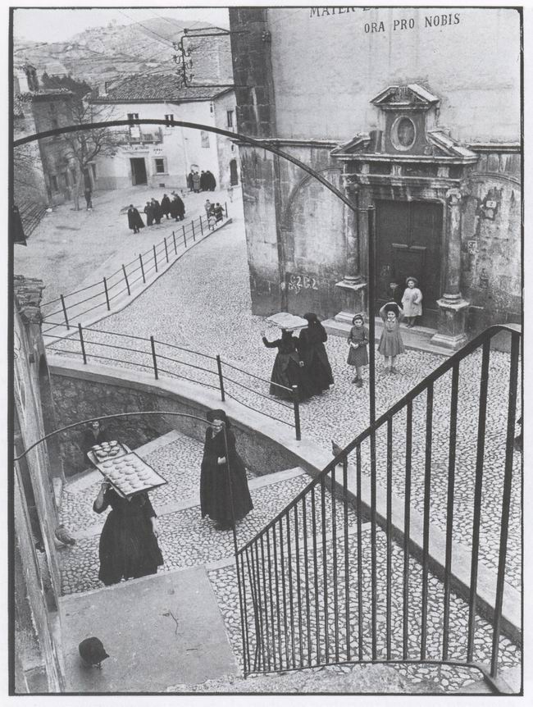
Henri Cartier-Bresson, Aquila degli Abruzzi, 1952, fotografie

Înarmat tot timpul cu micul lui aparat foto, Cartier-Bresson a cunoscut emoţia vânătorului care stă la pândă, gata să „apese pe trăgaci” în momentul crucial, dar a mărturisit şi o „pasiune pentru geometrie”, care îl face să compună cu grijă cea mai mică scenă luată în vizor. Rezultatul este că avem impresia că suntem în fotografie, atenţi la deplasările acelor femei care duc pâini, fiind totodată fascinaţi de compoziţia imaginii – balustrada şi treptele, biserica şi casele din depărtare –, care nu e cu nimic mai prejos decât cea a multor tablouri mult mai elaborate.
De câţiva ani, unii artişti au folosit fotografia ca să creeze efecte noi rămase până acum apanajul pictorilor. Astfel, David Hockney (născut în 1937) s-a folosit de aparatul fotografic ca să creeze imagini multiple, care ne amintesc de unele tablouri cubiste, de exemplu Vioară şi struguri al lui Picasso din 1912 (ilustr. 374). Portretul mamei sale (ilustr. 405) este un mozaic de instantanee luate din unghiuri uşor diferite şi care exprimă şi mişcarea capului.
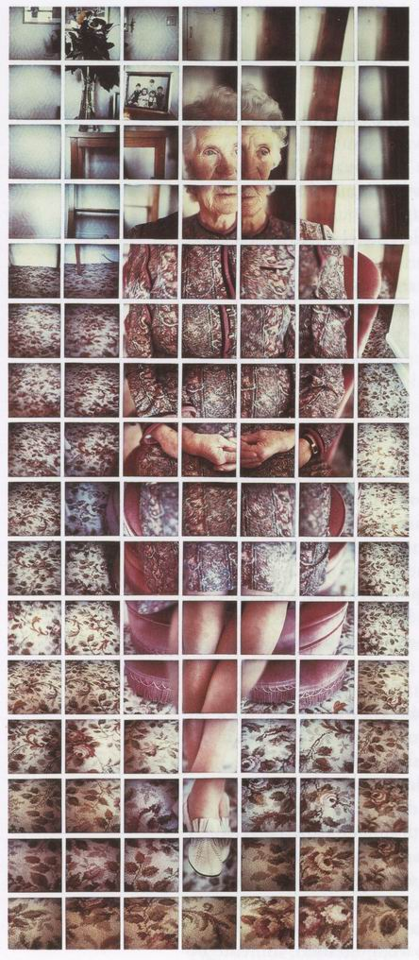
405. David Hockney, Mama mea, Bradford, Yorkshire, 4 mai 1982, 1982, colaj de fotografii polaroid, 142,1 x 59,6 cm. Colecţia artistului

O astfel de îmbinare ar putea să ducă la o dezordine incoerentă; totuşi, acest portret are o putere evocatoare de netăgăduit. La urma-urmelor, când ne uităm la cineva, ochii noştri se deplasează permanent, iar imaginea care se formează în minte, când ne gândim la o persoană, este întotdeauna compozită. Această experienţă a vrut să o surprindă Hockney în experimentările sale fotografice.
Se pare că această apropiere între fotograf şi pictor are şanse să se accentueze în cursul anilor viitori. Desigur, pictorii din secolul al XIX-lea folosiseră deja fotografia, dar, astăzi mai mult decât înainte, i se recunoaşte acestui mijloc de exprimare puterea de a crea efecte noi. Această evoluţie recentă ne aminteşte că există curente ale gustului în artă la fel cum există curente de modă în domeniul vestimentaţiei sau al decorării. Este incontestabil că numeroşi maeştri sau stiluri din trecut admirate astăzi au fost ignorate în timpul lor de critici totuşi sensibili şi competenţi. Este adevărat, şi niciun critic sau istoric nu este ferit de idei preconcepute, dar cred că e greşit să conchidem că valorile artistice sunt relative. Rareori ne aplecăm să examinăm meritele obiective ale operelor sau stilurilor care nu ne plac imediat, dar asta nu înseamnă că aprecierile noastre sunt în întregime subiective. Am convingerea că putem recunoaşte măiestria unui artist independent şi dincolo de orice preferinţă personală. Cuiva poate să-i placă Rafael şi să nu-i placă Rubens, sau invers, dar această carte nu şi-ar îndeplini misiunea dacă cititorii ei nu ar recunoaşte în aceşti pictori doi maeştri de prim ordin.
Un trecut care trebuie permanent redescoperit

Cunoaşterea noastră despre istorie rămâne întotdeauna incompletă. Noi date vor apărea permanent ca să transforme imaginea trecutului. Această Istorie a artei nu are pretenţia să fie altfel decât selectivă, dar, aşa cum spun în nota referitoare la cărţile de artă, chiar şi o lucrare atât de succintă trebuie să fie înţeleasă ca un raport despre munca unei imense echipe de istorici în viaţă sau trecuţi în nefiinţă, care au ajutat la clarificarea trăsăturilor perioadelor, stilurilor şi personalităţilor.
E interesant să ne întrebăm când ne-au fost dezvăluite operele pe care se bazează istoria de faţă. În perioada Renaşterii au început pasionaţii de Antichitate să caute în mod sistematic vestigiile artei greco-romane; descoperirea grupului statuar Laoocon (ilustr. 69) în 1506 şi a statuii lui Apollo din Belvedere (ilustr. 64) în aceeaşi perioadă a făcut o impresie profundă asupra artiştilor şi amatorilor de artă. În secolul al XVII-lea, catacombele primilor creştini (ilustr. 84) au fost explorate metodic pentru prima dată în urma unui elan de pietate deşteptat de Contrareformă. A urmat descoperirea, în secolul al XVIII-lea, a oraşelor Herculanum (1719) şi Pompei (1748), precum şi a altor oraşe acoperite de cenuşa Vezuviului, scoţându-se astfel la iveală picturi de o mare frumuseţe (ilustr. 70 şi 71). În mod ciudat, abia în secolul al XVIII-lea a început să fie apreciată frumuseţea vaselor greceşti, găsite în număr mare în mormintele din Italia (ilustr. 48, 49 şi 58).
Campania lui Napoleon în Egipt (1801) a deschis această ţară arheologilor. Ei au reuşit să descifreze hieroglifele, permiţând astfel savanţilor să înţeleagă treptat sensul şi funcţia acelor monumente, care au devenit obiectul unor săpături arheologice intense realizate de diferite naţiuni (ilustr. 31-37). La începutul secolului al XIX-lea, Grecia făcea încă parte din Imperiul Otoman şi era puţin accesibilă călătorilor. Pe Acropole fusese înălţată o moschee, în interiorul Partenonului, iar sculpturile de marmură erau de mult timp neglijate când ambasadorul Marii Britanii la Constantinopol, lordul Elgin, a obţinut permisiunea de a duce câteva în Anglia (ilustr. 56 şi 57). După puţin timp, în 1820, Venus din Milo (ilustr. 65) a fost găsită din întâmplare în insula Melos şi adusă la Luvru, unde a devenit imediat celebră. Pe la mijlocul secolului, Sir Austen Layard, diplomat şi arheolog englez, a jucat un rol esenţial în explorarea nisipurilor din Mesopotamia (ilustr. 45). Un amator german, Heinrich Schliemann, a pornit în 1870 în căutarea locurilor pomenite în poemele homerice şi a descoperit mormintele de la Micene (ilustr. 41). Totuşi, arheologilor nu le mai plăcea să lase această treabă pe mâna neprofesioniştilor. Guverne şi academii au repartizat siturile disponibile şi au organizat săpături arheologice sistematice, deseori încă după principiul că descoperitorii vor fi şi cei care păstrează descoperirile. Atunci, câteva echipe germane au început să scoată la lumină vestigiile de la Olimpia, unde francezii făcuseră până atunci doar săpături nesistematice (ilustr. 52), şi au găsit în 1875 faimoasa statuie a lui Hermes (ilustr. 62 şi ilustr. 63). Patru ani mai târziu, o altă echipă germană a scos la iveală altarul din Pergam (ilustr. 68) şi l-a dus la Berlin; în 1892, francezii au făcut săpături la Delfi (ilustr. 47, 53 şi 54), după ce au deplasat în acest scop un sat grecesc.
Şi mai interesantă este istoria primelor descoperiri ale picturilor rupestre preistorice. Într-adevăr, când cele de la Altamira (ilustr. 19) au fost făcute publice pentru prima dată, în 1880, foarte puţini savanţi erau pregătiţi să admită că începuturile istoriei artei se întorceau în trecut cu multe mii de ani. E de la sine înţeles că şi cunoştinţele noastre despre arta Mexicului şi Americii de Sud (ilustr. 27, 29, 30), a Indiei de Nord (ilustr. 80 şi 81) şi a vechii Chine le datorăm tot unor savanţi curajoşi, ca şi descoperirea mormintelor vikinge de la Oseberg în 1905 (ilustr. 101).
Dintre descoperirile făcute mai târziu în Orientul Mijlociu şi reproduse în această lucrare, trebuie să menţionăm monumentul Victoriei (ilustr. 44), scos la lumină de francezi în Persia pe la anul 1900, portretele elenistice din Egipt (ilustr. 79), descoperirile de la El-Amarna datorate unor echipe engleze şi germane (ilustr. 39 şi 40) şi, bineînţeles, extraordinarul tezaur descoperit în 1922 de lordul Carnarvon şi Howard Carter în mormântul lui Tutankhamon (ilustr. 42). Tumulii sumerieni din Ur (ilustr. 43) au fost cercetaţi de Leonard Woolley începând din 1926. Descoperirile cele mai recente pe care le-am putut include în momentul în care scriam această carte erau picturile murale din sinagoga de la Dura-Europos, scoase la iveală în 1932-1933 (ilustr. 82), grotele de la Lascaux, descoperite din întâmplare în 1940 (ilustr. 20 şi 21), şi cel puţin unul dintre splendidele capete de bronz din Nigeria (ilustr. 23), mai târziu apărând şi alte exemplare.
În această listă incompletă există şi o omisiune voită: descoperirile făcute în preajma anului 1900 de Sir Arthur Evans în insula Creta. Cititorul atent a putut să remarce că aceste descoperiri importante sunt în realitate menţionate în textul meu, dar că de data asta nu am respectat principiul de a ilustra ceea ce studiam. Cei care cunosc Creta poate că au observat această lacună aparentă, pentru că probabil au fost frapaţi acolo de palatul din Cnossos şi de marile picturi murale. Aşa s-a întâmplat şi cu mine, dar am ezitat să le reproduc în această carte, deoarece mă întrebam ce parte din ceea ce vedem astăzi a fost văzută şi de cretanii din Antichitate! Nu-l putem blama pe Sir Arthur Evans, care, pentru a evoca splendoarea trecută a palatului, a cerut pictorului elveţian Emile Gilliéron şi fiului său să reconstituie picturile după fragmentele păstrate. Aceste picturi stârnesc o plăcere mult mai mare majorităţii vizitatorilor în forma actuală decât dacă ar fi rămas în starea în care au fost găsite, dar asupra lor continuă să stăruie o îndoială.
De aceea, o descoperire recentă a fost deosebit de binevenită: cea a unor picturi murale asemănătoare, mult mai bine conservate, în insula Santorin (vechea Thira), cu ocazia săpăturilor începute în 1967 de către arheologul grec Spyros Marinatos. O figură de pescar (ilustr. 406) confirmă impresia pe care mi-au făcut-o primele descoperiri, cărora le menţionam atunci stilul liber şi graţios, mult mai puţin rigid decât al artei egiptene.
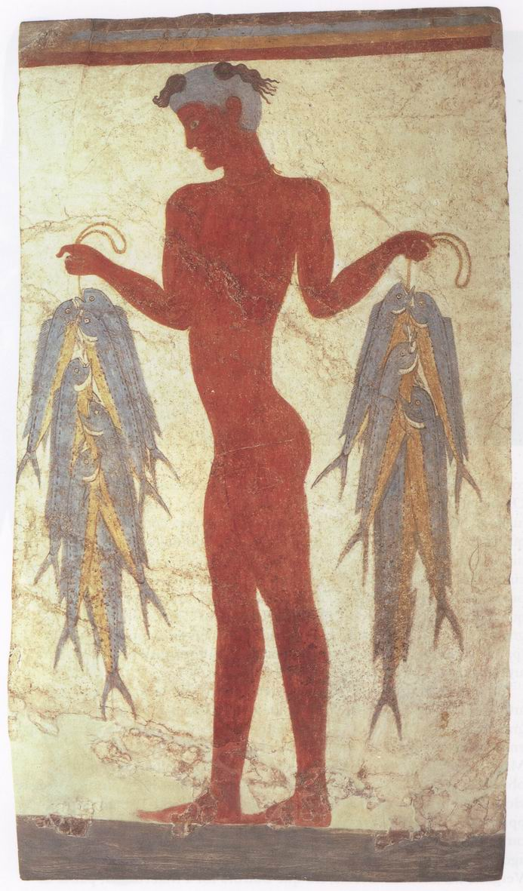
406. Pescar, cca 1500 î.H., pictură murală provenind din insula greacă Santorin (antica Thira). Atena, Muzeul Naţional de Arheologie

Probabil că aceşti artişti erau mai puţin supuşi convenţiilor religioase; deşi nu anunţă încă experimentările sistematice ale grecilor în redarea racursiului (fără a mai vorbi de lumină şi de umbră), operele lor trebuie să figureze totuşi într-o istorie a artei.
Studiind această perioadă atât de fecundă a Greciei antice, aş aminti cititorului că imaginea noastră despre arta greacă este puţin deformată, deoarece cunoaşterea celebrelor statui din bronz ale unor maeştri precum Miron se bazează în mare parte pe copii târzii executate din marmură de colecţionari romani (ilustr. 55). De aceea am ales Auriga din Delfi (ilustr. 53 şi 54) cu ochii încrustaţi, preferând această lucrare unor opere mai renumite, ca să compensez eventuala impresie a cititorului că statuile greceşti ar avea ceva fad. Între timp, în august 1972, două statui datând cu siguranţă din secolul al V-lea î.H. au fost scoase din mare lângă satul Riace, nu departe de punctul cel mai sudic al Italiei, ele aducând lămuriri în această privinţă (ilustr. 408 şi 409).
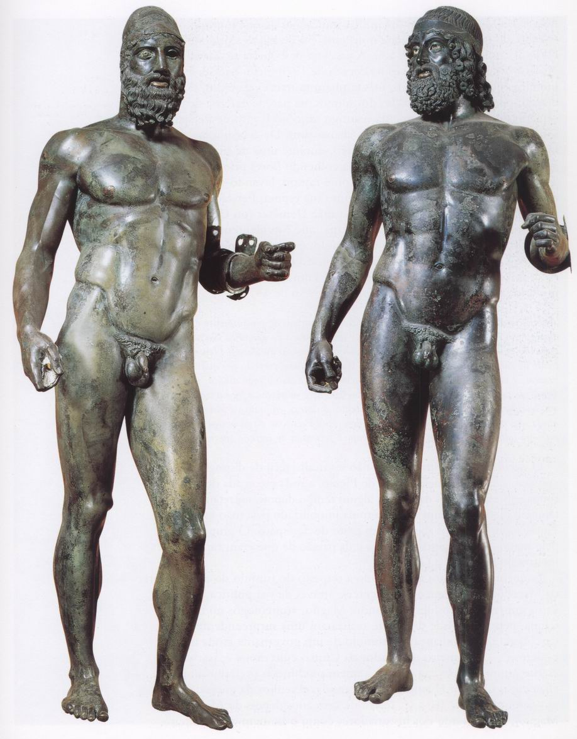
408, 409. Eroi sau atleţi, secolul al V-lea î.H., găsiţi în mare în largul coastelor de sud ale Italiei (Riace), bronz, h. 197 cm amândoi. Reggio di Calabria, Museo Archeologico

Statuile din bronz, în mărime naturală, reprezentând doi eroi sau doi atleţi, au fost probabil aduse din Grecia de romani şi e posibil să fi fost aruncate peste bord în timpul unei furtuni. Arheologii încă nu s-au pronunţat definitiv asupra datei şi nici a originii lor, dar o simplă privire este de ajuns ca să ne convingă de calitatea lor artistică şi de extraordinara lor vigoare. Nu ne putem înşela în privinţa măiestriei modelării acestor corpuri musculoase şi a capetelor bărboase şi virile. Grija cu care artistul a redat ochii, buzele şi chiar dinţii cu alte materiale (ilustr. 407) ar fi putut să-i şocheze pe amatorii de artă elenă care căutau o aşa-zisă „frumuseţe ideală”, dar, ca toate marile opere de artă, această descoperire desfiinţează dogmele criticilor şi arată în mod strălucit că, cu cât generalizăm în materie de artă, cu atât mai mult ne înşelăm.
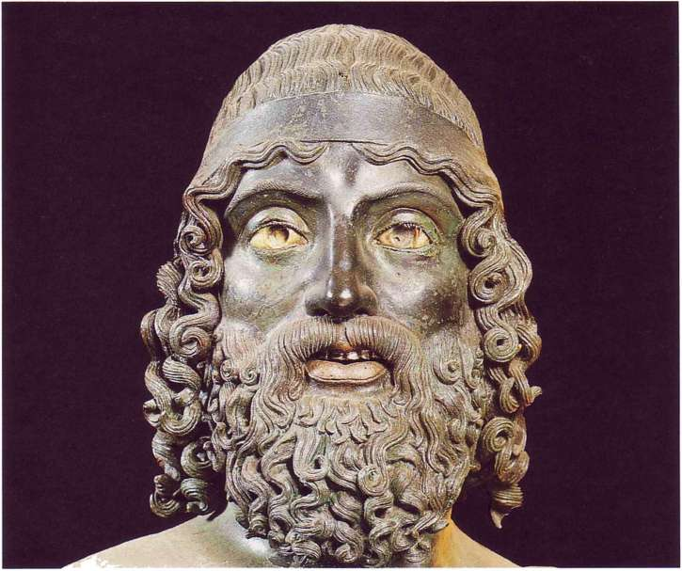
407. Eroi sau atleţi, detaliu

În cunoştinţele noastre există o lacună pe care orice pasionat de arta greacă o resimte foarte puternic: operele marilor pictori, despre care autorii din vechime au scris cu mare entuziasm. De exemplu, numele lui Apelles, care a trăit pe timpul lui Alexandru cel Mare, a rămas proverbial, dar nu s-a păstrat nicio operă de-a lui. Tot ceea ce admiram până acum din pictura greacă era reflectarea sa în ceramică (ilustr. 46, 48, 49 şi 58) şi copiile sau variantele găsite pe pământ egiptean sau roman (ilustr. 70-72; ilustr. 79). Numai că situaţia s-a schimbat în mod spectaculos datorită descoperirii unui mormânt regal la Vergina, în Grecia septentrională, regiune care era pe vremuri Macedonia, patria lui Alexandru. Toate indiciile par să arate că trupul găsit în camera funerară principală este cel al tatălui lui Alexandru, regele Filip al II-lea, asasinat în anul 336 î.H. Descoperirile făcute de Manolis Andronikos în cursul anilor ’70 cuprind nu doar mobilier, bijuterii şi chiar ţesături, ci şi picturi murale, executate de mari artişti. Una dintre picturi, de pe peretele exterior al unei camere adiacente mai mici, reprezintă mitul antic al răpirii Persefonei (sau Proserpinei, cum o numeau romanii). Mitul spune că Hades, suveranul Infernului, a văzut, în cursul uneia dintre rarele sale vizite în ţinuturile de la suprafaţă, o tânără care culegea flori de primăvară împreună cu alte fete. A dorit-o, a răpit-o şi a dus-o în împărăţia lui subterană, unde a domnit ca soţia lui, având totuşi permisiunea să revină la mama ei întristată, Demeter, în cursul lunilor de primăvară şi vară. Această temă, foarte potrivită pentru decorul unui mormânt, constituie subiectul picturii murale din ilustraţia 410, unde se poate vedea partea centrală.
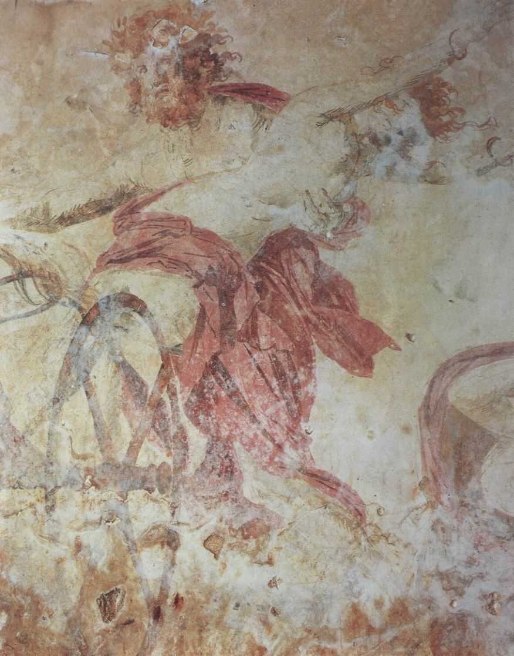
410. Răpirea Persefonei, cca 366 î.H., partea centrală a unei picturi murale dintr-un mormânt regal de la Vergina, Grecia de Nord

Profesorul Andronikos a descris ansamblul într-o conferinţă despre „Mormintele regale de la Vergina”, ţinută la British Academy în noiembrie 1979:

Compoziţia se întinde pe o suprafaţă de 3,30 în lungime şi 1,01 înălţime, cu o libertate, o îndrăzneală şi o uşurinţă excepţionale. În colţul din stânga-sus, se poate zări un fel de fulger (semnul lui Zeus); Hermes aleargă în faţa carului, cu caduceul în mână. Carul, tras de patru cai albi, e roşu; Hades ţine sceptrul şi hăţurile cu mâna dreaptă şi a prins-o pe Persefona de talie cu mâna stângă. Ea întinde braţele şi se trage în spate, cuprinsă de disperare. Zeul are piciorul drept în car, în timp ce talpa piciorului stâng atinge încă pământul, unde pot fi văzute florile pe care le culegeau Persefona şi prietena ei Kyana. În spatele carului poate fi văzută Kyana în genunchi, îngrozită de cele întâmplate.

Detaliul reprodus aici poate că nu e prea clar la prima vedere, cu excepţia capului frumos al lui Hades, a roţii carului văzută în racursi şi a veşmintelor plutind în vânt ale victimei sale; dar, treptat, remarcăm şi corpul pe jumătate gol al Persefonei, agăţat cu mâna stângă de Hades, şi braţele ei întinse într-un gest de disperare. Grupul ne oferă cel puţin un mic indiciu despre forţa şi pasiunea de care erau în stare acei artişti din secolul al IV-lea î.H.
Abia ce au aflat despre mormântul puternicului rege al Macedoniei, a cărui politică a pus bazele imperiului fiului său, Alexandru, că arheologii au făcut o descoperire şi mai senzaţională în nordul Chinei, lângă oraşul Sian, în preajma mormântului unui suveran şi mai puternic – primul împărat al Chinei, Qin Shi Huangdi. Acest războinic redutabil, care a domnit între 221 şi 210 î.H. (la vreo sută de ani după Alexandru), este cunoscut de istorici ca primul unificator al Chinei şi cel în timpul căruia a fost construit Marele Zid Chinezesc, destinat să-i protejeze domeniul contra incursiunilor nomazilor din vest. Mai exact, şi-a pus supuşii să construiască această enormă linie de fortificaţii. Dar probabil că a rămas destulă mână de lucru pentru o lucrare şi mai ieşită din comun: crearea a ceea ce se numeşte „armata din teracotă”, formaţii întregi de soldaţi în mărime naturală din teracotă, aşezaţi în jurul mormântului, care încă nu a fost deschis (ilustr. 411).
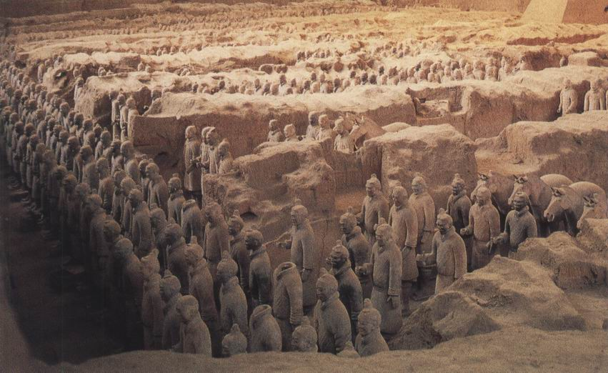
411. Vedere parţială a Armatei din teracotă a împăratului Qin Shi Huangdi, cca 210 î.H., găsită lângă oraşul Sian din China de Nord

Apropo de piramidele din Egipt (ilustr. 31), aş aminti cititorului cât de multe eforturi ceruseră aceste morminte din partea populaţiei, precum şi credinţele religioase care probabil au inspirat aceste construcţii grandioase. Am menţionat că unul dintre numele egiptene ale sculptorului era „cel ce păstrează în viaţă” şi că statuile din morminte erau poate nişte înlocuitori ai servitorilor şi sclavilor care erau mai înainte vreme sacrificaţi ca să-şi însoţească stăpânii puternici în ţinutul morţilor. Ba chiar precizam, studiind mormintele chinezeşti din perioada Han (cea care a urmat domniei lui Shi Huangdi), că riturile funerare aminteau mai mult sau mai puţin de cele ale egiptenilor. Dar nimeni nu-şi imagina că un singur individ va ordona unor artizani să modeleze o armată de şapte mii de oameni în întregime, cu cai, arme, uniforme şi harnaşamente. Şi nimeni nu ar fi putut să creadă că portretul atât de viu pe care îl admiram în cazul capului unui lohan (ilustr. 96) era deja practicat cu o mie două sute de ani înainte la o asemenea scară. Ca şi în cazul statuilor greceşti recent descoperite, aceste imagini de soldaţi erau făcute să arate mai natural prin aplicarea culorilor, ale căror urme se mai pot vedea şi astăzi (ilustr. 412).
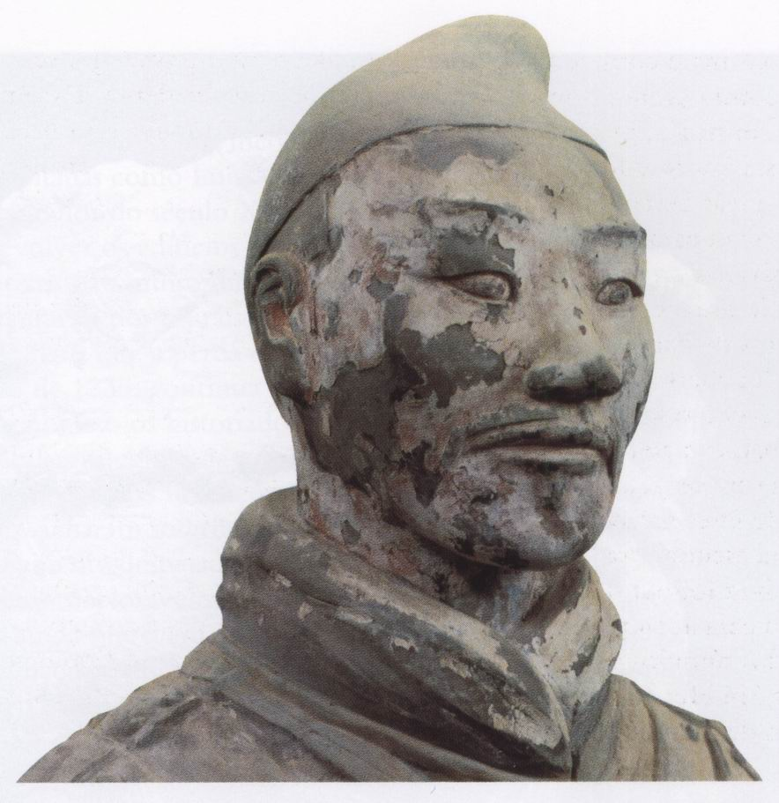
412. Cap de soldat din Armata de teracotă a împăratului Qin Shi Huangdi, cca 210 î.H.

Totuşi, această artă nu avea drept scop să suscite admiraţia muritorilor. Ea trebuia să servească intenţiilor acestui dictator, care probabil că nu putea să suporte gândul unui duşman pe care nu-l putea învinge prin forţă – Moartea!
Iar ultima nouă descoperire pe care vreau să v-o prezint are şi ea legătură cu această credinţă universală în puterea imaginii, la care făceam aluzie în primul capitol, intitulat „Începuturi misterioase”. Este vorba de ura smintită pe care o pot declanşa imaginile dacă se crede că întruchipează forţe ostile. O mare parte dintre statuile catedralei Notre-Dame din Paris (ilustr. 122 şi 125) au fost victimele unui fel de ură în timpul Revoluţiei Franceze. Examinând reproducerea faţadei catedralei, la începutul capitolului 10 (ilustr. 125), se poate distinge un şir orizontal de figuri deasupra celor trei portaluri. Deoarece reprezentau regi din Vechiul Testament, capetele lor purtau coroană. Din nefericire, au fost luaţi mai târziu drept regi ai Franţei, suferind de pe urma răzbunării revoluţionarilor şi fiind decapitaţi precum Ludovic al XVI-lea. Ceea ce vedem astăzi pe faţadă este opera unui mare restaurator din secolul al XIX-lea, Viollet-le-Duc, care şi-a consacrat viaţa şi energia pentru a reda edificiilor franceze din Evul Mediu aparenţa originară, stăpânit fiind de aceeaşi pornire ca a lui Sir Arthur Evans când a pus să fie restaurate picturile murale de la Cnossos.
Evident, pierderea de către catedrala din Paris a acestor statui executate pe la anul 1230 constituie o lacună serioasă a cunoştinţelor noastre. De aceea, istoricii de artă s-au bucurat pe bună dreptate în aprilie 1977, când câţiva muncitori, în timp ce săpau fundaţia unei bănci din centrul Parisului, au descoperit o grămadă de 364 de fragmente, aruncate acolo după distrugerea statuilor în secolul al XVIII-lea (ilustr. 413).
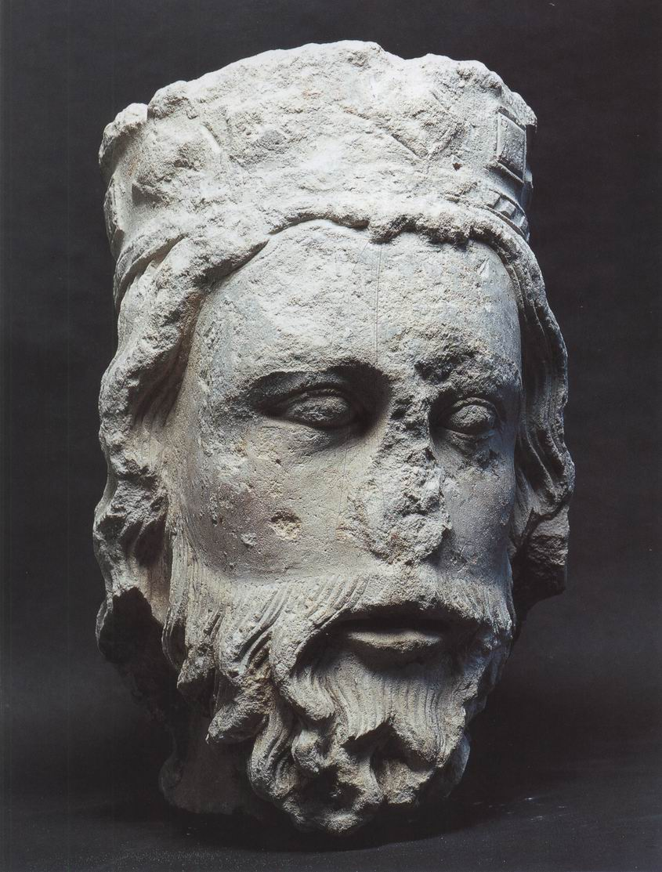
413. Cap de rege din Vechiul Testament, cca 1230, fragment de statuie aflată altădată pe faţada catedralei Notre-Dame (vezi ilustr. 125), piatră, h. 65 cm. Paris, Muzeul Cluny

Deşi foarte mutilate, capetele merită să fie privite şi studiate ca nişte vestigii ale unei mari măiestrii şi pentru aerul lor de demnitate senină, care aminteşte de statuile mai timpurii de la Chartres (ilustr. 127) şi de cele, aproape contemporane, de la catedrala din Strasbourg (ilustr. 129). În mod ciudat, distrugerea lor a servit la conservarea unei trăsături pe care am observat-o şi în alte cazuri: urmele de aur şi culoare, vizibile în momentul descoperirii, dar care ar fi putut să nu reziste unei expuneri prelungite la lumină. E posibil ca şi alte sculpturi medievale, ca şi o mare parte din arhitectură (ilustr. 124), să fi fost colorate la origine şi ca ideile noastre despre aspectul operelor din acea perioadă să necesite o corectură, ca şi cele despre sculptura greacă. Dar nevoia constantă de revizuire nu este unul dintre imboldurile esenţiale pentru studierea trecutului?

NOTĂ REFERITOARE LA CĂRŢILE DESPRE ARTĂ

Mi-am făcut o regulă ca, în corpul textului, să nu plictisesc cititorul subliniind tot ceea ce lipsa de spaţiu mă împiedică să indic sau să comentez. Trebuie să încalc aici această regulă ca să constat cu regret că îmi este imposibil să mulţumesc tuturor autorilor cărora le sunt recunoscător pentru paginile de dinainte. Ideile noastre despre trecut sunt rodul unei imense munci colective, şi chiar o lucrare atât de modestă ca a mea prezintă suma cercetărilor multor istorici, în viaţă sau trecuţi în nefiinţă, care au contribuit la definirea contururilor perioadelor, stilurilor şi personalităţilor. Şi câte fapte, câte formulări împrumutăm de la ceilalţi fără să ne dăm seama! Îmi amintesc că datorez reflecţiile mele despre originile religioase ale jocurilor greceşti unei emisiuni a lui Gilbert Murray, difuzată cu ocazia Jocurilor Olimpice de la Londra din anul 1948, dar numai recitind cartea lui D.F. Tovey, The Integrity of Music (Londra, Oxford University Press, 1941), am înţeles în ce măsură îi preluasem ideile în introducerea mea.
Dacă nu pot spera să citez toate scrierile pe care le-am citit sau consultat, cel puţin mi-am exprimat dorinţa, în prefaţă, ca lucrarea mea să permită începătorului să consulte în mod profitabil lucrările mai specializate. Aşadar, mi-a mai rămas doar să indic anumite piste. Trebuit totuşi să adaug că situaţia s-a schimbat în mod radical de la prima ediţie a Istoriei artei. Numărul de titluri a sporit considerabil şi, odată cu ele, necesitatea de a fi selectiv.
Ar fi util să începem prin a face deosebirea între multele feluri de cărţi despre artă care umplu rafturile librăriilor şi bibliotecilor. Astfel, găsim cărţi de citit, cărţi de consultat şi cărţi de privit. Primele sunt cele pe care le citim cu plăcere pentru autorul lor. Sunt texte care nu pot să se învechească, deoarece, chiar când ideile şi interpretările pe care le propun nu mai sunt la modă, ele rămân preţioase ca documente despre epoca şi exprimarea unei personalităţi. Deseori, suntem obligaţi să cităm traduceri, dar cei care le pot citi în limba lor de origine îşi vor da seama că cele dintâi nu pot fi niciodată mai mult decât nişte simple substitute. Celor care vor să-şi aprofundeze cunoştinţele despre lumea artei în general, fără a dori să devină specialişti într-un domeniu anume, întâi le-aş recomanda cărţile de citit. Dintre acestea aş alege în primul rând documentele din trecut, scrisorile artiştilor şi autorilor aflaţi în contact direct cu lucrurile pe care le descriu. Nu toate sunt lecturi uşoare, dar un efort pentru a descoperi un univers intelectual atât de diferit de al nostru va fi recompensat din plin de o cunoaştere mai aprofundată şi mai intimă a trecutului.
Am luat hotărârea de a împărţi aceste note bibliografice în cinci părţi. Monografiile sunt indicate în partea a cincea, sub titlul capitolului corespunzător. Cărţile care tratează probleme mai generale se află în diferitele rubrici ale primelor patru părţi. Alegând titlurile, m-am lăsat ghidat de consideraţii pur practice, fără a pretinde că sunt întotdeauna coerent. E de la sine înţeles că există şi alte cărţi valoroase care ar putea să figureze în aceste liste, iar absenţa vreuneia dintre ele nu implică niciun fel de judecată asupra calităţii sale.
Surse primare

ANTOLOGII

Pentru cei care vor să studieze trecutul, citind textele scrise de contemporanii artiştilor prezentaţi în această carte, există câteva antologii foarte bune, care pot constitui o introducere solidă în acest domeniu de studiu. Elizabeth Holt a adunat multe scrieri de acest gen într-o culegere de trei volume, A Documentary History of Art (ediţie nouă, Princeton University Press, 1981-1988), care se întinde de la Evul Mediu până la impresionişti. Aceeaşi autoare a adunat un mare număr de texte luate din ziare şi alte surse, pentru a ilustra rolul expoziţiilor şi criticilor în secolul al XIX-lea, în altă carte în trei volume, The Expanding World of Art 1874-1902 (New Haven şi Londra, Yale University Press, 1988). Colecţia publicată de Prentice-Hall (sub coordonarea lui H.W. Janson) e mai specializată. Este vorba de antologii, referitoare la perioade, ţări şi chiar stiluri, reunind texte alese dintr-o mare diversitate de surse – mărturii, documente de arhivă şi corespondenţă, printre altele –, toate adnotate şi comentate. Dintre volumele publicate, cităm: The Art of Greece, 1400-31 BC, ed. J.J. Pollitt (1965; ed. a II-a, 1990); The Art of Rome, 753 BC-337 AD, ed. J.J. Pollitt (1966); The Art of the Byzantine Empire, 312-1453, ed. Cyril Mango (1972); Early Medieval Art, 300-1130, ed. Caecilia Davis-Weyer (1971); Gothic Art, 1140-c.1450, ed. Teresa G. Frisch (1971); Italian Art, 1400-1300, ed. Creighton Gilbert (1980); Italian Art, 1300-1600, ed. Robert Enggass şi Henri Zerner (1966); Northern Renaissance Art, 1400-1600, ed. Wolfgang Stechow (1966); Italy and Spain, 1600-1750, ed. Robert Enggass şi Jonathan Brown (1970); Neoclassicism and Romanticism, ed. Lorenz Eitner (2 vol., 1970); Realism and Tradition in Art, 1848-1900, ed. Linda Nochlin (1966); şi Impressionism and Post-Impressionism, 1874-1904, ed. Linda Nochlin (1966). D.S. Chambers propune în traducere engleză un număr de texte din Renaştere în Patrons and Artists in the Italian Renaissance (Londra, Macmillan, 1970). Artists on Art este o culegere mai amplă de texte, adunate de Robert Goldwater şi Marco Treves (Londra, Routledge & Kegan Paul, 1947).
Şi alte antologii pot să fie utile pentru perioada modernă: Nineteenth-Century Theories of Art, ed. Joshua C. Taylor (Berkeley, California University Press, 1987); Theories of Modern Art: A Source Book by Artists and Critics, ed. Herschel B. Chipp (Berkeley, California University Press, 1968; reed. 1970); şi Art in Theory: An Anthology of Changing Ideas, ed. Charles Harrison şi Paul Wood (Oxford, Blackwell, 1992).
SCRIERI TEORETICE, TRATATE ŞI MĂRTURII

Printre acestea se numără De Arhitectura, celebrul tratat antic scris de Vitruviu, arhitectul împăratului Augustus. Despre Antichitatea greco-romană, se pot citi şi cărţile din Istoria naturală a lui Pliniu cel Bătrân care se referă la artă, îndeosebi cărţile XXXIV (Despre metale şi sculptură) şi XXXV (Despre pictură). Este cea mai importantă sursă de informaţii despre pictura şi sculptura epocii, lăsată de un mare erudit care a pierit odată cu distrugerea oraşului Pompei. O altă lucrare de referinţă este Descrierea Greciei a lui Pausanias. Vechi scrieri chineze despre artă au fost adunate într-un volum din colecţia „Wisdom of the East”, intitulat The Spirit of the Brush, tradus de Shio Sakanishi (Londra, John Murray, 1939). Documentul cel mai important despre marii constructori de catedrale din Evul Mediu este relatarea construirii primei mari biserici gotice scrisă de abatele Suger, existând şi o ediţie engleză deosebită a acesteia, Abbot Suger on the Abbey Church of Saint Denis and its Art Treasures, tradusă, editată şi adnotată de Erwin Panofsky (Princeton University Press, 1946; ed. revizuită, 1979). Cartea călugărului Teofil, De diversis artibus, a fost tradusă şi editată de C.R. Dodwell (Londra, Nelson, 1961; ed. A II-a, Oxford University Press, 1986). Cei interesaţi de tehnica şi formarea pictorilor de la sfârşitul Evului Mediu pot să consulte lucrarea lui Cennino Cennini, The Craftsman’s Handbook, trad. De Daniel V. Thompson Jr. (2 vol., New Haven şi Londra, Yale University Press, 1932-1933; reed. New York, Dover, 1954). Preocupările matematice şi umaniste ale primei generaţii din Renaştere sunt prezentate de Leon Battista Alberti în On Painting and Sculpture (Despre pictură şi sculptură), tradusă şi editată de Cecil Grayson (Londra, Phaidon, 1972; reed. Harmondsworth, Penguin, 1991). Ediţia de referinţă a principalelor scrieri ale lui Leonardo da Vinci este cea a lui J.P. Richter, The Literary Works of Leonardo da Vinci (Oxford University Press, 1939; reed. Cu noi ilustraţii, Londra, Phaidon, 1970). Cine vrea să aprofundeze scrierile lui Leonardo va trebui să consulte şi Commentary (în două volume) la Richter al lui Carlo Pedretti (Oxford, Phaidon, 1977). Tratatul despre pictură al lui Leonardo, tradus şi adnotat de A. Philip Memahon (Princeton University Press, 1956), se bazează pe o culegere importantă de note ale maestrului, adunate în secolul al XVI-lea, originalul unora dintre ele fiind astăzi pierdut. Leonardo on Painting, editată de Martin Kemp (New Haven şi Londra, Yale University Press, 1989), este o antologie extrem de utilă. Scrisorile lui Michelangelo au fost traduse şi publicate într-o ediţie completă de către E.H. Ramsden (2 vol., Londra, Peter Owen, 1964). O altă antologie este Complete Poems and Selected Letters of Michelangelo, în traducerea lui Creighton Gilbert (Princeton University Press, 1980). Mai puteţi consulta The Poetry of Michelangelo, ediţie bilingvă, cuprinzând textele originale şi traduceri de James M. Saslow (New Haven şi Londra, Yale University Press, 1991). Cea mai celebră biografie a lui Michelangelo ne-a rămas de la unul dintre contemporanii lui, Ascanio Condivi, Viaţa lui Michelangelo, tradusă de Alice Sedgwick Wohl şi editată de Hellmut Wohl (Baton Rouge, Louisiana State University Press, 1976).
Scrierile lui Albrecht Dürer au fost traduse şi editate de W.M. Conway, cu o introducere de Alfred Werner (Londra, Peter Owen, 1958). Sursa cea mai importantă despre arta Renaşterii în Italia este lucrarea lui Giorgio Vasari, Vieţile celor mai buni pictori, sculptori şi arhitecţi, care a fost publicată în patru volume de William Gaunt (Londra, Dent, 1963). Textul original, publicat pentru prima dată în 1550, a fost revăzut şi adăugit în 1568. Îl putem citi de plăcere, ca pe o culegere de anecdote şi relatări mai mult sau mai puţin istorice. Îl vom citi cu şi mai mult profit şi plăcere dacă îl considerăm un document interesant despre perioada manierismului, când artiştii şi-au manifestat, nu fără oarecare excese, sensibilitatea faţă de capodoperele marilor lor înaintaşi. Cealaltă mărturie fascinantă a unui artist florentin din această perioadă agitată, autobiografia lui Benvenuto Cellini, a fost tradusă de mai multe ori: de exemplu, de George Bull (Harmondsworth, Penguin, 1956); John Pope-Hennessy, The Life of Benvenuto Cellini (Londra, Phaidon, 1949; ed. a II-a, 1995); Charles Hope, The Autobiography of Benvenuto Cellini (prescurtată şi ilustrată; Oxford, Phaidon, 1983). Viaţa lui Brunelleschi de Antonio Manetti a fost tradusă de Catherine Enggass şi editată de Howard Saalman (University Park, Pennsylvania State University Press, 1970). Catherine Enggass a mai tradus Viaţa lui Bernini de Filippo Baldinucci (University Park, Pennsylvania State University Press, 1966). Viaţa altor artişti din secolul al XVII-lea a fost consemnată de Carel van Mander, în celebra sa lucrare Schilder-Boeck, publicată în engleza cu titlul Dutch and Flemish Painters, tradusă şi editată de Constant van de Wall (New York, Mefarlane, 1936; reed. New York, Arno, 1969), şi de Antonio Palomino, Lives of the Eminent Spanish Painters and Sculptors, trad. De Nina Mallory (Cambridge University Press, 1987). Scrisorile lui Rubens au fost traduse şi editate de Ruth Saunders Magurn (Cambridge, Mass., Harvard University Press, 1955; ed. Nouă, Evanston, Ill., Northwestern University Press, 1991).
Tradiţia academică din secolele al XVII-lea şi al XVIII-lea este prezentată sub o formă temperată, cu multă înţelepciune şi bun-simţ, în Sir Joshua Reynolds: Discourses on Art, ed. Robert R. Wark (San Marino, Cal., Huntington Library, 1959; reed. New Haven şi Londra, Yale University Press, 1981). Lucrarea nu prea ortodoxă a lui William Hogarth, The Analysis of Beauty (1753), a fost retipărită în facsimil (New York, Garland, 1973). Vom descoperi atitudinea nu mai puţin independentă a lui Constable în faţa tradiţiei academice în propriile amintiri culese de C.R. Leslie, Memoirs of the Life of John Constable (Londra, Phaidon, 1951; ed. A III-a, 1995). Corespondenţa sa completă, în opt volume, a fost editată de R.B. Beckett (Ipswich, Suffolk Records Society, 1962-1975).
Viziunea romantică se reflectă admirabil în Jurnalul lui Delacroix, publicat cu o introducere şi note de Andre Joubin (Paris, Pion, 1932-1933, reed. 1996). Scrierile lui Goethe despre artă au fost adunate în Goethe on Art, trad. şi ed. John Gage (Berkeley, California University Press, 1980). Scrisorile pictorului realist Gustave Courbet au fost de curând traduse şi editate de Petra ten-Doesschate Chu (Chicago University Press, 1992). O lucrare despre impresionişti‚ scrisă de către un negustor de artă, care îi cunoştea pe majoritatea dintre ei, este cea a lui Theodore Duret, Peintres français en 1867 (Paris, 1867), dar mulţi vor considera mai profitabilă lecturarea scrisorilor lor. Există traduceri englezeşti ale scrisorilor lui Camille Pissarro, selectate şi îngrijite de John Rewald (Londra, Kegan Paul, 1944; ed. a IV-a, 1980), ale lui Degas, de Marcel Guerin (Oxford, Cassirer, 1947), ale lui Cezanne, de John Rewald (Londra, Cassirer, 1941; ed. a IV-a, 1977). O mărturie personală despre Renoir o constituie cartea lui Jean Renoir, Pierre-Auguste Renoir, mon pere (Paris, Gallimard, 1981). Corespondenţa completă a lui Van Gogh a fost publicată în trei volume (Paris, Gallimard-Grasset, 1960), cu o introducere şi note de Georges Charensol. O selecţie a scrisorilor lui Gauguin ne-a fost propusă de Maurice Malingue, Lettres de Gauguin a sa femme et a ses amis (Paris, 1946); poate fi citită şi lucrarea semiautobiografică a lui Gauguin, Noa Noa, Gilles Artur, Jean-Pierre Fourcade, Jean-Pierre Zingg (Tahiti, Asociaţia Prietenilor Muzeului Paul Gauguin, 1987). Gentle Art of Making Enemies a lui Whistler a fost publicată pentru prima dată în 1890 (reed. New York, Dover, 1968).
Dintre autobiografiile mai recente, le amintim pe cea a lui Oskar Kokoschka (My Life, Londra, Thames & Hudson, 1974) şi pe cea a lui Salvador Dali, Diary of a Genius (Londra, Hutchinson, 1966; ed. A II-a, 1990). Collected Writings ale lui Frank Lloyd Wright au fost publicate recent în două volume (New York, Rizzoli, 1992). Cursurile lui Walter Gropius la Bauhaus şi alte documente au fost adunate de Hans M.-Wingler, Das Bauhaus 1919-1933 (reed., Koln, Du Mont Verlag, 1975).
Dintre pictorii moderni care şi-au aşternut în scris crezurile artistice, îi vom aminti pe Paul Klee, Teoria artei moderne (Paris, Denoel, 1995), şi Hilaire Hiler, Why Abstract? (Londra, Falcon, 1948), care aduce o mărturie lămuritoare despre convertirea unui artist american la pictura „abstractă”. Cele două colecţii coordonate de Robert Motherwell, „Documents of Modern Art” (New York, Wittenborn, 1944-1961) şi „Documents of 20th Century Art” (Londra, Thames & Hudson, 1971-1973), propun reeditări ale unor texte (în original sau traduse) scrise de mulţi alţi artişti „abstracţi” şi suprarealişti, printre care şi Kandinsky, Concerning the Spiritual în Art, care a fost publicată şi separat (New York, Dover, 1986). Mai pot fi consultate, în cazul lui Matisse, Ecrits et propos sur l’art (Paris, Hermann, 1972; reed. 1989) şi, în cazul lui Kandinsky, Ecrits complets (6 vol., Paris, Denoel, 1970-1976). Seria „Universul artei” (Londra, Thames & Hudson) cuprinde un volum despre Dada de H. Richter (1966) şi manifestele suprarealismului publicate de P. Waldberg (1966). Les Peintres cubistes de Guillaume Apollinaire, publicată pentru prima dată în 1913, este disponibilă în colecţia „Oglinzile artei” (Paris, Hermann, 1980). Mai puteţi consulta Le Surrealisme et la peinture de Andre Breton (Paris, Gallimard, 1965; reed. 1979). Modern Artists on Art a lui Robert L. Herbert (New York, Prentice-Hall, 1965) conţine zece eseuri, dintre care două ale lui Mondrian şi câteva texte ale lui Henry Moore, despre care puteţi consulta şi cartea lui Philip James, Henry Moore on Sculpture (Londra, Macdonald, 1966).
CRITICI DE REFERINŢĂ

Categoria de cărţi care trebuie citite atât pentru autorii lor, cât şi pentru informaţiile pe care le conţin, cuprinde şi un anumit număr de lucrări scrise de mari critici de artă. Opiniile cu privire la meritele lor pot diferi, iar lista care urmează este doar orientativă.
Cei care vor să-şi facă o idee mai precisă despre problemele artistice şi să regăsească atmosfera de epocă pot să lectureze câteva pagini din voluminoasele scrieri ale principalilor critici de artă din secolul al XIX-lea, precum John Ruskin – a cărui carte Modern Painters este disponibilă într-o ediţie prescurtată (ed. David Barrie, Londra, Deutsch, 1987) –, William Morris sau Walter Pater, reprezentantul mişcării „artă pentru artă” în Anglia. Lucrarea cea mai importantă a lui Pater, The Renaissance, a fost publicată cu o introducere şi note de Kenneth Clark (Londra, Fontana, 1961; reed. 1971), care a realizat şi o antologie amplă a scrierilor lui Ruskin, intitulată Ruskin Today (Londra, John Murray, 1964; reed. Harmondsworth, Penguin, 1982). Mai puteţi consulta The Lamp of Beauty: Writings on Art by John Ruskin, îngrijită de Joan Evans (Londra, Phaidon, 1959; ed. a III-a, 1995). The Letters of William Morris to his Family and Friends a fost editată de Philip Henderson (Londra, Longman, 1950). Criticii francezi din această perioadă au enunţat marile teme ale modernităţii, iar scrierile despre artă ale lui Charles Baudelaire, Eugene Fromentin şi ale fraţilor Edmond şi Jules de Goncourt nu pot fi disociate de revoluţiile artistice din pictura franceză. Scrierile despre artă ale lui Baudelaire au fost adunate într-un volum, Écrits esthetiques, prezentat de Jean-Christophe Bailly (Paris, Christian Bourgois, 1986). Ele mai pot fi găsite în Oeuvres completes (Paris, Gallimard, Pleiade, 1974). Lucrarea cea mai importantă a lui Fromentin este Les Maîtres d’autrefois (Paris, Garnier, 1972). L’Art du dix-huitieme siècle a lui Edmond şi Jules de Goncourt a fost publicată în colecţia „Oglinzile artei” (Paris, Hermann, 1967), iar Jurnalul fraţilor Goncourt este disponibil în seria „Bouquins” (3 vol., Paris, Laffont, 1989). Despre marii critici francezi poate fi consultată lucrarea scrisă de Anita Brookner, Genius of the Future (Londra, Phaidon, 1971; reed. Ithaca, Corneli University Press, 1988).
Postimpresionismul englez şi-a găsit purtătorul de cuvânt în persoana pictorului, criticului şi istoricului Roger Fry – vezi, de exemplu, Vision and Design (Londra, Chatto & Windus, 1920; ediţie nouă, ed. J.B. Bullen, Londra, Oxford University Press, 1981), Cezanne: A Study of his Development (Londra, Hogarth Press, 1927; ediţie nouă, Chicago University Press, 1989) şi Last Lectures (Cambridge University Press, 1939). Avocatul cel mai entuziast al „artei experimentale” din anii 1930-1950 a fost, în Anglia, Sir Herbert Read, în lucrări precum Art Now (Londra, Faber, 1933; ed. A V-a, 1968) şi The Philosophy of Modern Art (Londra, Faber, 1931; reed. 1964). Apărătorii curentului american „action painting” au fost Harold Rosenberg, autor al lucrărilor The Tradition of the New (New York, Horizon Press, 1959; Londra, Thames & Hudson, 1962; reed. Londra, Paladin, 1970) şi The Anxious Object: Art Today and its Audience (New York, Horizon Press, 1964; Londra, Thames & Hudson, 1965), şi Clement Greenberg, autor al lucrării Art and Culture (Boston, Beacon Press, 1961; Londra, Thames & Hudson, 1973).
FUNDAMENTELE FILOSOFICE

Pentru a înţelege mai bine tezele filosofice care stau la baza tradiţiei clasice şi academice, pot fi consultate lucrările următoare: Anthony Blunt, Artistic Theory în Italy 1450-1600 (Oxford University Press, 1940); Michael Baxandall, Giotto and the Orators (Oxford University Press, 1971; reed. 1986); Rudolf Wittkower, Architectural Principles in the Age of Humanism (Londra, Warburg Institute, 1949; ediţie nouă, Londra, Academy, 1988); Erwin Panofsky, Idea: A Concept in Art Theory (New York, Harper & Row, 1975).
Abordări ale istoriei artei

Istoria artei este o ramură a istoriei, cuvânt care provine din latinescul historia, „anchetă”, „informaţie“. Diferitele „metode” de cercetare în istoria artei sunt înţelese uneori ca nişte eforturi pentru a răspunde la diferitele întrebări pe care ni le putem pune despre arta din trecut. Aceste întrebări depind de noi şi de preocupările personale, în timp ce răspunsurile depind de informaţiile, documentele şi mărturiile pe care istoricul le poate aduce la lumina zilei.
CUNOSCĂTORII

În faţa unei opere de artă, avem deseori dorinţa să ştim când, unde şi (dacă e posibil) de cine a fost realizată. „Cunoscătorii” şi-au perfecţionat metodele pentru a răspunde la aceste întrebări; sunt numiţi cunoscători fără să fie istorici sau specialişti. În alte epoci, mulţi dintre ei au formulat opinii în materie de „atribuire” care s-au impus. Italian Painters of the Renaissance a lui Bernard Berenson (Oxford, Clarendon Press, 1930; ed. a III-a, Oxford, Phaidon, 1980) a devenit o lucrare clasică a genului. Trebuie să cităm şi o altă scriere de-a sa, Drawings of the Florentine Painters (Londra, John Murray, 1903; ediţie adăugită, Chicago University Press, 1970). Lucrarea Art and Connoisseurship a lui Max J. Friedländer (Londra, Cassirer, 1942) este cea mai bună introducere pentru abordarea acestui grup.
Toţi suntem datori „cunoscătorilor” care au stabilit cataloage de colecţii publice şi private şi de expoziţii, precizând data pe care se bazau. Pentru cunoscător, pericolul cu care trebuie să se lupte îl constituie falsificatorul. În această privinţă, puteţi consulta cartea lui Otto Kurz, Fakes (New York, Dover, 1967), precum şi pasionantul catalog al unei expoziţii prezentate la British Museum, publicat sub coordonarea lui Mark Jones, Fakes: The Art of Deception (Londra, British Museum, 1990).
ISTORIA STILURILOR

Întotdeauna au existat istorici de artă care au dorit să treacă dincolo de problemele abordate de cunoscători, ca să explice sau să interpreteze schimbările de stil, care constituie şi subiectul acestei cărţi.
Acest domeniu a devenit o disciplină ştiinţifică în secolul al XVIII-lea, când Johann Joachim Winckelmann a publicat, în 1764, prima istorie a artei antice. Lucrarea sa Geschichte der Kunst des Alterthums este interesantă mai ales pentru specialişti, dar Despre imitarea operelor greceşti în pictură şi sculptură (Reflections on the Imitation of Greek Works in Painting and Sculpture), Londra, Orpen, 1987) este mult mai accesibilă. Poate fi consultată şi antologia publicată de David Irwin, Writings on Art (Londra, Phaidon, 1972).
Tradiţia pe care a inaugurat-o Winckelmann a continuat în ţările de limbă germană în secolele al XIX-lea şi al XX-lea. Găsim un rezumat preţios în lucrarea lui Michael Podro, The Critical Historians of Art (New Haven şi Londra, Yale University Press, 1982). Cel mai bun punct de pornire în studierea stilurilor rămâne opera istoricului elveţian Heinrich Wolfflin, maestru al analizei comparate, căruia i-au fost traduse în engleză majoritatea cărţilor: Renaissance and Baroque, cu o introducere de Peter Murray (Londra, Fontana, 1964); Classic Art: an Introduction to the Italian Renaissance (Londra, Phaidon, 1952; ed. a V-a, 1994); Principles of Art History (Londra, Bell, 1932; reed. New York, Dover, 1986) şi The Sense of Form in Art (New York, Chelsea, 1958). Wilhelm Worringer a încercat să elaboreze o psihologie a stilului, iar lucrarea sa Abstraktion und Einfühlung (Munchen, Piper Verlag, 1911), deseori reeditată, lămureşte perfect mişcarea expresionistă. Dintre autorii francezi care s-au preocupat de problema stilului, trebuie să-l amintim pe Henri Focillon, cu lucrarea Vie des formes; éloges de la main (Paris, P.U.F., 1934; reed. 1993).
STUDIUL TEMELOR DIN ARTĂ

Cercetările asupra semnificaţiei religioase şi simbolice a artei au luat avânt în secolul al XIX-lea, în Franţa, datorită operei lui Emile Mâle: L’Art religieux du XII-ième siècle en France (1922; reed. Paris, LGF, 1987); L’Art religieux du XIII-ième siècle en France (1898; ed. nouă, Paris, Armand Colin, 1948, reed. 1986); L’Art religieux de la fin du Moyen Âge en France (2 vol., Paris, 1908; reed. 1958-1969). Cea mai bună introducere în studiul temelor mitologice în artă, început de Aby Warburg şi şcoala sa, este lucrarea lui Jean Seznec, The Survival of the Pagan Gods (Princeton University Press, 1953; reed. 1972). Interpretarea simbolismului în arta Renaşterii este ilustrată în mod fericit de lucrările lui Erwin Panofsky Studies in Iconology (New York, Harper & Row, 1972) şi Meaning in the Visual Arts (New York, Doubleday, 1957; reed. Harmondsworth, Penguin, 1970), precum şi de lucrarea lui Fritz Saxl, A Heritage of Images (Harmondsworth, Penguin, 1970). Am publicat şi eu o culegere de eseuri pe această temă: Symbolic Images (Londra, Phaidon, 1972; ed. a III-a, Oxford, 1985; reed. Londra, 1995).
În plus, există şi câteva dicţionare pentru cei interesaţi de simbolismul creştin şi păgân, de exemplu cel al lui James Hall, Dictionary of Subjects and Symbols in Art (Londra, John Murray, 1974) şi cel al lui G. Ferguson, Signs and Symbols in Christian Art (Oxford University Press, 1954).
Kenneth Clark a contribuit mult la studiul unor teme sau motive specifice din istoria artei occidentale, îndeosebi prin lucrările sale Landscape into Art (Londra, John Murray, 1949; ed. revizuită, 1979) şi The Nude (Londra, John Murray, 1956; reed. Harmondsworth, Penguin, 1985). Cartea lui Charles Sterling, Still Life Painting: From Antiquity to the Twentieth Century, trad. James Emmons (Londra, Harper & Row, 1981), aparţine de asemenea acestei categorii.
ISTORIA SOCIALĂ

Împrejurările sociale care au favorizat apariţia stilurilor sau a unor mişcări deosebite au reţinut deseori atenţia istoricilor de tendinţă marxistă, cel mai exhaustiv fiind Arnold Hauser, autor al lucrării A Social History of Art (2 vol., Londra, Routledge & Kegan Paul, 1951; ed. nouă, 4 vol., 1990); vezi şi articolul meu din Meditations on a Hobby Horse (Londra, Phaidon, 1963; ed. a IV-a, Oxford, 1985; reed. Londra, 1994). Dintre studiile cele mai specializate în acest domeniu, trebuie amintite: Frederick Antal, Florentine Painting and its Social Background (Londra, Routledge & Kegan Paul, 1947), şi T.J. Clark, Image of the People: Gustave Courbet and the Revolution of 1848 (Londra, Thames & Hudson, 1973). O problemă dezbătută de puţin timp este cea a rolului femeilor în artă: vezi Germaine Greer, The Obstacle Race (Londra, Secker & Warburg, 1979; reed. Londra, Pan, 1981), şi Griselda Pollock, Vision and Difference: Femininity, Feminism and the Histories of Art (Londra, Routledge, 1988). Mai recent, unii istorici, preocupaţi să sublinieze importanţa aspectelor sociale, se declară adepţii „noii istorii a artei”; vezi antologia publicată de A.L. Rees and Frances Borzello, New Art History (Londra, Camden, 1986). Totuşi, se poate argumenta că, prin voinţa lor de a renunţa la judecăţile estetice, considerate prea subiective, nu fac decât să-i imite pe arheologi, obişnuiţi să examineze obiectele din trecut ca să se informeze asupra unei anumite culturi. Vezi şi antologia Art in Modern Culture, ed. Francis Frascina şi Jonathan Harris (Londra, Phaidon, 1992; reed. 1994).
TEORIILE PSIHOLOGICE

Există mai multe şcoli de psihologie, care văd lucrurile din unghiuri diferite. Am amintit de teoriile freudiene şi de aplicarea lor în artă în mai multe eseuri: „Psycho-Analysis and the History of Art”, în Meditations on a Hobby Horse (Londra, Phaidon, 1963; ed. a IV-a, Oxford, 1985; reed. Londra, 1994), „Freud’s Aesthetics”, în Reflections on the History of Art (Oxford, Phaidon, 1987) şi „Verbal Wit as a Paradigm of Art: the Aesthetic Theories of Sigmund Freud (1856-1939)”, în Tributes: Interpreters of our Cultural Tradition (Oxford, Phaidon, 1984). Peter Fuller, în Art and Psychoanalysis (Londra, Hogarth Press, 1988), se înscrie pe linia lui Freud, în vreme ce Richard Wollheim, în Painting as Art (Londra, Thames & Hudson, 1987), adoptă teoriile freudiene atenuate de aportul lui Melanie Klein. Opera originală a lui Adrian Stokes, care face parte din aceeaşi şcoală de gândire, rămâne de un mare interes – vezi, de exemplu, Painting and the inner World (Londra, Tavistock, 1963). Psihologia percepţiei vizuale, la care fac deseori aluzie în lucrarea de faţă, este abordată mai pe larg în câteva dintre cărţile mele: Art and Illusion (Londra, Phaidon, 1960; ed. a V-a, Oxford, 1977; reed. Londra, 1994), The Sense of Order (Oxford, Phaidon, 1979; reed. Londra, 1994) şi The Image and the Eye (Oxford, Phaidon, 1982; reed. Londra, 1994). Cartea lui Rudolf Arnheim, Art and Visual Perception (Berkeley, California University Press, 1954), se bazează pe gestaltism sau psihologia formei, care se interesează de fenomenele de percepţie globală. The Power of Images: Studies in the History and Theory of Response a lui David Freedberg (Chicago University Press, 1989) studiază rolul reprezentărilor figurative în rituri, magie şi superstiţii.
EVOLUŢIA GUSTULUI

Despre istoria gustului în artă, lucrarea cea mai exhaustivă este cea a lui Joseph Alsop, The Rare Art Tradition: The History of Art Collecting and its Linked Phenomena (Princeton University Press, 1981). Francis Haskell şi Nicholas Penny, în Taste and the Antique (New Haven şi Londra, Yale University Press, 1981), examinează un aspect deosebit al problemei. Perioade precise sunt studiate în: Michael Baxandall, Painting and Experience in Fifteenth-Century Italy (Oxford University Press, 1972; ed. a II-a, 1988); Martin Wackernagel, The World of the Florentine Renaissance Artist: Projects and Patrons, Workshop and Art Market, trad. De Alison Luchs (Princeton University Press, 1981); Francis Haskell, Patrons and Painters (Londra, Chatto & Windus, 1963; ed. revizuită şi adăugită, New Haven şi Londra, Yale University Press, şi Rediscoveries in Art (Londra, Phaidon, 1976; reed. Oxford, 1980). Despre variaţiile pe care le suferă piaţa artei, vezi Gerald Reitlinger, The Economics of Taste (3 vol., Londra, Barrie & Rockliff, 1961-1970).
TEHNICILE

Despre tehnici şi alte aspecte practice ale artei, se pot citi: Rudolf Wittkower, Sculpture (Harmondsworth, Penguin, 1977), care rămâne cel mai bun studiu general; Sheila Adam, The Techniques of Greek Sculpture (Londra, Thames & Hudson, 1966); Ralph Mayer, The Artist’s Handbook of Materials and Techniques (Londra, Faber, 1951; ed. a V-a, 1991); A.M. Hind, An Introduction to the History of Woodcut (2 vol., Londra, Constable, 1935; reed. într-un volum, New York, Dover, 1963) şi A History of Engraving and Etching (Londra, Constable, 1927; reed. New York, Dover, f.d.); Francis Ames-Lewis şi Joanne Wright, Drawing in the Italian Renaissance Workshop (Londra, Victoria & Albert Museum, 1983); John Fitchen, The Construction of Gothic Cathedrals (Oxford University Press, 1961). National Gallery din Londra a organizat trei expoziţii prezentând particularităţile tehnice ale unor tablouri din muzeu examinate în laborator: Rembrandt (1988), Italian Painting before 1400 (1989) şi Impressionism (1990). Studiul Giotto to Dürer: Early Renaissance Painting in the National Gallery (1991) abordează şi el problemele tehnice, printre multe altele.
Studii despre stiluri şi perioade

Găsim din ce în ce mai des lucrări enciclopedice foarte bine concepute, care conţin fapte esenţiale, precum şi indicaţii bibliografice care ne permit să mergem mai departe. Cea mai importantă dintre colecţiile în limba engleză este „Pelican History of Art”, editată iniţial de Nikolaus Pevsner şi publicată acum de Yale University Press. Cele mai multe titluri sunt disponibile în ediţii populare, şi unele în ediţii revizuite. Unele dintre ele constituie cel mai bun studiu de ansamblu despre tema tratată. Acestei colecţii i se adaugă „Oxford History of English Art” (ed. T.S.R. Boase), publicată în 11 volume. „Phaidon Colour Library” propune monografii de o mare rigoare ştiinţifică, dar uşor de citit, despre un mare număr de artişti şi mişcări, cu ilustraţii color de bună calitate, la fel şi colecţia „World of Art” de la Thames & Hudson.
Din mulţimea de alte lucrări de referinţă, aş aminti: Hugh Honour şi John Fleming, A World History of Art (Londra, Macmillan, 1982; ed. A III-a, Londra, Laurence King, 1987); H.W. Janson, A History of Art (Londra, Thames & Hudson; şi New York, Abrams, 1962; ed. A IV-a, 1991); Nikolaus Pevsner, An Outline of European Architecture (Londra, Penguin, 1943; ed. a VII-a, 1963); Patrick Nuttgens, The Story of Architecture (Oxford, Phaidon, 1983; reed. Londra, 1994). Despre sculptură, vezi John Pope-Hennessy, An Introduction to Italian Sculpture (3 vol., Londra, Phaidon, 1955-1963; ed. a II-a, 1970-1972; reed. Oxford, 1985). Despre arta orientală, vezi The Heibonsha Survey of Japanese Art (30 vol., Tokyo, Heibonsha, 1964-1969; şi New York, Weatherhill, 1972-1980).
Cititorii avizaţi se informează cu privire la ultimele cercetări citind diferite publicaţii anuale, trimestriale sau lunare publicate de instituţiile şi societăţile specializate din Europa şi Statele Unite. Cele mai prestigioase sunt Burlington Magazine şi Art Bulletin. Specialiştii se adresează astfel specialiştilor şi publică documentele care formează mozaicul istoriei artei. Acest tip de lectură poate fi realizat doar în bibliotecile cele mai importante. Acolo, cel interesat va găsi şi un număr de cărţi de referinţă de care are nevoie ca îndrumare constantă. Una dintre ele este Encyclopedia of World Art, lucrare italiană la origine, publicată în engleză de Megraw-Hill, New York, 1959-1968. Art Index, care repertoriază articolele din reviste, apare o dată pe an. Publicaţia este completată de International Repertory of the Literature of Art (RILA), numită din 1991 Bibliography of the History of Art.
DICŢIONARE

Dintre numeroasele dicţionare şi lucrări de referinţă, amintim: Peter şi Linda Murray, The Penguin Dictionary of Art and Artists (Harmondsworth, Penguin, 1959; ed. a VI-a, 1989); John Fleming şi Hugh Honour, The Penguin Dictionary of Decorative Arts (Harmondsworth, Penguin, 1979; ed. nouă, 1989) şi, împreună cu Nikolaus Pevsner, The Penguin Dictionary of Architecture (Harmondsworth, Penguin, 1966; ed. a IV-a, 1991); The Oxford Companion to Art şi The Oxford Companion to the Decorative Arts, amândouă editate de Harold Osborne (Oxford University Press, 1970 şi 1975). Macmillan Dictionary of Art, conceput în peste 30 de volume, cuprinde un ansamblu impresionant de materiale de referinţă.
Călătorii

E de la sine înţeles că domeniul istoriei artei nu poate fi stăpânit numai prin citirea cărţilor. Amatorul de artă caută ocazii să călătorească, să viziteze monumente şi să descopere operele de artă. Nu e posibil şi nici de dorit să cităm aici toate ghidurile, dar putem aminti unele în engleză: „Companion Guides” (ed. De Collins), „Blue Guides” (A. & C. Black) şi „Phaidon Cultural Guides“. Cu privire la arhitectura engleză, seria lui Nikolaus Pevsner „The Buildings of England” (Penguin) este de-a dreptul remarcabilă.

Operă artistică formată din elemente îmbinate, puse în mişcare de vânt sau de un motor (n.t.).

